Sağlık Bakım ve Mesleki Eğitim Konu Anlatımı Serisi
  - Cilt 3

Engelli Bakımı ve Rehabilitasyon
Öğr. Gör. Emre GÜLER
Artvin Çoruh Üniversitesi Artvin Meslek Yüksekokulu
Tam metin çalışma baskısı 12 Ekim 2026
16 ünite U036 ile U051

Bu cildi kullanırken
Bu cilt sağlık bilimleri öğrencileri için kavramları, mekanizmaları ve mesleki kararların gerekçelerini birlikte ele alır. Üniteleri sırayla okuyabilir, gerekli olduğunda bir konuya içindekiler üzerinden dönebilirsiniz. Önce kazanımları inceleyin; anlatımı okuduktan sonra vaka ve soruların yanıtını kendiniz oluşturup açıklamayla karşılaştırın.
Bu seri mevcut yazar metinleri korunarak ve eksik üniteler yapay zekâ desteğiyle özgün olarak yazılarak derlenmiştir. Kaynak kontrolü ve editoryal düzenleme, bağımsız alan uzmanı incelemesiyle aynı değildir. Bu baskıda bağımsız hakem, klinik uzman veya gerçek öğrenci pilotu tarafından doğrulama yapıldığı ileri sürülmez.
Vakalardaki kişiler ve yeni hesap örnekleri öğretim amacıyla kurgulanmıştır. Kitap kişiye özel tanı, tedavi, reçete, hukuki görüş veya kurumun uygulama protokolü yerine geçmez. Uygulamada yetki ve görev sınırları, güncel yerel düzenlemeler ve ilgili kurum protokolleri geçerlidir.
Her ünitenin kaynakçası o üniteye aittir. Yeni ünitelerde köşeli parantez içindeki R kodları ilgili ünite sonundaki kaynaklara yönelir; önceki metinlerde yazar ve yıl atıfları korunmuştur. Kaynakların kitap veya kılavuz olarak anılması, bu eserlerin tam metninin yeniden basıldığı anlamına gelmez.

İçindekiler
U036 Engellilik Kavramı, Tarihsel Yaklaşımlar ve Hak Temelli Bakış
U037 ICF ile İşlevsellik, Yetiyitimi ve Çevresel Etmenler
U038 Engel Grupları ve Bireyselleştirilmiş Bakım Gereksinimleri
U039 Kişi Merkezli ve Aile Merkezli Engelli Bakımı
U040 Engelli Bakım Planları ve Bakım Modelleri
U041 Günlük Yaşam Aktivitelerinin Değerlendirilmesi
U042 Hareket, Transfer, Pozisyon Verme ve Güvenli Mobilizasyon
U043 Beslenme, Yutma Güçlüğü ve Güvenli Besleme
U044 Deri Bütünlüğü ve Basınç Yaralanmalarının Önlenmesi
U045 Boşaltım, Hijyen ve Öz Bakıma Destek
U046 İletişim, Alternatif İletişim ve Yardımcı Teknolojiler
U047 Bilişsel, Ruhsal ve Davranışsal Gereksinimlere Yaklaşım
U048 Ev Ortamı, Erişilebilirlik ve Evrensel Tasarım
U049 Engelli Birey ve Aile Eğitimi; Bakım Verenin Desteklenmesi
U050 Rehabilitasyon Ekibi ve Disiplinlerarası İş Birliği
U051 EBR Uygulamaları: Kontrol Listeleri ve Bütünleştirici Vakalar

U036 Engellilik Kavramı, Tarihsel Yaklaşımlar ve Hak Temelli Bakış
Engellilik, yalnız bir organın, beden işlevinin ya da zihinsel sürecin “eksikliği” üzerinden açıklanamayacak kadar çok boyutlu bir insan deneyimidir. Güncel yaklaşım; sağlık durumunu, işlevselliği, çevresel ve kişisel etmenleri, toplumsal katılımı ve insan haklarını aynı çerçevede ele alır. Dünya Sağlık Örgütü’nün 2026 Avrupa Bölgesi güncellemesine göre yaklaşık 1,3 milyar kişi - dünya nüfusunun yaklaşık %16’sı - önemli düzeyde engellilik deneyimlemektedir. Bu nedenle engellilik, yalnız özel bir grubun konusu değil; sağlık sisteminin, eğitimin, kentlerin ve sosyal politikaların temel kapsayıcılık ölçütlerinden biridir (WHO, 2026).
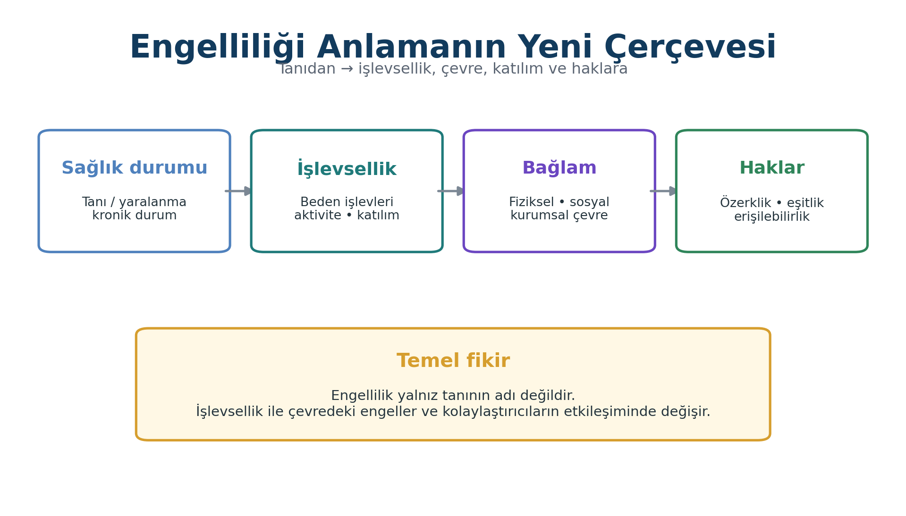
Şekil 1. Engelliliği işlevsellik, çevre ve haklar ekseninde ele alan bütüncül çerçeve. Yazar tarafından hazırlanmıştır.
KAPSAM VE TERMINOLOJI NOTU / Bu ünitede “engelli kişi/birey” ve “engellilik” ifadeleri Türkiye’deki hukuki terminolojiyle uyumlu olarak kullanılmaktadır. Bununla birlikte kimlik-önce (“engelli kişi”) veya kişi-önce (“engeli olan kişi”) dil tercihleri birey ve topluluklara göre değişebilir. Sağlık çalışanı kişinin tercih ettiği ifadeyi sormalı ve buna saygı göstermelidir. Tarihsel olarak kullanılan damgalayıcı ifadeler yalnızca kavramsal dönüşümü açıklamak amacıyla anılacaktır.

1. Öğrenme Çıktıları
Engellilik, yetiyitimi, işlevsellik, aktivite, katılım ve çevresel etmen kavramlarını birbirinden ayırır.
Engelliliğin tarihsel olarak ahlaki/hayırsever, tıbbi, rehabilitasyon, sosyal, biyopsikososyal/ICF ve hak temelli modellerle nasıl açıklandığını karşılaştırır.
Bir modelin bakım kararlarını, profesyonel dilini ve hizmet tasarımını nasıl etkileyebileceğini örneklerle analiz eder.
WHO-ICF yaklaşımında işlevsellik ve engelliliğin kişi ile çevrenin etkileşimi olarak ele alınmasını açıklar.
BM Engelli Hakları Sözleşmesi’nin insan onuru, özerklik, ayrımcılık yapmama, katılım, erişilebilirlik ve fırsat eşitliği ilkelerini sağlık bakımıyla ilişkilendirir.
Makul düzenleme, evrensel tasarım ve erişilebilirlik kavramlarının birbirinden farkını açıklar.
Ableizmin bireysel, kişilerarası, kurumsal ve yapısal düzeylerini tanır; sağlık hizmetindeki örneklerini belirler.
Engelli bireylerle iletişimde saygılı, tercih odaklı ve erişilebilir dil ilkelerini uygular.
Destekli karar verme, özgür ve bilgilendirilmiş onam ve kişisel özerklik arasındaki ilişkiyi tartışır.
Bağımsız yaşamın “desteksiz yaşamak” anlamına gelmediğini, seçim-kontrol ve toplum içinde yaşam hakkıyla ilişkisini açıklar.
Türkiye’de 5378 sayılı Engelliler Hakkında Kanun’un temel ilkelerini hak temelli bakım açısından yorumlar.
Sağlık hizmetindeki fiziksel, iletişimsel, tutumsal, dijital ve kurumsal engelleri belirleyerek uygulanabilir düzenleme önerileri geliştirir.

2. Anahtar Kavramlar
Kavram | Kısa açıklama
Engellilik (disability) | Sağlık durumu/işlevsellik ile çevresel ve kişisel bağlamın etkileşiminde ortaya çıkabilen çok boyutlu deneyim.
İşlevsellik (functioning) | Beden işlevleri ve yapıları, aktiviteler ve katılımın olumlu yönlerini kapsayan şemsiye kavram.
Yetiyitimi / bozukluk (impairment) | Beden işlevi veya yapısındaki anlamlı farklılık/kayıp; engelliliğin tamamı değildir.
Aktivite kısıtlılığı | Bir görevi yerine getirmede yaşanan güçlük.
Katılım kısıtlılığı | Yaşam durumlarına dahil olmada yaşanan sorun.
Erişilebilirlik | Mekân, bilgi, iletişim, teknoloji ve hizmetlerin farklı kullanıcılarca kullanılabilir olması.
Makul düzenleme | Belirli bir kişinin bir hakkı eşit biçimde kullanabilmesi için gerekli ve uygun, orantısız/aşırı yük oluşturmayan uyarlama.
Evrensel tasarım | Mümkün olan en geniş kullanıcı kitlesince ek uyarlama gerektirmeden kullanılabilecek ürün, çevre, program ve hizmet tasarımı.
Ableizm | Engelli olmayan beden/zihin işleyişini norm ve üstün kabul eden; engelliliği değersizleştiren tutum, pratik ve yapılar.
Destekli karar verme | Kişinin irade ve tercihlerinin merkezde kaldığı, karar vermeyi kolaylaştıran destek yaklaşımı.

3. Engellilik Kavramını Yeniden Düşünmek
“Engellilik nedir?” sorusunun yanıtı, yalnız bilimsel bir tanım değildir; aynı zamanda bakımın nerede başlayacağını, kimin “sorun” olarak görüleceğini, hangi hizmete yatırım yapılacağını ve profesyonelin kişiyle nasıl ilişki kuracağını belirler. Engellilik yalnız “kişinin özelliği” olarak tanımlandığında çözüm çoğunlukla tedavi, düzeltme ya da koruma olur. Engellilik kişi ile çevre arasındaki etkileşim olarak ele alındığında ise erişilebilirlik, destek, makul düzenleme ve toplumsal katılım da klinik sonuçlar kadar önemli hale gelir (WHO, 2001, 2024).
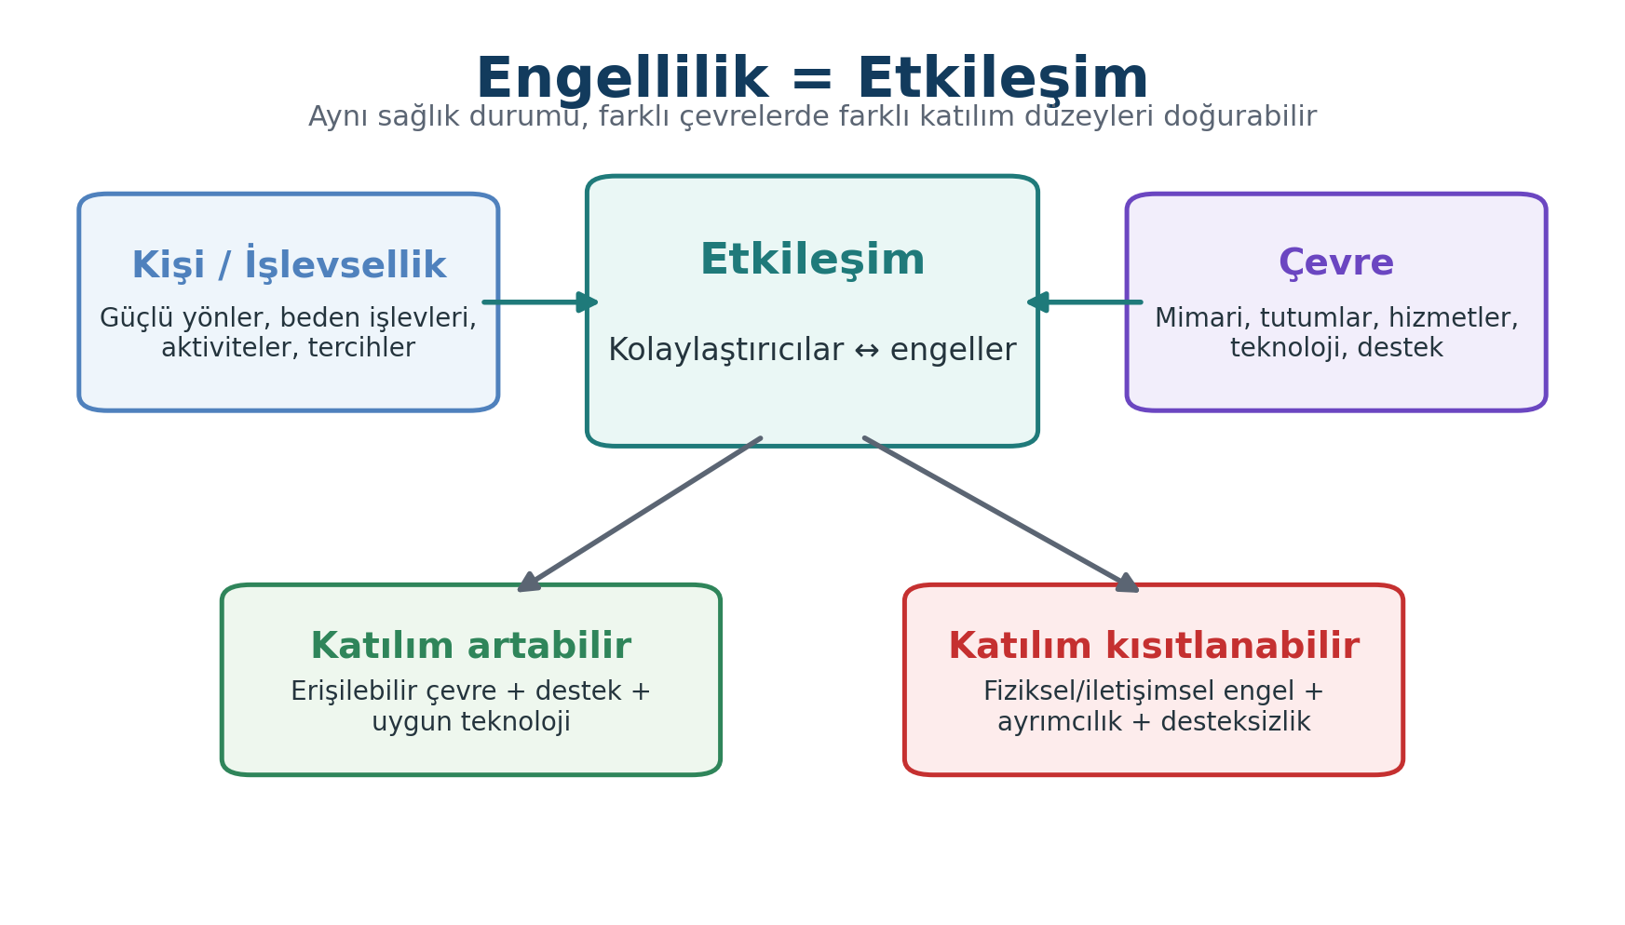
Şekil 2. Engelliliğin kişi-çevre etkileşimi olarak kavramsallaştırılması. Yazar tarafından hazırlanmıştır.
HATIRLAYALIM / İki kişi aynı tanıya sahip olsa bile aynı düzeyde engellilik deneyimlemeyebilir. Çevre, teknoloji, sosyal destek, eğitim, ekonomik olanaklar, iletişim ve hizmet tasarımı işlevselliği kolaylaştırabilir veya kısıtlayabilir.

3.1. “Tanı” ile “engellilik” aynı şey değildir
Tanı; bir hastalık, bozukluk veya sağlık durumunu sınıflandırır. Engellilik ise kişinin günlük yaşamda ne yapabildiğini, hangi koşullarda yapabildiğini ve toplumsal yaşama nasıl katılabildiğini de içerir. Örneğin paraplejisi olan iki kişiden biri erişilebilir ulaşım, uygun tekerlekli sandalye, kişisel destek ve engelsiz bir işyerinde yüksek düzeyde katılım gösterebilirken; diğeri aynı nörolojik düzeye rağmen erişilemez çevre nedeniyle evinden çıkmakta zorlanabilir. Bu nedenle yalnız tanıya bakarak kişinin bağımsızlığı, yaşam kalitesi, karar verme kapasitesi veya bakım gereksinimi hakkında hüküm vermek bilimsel ve etik açıdan sorunludur.

3.2. Engellilik bir sürekliliktir
WHO Model Disability Survey yaklaşımı, engelliliği ikili bir “var/yok” etiketi yerine, kişinin deneyimlediği işlevsel güçlüklerin derecesi ve çevresel koşullarla değişebilen bir süreklilik olarak ele alır. Bu yaklaşım, sağlık profesyonelini “hangi etikete sahip?” sorusundan “hangi faaliyetlerde güçlük yaşıyor, hangi çevresel etmenler bunu artırıyor veya azaltıyor?” sorusuna taşır (WHO, 2024a).

4. Tarihsel Yaklaşımlar ve Engellilik Modelleri
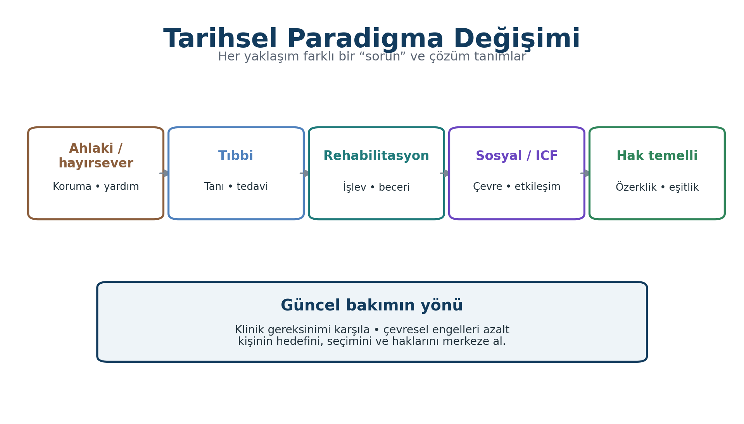
Şekil 3. Engelliliğe ilişkin tarihsel paradigma değişiminin eğitim özeti. Yazar tarafından hazırlanmıştır.
Engellilik modelleri gerçekliğin farklı yönlerini görünür kılan analitik merceklerdir. Bunları “eski-kötü / yeni-iyi” biçiminde mekanik bir sıralamaya indirgemek doğru değildir. Örneğin akut bir omurilik yaralanmasında tıbbi ve rehabilitasyon bilgisi yaşamsaldır; ancak kişinin yaşam hedefleri, erişilebilirliği ve hakları yok sayıldığında yalnız klinik model yetersiz kalır. Hak temelli yaklaşım, tıbbi gereksinimleri reddetmez; bu gereksinimlerin kişinin onuru, özerkliği ve eşit hakları içinde ele alınmasını ister.
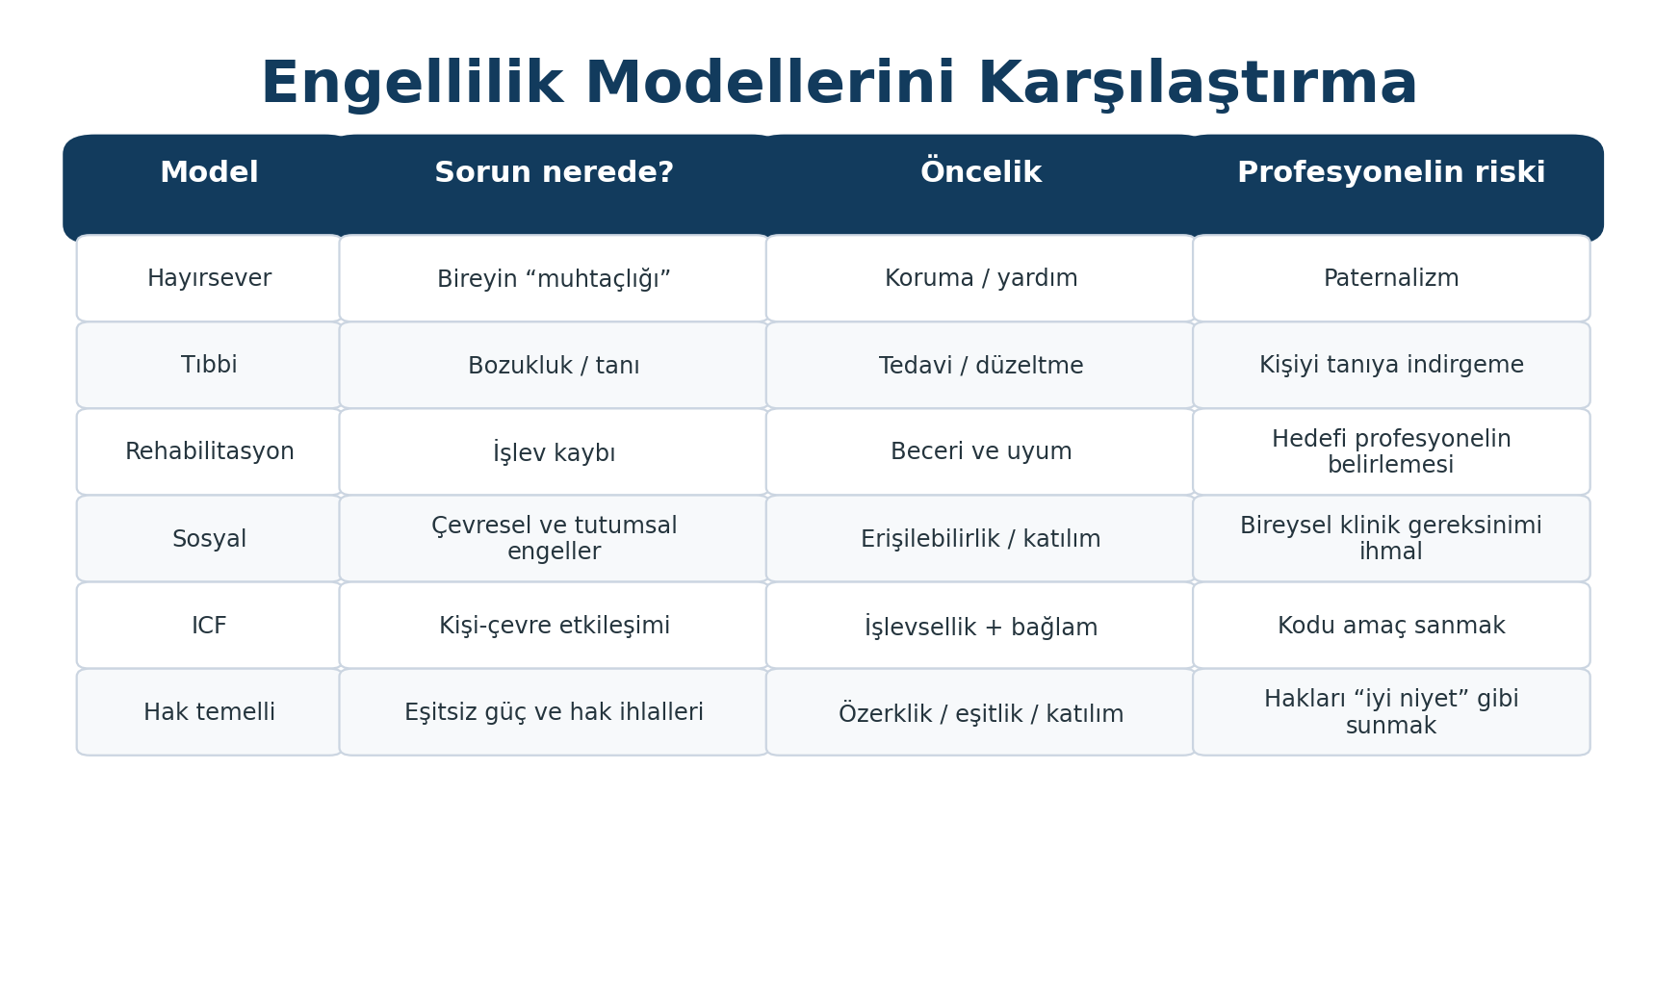
Şekil 4. Engellilik modellerinin sorun tanımı, önceliği ve olası profesyonel riskleri açısından karşılaştırılması. Yazar tarafından hazırlanmıştır.

4.1. Ahlaki ve hayırsever yaklaşım
Tarihsel olarak bazı toplumlarda engellilik kader, günah, sınav veya acıma nesnesi olarak yorumlanmıştır. Hayırsever yaklaşım maddi destek sağlayabilse de kişiyi hak sahibi bir yurttaş yerine pasif yardım alıcısı olarak konumlandırma riski taşır. “Onun için en iyisini biz biliriz” dili bu yaklaşımın güncel bakım ortamındaki izlerinden biridir.
SIK YAPILAN HATA / İyi niyet, hak temelli bakımın yerini tutmaz. Bir hizmetin “gönüllü olarak” sunulması, kişinin bu hizmete eşit biçimde erişme hakkını ortadan kaldırmaz.

4.2. Tıbbi / bireysel model
Tıbbi model engelliliğin temel nedenini bireyin bedeninde veya zihinsel işleyişinde arar. Tanı, patofizyoloji, tedavi ve rehabilitasyon için güçlü bir bilimsel zemin sağlar; ancak tek başına kullanıldığında kişinin deneyimini tanıya indirgeme, “normalleştirmeyi” bakımın nihai amacı sayma ve çevresel engelleri görünmezleştirme riski vardır. Sağlık profesyoneli için kritik ayrım şudur: bir sağlık sorununu tedavi etmek ile kişinin insan değerini “normale benzemesi” üzerinden ölçmek aynı şey değildir.

4.3. Rehabilitasyon modeli
Rehabilitasyon modeli; işlev kaybını azaltmayı, mevcut kapasiteyi geliştirmeyi, yardımcı teknoloji kullanımını öğretmeyi ve kişinin günlük yaşamda bağımsızlığını desteklemeyi hedefler. Modern rehabilitasyonda hedefler kişinin öncelikleriyle birlikte belirlenmelidir. Aksi halde profesyonelin “ideal işlev” tanımı, kişinin gerçek yaşam hedeflerinin önüne geçebilir.

4.4. Sosyal model
Sosyal model, “bozukluk/impairment” ile toplumun oluşturduğu engeller arasında ayrım yaparak engelliliğin önemli bir bölümünün erişilemeyen çevre, olumsuz tutumlar ve dışlayıcı kurumlar tarafından üretildiğini vurgulamıştır. Bu yaklaşım, engelli hakları hareketinin gelişmesinde belirleyici olmuştur. Bununla birlikte ağrı, yorgunluk, nöbet, progresif hastalık veya yoğun klinik bakım gereksinimi gibi bireysel sağlık deneyimlerini tek başına açıklamakta sınırlı kalabilir. Bu nedenle güncel bakım, sosyal modelin çevre eleştirisini klinik gereksinimlerle birlikte ele alır.

4.5. Biyopsikososyal yaklaşım ve ICF
WHO’nun International Classification of Functioning, Disability and Health (ICF) sistemi, tıbbi ve sosyal yaklaşımları bütünleştirmeyi amaçlar. ICF’de işlevsellik; beden işlevleri/yapıları, aktiviteler ve katılım ile çevresel etmenlerin ilişkisi içinde tanımlanır. Kişisel etmenler modelde tanınır ancak kültürel çeşitlilik nedeniyle ICF kodlamasında sınıflandırılmaz. ICF tanıyı reddetmez; tanının kişinin gerçek yaşam işlevselliği hakkında tek başına yeterli bilgi vermediğini kabul eder (WHO, 2001).
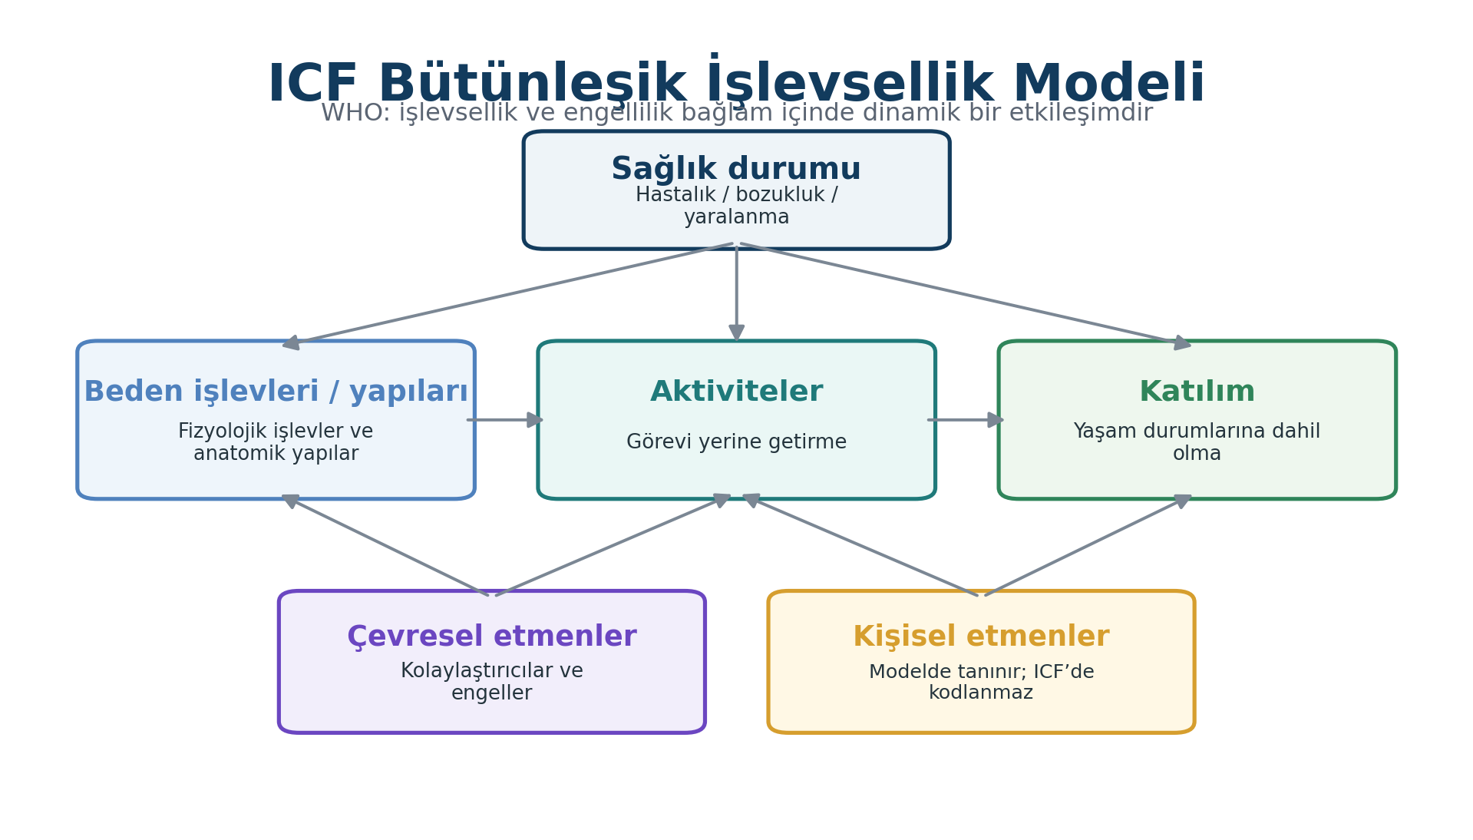
Şekil 5. WHO-ICF’nin bütünleşik işlevsellik modeli. Yazar tarafından hazırlanmıştır.
KLINIK IPUCU / Bakım planına yalnız “tanı” yazmak yerine işlevsellik soruları ekleyin: Kişi hangi aktiviteleri yapabiliyor? Hangi aktivitelerde destek istiyor? Hangi çevresel engel süreci zorlaştırıyor? Hangi yardımcı teknoloji veya düzenleme katılımı artırıyor?

5. Hak Temelli Yaklaşım
Hak temelli yaklaşımda engelli kişi yardımın nesnesi değil, diğer herkesle eşit haklara sahip bir özne ve karar vericidir. BM Engelli Hakları Sözleşmesi (Convention on the Rights of Persons with Disabilities - CRPD) 2006’da kabul edilmiş ve engellilik politikasında küresel bir dönüm noktası olmuştur. Sözleşmenin amacı engelli kişilerin tüm insan hakları ve temel özgürlüklerden tam ve eşit yararlanmasını güvence altına almak ve doğuştan gelen onurlarına saygıyı güçlendirmektir (United Nations, 2006).
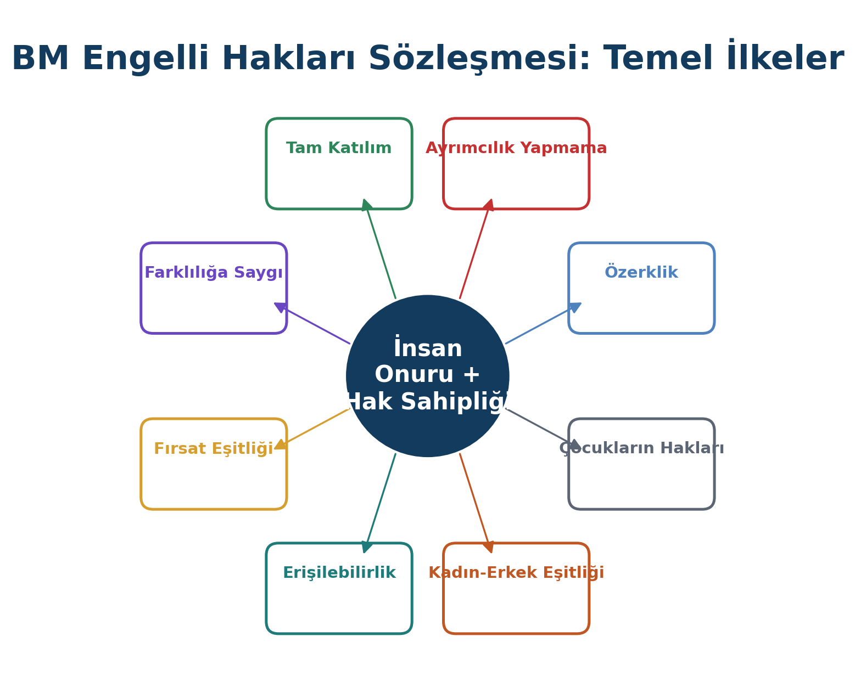
Şekil 6. BM Engelli Hakları Sözleşmesi’nin temel ilkeleri. Yazar tarafından hazırlanmıştır.

5.1. İnsan onuru ve özerklik
Özerklik, kişinin kendi yaşamına ilişkin seçimlerini yapabilmesi ve kararlarının ciddiye alınmasıdır. Engellilik, otomatik olarak “başkası karar vermeli” anlamına gelmez. Sağlık çalışanı kişinin karar verme sürecini kolaylaştıracak iletişim, zaman ve teknolojik desteği sağlamalı; yalnızca engellilik etiketine dayanarak kapasite varsayımı yapmamalıdır.

5.2. Eşitlik, hakkaniyet ve ayrımcılık yasağı
Eşitlik herkese aynı şeyi vermek değildir; herkesin hakkını fiilen kullanabilmesini sağlayacak koşulları oluşturmaktır. CRPD, engelliliğe dayalı ayrımcılığı yalnız açık dışlama olarak değil, bir hakkın kullanımını ortadan kaldıran veya zorlaştıran ayrım, kısıtlama ve uygulamalar olarak ele alır. Makul düzenlemenin reddedilmesi de ayrımcılık kapsamında değerlendirilir (United Nations, 2006; Committee on the Rights of Persons with Disabilities, 2018).
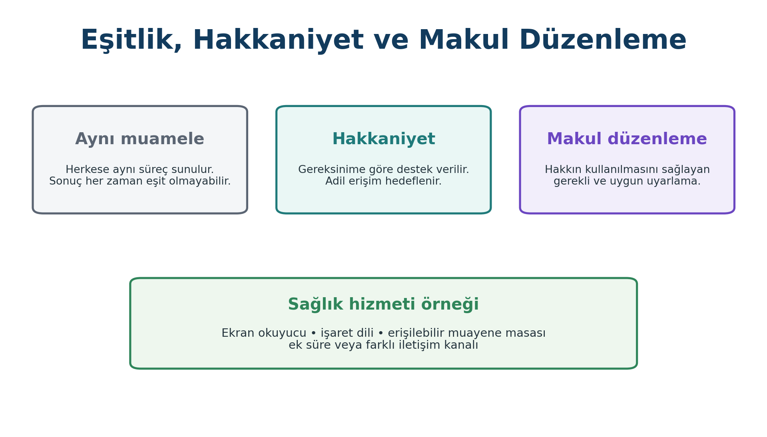
Şekil 7. Eşit muamele, hakkaniyet ve makul düzenleme arasındaki kavramsal fark. Yazar tarafından hazırlanmıştır.

5.3. Erişilebilirlik, evrensel tasarım ve makul düzenleme
Kavram | Kime yöneliktir? | Örnek
Erişilebilirlik | Genel nüfus içinde farklı gereksinimleri olan kişilere | Rampa, asansör, erişilebilir web sitesi, işaretleme, altyazı
Evrensel tasarım | En baştan mümkün olan en geniş kullanıcı grubuna | Basamaksız giriş, ayarlanabilir yükseklikte banko, yüksek kontrastlı yönlendirme
Makul düzenleme | Belirli bir kişinin belirli bir hakka erişimine | İşaret dili tercümanı, daha uzun randevu, erişilebilir muayene ekipmanı, sade dilde bilgilendirme

DIKKAT / “Hastanemizde rampa var, o halde erişilebiliriz” yaklaşımı eksiktir. Erişilebilirlik; randevu almadan ulaşım ve girişe, iletişimden muayene ekipmanına, onamdan taburculuk bilgisinin formatına kadar tüm hasta yolculuğunu kapsar.

5.4. Sağlık hakkı
CRPD Madde 25, engelli kişilerin engelliliğe dayalı ayrımcılık olmaksızın ulaşılabilir en yüksek sağlık standardından yararlanma hakkını tanır. Aynı kapsam, kalite ve standartta sağlık hizmeti sunulması; engellilikle ilişkili sağlık gereksinimlerinin karşılanması; hizmetlerin mümkün olduğunca kişinin yaşadığı topluma yakın sunulması ve özgür-bilgilendirilmiş onama dayalı eşit nitelikte bakım sağlanması temel yükümlülükler arasındadır (United Nations, 2006).

6. Engeller: “Kişinin Yapamadığı”ndan “Sistemin Ne Yaptığı”na
Bir bakım ortamında engeli yalnız kişinin fonksiyonel güçlüğü olarak tanımlamak, sağlık sisteminin rolünü görünmez kılar. Oysa aynı kişi farklı bir ortamda çok daha bağımsız olabilir. Erişilemeyen muayene masası, yalnız sesli çağrı sistemi, işaret dili desteğinin olmaması, karmaşık onam metni, “refakatçi olmadan işlem yapmayız” kuralı veya dijital randevu uygulamasının ekran okuyucu ile çalışmaması sağlık hizmetinin kendisinin oluşturduğu engellerdir.
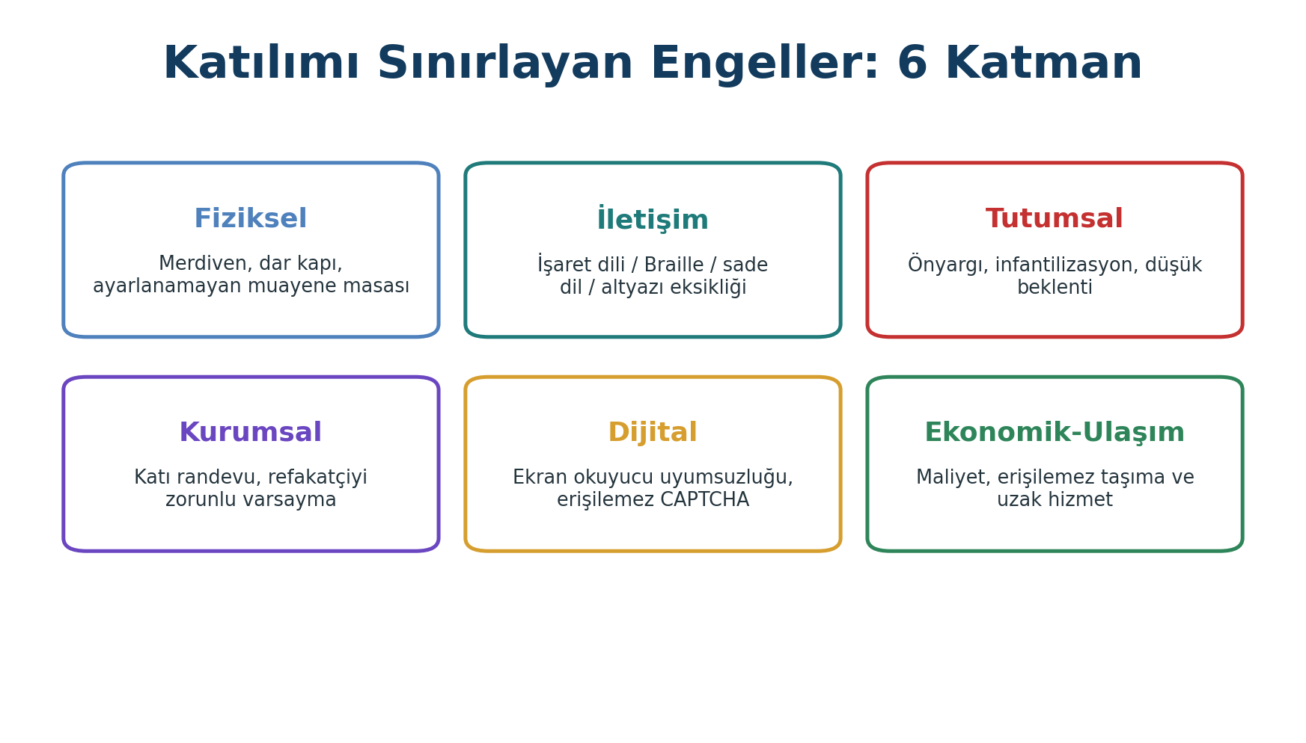
Şekil 8. Sağlık ve toplumsal katılımı sınırlayabilen başlıca engel katmanları. Yazar tarafından hazırlanmıştır.

7. Ableizm: Görünmeyen Klinik Risk
Ableizm (ableism), belirli beden ve zihin işleyişlerini “normal”, üretken ve daha değerli kabul eden; engelli kişileri düşük beklenti, dışlama veya uygunsuz normlarla dezavantajlı duruma sokabilen düşünce ve yapılardır. Güncel halk sağlığı literatürü ableizmi yalnız kişisel önyargı değil, kurumların ve politikaların nasıl tasarlandığıyla ilişkili yapısal bir sağlık belirleyicisi olarak ele almaktadır (Lundberg & Chen, 2024; Mannor & Needham, 2024).
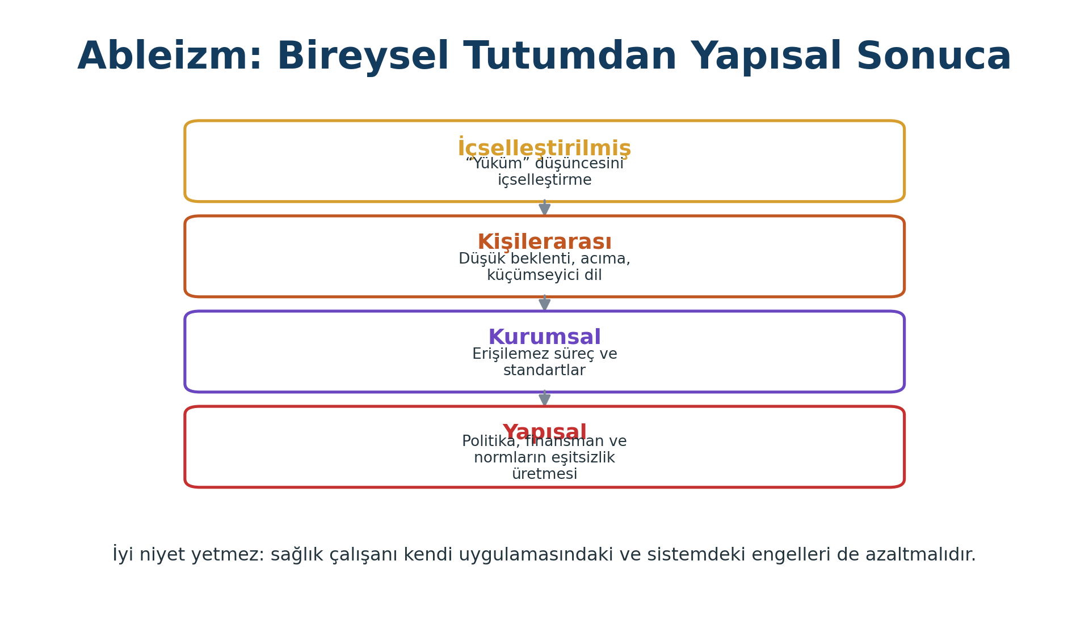
Şekil 9. Ableizmin içselleştirilmiş, kişilerarası, kurumsal ve yapısal düzeyleri. Yazar tarafından hazırlanmıştır.
Klinik örnek | Ableist varsayım | Hak temelli alternatif
Tekerlekli sandalye kullanan kişiye refakatçi üzerinden konuşmak | Kişinin iletişim veya karar kapasitesi düşüktür | Kişiye doğrudan hitap et; iletişim desteğini yalnız gerektiğinde kullan
Her semptomu mevcut engelliliğe bağlamak | Yeni hastalık olasılığı düşüktür | Yeni yakınmayı standart klinik değerlendirme ile ele al; “diagnostic overshadowing” riskini düşün
Cinsel sağlık taramasını önermemek | Engelli kişi cinsel yaşam sürmez | Yaşa ve kliniğe uygun standart koruyucu hizmetleri eşit sun
Transfer güçlüğü nedeniyle muayeneyi eksik yapmak | Ekipman yoksa değerlendirme yapılamaz | Erişilebilir ekipman/yardım planla; makul düzenleme yap

KANITA DAYALI UYGULAMA NOTU / 714 ABD’li hekimle yapılan bir çalışmada hekimlerin yalnız %40,7’si engelli hastalara aynı kalitede bakım sunma konusunda “çok güvenli” olduğunu bildirmiş; engelli kişilerin yaşam kalitesine ilişkin olumsuz varsayımlar yaygın bulunmuştur. Bu bulgular genellenebilir bir “hekim profili” değil, eğitim ve sistem tasarımında önyargının aktif biçimde ele alınması gerektiğine işaret eden bir uyarıdır (Iezzoni et al., 2021).

8. Sağlıkta Erişilebilirlik ve Kapsayıcı Hizmet Tasarımı
WHO’nun 2022 Küresel Raporu ve 2024 Disability Inclusion Guide for Action, engelli kişilerin daha kötü sağlık sonuçlarının önemli bölümünün kaçınılabilir ve adaletsiz koşullarla ilişkili olduğunu vurgular. Kapsayıcı sağlık sistemi; engelli kişilerin hizmete gelmesini “istisna” olarak değil, nüfusun olağan çeşitliliği olarak öngörür; fiziksel, iletişimsel ve kurumsal bariyerleri baştan azaltır (WHO, 2022, 2024b; Kuper et al., 2024).
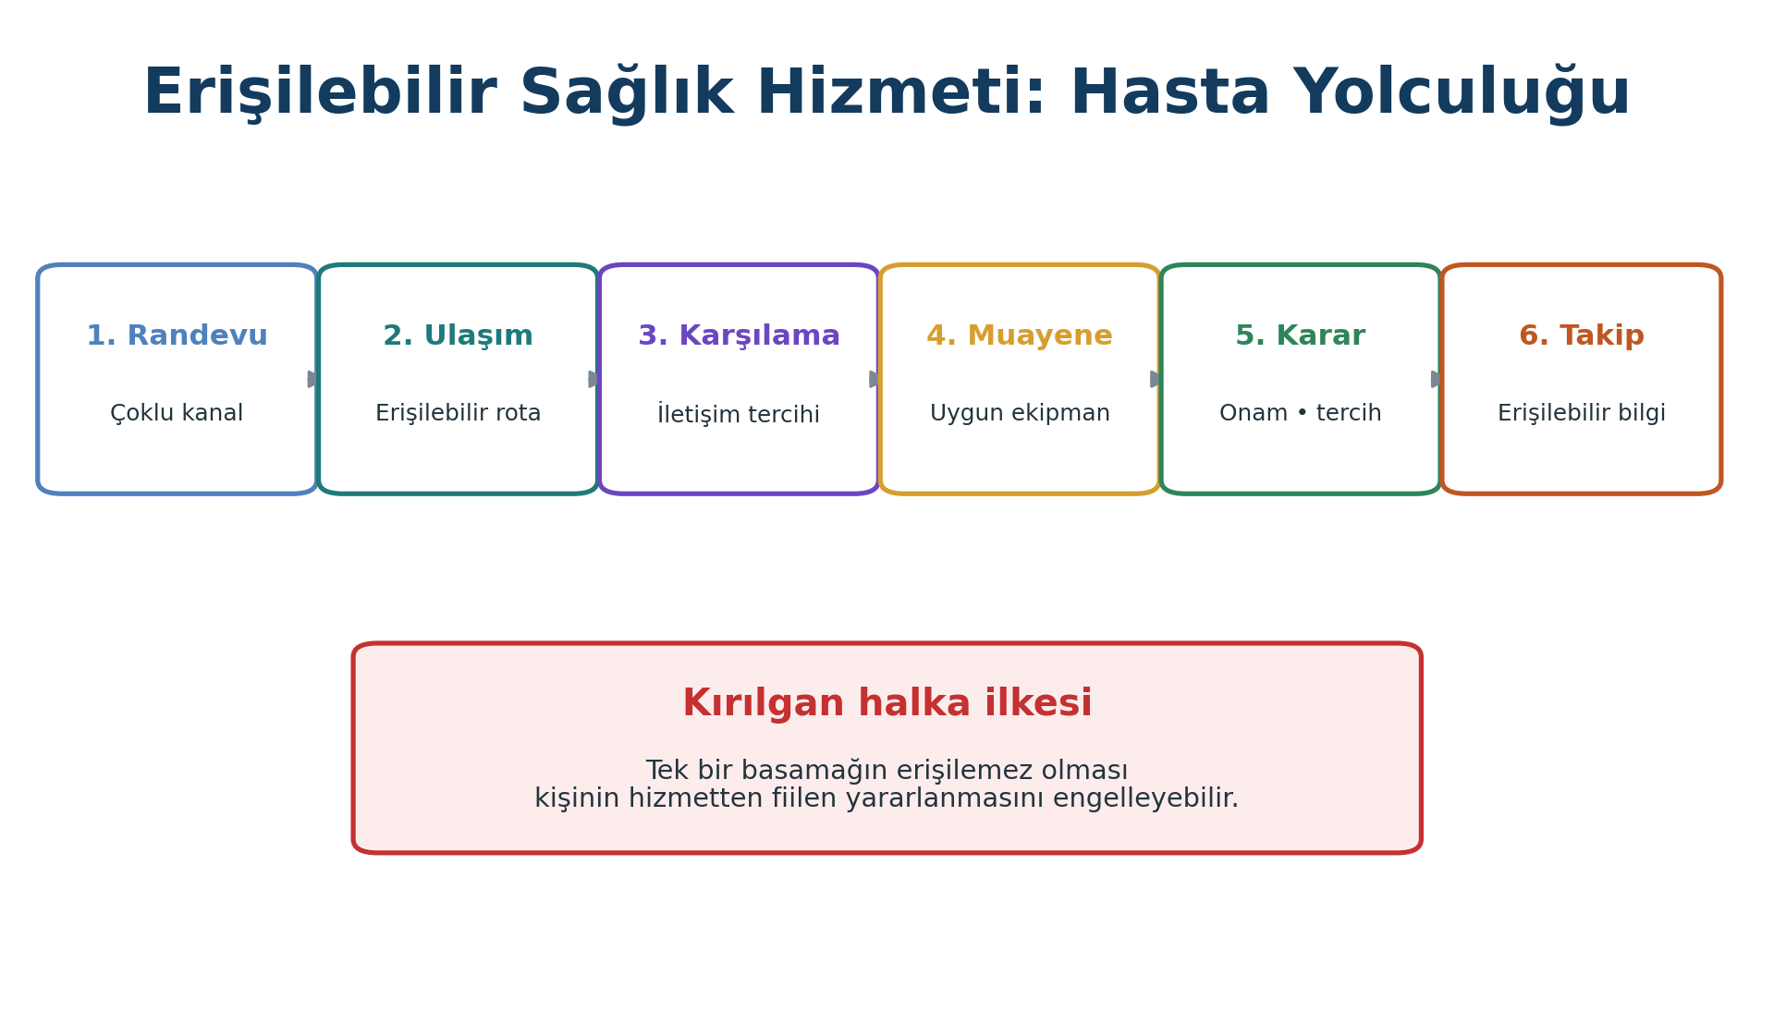
Şekil 10. Erişilebilir sağlık hizmetinde hasta yolculuğunun temel halkaları. Yazar tarafından hazırlanmıştır.
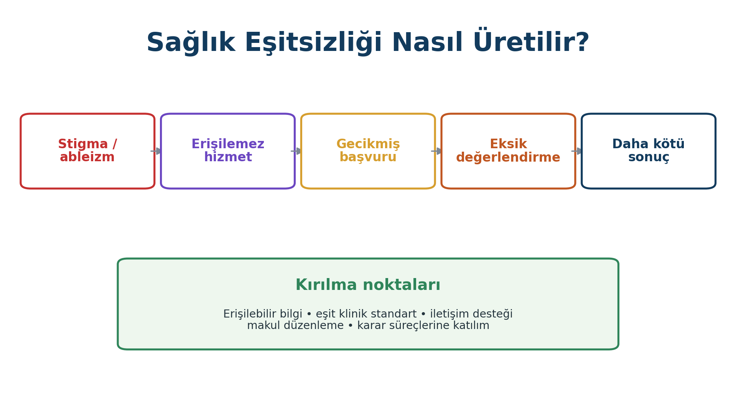
Şekil 11. Sağlık eşitsizliğinin hizmet zinciri üzerinden üretilebileceği ve kırılma noktaları. Yazar tarafından hazırlanmıştır.
KLINIK IPUCU / Engellilik bilgisi “özel not” olarak kenarda kalmamalıdır. İletişim tercihi, transfer gereksinimi, yardımcı cihaz, pozisyonlama, duyusal hassasiyet veya karar destek ihtiyacı bakım planının görünür ve ekipçe paylaşılabilir bir parçası olmalıdır.

9. İletişim, Dil ve Temsil
Saygılı iletişimin temel ilkesi kişiyi tanısından önce görmek, ancak engelliliği görünmez kılmaya çalışmamaktır. “Engeli görmüyorum” söylemi iyi niyetli görünse de kişinin erişim gereksinimlerini ve yaşadığı ayrımcılığı görünmezleştirebilir. Amaç engelliliği yok saymak değil, kişiyi yalnız engellilik üzerinden tanımlamamaktır.
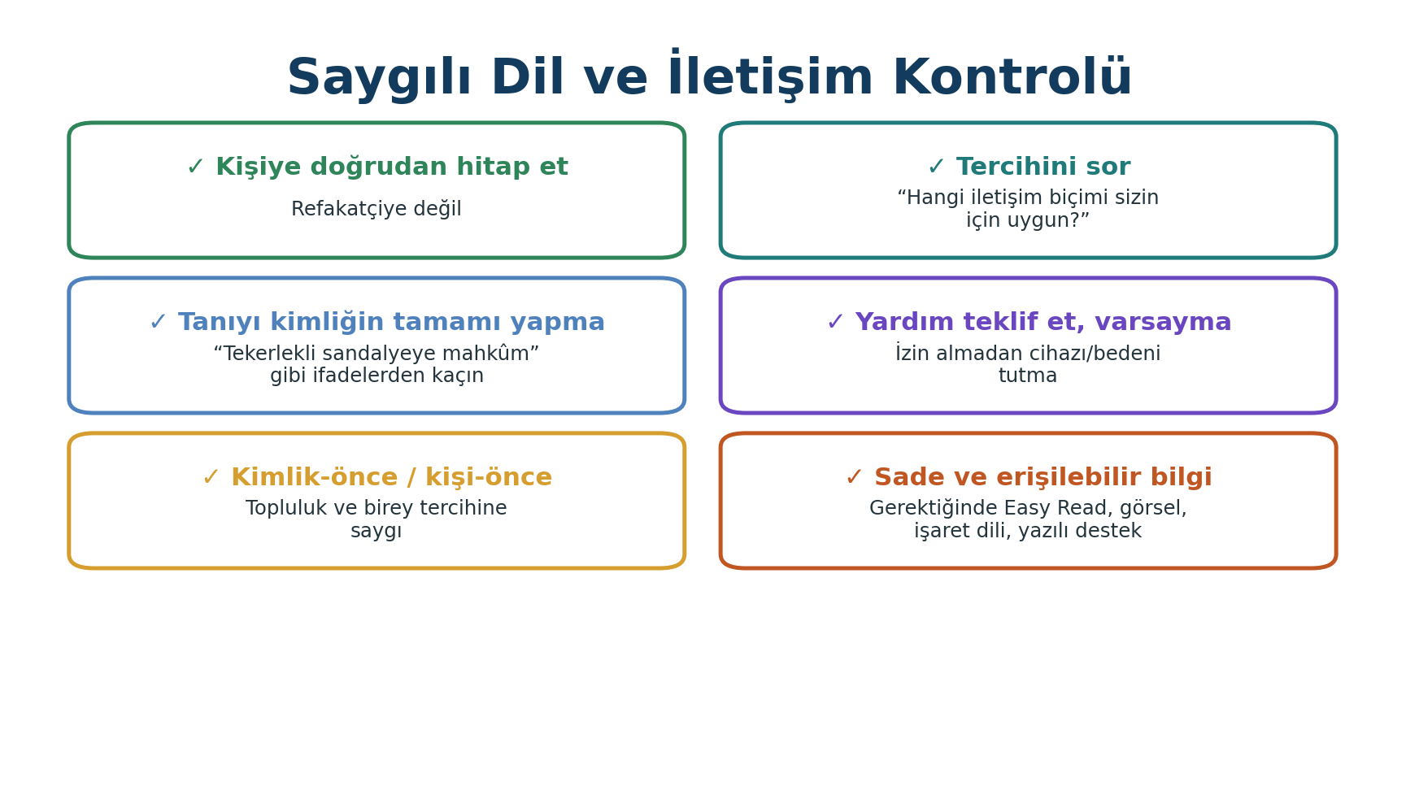
Şekil 12. Engelli bireylerle saygılı ve erişilebilir iletişim için kısa kontrol listesi. Yazar tarafından hazırlanmıştır.
Kaçınılması önerilen ifade | Neden sorunlu olabilir? | Daha uygun yaklaşım
“Tekerlekli sandalyeye mahkûm” | Yardımcı teknolojiyi esaret olarak sunar | “Tekerlekli sandalye kullanıyor”
“Normal insanlar” | Engelli kişiyi “normal dışı” konumlandırır | “Engelli olmayan kişiler” veya bağlama uygun karşılaştırma
“Onlar böyle şeyleri anlayamaz” | Grup genellemesi ve düşük beklenti üretir | Bireyin iletişim/öğrenme gereksinimini değerlendir
“Refakatçin anlatsın” | Kişinin söz hakkını ikincilleştirir | Önce kişiye doğrudan sor; destek gerekiyorsa onun onayıyla kullan

HATIRLAYALIM / Bazı topluluklar kimlik-önce dili (“otistik kişi”, “engelli kişi”) tercih ederken bazı bireyler kişi-önce dili (“otizmi olan kişi”, “engeli olan kişi”) tercih eder. Tek bir dil kuralını herkese dayatmak yerine kişiye veya topluluğa sorulan tercih en güvenli yaklaşımdır.

10. Destekli Karar Verme, Onam ve Özerklik
Karar verme desteği; kişiye bilgiyi anlayabileceği formatta sunmak, alternatif iletişim araçları kullanmak, yeterli zaman tanımak, güvendiği bir kişiyi sürece dahil etmesine izin vermek ve kişinin irade-tercihlerinin merkezde kalmasını sağlamak gibi uygulamaları içerir. Engellilik tanısı, işitme/konuşma güçlüğü, okuryazarlık düzeyi veya bilişsel bir farklılık tek başına karar verme kapasitesizliği anlamına gelmez. Kapasite değerlendirmesi belirli karara ve zamana özgü olmalıdır.
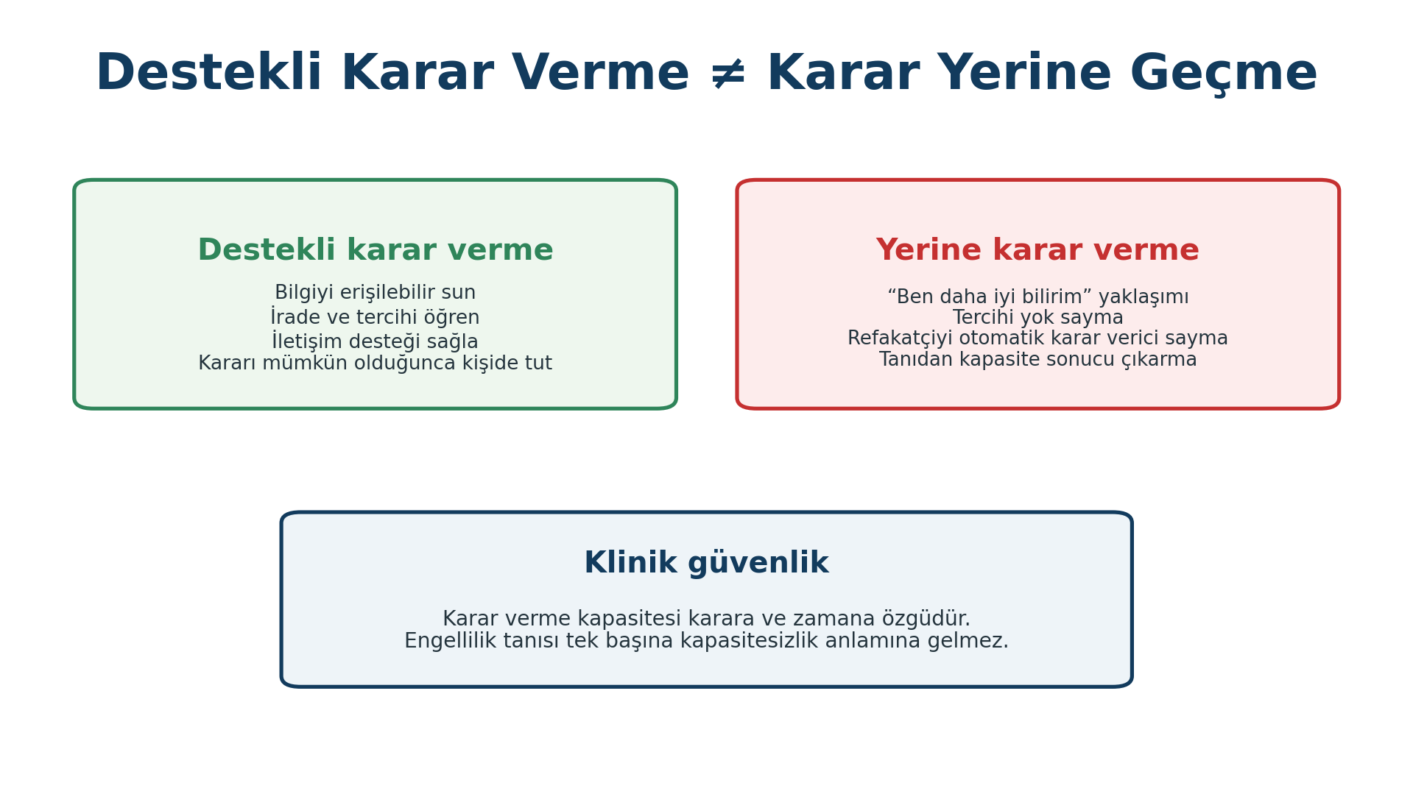
Şekil 13. Destekli karar verme ile kararın kişi yerine verilmesi arasındaki fark. Yazar tarafından hazırlanmıştır.
DIKKAT / Aile veya bakım veren çok değerli bir destek kaynağı olabilir; ancak yetişkin bir kişinin refakatçisi otomatik olarak yasal karar verici değildir. Sağlık çalışanı karar yetkisini, kişinin tercihlerini, mevcut hukuki düzenlemeleri ve klinik aciliyeti ayrı ayrı değerlendirmelidir.

11. Bağımsız Yaşam ve Topluma Dahil Olma
CRPD Madde 19 ve Komite’nin Genel Yorum No. 5’i, bağımsız yaşamı yalnız fiziksel olarak tek başına yaşamak şeklinde tanımlamaz. Bağımsız yaşam; kişinin nerede ve kiminle yaşayacağı, günlük rutinleri, sağlık hizmetleri, sosyal yaşamı ve kişisel desteği konusunda seçim ve kontrol sahibi olmasıdır. Yoğun bakım desteği alan bir kişinin de yaşamı üzerinde yüksek düzeyde seçim ve kontrolü olabilir; buna karşılık tüm günlük işlerini fiziksel olarak yapabilen biri kurumsal kurallar nedeniyle sınırlı özerkliğe sahip olabilir (Committee on the Rights of Persons with Disabilities, 2017).
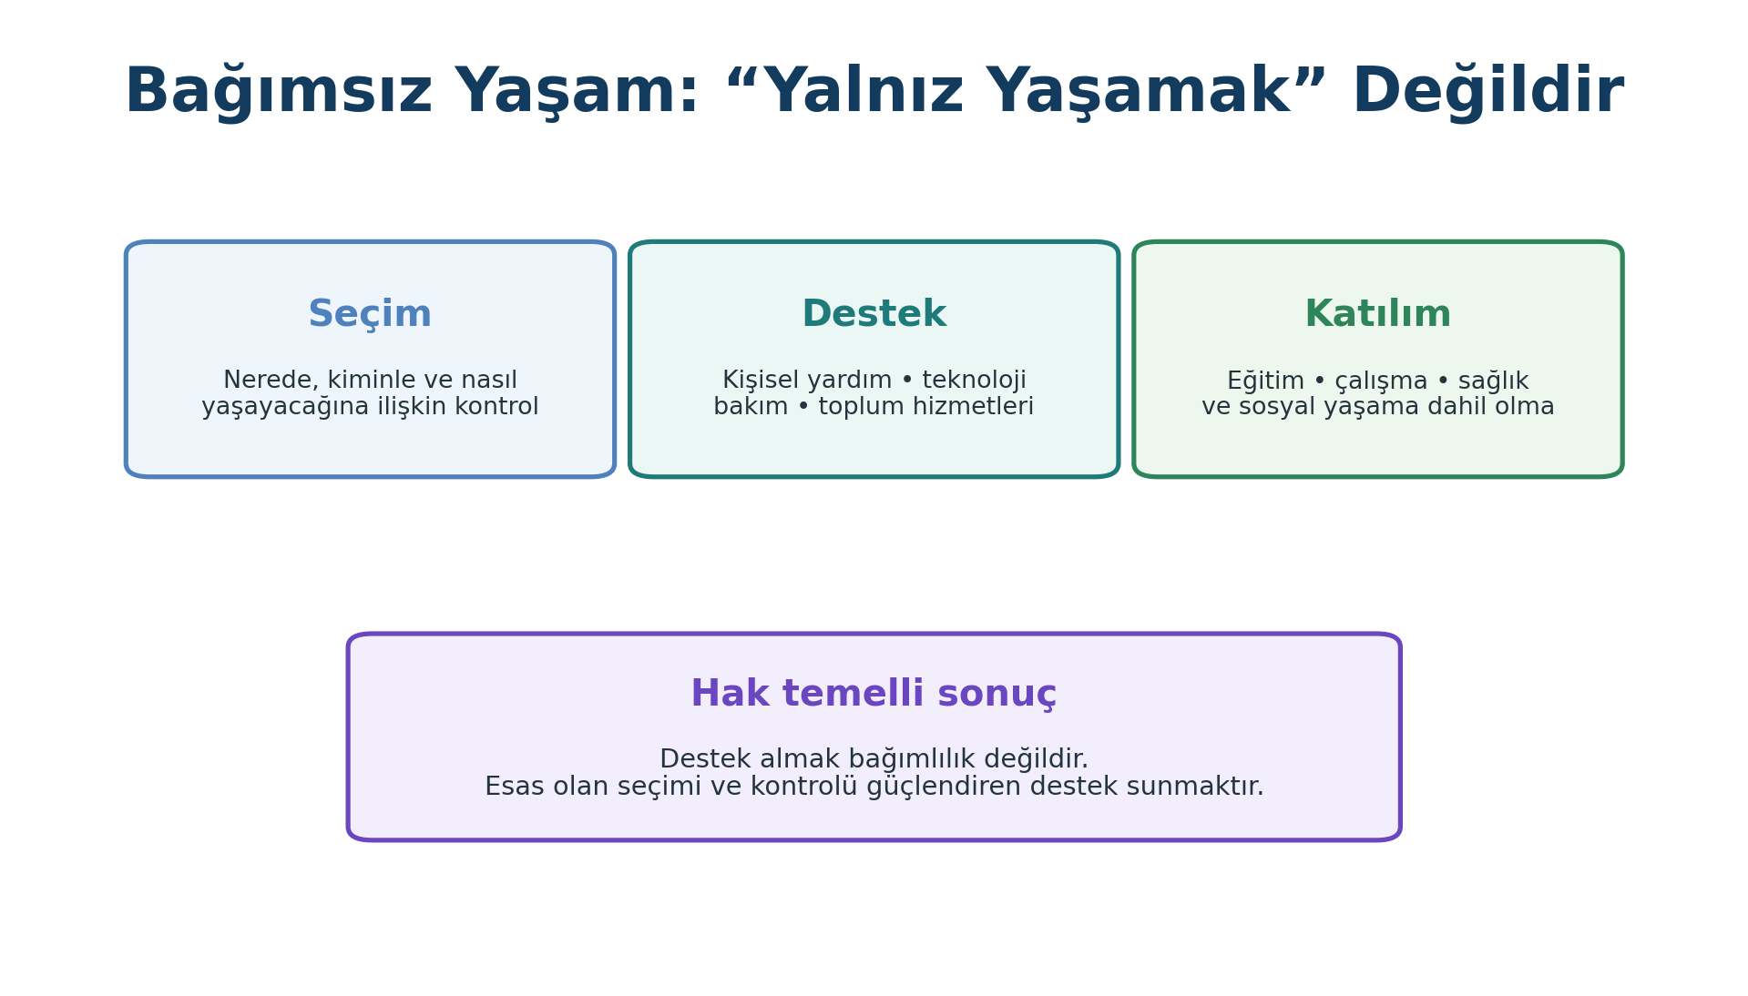
Şekil 14. Bağımsız yaşamın seçim, destek ve katılım boyutları. Yazar tarafından hazırlanmıştır.
KLINIK/MESLEKI ÖNEM / Bakımda “bağımsızlığı artırmak”, kişiye her işi tek başına yaptırmak değildir. Gereksiz yardım kişinin becerilerini ve öz-yeterliliğini azaltabilir; yetersiz yardım ise güvenlik ve katılımı bozabilir. Doğru destek, kişinin hedeflediği düzeyde kontrolü koruyan en az kısıtlayıcı yardımdır.

12. Türkiye’de Hukuki Çerçeve: 5378 Sayılı Engelliler Hakkında Kanun
Türkiye’de 5378 sayılı Engelliler Hakkında Kanun’un amacı, engelli kişilerin temel hak ve özgürlüklerden yararlanmasını güvence altına almak, doğuştan sahip oldukları onura saygıyı güçlendirmek ve toplumsal hayata diğer bireylerle eşit koşullarda tam ve etkin katılımı desteklemektir. Kanunun güncel yaklaşımı engelliliği yalnız bireysel kayıpla değil, kişinin topluma eşit katılımını kısıtlayan tutum ve çevre koşullarıyla birlikte tanımlar. Genel esaslar arasında bireysel özerklik, ayrımcılık yasağı, fırsat eşitliği, erişilebilirlik ve engelli kişilerin politika/hizmet süreçlerine katılımı yer alır (T.C. Aile ve Sosyal Hizmetler Bakanlığı, 2005/ güncel metin).
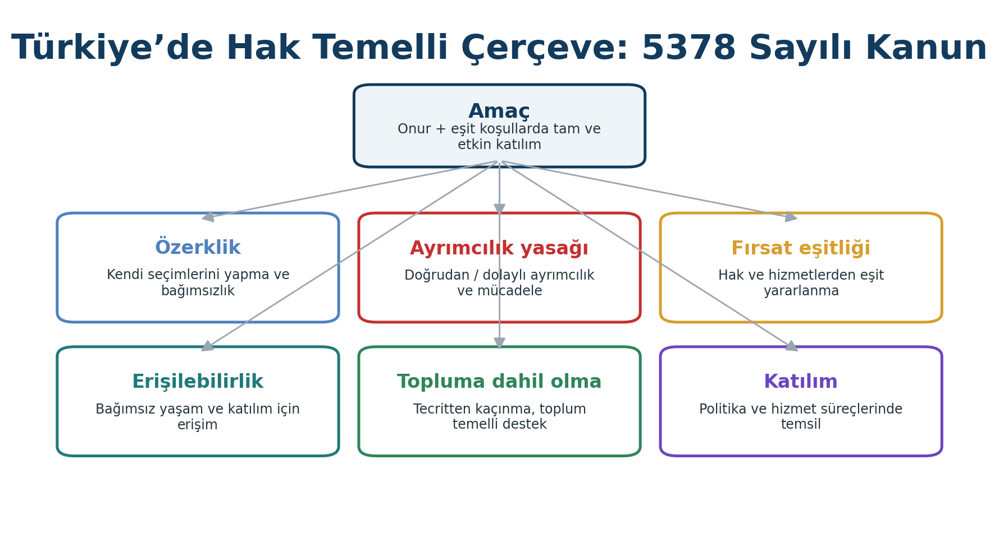
Şekil 15. 5378 sayılı Engelliler Hakkında Kanun’un hak temelli bakım açısından temel ilkeleri. Yazar tarafından hazırlanmıştır.
MEVZUAT NOTU / Kanun ve yönetmelikler zaman içinde değişebilir. Klinik/kurumsal uygulamada güncel Resmî Gazete ve resmî mevzuat kaynakları kontrol edilmelidir. Bu kitap bölümü hukuki danışmanlık yerine eğitimsel çerçeve sunar.

13. Profesyonel Bakımda Hak Temelli Mini Algoritma
Hak temelli bakım soyut bir etik ilke değildir; randevu planından muayene tekniğine, iletişimden taburculuk eğitimine kadar mikro kararlarla uygulanır. Aşağıdaki algoritma farklı bakım ortamlarında kullanılabilecek temel bir kontrol çerçevesidir.
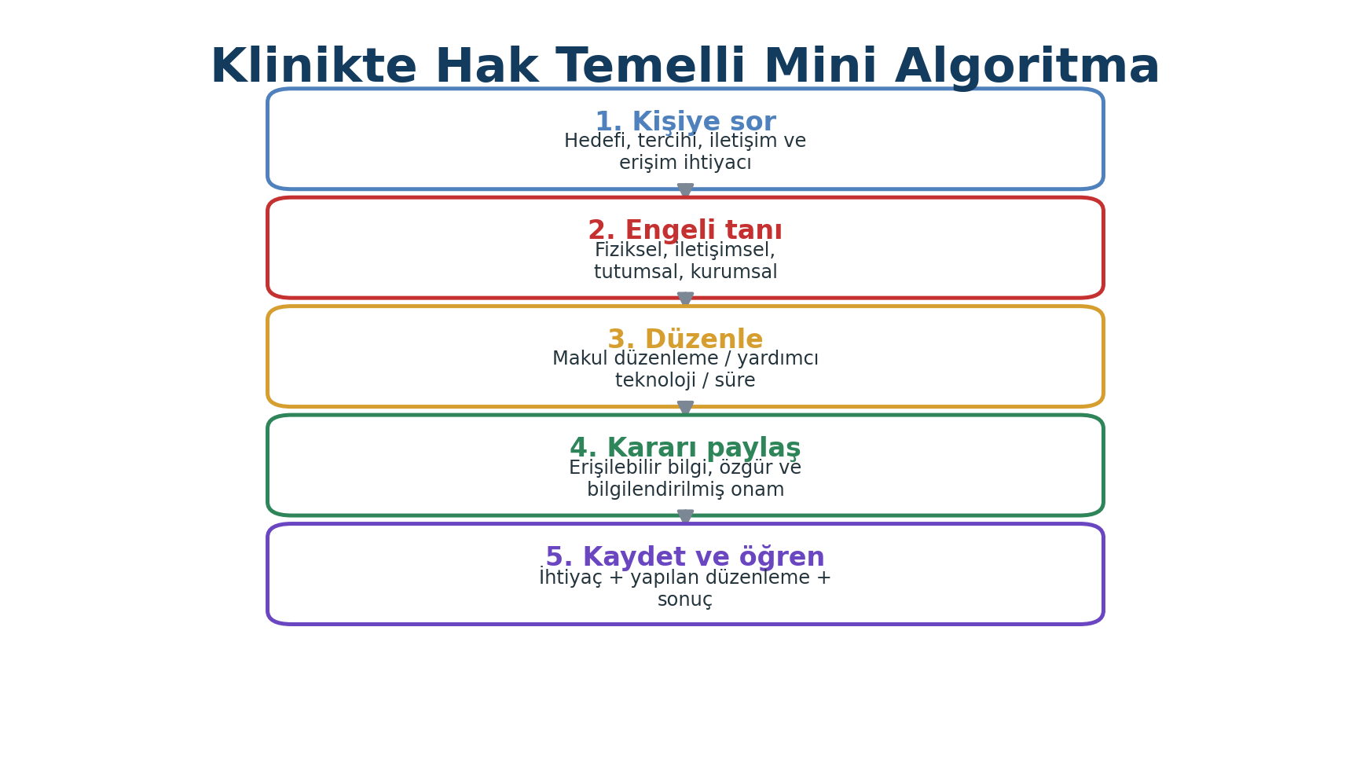
Şekil 16. Klinik ve bakım ortamlarında hak temelli mini karar algoritması. Yazar tarafından hazırlanmıştır.
Soru | Profesyonelin kontrol noktası
Kişinin hedefi nedir? | Bakım hedefini profesyonel varsayımıyla değil, kişinin öncelikleriyle ilişkilendir.
İletişim erişilebilir mi? | İşaret dili, yazılı/görsel destek, sade dil, alternatif iletişim veya ek süre gereksinimini sor.
Fiziksel erişim uygun mu? | Transfer, pozisyon, muayene masası, tartı, tuvalet ve güvenli dolaşım olanaklarını değerlendir.
Karar süreci destekleniyor mu? | Bilgi erişilebilir formatta mı, kişinin soruları için zaman var mı, tercih ettiği destek kişi sürece dahil mi?
Bakım eşit klinik standartta mı? | Engellilik nedeniyle koruyucu bakım, tanı veya tedavi eşiği düşürülüyor/yükseltiliyor mu?
Kayıt ve devir yeterli mi? | Erişim ve iletişim gereksinimleri, yapılan düzenleme ve kişinin tercihleri ekipçe izlenebilir mi?

14. Vaka Çalışmaları

Vaka 1 — “Randevusuna uymuyor”
68 yaşında, ileri derecede işitme kaybı olan bir kişi poliklinikte çağrı ekranını göremediği ve yalnız sesli anons yapıldığı için sırasını kaçırmıştır. Kayıtta “randevu düzenine uyumsuz” notu düşülmüştür.
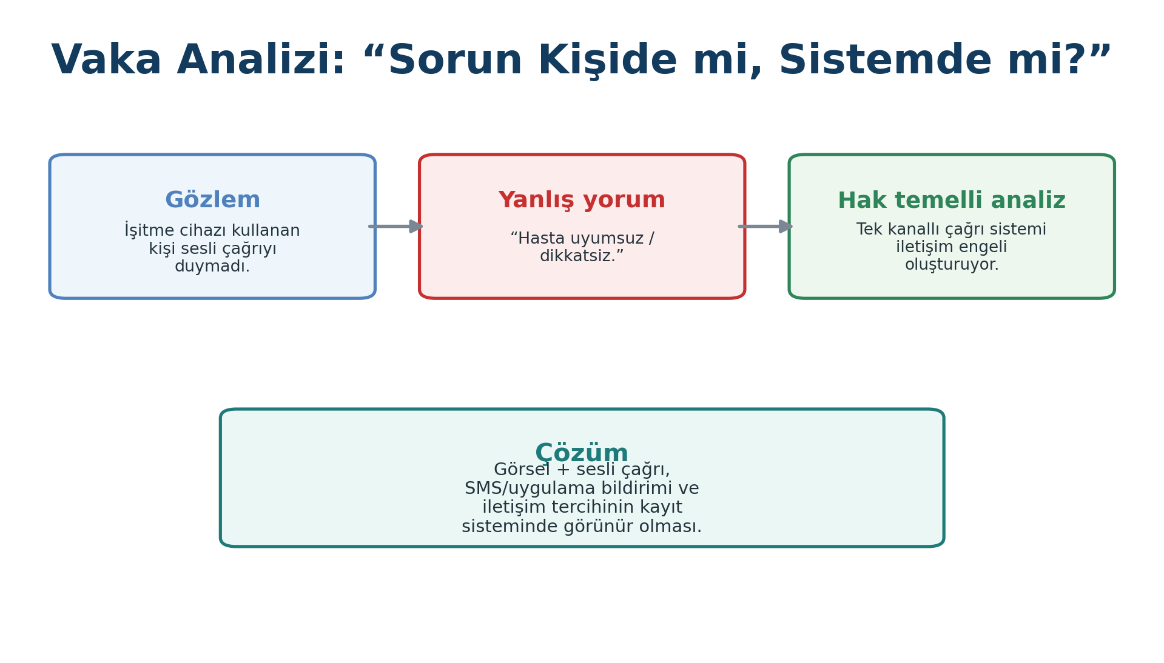
Şekil 17. Vaka 1’in hak temelli sistem analizi. Yazar tarafından hazırlanmıştır.
Vaka analizi: Sorun kişinin “uyumsuzluğu” değil, iletişim sisteminin tek kanallı tasarımıdır. Uygun düzenlemeler; görsel ve sesli çağrı, SMS/uygulama bildirimi, iletişim tercihinin kayıt sisteminde görünür olması ve personelin doğrudan kişiye bilgi vermesidir. Kayıtta damgalayıcı “uyumsuz” etiketi yerine ölçülebilir olay ve alınan düzenleme yazılmalıdır.

Vaka 2 — “Muayene masasına çıkamıyor”
Tekerlekli sandalye kullanan 42 yaşındaki kadın rutin jinekolojik tarama için başvurur. Ayarlanabilir muayene masası yoktur. Ekip “bu kez muayene yapmayalım, şikâyet olursa bakarız” önerisinde bulunur.
Vaka analizi: Fiziksel erişilemezlik nedeniyle koruyucu hizmetin ertelenmesi eşit klinik bakım ilkesini bozar. Güvenli transfer planı, ayarlanabilir ekipman veya uygun erişilebilir birimde randevu koordinasyonu yapılmalıdır. Kişinin tarama ihtiyacı engellilik nedeniyle daha düşük kabul edilemez.
SIK YAPILAN HATA / “Ekipmanımız yok” açıklaması, erişim engelini tanımlar ancak sorumluluğu ortadan kaldırmaz. Kurumun erişilebilir hizmete yönelik düzeltici plan oluşturması gerekir.

Vaka 3 — “Annesi karar versin”
Hafif düzeyde bilişsel yetersizliği olan 24 yaşındaki kişi elektif bir işlem öncesi annesiyle başvurur. Sağlık çalışanı işlemi kişiye açıklamadan anneye dönerek “siz imzalarsınız” der.
Vaka analizi: Tanı tek başına karar verme kapasitesizliği göstermez. Bilgi sade, aşamalı ve görsel destekle kişiye sunulmalı; anlama değerlendirilmelidir. Kişi isterse annesini destek olarak sürece dahil edebilir. Yasal temsil gerektiren özgül durumlar ise ilgili hukuk ve kurum politikasıyla ayrı değerlendirilir.

Vaka 4 — “Her şey engelliliğinden”
Serebral palsili 36 yaşındaki kişi son 24 saatte yeni gelişen göğüs ağrısı ve nefes darlığıyla başvurur. Ön değerlendirmede yakınmalar “kas spazmı ve anksiyete” olarak yorumlanır.
Vaka analizi: Mevcut engellilik yeni ve bağımsız bir hastalığın değerlendirilmesini gölgelememelidir. Göğüs ağrısı ve dispne standart acil değerlendirme algoritmasıyla incelenmeli; tanısal test veya sevk eşiği engellilik nedeniyle değiştirilmemelidir. Bu durum “diagnostic overshadowing” olarak tanımlanan klinik yanlılık riskine örnektir.

15. Öğrenci Etkinlikleri ve Uygulamalar

Etkinlik 1 — Engel avı: Sağlık hizmeti yolculuğu
Bir sağlık kuruluşunu randevu → ulaşım → giriş → kayıt → bekleme → muayene → tetkik → ödeme → taburculuk → takip basamaklarıyla inceleyin.
Her basamakta en az bir fiziksel, iletişimsel, dijital veya kurumsal engel örneği belirleyin.
Her engel için “evrensel tasarım çözümü” ve gerekirse “kişiye özgü makul düzenleme” önerin.

Etkinlik 2 — Dili dönüştür
“Hasta tekerlekli sandalyeye mahkûm.”
“Down sendromlu olduğu için bu konuyu anlayamaz.”
“Refakatçisi olmadan hiçbir şey yapamıyor.”
“Normal hastalara göre daha zor.”
Görev: Her cümleyi nesnel, kişi merkezli ve damgalamayan bir bakım kaydı cümlesine dönüştürün. Ardından hangi varsayımı düzelttiğinizi açıklayın.

Etkinlik 3 — Model değiştir
Aynı vakayı tıbbi model, sosyal model, ICF ve hak temelli yaklaşım açısından dört ayrı şekilde analiz edin. Her modelin hangi bilgiyi görünür kıldığını ve hangi bilgiyi gözden kaçırabileceğini karşılaştırın.

16. Öz Değerlendirme Kontrol Listesi
Kontrol | Tamam
Engelliliği tanı ile eş anlamlı görmüyorum. | □
Kişiye doğrudan hitap ediyorum. | □
İletişim ve erişim gereksinimini varsaymak yerine soruyorum. | □
Refakatçiyi otomatik karar verici kabul etmiyorum. | □
Koruyucu sağlık hizmetlerini engellilik nedeniyle azaltmıyorum. | □
Makul düzenleme ihtiyacını bakım planına dahil ediyorum. | □
Yeni semptomu mevcut engelliliğe otomatik bağlamıyorum. | □
Kayıtta damgalayıcı değil, ölçülebilir ve işlevsel ifadeler kullanıyorum. | □
Kişinin kendi hedeflerini bakım hedeflerine dahil ediyorum. | □
Sistemdeki erişim engellerini bildirme/iyileştirme sorumluluğu taşıyorum. | □

17. Ünite Özeti
Engellilik, yalnız tanı veya beden özelliği değildir; işlevsellik ile çevrenin etkileşiminde değişen çok boyutlu bir deneyimdir.
WHO-ICF; beden işlevleri/yapıları, aktiviteler, katılım ve çevresel etmenleri ortak bir işlevsellik dili içinde ele alır.
Tarihsel hayırsever ve tıbbi modeller belirli ihtiyaçları görünür kılsa da kişi merkezli ve hak temelli bakım için tek başlarına yeterli değildir.
Sosyal model çevresel ve tutumsal engellerin rolünü görünür kılmış; hak temelli yaklaşım engelli kişiyi hak sahibi özne olarak konumlandırmıştır.
CRPD’nin temel ilkeleri; insan onuru, özerklik, ayrımcılık yasağı, tam katılım, farklılığa saygı, fırsat eşitliği ve erişilebilirliktir.
Makul düzenleme, kişinin bir hakkı eşit koşullarda kullanabilmesi için gerekli ve uygun bireysel uyarlamadır; evrensel tasarım ise hizmeti en baştan mümkün olduğunca kapsayıcı kurmayı amaçlar.
Ableizm yalnız kötü niyetli sözler değildir; sağlık hizmetinin tasarımında, klinik varsayımlarda ve politika düzeyinde de işleyebilir.
Engelli kişiye doğrudan hitap etmek, erişilebilir iletişim sunmak, özgür ve bilgilendirilmiş onamı desteklemek ve karar sürecinde irade-tercihlere öncelik vermek klinik kalitenin parçasıdır.
Bağımsız yaşam, desteksiz yaşamak anlamına gelmez; kişinin gerekli destekleri alırken yaşamı üzerinde seçim ve kontrol sahibi olmasıdır.
Türkiye’de 5378 sayılı Kanun, bireysel özerklik, ayrımcılık yasağı, fırsat eşitliği, erişilebilirlik ve topluma dahil olmayı temel esaslar arasında sayar.
Sağlıkta erişilebilirlik, yalnız bina girişini değil randevu, ulaşım, iletişim, muayene, karar, taburculuk ve takip zincirinin tamamını kapsar.
Profesyonel bakımın hedefi kişiyi “normalleştirmek” değil; güvenli sağlık hizmeti, işlevsellik, öz-yeterlilik, katılım ve hak kullanımını kişinin hedefleri doğrultusunda desteklemektir.
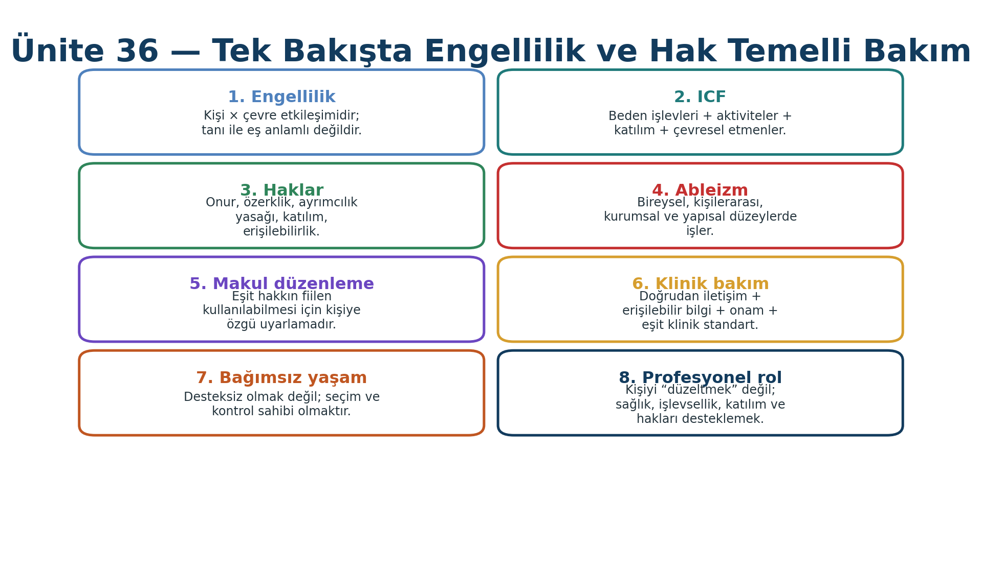
Şekil 18. Ünitenin ana kavramlarını tek bakışta özetleyen infografik. Yazar tarafından hazırlanmıştır.

18. Kendinizi Değerlendirin

18.1. Çoktan Seçmeli Sorular
1. ICF’ye göre engelliliği en doğru açıklayan ifade hangisidir?
A) Yalnız tıbbi tanının sonucu
B) Kişinin irade eksikliği
C) Sağlık durumu/işlevsellik ile bağlamsal etmenlerin etkileşimi
D) Yalnız ekonomik yoksunluk
E) Yalnız kalıcı bedensel bozukluk
2. Aşağıdakilerden hangisi sosyal modelin temel katkılarındandır?
A) Tanıyı tek açıklayıcı kabul etmek
B) Çevresel ve tutumsal engellerin rolünü görünür kılmak
C) Rehabilitasyonu reddetmek
D) Sağlık hizmetini gereksiz saymak
E) Engelliliği yalnız psikolojik sorun olarak görmek
3. Hak temelli yaklaşımda engelli kişi öncelikle nasıl konumlandırılır?
A) Yardım nesnesi
B) Pasif bakım alıcısı
C) Riskli birey
D) Eşit haklara sahip özne
E) Aile kararlarına bağlı kişi
4. Makul düzenlemeye en iyi örnek hangisidir?
A) Tüm binanın evrensel tasarımla yapılması
B) Herkese aynı broşürün verilmesi
C) İşitme engelli bir kişinin randevusunda işaret dili tercümanı sağlanması
D) Hastanenin genel temizliği
E) Otoparkın genişletilmesi
5. Aşağıdakilerden hangisi bağımsız yaşamın doğru açıklamasıdır?
A) Hiç yardım almamak
B) Mutlaka yalnız yaşamak
C) Tüm aktiviteleri tek başına yapmak
D) Destek alırken yaşamı üzerinde seçim ve kontrol sahibi olmak
E) Kurumsal bakımda yaşamak
6. Bir sağlık çalışanının hastanın refakatçisine konuşup hastayı görmezden gelmesi öncelikle hangi engel türüne örnektir?
A) Fiziksel
B) Tutumsal/iletişimsel
C) Ekonomik
D) Coğrafi
E) Farmakolojik
7. ICF’de kişisel etmenler için hangisi doğrudur?
A) Modelde yer almaz
B) Yalnız hastalık tanısını içerir
C) Tanınır ancak ICF’de standart kodlarla sınıflandırılmaz
D) Yalnız yaş ve cinsiyettir
E) Çevresel etmenlerle aynıdır
8. Ableizmin yapısal düzeyine en uygun örnek hangisidir?
A) Bir kişinin kaba söz söylemesi
B) Hastanın kendisini yetersiz görmesi
C) Sağlık sisteminin erişilebilir muayene ekipmanına bütçe ayırmaması ve bunu standartlaştırmaması
D) Bir çalışanın yanlış isim kullanması
E) Hastanın randevusunu unutması
9. CRPD Madde 25’in sağlık bakımına ilişkin temel vurgusu hangisidir?
A) Engelli kişiler için ayrı ve daha düşük standart
B) Sağlık hizmetinden yalnız rehabilitasyon alanında yararlanma
C) En yüksek ulaşılabilir sağlık standardına ayrımcılık olmaksızın erişim
D) Refakatçi olmadan hizmet verilmemesi
E) Kararların profesyonel tarafından verilmesi
10. “Herkese aynı süreli randevu veriyoruz” ifadesi hangi durumda eşitsizlik yaratabilir?
A) Herkesin gereksinimi aynıysa
B) İletişim desteği gerektiren kişiye ek süre makul düzenleme olarak gerekli olduğunda
C) Randevu sistemi dijitalse
D) Hastane büyükse
E) Poliklinik kalabalık değilse
11. Diagnostic overshadowing neyi ifade eder?
A) Tanının gizlenmesini
B) Yeni semptomların mevcut engelliliğe aşırı biçimde bağlanıp başka hastalık olasılığının gözden kaçırılmasını
C) Engellilik raporunun yenilenmesini
D) Rehabilitasyon süresinin uzamasını
E) Sağlık verisinin anonimleştirilmesini
12. Aşağıdaki ifadelerden hangisi kişi merkezli iletişime daha uygundur?
A) “Refakatçiniz anlatsın.”
B) “Sizin için hangi iletişim biçimi daha uygun?”
C) “Bunu anlayamazsınız.”
D) “Siz normal hastalardan farklısınız.”
E) “Yardım etmeden yapamazsınız.”
13. Evrensel tasarım ile makul düzenleme arasındaki temel fark hangisidir?
A) Evrensel tasarım yalnız sağlık sektöründedir
B) Makul düzenleme yalnız bina yapımıdır
C) Evrensel tasarım en baştan geniş kullanıcı grubunu kapsar; makul düzenleme belirli kişinin eşit erişimi için özel uyarlamadır
D) İkisi eş anlamlıdır
E) Makul düzenleme yalnız gönüllüdür
14. 5378 sayılı Kanun’un genel esaslarıyla en uyumlu ifade hangisidir?
A) Engelli kişiler toplumdan ayrı hizmet almalıdır
B) Bireysel özerklik ve erişilebilirlik temel ilkelerdir
C) Aile her durumda karar verir
D) Engellilik yalnız sağlık raporuyla açıklanır
E) Ayrımcılık yalnız doğrudan dışlamadır
15. Hak temelli bakımda profesyonelin rolü hangisidir?
A) Kişinin tüm kararlarını üstlenmek
B) Kişiyi mümkün olduğunca “normal” davranmaya zorlamak
C) Güvenliği, işlevselliği, katılımı ve hak kullanımını kişinin hedefleri doğrultusunda desteklemek
D) Aileyi tek karar mercii yapmak
E) Tanıyı bakımın tek hedefi yapmak
16. Kişinin karar verme kapasitesi için en doğru yaklaşım hangisidir?
A) Engellilik tanısı varsa kapasite yoktur
B) Kapasite bir kez değerlendirilir ve değişmez
C) Belirli karara ve zamana özgü değerlendirilir; iletişim desteği sağlanır
D) Refakatçi varsa değerlendirmeye gerek yoktur
E) Yaşa bakılarak karar verilir
17. Sağlık hizmetinin “erişilebilir” olması için hangisi yeterli değildir?
A) Fiziksel erişim
B) İletişim erişimi
C) Erişilebilir bilgi
D) Yalnız girişte rampa bulunması
E) Uygun muayene ekipmanı
18. Aşağıdakilerden hangisi sosyal modelin olası sınırlılıklarından biridir?
A) Çevresel engelleri görünür kılması
B) Hak taleplerini güçlendirmesi
C) Ağrı, yorgunluk veya akut klinik gereksinim gibi bireysel sağlık deneyimlerini tek başına açıklamada yetersiz kalabilmesi
D) Erişilebilirliği vurgulaması
E) Toplumsal katılımı önemsemesi
19. “Kişiye yardım etmeden önce sormak” hangi ilkeyi en doğrudan destekler?
A) Özerklik
B) Standardizasyon
C) Verimlilik
D) Hiyerarşi
E) İzolasyon
20. WHO 2024 engellilik dahil etme rehberinin sağlık sistemi açısından temel amacı hangisidir?
A) Engelli kişiler için ayrı sağlık sistemi kurmak
B) Engellilik kapsayıcılığını yönetişim, planlama ve izleme süreçlerine entegre etmek
C) Yalnız rehabilitasyon hizmetlerini artırmak
D) Engellilik verisini azaltmak
E) Sağlık çalışanlarının sorumluluğunu kaldırmak

18.2. Doğru - Yanlış
1. Engellilik düzeyi yalnız tıbbi tanıdan çıkarılabilir. (D / Y)
2. ICF, çevresel etmenleri işlevsellik ve engellilik deneyiminin bir parçası olarak ele alır. (D / Y)
3. Makul düzenleme her kişiye aynı düzenlemenin uygulanmasıdır. (D / Y)
4. Engellilik tanısı karar verme kapasitesinin olmadığı anlamına gelmez. (D / Y)
5. Bağımsız yaşam, kişinin hiçbir destek almaması demektir. (D / Y)
6. Ableizm kurumsal ve yapısal düzeylerde de görülebilir. (D / Y)
7. Sağlıkta erişilebilirlik yalnız bina girişinin fiziksel olarak erişilebilir olmasına indirgenemez. (D / Y)
8. CRPD, engelli kişilerin sağlık hizmetinde özgür ve bilgilendirilmiş onamını vurgular. (D / Y)
9. Refakatçi, yetişkin engelli kişinin her durumda otomatik yasal karar vericisidir. (D / Y)
10. Hak temelli yaklaşım klinik tedavi ve rehabilitasyonu reddeder. (D / Y)

18.3. Eşleştirme
1. ICF
2. Makul düzenleme
3. Evrensel tasarım
4. Ableizm
5. Sosyal model
6. Destekli karar verme
7. Katılım
8. Çevresel etmen
9. Özerklik
10. Diagnostic overshadowing
A. Kişinin yaşam durumlarına dahil olması
B. Kişinin kararına erişilebilir bilgi/iletişim desteği sağlama
C. Yeni belirtilerin mevcut engelliliğe bağlanarak başka tanıların gözden kaçırılması
D. Kişinin kendi seçimlerini yapma ve yaşamı üzerinde kontrol sahibi olma hakkı
E. En geniş kullanıcı grubu için baştan kapsayıcı tasarım
F. Sağlık durumu, işlevsellik ve bağlamı birlikte ele alan WHO sınıflandırma çerçevesi
G. Engelliliğin önemli bölümünü toplumsal ve çevresel engellerle açıklayan yaklaşım
H. Belirli kişinin eşit hak kullanımını sağlayan gerekli ve uygun uyarlama
I. Fiziksel, sosyal ve tutumsal çevredeki kolaylaştırıcı/engeller
J. Engelli olmayan işleyişi norm/üstün sayan ayrımcı yapı ve tutumlar

18.4. Kısa Yanıtlı Sorular
1. Tıbbi model ile hak temelli yaklaşımın bakım hedefi açısından temel farkını açıklayın.
2. ICF’nin üç işlevsellik bileşenini ve bağlamsal etmenleri yazın.
3. Makul düzenleme ile evrensel tasarım arasındaki farkı bir sağlık hizmeti örneğiyle açıklayın.
4. Ableizmin sağlık hizmetinde iki kurumsal örneğini verin.
5. Bağımsız yaşam neden “yardım almamak” anlamına gelmez?

18.5. Vaka Temelli Sorular
1. Poliklinikte tekerlekli sandalye kullanan hastanın muayene masasına transferi sağlanamadığı için fizik muayene yapılmadan reçetesi yenilenmiştir. Bu durumu erişilebilirlik, makul düzenleme ve klinik güvenlik açısından analiz edin.
2. İşitme engelli kişi acil serviste işaret dili desteği olmadan onam formunu imzalamıştır. Özgür ve bilgilendirilmiş onam için hangi düzenlemeler gerekir?
3. Bakım ekibi bilişsel yetersizliği olan yetişkinin günlük yaşam hedeflerini sormadan tüm bakım planını aileyle hazırlamıştır. Destekli karar verme açısından sorunları ve düzeltici adımları yazın.
4. Kronik motor engeli olan bireyin yeni başlayan karın ağrısı “zaten kasları spastik” denilerek değerlendirilmemiştir. Hangi klinik yanlılık söz konusudur ve güvenli yaklaşım ne olmalıdır?

19. Cevap Anahtarı ve Kısa Gerekçeler
Soru: 1
Yanıt: C
Soru: 2
Yanıt: B
Soru: 3
Yanıt: D
Soru: 4
Yanıt: C
Soru: 5
Yanıt: D
Soru: 6
Yanıt: B
Soru: 7
Yanıt: C
Soru: 8
Yanıt: C
Soru: 9
Yanıt: C
Soru: 10
Yanıt: B
Soru: 11
Yanıt: B
Soru: 12
Yanıt: B
Soru: 13
Yanıt: C
Soru: 14
Yanıt: B
Soru: 15
Yanıt: C
Soru: 16
Yanıt: C
Soru: 17
Yanıt: D
Soru: 18
Yanıt: C
Soru: 19
Yanıt: A
Soru: 20
Yanıt: B

Çoktan seçmeli kısa gerekçeler:
1. C - ICF engelliliği kişi/işlevsellik ile bağlamsal etmenlerin etkileşimi içinde ele alır.
2. B - Sosyal model çevresel ve tutumsal bariyerleri görünür kılar.
3. D - Hak temelli yaklaşım kişiyi yardım nesnesi değil hak sahibi özne olarak görür.
4. C - İşaret dili tercümanı belirli kişinin iletişim hakkına erişimi için kişiye özgü düzenlemedir.
5. D - Bağımsız yaşam seçim ve kontrolü ifade eder; destek kullanımıyla çelişmez.
6. B - Kişiyi görmezden gelip refakatçiye yönelmek tutumsal ve iletişimsel engeldir.
7. C - Kişisel etmenler ICF modelinde kabul edilir ancak standart kodlanmış sınıflandırmanın parçası değildir.
8. C - Bütçe ve standart eksikliği kurumsal/yapısal düzeyde ableizme örnektir.
9. C - CRPD Madde 25 sağlık hakkını ayrımcılık olmaksızın ve eşit standartta tanır.
10. B - İletişim desteği gerektiren kişiye ek süre eşit hakkın kullanımını sağlayan makul düzenleme olabilir.
11. B - Diagnostic overshadowing yeni klinik tablonun mevcut engelliliğe aşırı atfedilmesidir.
12. B - İletişim tercihini sormak kişi merkezli ve özerkliğe saygılıdır.
13. C - Evrensel tasarım genel kapsayıcılığı baştan kurar; makul düzenleme bireysel erişim ihtiyacına yanıt verir.
14. B - 5378 sayılı Kanun özerklik, ayrımcılıkla mücadele, eşitlik ve erişilebilirliği temel kabul eder.
15. C - Profesyonelin görevi kişinin hedefleri doğrultusunda sağlık, işlevsellik, katılım ve hak kullanımını desteklemektir.
16. C - Kapasite belirli karar ve zamana özgü değerlendirilir; destek sağlanmadan “anlamıyor” sonucu çıkarılmaz.
17. D - Tek başına rampa erişilebilirlik zincirini tamamlamaz.
18. C - Sosyal model çevreyi güçlü açıklar ancak bireysel semptom/klinik gereksinimin tümünü açıklamayabilir.
19. A - Yardım öncesi izin istemek kişinin bedeni ve yaşamı üzerindeki özerkliğine saygıdır.
20. B - WHO rehberi engellilik kapsayıcılığını sağlık sistemi yönetişim, planlama ve izleme süreçlerine yerleştirmeyi amaçlar.

Doğru-Yanlış:
1-Y, 2-D, 3-Y, 4-D, 5-Y, 6-D, 7-D, 8-D, 9-Y, 10-Y.

Eşleştirme:
1-F, 2-H, 3-E, 4-J, 5-G, 6-B, 7-A, 8-I, 9-D, 10-C.

Kısa yanıt ve vaka değerlendirme ölçütü:
Yanıtlar tanı ile engellilik deneyimini ayırmalı; kişi-çevre etkileşimini açıkça kurmalıdır.
Makul düzenleme/erişilebilirlik önerisi somut, uygulanabilir ve kişinin tercihine dayalı olmalıdır.
Karar verme tartışmasında tanıdan otomatik kapasitesizlik sonucu çıkarılmamalıdır.
Vakalarda damgalayıcı dil yerine nesnel kayıt, eşit klinik standart, doğrudan iletişim ve yeniden değerlendirme vurgulanmalıdır.
Diagnostic overshadowing vakasında yeni semptomlar standart klinik algoritmayla değerlendirilmelidir.

20. Kaynakça
Committee on the Rights of Persons with Disabilities. (2014). General comment No. 1 (2014): Article 12 - Equal recognition before the law (CRPD/C/GC/1). United Nations.
Committee on the Rights of Persons with Disabilities. (2017). General comment No. 5 (2017) on living independently and being included in the community (CRPD/C/GC/5). United Nations.
Committee on the Rights of Persons with Disabilities. (2018). General comment No. 6 (2018) on equality and non-discrimination (CRPD/C/GC/6). United Nations.
Iezzoni, L. I., Rao, S. R., Ressalam, J., Bolcic-Jankovic, D., Agaronnik, N. D., Donelan, K., Lagu, T., & Campbell, E. G. (2021). Physicians’ perceptions of people with disability and their health care. Health Affairs, 40(2), 297-306. https://doi.org/10.1377/hlthaff.2020.01452
Kuper, H., Azizatunnisa’, L., Rodríguez Gatta, D., Rotenberg, S., Banks, L. M., Smythe, T., & Heydt, P. (2024). Building disability-inclusive health systems. The Lancet Public Health, 9(5), e316-e325. https://doi.org/10.1016/S2468-2667(24)00042-2
Lundberg, D. J., & Chen, J. A. (2024). Structural ableism in public health and healthcare: A definition and conceptual framework. The Lancet Regional Health - Americas, 30, 100650. https://doi.org/10.1016/j.lana.2023.100650
Mannor, K. M., & Needham, B. L. (2024). The study of ableism in population health: A critical review. Frontiers in Public Health, 12, 1383150. https://doi.org/10.3389/fpubh.2024.1383150
Oliver, M. (1990). The politics of disablement. Macmillan.
Shakespeare, T. (2013). Disability rights and wrongs revisited (2nd ed.). Routledge.
T.C. Aile ve Sosyal Hizmetler Bakanlığı, Engelli ve Yaşlı Hizmetleri Genel Müdürlüğü. (2005, güncel değişiklikleriyle). 5378 sayılı Engelliler Hakkında Kanun. Resmî Gazete, 25868. https://www.aile.gov.tr/eyhgm/mevzuat/ulusal-mevzuat/kanunlar/engelliler-hakkinda-kanun/
United Nations. (2006). Convention on the Rights of Persons with Disabilities. https://social.desa.un.org/issues/disability/crpd/convention-on-the-rights-of-persons-with-disabilities-crpd
World Health Organization. (2001). International classification of functioning, disability and health (ICF). World Health Organization.
World Health Organization. (2022). Global report on health equity for persons with disabilities. World Health Organization. https://www.who.int/publications/i/item/9789240063600
World Health Organization. (2024a). Disability: Model Disability Survey. https://www.who.int/news-room/questions-and-answers/item/model-disability-survey
World Health Organization. (2024b). Health equity for persons with disabilities: Guide for action. World Health Organization. https://www.who.int/publications/i/item/9789240101517
World Health Organization Regional Office for Europe. (2026, August 10). Disability. https://www.who.int/europe/news-room/fact-sheets/item/disability

U037 ICF ile İşlevsellik, Yetiyitimi ve Çevresel Etmenler
Bir tanı, kişinin gündelik yaşamda nasıl işlev gördüğünü tek başına açıklamaz. Aynı tanıya sahip iki kişi; hareket, iletişim, öz bakım, eğitim, çalışma, sosyal yaşam ve toplumsal katılım bakımından çok farklı gereksinimlere sahip olabilir. İşlevsellik, Yetiyitimi ve Sağlığın Uluslararası Sınıflandırması (International Classification of Functioning, Disability and Health - ICF), bu farklılığı sistematik biçimde görünür kılmak için geliştirilmiş bir Dünya Sağlık Örgütü sınıflandırmasıdır. ICF; beden işlevleri ve yapıları, aktiviteler ve katılım, çevresel etmenler ve kişisel bağlam arasındaki dinamik ilişkiyi ortak bir dil içinde ele alır. Bu nedenle bakım ve rehabilitasyon öğrencisi için ICF, yalnız “kod öğrenme” konusu değil; kişiyi tanının ötesinde görmeyi sağlayan klinik akıl yürütme çerçevesidir.
GÜNCELLİK NOTU / WHO’nun modern çevrim içi ICF sisteminde 2026-01 sürümü en güncel sürümdür ve Türkçe dil seçeneği de bulunmaktadır. ICF-CY ayrı bir sınıflandırma olarak artık kullanılmamakta; çocuk ve gençlere ilişkin içerik ICF içine birleştirilmiştir.
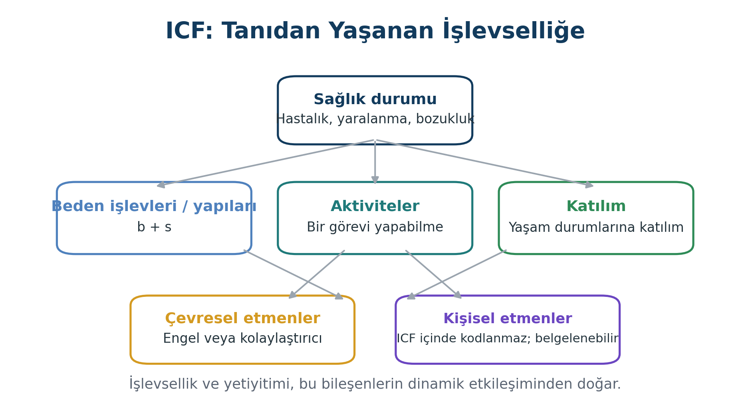
Şekil 1. ICF’nin sağlık durumu, işlevsellik ve bağlamı etkileşimsel biçimde ele alan çerçevesi. Yazar tarafından hazırlanmıştır.

1. Öğrenme Çıktıları
ICF’nin amacını, kapsamını ve bir değerlendirme testinden farkını açıklar.
ICF’nin b, s, d ve e bileşenlerini ve kişisel etmenlerin sistem içindeki yerini açıklar.
Beden işlevi, beden yapısı, aktivite, katılım, aktivite sınırlılığı ve katılım kısıtlılığı kavramlarını ayırt eder.
ICF kodlarının hiyerarşik yapısını ve niteleyici (qualifier) kullanımını temel düzeyde uygular.
0-4, 8 ve 9 genel niteleyicilerinin anlamını doğru yorumlar.
Aktiviteler ve katılım alanında performans ile kapasite arasındaki farkı açıklar.
Performans-kapasite farkından çevrenin olumlu veya olumsuz etkisine ilişkin klinik çıkarım yapar.
Çevresel etmenleri kişinin perspektifinden engel veya kolaylaştırıcı olarak değerlendirir.
Kişisel etmenlerin klinik önemini açıklar; ancak bunlara uydurma ICF kodu atamaz.
ICF, ICD ve ICHI’nin birbirini tamamlayan işlevlerini karşılaştırır.
Ölçek, gözlem, kişi anlatısı ve ekip verisini ICF profilinde birleştirir.
ICF profilini kişi merkezli bakım hedefleri ve izlem göstergelerine dönüştürür.
Vaka üzerinden işlevsellik profili oluşturur ve öncelikli çevresel müdahale noktalarını belirler.
ICF kullanımındaki yaygın kodlama ve yorumlama hatalarını tanır.

2. Anahtar Kavramlar
Kavram | Kısa açıklama
İşlevsellik (functioning) | Beden işlevleri/yapıları, aktiviteler ve katılımın olumlu yönlerini kapsayan şemsiye kavram.
Yetiyitimi / engellilik (disability) | Bozukluklar, aktivite sınırlılıkları ve katılım kısıtlılıklarını kapsayan şemsiye kavram.
Aktivite | Bir görevin veya eylemin kişi tarafından yürütülmesi.
Katılım | Bir yaşam durumuna dahil olma / yaşam içinde yer alma.
Performans | Kişinin mevcut gerçek çevresinde yaptığı.
Kapasite | Standartlaştırılmış veya çevresel etkinin azaltıldığı koşulda yapabilme düzeyi.
Çevresel etmen | Fiziksel, sosyal ve tutumsal çevrenin kişiye etkisi.
Niteleyici | Bir ICF kategorisindeki problem ya da çevresel etkinin derecesini gösteren kod bileşeni.
Kolaylaştırıcı | İşlevselliği olumlu etkileyen çevresel etmen.
Engel | İşlevselliği olumsuz etkileyen çevresel etmen.

3. ICF Neden Gereklidir?
Sağlık hizmetlerinde tanı, tedavi planlamasının vazgeçilmez bir parçasıdır; ancak tanının varlığı, kişinin yaşamındaki gerçek işlev kaybını ya da katılım düzeyini otomatik olarak göstermez. Örneğin aynı düzeyde diz osteoartriti bulunan iki kişiden biri erişilebilir bir evde, uygun yardımcı ürünle ve güçlü sosyal destekle bağımsız yaşayabilirken; diğeri merdivenli bir binada, ulaşım desteği olmadan ve ağrı yönetimi yetersizliği nedeniyle ev dışına çıkamayabilir. Tanı aynı, yaşanan işlevsellik çok farklıdır.
ICF bu boşluğu “kişide ne var?” sorusuna ek olarak “kişinin günlük yaşamında ne oluyor, neleri yapabiliyor, nelerde zorlanıyor ve çevre bu durumu nasıl değiştiriyor?” sorularını sistematikleştirerek doldurur. WHO, ICF’yi 2001 yılında uluslararası standart olarak kabul etmiş; güncel WHO-FIC mimarisinde ICF, ICD ve ICHI ile birlikte küresel sağlık verisinin temel referans sınıflandırmalarından biri olarak sürdürülmektedir (WHO, 2001, 2026).
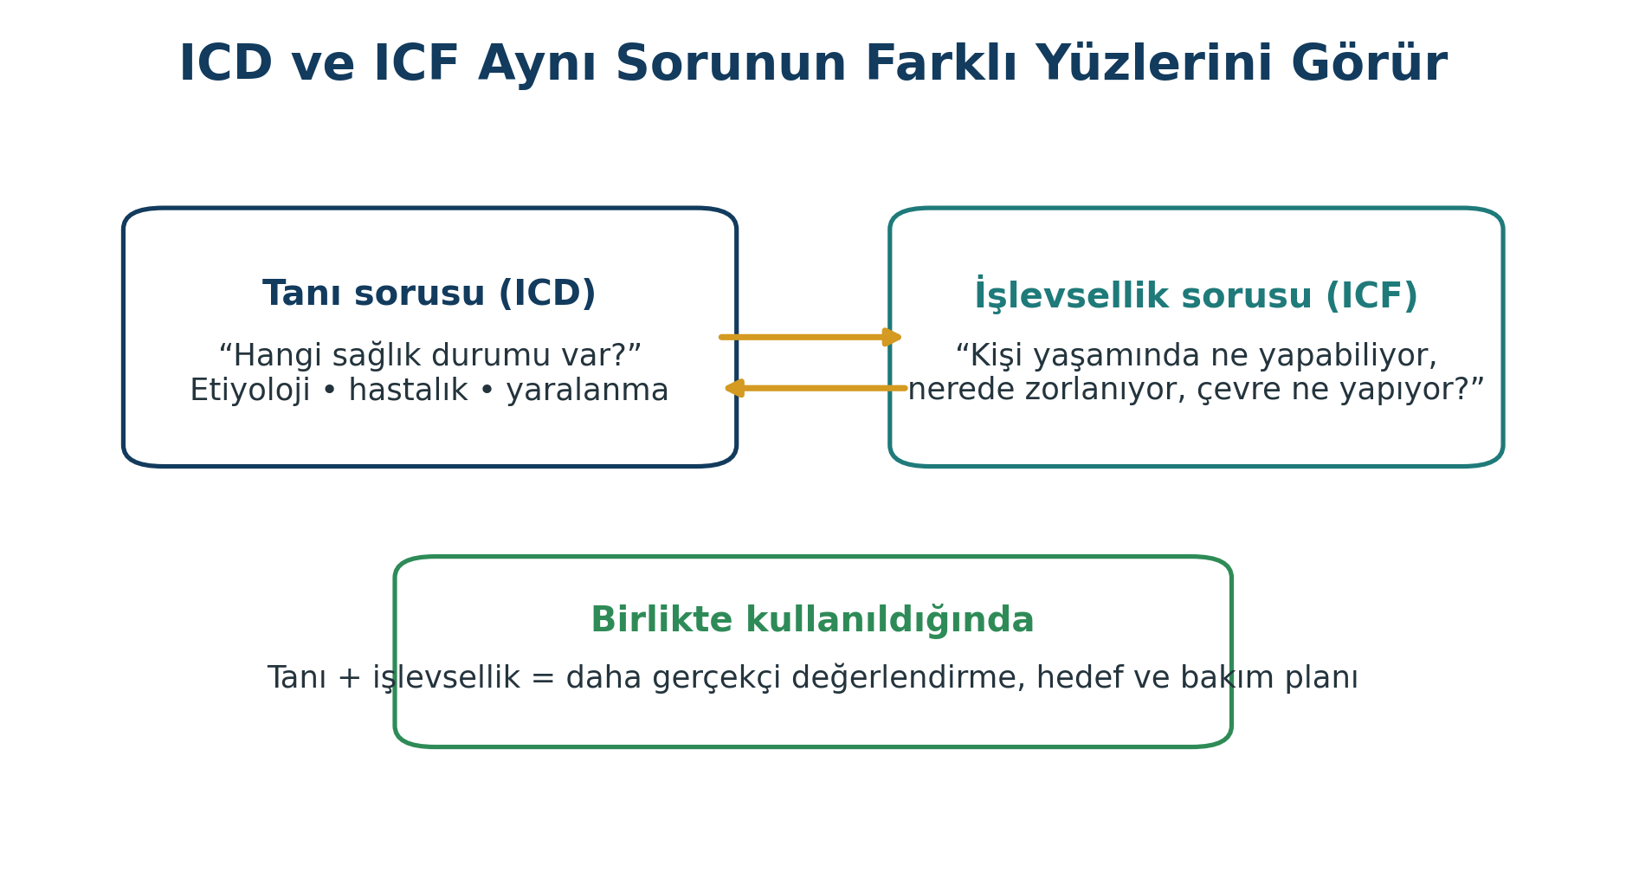
Şekil 2. Tanı sınıflandırması ile işlevsellik sınıflandırmasının tamamlayıcı rolleri. Yazar tarafından hazırlanmıştır.
HATIRLAYALIM / ICF bir “engellilik yüzdesi” hesaplama aracı değildir. ICF kodlarını mekanik biçimde toplamak, kişinin engellilik oranını veya bakım bağımlılığını otomatik olarak belirlemez. Kullanım amacı bağlama göre tanımlanmalıdır.

4. ICF’nin Kavramsal Yapısı
ICF’nin temel yaklaşımı doğrusal bir neden-sonuç zinciri değildir. Sağlık durumu, beden işlevleri/yapıları, aktiviteler, katılım ve bağlamsal etmenler karşılıklı etkileşim içindedir. Bir alandaki değişiklik başka bir alanı etkileyebilir. Örneğin kas gücündeki azalma transfer aktivitesini sınırlayabilir; ancak uygun transfer tahtası, ev düzenlemesi ve eğitim bu sınırlılığın günlük yaşamdaki etkisini azaltabilir. Benzer biçimde olumsuz tutumlar veya erişilemeyen ulaşım, fiziksel kapasitesi yüksek bir kişinin dahi toplumsal katılımını kısıtlayabilir.
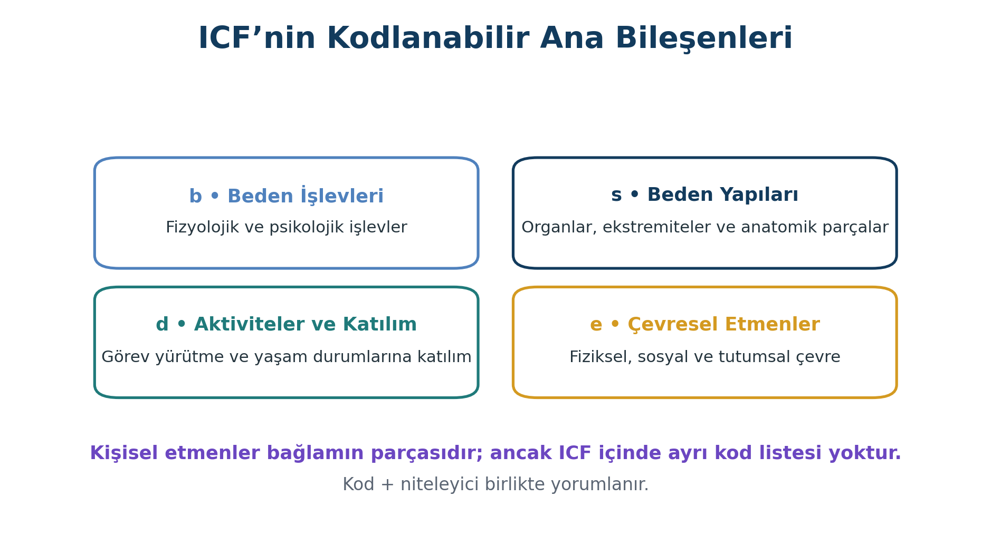
Şekil 3. ICF’nin kodlanabilir bileşenleri ve kişisel etmenlerin konumu. Yazar tarafından hazırlanmıştır.
Bileşen | Kod harfi | Ne sınıflanır? | Örnek
Beden işlevleri | b | Beden sistemlerinin fizyolojik işlevleri; psikolojik işlevler dahil. | b730 Kas gücü işlevleri
Beden yapıları | s | Organlar, ekstremiteler ve bileşenleri gibi anatomik yapılar. | s750 Alt ekstremite yapısı
Aktiviteler ve katılım | d | Görev yürütme ve yaşam durumlarına katılım. | d450 Yürüme; d540 Giyinme
Çevresel etmenler | e | Fiziksel, sosyal ve tutumsal çevre. | e120 Kişisel hareket ve ulaşım ürünleri / teknolojisi

5. ICF Bir Sınıflandırmadır; Ölçüm Aracı Değildir
ICF, hangi işlevsellik alanlarından söz edildiğini ve bu alanların nasıl ortak bir dilde kaydedilebileceğini tanımlar. Ancak tek başına “kaç metre yürüdü?”, “denge puanı kaç?”, “öz bakım bağımlılığı ne düzeyde?” gibi ölçümleri üretmez. Bu bilgiler klinik muayene, gözlem, standart ölçekler, performans testleri, kişi ve bakım veren görüşmeleri gibi kaynaklardan elde edilir; ardından ICF kategorilerine bağlanabilir.
KLİNİK İPUCU / Ölçüm aracı ile sınıflandırmayı karıştırmayın. Örneğin WHODAS 2.0 bir değerlendirme aracıdır ve kavramsal olarak ICF ile ilişkilidir; ICF ise daha geniş bir sınıflandırma ve terminoloji sistemidir.
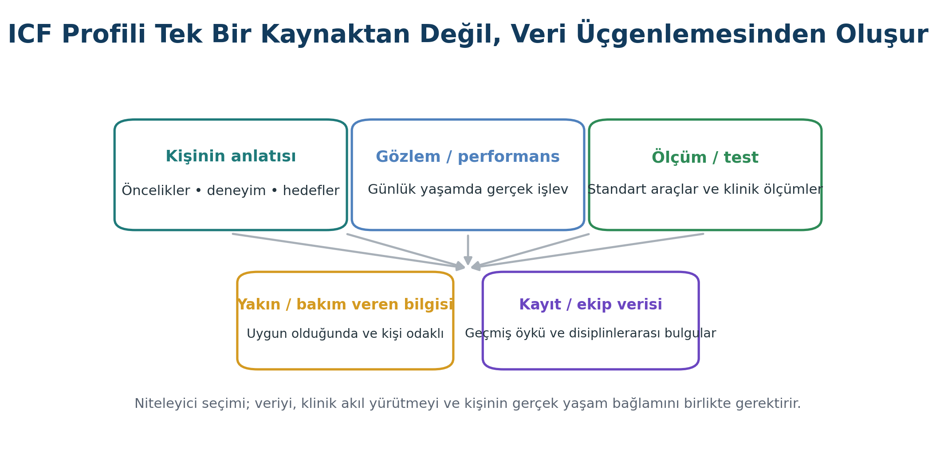
Şekil 4. ICF profilinin farklı veri kaynaklarıyla oluşturulması. Yazar tarafından hazırlanmıştır.

6. Kodlama Mantığı ve Hiyerarşik Yapı
ICF kodu bir harfle başlar: b, s, d veya e. Harften sonra gelen sayıların ilk basamağı ilgili bölüm (chapter) düzeyini, sonraki basamaklar giderek daha ayrıntılı kategorileri temsil eder. Kodun ardından gelen nokta ve niteleyiciler ise problem düzeyini veya çevresel etmenin etkisini gösterir. Bir kodun doğru seçimi, yalnız anahtar sözcük eşleştirmesiyle değil; kategori tanımının, kapsanan ve dışlanan durumların ve kişinin gerçek işlevsellik anlatısının birlikte değerlendirilmesiyle yapılır.
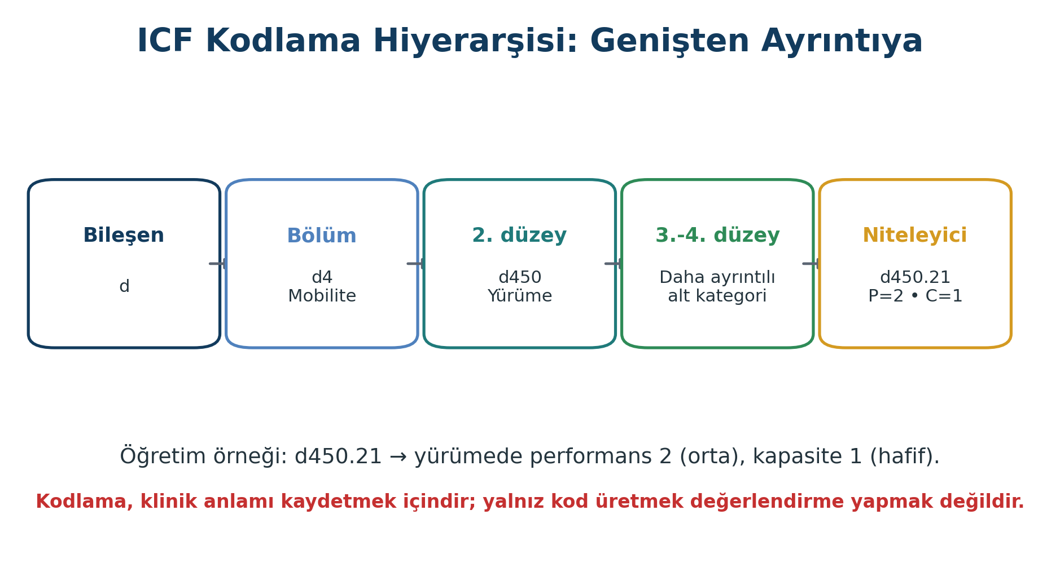
Şekil 5. ICF kodlamasında bileşenden kategori ve niteleyiciye ilerleyen hiyerarşi. Yazar tarafından hazırlanmıştır.
Kod düzeyi | Örnek | Anlam
Bileşen | d | Aktiviteler ve katılım
Bölüm | d4 | Mobilite
İkinci düzey kategori | d450 | Yürüme
Niteleyici ile kayıt | d450.21 | Öğretim örneği: performans 2, kapasite 1

DİKKAT / Kodların tam tanımları güncel WHO ICF Browser üzerinden kontrol edilmelidir. Benzer görünen kategoriler arasında anlam farkı olabilir; “yaklaşık doğru” kod, veri karşılaştırılabilirliğini bozar.

7. Genel Niteleyici Ölçeği
ICF’de kategori kodu, niteleyici kullanılmadan tamamlanmış sayılmaz. Genel niteleyici ölçeği problem düzeyini 0 ile 4 arasında sınıflar; 8 “belirtilmemiş”, 9 ise “uygulanamaz” anlamına gelir. WHO, uygun ölçüm ve normların bulunduğu durumlarda 0-4 düzeyleri için geniş yüzde aralıkları tanımlamıştır. Bu aralıklar klinik yargının yerine geçen otomatik eşikler değildir; değerlendirme yönteminin o alan için anlamlı ve geçerli olması gerekir.
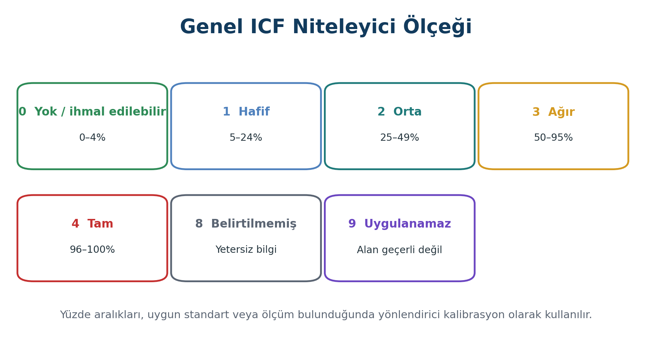
Şekil 6. ICF genel niteleyici ölçeği. Yazar tarafından hazırlanmıştır.
Niteleyici | Düzey | Yönlendirici aralık | Yorum
0 | Yok / ihmal edilebilir | 0–4% | Belirgin problem yok.
1 | Hafif | 5–24% | Düşük düzeyli problem.
2 | Orta | 25–49% | Günlük yaşamı anlamlı biçimde etkileyebilir.
3 | Ağır | 50–95% | Belirgin ve sık / yoğun problem.
4 | Tam | 96–100% | Neredeyse tam ya da tam düzeyde problem.
8 | Belirtilmemiş | — | Problem var ancak derecesi belirlenemiyor.
9 | Uygulanamaz | — | Kategori bu kişi / durum için uygulanabilir değil.

8. Beden İşlevleri ve Beden Yapıları

8.1. Beden İşlevleri (b)
Beden işlevleri, beden sistemlerinin fizyolojik işlevlerini; zihinsel işlevler dahil olmak üzere kapsar. Ağrı, görme, işitme, kas gücü, eklem hareketliliği, dikkat, uyku, solunum ve üriner işlevler bu bileşende ele alınabilecek örneklerdir. b kategorilerinde birincil niteleyici bozukluğun (impairment) büyüklüğünü belirtir.

8.2. Beden Yapıları (s)
Beden yapıları anatomik bölümleri ifade eder. s kodlarında ilk niteleyici yapısal bozukluğun büyüklüğünü, ikinci niteleyici değişikliğin doğasını; gerektiğinde önerilen üçüncü niteleyici ise yerleşimi tanımlamak için kullanılabilir. Değişikliğin doğası için toplam yokluk, kısmi yokluk, ek parça, anormal boyut, süreksizlik, anormal pozisyon ve nitel değişiklik gibi seçenekler bulunur.
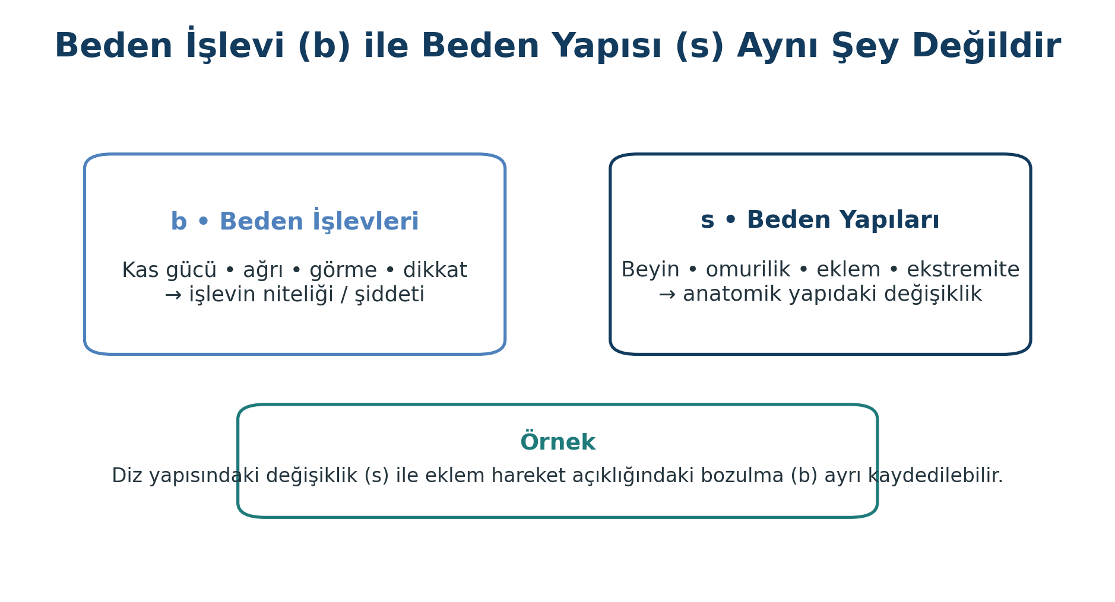
Şekil 7. Beden işlevleri ile beden yapılarının ayrımı. Yazar tarafından hazırlanmıştır.
SIK YAPILAN HATA / “Kas gücü azalması” ile “alt ekstremite yapısındaki değişiklik” aynı kod altında toplanmamalıdır. İşlev ve anatomi farklı ICF bileşenleridir.

9. Aktiviteler ve Katılım (d)
Aktivite, kişinin bir görevi ya da eylemi yürütmesini; katılım ise bir yaşam durumuna dahil olmasını ifade eder. ICF’de aktiviteler ve katılım tek bir d kod listesi altında düzenlenmiştir. Bu tasarım, “görevi yapabilme” ile “yaşam içinde o görevin anlamlı biçimde yer alması” arasındaki ilişkiyi birlikte düşünmeyi kolaylaştırır.
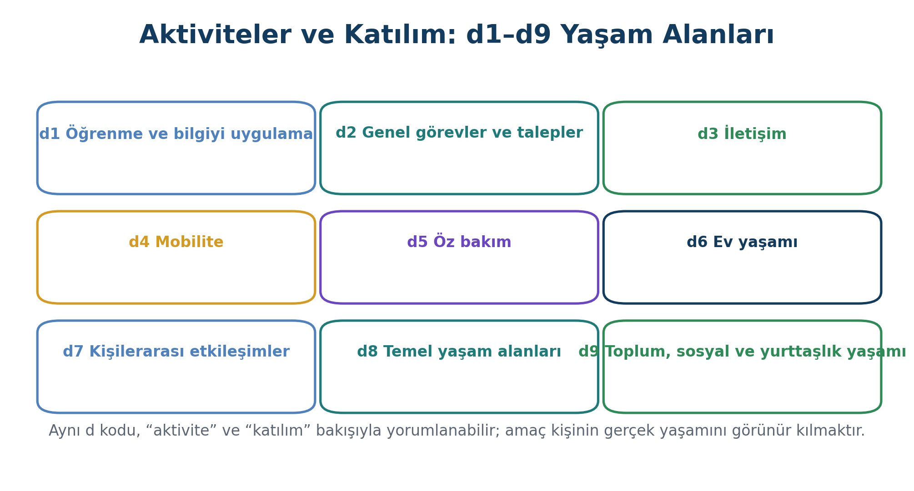
Şekil 8. ICF aktiviteler ve katılım bileşeninin d1-d9 yaşam alanları. Yazar tarafından hazırlanmıştır.
Bölüm | Yaşam alanı | Bakım / rehabilitasyon örneği
d1 | Öğrenme ve bilgiyi uygulama | Yeni bir yardımcı cihazı öğrenme, problem çözme
d2 | Genel görevler ve talepler | Günlük rutini yürütme, stresle başa çıkma
d3 | İletişim | Konuşulan mesajı alma, konuşma, sohbet
d4 | Mobilite | Pozisyon değiştirme, transfer, yürüme, ulaşım
d5 | Öz bakım | Yıkanma, giyinme, tuvalet, yeme, sağlığını gözetme
d6 | Ev yaşamı | Yemek hazırlama, ev işleri, başkalarına yardım
d7 | Kişilerarası etkileşimler | Aile, arkadaş ve profesyonellerle ilişkiler
d8 | Temel yaşam alanları | Eğitim, iş, ekonomik yaşam
d9 | Toplum, sosyal ve yurttaşlık yaşamı | Rekreasyon, toplum yaşamı, yurttaşlık katılımı

10. Performans ve Kapasite
Aktiviteler ve katılım bileşeninin iki temel niteleyicisi performans ve kapasitedir. Performans, kişinin mevcut gerçek çevresinde ne yaptığını; kapasite ise çevresel etkinin standartlaştırıldığı veya azaltıldığı bir koşulda yapabilme düzeyini tanımlar. Bu ayrım, özellikle çevre düzenlemelerinin ve yardımcı teknolojilerin etkisini anlamada güçlüdür.
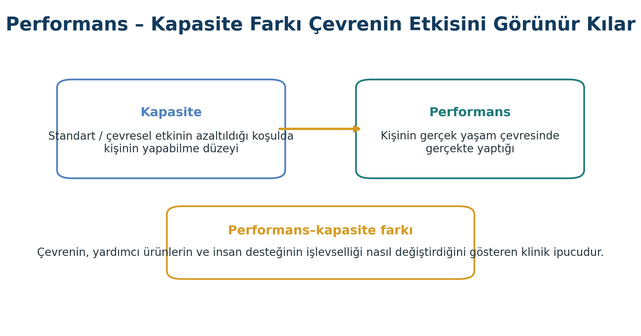
Şekil 9. Performans ve kapasite kavramları ile çevresel etkinin yorumu. Yazar tarafından hazırlanmıştır.
Örüntü | Olası yorum | Klinik soru
Performans daha kötü, kapasite daha iyi | Gerçek çevrede engeller olabilir. | Mimari, tutumsal, ulaşım, destek veya cihaz engeli var mı?
Performans daha iyi, kapasite daha kötü | Mevcut çevre / destek işlevselliği güçlendiriyor olabilir. | Hangi yardımcı ürün, insan desteği veya düzenleme işe yarıyor?
Performans ≈ kapasite | Çevrenin ek etkisi sınırlı olabilir ya da her iki ortam benzer olabilir. | Ölçüm koşulları gerçekten karşılaştırılabilir mi?

KLİNİK İPUCU / Performans-kapasite farkı doğrudan “çevre puanı” değildir; çevresel etkinin nerede araştırılması gerektiğine işaret eden bir klinik ipucudur.

11. Çevresel Etmenler (e)
Çevresel etmenler, kişinin yaşadığı ve yaşamını yürüttüğü fiziksel, sosyal ve tutumsal dünyayı kapsar. ICF’de çevresel etmenler beş bölümde sınıflanır. Bu alan, engelliliği yalnız kişide bulunan bir özellik gibi yorumlamayı engeller; değiştirilebilir sistem ve çevre hedeflerini bakım planının parçası yapar.
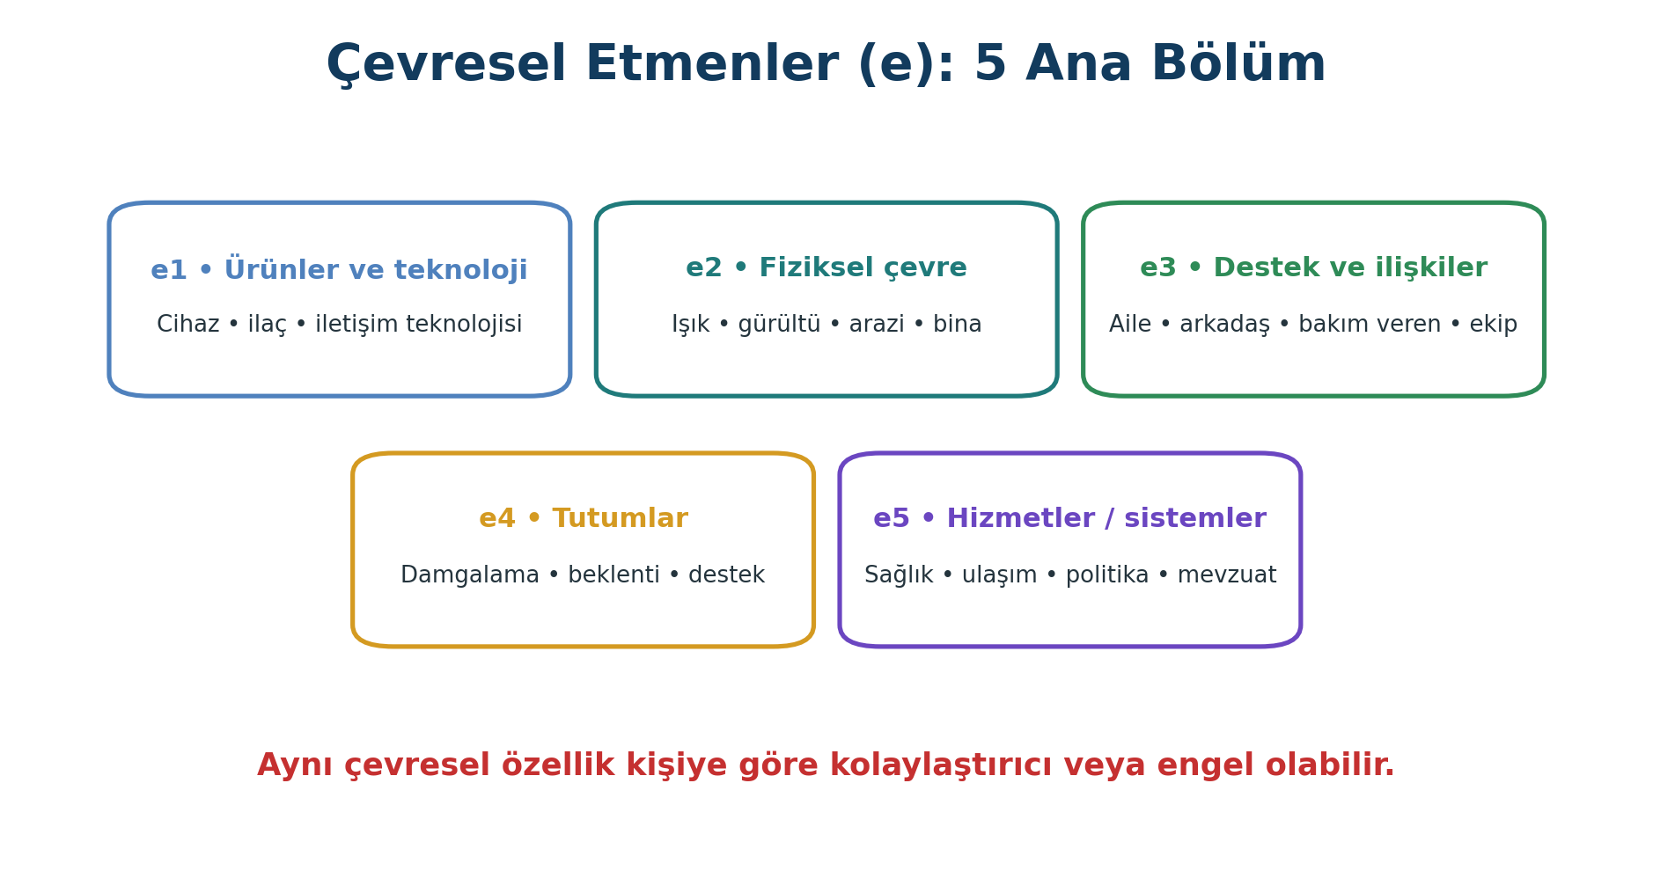
Şekil 10. ICF çevresel etmenler bileşeninin beş ana bölümü. Yazar tarafından hazırlanmıştır.
Çevresel etmenlerin niteleyicisi, bir etmenin ne ölçüde engel veya kolaylaştırıcı olduğunu gösterir. Engel kodlamasında nokta sonrası 0-4 ölçeği; kolaylaştırıcı kodlamasında artı işaretiyle +1 ile +4 gibi dereceler kullanılır. 8 ve 9 seçenekleri de bağlama göre belirtilmemiş ve uygulanamaz durumlarını ifade eder. Örneğin uygun bir hareket yardımcısı önemli kolaylaştırıcı, erişilemeyen bina girişi ise ciddi engel olarak kaydedilebilir.
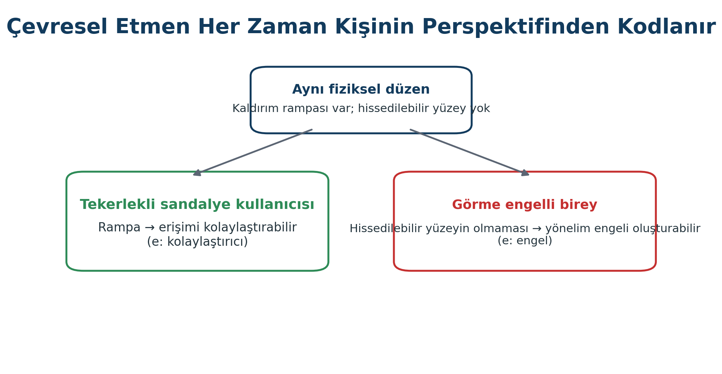
Şekil 11. Aynı çevresel özelliğin farklı kişiler için farklı etki oluşturabilmesi. Yazar tarafından hazırlanmıştır.
KANITA DAYALI UYGULAMA NOTU / WHO ICF Browser, çevresel etmenlerin her zaman durumu tanımlanan kişinin perspektifinden kodlanmasını vurgular. Bu nedenle “rampa her zaman kolaylaştırıcıdır” gibi bağlamdan bağımsız genellemeler hatalı olabilir.

12. Kişisel Etmenler
Kişisel etmenler; yaş, yaşam deneyimi, eğitim, başa çıkma biçimi, kişisel hedefler, öz yeterlilik, yaşam alışkanlıkları ve benzeri bireysel özelliklerin işlevsellik üzerindeki etkisini düşündürür. ICF modeli kişisel etmenleri bağlamın parçası olarak gösterir; ancak kültürel ve toplumsal çeşitlilik nedeniyle bunlar için resmi bir ICF kod listesi oluşturulmamıştır (WHO, 2013).
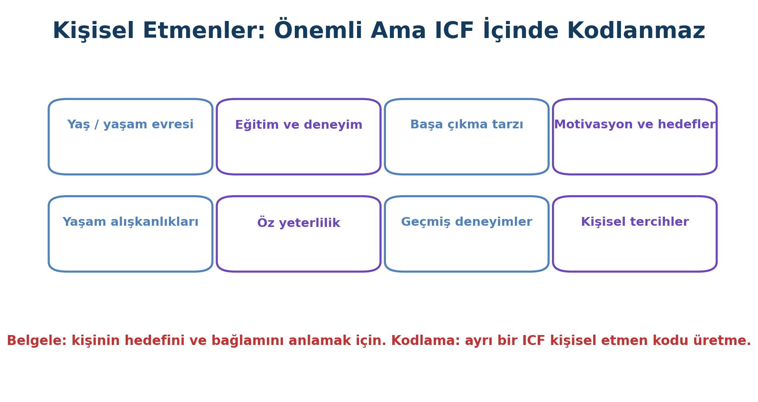
Şekil 12. ICF’de kişisel etmenlerin klinik önemi ve kodlama sınırı. Yazar tarafından hazırlanmıştır.
DİKKAT / Kişisel etmenler önemli diye “p1”, “pf2” gibi uydurma ICF kodları üretmeyin. Klinik kayıtta anlatısal olarak belgelenebilir; ancak resmi ICF kategori kodu değildir.

13. ICF Profili Nasıl Oluşturulur?
İyi bir ICF profili, kod listesi doldurmakla başlamaz; kişinin yaşamındaki anlamlı öncelikleri anlamakla başlar. Değerlendirici önce kişinin ne yapmak istediğini, hangi yaşam alanının kendisi için önemli olduğunu ve hangi koşullarda zorlandığını belirler. Daha sonra ilgili işlevsellik alanları gözlem, ölçüm, görüşme ve ekip verisiyle açıklanır; uygun ICF kategorileri ve niteleyiciler gerekçelendirilir.
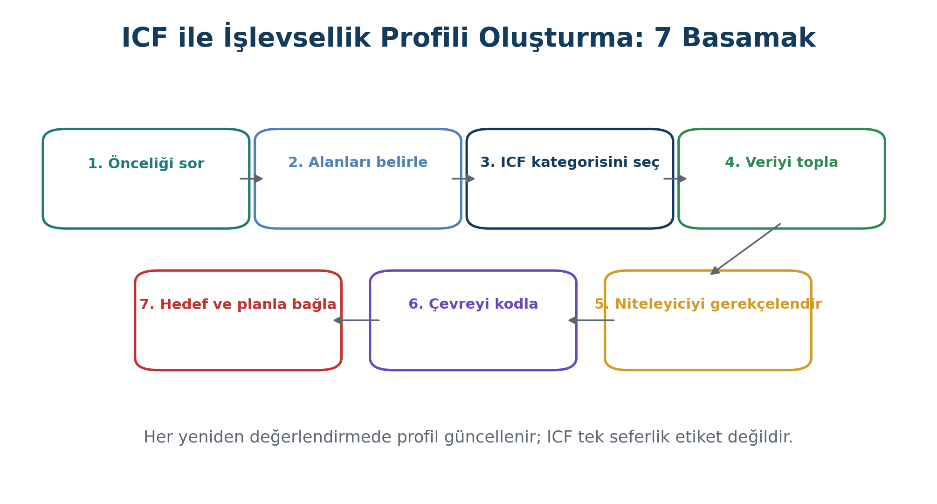
Şekil 13. ICF ile işlevsellik profili oluşturmanın önerilen klinik akışı. Yazar tarafından hazırlanmıştır.
1. Kişinin kendi önceliklerini ve hedeflerini doğrudan sor.
2. Beden işlevi/yapısı, aktivite-katılım ve çevre düzeylerinde ilgili sorunları ve güçlü yönleri belirle.
3. Klinik ifadeyi en uygun ICF kategorisinin resmi tanımıyla eşleştir.
4. Niteleyiciyi destekleyecek veri kaynağını belirle: gözlem, ölçüm, görüşme veya kayıt.
5. Performans ve kapasiteyi birbirinden ayır; özellikle d kodlarında hangi koşulun değerlendirildiğini yaz.
6. Çevresel engel ve kolaylaştırıcıları kişinin perspektifinden tanımla.
7. Kodu bakım hedefi, müdahale ve yeniden değerlendirme göstergesiyle ilişkilendir.

14. ICF ile Veri Toplama: Ölç, Gözle, Sor ve Doğrula
İşlevsellik, laboratuvar sonucuna benzer tek bir veri noktasına indirgenemez. Kişinin anlatısı, günlük performans gözlemi, standartlaştırılmış testler ve ilgili ekip verisi birlikte değerlendirilmelidir. Örneğin klinikte 10 metre yürüme testi iyi olan bir kişinin dış ortamda kaldırım, eğim, kalabalık ve yorgunluk nedeniyle evden çıkamaması mümkündür. Yalnız test sonucu kapasiteye ilişkin bilgi verirken, gerçek yaşam performansını ve katılımı kaçırabilir.
Veri kaynağı | Güçlü yön | Sınırlılık / dikkat
Kişinin öz bildirimi | Yaşanan deneyim, öncelik ve katılımı görünür kılar. | İletişim erişilebilirliği sağlanmalı; kişinin sözü ikincilleştirilmemeli.
Doğrudan gözlem | Gerçek aktivite performansını gösterir. | Tek ortam tüm yaşamı temsil etmeyebilir.
Standart test / ölçek | Karşılaştırılabilir, tekrar ölçülebilir veri sağlar. | Test puanı ICF kodunun kendisi değildir.
Bakım veren / aile bilgisi | Özellikle uzun dönem örüntüler hakkında ek bilgi sağlayabilir. | Kişinin tercih ve özerkliğinin yerine geçmemeli.
Ekip ve klinik kayıt | Farklı disiplinlerin gözlemlerini birleştirir. | Kopyala-yapıştır eski bilgi güncel performansı yansıtmayabilir.

15. ICF, ICD ve ICHI Birlikte Nasıl Düşünülür?
WHO Ailesi içinde ICD sağlık durumlarını ve tanıları; ICF işlevsellik ve bağlamı; ICHI ise sağlık müdahalelerini sınıflandırır. Üç sistemin birlikte düşünülmesi, “kişide hangi sağlık durumu var?”, “bu durum yaşamda nasıl etkileniyor?” ve “hangi müdahaleler uygulandı?” sorularının ayrıştırılmasını sağlar. Bu ayrım elektronik sağlık kayıtları ve disiplinlerarası iletişim için de önemlidir.
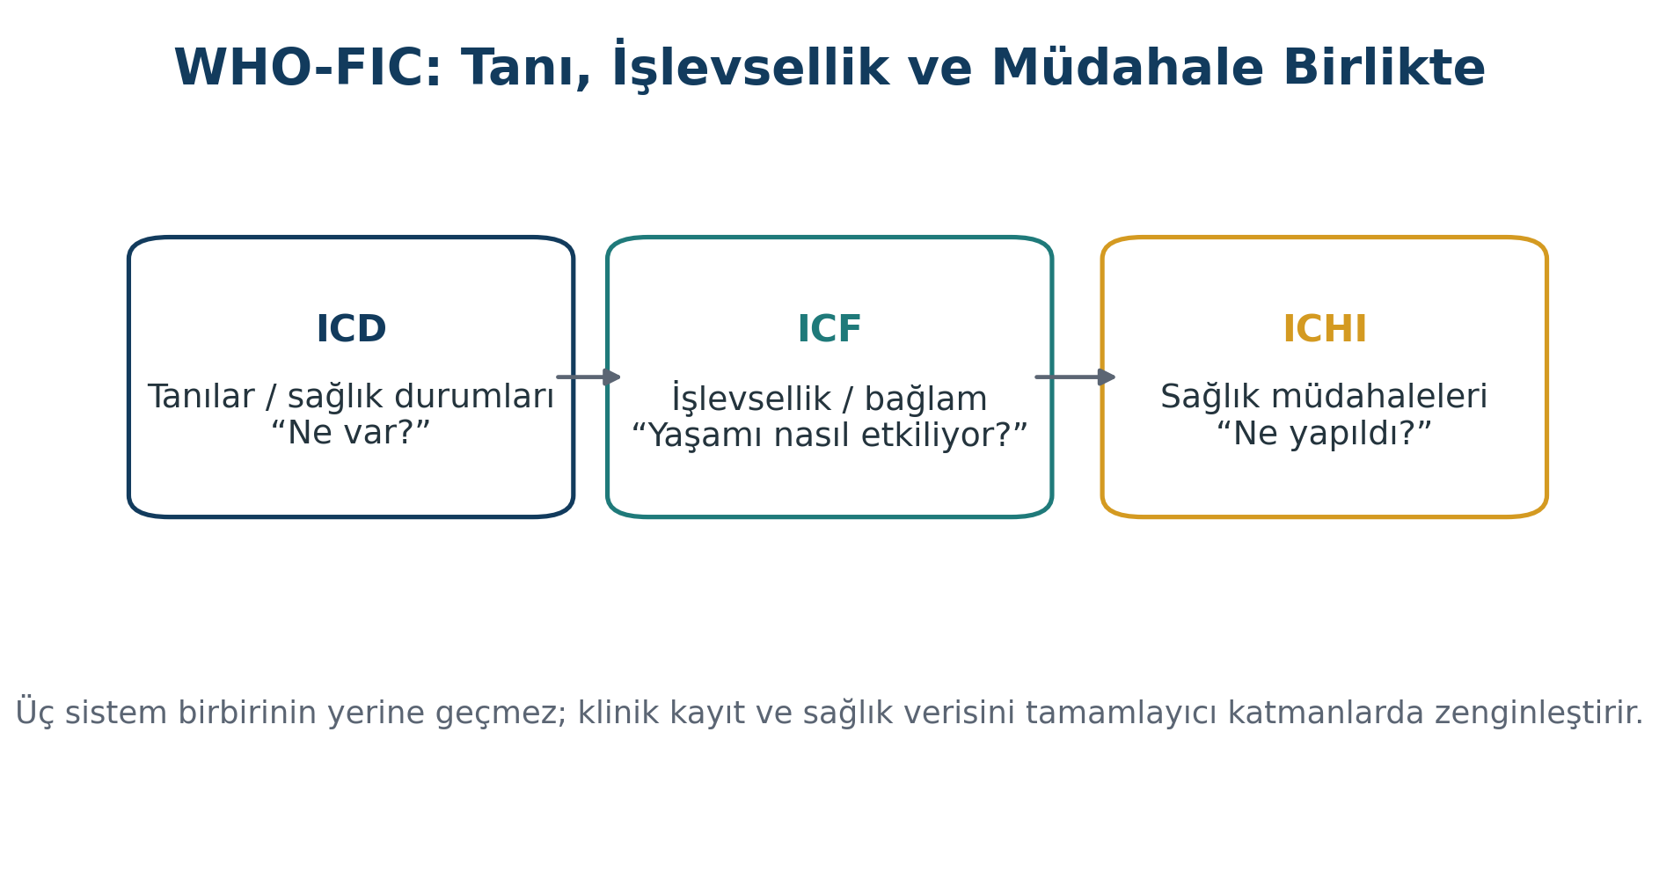
Şekil 14. WHO-FIC içinde ICD, ICF ve ICHI’nin tamamlayıcı rolleri. Yazar tarafından hazırlanmıştır.
Sistem | Temel soru | Örnek çıktı
ICD | Hangi sağlık durumu / tanı var? | İnme, spinal kord yaralanması, diyabet vb.
ICF | İşlevsellik ve bağlam nasıl? | Yürüme, öz bakım, iletişim, çevresel engel/kolaylaştırıcı profili
ICHI | Hangi sağlık müdahalesi uygulandı? | Rehabilitasyon, eğitim, bakım ve diğer müdahalelerin sınıflandırılması

16. ICF Core Sets, Kontrol Listeleri ve Kısa Setler
ICF oldukça geniş bir sınıflandırmadır. Klinik uygulamada her görüşmede tüm ICF kategorilerini değerlendirmek pratik değildir. Bu nedenle belirli sağlık durumları veya hizmet bağlamları için bilimsel ve uzlaşı temelli ICF Core Sets geliştirilmiştir. Core Set, tüm ICF’nin yerine geçen yeni bir sınıflandırma değil; belirli bir bağlamda özellikle önemli olabilecek kategorileri öne çıkaran seçilmiş kategori kümesidir (Cieza et al., 2004; Stucki & Cieza, 2004).
DİKKAT / Core Set kullanmak, kişinin Core Set dışında kalan önemli yaşam alanlarını görmezden gelmek anlamına gelmez. Kişi merkezli değerlendirme her zaman listedeki kategorilerden daha geniş olabilir.
WHO ayrıca ICF Checklist ve eğitim kaynakları sunmaktadır. Bu araçlar değerlendirme sürecini yapılandırmaya yardımcı olabilir; ancak klinik bağlam, kişinin öncelikleri ve profesyonel yeterlilik temel belirleyiciler olmaya devam eder.

17. ICF’den Kişi Merkezli Bakım Planına
ICF’nin klinik değeri, kod üretmekten çok hangi müdahale düzeyinin değiştirilebilir olduğunu görünür kılmasıdır. Örneğin bir kişinin toplum içine çıkma performansının düşük olması, yalnız kas gücünü artırma hedefiyle açıklanamayabilir. Erişilemeyen toplu taşıma, uygun tekerlekli sandalye eksikliği, bakım veren desteğinin düzensizliği veya olumsuz tutumlar temel belirleyici olabilir. Bu nedenle etkili bakım planı kişi, aktivite ve çevre düzeylerinde eş zamanlı hedefler içerebilir.
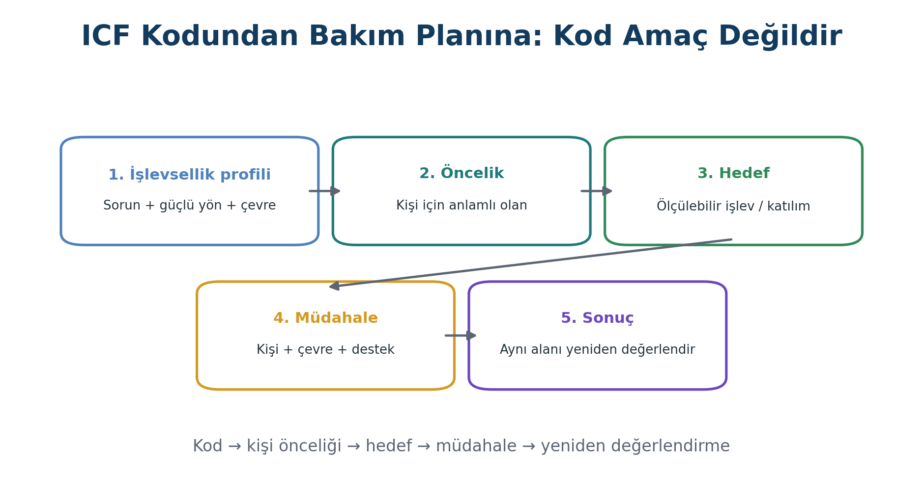
Şekil 15. ICF işlevsellik profilinin kişi merkezli bakım planına dönüştürülmesi. Yazar tarafından hazırlanmıştır.
ICF bulgusu | Klinik anlam | Olası hedef / müdahale yönü
d420 transfer performansı orta sorun | Günlük transferlerde yardım gereksinimi | Transfer eğitimi, çevre düzenleme, uygun ekipman, bakım veren eğitimi
e120 önemli kolaylaştırıcı | Yardımcı mobilite ürünü işlevselliği artırıyor | Cihazın uygunluğu, bakımı, erişilebilirliği ve kullanım eğitimi
e150 ağır engel | Bina tasarımı gerçek yaşam performansını düşürüyor | Erişilebilirlik düzenlemesi, alternatif rota/hizmet modeli
d920 katılım kısıtlılığı | Rekreasyon ve sosyal yaşama katılım düşük | Kişinin tercihine göre sosyal katılım hedefi ve çevresel destek

18. Disiplinlerarası Ekipte ICF
Rehabilitasyon ve bakım ekiplerinde farklı meslekler aynı kişiyi farklı uzmanlık pencerelerinden değerlendirir. ICF bu bakışları tek bir mesleğin diline dönüştürmek yerine ortak bir işlevsellik çerçevesinde buluşturabilir. Hemşire öz bakım ve semptom yönetimini, fizyoterapist mobiliteyi, ergoterapist aktivite ve çevre uyumunu, dil ve konuşma terapisti iletişimi, psikososyal ekip ise katılım ve destek sistemlerini değerlendirebilir. Ancak ortak hedef, kişinin kendi yaşam önceliğine bağlanmadığında ekip raporu parçalı kalabilir.
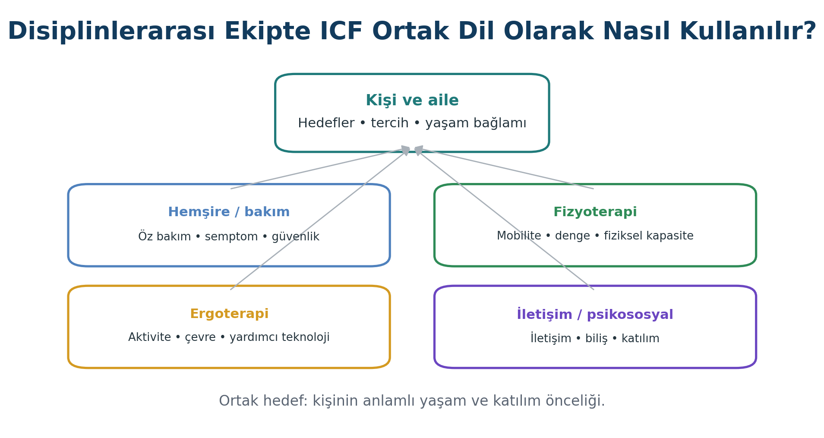
Şekil 16. ICF’nin disiplinlerarası ekip iletişiminde ortak işlevsellik dili olarak kullanımı. Yazar tarafından hazırlanmıştır.
KLİNİK İPUCU / Ekip toplantısında “her meslek kendi hedefini söylesin” yaklaşımı yerine, önce kişinin ana katılım hedefini belirleyin; sonra her disiplinin bu hedefe hangi işlevsellik bileşeni üzerinden katkı vereceğini tanımlayın.

19. Vaka 1 — Spinal Kord Yaralanması Sonrası Toplumsal Yaşama Dönüş
Vaka: 27 yaşında, torakal spinal kord yaralanması sonrası tekerlekli sandalye kullanan bir üniversite öğrencisi. Üst ekstremite gücü yeterli, yatak-sandalye transferini çoğunlukla bağımsız yapabiliyor. Kampüs içindeki bazı binalarda asansör ve erişilebilir tuvalet var; ancak bölüm binasının girişindeki dik rampa ve bozuk yüzey nedeniyle tek başına girişte zorlanıyor. Ulaşım servisinin erişilebilir aracı haftada yalnız belirli günlerde çalışıyor. Öğrenci derslere düzenli katılmak ve arkadaşlarıyla sosyal etkinliklere dönmek istiyor.
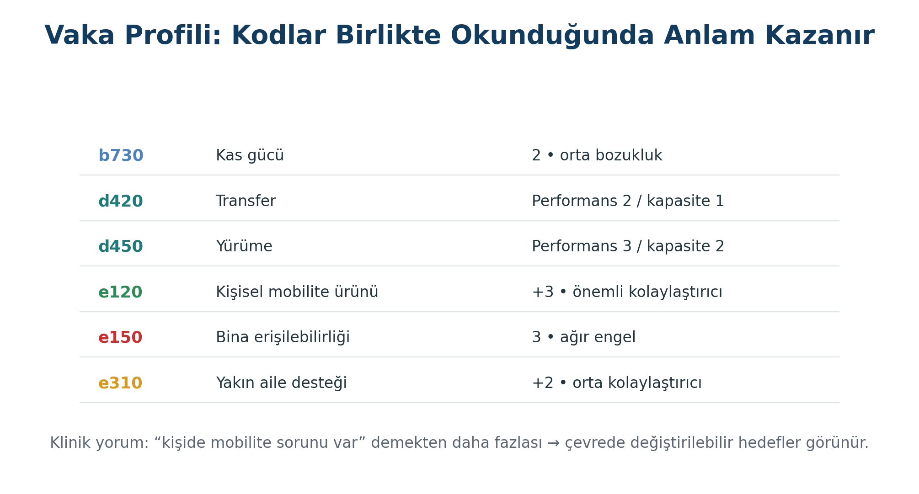
Şekil 17. Vaka 1 için öğretim amaçlı örnek ICF işlevsellik profili. Yazar tarafından hazırlanmıştır.

19.1. Vaka Analizi
Beden işlevi düzeyinde alt ekstremite kas gücü ve motor işlevlerle ilişkili bozukluklar bulunabilir; ancak bu bilgi tek başına kampüse katılımı açıklamaz.
Transfer kapasitesi görece iyi olmasına rağmen, bina erişilebilirliği gerçek yaşam performansını düşürebilir.
Tekerlekli sandalye ve uygun kişisel mobilite ürünleri önemli kolaylaştırıcıdır.
Ulaşım hizmetinin sınırlı olması, e5 düzeyinde hizmet/sistem kaynaklı engel olarak düşünülmelidir.
Öğrencinin ana hedefi “kas gücü puanını artırmak” değil; ders ve sosyal yaşama sürdürülebilir katılımdır.
Bakım/rehabilitasyon planı mobilite becerisi kadar çevresel savunuculuk, erişilebilirlik, ulaşım planı ve enerji yönetimini de içerebilir.

19.2. Öğrenciye Soru
Bu vakada performans-kapasite farkını en belirgin gösterebilecek iki d alanını seçiniz. Ardından her alan için en az bir çevresel engel ve bir kolaylaştırıcı yazınız. “Kişinin hedefi” ile “profesyonelin ölçtüğü bozukluk” arasındaki farkı bir cümleyle açıklayınız.

20. Vaka 2 — Görme Kaybı, İletişim ve Sağlık Hizmetine Erişim
Vaka: 66 yaşında, ileri derecede görme kaybı olan ve diyabet izlemi için polikliniğe gelen bir birey. Hastanenin randevu sistemi yalnız görsel ekran üzerinden sıra numarası gösteriyor; sesli anons düzensiz. İlaç kullanım talimatları küçük puntoyla basılmış. Birey akıllı telefonunda ekran okuyucu kullanıyor ve kendi ilaçlarını yönetme konusunda istekli. Yakını tüm görüşme boyunca onun yerine cevap vermeye eğilimli.

20.1. ICF ile Klinik Okuma
Alan | Vaka bulgusu | ICF açısından yorum
Beden işlevi | Görme işlevinde ciddi bozulma | b alanında görme işlevleriyle ilişkili bozukluk değerlendirilir.
Aktivite | Yazılı sağlık bilgisini erişilebilir biçimde alma | İletişim/öğrenme alanında performans çevreye göre değişebilir.
Katılım | Sağlık kararlarına doğrudan katılım | Yakının kişinin yerine konuşması özerk katılımı azaltabilir.
Çevre - teknoloji | Ekran okuyucu | Önemli kolaylaştırıcı.
Çevre - hizmet sistemi | Yalnız görsel sıra sistemi ve erişilemez belge | Hizmete erişimde engel.
Tutum | Profesyonelin yalnız yakına konuşması | Tutumsal engel; kişiyle doğrudan iletişim kurulmalıdır.

KLİNİK İPUCU / ICF çevresel etmeni kodlamak, sorunu “kişinin görme kaybı” olarak bırakmaktan daha ileri gider: erişilemez sıra sistemi veya belge tasarımı gibi değiştirilebilir hizmet hedeflerini görünür kılar.

21. ICF Kullanımında Sık Yapılan Hatalar
Hata | Neden sorun? | Doğru yaklaşım
Tanıyı ICF kodu sanmak | ICF tanı sınıflandırması değildir. | Tanı için ICD; işlevsellik için ICF kullanılır.
Kod seçip niteleyici yazmamak | Problem derecesi / çevresel etki görünmez. | Uygun veriyle niteleyici gerekçelendirilir.
Performans ve kapasiteyi karıştırmak | Çevresel etki yanlış yorumlanır. | Gerçek çevre ve standart koşul açıkça ayrılır.
Kişisel etmenlere uydurma kod vermek | Resmi ICF yapısını bozar. | Kişisel etmenler anlatısal belgelenir.
Çevresel etmeni mutlak yorumlamak | Aynı özellik farklı kişide farklı etki yaratabilir. | Kişinin perspektifinden engel/kolaylaştırıcı kodlanır.
Her şeyi kodlamak | Klinik olarak anlamsız veri yığını oluşur. | Amaçla ilişkili, anlamlı kategoriler seçilir.
Kişinin hedefini sormadan profil oluşturmak | Kişi merkezli bakım kaybolur. | Öncelikler ve hedefler değerlendirmeyi yönlendirir.
Ölçek puanını doğrudan ICF niteleyicisine çevirmek | Ölçeğin eşiklerinin ICF niteleyicisiyle eşdeğerliği kanıtlanmamış olabilir. | Geçerli eşleme kuralı yoksa klinik veri bütüncül yorumlanır.

22. Uygulama Kontrol Listesi
Kontrol noktası | Evet/Hayır | Not
Kişinin önceliği ve kendi hedefi kaydedildi mi?
İlgili b, s, d ve e alanları ayrıştırıldı mı?
Kod tanımı güncel WHO ICF Browser’dan doğrulandı mı?
d kodlarında performans ve kapasite koşulları ayrıldı mı?
Niteleyicinin hangi veriye dayandığı açık mı?
Çevresel faktör kişinin perspektifinden değerlendirildi mi?
Kolaylaştırıcılar kadar engeller de kaydedildi mi?
Kişisel etmenlere uydurma ICF kodu verilmedi mi?
Profil bakım hedefi / katılım hedefiyle ilişkilendirildi mi?
Yeniden değerlendirme tarihi veya ölçütü belirlendi mi?

23. Öğrenci Etkinlikleri

Etkinlik 1 — Tanıdan İşlevselliğe
“İnme”, “serebral palsi”, “spinal kord yaralanması” veya “diyabet” tanılarından birini seçiniz. Tanıyı yalnız yazmak yerine en az iki beden işlevi, üç aktivite/katılım alanı, iki çevresel kolaylaştırıcı ve iki çevresel engel örneği üretiniz. Aynı tanıya sahip iki kişinin neden farklı ICF profiline sahip olabileceğini açıklayınız.

Etkinlik 2 — Performans/Kapasite Laboratuvarı
Bir sınıf arkadaşınızla “sandalyeden kalkma”, “koridorda yürüme” veya “yazılı bir talimatı takip etme” gibi bir aktivite seçiniz. Aktiviteyi önce uygun çevresel destekle, sonra desteği değiştirerek gözlemleyiniz. Etik ve güvenlik sınırlarını koruyarak çevre değişikliğinin performansı nasıl etkilediğini tartışınız. Bu etkinlik gerçek ICF kodlama değerlendirmesi değil, kavramsal farkı öğrenme çalışmasıdır.

Etkinlik 3 — Çevre Avı
Kampüs veya sağlık kuruluşunda fiziksel, dijital, iletişimsel ve tutumsal çevreden beş örnek belirleyiniz. Her örneğin hangi kişi için kolaylaştırıcı, hangi kişi için engel olabileceğini yazınız. Böylece çevresel etmenin “nesnel olarak iyi/kötü” değil, kişi-çevre etkileşimi içinde yorumlandığını tartışınız.

24. Öz Değerlendirme
Bir ICF kodunun harf, kategori ve niteleyici bölümlerini açıklayabiliyor muyum?
Performans ile kapasiteyi gerçek vaka üzerinden ayırt edebiliyor muyum?
Çevresel etmenleri kişinin perspektifinden engel/kolaylaştırıcı olarak yorumlayabiliyor muyum?
Kişisel etmenlerin neden resmi ICF kod listesinde olmadığını açıklayabiliyor muyum?
ICF ile bir bakım hedefi arasında anlamlı bağlantı kurabiliyor muyum?
ICF’nin test, tanı sistemi veya engellilik yüzdesi hesaplama aracı olmadığını açıklayabiliyor muyum?

25. Ünite Özeti
ICF, Dünya Sağlık Örgütü tarafından işlevsellik, yetiyitimi ve sağlıkla ilişkili alanları ortak bir dilde tanımlamak amacıyla geliştirilmiş bir referans sınıflandırmadır. Güncel çevrim içi WHO sisteminde 2026-01 sürümü yayımdadır. ICF’nin temel değeri, kişiyi yalnız tanı veya beden bozukluğu üzerinden değil; aktiviteler, katılım ve bağlamla birlikte değerlendirmesidir.
ICF’nin kodlanabilir ana bileşenleri beden işlevleri (b), beden yapıları (s), aktiviteler ve katılım (d) ile çevresel etmenlerdir (e). Kişisel etmenler modelde yer alır ancak resmi ICF kod listesi bulunmaz. Kodlar hiyerarşiktir ve niteleyiciyle birlikte anlam kazanır. Genel niteleyici ölçeği 0-4 problem düzeylerini, 8 belirtilmemişi ve 9 uygulanamazı ifade eder.
Aktiviteler ve katılım için performans kişinin gerçek çevresinde ne yaptığını, kapasite ise çevresel etkinin standardize edildiği koşulda yapabilme düzeyini tanımlar. İki değer arasındaki fark çevrenin etkisini araştırmak için önemli bir ipucudur. Ancak bu fark tek başına çevresel etmen kodu değildir; e bileşeni ayrıca değerlendirilmelidir.
Çevresel etmenler ürünler ve teknoloji, doğal/insan yapımı çevre, destek ve ilişkiler, tutumlar ile hizmetler-sistemler-politikalar alanlarını kapsar. Aynı etmen farklı kişiler için engel veya kolaylaştırıcı olabilir. Bu nedenle değerlendirme kişinin perspektifinden yapılmalıdır.
ICF bir ölçüm aracı değildir. Kişi anlatısı, gözlem, standart testler, klinik muayene ve ekip verisi kullanılarak işlevsellik bilgisi toplanır; uygun olduğunda ICF kategorileri ve niteleyicileriyle yapılandırılır. Ölçek puanları geçerli bir eşleme yöntemi olmadan otomatik ICF koduna çevrilmemelidir.
Klinik uygulamada ICF kodunun amacı kod üretmek değildir. İşlevsellik profilinin kişi için anlamlı hedeflere, çevresel düzenlemelere, ekip iş birliğine ve yeniden değerlendirmeye bağlanması gerekir. ICF, kişinin güçlü yönlerini ve değiştirilebilir çevresel hedefleri görünür kıldığında bakım ve rehabilitasyon planlamasına gerçek katkı sağlar.
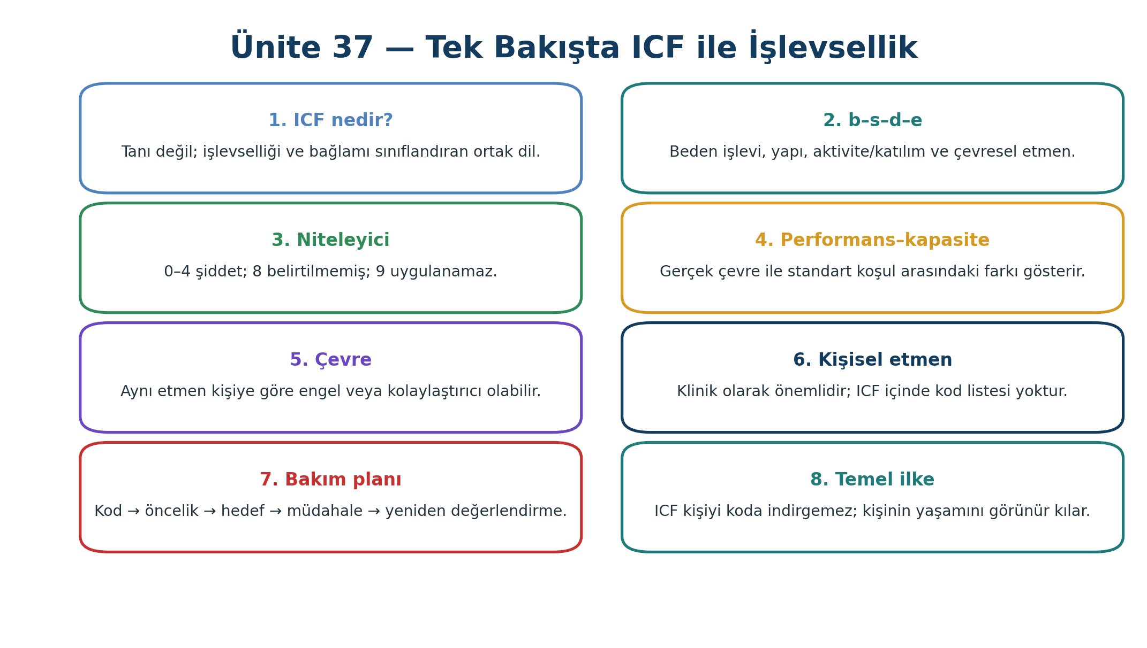
Şekil 18. Ünite 37 - ICF ile işlevselliğin tek sayfalık özet infografiği. Yazar tarafından hazırlanmıştır.

26. Kendinizi Değerlendirin

26.1. Çoktan Seçmeli Sorular
1. ICF’nin temel amacı hangisidir?
A) Tanı koymak
B) İşlevsellik, yetiyitimi ve bağlamı ortak dilde sınıflandırmak
C) Engellilik yüzdesi hesaplamak
D) Yalnız rehabilitasyon müdahalelerini kodlamak
E) İlaç dozunu belirlemek
2. Aşağıdakilerden hangisi ICF’nin kodlanabilir bileşenlerinden biri değildir?
A) Beden işlevleri
B) Beden yapıları
C) Aktiviteler ve katılım
D) Çevresel etmenler
E) Kişisel etmenler için resmi p kodları
3. d450 kodu ICF’de hangi bileşenle ilişkilidir?
A) Beden işlevi
B) Beden yapısı
C) Aktiviteler ve katılım
D) Çevresel etmen
E) Tanı
4. Genel niteleyicide “3” neyi ifade eder?
A) Hafif problem
B) Orta problem
C) Ağır problem
D) Tam problem
E) Uygulanamaz
5. ICF’de “8” niteleyicisi en doğru hangi anlamdadır?
A) Yok
B) Hafif
C) Belirtilmemiş
D) Tam
E) Kolaylaştırıcı
6. Performans niteleyicisi neyi tanımlar?
A) Kişinin standart çevredeki en yüksek olası becerisini
B) Kişinin mevcut gerçek çevresinde yaptığını
C) Yalnız beden yapısını
D) Tanının şiddetini
E) Bakım veren kapasitesini
7. Kapasite niteleyicisi en çok hangisini göstermeyi amaçlar?
A) Gerçek çevredeki katılımı
B) Standardize edilmiş koşulda yapabilme düzeyini
C) Çevrenin tutumunu
D) Sosyal destek sayısını
E) Tanı kodunu
8. Performans kapasiteden belirgin kötü ise ilk araştırılması gereken alanlardan biri hangisidir?
A) Çevresel engeller
B) Sadece genetik nedenler
C) Yalnız tanı değişikliği
D) Yalnız laboratuvar sonucu
E) Kişinin motivasyonsuz olduğu varsayımı
9. Çevresel etmenler nasıl kodlanmalıdır?
A) Her zaman kolaylaştırıcı olarak
B) Her zaman engel olarak
C) Kişinin perspektifinden etkisine göre
D) Tanıya göre otomatik
E) Yalnız kurum perspektifinden
10. Aşağıdakilerden hangisi e3 bölümüne örnektir?
A) Aile desteği
B) Kas gücü
C) Yürüme
D) Beyin yapısı
E) Ağrı
11. Kişisel etmenlerle ilgili doğru ifade hangisidir?
A) ICF’de p harfiyle kodlanır
B) Klinik olarak önemsizdir
C) ICF modelinde yer alır ancak resmi kategori listesi yoktur
D) Yalnız çocuklarda kullanılır
E) Çevresel etmenlerle aynıdır
12. ICF ve WHODAS 2.0 arasındaki en doğru ilişki hangisidir?
A) İkisi de tanı sistemidir
B) ICF sınıflandırma; WHODAS 2.0 değerlendirme aracıdır
C) WHODAS, ICF’nin yerine geçmiştir
D) ICF yalnız WHODAS puanından oluşur
E) Aralarında kavramsal ilişki yoktur
13. ICD ile ICF’nin birlikte kullanımı ne sağlar?
A) Tanı ile işlevselliğin birlikte görünmesini
B) Aynı bilgiyi iki kez yazmayı
C) Sadece maliyet hesabını
D) Yalnız çocuk değerlendirmesini
E) ICF’yi gereksiz kılmayı
14. ICF Core Set için en doğru ifade hangisidir?
A) Tüm ICF’yi iptal eden yeni sınıflandırma
B) Belirli bağlamda önemli kategorilerin seçilmiş kümesi
C) Engellilik yüzdesi tablosu
D) Tanı listesi
E) İlaç sınıflandırması
15. Aşağıdakilerden hangisi ICF kullanımında hatadır?
A) Kişinin hedefini sormak
B) Çevresel kolaylaştırıcıyı kaydetmek
C) Ölçek puanını geçerli eşleme olmadan doğrudan niteleyiciye çevirmek
D) Performans ve kapasiteyi ayrı değerlendirmek
E) Kod tanımını WHO Browser’dan doğrulamak
16. e120+3 örneğinde “+” işareti genel olarak neyi gösterir?
A) Tanı
B) Kolaylaştırıcı çevresel etki
C) Beden yapısı değişikliği
D) Aktivite kısıtlılığı
E) Uygulanamaz kod
17. ICF değerlendirmesinin en uygun başlangıç noktası hangisidir?
A) En çok kodu seçmek
B) Kişinin öncelik ve hedeflerini anlamak
C) Yalnız tanıyı yazmak
D) Önce tüm laboratuvarları istemek
E) Her kişiye aynı Core Set’i uygulamak
18. Beden işlevi ile beden yapısı arasındaki fark için doğru örnek hangisidir?
A) Kas gücü b; alt ekstremite yapısı s
B) Kas gücü s; alt ekstremite yapısı b
C) Yürüme b; aile desteği s
D) Ağrı e; ulaşım d
E) İletişim s; tutum b
19. ICF’de çocuk ve gençler için güncel yaklaşım hangisidir?
A) ICF-CY ayrı ve zorunlu sistemdir
B) ICF-CY artık desteklenmez; içerik ICF’ye birleştirilmiştir
C) Çocuklarda ICF kullanılmaz
D) Yalnız ICD kullanılır
E) Kişisel etmenler kodlanır
20. ICF profilinin bakım planına gerçek katkısı ne zaman artar?
A) Kodlar yalnız arşivlendiğinde
B) Kodlar kişi hedefi, çevre, müdahale ve yeniden değerlendirmeyle bağlandığında
C) Niteleyiciler kaldırıldığında
D) Sadece tanı yazıldığında
E) Kişinin görüşü alınmadığında

26.2. Doğru – Yanlış
1. ICF bir tanı sınıflandırmasıdır. (D / Y)
2. Performans kişinin mevcut gerçek çevresindeki işlevini tanımlar. (D / Y)
3. Kapasite standartlaştırılmış çevre kavramıyla ilişkilidir. (D / Y)
4. Kişisel etmenler ICF’de resmi “p” kodlarıyla sınıflanır. (D / Y)
5. Çevresel etmen aynı kişi için farklı zamanlarda farklı etki gösterebilir. (D / Y)
6. 8 niteleyicisi “belirtilmemiş”, 9 “uygulanamaz” anlamında kullanılabilir. (D / Y)
7. ICF Core Set tüm ICF kategorilerinin değerlendirilmesini zorunlu kılar. (D / Y)
8. Ölçek puanları her durumda otomatik olarak ICF niteleyicisine dönüştürülebilir. (D / Y)

26.3. Eşleştirme
No | Kavram | Harf | Tanım
1 | Performans |  | a. Resmi ICF kod listesi olmayan bağlamsal alan
2 | Kapasite |  | b. Gerçek çevrede yapılan
3 | e |  | c. Standartlaştırılmış koşulda yapabilme
4 | b |  | d. Çevresel etmenler
5 | s |  | e. Beden işlevleri
6 | d |  | f. Beden yapıları
7 | Kişisel etmen |  | g. Aktiviteler ve katılım

26.4. Kısa Yanıtlı Sorular
1. ICF’nin tanıdan farklı olarak hangi üç tür bilgiyi görünür kıldığını yazınız.
2. Performans ile kapasite arasındaki farkı bir günlük yaşam örneğiyle açıklayınız.
3. Çevresel bir etmenin neden kişiye göre hem engel hem kolaylaştırıcı olabileceğini açıklayınız.
4. Kişisel etmenlere neden resmi ICF kodu verilmediğini kısaca açıklayınız.
5. ICF profilinin bakım planına dönüştürülmesinde izlenecek en az dört basamak yazınız.

26.5. Vaka Temelli Sorular
Vaka A: 74 yaşında kalça kırığı sonrası rehabilitasyon alan birey, klinikte yürüteçle 30 metre yürüyebiliyor. Evinde üç basamaklı giriş ve tutunma barı olmayan banyo bulunuyor. Evde yalnız yaşadığı için banyo ve ev dışına çıkma performansı klinikteki kapasitesinden daha kötü. Komşusu alışveriş desteği sağlıyor.
1. Bu vakada performans ve kapasite farkını gösterebilecek iki d alanı yazınız.
2. En az iki çevresel engel ve bir kolaylaştırıcı belirleyiniz.
3. Yalnız beden işlevini hedefleyen bir planın neden yetersiz olabileceğini açıklayınız.
Vaka B: İleri düzey işitme kaybı olan bir öğrenci, sessiz odada dudak okuma ve işitme cihazıyla iletişim kurabiliyor; kalabalık amfide dersi takip edemiyor. Ders videosunda altyazı bulunmuyor. Öğretim elemanı yazılı özet sağlamaya istekli.
1. Kapasite ve performansı etkileyen çevresel faktörleri ayırınız.
2. Bir engeli kolaylaştırıcıya çevirecek iki düzenleme öneriniz.
3. Bu vakada d3 ve d8 alanlarının neden birlikte düşünülmesi gerektiğini açıklayınız.

27. Cevap Anahtarı ve Kısa Gerekçeler
Soru | Yanıt | Kısa gerekçe
1 | B | ICF işlevsellik, yetiyitimi ve bağlamı sınıflandırır.
2 | E | Kişisel etmenler modelde vardır ancak resmi p kod listesi yoktur.
3 | C | d, aktiviteler ve katılım bileşenidir.
4 | C | 3 ağır problem düzeyidir.
5 | C | 8 belirtilmemiş anlamındadır.
6 | B | Performans mevcut gerçek çevrede yapılanı tanımlar.
7 | B | Kapasite standartlaştırılmış koşulda yapabilme düzeyidir.
8 | A | Performansın kapasiteden kötü olması çevresel engelleri düşündürür.
9 | C | Çevresel etki kişinin perspektifinden değerlendirilir.
10 | A | e3 destek ve ilişkiler alanıdır.
11 | C | Kişisel etmenler kodlanmaz ancak klinik olarak önemlidir.
12 | B | ICF sınıflandırma, WHODAS 2.0 ölçüm aracıdır.
13 | A | ICD tanı, ICF işlevsellik bilgisini birlikte tamamlar.
14 | B | Core Set seçilmiş ICF kategorileri kümesidir.
15 | C | Geçerli eşleme olmadan puan→niteleyici dönüşümü hatalıdır.
16 | B | Artı işareti kolaylaştırıcı etkiyi gösterir.
17 | B | Kişi merkezli başlangıç hedef ve öncelikleri anlamaktır.
18 | A | Kas gücü işlev (b), yapı anatomidir (s).
19 | B | ICF-CY ICF’ye birleştirilmiştir ve ayrı desteklenmez.
20 | B | Klinik değer, profil plan ve yeniden değerlendirmeyle bağlandığında artar.

Doğru–Yanlış: 1-Y, 2-D, 3-D, 4-Y, 5-D, 6-D, 7-Y, 8-Y.
Eşleştirme: 1-b, 2-c, 3-d, 4-e, 5-f, 6-g, 7-a.
VAKA DEĞERLENDİRME ÖLÇÜTÜ / Vaka yanıtlarında beklenen temel unsurlar: kişi önceliğinin görünür olması; performans-kapasite ayrımı; çevresel engel ve kolaylaştırıcıların kişi perspektifinden tanımlanması; beden işlevi ile aktivite/katılımın karıştırılmaması; müdahalenin yalnız kişiyi “düzeltmeye” değil çevresel düzenlemeye de uzanması; yeniden değerlendirme ölçütünün belirtilmesi.

28. Kaynakça
World Health Organization. (2001). International classification of functioning, disability and health: ICF. World Health Organization. https://iris.who.int/handle/10665/42407
World Health Organization. (2013). How to use the ICF: A practical manual for using the International Classification of Functioning, Disability and Health (ICF). World Health Organization. https://www.who.int/publications/m/item/how-to-use-the-icf---a-practical-manual-for-using-the-international-classification-of-functioning-disability-and-health
World Health Organization. (2026). International Classification of Functioning, Disability and Health (ICF), 2026-01 release. https://icd.who.int/browse/releases/icf/en
World Health Organization. (2026). İşlevsellik, Yetiyitimi ve Sağlığın Uluslararası Sınıflandırması: 2026-01 Türkçe sürüm. https://icd.who.int/browse/releases/icf/tr
World Health Organization. (n.d.). International Classification of Functioning, Disability and Health (ICF): Online resources and classification information. Retrieved August 30, 2026, from https://www.who.int/standards/classifications/international-classification-of-functioning-disability-and-health
World Health Organization. (2010). Measuring health and disability: Manual for WHO Disability Assessment Schedule (WHODAS 2.0) (T. B. Üstün, N. Kostanjsek, S. Chatterji, & J. Rehm, Eds.). World Health Organization. https://iris.who.int/handle/10665/43974
Üstün, T. B., Chatterji, S., Bickenbach, J., Kostanjsek, N., & Schneider, M. (2003). The International Classification of Functioning, Disability and Health: A new tool for understanding disability and health. Disability and Rehabilitation, 25(11-12), 565-571. https://doi.org/10.1080/0963828031000137063
Stucki, G., Cieza, A., & Melvin, J. (2007). The International Classification of Functioning, Disability and Health (ICF): A unifying model for the conceptual description of the rehabilitation strategy. Journal of Rehabilitation Medicine, 39(4), 279-285. https://doi.org/10.2340/16501977-0041
Cieza, A., Fayed, N., Bickenbach, J., & Prodinger, B. (2019). Refinements of the ICF Linking Rules to strengthen their potential for establishing comparability of health information. Disability and Rehabilitation, 41(5), 574-583. https://doi.org/10.3109/09638288.2016.1145258
Cieza, A., Ewert, T., Üstün, T. B., Chatterji, S., Kostanjsek, N., & Stucki, G. (2004). Development of ICF Core Sets for patients with chronic conditions. Journal of Rehabilitation Medicine, 36(Suppl. 44), 9-11. https://doi.org/10.1080/16501960410015353
Stucki, G., & Cieza, A. (2004). The International Classification of Functioning, Disability and Health (ICF) Core Sets for rheumatoid arthritis: A way to specify functioning. Annals of the Rheumatic Diseases, 63(Suppl. 2), ii40-ii45. https://doi.org/10.1136/ard.2004.028233
Centers for Disease Control and Prevention, National Center for Health Statistics. (2024, June 7). International Classification of Functioning, Disability and Health (ICF). https://www.cdc.gov/nchs/icd/icf/index.html

U038 Engel Grupları ve Bireyselleştirilmiş Bakım Gereksinimleri
Engellilik, tek bir tanı ya da tek bir işlev kaybı üzerinden açıklanamayacak kadar çeşitlidir. Aynı tanıyı taşıyan iki bireyin hareket, iletişim, duyu, öz bakım, biliş, sosyal katılım ve sağlık riskleri birbirinden belirgin biçimde farklı olabilir. Bu nedenle bakım profesyonelinin görevi “hangi engel grubunda?” sorusuna cevap vermekle bitmez; asıl klinik soru “bu kişinin hangi koşullarda, hangi desteğe, ne kadar ve nasıl ihtiyacı var?” olmalıdır. Bu ünite, sık kullanılan engel gruplarını işlevsellik temelli bir çerçevede ele alır ve grup bilgisini bireyselleştirilmiş bakım kararına dönüştürmeyi öğretir.
GÜNCELLIK VE YAKLAŞIM NOTU / WHO 2026 verileri dünyada 1,3 milyardan fazla kişinin engellilikle yaşadığını; sağlık hizmetlerinde eşitsizliklerin ise yalnız bireysel sağlık durumundan değil, erişilebilirlik, stigma, iletişim ve sistem engellerinden de kaynaklandığını vurgular. Bu ünitede grup başlıkları yalnız eğitimsel bir düzenleme aracıdır; kişinin kapasitesi ve destek düzeyi doğrudan tanıdan çıkarılmaz.
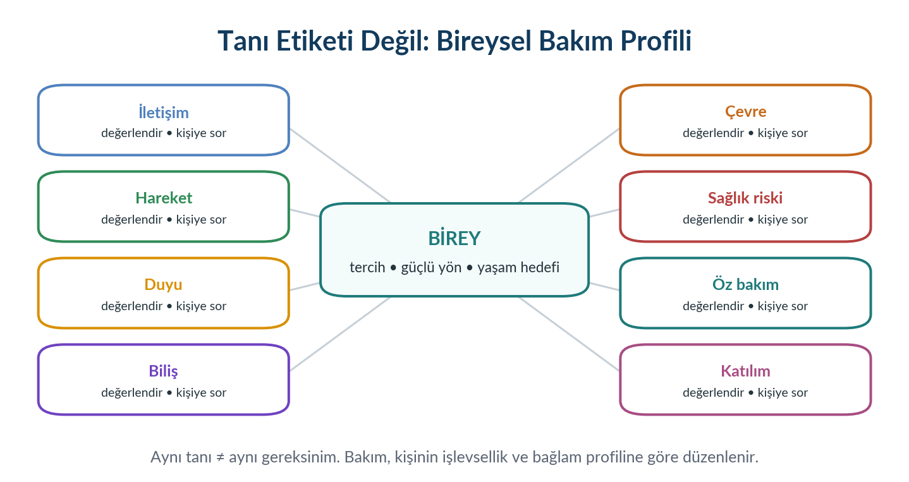
Şekil 1. Tanıdan bireysel bakım profiline geçiş: bakım kararının sekiz işlevsel alan üzerinden kurulması. Yazar tarafından hazırlanmıştır.

1. Öğrenme Çıktıları
Engel gruplarını katı ve birbirini dışlayan kategoriler olarak değil, işlevsel gereksinimleri tanımlamayı kolaylaştıran eğitimsel çerçeveler olarak açıklar.
Bedensel/hareket, görme, işitme, iletişim, zihinsel-gelişimsel, otizm/nörogelişimsel, psikososyal ve çoklu engellilikte sık karşılaşılan bakım gereksinimlerini ayırt eder.
Tanı, engel türü ve işlevsellik arasındaki farkı bakım planına yansıtır; aynı tanıda farklı destek gereksinimleri olabileceğini örneklerle gösterir.
İletişim tercihi, makul düzenleme, yardımcı teknoloji, çevresel uyarlama ve destekli karar verme gereksinimlerini sistematik biçimde değerlendirir.
Deri bütünlüğü, aspirasyon, düşme, ağrı, ilaç güvenliği ve iletişim hatası gibi ortak klinik riskleri kişiye özgü olarak tarar.
Aile/bakım veren desteğini bireyin özerkliğini gölgelemeyecek biçimde bakım sürecine entegre eder.
Bir vaka için işlevsel gereksinim profili, önceliklendirilmiş hedefler, müdahaleler ve izlem ölçütleri içeren bireyselleştirilmiş bakım planı oluşturur.

2. Anahtar Kavramlar
Kavram | Kısa açıklama
Engel grubu | Eğitim, hizmet planlama veya mevzuat bağlamında kullanılan geniş sınıflandırma; kişinin tüm bakım gereksinimini açıklamaz.
İşlevsellik | Kişinin beden işlevleri, aktiviteleri ve yaşam rollerindeki gerçek performansının çevre ile etkileşimidir.
Bireyselleştirilmiş bakım | Hedeflerin, iletişim biçiminin, yardım düzeyinin ve müdahalelerin kişinin tercihleri, güçlü yönleri ve risklerine göre düzenlenmesidir.
Makul düzenleme | Eşit erişimi sağlamak için kişiye özgü, gerekli ve uygun uyarlamaların yapılmasıdır.
Yardımcı teknoloji | Hareket, görme, işitme, iletişim, biliş ve öz bakımı destekleyen ürün, sistem ve hizmetlerin bütünüdür.
Destekli karar verme | Kişinin kendi iradesini ve tercihlerini ifade etmesini kolaylaştıran, onun yerine karar vermeyi otomatikleştirmeyen destek yaklaşımıdır.
AAC | Augmentative and Alternative Communication: konuşmayı destekleyen veya konuşmanın yerine kullanılabilen artırıcı ve alternatif iletişim yöntemleri.
Sağırkörlük | Görme ve işitme işlevlerindeki eşzamanlı kaybın iletişim, yönelim ve bilgiye erişim üzerinde birleşik etkiler oluşturduğu durum.

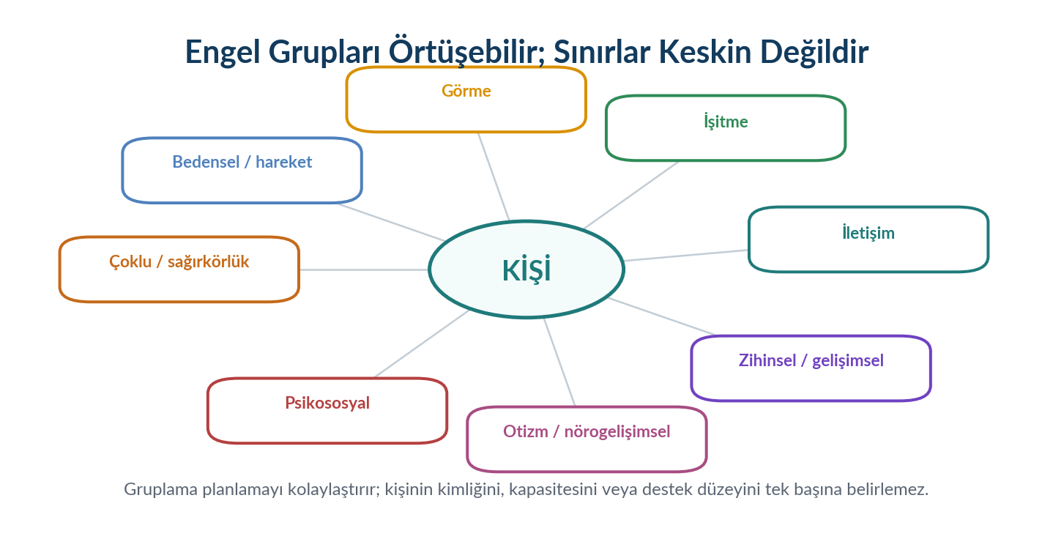
Şekil 2. Engel gruplarının birbiriyle örtüşebileceğini ve bakımın grup etiketinden daha geniş bir işlevsellik profiline dayanması gerektiğini gösteren şema. Yazar tarafından hazırlanmıştır.

3. Engel Grupları Neden Kullanılır, Neden Tek Başına Yetmez?
Engel grupları; eğitim hizmetlerinin düzenlenmesi, erişilebilirlik gereksinimlerinin öngörülmesi, yardımcı teknoloji seçeneklerinin planlanması ve sağlık çalışanlarının temel hazırlığını kolaylaştırır. Ancak grup adlarının klinik karar için otomatik reçete gibi kullanılması üç temel hataya yol açar: kişinin yapabildiklerinin gözden kaçması, gerçek desteğin olduğundan fazla veya az verilmesi ve kişisel tercihin tanı etiketiyle ikame edilmesi.
DIKKAT / “Tekerlekli sandalye kullanıyor = yürüyemez”, “işitme cihazı var = her şeyi duyar”, “otistik = göz teması kuramaz”, “zihinsel yetersizliği var = karar veremez” gibi çıkarımlar klinik değerlendirme değildir; stereotiptir.
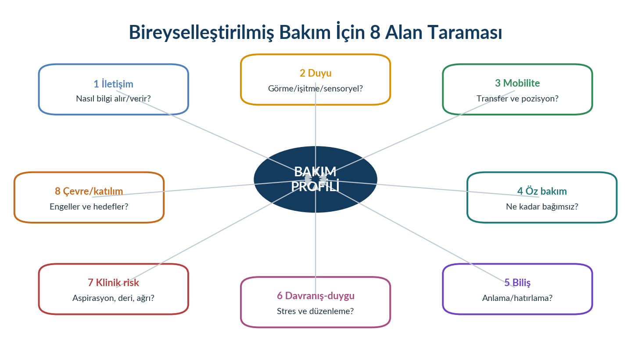
Şekil 3. Bireyselleştirilmiş bakım için tanıdan bağımsız sekiz alan taraması. Yazar tarafından hazırlanmıştır.

3.1. Klinik bakımda doğru sıra
Önce kişiye ve/veya onun seçtiği destek kişisine nasıl iletişim kurulacağını sorun.
Günlük yaşam aktivitelerinde kişinin mevcut bağımsızlık düzeyini gözlemleyin.
Yardımcı cihazları, çevresel engelleri ve işe yarayan uyarlamaları belirleyin.
Yaşamı ve sağlığı tehdit eden riskleri tarayın; riski tanıya göre değil bulguya göre önceliklendirin.
Kişinin kısa ve uzun dönem hedeflerini öğrenin; bakım hedeflerini bunlarla uyumlandırın.
İşe yarayan desteği kaydedin ve ekip içinde aynı biçimde uygulanmasını sağlayın.

4. Bedensel / Hareket Engelliliği ve Bakım Gereksinimleri
Bedensel veya hareketle ilişkili engellilik; kas-iskelet, merkezi/periferik sinir sistemi, amputasyon, nöromüsküler hastalıklar veya doğuştan/gelişimsel durumlar nedeniyle hareket, denge, el kullanımı, postür ya da dayanıklılıkta sınırlılıklarla ilişkili olabilir. Serebral palsi, spinal kord yaralanması, inme sonrası kalıcı etkilenim, multipl skleroz, nöromüsküler hastalıklar ve amputasyonlar bu başlık içinde farklı profiller oluşturabilir. Tanıdan çok etkilenen beden bölgesi, motor kontrol, duyu, yorgunluk, ağrı, solunum ve otonom işlevler bakım gereksinimini belirler.
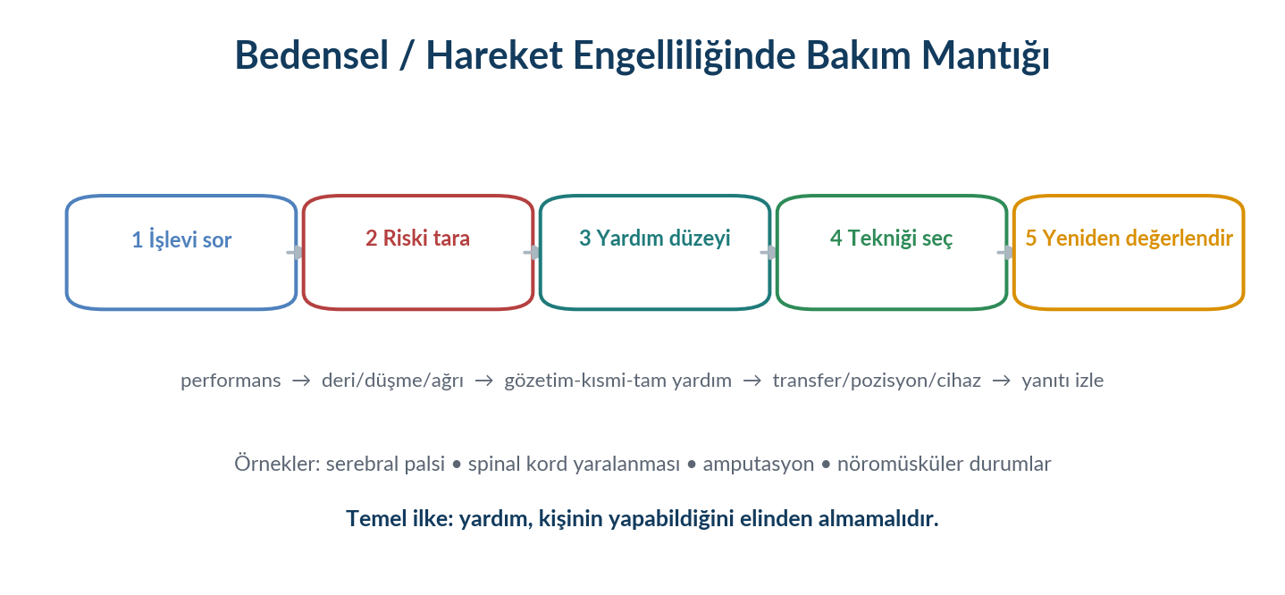
Şekil 4. Bedensel/hareket engelliliğinde değerlendirmeden güvenli desteğe giden bakım mantığı. Yazar tarafından hazırlanmıştır.

4.1. Değerlendirme soruları
Yatak içinde dönme, oturma, ayağa kalkma ve transferin hangi bölümlerini kişi bağımsız yapabiliyor?
Kullandığı tekerlekli sandalye, yürüteç, ortez, protez veya diğer cihazlar kişiye özel ayarlı mı ve çalışıyor mu?
Uzun süreli basınç, nem, sürtünme veya duyu kaybı nedeniyle deri riski var mı?
Kas tonusu, spastisite, kontraktür, ağrı veya yorgunluk hareketi nasıl etkiliyor?
Yutma, öksürük, solunum kası gücü, mesane/bağırsak işlevi veya otonom belirtiler ek risk oluşturuyor mu?
Kişi transferde hangi sözel komutu, tutuşu veya sıralamayı tercih ediyor?
Bakım alanı | Olası gereksinim | Güvenlik odağı
Pozisyon | Basınç azaltma, eklem hizası, konfor | Kemik çıkıntıları, kontraktür, ağrı ve tüp/kateter hatları
Transfer | Kaydırma tahtası, lift, 1-2 kişi desteği veya bağımsız teknik | Düşme, omuz yaralanması, bakım veren ergonomisi
Deri | Günlük gözlem, basınç azaltma, nem yönetimi | Kızarıklık, ısı, maserasyon, açık yara
Hareket | Aktif/yardımlı hareket, enerji koruma | Aşırı yorgunluk ve ağrıya zorlamama
Otonom/organ işlevi | Mesane-bağırsak, solunum, ısı düzenleme izlemi | SCI gibi durumlarda bireye özgü acil belirtileri bilme

KLINIK IPUCU / WHO spinal kord yaralanması rehberleri uzun dönem bakımda basınç yarası, üriner enfeksiyon, solunum komplikasyonları, tromboz, osteoporoz ve otonom disrefleksi gibi ikincil durumların önlenmesini vurgular. Bu risklerin her biri her bireyde bulunmaz; kişisel düzeyde taranmalıdır.

5. Görme Yetersizliği ve Bakım Gereksinimleri
Görme yetersizliği, hafif-orta düzey görme azalmasından düşük görmeye ve körlüğe kadar geniş bir spektrumdur. İşlevsel görme; ışık, kontrast, görüş alanı, yakın/uzak görme, görsel işlemleme ve çevresel koşullardan etkilenebilir. Bu nedenle “görüyor/görmüyor” ikiliği bakım için yetersizdir. WHO 2026 kaynakları, geri döndürülemeyen görme kaybında görsel rehabilitasyon, beyaz baston, ev becerisi eğitimi ve dijital yardımcı teknolojilerin bağımsızlık ve güvenli katılımı destekleyebileceğini belirtmektedir.
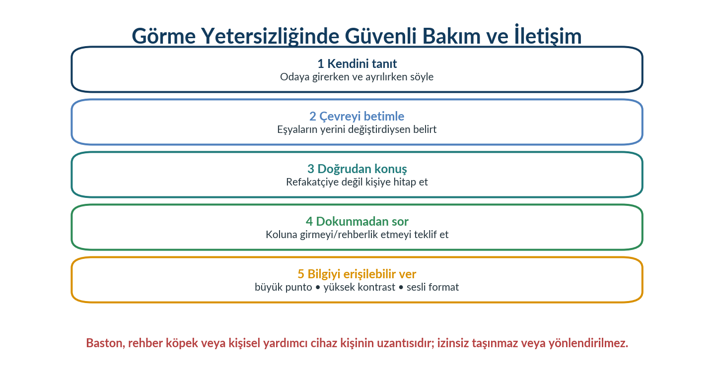
Şekil 5. Görme yetersizliğinde doğrudan iletişim, çevre betimleme ve erişilebilir bilgi ilkeleri. Yazar tarafından hazırlanmıştır.

5.1. Uygulamada temel uyarlamalar
Durum | Uygun yaklaşım | Kaçınılması gereken
Odaya giriş | Kendinizi tanıtın; ayrılırken haber verin. | Sessizce dokunmak veya konuşmadan çıkmak
Yönlendirme | Kişinin kolunuza nasıl tutunmak istediğini sorun. | Kişiyi arkadan itmek/çekmek
Eşya düzeni | Eşyaların yerini tarif edin; değişiklik yaptıysanız söyleyin. | Baston/telefon gibi araçları izinsiz taşımak
Yazılı bilgi | Büyük punto, kontrast, sesli/dijital erişilebilir format sunun. | Sadece küçük puntolu basılı form vermek
Yemek/ilaç | Kişinin tercihine göre saat yönü, dokunsal veya sözel betimleme kullanın. | Yiyecek veya ilaç yerini açıklamadan bırakmak

SIK YAPILAN HATA / Görme engelli bir bireyle konuşurken refakatçiye dönmek, kişinin karar ve bilgi sürecinden dışlanmasına neden olur. İletişimin birincil muhatabı her zaman bireydir.

6. İşitme Yetersizliği, Sağırlık ve Bakım Gereksinimleri
İşitme kaybı hafiften ileri dereceye kadar değişebilir; kişi konuşma dilini, işaret dilini, yazılı iletişimi, dudak okumayı, işitme cihazını, koklear implantı veya bunların bir kombinasyonunu kullanabilir. WHO 2026, iletişim ve katılımı desteklemek için işitme teknolojileri, işaret dili, altyazı, telekomünikasyon çözümleri ve profesyonel tercümanlık gibi seçenekleri birlikte ele almaktadır. Sağlık çalışanı kişinin iletişim tercihinin ne olduğunu doğrudan sormalıdır.
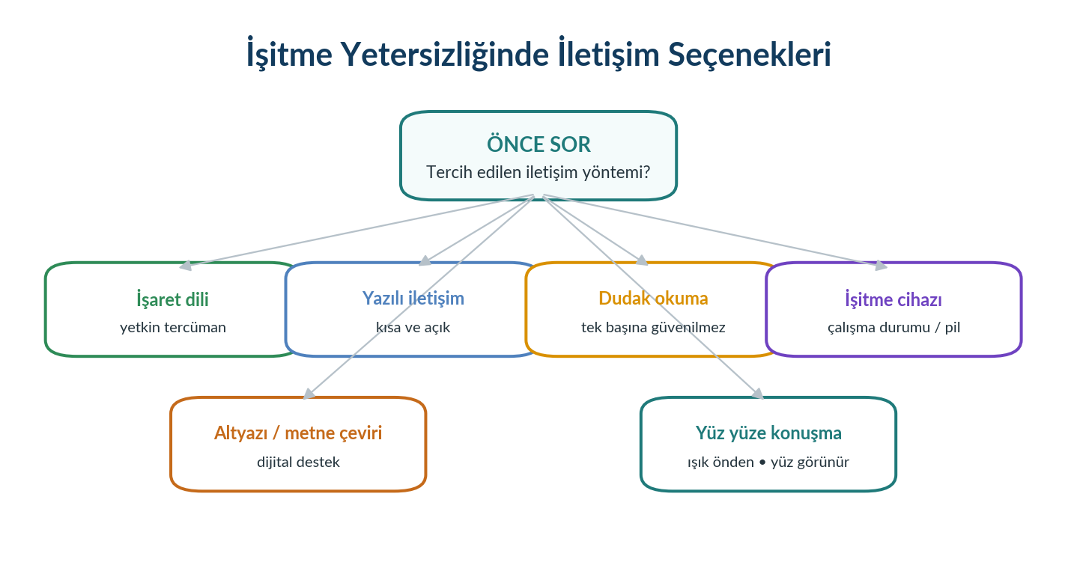
Şekil 6. İşitme yetersizliğinde tek bir iletişim yöntemine bağlı kalmadan kişisel tercihe göre seçenek belirleme. Yazar tarafından hazırlanmıştır.

6.1. İletişimi kolaylaştıran çevre
Yüzünüzü ışığa karşı değil, ışık yüzünüze gelecek biçimde konumlandırın; konuşurken maskenin iletişimi etkileyebileceğini değerlendirin.
Arka plan gürültüsünü azaltın ve aynı anda birden çok kişinin konuşmasını önleyin.
İşaret dili kullanan bireyde, mümkünse sağlık alanında yetkin profesyonel tercüman sağlayın; hassas bilgileri aile üyesine otomatik olarak tercüme ettirmeyin.
Yazılı iletişimde kısa ve açık ifadeler kullanın; kişinin okuryazarlık ve dil tercihini varsaymayın.
İşitme cihazı/koklear implant dış parçası kullanılıyorsa cihazın kişiye ait olduğunu, su/işlem/ görüntüleme koşullarında özel yönetim gerekebileceğini göz önünde bulundurun.
DIKKAT / Dudak okuma, konuşmanın tamamını güvenilir biçimde aktaran bir yöntem değildir. Kritik rıza, ilaç, taburculuk ve acil risk bilgileri için anlaşıldığını doğrulayan ek iletişim yöntemi kullanılmalıdır.

7. Konuşma, Dil ve İletişim Yetersizlikleri
Konuşma ve dil güçlükleri; afazi, dizartri, apraksi, nörogelişimsel durumlar, trakeostomi/laringektomi, serebral palsi veya ilerleyici nörolojik hastalıklar gibi çok farklı nedenlerle ortaya çıkabilir. Konuşmanın anlaşılmaması kişinin anlama, düşünme veya karar verme kapasitesinin düşük olduğu anlamına gelmez. Bakımda temel hedef, kişinin güvenilir bir mesaj iletebilmesini sağlayacak iletişim kanalını bulmaktır.
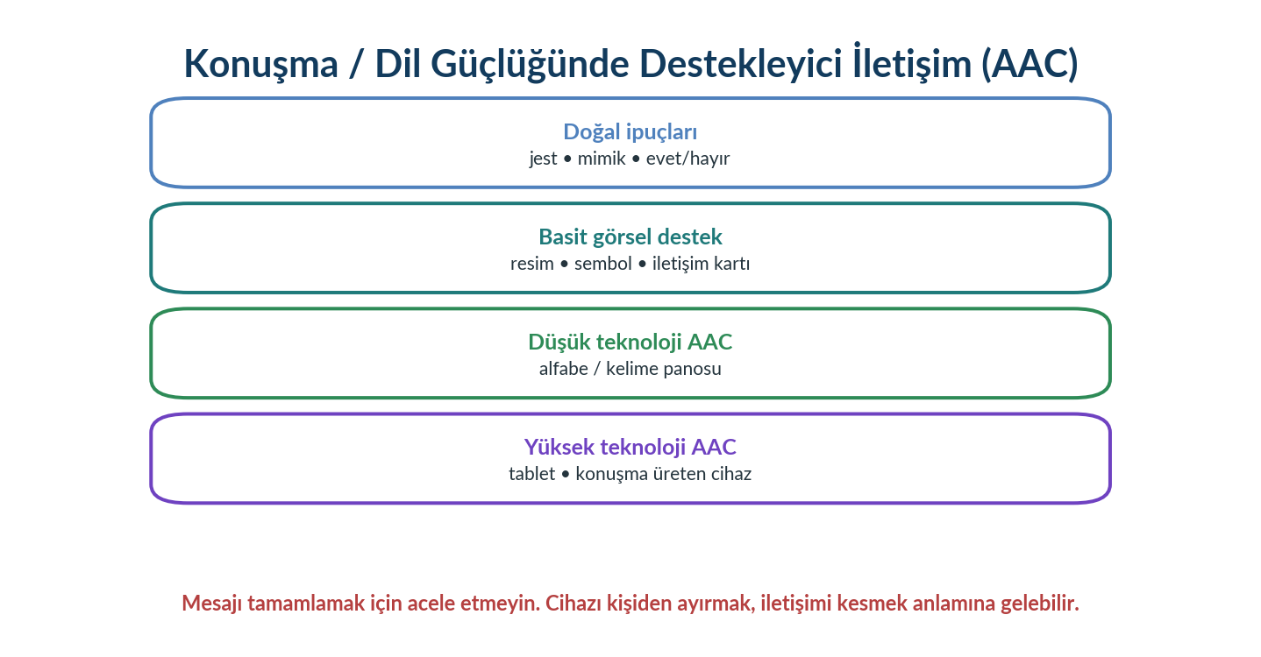
Şekil 7. Artırıcı ve alternatif iletişimde (AAC) düşük ve yüksek teknoloji seçeneklerinin basamaklı kullanımı. Yazar tarafından hazırlanmıştır.

7.1. İletişim için klinik stratejiler
Gereksinim | Pratik strateji
Yanıt yavaş | Sorudan sonra yeterli bekleme süresi verin; cümleyi kişinin yerine bitirmeyin.
Sözel ifade sınırlı | Evet/hayır, seçimli soru, resim/sembol veya iletişim panosu kullanın.
Afazi | Kısa cümleler, anahtar kelimeler, jest ve görsel ipuçları kullanın; anladığını doğrulayın.
Dizartri | Sessiz ortam, yüz yüze konum, gerekirse yazılı/AAC destek sağlayın.
Konuşma üreten cihaz | Cihazın şarjı, erişimi ve kişinin kullanım pozisyonu bakımın parçasıdır.

8. Zihinsel / Gelişimsel Yetersizlik ve Bakım Gereksinimleri
Zihinsel yetersizlik, bilişsel işlevler ile kavramsal, sosyal ve pratik uyum becerilerinde farklı düzeylerde desteğe gereksinimle ilişkili olabilir. Ancak destek ihtiyacı alanlara göre değişir: bir kişi para yönetiminde yoğun destek isterken kişisel bakımda bağımsız olabilir. WHO disability-inclusive iletişim materyalleri; kişinin sağlık kararlarına katılabileceğini varsaymayı, doğrudan kişiyle konuşmayı, daha fazla zaman ayırmayı ve görsel/model/video gibi erişilebilir anlatım araçlarını önermektedir.
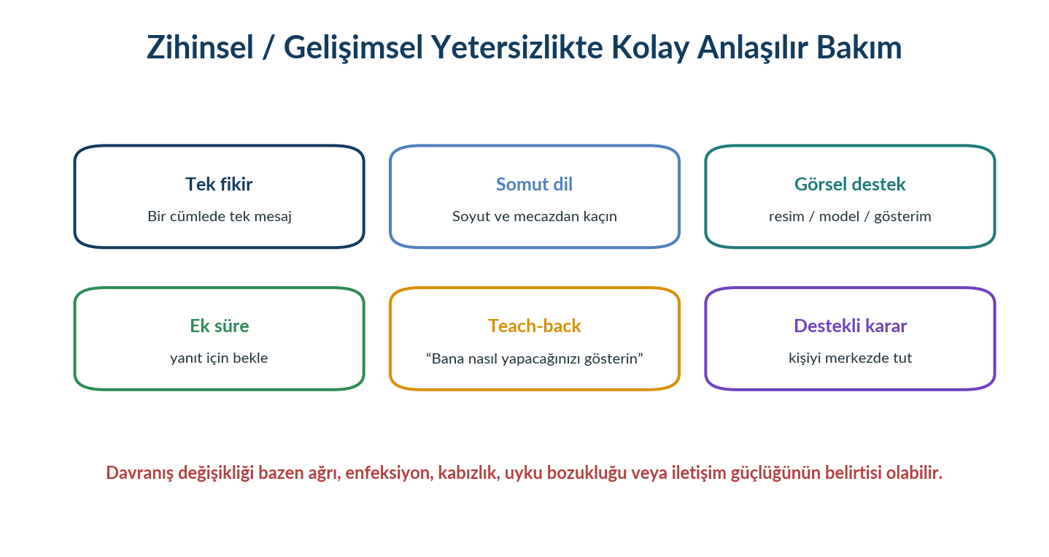
Şekil 8. Zihinsel/gelişimsel yetersizlikte kolay anlaşılır sağlık iletişiminin temel basamakları. Yazar tarafından hazırlanmıştır.

8.1. Bakımda dikkat edilmesi gerekenler
Kişinin bildiği kelimeleri ve günlük rutinini öğrenin; karmaşık tıbbi terimleri somut ifadelerle açıklayın.
İşlemi küçük basamaklara bölün; önce gösterin, sonra uygulayın ve her basamakta izin/rahatlık kontrolü yapın.
Ağrı veya hastalık, davranış değişikliği, iştahsızlık, uyku bozukluğu, geri çekilme ya da ajitasyon biçiminde ortaya çıkabilir; “davranış sorunu” demeden önce fiziksel nedenleri tarayın.
Kişinin karar sürecini desteklemek için resim, nesne, kolay okunur materyal ve güvendiği destek kişisini, rızası doğrultusunda kullanın.
Rutin değişikliğini ve planı önceden açıklamak kaygıyı azaltabilir.
KANITA DAYALI UYGULAMA NOTU / NICE, öğrenme güçlüğü olan kişilerde davranış değişikliğinin fiziksel sağlık sorunlarıyla ilişkili olabileceğini; düzenli fiziksel sağlık değerlendirmesi ve bakım yolları arasında etkili iletişimin önemli olduğunu vurgular.

9. Otizm ve Diğer Nörogelişimsel Profillerde Bakım
Otizmde sosyal iletişim biçimi, duyusal işlemleme, rutin gereksinimi, dikkat odağı ve stres düzenleme kişiden kişiye büyük farklılık gösterir. Kişinin az göz teması kurması, tekrarlayıcı hareketler yapması veya işlem sırasında sessiz kalması otomatik olarak uyumsuzluk anlamına gelmez. NICE, otistik yetişkinlerle bakımda özerkliği, aktif katılımı, açık rol tanımını ve bilgi/iletişim formatlarının kişiye göre uyarlanmasını önermektedir.
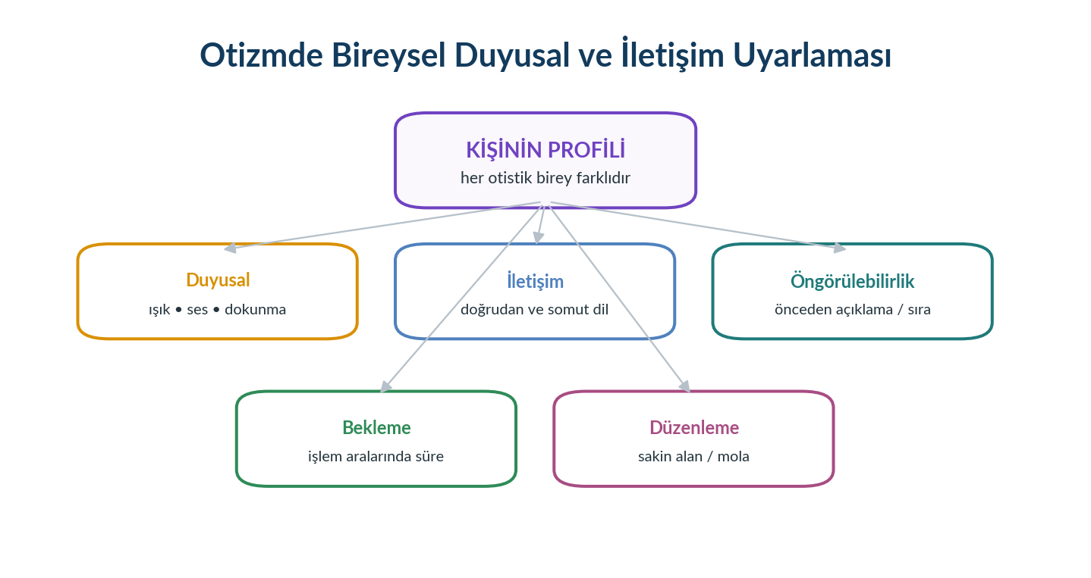
Şekil 9. Otizmde duyusal, iletişimsel ve çevresel uyarlamaların bireysel profile göre seçilmesi. Yazar tarafından hazırlanmıştır.

9.1. Duyusal uyarlama örnekleri
Tetikleyici / gereksinim | Olası uyarlama
Parlak ışık | Işığı azaltma, bekleme alanını değiştirme, güneş gözlüğüne izin verme
Gürültü | Sessiz oda, kulak koruyucu, bekleme süresini kısaltma
Dokunma hassasiyeti | Dokunmadan önce açıklama ve izin; işlem basamaklarını önceden gösterme
Belirsizlik | Görsel program, sırayı söyleme, “önce-sonra” yapısı
Uzun bekleme | Randevu zamanını uyarlama, bekleme alanından ayrılıp geri gelme seçeneği
İletişim | Somut dil, daha fazla işlem süresi, AAC veya yazılı seçenek

KLINIK IPUCU / Meltdown veya yoğun stres tepkisinde öncelik cezalandırma değil; güvenlik, uyaranı azaltma, iletişim yükünü düşürme ve kişinin bilinen düzenleme stratejisine dönmesidir.

10. Psikososyal Engellilik ve Bakım Gereksinimleri
Uzun süreli veya dönemsel ruhsal sağlık durumları, çevresel engeller ve stigma ile birleştiğinde kişinin eğitim, iş, sosyal yaşam ve sağlık hizmeti kullanımını etkileyebilir. Psikososyal engellilik yaklaşımı, kişiyi yalnız tanıya indirgemeden toplumsal katılım ve haklar bağlamında ele alır. Sağlık hizmetlerinde temel risk, ruhsal sağlık tanısının kişinin fiziksel yakınmalarını, rızasını veya kararlarını değersizleştiren bir filtreye dönüşmesidir.
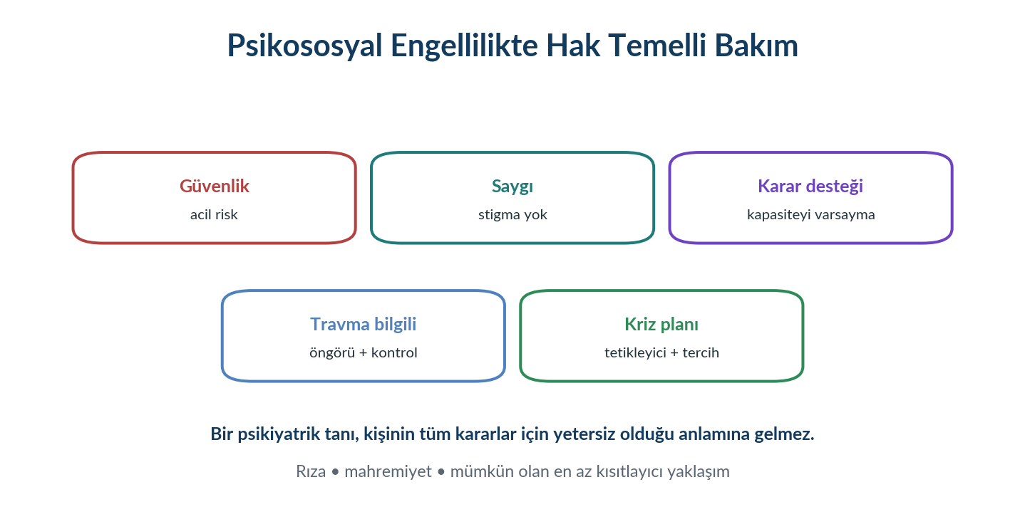
Şekil 10. Psikososyal engellilikte güvenlik ile hak, rıza ve destekli karar vermeyi birlikte ele alan bakım çerçevesi. Yazar tarafından hazırlanmıştır.

10.1. Travma bilgili ve en az kısıtlayıcı yaklaşım
Kişiye ne olacağını, kimlerin odada bulunduğunu ve işlemin hangi aşamada olduğunu açıklayın.
Mümkün olduğunda seçenek sunun; kontrol duygusunu artırın.
Ruhsal sağlık tanısını karar verme kapasitesinin otomatik kaybı gibi yorumlamayın; karar özgül ve zamana özgü değerlendirilir.
Kriz sırasında daha önce işe yarayan stratejileri ve istenmeyen müdahaleleri sorun/kriz planından kontrol edin.
Fiziksel sağlık belirtilerini “anksiyete” veya “davranış” olarak etiketlemeden klinik olarak değerlendirin.
HAK TEMELLI BAKIM / BM Engelli Hakları Sözleşmesi Madde 25, engellilik temelinde ayrımcılık olmaksızın aynı kalite ve standartta sağlık hizmetine, bilgilendirilmiş rızaya ve kişiye saygılı bakıma erişimi temel hak olarak tanımlar.

11. Çoklu Engellilik ve Sağırkörlük
Birden fazla işlev alanının eşzamanlı etkilenmesi, tek tek engel gruplarının gereksinimlerinin basit toplamından daha farklı bir bakım profili oluşturabilir. Özellikle sağırkörlükte bilgiye erişim, yönelim ve iletişim birleşik biçimde etkilenir. Kişinin kullandığı dokunsal işaretler, nesne ipuçları, iletişim partneri, rutin ve çevresel düzenlemeler bakım planının ayrılmaz parçasıdır.
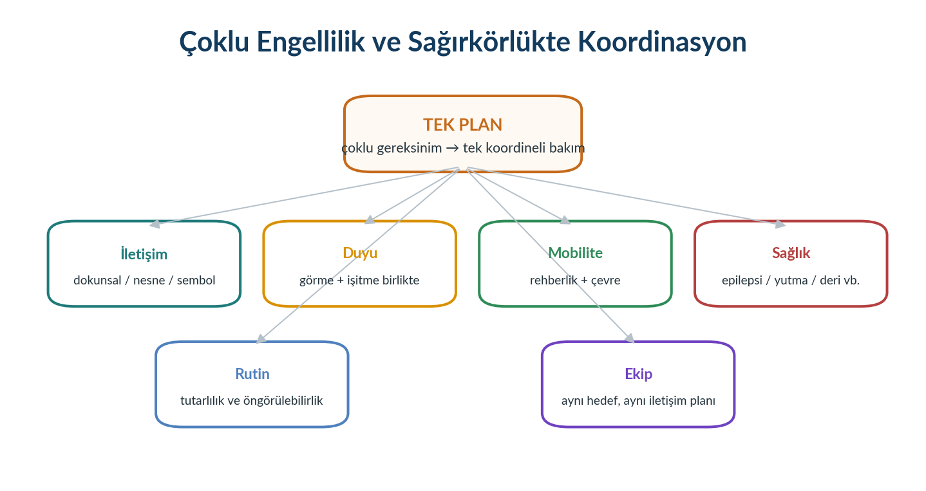
Şekil 11. Çoklu engellilik ve sağırkörlükte tek, koordineli ve tutarlı bakım planının temel alanları. Yazar tarafından hazırlanmıştır.
Ekip üyelerinin farklı iletişim yöntemleri kullanması, kişide belirsizlik ve güvenlik riski oluşturabilir. Bu nedenle “kişinin iletişim pasaportu” veya bakım dosyasındaki kısa erişilebilirlik profili; nasıl hitap edileceği, nasıl evet/hayır yanıtı verdiği, ağrıyı nasıl gösterdiği, yardımcı cihazları ve yatıştırıcı/düzenleyici stratejileri içermelidir.

12. Yardımcı Teknoloji ve Bireysel Uygunluk
Yardımcı teknoloji; yalnız cihaz temini değildir. WHO ve UNICEF, ürünün seçimi, değerlendirme, kişiye uyarlama, eğitim, bakım-onarım ve izlem hizmetlerinin birlikte düşünülmesi gerektiğini vurgular. Tekerlekli sandalye, beyaz baston, işitme cihazı, görsel büyütme, iletişim cihazı, protez/ortez ve bilişsel hatırlatıcılar ancak kişiye, göreve ve çevreye uyduğunda işlevselliği artırır.
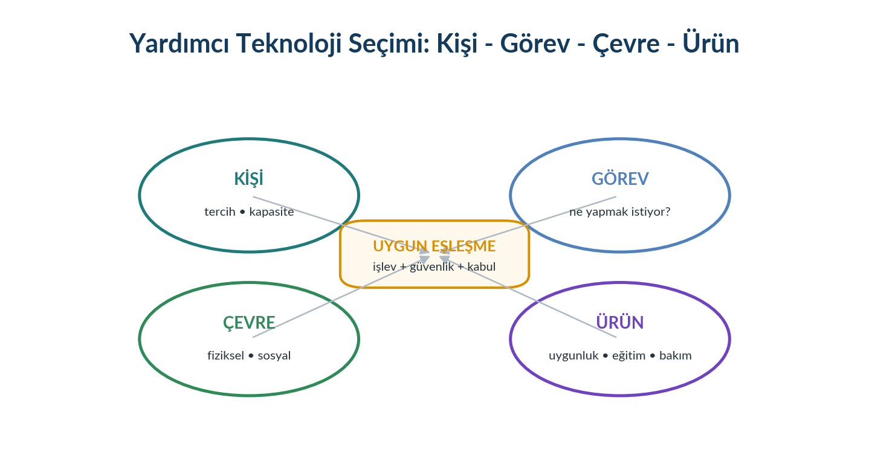
Şekil 12. Yardımcı teknoloji seçiminde kişi, görev, çevre ve ürün eşleştirmesi. Yazar tarafından hazırlanmıştır.
Kontrol alanı | Sorulacak soru
Uygunluk | Ürün kişinin beden ölçüsü, duyu ve motor kapasitesine uygun mu?
Amaç | Kişinin hangi anlamlı aktivitesini kolaylaştırıyor?
Çevre | Ev, okul, iş ve ulaşım ortamında gerçekten kullanılabiliyor mu?
Eğitim | Kişi ve destek verenler güvenli kullanım/bakımı biliyor mu?
Bakım-onarım | Pil, parça, yazılım, tekerlek, basınç ayarı vb. sürdürülebilir mi?
Tercih | Kişi ürünü kabul ediyor ve yaşamına uyumlu buluyor mu?

DIKKAT / Yardımcı cihazı kişinin izni olmadan uzaklaştırmak, “yerine daha iyisini” vermek veya yalnız kurumsal kolaylık için kullanımı değiştirmek bağımsızlığı ve güvenliği azaltabilir.

13. Tanıdan Bağımsız Ortak Klinik Güvenlik Alanları
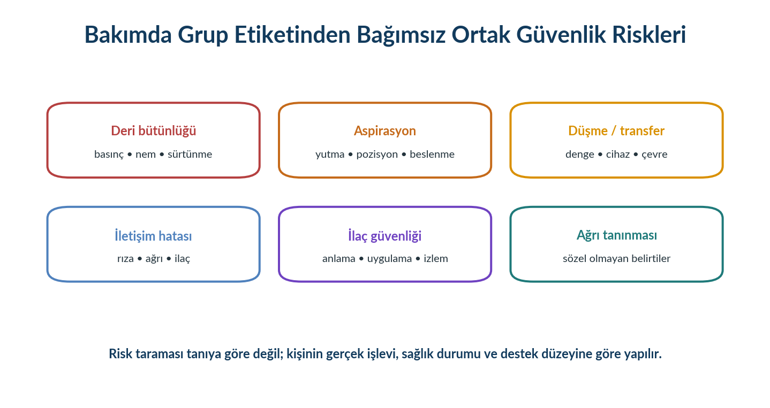
Şekil 13. Engel grubundan bağımsız olarak her bireyde kişisel düzeyde taranması gereken ortak bakım riskleri. Yazar tarafından hazırlanmıştır.

13.1. Deri bütünlüğü
Azalmış hareket, duyu kaybı, nem, sürtünme, beslenme sorunları ve uygun olmayan oturma/pozisyon ekipmanı basınç yaralanması riskini artırabilir. Ancak tekerlekli sandalye kullanmak tek başına “yüksek risk” tanısı koydurmaz; basınç süresi, duyu, cilt durumu, bağımsız ağırlık aktarma ve ekipman uygunluğu birlikte değerlendirilir.

13.2. Beslenme ve yutma
Serebral palsi, inme sekeli, nöromüsküler hastalık veya gelişimsel durumlarda yutma güçlüğü bulunabilir. Öksürük, ses değişikliği, uzun yemek süresi, tekrarlayan akciğer enfeksiyonu, kilo kaybı veya beslenme sırasında solunum sıkıntısı değerlendirme gerektirir. Kıvam ve pozisyon değişiklikleri profesyonel değerlendirme ve bireysel plana dayanmalıdır.

13.3. Ağrı
İletişim güçlüğü olan bireylerde ağrı yüz ifadesi, hareketten kaçınma, uyku değişikliği, vokalizasyon, davranış değişikliği veya bakım sırasında koruyucu hareketlerle ortaya çıkabilir. “Ağrıyı söylemiyor” ifadesi “ağrı yok” anlamına gelmez.

13.4. Düşme ve transfer
Düşme riski yalnız yürüme yeteneğiyle ilişkili değildir; görme, vestibüler işlev, biliş, ilaçlar, çevresel engeller, ortostatik yanıt ve yardımcı cihaz uygunluğu birlikte değerlendirilmelidir.

14. Makul Düzenleme: Eşit Hizmet İçin Farklılaştırılmış Destek
Eşitlik, herkese aynı şeyi vermek değildir. Engellilik bağlamında sağlık hizmetinin aynı kalite ve sonuca ulaşabilmesi için randevu süresi, iletişim formatı, fiziksel çevre, işlem yöntemi veya destek kişinin katılımı gibi alanlarda kişiye özgü düzenleme gerekebilir. WHO 2024 sağlık eşitliği rehberi, engellilik kapsayıcılığını hizmet planlama, sunum ve izleme süreçlerinin tamamına yerleştirmeyi önerir.
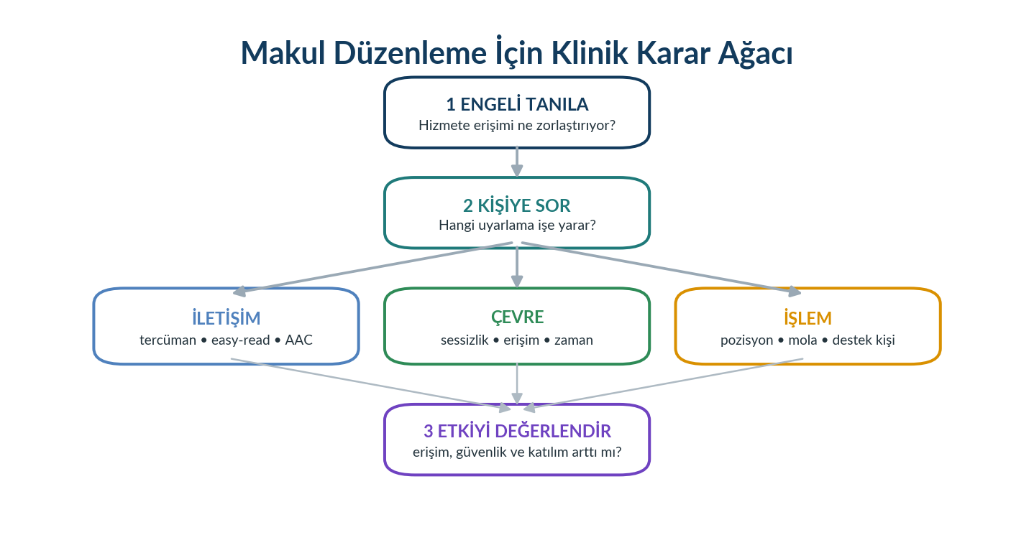
Şekil 14. Makul düzenlemeyi gereksinimin tanınması, kişiye sorma, uyarlama ve etki değerlendirmesiyle kuran klinik karar ağacı. Yazar tarafından hazırlanmıştır.
Engel / bariyer | Makul düzenleme örneği
Basamaklı bina / dar kapı | Erişilebilir giriş, uygun oda, transfer alanı
İşitme bariyeri | İşaret dili tercümanı, yazılı bilgi, altyazı
Görsel bilgi bariyeri | Büyük punto, yüksek kontrast, sesli/dijital erişilebilir belge
Bilişsel yük | Easy-read, görsel sıra, daha uzun randevu, teach-back
Duyusal aşırı yük | Sessiz bekleme, düşük ışık, randevu saatini uyarlama
Konuşma bariyeri | AAC cihazına erişim, ek süre, iletişim panosu

15. Bireyselleştirilmiş Bakım Planının Kurulması
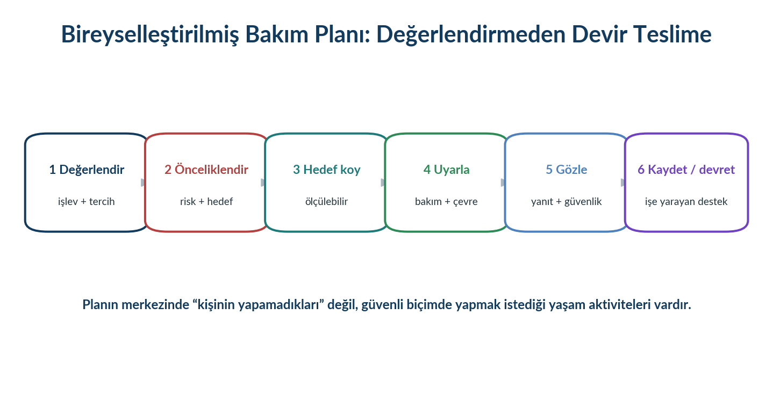
Şekil 15. Bireyselleştirilmiş bakım planında değerlendirme, hedef, uyarlama, izlem ve devir teslim döngüsü. Yazar tarafından hazırlanmıştır.

15.1. Hedefleri kişinin yaşam hedeflerine bağlamak
Bakım hedefi yalnız “komplikasyon olmasın” şeklinde kurulursa kişi pasif bakım alıcısına dönüşebilir. Hedefler klinik güvenliği anlamlı yaşam aktiviteleriyle birleştirmelidir: “Deri bütünlüğü korunarak okulda 4 saat güvenli oturabilme”, “ilaç planını erişilebilir görsel çizelge ile bağımsız takip edebilme”, “işaret dili tercümanı ile kendi rızasını ifade edebilme” gibi.

15.2. Bakım planında bulunması önerilen alanlar
Alan | Örnek kayıt
İletişim tercihi | Kısa cümle + resim; yanıt için 10-15 sn bekleme; iletişim kartı yanında
Mobilite / transfer | Yatak-sandalye transferi kaydırma tahtasıyla, kişi üst gövdeyi bağımsız yönetiyor
Duyu / çevre | Parlak ışık rahatsız ediyor; işlem sırasında ana ışık kapalı, masa lambası yeterli
Öz bakım | Üst beden giyinmede bağımsız; alt beden için kısmi yardım
Klinik risk | Sol iskiyumda basınç riski; 30 dakikada bir ağırlık aktarma hatırlatması
Hedef | Ders günlerinde transfer ve deri koruma planını bağımsız uygulamak
Devir | İşe yarayan sakinleştirme: işlem sırasını önceden yazılı görmek

16. Aile ve Bakım Verenin Bakım Sürecindeki Yeri
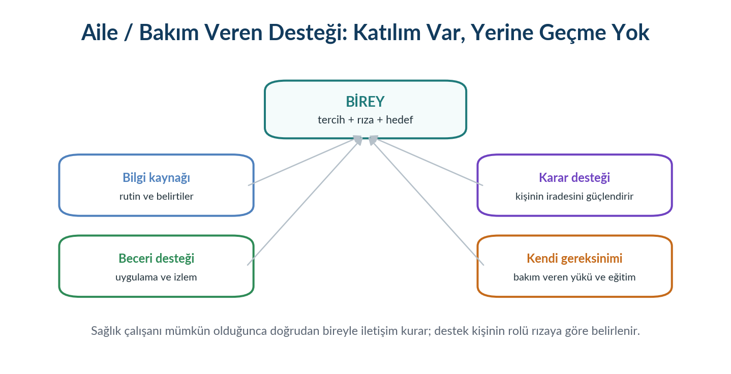
Şekil 16. Aile/bakım veren katkısını bireyin özerkliği ve rızasıyla dengeleyen bakım yaklaşımı. Yazar tarafından hazırlanmıştır.
Aile veya bakım veren; rutinler, iletişim biçimi, erken uyarı belirtileri ve yardımcı cihaz yönetimi konusunda vazgeçilmez bilgi sağlayabilir. Bununla birlikte sağlık çalışanı, yetişkin bireyi otomatik olarak ikinci plana atamaz. Bireyin tercih ettiği ölçüde aileden destek alınmalı; mahremiyet, rıza ve karar verme hakkı korunmalıdır.
BAKIM VEREN SAĞLIĞI / Yoğun destek gerektiren durumlarda bakım veren yükü, uyku, ekonomik güçlük, tükenme ve sosyal izolasyon bakım kalitesini de etkileyebilir. Bakım verenin eğitim ve destek gereksinimi ayrıca değerlendirilmelidir.

17. Vaka Çalışmaları

Vaka 1 - Hareket ve iletişim gereksiniminin birlikte yönetimi
22 yaşındaki üniversite öğrencisi serebral palsi nedeniyle elektrikli tekerlekli sandalye kullanmaktadır. Konuşması yabancılar tarafından güç anlaşılmakta; telefonundaki metin-konuşma uygulamasını tercih etmektedir. Transferde üst beden kontrolü iyi, alt ekstremite desteği gereklidir. Son iki haftadır derslerin uzun sürmesi nedeniyle kalça bölgesinde kızarıklık fark etmektedir.
İletişim kanalını ve yanıt süresini belirleyin.
Transferde gerçekten gereken yardım düzeyini gözlemleyin; gereksiz tam yardımdan kaçının.
Oturma süresi, minder, ağırlık aktarma ve cilt bulgularını değerlendirin.
Üniversite katılım hedefiyle deri koruma planını ilişkilendirin.
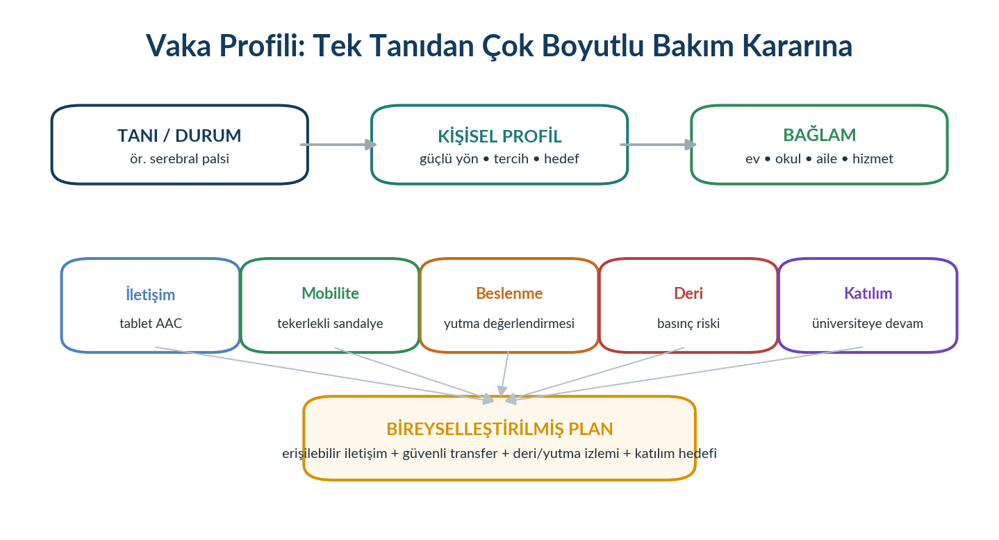
Şekil 17. Vaka örneğinde tanı, kişisel profil ve bağlamın birlikte bireyselleştirilmiş bakım kararına dönüştürülmesi. Yazar tarafından hazırlanmıştır.

Vaka 2 - İşitme kaybı ve acil servis iletişimi
48 yaşında sağır, Türk İşaret Dili kullanan bir kişi karın ağrısı ile acil servise başvuruyor. Yanında 15 yaşındaki çocuğu var. Personel çocuğun tercüme etmesini istiyor ve onam formunu yalnız yazılı olarak uzatıyor.
Vaka analizi: Sağlık alanında yetkin profesyonel tercüman/uygun iletişim desteği planlanmalı; kişiyle doğrudan göz teması ve hitap sürdürülmeli; çocuğun hassas tıbbi bilgileri çevirmesi varsayılan çözüm olmamalı; ağrı, seçenekler ve onam kişinin tercih ettiği yöntemle erişilebilir hale getirilmelidir.

Vaka 3 - Otizm ve duyusal aşırı yük
30 yaşındaki otistik birey kan alma sırasında floresan ışık, yoğun bekleme salonu ve ani dokunma nedeniyle hızla geriliyor; yüksek sesle konuşmaya ve odadan çıkmaya çalışıyor. Önceki dosyasında sessiz oda, kısa bekleme, işlem basamaklarının yazılı gösterimi ve dokunmadan önce haber vermenin işe yaradığı belirtilmiş.
Vaka analizi: Davranışı “uyumsuzluk” olarak etiketlemek yerine çevresel tetikleyicileri azaltın; dosyadaki işe yarayan uyarlamaları uygulayın; işlem sırasını görünür hale getirin; kişinin mola ve devam etme seçeneğini destekleyin.

Vaka 4 - Zihinsel yetersizlikte yeni davranış değişikliği
35 yaşında hafif düzey zihinsel yetersizliği olan ve destekli yaşam evinde yaşayan birey son üç gündür yemek yemeyi reddediyor, geceleri uyumuyor ve bakım sırasında itme davranışı gösteriyor. Çalışanlar “davranış problemi arttı” diyor.
Vaka analizi: Ağrı, diş sorunu, kabızlık, enfeksiyon, ilaç yan etkisi ve uyku bozukluğu gibi fiziksel nedenler sistematik olarak değerlendirilmelidir. Kişinin iletişim biçimiyle belirtiler sorulmalı, tanıdık destek personelinden rutin değişiklikleri öğrenilmeli ve yalnız davranışsal müdahaleye yönelinmemelidir.

18. Uygulama Kontrol Listesi
Adım | Kontrol | Tamamlandı
1 | Kişiye nasıl hitap edilmesini ve hangi iletişim yöntemini tercih ettiğini sordum. | □
2 | Yardım düzeyini tanıdan varsaymak yerine gerçek performansı gözledim. | □
3 | Yardımcı cihazların kişiye ait ayarlarını ve erişimini korudum. | □
4 | Deri, düşme, aspirasyon, ağrı ve ilaç güvenliği risklerini kişisel düzeyde taradım. | □
5 | Fiziksel ve duyusal çevredeki engelleri belirledim. | □
6 | Gerekli makul düzenlemeyi kişiyle birlikte seçtim. | □
7 | Kişinin hedefini bakım hedefinin içine dahil ettim. | □
8 | Aile/bakım veren katılımını rıza ve mahremiyet sınırları içinde planladım. | □
9 | İşe yarayan iletişim ve bakım stratejilerini kaydettim. | □
10 | Devir teslimde grup etiketinden çok işlevsel gereksinim ve etkili uyarlamayı aktardım. | □

19. Öğrenci Etkinlikleri

Etkinlik 1 - Varsayımı bakım sorusuna çevirme
Aşağıdaki varsayımları klinik değerlendirme sorusuna dönüştürün: “Tekerlekli sandalyede, transfer yapamaz.”; “İşitme cihazı var, iletişim sorunu yoktur.”; “Konuşamıyor, karar veremez.”; “Otistik, dokunulmak istemez.”

Etkinlik 2 - Makul düzenleme tasarımı
Bir poliklinik odasını görme, işitme, hareket, bilişsel ve duyusal hassasiyet açısından değerlendirin. Her alan için en az iki düşük maliyetli ve bir sistem düzeyi uyarlama önerin.

Etkinlik 3 - Bakım pasaportu
Bir vaka için tek sayfalık “Benim için işe yarayan bakım” kartı hazırlayın: iletişim, hareket, ağrı belirtisi, yardımcı cihaz, sakinleşme stratejisi, beslenme/yutma, acil risk ve destek kişi alanlarını doldurun.

20. Öz Değerlendirme
Bir tanıdan bakım gereksinimi çıkarmak ile işlevsellik değerlendirmek arasındaki farkı açıklayabiliyorum.
En az altı farklı engel grubunda iletişim ve çevre uyarlaması örneği verebiliyorum.
Makul düzenleme ile “ayrıcalık” arasındaki farkı hak temelli biçimde açıklayabiliyorum.
Yardımcı teknolojiyi cihaz değil hizmet süreci olarak değerlendirebiliyorum.
Aile desteğini bireyin karar hakkıyla dengeleyebiliyorum.
Bir vaka için ölçülebilir bireyselleştirilmiş bakım hedefi yazabiliyorum.

21. Ünite Özeti
Engel grupları bakımın başlangıç haritasıdır; bakım planının kendisi değildir. Aynı gruptaki bireyler farklı işlevsellik, tercih ve destek düzeylerine sahip olabilir.
Bireyselleştirilmiş bakım iletişim, duyu, mobilite, öz bakım, biliş, duygusal/davranışsal düzenleme, klinik riskler ve çevre/katılım alanlarının birlikte değerlendirilmesini gerektirir.
Bedensel/hareket engelliliğinde transfer, pozisyon, deri bütünlüğü, ağrı, enerji ve yardımcı cihaz uygunluğu öne çıkabilir; yardım düzeyi gerçek performansa göre seçilir.
Görme yetersizliğinde doğrudan iletişim, çevreyi betimleme, erişilebilir bilgi ve kişisel yardımcı araçlara saygı güvenli bakımın temelidir.
İşitme yetersizliğinde iletişim yöntemi kişiden kişiye değişir; işaret dili, yazı, altyazı ve işitme teknolojileri gerektiğinde birlikte kullanılabilir.
Konuşma/dil güçlüğü bilişsel yetersizlik değildir. AAC cihazları kişinin temel iletişim aracı olabilir ve bakım sırasında erişilebilir tutulmalıdır.
Zihinsel/gelişimsel yetersizlikte kolay anlaşılır dil, görsel destek, ek süre ve teach-back yararlıdır. Yeni davranış değişikliğinde fiziksel sağlık nedenleri dışlanmalıdır.
Otizmde duyusal ve iletişimsel ihtiyaçlar heterojendir; öngörülebilirlik, uyaranı azaltma ve kişinin tercih ettiği iletişim biçimi stresi azaltabilir.
Psikososyal engellilikte stigma, tanısal gölgeleme ve otomatik kapasite kaybı varsayımı önlenmeli; rıza, travma bilgili yaklaşım ve en az kısıtlayıcı bakım korunmalıdır.
Çoklu engellilikte ekip, kişiye özgü tek bir iletişim ve bakım planı etrafında tutarlı çalışmalıdır.
Yardımcı teknoloji kişi-görev-çevre-ürün eşleşmesine dayanır; değerlendirme, uyarlama, eğitim, bakım ve izlem hizmetin parçasıdır.
Makul düzenleme, eşit sağlık hizmetine erişimin aracıdır. İletişim, fiziksel çevre, randevu süresi, duyusal ortam ve işlem yöntemlerinde uyarlamalar gerekebilir.
Bakım planı kişinin yaşam hedefini içermeli; işe yarayan destek ve uyarlamalar kaydedilip devir teslimde paylaşılmalıdır.
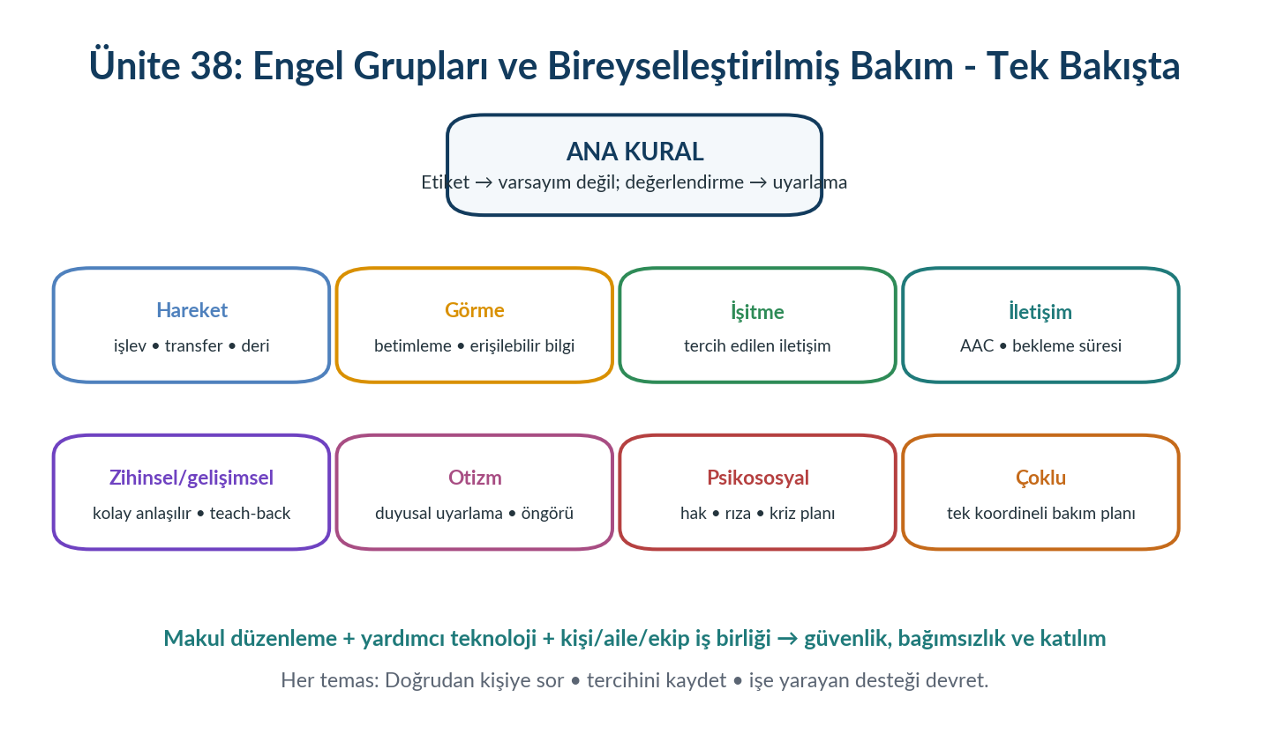
Şekil 18. Ünite 38 - Engel Grupları ve Bireyselleştirilmiş Bakım Gereksinimleri tek sayfalık özet infografiği. Yazar tarafından hazırlanmıştır.

22. Kendinizi Değerlendirin

22.1. Çoktan Seçmeli Sorular
1. Engel grubu bilgisinin klinik bakımda en doğru kullanımı hangisidir?
A) Yardım düzeyini otomatik belirlemek
B) Kişinin kapasitesini tahmin etmek
C) Olası değerlendirme alanlarını hatırlatan başlangıç çerçevesi olarak kullanmak
D) Rıza kapasitesini belirlemek
E) Aileyi karar verici kabul etmek
2. Tekerlekli sandalye kullanan bir kişide transfer yaklaşımı nasıl belirlenmelidir?
A) Daima iki kişiyle kaldırma
B) Kişinin gerçek performansı, tercih ettiği teknik ve cihazları değerlendirme
C) Sandalyeden hiç kaldırmama
D) Yalnız tanıya göre karar verme
E) Aileden karar isteme
3. Görme yetersizliği olan kişiye odada en uygun yaklaşım hangisidir?
A) Sessizce koluna girmek
B) Refakatçiye konuşmak
C) Kendini tanıtmak ve çevre değişikliklerini açıklamak
D) Bastonu güvenli yere kaldırmak
E) Yalnız yazılı bilgi vermek
4. Sağır ve işaret dili kullanan yetişkinde hassas tıbbi bilgi için en uygun destek hangisidir?
A) Çocuğunu tercüman yapmak
B) Profesyonel/yetkin işaret dili tercümanı sağlamak
C) Çok yüksek sesle konuşmak
D) Dudak okumaya zorlamak
E) Hiç açıklama yapmamak
5. Konuşma güçlüğü olan birey için doğru ifade hangisidir?
A) Karar verme kapasitesi düşüktür
B) Sözel iletişim yoksa rıza alınamaz
C) Alternatif iletişim kanalı bulunmalıdır
D) Sorular sadece bakım verene sorulmalıdır
E) AAC cihazı işlem sırasında uzaklaştırılmalıdır
6. Zihinsel yetersizlikte “teach-back” ne amaçlar?
A) Kişiyi sınamak
B) Sağlık çalışanının açıklamasının anlaşılır olup olmadığını kontrol etmek
C) Tanı koymak
D) Davranışı düzeltmek
E) Ailenin bilgisini ölçmek
7. Otistik bir bireyde işlem öncesi en uygun yaklaşım hangisidir?
A) Herkese aynı duyusal ortamı uygulamak
B) Ani dokunarak işlemi hızlandırmak
C) Kişinin duyusal ve iletişim tercihlerini öğrenmek
D) Rutin ihtiyacını görmezden gelmek
E) Göz teması istemek
8. Psikiyatrik tanısı olan bir kişinin karar verme kapasitesi için hangisi doğrudur?
A) Tanı varsa kapasite yoktur
B) Kapasite karar ve zamana özgü değerlendirilir; destek sağlanabilir
C) Aile otomatik karar verir
D) Yalnız hekim karar verebilir
E) Rıza gereksizdir
9. Yardımcı teknoloji seçiminde en önemli yaklaşım hangisidir?
A) En pahalı ürünü seçmek
B) Kurumdaki standart ürünü kullanmak
C) Kişi-görev-çevre-ürün uyumunu değerlendirmek
D) Ailenin tercihini tek ölçüt yapmak
E) Eğitime gerek görmemek
10. Makul düzenleme neyi amaçlar?
A) Ayrıcalık oluşturmayı
B) Eşit hizmete erişimi sağlayacak gerekli uyarlamayı
C) Tanı sayısını azaltmayı
D) Bakımı aileye devretmeyi
E) Her kişiye aynı düzenlemeyi
11. İletişim cihazının kişiden uzaklaştırılması hangi riski doğurabilir?
A) Sadece cihaz kaybı
B) Temel iletişim ve rıza kanalının kesilmesi
C) İşitme artışı
D) Düşme riskinin azalması
E) Hiçbir risk
12. Davranış değişikliği olan zihinsel yetersizlikli bireyde ilk klinik yaklaşım hangisidir?
A) Ceza
B) Fiziksel sağlık nedenlerini de sistematik değerlendirmek
C) Hemen sedasyon
D) Aileyi dışlamak
E) Davranışı görmezden gelmek
13. Görme yetersizliğinde yardımcı cihaz için doğru yaklaşım hangisidir?
A) Bastonu izinsiz taşımak
B) Kişinin kişisel uzantısı gibi saygı göstermek
C) Hastane içinde yasaklamak
D) Refakatçiye vermek
E) İhtiyacı sormamak
14. İşitme yetersizliğinde iletişim için yanlış uygulama hangisidir?
A) Arka plan gürültüsünü azaltmak
B) Yüzü görünür tutmak
C) Tercih edilen yöntemi sormak
D) Dudak okumayı her durumda yeterli kabul etmek
E) Yazılı destek kullanmak
15. Çoklu engellilikte en önemli ekip ilkesi hangisidir?
A) Her meslek farklı iletişim yöntemi kullansın
B) Tek ve tutarlı kişi merkezli plan kullanılsın
C) Yalnız tanıya odaklanılsın
D) Tüm kararlar aileye bırakılsın
E) Yardımcı cihazlar azaltılsın
16. Basınç yaralanması riski değerlendirmesinde en doğru yaklaşım hangisidir?
A) Tekerlekli sandalye kullanımı tek başına yeterlidir
B) Basınç süresi, duyu, deri, nem, pozisyon ve ekipman birlikte değerlendirilir
C) Yalnız yaşa bakılır
D) Yalnız tanıya bakılır
E) Yalnız beslenmeye bakılır
17. Bireyselleştirilmiş bakım hedefi için en uygun örnek hangisidir?
A) Hasta iyi olacak
B) Komplikasyon olmayacak
C) Kişi uygun basınç azaltma planıyla derslere güvenli katılacak
D) Her işlem yardımla yapılacak
E) Aile her kararı verecek
18. Aile/bakım verenin rolü için doğru ifade hangisidir?
A) Yetişkin bireyin yerine otomatik karar verir
B) Bilgi ve destek sağlayabilir; katılım rıza ve mahremiyetle dengelenir
C) Sağlık çalışanından bağımsız plan yapar
D) Kişiye doğrudan konuşulmaz
E) Her zaman odada olmalıdır
19. “Tanısal gölgeleme” riskine örnek hangisidir?
A) Karın ağrısını muayene etmek
B) Yeni fiziksel belirtiyi yalnız psikiyatrik tanıya bağlayıp değerlendirmemek
C) İlaç listesini kontrol etmek
D) Rıza almak
E) Duyu tercihini sormak
20. Devir teslimde en yararlı bilgi hangisidir?
A) Yalnız engel grubu adı
B) “Zor hasta” ifadesi
C) İşe yarayan iletişim, yardım düzeyi, risk ve makul düzenlemeler
D) Ailenin tüm yorumları
E) Yalnız tanı kodu

22.2. Doğru - Yanlış
1. Aynı tanıya sahip bireylerin yardım düzeyi aynı kabul edilmelidir.
2. Konuşma güçlüğü tek başına bilişsel yetersizlik kanıtı değildir.
3. Sağır bir bireyde işaret dili tercümanı gereksinimi kişisel tercih ve iletişim bağlamına göre değerlendirilir.
4. Otizmde duyusal gereksinimler tüm bireylerde aynıdır.
5. Yardımcı teknoloji hizmeti değerlendirme, eğitim ve bakım-onarımı da içerir.
6. Psikiyatrik tanı karar verme kapasitesinin otomatik kaybını gösterir.
7. Makul düzenleme eşit sağlık hizmetine erişimi destekleyebilir.
8. Devir teslimde işe yarayan iletişim stratejisinin aktarılması güvenliği artırır.

22.3. Eşleştirme
No | Kavram | Seçenek
1 | AAC | a. Erişim için kişiye özgü gerekli uyarlama
2 | Makul düzenleme | b. Konuşmayı destekleyen/yerine geçen iletişim yöntemleri
3 | Teach-back | c. Bilginin anlaşılabilirliğini geri gösterimle kontrol
4 | Tanısal gölgeleme | d. Fiziksel belirtiyi mevcut tanıya yanlış biçimde bağlama
5 | Sağırkörlük | e. Görme ve işitme kaybının birleşik etkisi
6 | Yardımcı teknoloji | f. İşlevi artıran ürün-sistem-hizmetler
7 | Destekli karar verme | g. Kişinin iradesini ifade etmesini kolaylaştıran destek
8 | İletişim pasaportu | h. Kişiye özgü iletişim ve bakım ipuçlarının kısa kaydı

22.4. Kısa Yanıtlı Sorular
1. Engel gruplarının klinik bakımda tek başına yetersiz olmasının üç nedenini yazınız.
2. Görme yetersizliği olan bireyle güvenli iletişim için dört uygulama yazınız.
3. Otistik birey için yapılabilecek dört duyusal/çevresel uyarlama örneği veriniz.
4. Yardımcı teknoloji uygunluğunu değerlendirirken hangi dört ana alan sorgulanmalıdır?
5. Davranış değişikliği olan zihinsel yetersizlikli bireyde hangi fiziksel nedenler değerlendirilebilir?
6. Bireyselleştirilmiş bakım planında devir teslim açısından hangi bilgiler mutlaka bulunmalıdır?

22.5. Vaka Temelli Sorular
1. İşaret dili kullanan bir yetişkinin yanında çocuğu tercüme yapmaktadır. Sağlık çalışanının etik, iletişim ve rıza açısından izlemesi gereken yolu açıklayınız.
2. Tekerlekli sandalye kullanan ve omuz ağrısı başlayan bireyde transfer planını nasıl yeniden değerlendirirsiniz?
3. Otistik bir birey kan alma öncesi duyusal aşırı yük yaşamaktadır. Çevreyi ve işlemi hangi adımlarla uyarlarsınız?
4. Zihinsel yetersizliği olan bireyde üç gündür davranış değişikliği vardır. Fiziksel sağlık, iletişim ve destek kişi açısından değerlendirme planı oluşturunuz.

23. Cevap Anahtarı ve Kısa Gerekçeler
Soru | Yanıt | Gerekçe
1 | C | Grup bilgisi değerlendirme başlıklarını hatırlatır; yardım düzeyi doğrudan gruptan çıkarılmaz.
2 | B | Transfer, kişinin gerçek performansı ve tercih ettiği teknik üzerinden belirlenir.
3 | C | Tanıtma ve çevre betimleme bağımsızlığı ve güvenliği destekler.
4 | B | Hassas tıbbi iletişimde yetkin profesyonel tercüman uygun standarttır.
5 | C | Konuşma kısıtlıysa güvenilir alternatif iletişim kanalı bulunur.
6 | B | Teach-back kişinin değil açıklamanın anlaşılabilirliğini test eder.
7 | C | Otizmde uyarlama bireysel duyusal ve iletişim profiline göre yapılır.
8 | B | Kapasite tanıdan değil belirli karar ve bağlamdan değerlendirilir.
9 | C | Yardımcı teknoloji işlevsel eşleşme gerektirir.
10 | B | Makul düzenleme eşit erişim için gerekli uyarlamadır.
11 | B | AAC cihazı kişinin temel iletişim ve rıza kanalı olabilir.
12 | B | Yeni davranış değişikliği fiziksel hastalık belirtisi olabilir.
13 | B | Kişisel yardımcı cihazlara izinsiz müdahale edilmez.
14 | D | Dudak okuma tek başına güvenilir kabul edilmez.
15 | B | Çoklu gereksinimde tutarlı tek plan güvenlik sağlar.
16 | B | Basınç riski çok faktörlü ve kişisel olarak değerlendirilir.
17 | C | Hedef klinik güvenliği anlamlı katılımla birleştirmelidir.
18 | B | Aile desteği bireyin özerkliği ve mahremiyetiyle dengelenir.
19 | B | Fiziksel belirtinin mevcut tanıya bağlanıp atlanması tanısal gölgelemedir.
20 | C | Devir teslimde işlevsel ve uygulanabilir bilgiler daha değerlidir.

Doğru-Yanlış: 1-Y, 2-D, 3-D, 4-Y, 5-D, 6-Y, 7-D, 8-D.
Eşleştirme: 1-b, 2-a, 3-c, 4-d, 5-e, 6-f, 7-g, 8-h.
KISA YANIT VE VAKA DEĞERLENDIRME ÖLÇÜTÜ / Yanıtlarda kişinin doğrudan katılımı, iletişim tercihi, gerçek işlevin gözlenmesi, makul düzenleme, güvenlik risklerinin kişisel taranması, yardımcı teknolojiye erişim, rıza/mahremiyet, aile desteğinin sınırları ve devir teslimde işe yarayan stratejilerin paylaşılması beklenir.

24. Kaynakça
Birleşmiş Milletler. (2006). Engelli Haklarına İlişkin Sözleşme (Convention on the Rights of Persons with Disabilities). https://www.un.org/development/desa/disabilities/convention-on-the-rights-of-persons-with-disabilities.html
NICE. (2012, güncellemeleriyle). Autism spectrum disorder in adults: diagnosis and management (CG142). National Institute for Health and Care Excellence. https://www.nice.org.uk/guidance/cg142
NICE. (2015, güncellemeleriyle). Challenging behaviour and learning disabilities: prevention and interventions for people with learning disabilities whose behaviour challenges (NG11). National Institute for Health and Care Excellence. https://www.nice.org.uk/guidance/ng11
T.C. Resmî Gazete. (2005, güncel değişiklikleriyle). 5378 sayılı Engelliler Hakkında Kanun.
T.C. Resmî Gazete. (2019, 20 Şubat). Erişkinler İçin Engellilik Değerlendirmesi Hakkında Yönetmelik. Resmî Gazete, 30692.
World Health Organization. (2001). International classification of functioning, disability and health: ICF. World Health Organization.
World Health Organization. (2022). Global report on health equity for persons with disabilities. World Health Organization. https://www.who.int/publications/i/item/9789240063600
World Health Organization. (2024). Assistive technology. https://www.who.int/news-room/fact-sheets/detail/assistive-technology
World Health Organization. (2024). Health equity for persons with disabilities: Guide for action. World Health Organization. https://www.who.int/publications/i/item/9789240101517
World Health Organization. (2024). Rehabilitation. https://www.who.int/news-room/fact-sheets/detail/rehabilitation
World Health Organization. (2024). Spinal cord injury. https://www.who.int/news-room/fact-sheets/detail/spinal-cord-injury
World Health Organization. (2026, February 10). Blindness and vision impairment. https://www.who.int/news-room/fact-sheets/detail/blindness-and-visual-impairment
World Health Organization. (2026, March 3). Deafness and hearing loss. https://www.who.int/news-room/fact-sheets/detail/deafness-and-hearing-loss
World Health Organization. (2026, May 10). Planning guide for integrated vision rehabilitation. World Health Organization. https://www.who.int/publications/i/item/9789240119925
World Health Organization Regional Office for Europe. (2026, August 10). Disability. https://www.who.int/europe/news-room/fact-sheets/item/disability
World Health Organization, & United Nations Children’s Fund. (2022). Global report on assistive technology. World Health Organization. https://www.who.int/publications/i/item/9789240049451
World Health Organization Regional Office for the Western Pacific. (2020). Disability-inclusive health services toolkit: A resource for health facilities in the Western Pacific Region. World Health Organization.

U039 Kişi Merkezli ve Aile Merkezli Engelli Bakımı
Engelli bireyin bakımında iyi niyet tek başına yeterli değildir. Bakım; bireyin haklarını, tercihlerini, yaşam hedeflerini ve işlevselliğini güçlendirmiyorsa, teknik olarak doğru işlemler yapılsa bile kişi merkezli olmayabilir. Kişi merkezli bakım, “kişiye ne yapılacağına” karar veren bir hizmet anlayışından, “kişiyle birlikte neyin önemli olduğuna” karar veren bir ortaklık anlayışına geçiştir. Aile merkezli bakım ise aileyi değerli bir bilgi, destek ve bakım kaynağı olarak tanır; ancak aile katılımının bireyin özerkliğini gölgelememesi gerekir. Bu ünite, kişi ve aile merkezli bakımı birbirinin alternatifi değil, doğru sınırlar kurulduğunda birbirini güçlendiren iki yaklaşım olarak ele almaktadır. Dünya Sağlık Örgütü’nün engellilikte sağlık eşitliği yaklaşımı ve Birleşmiş Milletler Engelli Hakları Sözleşmesi, engelli bireylerin karar süreçlerine anlamlı katılımını, erişilebilir iletişimi, ayrımcılığın azaltılmasını ve bilgilendirilmiş onamı temel haklar olarak vurgulamaktadır (WHO, 2024; United Nations, 2006).
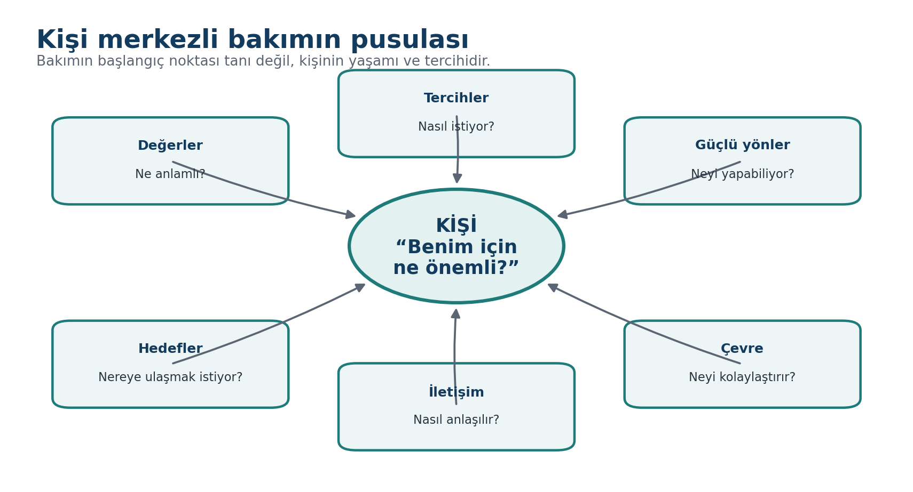
Şekil 1. Kişi merkezli bakımın pusulası: kişinin değerleri, tercihleri, güçlü yönleri, hedefleri, iletişimi ve çevresi bakım kararının merkezindedir.

1. Öğrenme Çıktıları
Kişi merkezli bakımın temel ilkelerini açıklar ve işlem-merkezli bakım yaklaşımından ayırır.
Aile merkezli bakımın amaçlarını, yararlarını ve etik sınırlarını açıklar.
Özerklik, irade ve tercih, bilgilendirilmiş onam, destekli karar verme ve ortak karar verme kavramlarını bakım uygulamasına taşır.
Aile/bakım veren katılımının bireyin rızası, yaşı, karar kapasitesi ve bakım bağlamına göre nasıl düzenleneceğini belirler.
Erişilebilir iletişim, makul düzenleme ve yardımcı iletişim araçlarını kişi merkezli bakımın parçası olarak kullanır.
Bakım veren yükünü fiziksel, duygusal, sosyal ve ekonomik boyutlarıyla değerlendirir ve destek planına dönüştürür.
Birey-aile-ekip çatışmalarında güvenlik, özerklik, mahremiyet ve en az kısıtlayıcı seçenek ilkelerini birlikte değerlendirir.
Kişisel hedefleri, aile kapasitesini ve klinik güvenliği aynı bakım planında bütünleştirir.
Bakım sonuçlarını yalnız yapılan işlemlerle değil, işlevsellik, katılım, deneyim ve kişinin kendi hedefleri üzerinden değerlendirir.

2. Anahtar Kavramlar
Kavram | Kısa açıklama
Kişi merkezli bakım | Bireyin değerleri, tercihleri, güçlü yönleri ve hedefleri doğrultusunda birlikte planlanan bakım.
Aile merkezli bakım | Ailenin bilgi, ihtiyaç ve kapasitesini tanıyan; aileyi uygun ölçüde ortak kabul eden yaklaşım.
Özerklik | Bireyin kendi yaşamı ve bakımıyla ilgili seçim yapabilme ve bu seçimin saygı görmesi.
Destekli karar verme | Karar hakkını devretmeden, karar sürecini erişilebilir bilgi ve güvenilir desteklerle kolaylaştırma.
Ortak karar verme | Bireyin değerleri ile profesyonel bilginin seçenekler arasında birlikte karar vermek için birleştirilmesi.
Bakım veren yükü | Bakım rolünün fiziksel, duygusal, sosyal, ekonomik ve zamansal etkilerinin toplamı.
Mahremiyet | Bireye ait sağlık ve yaşam bilgilerinin onun izni ve hukuk çerçevesi dışında paylaşılmaması.
Haysiyet riski / dignity of risk | Kişinin anlamlı yaşam için makul risk alma hakkının aşırı korumacı yaklaşımla ortadan kaldırılmaması.
Makul düzenleme | Eşit katılım ve erişim için somut, kişiye uygun uyarlamaların yapılması.
Eş-üretim | Hizmet ve bakım planının birey, aile ve profesyoneller tarafından birlikte geliştirilmesi.

3. Kişi Merkezli Bakım Neden Gereklidir?
Kişi merkezli bakım, engelli bireyi “hizmet alan pasif kişi” olmaktan çıkarıp bakımın aktif öznesi olarak kabul eder. Bu yaklaşımda klinik değerlendirme önemini kaybetmez; fakat tanı, risk, kurum rutini veya profesyonelin tercihleri kişinin yaşam hedeflerinin önüne geçmez. Sağlık ve bakım hizmetleri, bireyin kim olduğu, neyi önemsediği, nasıl iletişim kurduğu, hangi desteklerle daha bağımsız olabildiği ve hangi sonuçları anlamlı gördüğü bilgisiyle şekillenir.
Engelli bireylerin sağlık sisteminde yaşadığı eşitsizliklerin önemli bir bölümü doğrudan engelden değil; erişilemeyen bilgi, ayrımcı tutum, iletişim engelleri, karar süreçlerinden dışlanma ve hizmetlerin standart bir “ortalama kişi” varsayımıyla tasarlanmasından kaynaklanır. WHO, engelli bireylerin sağlıkta eşitliğini güçlendirmek için onları karar süreçlerine anlamlı biçimde dahil etmeyi temel ilkelerden biri olarak tanımlamaktadır (WHO, 2022, 2024).
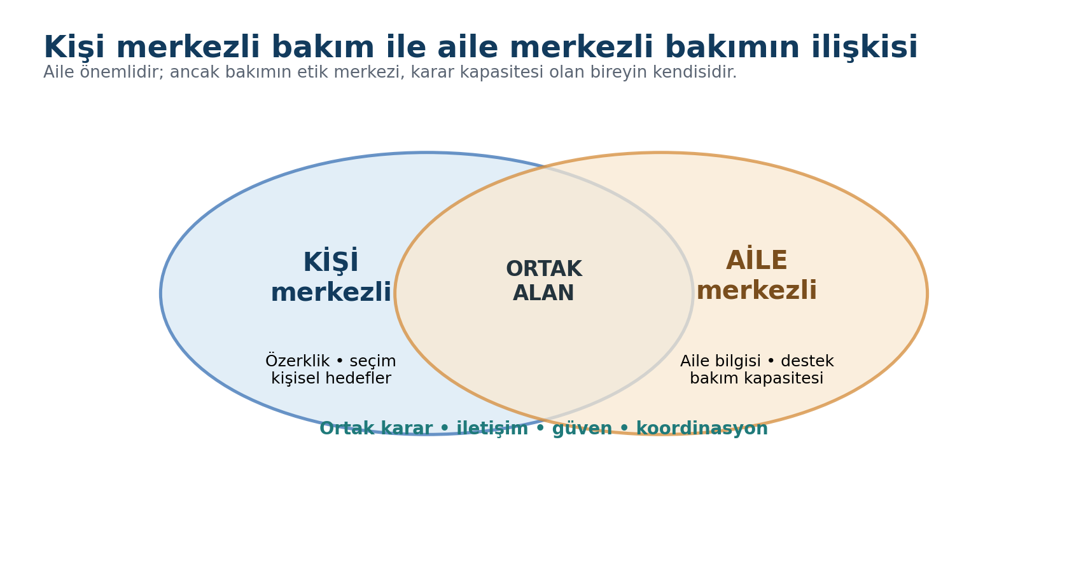
Şekil 2. Kişi merkezli ve aile merkezli bakımın kesişimi ve sınırları.
HATIRLAYALIM: Kişi merkezli bakım “kişinin her istediğini koşulsuz yapmak” değildir. Klinik güvenlik, kanıt, yasal sınırlar ve uygulanabilir kaynaklar korunur; ancak bu unsurlar kişiyle açıkça konuşularak bakım kararı birlikte oluşturulur.

4. Kişi Merkezli Bakımın Temel İlkeleri

4.1. Kişiyi Tanının Önüne Koymak
Tanı, bakım gereksinimleri hakkında ipucu verir; kişinin yaşamını açıklamaz. “Tekerlekli sandalye kullanıyor”, “otizm tanısı var” ya da “zihinsel yetersizliği var” bilgisi; kişinin neyi sevdiği, nasıl iletişim kurduğu, ne düzeyde yardım istediği ve günlük yaşamda neyi kendi başına yapabildiği bilgisinin yerine geçmez.

4.2. Güçlü Yön ve Kapasite Odaklılık
Bakım planı yalnız eksikleri sıraladığında bağımlılığı yeniden üretir. Kişinin yapabildiği işleri, kullandığı stratejileri, sosyal kaynaklarını ve öğrenme kapasitesini görünür kılmak; yardımın dozunu doğru ayarlamayı sağlar.

4.3. Tercih ve Hedefleri Görünür Kılmak
Klinik ekibin “en önemli” gördüğü hedef ile bireyin hedefi farklı olabilir. Örneğin ekip transfer güvenliğine odaklanırken bireyin önceliği üniversiteye devam edebilmek, işe dönmek veya arkadaşlarıyla dışarı çıkmak olabilir. Bakım hedefi bu kişisel amaçlarla bağ kurmalıdır.

4.4. Eşit İletişim ve Saygı
Birey konuşma güçlüğü yaşıyor diye yakınına dönüp konuşmak, anlaşılmadığını varsaymak veya çocuklaştırıcı dil kullanmak kişi merkezli değildir. İletişim yöntemi kişiye göre uyarlanmalı ve yanıt için yeterli süre tanınmalıdır.

4.5. Kontrol ve Seçim
Günlük rutindeki küçük kararlar dahi kişisel kontrol duygusunu etkiler: ne zaman duş alınacağı, hangi kıyafetin giyileceği, hangi yiyeceğin tercih edildiği, hangi etkinliğe katılınacağı ve yardımın nasıl sunulacağı mümkün olduğunca kişinin seçimine bırakılmalıdır.
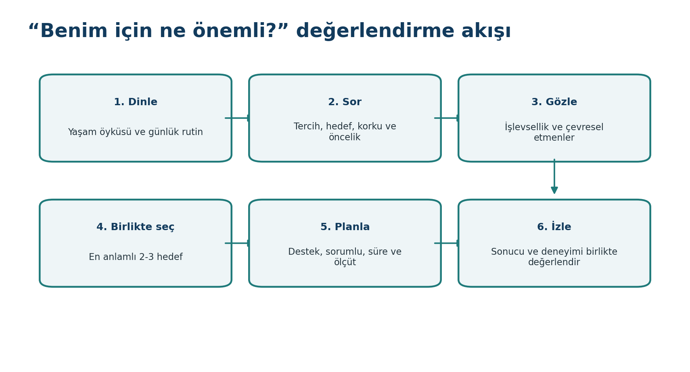
Şekil 3. “Benim için ne önemli?” sorusunu bakım planına dönüştüren değerlendirme akışı.
KLINIK İPUCU: Bakım görüşmesinde yalnız “Neye ihtiyacınız var?” demek yerine “Gününüzün iyi geçtiğini size ne hissettirir?”, “Hangi işleri kendiniz yapmak istersiniz?” ve “Yardım ederken özellikle yapmamızı istemediğiniz bir şey var mı?” soruları daha işlevsel bilgi üretir.

5. Özerklik, İrade ve Destekli Karar Verme
Birleşmiş Milletler Engelli Hakları Sözleşmesi’nin 12. maddesi, engelli kişilerin diğer bireylerle eşit hukuki ehliyete sahip olduğunu ve kararlarını kullanabilmeleri için gerekli desteğe erişmeleri gerektiğini vurgular. Bu yaklaşım, “kişinin engeli var → karar veremez” biçimindeki kategorik varsayımı reddeder. Karar kapasitesi; karara, zamana ve bağlama özgü değerlendirilmelidir. Bir kişi karmaşık finansal kararlar için yoğun desteğe ihtiyaç duyarken günlük yaşam tercihlerini tamamen bağımsız biçimde yapabilir (United Nations, 2006; CRPD Committee, 2014).
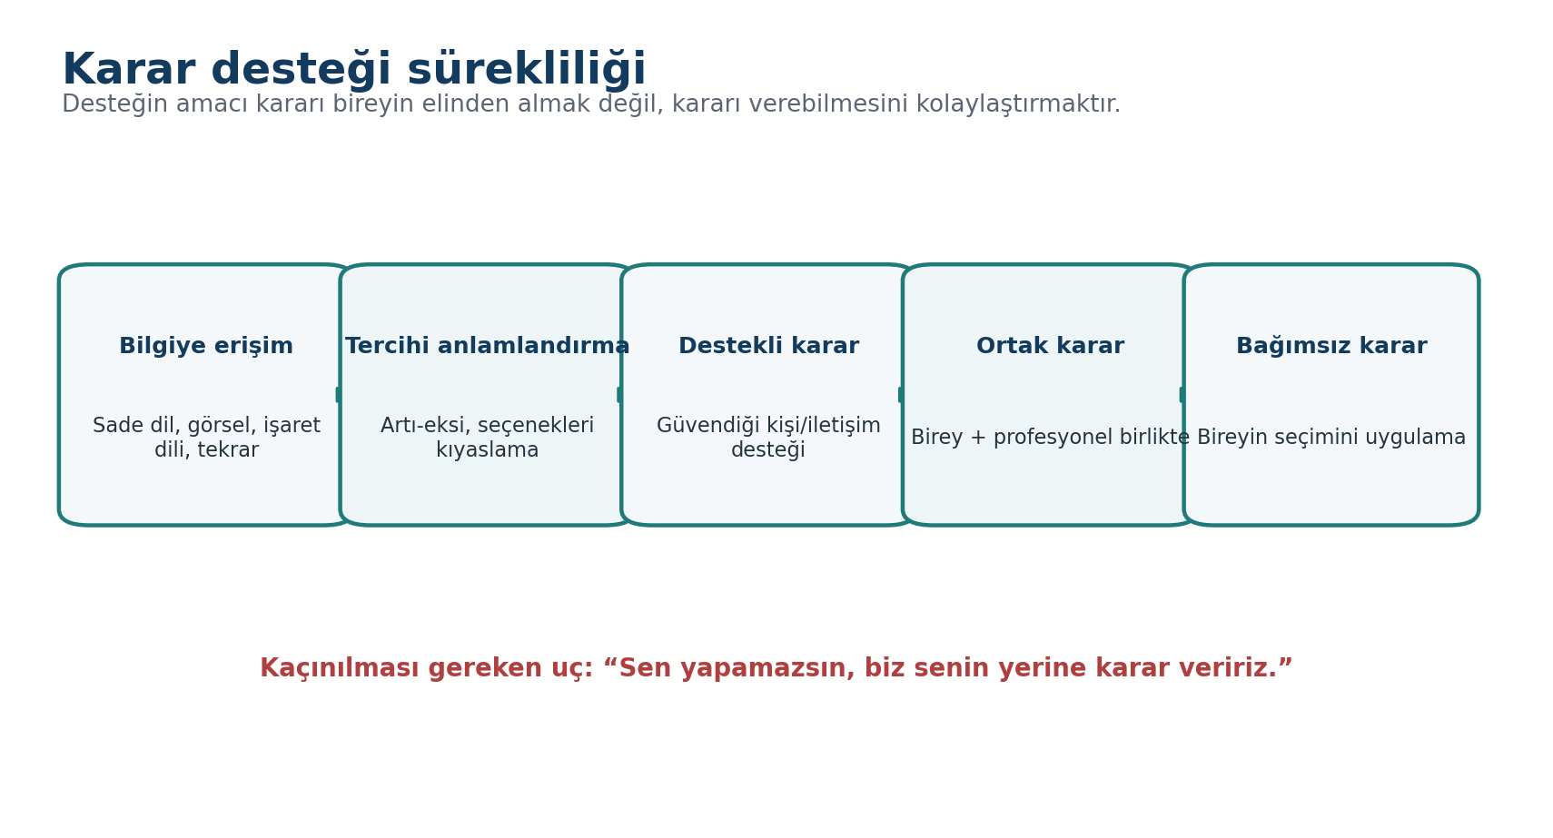
Şekil 4. Karar desteği sürekliliği: amaç, karar hakkını devralmak değil karar vermeyi mümkün kılmaktır.

5.1. Destekli Kararın Pratik Araçları
Sade ve kısa cümleler kullanmak; aynı anda tek bilgi vermek.
Yazılı, görsel, işaret dili veya alternatif iletişim formatı sunmak.
Seçenek sayısını yönetilebilir tutmak; “evet/hayır” dışında gerçek seçenek vermek.
Fayda, risk ve belirsizliği somut örneklerle açıklamak.
Bireyin güvendiği destek kişisini, bireyin isteği varsa görüşmeye dahil etmek.
Kararı hemen istemek yerine düşünmek için zaman vermek.
Tercihin zaman içinde değişebileceğini kabul etmek ve yeniden değerlendirmek.
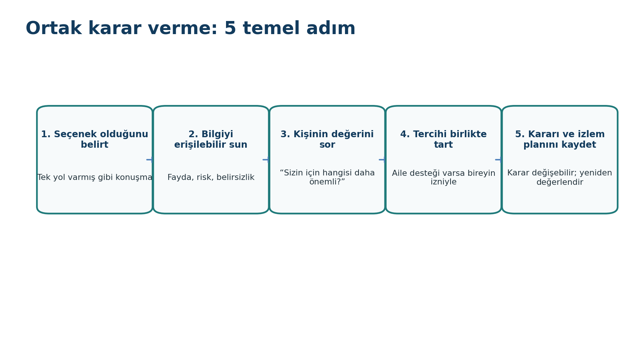
Şekil 5. Ortak karar vermenin beş temel adımı.
DIKKAT: İletişim güçlüğü karar kapasitesizliği anlamına gelmez. Konuşamamak, yavaş yanıt vermek, işaret dili kullanmak veya AAC cihazına ihtiyaç duymak, kişinin karar hakkını azaltmaz.

6. Güvenlik ile Özerklik Arasında Denge: “Haysiyet Riski”
Bakım hizmetlerinde risk azaltmak temel sorumluluktur; ancak “sıfır risk” hedefi, bireyin yaşamını aşırı ölçüde kısıtlayabilir. Kişinin yürüyüş yapmasını, yemek hazırlamasını, yalnız dışarı çıkmasını veya sosyal etkinliğe katılmasını yalnız olası riskler üzerinden tamamen engellemek; güvenliği artırırken özerklik ve katılımı azaltabilir. Kişi merkezli yaklaşım, riskleri açıklayıp azaltıcı önlemler geliştirerek mümkün olan en az kısıtlayıcı çözümü arar.
Durum | Aşırı korumacı yaklaşım | Kişi merkezli yaklaşım
Düşme öyküsü olan birey | Yalnız yürümeyi tamamen yasaklar. | Yürüme hedefini korur; uygun cihaz, çevre düzenlemesi, egzersiz, yakın destek ve risk işaretlerini planlar.
Disfajisi olan birey | Sevdiği tüm yiyecekleri otomatik yasaklar. | Yutma değerlendirmesi, kıvam düzenlemesi ve güvenli besleme ile tercihleri mümkün olduğunca korur.
Toplum içinde tek başına zaman geçirmek isteyen birey | “Tek başına çıkamazsın” der. | Rota, telefon, kimlik, acil temas, ulaşım ve kademeli bağımsızlık planı oluşturur.
Kendi ilacını yönetmek isteyen birey | İlaçları tamamen bakım verene devreder. | Beceri değerlendirmesi, kutu/hatırlatıcı, eğitim ve kontrollü denemeyle öz yönetimi destekler.

SIK YAPILAN HATA: Risk varlığını otomatik olarak “yasaklama” gerekçesi yapmak. Doğru soru çoğu zaman “Bu faaliyeti nasıl daha güvenli yapabiliriz?” olmalıdır.

7. Aile Merkezli Engelli Bakımı
Aile merkezli bakım, aileyi bakımın çevresinde duran ikincil bir unsur olarak değil; bireyin günlük yaşamını, iletişimini, rutinlerini, önceki deneyimlerini ve destek gereksinimlerini iyi bilen bir kaynak olarak görür. Özellikle çocukluk çağı engelliliğinde, ileri düzey destek gereksiniminde veya uzun süreli evde bakımda aile bilgisi bakım kalitesini önemli ölçüde etkileyebilir. Bununla birlikte aile merkezlilik, aileyi bireyin yerine karar veren otomatik otoriteye dönüştürmemelidir.
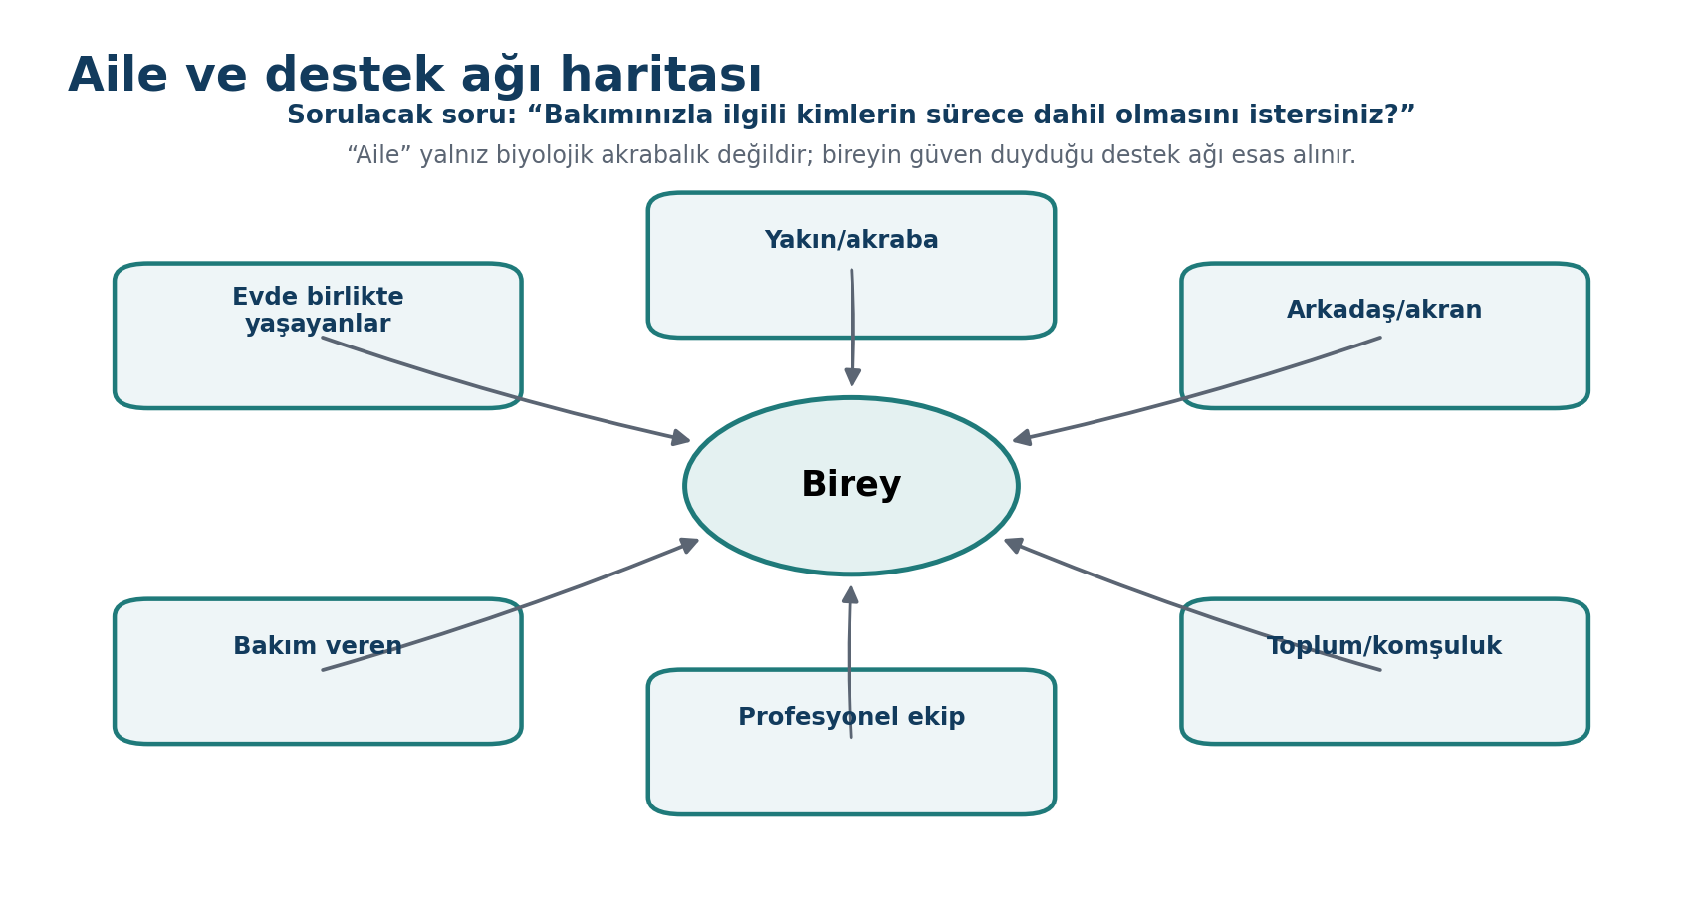
Şekil 6. Bireyin seçtiği aile ve destek ağını görünür kılma.

7.1. Aile Merkezli Bakımın İlkeleri
Aileyi güçleri ve kaynakları olan bir ortak olarak görmek.
Ailenin bilgi ve deneyimini ciddiye almak; profesyonel bilgiyi tek doğru olarak sunmamak.
Bireyin izni ve mahremiyeti çerçevesinde şeffaf bilgi paylaşmak.
Aileye bakım görevini “zorunlu” biçimde yüklememek; kapasite ve sınırlarını değerlendirmek.
Kültürel ve aile yapısındaki çeşitliliği tanımak; aileyi yalnız anne-baba-eş kalıbıyla tanımlamamak.
Bakım verenin kendi sağlığını ve yaşamını korumasını bakım kalitesinin parçası saymak.
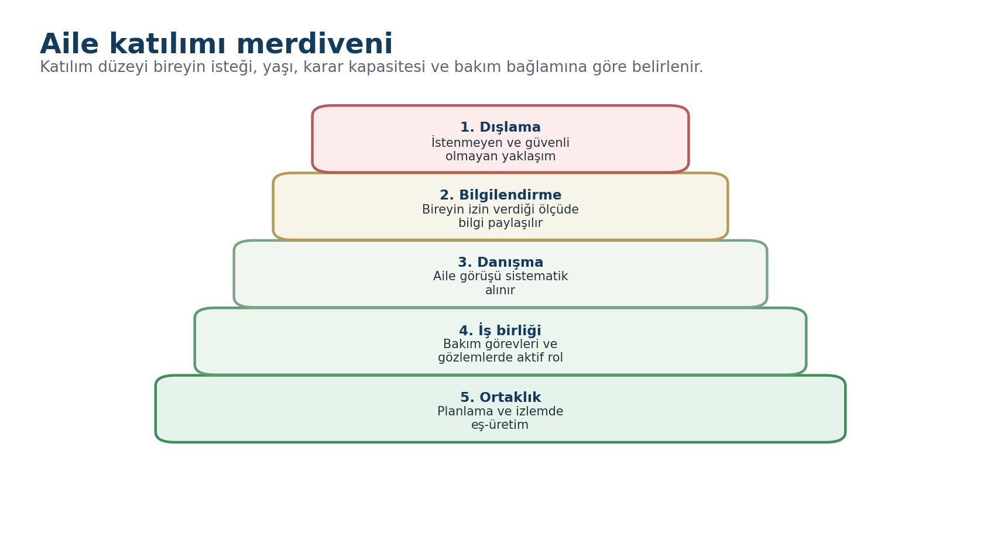
Şekil 7. Aile katılımı merdiveni: dışlamadan gerçek ortaklığa.
KANITA DAYALI UYGULAMA NOTU: Ailelerle çalışan sağlık profesyonellerine yönelik eğitimler, aile merkezli hizmete ilişkin bilgi ve öz-yeterliği geliştirebilir; ailelerin eğitim sürecine gerçek yaşam deneyimiyle katılması ve farklı bakışların birlikte tartışılması güçlü öğrenme bileşenleri olarak bildirilmektedir (Britt et al., 2025; Parmar et al., 2022).

8. Aile Katılımının Etik ve Profesyonel Sınırları
Ailenin bakım sürecine dahil olması yararlı olsa da, üç sınır sürekli korunmalıdır: bireyin iradesi, mahremiyet ve bakım verenin gerçek kapasitesi. Özellikle yetişkin engelli bireylerde profesyonel ekip, aileyi otomatik olarak vekil ya da karar verici kabul etmemelidir. “Ailesi böyle istiyor” ifadesi, bireyin görüşünün alınmamasını haklı çıkarmaz.
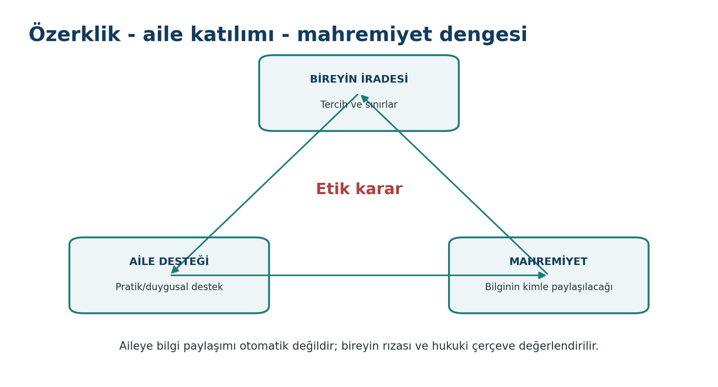
Şekil 8. Bireyin iradesi, aile desteği ve mahremiyet arasındaki etik denge.
Sorulması gereken soru | Neden önemlidir?
Birey kimlerin görüşmeye katılmasını istiyor? | Aile katılımının kapsamını bireyin tercihi belirler.
Hangi bilgilerin aileyle paylaşılmasına izin veriyor? | Mahremiyet ve güven ilişkisini korur.
Ailenin bakım görevini sürdürme kapasitesi nedir? | Aşırı yüklenme ve bakım hatası riskini azaltır.
Aile ile bireyin hedefleri çatışıyor mu? | Gizli paternalizm veya baskıyı görünür kılar.
Aile desteği bağımsızlığı artırıyor mu, azaltıyor mu? | Yardımın “dozunu” yeniden ayarlamayı sağlar.

9. Kişi ve Aile ile Erişilebilir İletişim
Kişi merkezli bakımın en görünür davranışı, profesyonelin kiminle ve nasıl konuştuğudur. Bireyin yanında aile üyesine “Ne zamandır böyle?” diye sormak yerine önce bireyin kendisine hitap etmek; anlaşılmıyorsa iletişim desteği aramak temel saygı davranışıdır. Aileden bilgi alınması gerektiğinde bile kişi görüşmenin öznesi olarak korunmalıdır.
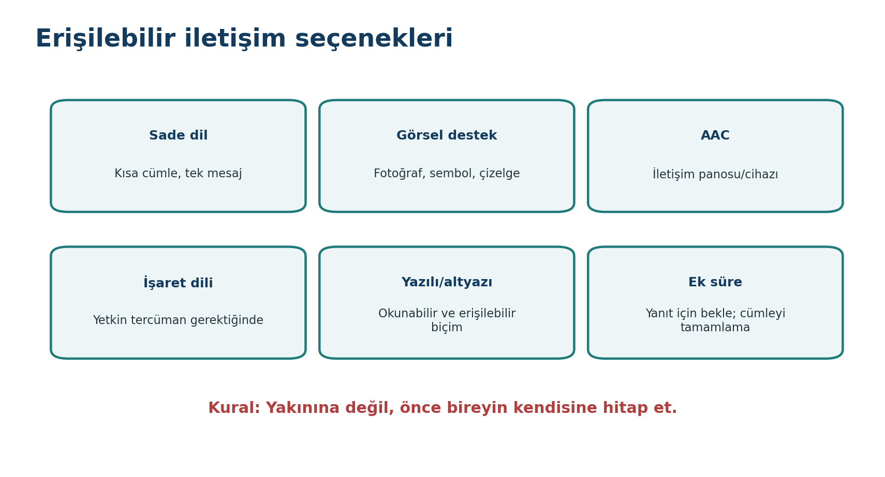
Şekil 9. Kişi merkezli bakımda erişilebilir iletişim seçenekleri.
KLINIK İPUCU: Bir kişinin konuşması zor anlaşılıyorsa “Anlamadım, tekrar eder misiniz?” demek saygısızlık değildir. Yanlış anlamış gibi yapmaktan daha güvenlidir. Gerekirse bireyin tercih ettiği iletişim ortağından veya AAC aracından destek alın.

10. Günlük Yaşamın Kişiyle Birlikte Tasarlanması
Kurumsal veya evde bakım programları bazen “işlerin yetişmesi” mantığıyla standartlaşır. Oysa aynı bakım görevi farklı kişiler için farklı biçimde sunulabilir. Kişi merkezli bakımda uyku, banyo, beslenme, giyim, hareket, sosyal etkinlik, ziyaretçi, mahremiyet, dini-kültürel pratikler ve dinlenme tercihleri günlük plana yansıtılır. Sağlık güvenliği gerektiren sınırlamalar ise gerekçesi açıklanarak mümkün olan en az kısıtlayıcı şekilde uygulanır.
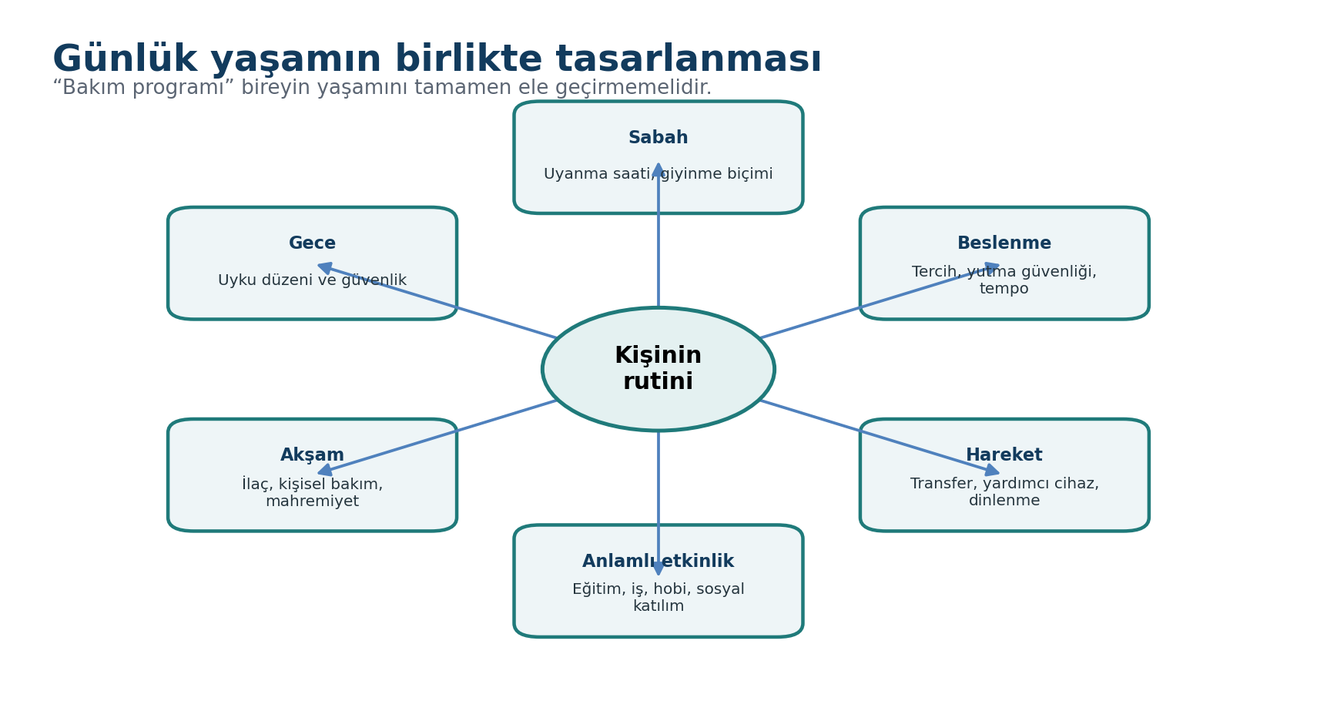
Şekil 10. Günlük bakım rutininin kişinin tercihleriyle birlikte tasarlanması.
Örneğin sabah erken saatte banyo yaptırılması kurum için pratik olabilir; ancak birey geç uyanmayı tercih ediyor ve klinik olarak zorunlu bir saat yoksa bakım planı bireyin ritmine uyarlanabilir. Benzer biçimde yemek saatleri, aktivite seçimi veya kişisel bakım sırası da kişinin kontrol duygusunu destekleyecek biçimde düzenlenebilir.

11. Aile/Bakım Veren Gereksinimlerinin Değerlendirilmesi
Aile merkezli bakımın önemli bir yanılgısı, aileyi sınırsız kaynak gibi varsaymaktır. Evde bakım veren kişi, çoğu zaman gece uykusu bölünen, fiziksel transfer yapan, ilaç takibi gerçekleştiren, randevuları yöneten, finansal yük taşıyan ve aynı zamanda kendi yaşam rollerini sürdürmeye çalışan kişidir. Bakım verenin kapasitesi değerlendirilmiyorsa bireyin bakım planı da gerçekçi değildir.
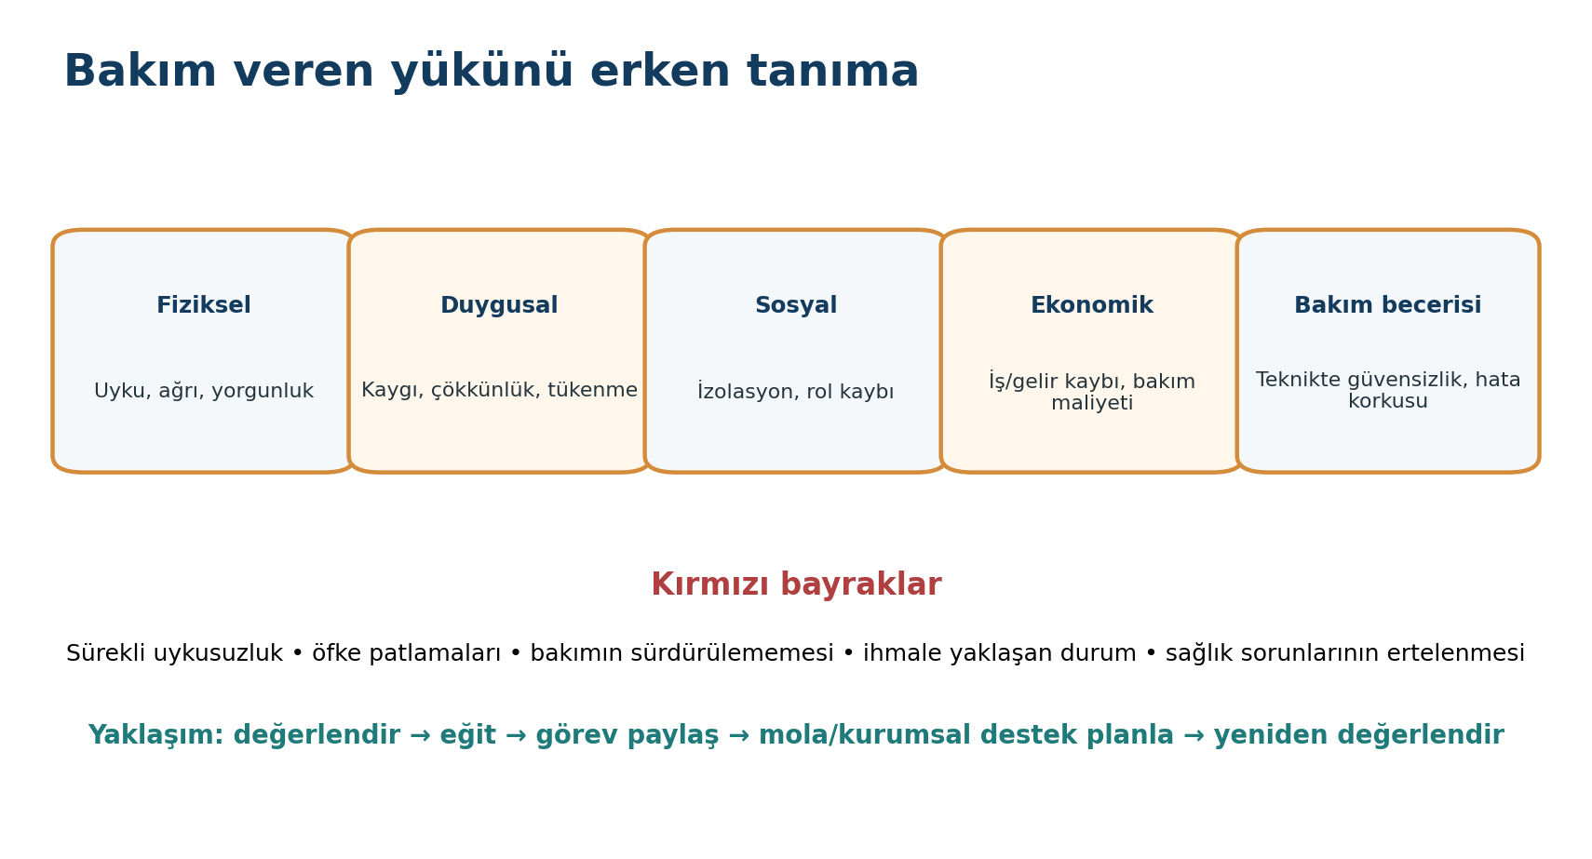
Şekil 11. Bakım veren yükünün boyutları ve erken uyarı işaretleri.

11.1. Bakım Verene Sorulabilecek Kısa Değerlendirme Soruları
Son bir haftada yeterince uyuyabildiniz mi?
Bakım sırasında fiziksel olarak en çok zorlandığınız işlem hangisi?
Acil bir durumda kime ulaşacağınızı biliyor musunuz?
Bakım dışında kendinize ayırabildiğiniz zaman var mı?
Bakım nedeniyle iş, gelir veya diğer aile sorumluluklarınız etkilendi mi?
Kendinizi bakım becerileri açısından ne kadar güvende hissediyorsunuz?
Bu bakımın sürdürülebilmesi için hangi desteğe en çok ihtiyacınız var?
DIKKAT: Bakım veren tükenmişliği yalnız bakım vereni değil, engelli bireyi de etkiler. Yorgunluk ve çaresizlik; ilaç hatası, yanlış transfer, ihmal, öfke ve bakımın kesintiye uğraması riskini artırabilir.

12. Türkiye’de Bakım Hizmeti Bağlamında Kişi ve Aile Merkezlilik
Türkiye’de evde bakım yardımı ve bakım hizmetlerine ilişkin güncel düzenlemeler, bakım gereksiniminin yalnız sağlık raporuyla değil günlük yaşamın olağan ve tekrar eden gereklerinde başka bir kişinin desteğine ihtiyaç duyma durumu üzerinden değerlendirilmesini; hane ziyareti, sosyal inceleme ve bakım raporu gibi süreçleri öngörmektedir. 16 Ocak 2026 tarihli değişiklikler de Evde Bakım Yardımı Yönetmeliği içinde bakım ihtiyacının heyet tarafından bakım raporuyla belirlenmesine ve bireysel bakım planında öngörülen hizmetlerin izlenmesine vurgu yapmaktadır (T.C. Aile ve Sosyal Hizmetler Bakanlığı, 2026).
Özel bakım merkezlerinde sunulan hizmetlerde bireysel bakım planı, engelli bireyin fiziksel ve psiko-sosyal gereksinimlerine göre şekillenen temel planlama aracıdır. Kişi merkezli yaklaşım bu yasal/kurumsal planı daha nitelikli hale getirir: plan yalnız “hangi bakım işlemi yapılacak?” sorusunu değil, “bu yardım kişinin bağımsızlığını, tercihini ve yaşam kalitesini nasıl destekleyecek?” sorusunu da yanıtlamalıdır.
UYGULAMA NOTU: Türkiye’de mevzuat bakım hizmetlerinin asgari çerçevesini belirler. Akademik ve profesyonel bakım standardı ise bu asgari çerçeveyi kişi hakları, erişilebilir iletişim, bireysel hedef ve kanıta dayalı güvenlik ilkeleriyle zenginleştirmelidir.

13. Yaşam Dönemine Göre Aile Rolü
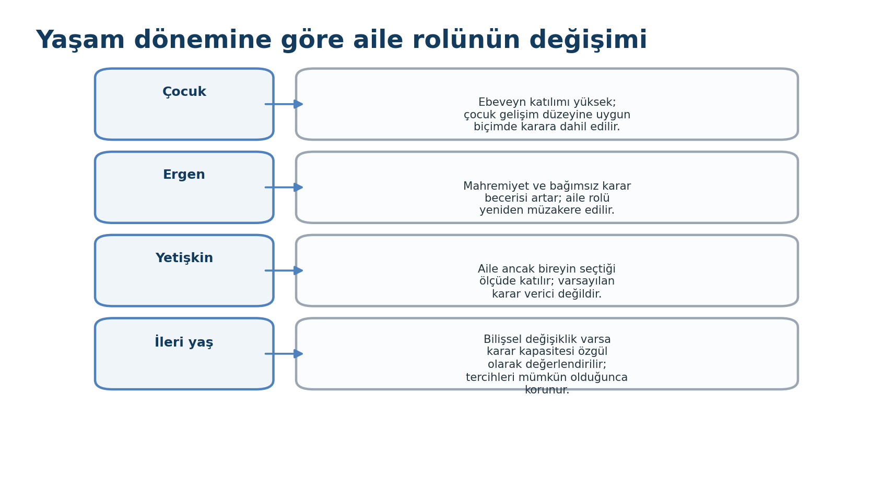
Şekil 12. Yaşam dönemine göre aile rolü, mahremiyet ve karar desteğinin değişimi.
Çocuklukta aile katılımı doğal olarak daha yoğundur; ancak çocuk da gelişim düzeyine uygun biçimde karar süreçlerine dahil edilmelidir. Ergenlikte mahremiyet, kendi bedenine ilişkin kararlar ve bağımsızlık becerileri giderek önem kazanır. Yetişkinlikte aile, birey aksini istemedikçe otomatik karar verici değildir. İleri yaşta bilişsel değişiklik veya iletişim güçlüğü gelişse bile kişinin uzun süredir bilinen tercihleri ve yaşam değerleri bakım planında korunmalıdır.
HATIRLAYALIM: Aile merkezli bakım, yetişkin engelli bireyi yeniden çocuk rolüne sokmamalıdır. “Annesi daha iyi bilir” yaklaşımı ancak bireyin isteği ve karar bağlamına uygun olduğunda destekleyici olabilir.

14. Kişi-Aile Merkezli Bakım Planının Kurulması
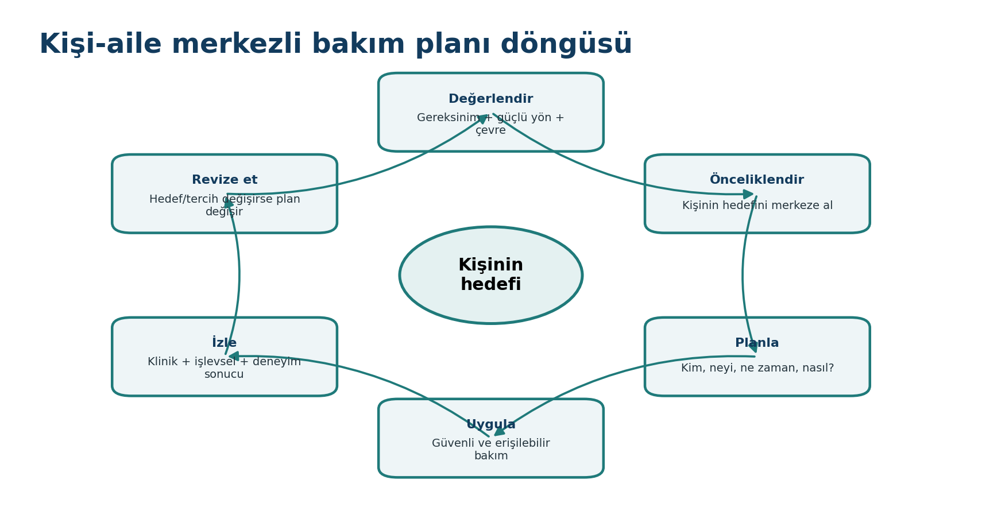
Şekil 13. Kişi-aile merkezli bakım planının döngüsel yapısı.
Plan öğesi | Kişi merkezli soru | Aile merkezli soru | Örnek kayıt
Gereksinim | Birey neyi yapmakta zorlanıyor? | Aile hangi durumda yardım sağlıyor? | “Duşta alt ekstremite giyinmesinde kısmi yardım gerektiriyor.”
Güçlü yön | Birey neyi kendi yapabiliyor? | Aile hangi beceriyi destekleyebilir? | “Üst beden giyinmesini bağımsız tamamlıyor.”
Hedef | Birey hangi sonuca ulaşmak istiyor? | Aile hedefi nasıl destekleyebilir? | “4 hafta içinde sabah giyinmesinde yalnız hazırlık desteğiyle ilerlemek istiyor.”
Müdahale | Ne kadar yardım gerçekten gerekli? | Aileye hangi teknik öğretilmeli? | “Giysi düzenleyici ekipman ve sözel ipucu; fiziksel yardım yalnız gerektiğinde.”
İzlem | Birey sonuçtan memnun mu? | Bakım yükü değişti mi? | “2. haftada fiziksel yardım azaldı; kişi memnun, bakım veren süresi kısaldı.”

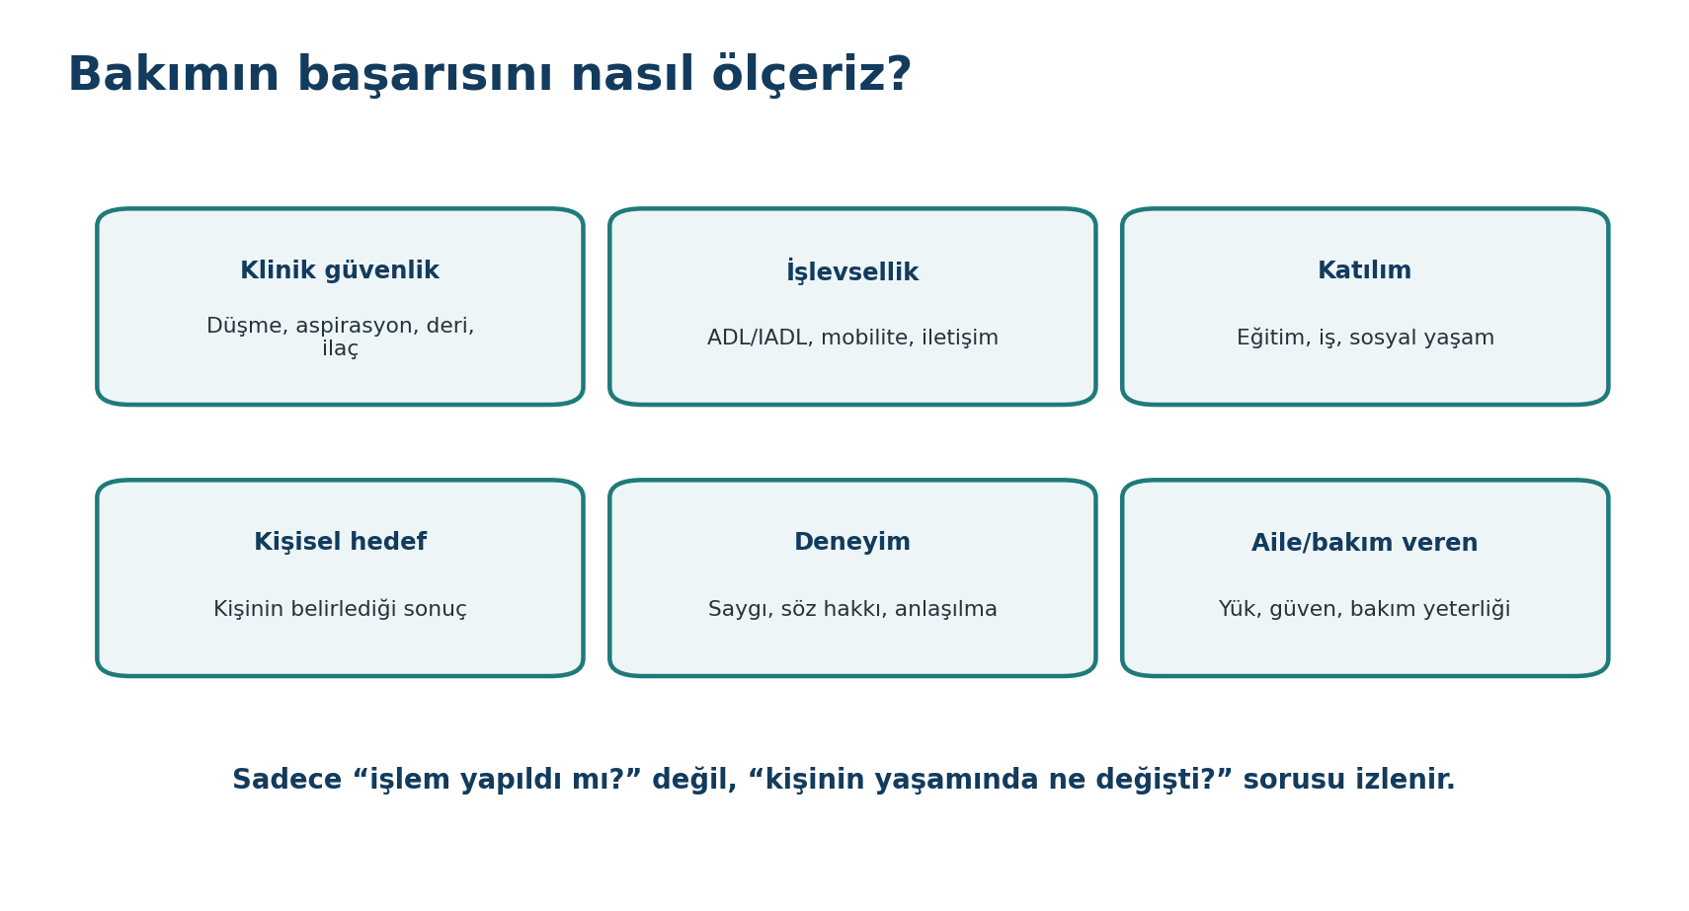
Şekil 14. Kişi-aile merkezli bakımda sonuçların çok boyutlu değerlendirilmesi.

15. Etik ve Klinik Çatışmaların Yönetimi
Kişi merkezli bakımda en zor alanlardan biri, bireyin isteği ile ailenin veya ekibin güvenlik kaygısının çatışmasıdır. Bu durumda profesyonelin görevi “kazanan tarafı” seçmek değil; çatışmayı açıklaştırmak, gerçek riskleri belirlemek, bireyin kararını desteklemek, aile kaygısını dinlemek ve mümkün olan en az kısıtlayıcı çözümü geliştirmektir.
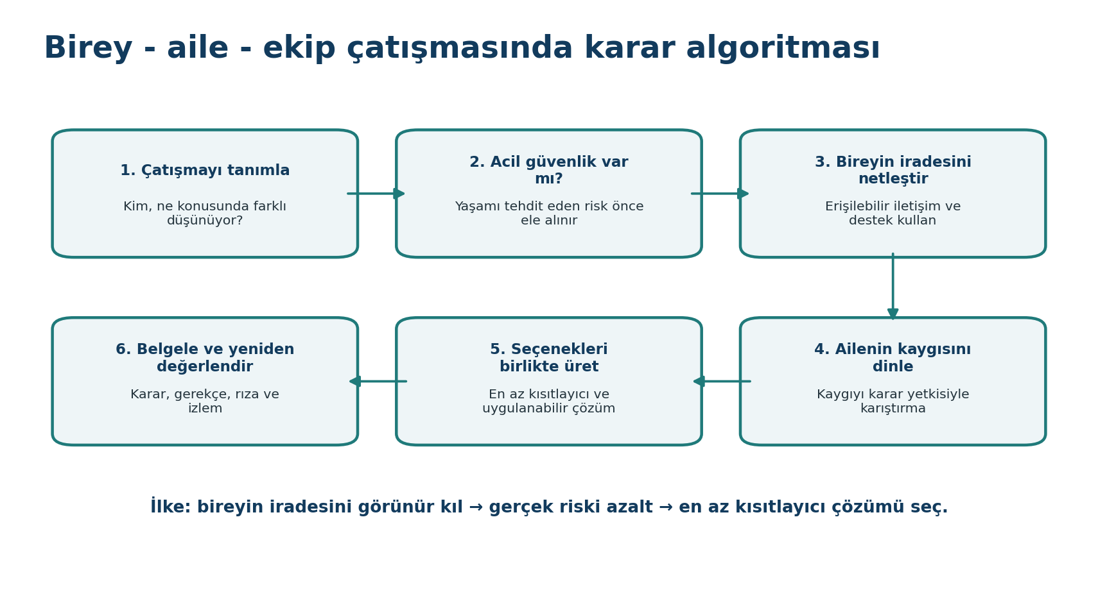
Şekil 15. Birey-aile-ekip çatışmasında yapılandırılmış karar algoritması.
Çatışma örneği | Riskli yaklaşım | Daha güvenli/etik yaklaşım
Aile, yetişkin bireyin hastalık bilgisinin ondan saklanmasını istiyor. | Bireyi süreçten dışlamak. | Bireyin bilgi alma tercihini ve karar kapasitesini değerlendir; uygun iletişimle bilgilendirme planı yap.
Birey tek başına dışarı çıkmak istiyor; aile kesinlikle istemiyor. | Otomatik yasak koymak. | Gerçek riskleri değerlendir; destek teknolojisi, rota, acil temas ve kademeli bağımsızlık planla.
Bakım veren transferi tek başına yapmak zorunda kaldığını söylüyor. | “Daha dikkatli yapın” demek. | Transfer tekniği ve çevreyi değerlendir; yardımcı cihaz/ikinci kişi/sosyal destek planla.
Birey aileden bağımsız görüşme yapmak istiyor. | Aileyi her görüşmede zorunlu tutmak. | Mahremiyet talebini karşıla; yalnızlık gerektiren görüşme alanı oluştur.

16. Kişi Merkezli Görünüp Aslında Olmayan Uygulamalar
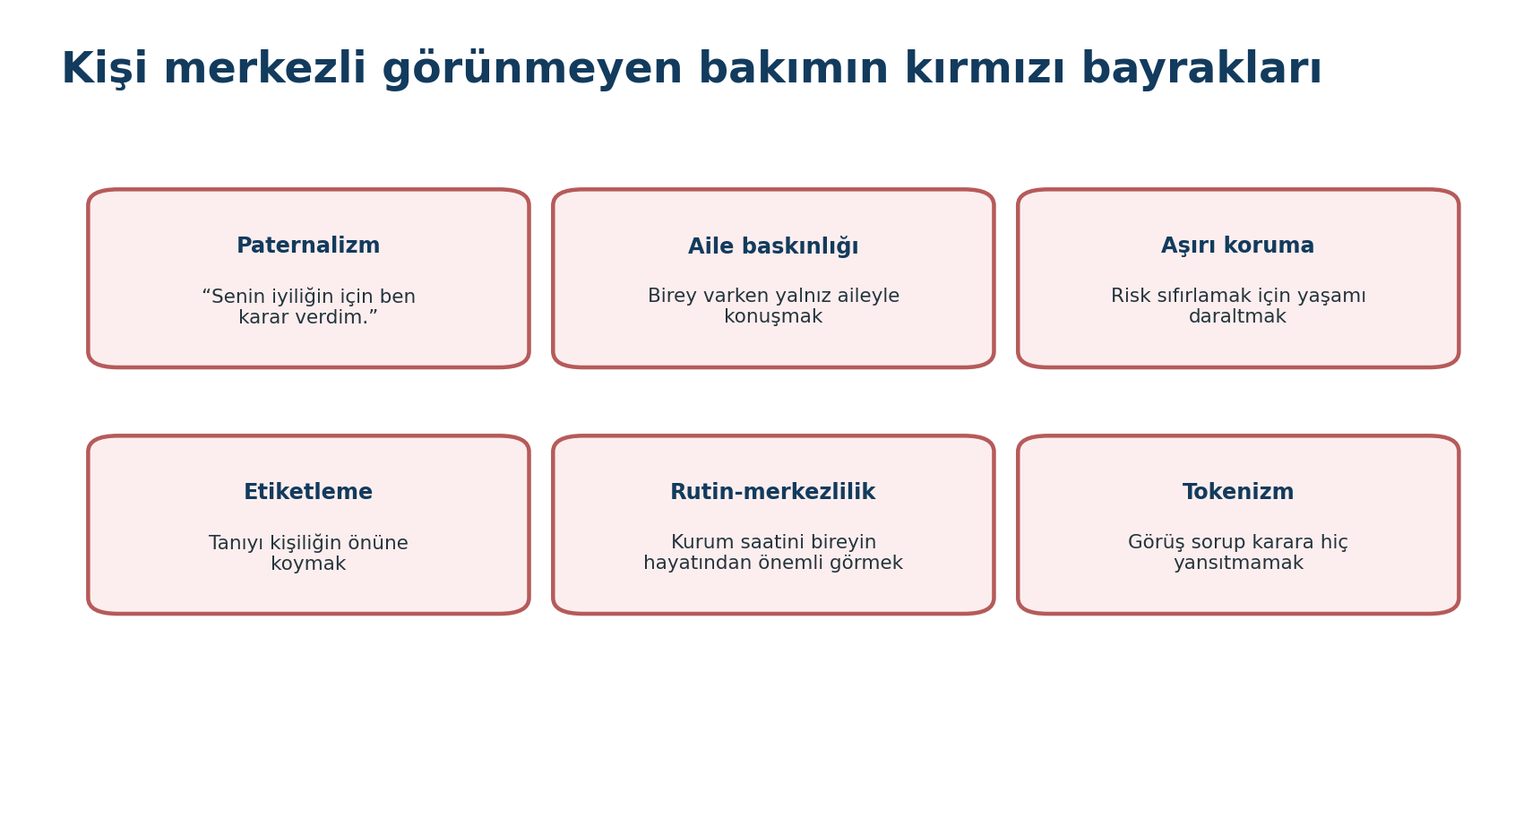
Şekil 16. Kişi merkezli olmayan bakımın altı kırmızı bayrağı.
Bir kurumda “kişi merkezli bakım” ifadesinin kullanılması, uygulamanın gerçekten kişi merkezli olduğu anlamına gelmez. Bakım planlarının birbirinin kopyası olması, tüm bireylerin aynı saatte uyanması, personelin birey yerine aileyle konuşması, “güvenlik” gerekçesiyle kişisel seçimlerin sürekli kısıtlanması veya kişinin görüşü alınmasına rağmen karara hiç yansıtılmaması tokenistik katılım örnekleridir.
SIK YAPILAN HATA: Kişinin seçim yapmasına izin vermeyi yalnız “iki kıyafetten birini seçtirmek” düzeyine indirgemek. Gerçek kişi merkezlilik; yaşam hedefi, günlük rutin, ilişkiler, toplum katılımı ve bakımın kim tarafından/nasıl sunulduğu gibi daha büyük kararlara da uzanır.

17. Ekip Çalışması, Devir Teslim ve Kayıt
Kişi merkezli bakım ancak ekip üyeleri aynı hedefi bildiğinde sürdürülebilir. Bu nedenle klinik devir teslimde yalnız vital bulgular ve işlemler değil; iletişim tercihi, önemli kişisel hedef, kritik rutin, etkili destek stratejisi ve kaçınılması gereken uygulamalar da aktarılmalıdır.
Kayıtta olması yararlı bilgi | Örnek
İletişim tercihi | “Sorular tek tek ve kısa sorulduğunda yanıtlıyor; yanıt için 10-15 sn beklenmesi gerekiyor.”
Kişisel hedef | “Kendi başına kahvaltı hazırlamayı sürdürmek istiyor.”
Tercih edilen yardım | “Transfer öncesi her adımın açıklanmasını istiyor; kolundan çekilmesini istemiyor.”
Aile rolü | “İlaç takibine kardeşi destek veriyor; sağlık bilgilerinin kardeşiyle paylaşılmasına izin veriyor.”
Risk ve plan | “Düşme riski nedeniyle gece yolu aydınlatılmış; yatak başı çağrı sistemi erişilebilir.”

KLINIK İPUCU: Kayıtta “uyumsuz”, “inatçı”, “zor hasta” gibi etiketler yerine gözlenebilir davranışı ve bağlamı yazın: “Saat 08.00’de duş önerisini reddetti; öğleden sonra duş almak istediğini belirtti.”

18. Gerçekçi Vaka Örnekleri ve Analiz
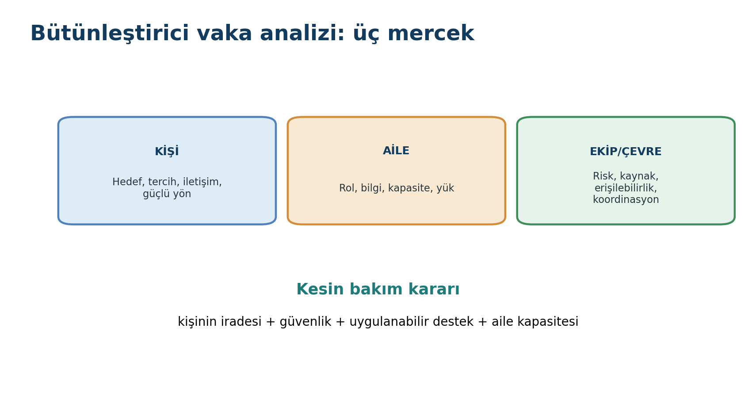
Şekil 17. Bütünleştirici vaka analizinde kişi, aile ve ekip/çevre mercekleri.

Vaka 1 - “Benim adıma konuşmayın”
28 yaşında serebral palsili ve dizartrisi olan Deniz, annesiyle polikliniğe gelir. Sağlık çalışanı soruları sürekli anneye yöneltir. Anne hızlı yanıt verdiği için görüşme kolay ilerlemektedir. Deniz birkaç kez araya girmeye çalışır ve sonunda “Ben cevap verebilirim, sadece biraz bekleyin” der.
VAKA ANALIZI: Bireyin iletişim biçimi karar kapasitesini azaltmaz. Görüşme Deniz’e yöneltilmeli; yanıt süresi uzatılmalı, gerektiğinde AAC/yazı desteği sunulmalı; annenin katkısı Deniz’in izniyle alınmalıdır.

Vaka 2 - Ailenin güvenlik kaygısı
45 yaşında omurilik yaralanması olan Mehmet, akülü sandalyesiyle tek başına mahallede dolaşmak istemektedir. Eşi daha önce bir kaldırım geçişinde güçlük yaşadığı için buna karşı çıkar.
VAKA ANALIZI: Amaç tek başına çıkışı yasaklamak değil, gerçek riski azaltmaktır. Rota erişilebilirliği, telefon, batarya, reflektif görünürlük, trafik geçişleri ve acil temas planlanabilir; kademeli bağımsız denemeler yapılabilir.

Vaka 3 - Bakım veren tükeniyor
67 yaşındaki babasına evde bakım veren Ayşe, son iki aydır geceleri 3-4 kez kalktığını, bel ağrısı geliştiğini ve “bazen hiçbir şeye tahammül edemiyorum” dediğini belirtir.
VAKA ANALIZI: Bakım veren yükü bakım planının parçasıdır. Gece bakımının nedeni, pozisyon/boşaltım gereksinimi, uygun ekipman, görev paylaşımı, gündüz destek hizmetleri, sağlık değerlendirmesi ve mola olanakları ele alınmalıdır.

Vaka 4 - Birey ve aile farklı hedefte
Hafif düzey zihinsel yetersizliği olan 22 yaşındaki Elif, gündüz merkezinden sonra yarı zamanlı işe geçmek ister. Ailesi “çok yorulur, evde kalsın” demektedir.
VAKA ANALIZI: Elif’in hedefi doğrudan değerlendirilmelidir. İş becerileri, ulaşım, iş koçluğu, güvenlik ve destek gereksinimleri incelenerek aile kaygıları somut planla ele alınmalı; sırf engellilik nedeniyle seçenek kapatılmamalıdır.

19. Uygulama Kontrol Listeleri

19.1. Kişi Merkezli Görüşme Kontrol Listesi
Kontrol | Evet/Hayır
Önce bireyin kendisine hitap ettim. | □
İletişim yöntemini/tercihini sordum. | □
Görüşmenin kimlerle yapılmasını istediğini sordum. | □
Bireyin güçlü yönlerini kaydettim. | □
En az bir kişisel hedef veya öncelik belirledim. | □
Seçenekleri anlaşılır biçimde sundum. | □
Karar için yeterli süre verdim. | □
Aile katılımının sınırını bireyle netleştirdim. | □
Bakım planını kişiyle özetleyip doğruladım. | □

19.2. Aile/Bakım Veren Değerlendirme Kontrol Listesi
Kontrol | Evet/Hayır
Bakım verenin fiziksel kapasitesini değerlendirdim. | □
Uyku ve dinlenme durumunu sordum. | □
Bakım görevlerinin kimler arasında paylaşıldığını öğrendim. | □
Bakım becerisinde güvensiz olduğu işlemleri belirledim. | □
Acil durum planını değerlendirdim. | □
Sosyal/ekonomik yükü görünür kıldım. | □
Mola ve destek kaynaklarını konuştum. | □
Aile görüşünün bireyin iradesini gölgeleyip gölgelemediğini değerlendirdim. | □

20. Öğrenci Etkinlikleri
1. İki kişilik gruplar halinde bir bakım görüşmesi canlandırın. Bir öğrenci profesyonel, diğeri iletişim için ek zamana ihtiyaç duyan engelli birey olsun. Profesyonelin konuşma hızını ve bekleme süresini gözlemleyin.
2. “Güvenlik mi, özerklik mi?” başlığıyla dört farklı bakım senaryosu yazın. Her senaryo için yasaklayıcı yaklaşım yerine risk azaltıcı en az iki alternatif üretin.
3. Kendi ailenizi düşünmeden, hayali bir engelli birey için destek ağı haritası hazırlayın. Hangi kişilerin resmi, hangilerinin gayriresmi destek sunduğunu gösterin.
4. Bir bakım planındaki “hasta banyosu yaptırılacak” ifadesini kişi merkezli biçimde yeniden yazın: tercih, yardım düzeyi, güvenlik, mahremiyet ve hedef ekleyin.
5. Bakım veren tükenmişliğini erken fark etmek için beş gözlenebilir işaret ve beş soru geliştirin.

21. Öz Değerlendirme
Bir bireyle konuşurken istemeden ailesine yöneldiğim durumlar oluyor mu?
“Güvenlik” gerekçesiyle kişinin seçim alanını gereğinden fazla daraltıyor muyum?
Bakım planında güçlü yönleri ve kişisel hedefleri gerçekten yazıyor muyum?
Aileyi destek kaynağı olarak görürken onun tükenmişlik riskini de değerlendiriyor muyum?
Karar vermede güçlük yaşayan kişiye ne tür iletişim ve karar desteği sunabileceğimi biliyor muyum?

22. Ünite Özeti
Kişi merkezli bakım, engelli bireyi bakımın pasif alıcısı değil karar ortağı olarak görür; tanının önüne değerleri, tercihleri, güçlü yönleri ve hedefleri koyar.
Aile merkezli bakım, aileyi önemli bir bilgi ve destek kaynağı olarak tanır; fakat özellikle yetişkinlerde aile otomatik karar verici değildir.
Karar verme güçlüğünde doğru yaklaşım, mümkün olduğunca destekli karar vermeyi güçlendirmektir. İletişim güçlüğü karar kapasitesizliği anlamına gelmez.
Bireyin iradesi, aile katılımı ve mahremiyet birlikte dengelenir. Bilgi paylaşımı bireyin rızası ve yasal çerçeveye göre yapılır.
Risk yönetiminin amacı sıfır risk yaratmak değil, anlamlı yaşamı mümkün kılarken önlenebilir zarar olasılığını azaltmaktır.
Bakım verenin fiziksel, duygusal, sosyal ve ekonomik yükü değerlendirilmeden hazırlanan bakım planı sürdürülebilir değildir.
Günlük bakım rutini kurumun iş akışına göre değil, klinik gereklilikler içinde kişinin yaşam ritmine ve tercihlerine uyarlanmalıdır.
Kişi merkezli sonuç değerlendirmesi yalnız “işlem tamamlandı” ölçütüyle yapılmaz; işlevsellik, katılım, kişisel hedef, bakım deneyimi ve aile yükü birlikte izlenir.
Türkiye’de bireysel bakım planı ve bakım raporu gibi mekanizmalar, kişi merkezli yaklaşımın somutlaştırılabileceği önemli uygulama alanlarıdır.
Kişi merkezli bakımın en pratik göstergesi şudur: profesyonel önce kişiye hitap eder, onu dinler, seçenek sunar, kararını destekler ve bakım planını onun yaşamına göre şekillendirir.
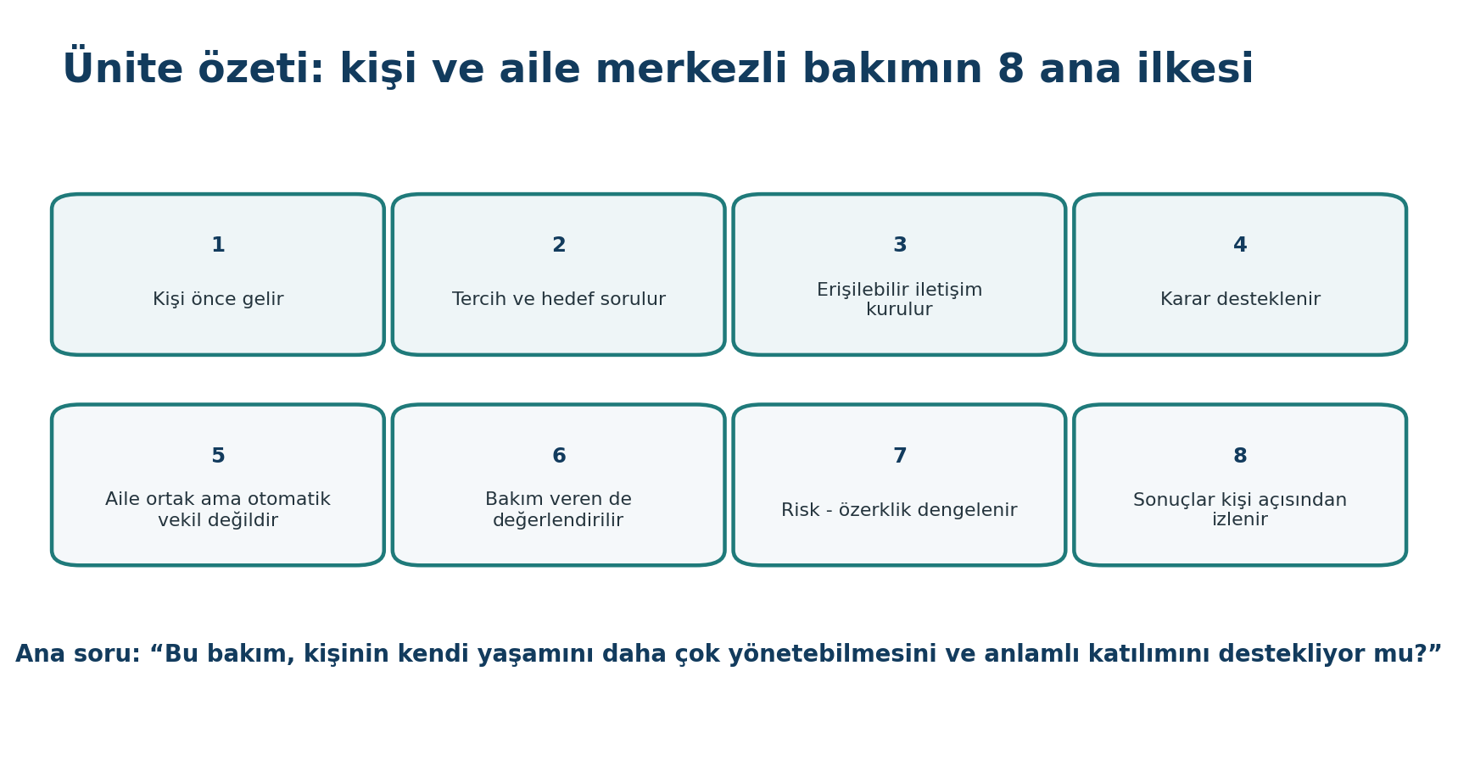
Şekil 18. Kişi ve aile merkezli engelli bakımının sekiz ana ilkesi.

23. Ölçme ve Değerlendirme

23.1. Çoktan Seçmeli Sorular
1. Kişi merkezli bakımın en temel özelliği hangisidir?
A) Kurum rutinine kesin uyum
B) Tanıya göre standart plan
C) Bireyin değer, tercih ve hedeflerinin bakım kararına yansıması
D) Ailenin tüm kararları vermesi
E) Risklerin tamamen ortadan kaldırılması
2. Yetişkin engelli bireyin yanında aile üyesi varken sağlık çalışanının ilk iletişim yönü ne olmalıdır?
A) Her zaman aile
B) Bireyin kendisi
C) Kurum yöneticisi
D) Sadece yasal temsilci
E) Kim hızlı yanıt veriyorsa o
3. Destekli karar verme için en doğru ifade hangisidir?
A) Kararı profesyonelin vermesidir
B) Ailenin kararı devralmasıdır
C) Karar hakkını koruyup karar vermeyi kolaylaştıran destek sunmaktır
D) Riskli tüm tercihleri yasaklamaktır
E) Yalnız yazılı onam almaktır
4. Aşağıdakilerden hangisi kişi merkezli bakımın kırmızı bayrağıdır?
A) Tercih sormak
B) Erişilebilir iletişim
C) Birey varken yalnız aileyle konuşmak
D) Güçlü yönleri kaydetmek
E) Hedefleri birlikte belirlemek
5. Aile merkezli bakımda aile için en doğru rol tanımı hangisidir?
A) Her durumda vekil karar verici
B) Değerli bilgi ve destek ortağı
C) Sadece ziyaretçi
D) Profesyonelin yardımcısı
E) Sadece finansal destek kaynağı
6. Bakım veren yükünün değerlendirilmesinin temel nedeni hangisidir?
A) Aileyi suçlamak
B) Bakımı aileden tamamen almak
C) Bakımın sürdürülebilirliği ve güvenliğini desteklemek
D) Kurum maliyetini azaltmak
E) Yalnız sosyal yardım başvurusu yapmak
7. “Haysiyet riski/dignity of risk” yaklaşımı neyi savunur?
A) Hiçbir risk değerlendirilmemelidir
B) Bireyin anlamlı yaşam için makul risk alma hakkı korunmalıdır
C) Aile tüm riskleri üstlenmelidir
D) Kurum sorumluluğu yoktur
E) Yalnız genç bireyler için geçerlidir
8. Mahremiyet açısından en doğru yaklaşım hangisidir?
A) Aileye tüm bilgiler otomatik verilir
B) Bilgi paylaşımı bireyin rızası ve yasal çerçeveye göre yapılır
C) Engelli bireylerde mahremiyet aranmaz
D) Sadece taburculukta mahremiyet önemlidir
E) Ailenin sorması yeterlidir
9. Kişi merkezli bakım planında hangisinin bulunması en anlamlıdır?
A) Sadece tanı listesi
B) Sadece yapılacak işlemler
C) Kişisel hedef ve tercih edilen yardım biçimi
D) Personel vardiya çizelgesi
E) Yalnız risk puanları
10. Aşağıdakilerden hangisi erişilebilir iletişim örneğidir?
A) Bireyin cümlesini sürekli tamamlamak
B) Daha yüksek sesle konuşmak
C) Sade dil, görsel destek ve yeterli yanıt süresi sunmak
D) Yalnız aileye soru sormak
E) Soruları mümkün olduğunca uzun tutmak
11. Çocuklukta aile merkezli bakım için en doğru ifade hangisidir?
A) Çocuk hiçbir karara katılmaz
B) Ebeveyn tek karar vericidir
C) Çocuk gelişim düzeyine uygun biçimde karara dahil edilir
D) Aile süreçten çıkarılır
E) Sadece klinik ekip karar verir
12. Bireyin hedefi ile ailenin hedefi çatıştığında ilk yapılması gereken hangisidir?
A) Ailenin görüşünü kabul etmek
B) Bireyin iradesini erişilebilir biçimde netleştirmek
C) Bakımı sonlandırmak
D) Kararı ertelemek
E) Kurum rutinini uygulamak
13. Aşağıdakilerden hangisi bakım sonucunun kişi merkezli ölçütüdür?
A) Personelin işi zamanında bitirmesi
B) Bireyin kendi hedefinde ilerleme kaydetmesi
C) Formların eksiksiz doldurulması
D) Kurumun maliyetinin azalması
E) Vardiya sayısının azalması
14. Aile katılımı merdiveninde en yüksek düzey hangisidir?
A) Dışlama
B) Bilgilendirme
C) Danışma
D) İş birliği
E) Ortaklık/eş-üretim
15. Bakım veren “son iki aydır geceleri uyuyamıyorum ve çok öfkeliyim” diyorsa en uygun yaklaşım hangisidir?
A) Daha sabırlı olmasını söylemek
B) Bakım veren yükünü değerlendirmek ve destek planlamak
C) Bireyi suçlamak
D) İlaçları azaltmak
E) Bu bilgiyi önemsememek
16. Kişi merkezli kayıt örneği hangisidir?
A) Hasta uyumsuz.
B) İnatçı davranıyor.
C) Saat 08.00 duşunu reddetti; öğleden sonra duş tercih ettiğini belirtti.
D) Problemli aile.
E) Zor hasta.
17. Aşağıdakilerden hangisi aile merkezli bakımın sınırıdır?
A) Aile her zaman haklıdır
B) Bireyin iradesi ve mahremiyeti korunmalıdır
C) Aile bakım yükünü sınırsız taşımalıdır
D) Aileyi hiç değerlendirmemek
E) Profesyonel bilgi tek belirleyicidir
18. Riskli bir aktivitede kişi merkezli soru hangisidir?
A) Bunu nasıl tamamen yasaklarız?
B) Bu faaliyeti nasıl daha güvenli yapabiliriz?
C) Aileniz ne derse o olur.
D) Kurum izin vermez.
E) Risk varsa konuşmaya gerek yok.
19. Ortak karar verme sürecinde profesyonelin rolü hangisidir?
A) Kendi tercihini kabul ettirmek
B) Kanıta dayalı seçenekleri erişilebilir sunup kişinin değerleriyle birlikte tartmak
C) Kararı aileye bırakmak
D) Seçenekleri gizlemek
E) Sadece imza almak
20. Kişi merkezli bakımın nihai amacı aşağıdakilerden hangisine en yakındır?
A) Tüm işlemlerin standartlaşması
B) Bireyin kendi yaşamını daha fazla yönetebilmesi ve anlamlı katılımının desteklenmesi
C) Ailenin tüm yükü alması
D) Sıfır risk
E) Profesyonelin kontrolünün artması

23.2. Doğru - Yanlış
1. Kişi merkezli bakım, bireyin tüm isteklerinin koşulsuz uygulanması anlamına gelir. (D / Y)
2. İletişim güçlüğü karar kapasitesizliği anlamına gelmez. (D / Y)
3. Yetişkin engelli bireyin ailesi her durumda otomatik karar vericidir. (D / Y)
4. Bakım veren tükenmişliği bireyin bakım güvenliğini etkileyebilir. (D / Y)
5. Mahremiyet, engelli bireylerde de aynı temel etik öneme sahiptir. (D / Y)
6. Kişi merkezli bakımda riskler konuşulur ve mümkün olan en az kısıtlayıcı çözüm aranır. (D / Y)
7. Aile merkezli bakım, aileyi sınırsız bakım kaynağı olarak kabul eder. (D / Y)
8. Bakım sonuçları kişisel hedef ve katılım açısından da izlenmelidir. (D / Y)
9. Bireyin görüşü sorulup karara hiç yansıtılmaması gerçek katılım değildir. (D / Y)
10. Kişi merkezli bakımda güçlü yönler ve kapasite, bakım gereksinimleri kadar önemlidir. (D / Y)

23.3. Eşleştirme
No | Kavram | Tanım harfi
1 | Destekli karar verme
2 | Özerklik
3 | Mahremiyet
4 | Bakım veren yükü
5 | Makul düzenleme
6 | Haysiyet riski
7 | Eş-üretim
8 | Ortak karar verme

A. Bireyin kendi yaşamıyla ilgili seçim yapabilmesi
B. Kişinin karar hakkını devretmeden karar sürecini kolaylaştıran destek
C. Kişisel bilgilerin izin ve hukuk dışında paylaşılmaması
D. Bakım rolünün fiziksel-duygusal-sosyal-ekonomik etkileri
E. Eşit erişim için kişiye özgü uyarlama
F. Makul risk alabilme hakkını tanıma
G. Hizmeti birey/aile/profesyonelle birlikte tasarlama
H. Kanıt ile kişinin değerlerini seçenekler arasında birlikte tartma

23.4. Kısa Yanıtlı Sorular
1. Kişi merkezli bakım ile işlem merkezli bakım arasındaki iki farkı yazınız.
2. Destekli karar vermede kullanılabilecek dört pratik yöntemi yazınız.
3. Aile katılımının sınırlarını belirleyen üç etik unsuru yazınız.
4. Bakım veren yükünü değerlendirmek için dört alan belirtiniz.
5. “Haysiyet riski” kavramını bir bakım örneğiyle açıklayınız.
6. Kişi merkezli bakım sonucunu değerlendirmek için dört ölçüt yazınız.

23.5. Vaka Temelli Sorular
1. Konuşması güç anlaşılan yetişkin bir bireyin muayenesinde sağlık çalışanı tüm soruları annesine sormaktadır. Bu durumdaki üç hatayı ve üç düzeltici yaklaşımı yazınız.
2. Düşme öyküsü olan bir birey tek başına markete gitmek istemektedir; ailesi tamamen yasaklamak istemektedir. Kişi merkezli risk yönetimi planı oluşturunuz.
3. Bakım veren eş, uyku yoksunluğu ve bel ağrısı nedeniyle bakımın sürdürülemez hale geldiğini belirtmektedir. Değerlendirme ve müdahale planınızı yazınız.
4. Yetişkin bir birey sağlık bilgisinin kardeşiyle paylaşılmasını istemiyor; kardeşi ise “Ben bakım veriyorum, bilmek zorundayım” diyor. Mahremiyet ve aile katılımını nasıl yönetirsiniz?

24. Cevap Anahtarı ve Kısa Gerekçeler
Soru | Yanıt | Kısa gerekçe
1 | C | Kişi merkezlilik bireyin değer, tercih ve hedeflerini bakım kararının parçası yapar.
2 | B | Birey bakımın öznesidir; iletişim öncelikle onunla kurulur.
3 | C | Destekli karar verme, karar hakkını bireyde tutarken karar sürecini erişilebilir desteklerle güçlendirir.
4 | C | Kişi merkezlilik bireyin değer, tercih ve hedeflerini bakım kararının parçası yapar.
5 | B | Birey bakımın öznesidir; iletişim öncelikle onunla kurulur.
6 | C | Bakım veren kapasitesi ve yükü, bakımın güvenli ve sürdürülebilir olup olmadığını doğrudan etkiler.
7 | B | Haysiyet riski, kişinin anlamlı yaşamı için makul risk alma hakkının korunmasını ifade eder.
8 | B | Sağlık bilgisi paylaşımı bireyin rızası ve geçerli yasal sınırlar çerçevesinde yürütülür.
9 | C | Kişi merkezlilik bireyin değer, tercih ve hedeflerini bakım kararının parçası yapar.
10 | C | Erişilebilir iletişim sade dil, uygun format ve yeterli yanıt süresi gerektirir.
11 | C | Kişi merkezlilik bireyin değer, tercih ve hedeflerini bakım kararının parçası yapar.
12 | B | Çatışmada önce bireyin iradesi, erişilebilir ve destekli biçimde netleştirilmelidir.
13 | B | Birey bakımın öznesidir; iletişim öncelikle onunla kurulur.
14 | E | Gerçek ortaklık/eş-üretim aile katılımının en gelişmiş biçimidir.
15 | B | Birey bakımın öznesidir; iletişim öncelikle onunla kurulur.
16 | C | Etiket yerine gözlenebilir davranış ve kişinin tercihi nesnel biçimde kaydedilir.
17 | B | Birey bakımın öznesidir; iletişim öncelikle onunla kurulur.
18 | B | Kişi merkezli risk yönetimi, yasaklamadan önce riski azaltacak uygulanabilir seçenekleri arar.
19 | B | Birey bakımın öznesidir; iletişim öncelikle onunla kurulur.
20 | B | Amaç, kişinin yaşam üzerindeki kontrolünü ve anlamlı toplumsal katılımını güçlendirmektir.

Doğru-Yanlış: 1-Y, 2-D, 3-Y, 4-D, 5-D, 6-D, 7-Y, 8-D, 9-D, 10-D.
Eşleştirme: 1-B, 2-A, 3-C, 4-D, 5-E, 6-F, 7-G, 8-H.
VAKA SORULARINDA BEKLENEN YAKLAŞIM: Yanıtlarda bireyin doğrudan sürece katılımı, erişilebilir iletişim, destekli karar verme, mahremiyet, aile/bakım veren kapasitesi, risk azaltma ve en az kısıtlayıcı seçeneklerin birlikte tartışılması beklenir.

25. Kaynakça
Britt, K., O’Connor, B., Babic, R., Soper, A. K., Knight, S., & Imms, C. (2025). Exploring the impact of professional development about family-centred service for health professionals working in paediatric disability: A scoping review. Disability and Rehabilitation, 47(16), 4063–4078. https://doi.org/10.1080/09638288.2024.2443042
Claes, C., Van Hove, G., Vandevelde, S., van Loon, J., & Schalock, R. L. (2010). Person-centered planning: Analysis of research and effectiveness. Intellectual and Developmental Disabilities, 48(6), 432–453. https://doi.org/10.1352/1934-9556-48.6.432
Committee on the Rights of Persons with Disabilities. (2014). General comment No. 1 (2014): Article 12: Equal recognition before the law (CRPD/C/GC/1). United Nations.
Committee on the Rights of Persons with Disabilities. (2017). General comment No. 5 (2017) on living independently and being included in the community (CRPD/C/GC/5). United Nations.
Feldthusen, C., Forsgren, E., Wallström, S., Andersson, V., Löfqvist, N., Sawatzky, R., Öhlén, J., & Ung, E. J. (2022). Centredness in health care: A systematic overview of reviews. Health Expectations, 25(3), 885–901. https://doi.org/10.1111/hex.13461
Parmar, J. K., L’Heureux, T., Anderson, S., Duggleby, W., Pollard, C., Poole, L., Charles, L., Sonnenberg, L. K., Leslie, M., McGhan, G., Huhn, A., Sereda, S., Marion, C., Tarnowski, G., Mah, J., Melenberg, D., Weir, C., Pooler, C., MacLachlan, N., Bremault-Phillips, S., Tian, P. G. J., & Sacrey, L.-A. R. (2022). Optimizing the integration of family caregivers in the delivery of person-centered care: Evaluation of an educational program for the healthcare workforce. BMC Health Services Research, 22, 364. https://doi.org/10.1186/s12913-022-07689-w
United Nations. (2006). Convention on the Rights of Persons with Disabilities. United Nations.
World Health Organization. (2001). International classification of functioning, disability and health: ICF. World Health Organization.
World Health Organization. (2022). Global report on health equity for persons with disabilities. World Health Organization.
World Health Organization. (2024). Health equity for persons with disabilities: Guide for action. World Health Organization. https://www.who.int/publications/i/item/9789240101517
T.C. Aile ve Sosyal Hizmetler Bakanlığı, Engelli ve Yaşlı Hizmetleri Genel Müdürlüğü. (2026). Evde Bakım Yardımı Yönetmeliği (16 Ocak 2026 tarihli değişiklikler işlenmiş güncel metin).
T.C. Aile ve Sosyal Hizmetler Bakanlığı, Engelli ve Yaşlı Hizmetleri Genel Müdürlüğü. (2026). Engelli Bireylere Yönelik Özel Bakım Merkezleri Yönetmeliği (güncel metin).
Türkiye Cumhuriyeti. (2005). 5378 sayılı Engelliler Hakkında Kanun (güncel değişiklikleriyle). Resmî Gazete.
T.C. Sağlık Bakanlığı. (1998). Hasta Hakları Yönetmeliği (güncel değişiklikleriyle). Resmî Gazete.

U040 Engelli Bakım Planları ve Bakım Modelleri
Engelli bakımında planlama, yapılacak işlemleri sıralamaktan çok daha fazlasıdır. İyi bir bakım planı; bireyin neyi yapabildiğini, neyi yapmak istediğini, hangi risklerle karşılaştığını, çevresinde hangi engel ve kolaylaştırıcıların bulunduğunu ve ekibin hangi sonucu birlikte hedeflediğini görünür kılar. Böylece bakım, “bireye yapılan” bir hizmet olmaktan çıkar; bireyle birlikte tasarlanan, ölçülen ve gerektiğinde değiştirilen bir ortak çalışma sürecine dönüşür.
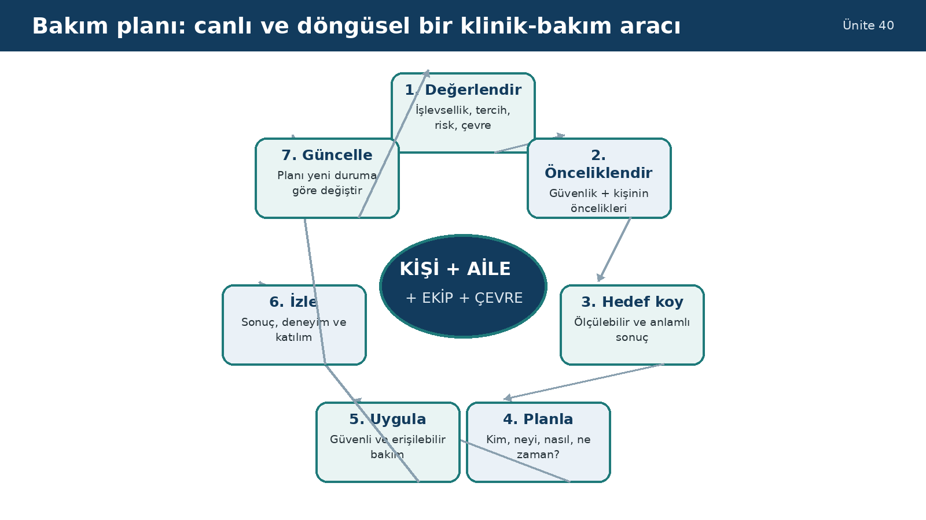
Şekil 1. Bireyselleştirilmiş bakım planının değerlendirme, hedef, girişim ve izlem basamaklarını birbirine bağlayan döngüsel yapısı. Yazar tarafından hazırlanmıştır.
KAPSAM VE GÜVENLİK NOTU Bu bölüm eğitim amaçlıdır. Bakım planında yer alan klinik girişimler; kişinin gereksinimine, profesyonelin yetki-yetkinliğine, kurum protokollerine ve güncel klinik kılavuzlara uygun biçimde uygulanmalıdır. İdari değerlendirme formları ve sosyal yardım uygunluk raporları, klinik/mesleki bireyselleştirilmiş bakım planının yerine geçmez.

1. Öğrenme Çıktıları
Bakım planını işlem listesi, vardiya görev listesi ve idari bakım raporundan ayırır.
Kişi merkezli, hak temelli ve işlevsellik odaklı bakım planlamanın temel ilkelerini açıklar.
Bütüncül değerlendirme verilerini güçlü yön, gereksinim, risk ve tercih başlıklarında sentezler.
Bakım önceliklerini klinik aciliyet, önlenebilir zarar, işlevsellik ve kişinin yaşam hedeflerini birlikte dikkate alarak sıralar.
Ölçülebilir, zaman sınırı olan ve kişi için anlamlı bakım hedefleri oluşturur.
Bakım girişimlerini sorumlu, yöntem, sıklık, güvenlik noktası ve değerlendirme ölçütü ile birlikte yazar.
Bakım sonucunu güvenlik, işlevsellik, katılım ve kişinin bakım deneyimi üzerinden izler.
Orem, Roper-Logan-Tierney, Roy ve Neuman modellerinin temel odaklarını ve engelli bakımındaki olası kullanım alanlarını karşılaştırır.
ICF’nin bir hemşirelik modeli değil, işlevsellik ve çevresel etmenler için ortak sınıflandırma çerçevesi olduğunu açıklar.
Bakım planını disiplinlerarası ekip, aile/bakım veren ve kişinin kendisiyle birlikte günceller ve devir teslimde kullanır.

2. Anahtar Kavramlar
Bireyselleştirilmiş bakım planı • bakım süreci • değerlendirme • bakım gereksinimi • risk • güçlü yön • önceliklendirme • hedef • sonuç ölçütü • girişim • yeniden değerlendirme • kişi merkezli planlama • öz bakım • yaşam aktiviteleri • adaptasyon • stresör • ICF • işlevsellik • katılım • çevresel etmen • makul düzenleme • bakım sürekliliği • disiplinlerarası ekip • klinik kayıt.

3. Bakım Planı Nedir, Ne Değildir?
Bakım planı, bireyin mevcut durumundan hedeflenen duruma nasıl ilerleyeceğini açıklayan yapılandırılmış bir yol haritasıdır. Planın değeri, çok sayıda cümle içermesinden değil; kararların gerekçesini, sorumlulukları, güvenlik sınırlarını ve beklenen sonuçları görünür kılmasından kaynaklanır. WHO’nun bütünleşik ve kişi merkezli hizmet yaklaşımı, bakımın hastalık etiketleri çevresinde değil, kişinin bütüncül gereksinimleri ve yaşam boyunca değişen hedefleri çevresinde örgütlenmesini vurgular (World Health Organization [WHO], 2016).
Engelli bakımında planlama özellikle önemlidir; çünkü aynı tanıya sahip iki kişinin hareket, iletişim, öz bakım, ağrı, duyu, biliş, aile desteği ve çevresel erişilebilirlik profilleri tamamen farklı olabilir. Bu nedenle “serebral palsi bakımı”, “otizm bakımı” veya “görme engelli bireyin bakımı” gibi genel etiketler tek başına plan değildir. Plan, tanıyı kişinin gerçek yaşam performansına ve önceliklerine çevirmelidir.
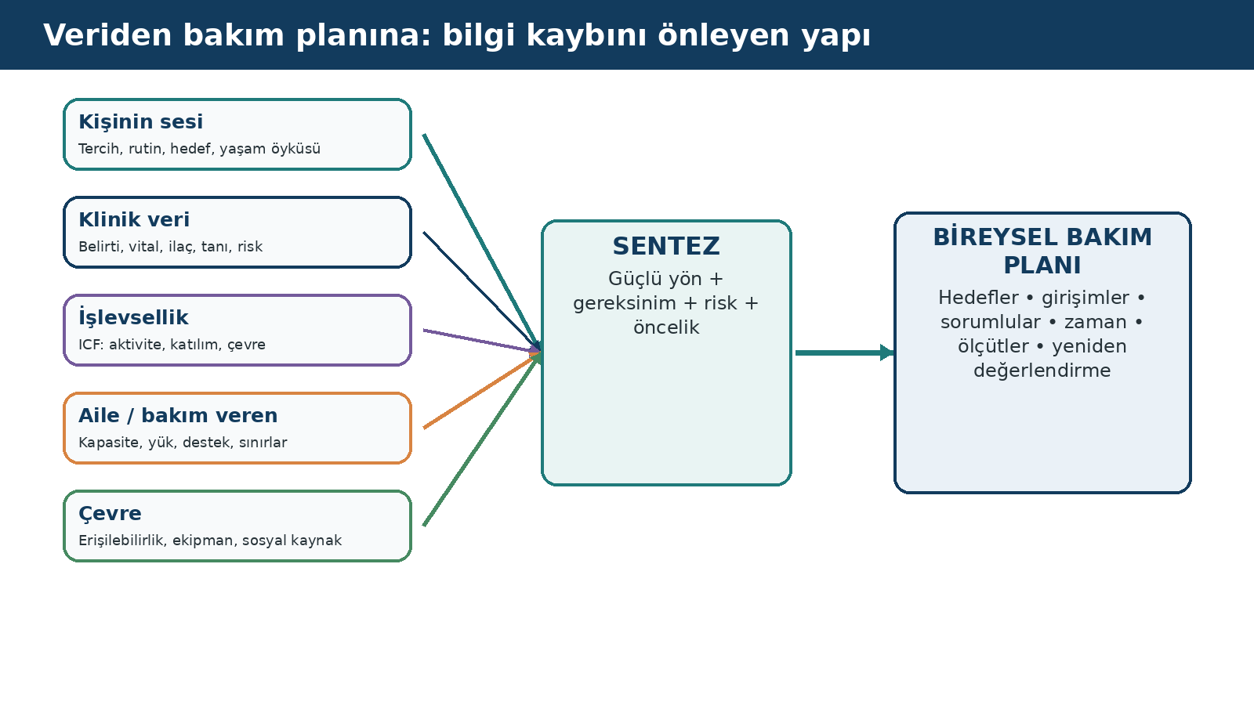
Şekil 2. Bakım planının farklı veri kaynaklarını tek bir klinik-bakım sentezine dönüştürmesi. Yazar tarafından hazırlanmıştır.
Bakım planı | Bakım planı değildir
Kişiye özgü ve dinamik bir yol haritasıdır. | Herkese aynı uygulanan standart işlem listesi değildir.
Değerlendirme verisi ve gerekçe içerir. | Tanı adının tekrar edilmesi değildir.
Kişinin hedeflerini ve tercihlerini içerir. | Sadece profesyonelin ne yapacağını yazdığı belge değildir.
Ölçülebilir sonuç ve yeniden değerlendirme zamanı içerir. | Bir kez doldurulup değişmeden kalan form değildir.
Ekip görevlerini ve devir bilgisini netleştirir. | Vardiya içi görev dağılım çizelgesi değildir.
Klinik ve işlevsel bakım sürecini yönetir. | Sosyal yardım uygunluğunu belirleyen idari bakım raporu değildir.

DİKKAT Türkiye’de 5378 sayılı Engelliler Hakkında Kanun destek, bakım, erişilebilirlik, habilitasyon ve rehabilitasyon çerçevesi kurar. Evde Bakım Yardımı Yönetmeliği kapsamında kullanılan idari değerlendirme ve bakım raporu ise sosyal yardım/uygunluk sürecinin bir parçasıdır. Bu belgeler, günlük klinik ve mesleki bakım planıyla aynı işlevi görmez.

4. İyi Bir Bakım Planının Temel İlkeleri
İyi planın başlangıç noktası “Bu kişinin tanısı nedir?” sorusu değil, “Bu kişinin yaşamında şu anda ne oluyor; neyi yapabiliyor; neyi yapmak istiyor ve hangi riskler bunu engelliyor?” sorusudur. Bu yaklaşım, CRPD’nin özerklik, katılım, ayrımcılık yapmama ve erişilebilirlik ilkeleriyle; ICF’nin işlevsellik-çevre etkileşimiyle uyumludur (United Nations, 2006; WHO, 2001).
İlke | Uygulamadaki karşılığı
Kişi merkezlilik | Hedefler profesyonel tarafından birey adına değil, mümkün olan en yüksek düzeyde bireyle birlikte belirlenir.
Güçlü yön odaklılık | Yalnız bağımlılık değil, korunacak ve geliştirilecek beceriler de kaydedilir.
Erişilebilirlik | Bilgi, iletişim, fiziksel çevre ve zamanlama bireyin gereksinimine uyarlanır.
En az kısıtlayıcı yaklaşım | Güvenliği korurken bağımsızlığı gereksiz yere azaltan uygulamalardan kaçınılır.
Ölçülebilirlik | Hedef ve sonuçlar gözlenebilir/ölçülebilir değişkenlerle ifade edilir.
Süreklilik | Ev-hastane-okul/iş-rehabilitasyon gibi farklı ortamlarda kritik bilgiler taşınır.
Ekip uyumu | Aynı hedef için farklı mesleklerin rolleri çakışmadan tanımlanır.
Güncellik | Yeni risk, yeni beceri, yardımcı cihaz veya yaşam hedefi ortaya çıktığında plan revize edilir.

5. Bakım Planının Birinci Basamağı: Bütüncül Değerlendirme
Bakım planı, değerlendirme kalitesi kadar güçlüdür. Eksik veri, yanlış öncelik ve gereksiz bağımlılık üretir. Engelli bireylerde değerlendirme; hastalık belirtilerinin yanında işlevsellik, günlük yaşam aktiviteleri, iletişim biçimi, duyusal özellikler, bilişsel destek gereksinimi, çevresel erişilebilirlik, yardımcı teknoloji, aile/bakım veren kapasitesi ve kişinin kendi hedeflerini kapsamalıdır. WHO, engellilikte sağlık eşitsizliklerinin önemli bir bölümünün sağlık sistemi ve çevredeki önlenebilir engellerle ilişkili olduğunu vurgulamaktadır (WHO, 2022, 2024).
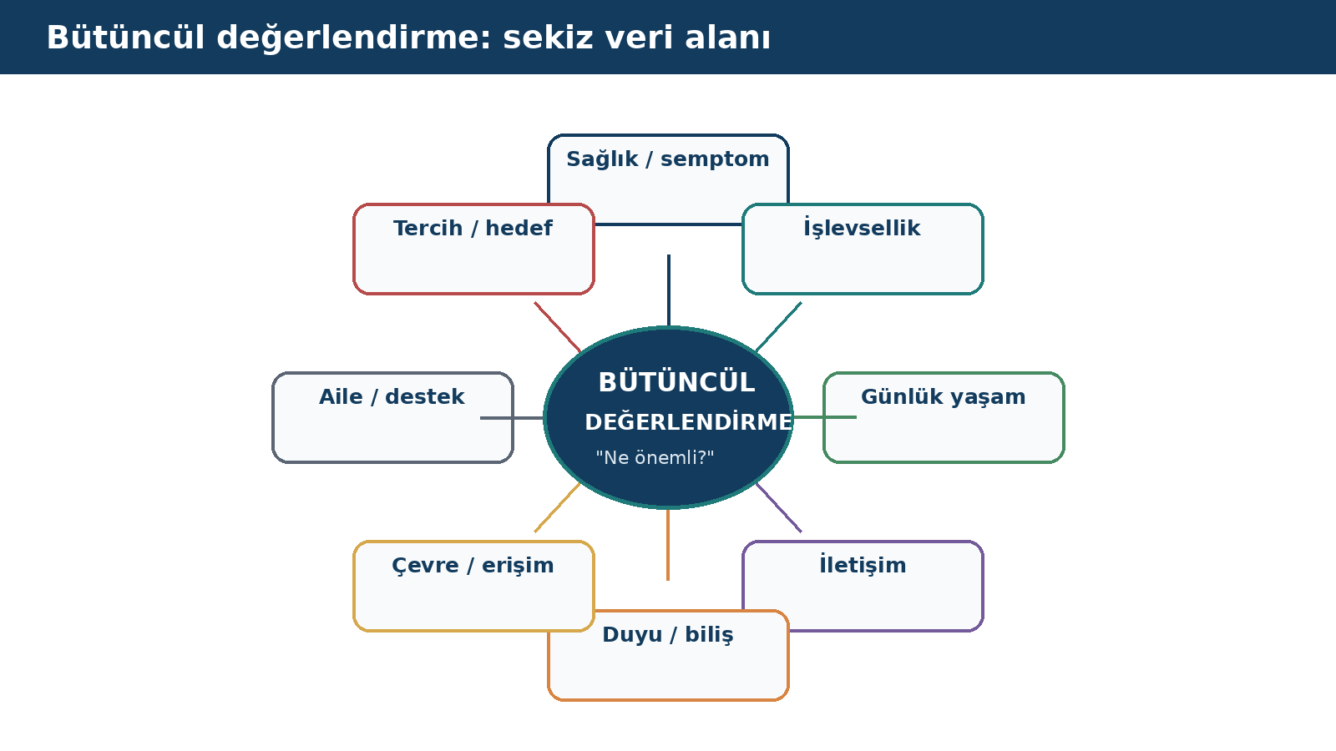
Şekil 3. Bireyselleştirilmiş bakım planı için sekiz boyutlu değerlendirme alanı. Yazar tarafından hazırlanmıştır.

5.1. Veri Kaynakları
Bireyin kendi anlatımı, tercihleri ve “benim için önemli olan” hedefleri.
Aile/bakım veren gözlemleri - bireyin onamı, mahremiyeti ve aile rolü gözetilerek.
Fiziksel değerlendirme, yaşam bulguları, ağrı, deri, beslenme, boşaltım, ilaç ve diğer klinik veriler.
Günlük yaşam aktiviteleri ve transfer/mobilite gibi gerçek yaşam performansı.
ICF bileşenleriyle işlevsellik ve çevresel kolaylaştırıcı/engeller.
Yardımcı cihazların uygunluğu, kullanılabilirliği ve bireyin cihazı gerçekten kullanıp kullanamadığı.
Diğer ekip üyelerinin değerlendirmeleri ve önceki bakım kayıtları.

5.2. Başlangıç Düzeyi (Baseline) Neden Yazılmalıdır?
“Birey yürüyemiyor” ifadesi bakım planı için zayıf bir başlangıç verisidir. “Ev içinde 10 metreyi dört ayaklı bastonla, yakın gözetimle ve bir dinlenme molasıyla yürüyebiliyor; son haftada iki kez dengesini kaybetmiş” ifadesi ise hem mevcut performansı hem riski hem de ölçülebilir başlangıç düzeyini gösterir. Sonuç değerlendirmesi ancak başlangıç düzeyi biliniyorsa anlamlıdır.
KLİNİK İPUCU Değerlendirmede “yapamıyor” kelimesini gördüğünüzde üç ek soru sorun: 1) Hangi koşulda? 2) Ne kadar destekle? 3) Engel kaldırılırsa veya uygun yardımcı teknoloji sağlanırsa performans değişiyor mu?

6. Veriyi Bakım Gereksinimine Dönüştürmek
Bakım gereksinimi, yalnız bozukluk veya hastalık adı değildir. Değerlendirilen verinin kişinin güvenliği, işlevselliği, katılımı veya konforu üzerindeki anlamıdır. Bu nedenle gereksinim cümlesi mümkünse sorunu, ilişkili etkenleri ve gözlenen kanıtı birbirine bağlamalıdır. Kurumlar standart hemşirelik terminolojileri kullanabilir; örneğin NANDA-I 2024-2026 sınıflaması değerlendirme ile tanı arasındaki bağlantıyı yapılandırır. Ancak sınıflama adı, bireysel klinik akıl yürütmenin yerini tutmaz (Herdman et al., 2024).
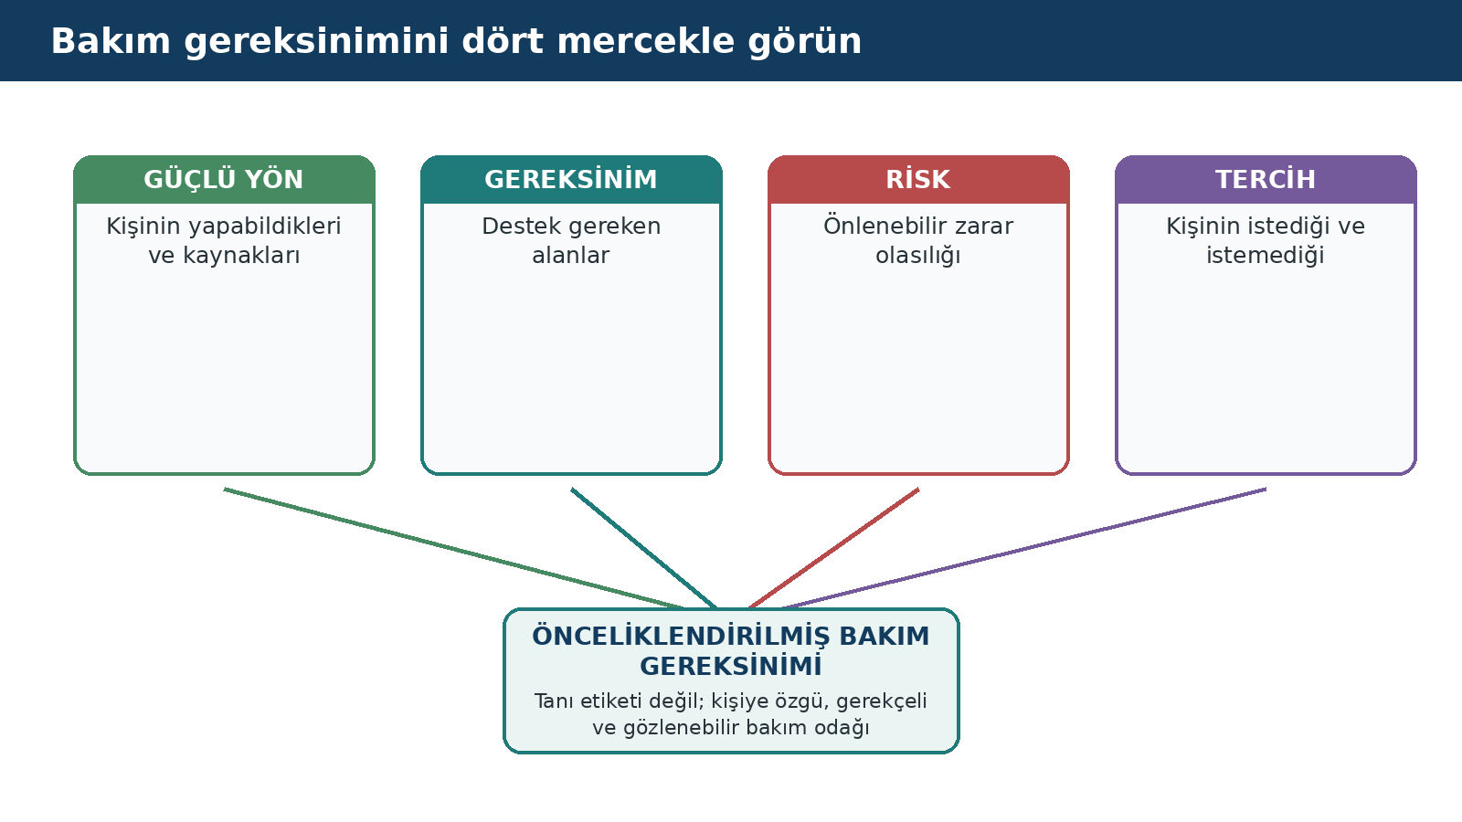
Şekil 4. Bakım gereksiniminin yalnız sorun değil; güçlü yön, risk ve kişinin tercihleriyle birlikte değerlendirilmesi. Yazar tarafından hazırlanmıştır.
Zayıf ifade | Daha güçlü bakım odağı
“Fiziksel engelli.” | Sağ alt ekstremite güçsüzlüğü ve dar banyo alanı nedeniyle güvenli tuvalet transferinde iki kişi desteğine gereksinim duyuyor.
“İletişimi bozuk.” | Sözel ifade sınırlı; evet/hayır bakış sistemiyle tercihlerini güvenilir biçimde belirtebiliyor. Bakım kararlarında bu sistem kullanılmalı.
“Öz bakım yetersiz.” | Üst beden giyinmesini bağımsız tamamlıyor; alt beden giyinmesinde ayakkabı ve çorap aşamasında yardımcı araç ve sözel ipucu gerekiyor.
“Düşme riski var.” | Son 1 ayda iki düşme, gece tuvalete kalkma ve ortostatik yakınmalar nedeniyle gece transferlerinde yüksek düşme riski mevcut.

7. Önceliklendirme: Her Gereksinim Aynı Aciliyette Değildir
Öncelik sıralaması tek başına tıbbi aciliyete göre yapılmaz. Yaşamı tehdit eden durumlar ve önlenebilir ciddi zarar riski ilk sıradadır; ancak engelli bireylerde uzun süre göz ardı edilen işlev kaybı, iletişim engeli veya bağımsızlık hedefi de planın ana önceliği olabilir. Bu nedenle profesyonel risk değerlendirmesi ile kişinin “benim için en önemli” dediği hedef aynı masada ele alınmalıdır.
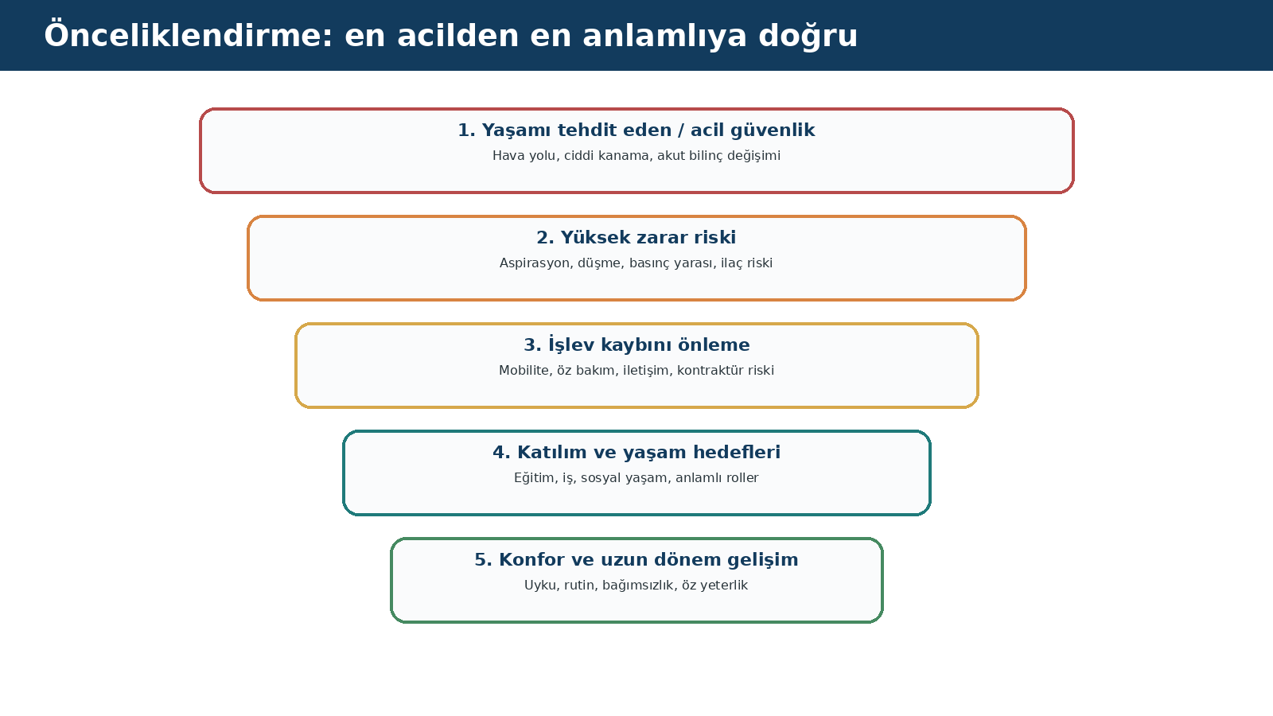
Şekil 5. Bakım gereksinimlerini güvenlik, işlevsellik ve yaşam hedefleriyle birlikte sıralayan öncelik merdiveni. Yazar tarafından hazırlanmıştır.
Öncelik sorusu | Klinik-bakım yorumu
Şimdi müdahale edilmezse yaşamı tehdit eden durum oluşur mu? | Evetse acil öncelik.
Önlenebilir ciddi zarar riski var mı? | Düşme, aspirasyon, basınç yarası, ilaç hatası gibi riskler üst sıralardadır.
Gecikme kalıcı işlev kaybı veya komplikasyon yaratır mı? | Mobilite, kontraktür, deri bütünlüğü, beslenme ve iletişim gibi alanlar değerlendirilir.
Kişi için en önemli hedef nedir? | Profesyonel öncelikler kişinin yaşam hedefleriyle dengelenir.
Hangi küçük değişiklik en büyük işlevsel kazanımı sağlar? | Yardımcı cihaz, çevre düzenlemesi veya iletişim uyarlaması bazen yüksek etki yaratır.

8. Hedef Belirleme: “Ne Yapılacak?”tan Önce “Ne Değişecek?”
Hedef, girişim değildir. “Her 2 saatte bir pozisyon verilecek” girişimdir; “7 gün boyunca basınç alanlarında kalıcı kızarıklık gelişmeyecek” ise sonuç hedefidir. Benzer biçimde “transfer eğitimi verilecek” girişim; “birey 2 hafta içinde kaydırma tahtasıyla transferin dört basamağından üçünü sözel ipucuyla tamamlayacak” hedeftir. Hedefler kişi için anlamlı, gerçekçi, ölçülebilir ve zaman çerçeveli olmalıdır.
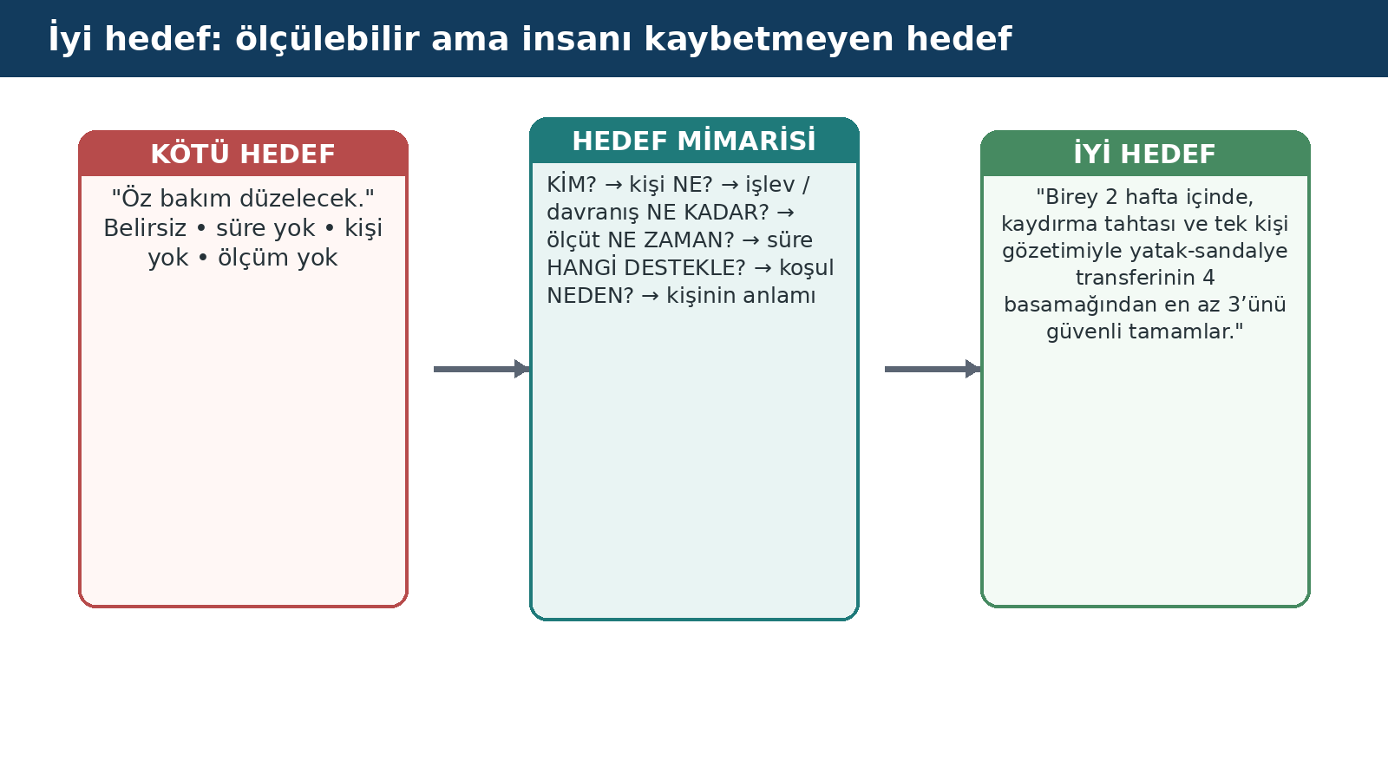
Şekil 6. Bakım hedefinin kişi, davranış/işlev, ölçüt, süre, destek koşulu ve anlam boyutlarıyla yapılandırılması. Yazar tarafından hazırlanmıştır.
Hedef türü | Örnek
Güvenlik | Birey 7 gün boyunca yardımlı transferlerde düşme yaşamayacak.
İşlevsellik | Birey 3 hafta içinde üst beden giyinmesini hazırlık desteği olmadan tamamlayacak.
Katılım | Birey gelecek ay haftada en az 1 kez seçtiği sosyal etkinliğe erişilebilir ulaşım planıyla katılacak.
Öz yönetim | Birey 1 hafta sonunda kendi ilaç listesindeki yüksek riskli iki ilacın kullanım zamanını erişilebilir kart üzerinden gösterecek.
Bakım veren | Bakım veren 2 eğitim oturumu sonunda güvenli yatak-sandalye transferinin kritik 5 güvenlik noktasını doğru gösterecek.

SIK YAPILAN HATA Hedefi yalnız “bağımsız olmak” şeklinde kurmak. Bazı bireyler için tam bağımsızlık gerçekçi veya arzu edilen hedef değildir. Güvenli, tercih edilen ve sürdürülebilir “optimal bağımsızlık” daha doğru bir yaklaşım olabilir.

9. Girişimleri Planlama: Kimin, Neyi, Nasıl ve Ne Zaman Yapacağı
Bakım girişimleri hedefe ulaşmak için seçilen eylemlerdir. Her girişim yeterince açık yazılmalıdır; aksi halde farklı vardiyalar veya farklı bakım verenler aynı planı farklı uygular. Girişim yazılırken teknik yöntem kadar iletişim biçimi, mahremiyet, yardımcı teknoloji, bireyin tercih ettiği sıra ve güvenlik sınırları da belirtilmelidir.
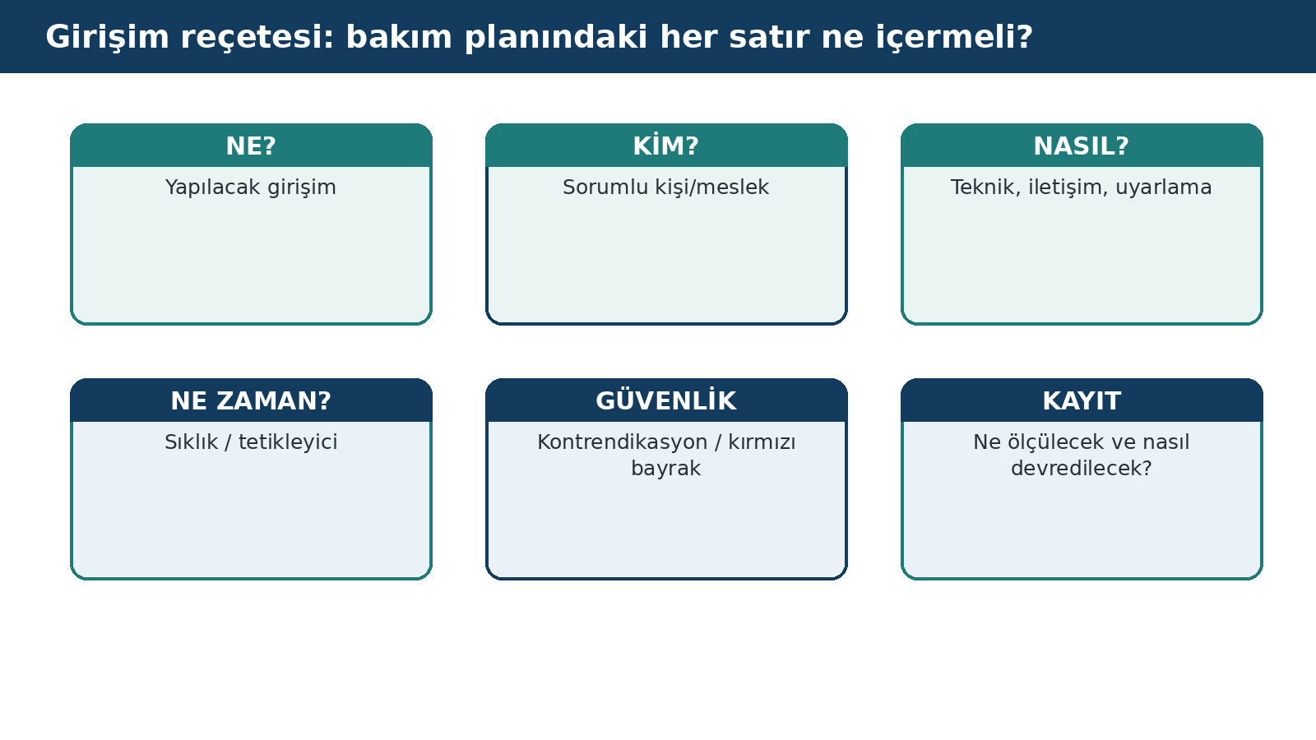
Şekil 7. Bakım planındaki her girişim satırında bulunması gereken temel bileşenler. Yazar tarafından hazırlanmıştır.
Bakım odağı | Planlanmış girişim örneği
Transfer | Sabah ve akşam yatak-sandalye transferinde kaydırma tahtası kullanılacak; ilk iki basamakta bireyin kendi başlatması beklenecek, yalnız gerekli basamakta tek kişi fiziksel destek verecek.
İletişim | Bakım seçenekleri en fazla iki alternatif halinde sunulacak; yanıt için en az 10 saniye beklenecek; kişinin evet/hayır bakış kodu tüm ekipçe aynı biçimde kullanılacak.
Deri bütünlüğü | Tekerlekli sandalye oturumunda kişiye özgü basınç azaltma programı uygulanacak; sakrum ve topuklar her gün aynı ışık koşulunda gözlenecek; kalıcı kızarıklıkta plan yeniden değerlendirilecek.
İlaç güvenliği | İlaç uygulaması öncesi güncel liste ve alerji bilgisi doğrulanacak; yutma güçlüğü olan bireyde tablet ezme işlemi farmasötik uygunluk doğrulanmadan yapılmayacak.
Katılım | Haftalık sosyal etkinlik seçimi birey tarafından yapılacak; ulaşım/erişilebilirlik engeli için sosyal hizmet ve aile ile 48 saat önceden düzenleme yapılacak.

KANITA DAYALI UYGULAMA NOTU Yardımcı teknoloji yalnız ürünü temin etmekten ibaret değildir. Uygun seçim, kişiye uyarlama, eğitim, takip, bakım-onarım ve çevrenin kullanım için uygunluğu birlikte planlanmalıdır (WHO & UNICEF, 2022).

10. Uygulama ve Klinik Kayıt
Uygulama sırasında planın yazılı olması tek başına güvenlik sağlamaz. Profesyonel her uygulamada kişinin o andaki durumunu yeniden değerlendirir. Örneğin dün güvenli olan transfer tekniği, bugün ateş, baş dönmesi veya yeni ağrı nedeniyle uygun olmayabilir. Bu nedenle bakım planı “otomatik uygulama talimatı” değil, mevcut veriyle sürekli karşılaştırılan karar desteğidir.
Kayıt; yapılan işlemin adı, bireyin başlangıç durumu, uygulanan yöntem, kişinin yanıtı, ölçülebilir sonuç ve sonraki ekibin bilmesi gereken noktayı içermelidir. ICN etik çerçevesi profesyonel sorumluluk ve hesap verebilirliği vurgular; kayıt bu hesap verebilirliğin önemli parçalarından biridir (International Council of Nurses, 2021).
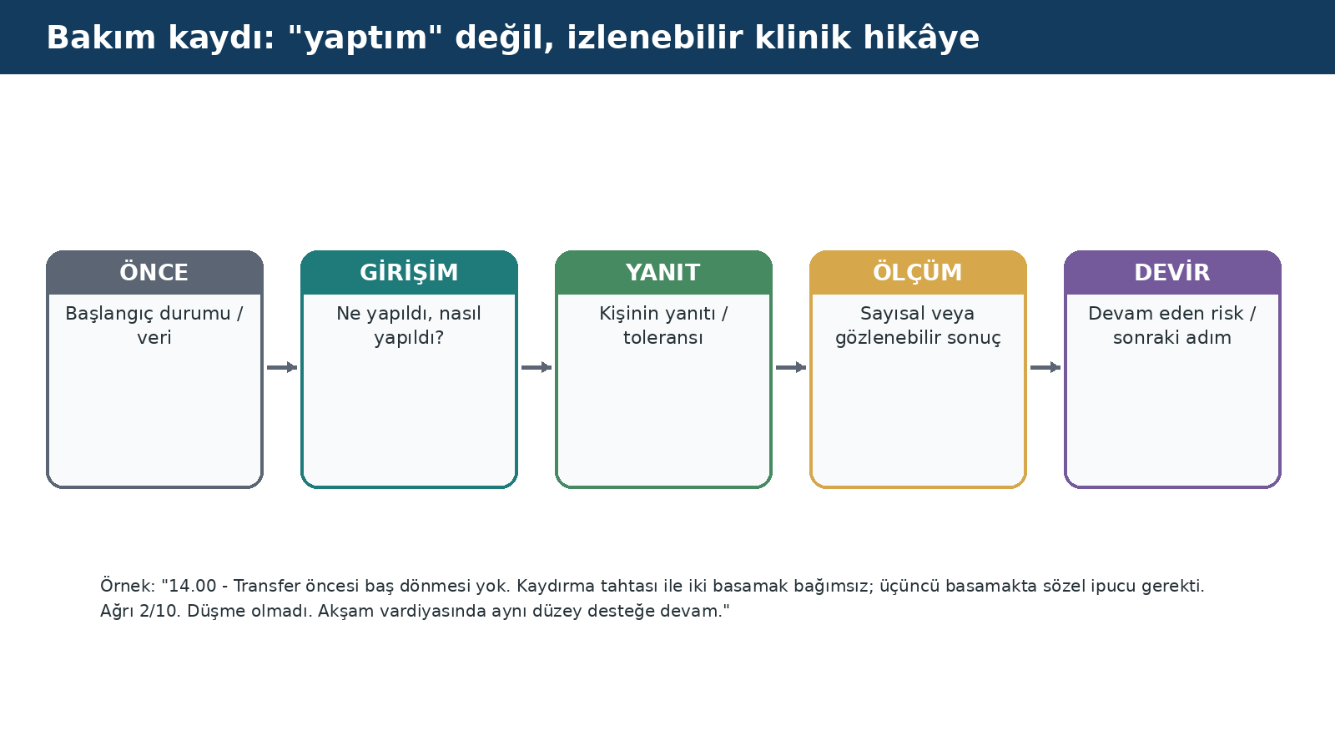
Şekil 8. Bakım kaydında başlangıç durumu, girişim, yanıt, ölçüm ve devir bilgisinin izlenebilir zinciri. Yazar tarafından hazırlanmıştır.

11. İzlem, Sonuç Değerlendirmesi ve Planı Güncelleme
Planın başarısı “girişim yapıldı mı?” sorusuyla değil, “beklenen sonuç oluştu mu ve bu sonuç kişi için anlamlı mı?” sorusuyla değerlendirilir. Bazen hedefe ulaşılır ve destek azaltılır; bazen hedef kısmen gerçekleşir ve çevresel bir engel ortaya çıkar; bazen de yeni risk planın tüm önceliğini değiştirir. Değerlendirme tarihleri sorunun niteliğine göre farklı olabilir: akut risk saatler içinde, deri/semptom günlük, işlev hedefleri haftalık veya daha uzun aralıklarla gözden geçirilebilir.
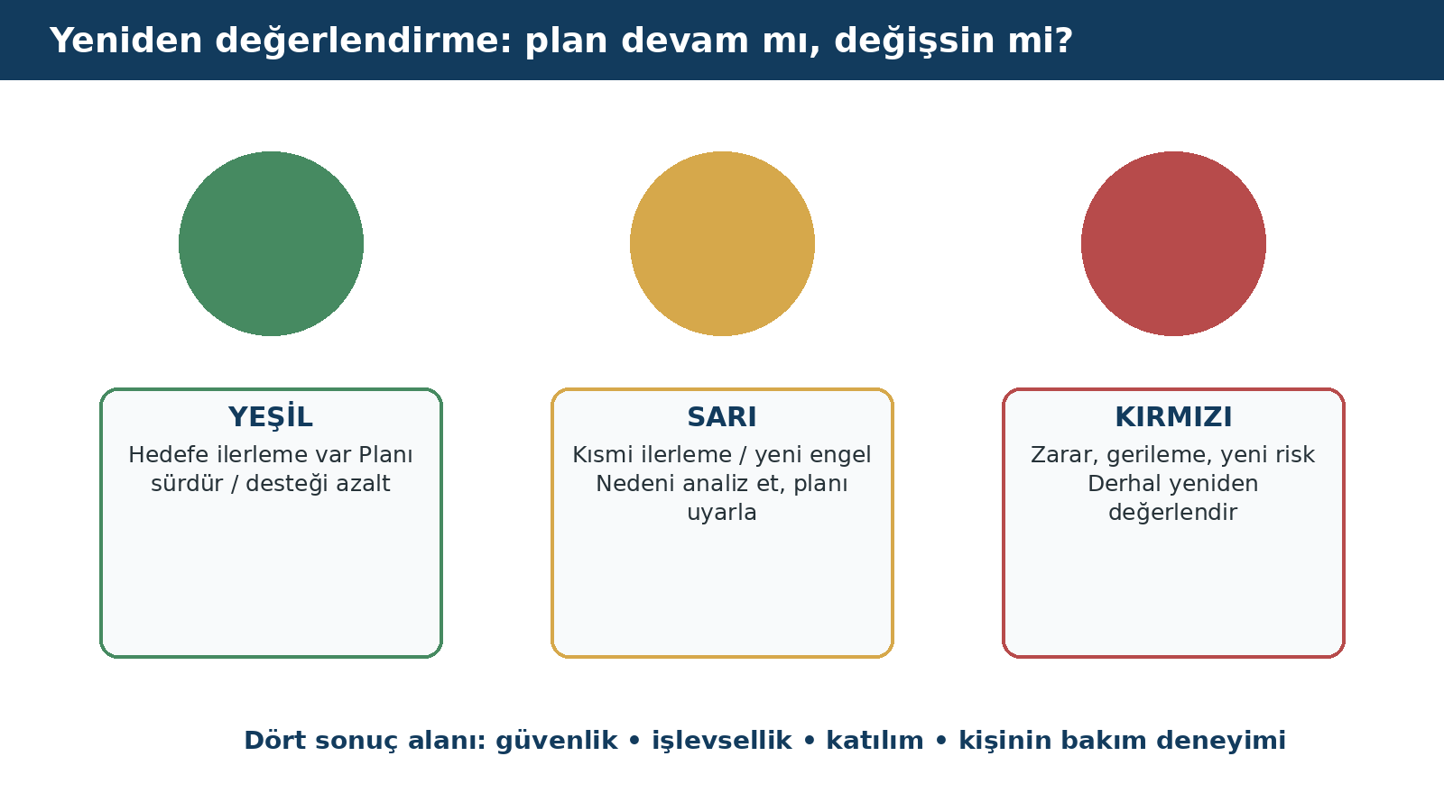
Şekil 9. Bakım planının sonucuna göre sürdürme, uyarlama veya acil yeniden değerlendirme kararı. Yazar tarafından hazırlanmıştır.
Güvenlik sonucu: düşme, aspirasyon, basınç yarası, ilaç olayı gibi zararlar gelişti mi?
İşlev sonucu: kişi hedeflenen aktiviteyi daha az destekle veya daha güvenli yapabiliyor mu?
Katılım sonucu: bireyin ev, eğitim, iş veya sosyal yaşama katılımı arttı mı?
Deneyim sonucu: kişi bakımın kendi tercihleriyle uyumlu olduğunu ve kendisine saygı gösterildiğini düşünüyor mu?
Bakım veren sonucu: bakım yükü, beceri ve güven düzeyinde değişim oldu mu?

12. Bakım Modelleri Neden Kullanılır?
Model ve kuramlar, profesyonelin hangi veriye bakacağını ve veriler arasında nasıl ilişki kuracağını etkiler. Ancak hiçbir model bireyin tamamını tek başına açıklamaz. Engelli bakımında model, “kişiyi modele uydurmak” için değil; değerlendirmede kör noktaları azaltmak, hedefleri gerekçelendirmek ve ekip dilini düzenlemek için kullanılır. Aşağıdaki modeller klasik hemşirelik kuramlarıdır; ICF ise WHO tarafından geliştirilmiş uluslararası işlevsellik sınıflandırmasıdır ve hemşirelik modeli değildir.

12.1. Orem Öz Bakım Açığı Hemşirelik Kuramı
Orem yaklaşımı, bireyin öz bakım gereksinimleri ile öz bakım gücü arasındaki ilişkiye odaklanır. Bakım planında en kritik soru “Birey neyi kendi yapabilir, neyi kısmen yapabilir ve hangi noktada destek gereklidir?” olur. Bu bakış, engelli bakımında gereksiz yardımın bağımsızlığı azaltmasını önlemek için özellikle değerlidir. Destek sistemi tamamen telafi edici, kısmen telafi edici veya destekleyici-eğitici biçimde düşünülebilir (Orem, 2001).
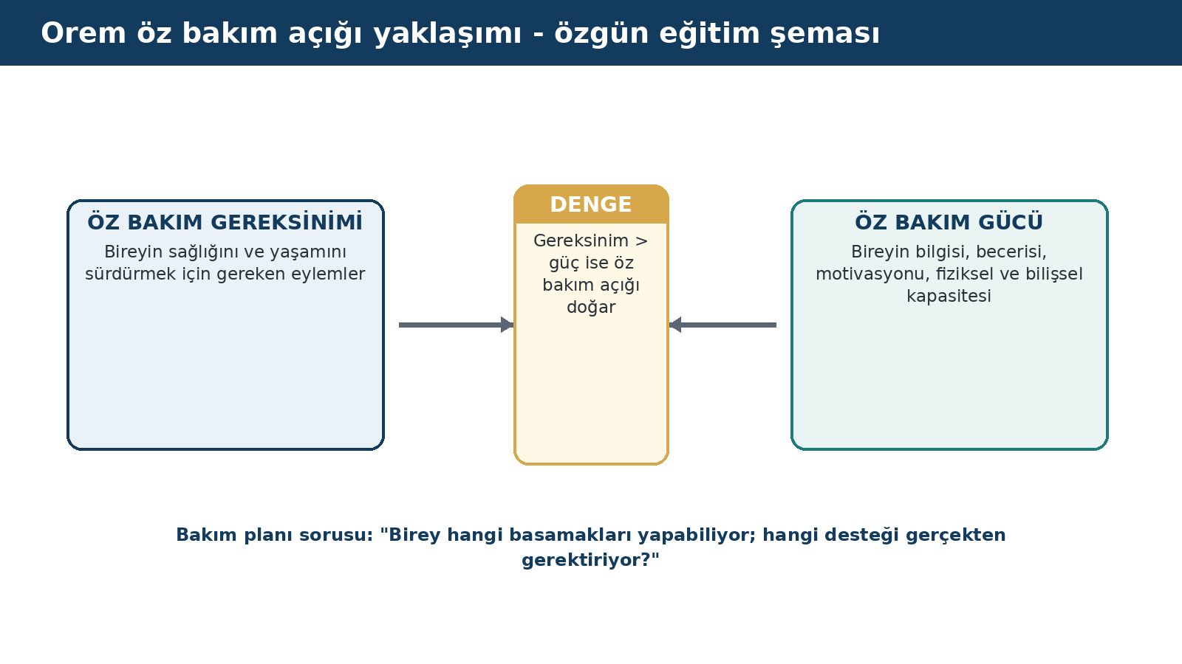
Şekil 10. Orem yaklaşımında öz bakım gereksinimi ve öz bakım gücü arasındaki dengeyi bakım planına uyarlayan özgün eğitim şeması. Yazar tarafından hazırlanmıştır.
KLİNİK İPUCU Bir bakım personeli bir işi bireyden daha hızlı yapabiliyor diye o işi tamamen üstlenmemelidir. Zaman kazancı kısa vadede yararlı görünürken uzun vadede beceri kaybı ve öğrenilmiş bağımlılık oluşturabilir.

12.2. Roper-Logan-Tierney Yaşam Aktiviteleri Modeli
Roper-Logan-Tierney modeli, günlük yaşamı oluşturan aktiviteleri bağımlılık-bağımsızlık sürekliliği içinde ele alır. Engelli bakımında bu yaklaşım sistematik bir günlük yaşam değerlendirmesi sağlar; güvenli çevre, iletişim, yeme-içme, boşaltım, kişisel bakım, hareket, uyku gibi alanların gözden kaçmasını önler. Modelin güçlü yanı, bakım planını günlük yaşamla doğrudan bağlamasıdır; sınırlılığı ise aktiviteleri yalnız görev listesine indirgeme riski olduğundan kişinin anlamı ve çevresel bağlam mutlaka ayrıca değerlendirilmelidir (Roper et al., 2000).
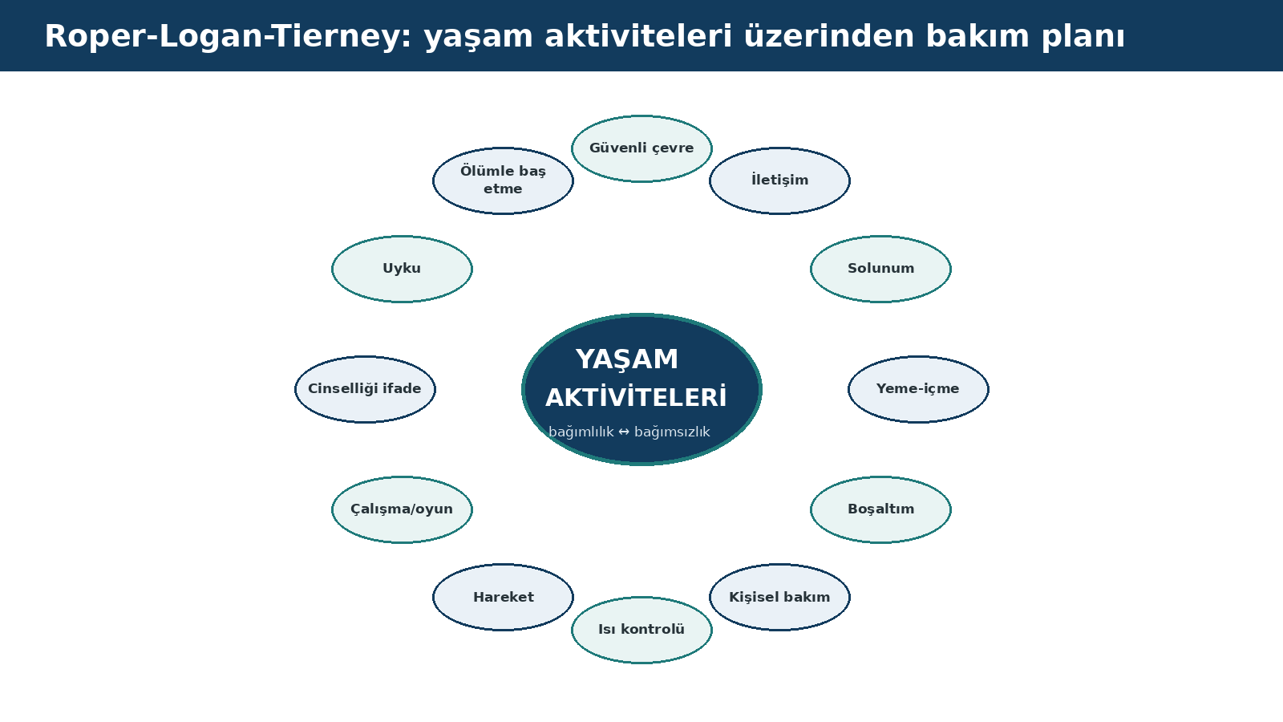
Şekil 11. Roper-Logan-Tierney yaklaşımındaki yaşam aktivitelerinin bakım planına yönelik özgün görsel özeti. Yazar tarafından hazırlanmıştır.

12.3. Roy Adaptasyon Modeli
Roy modeli kişiyi çevresiyle etkileşen uyum sağlayıcı bir sistem olarak ele alır. Değişen sağlık durumu, yeni yardımcı cihaz, bakım ortamı değişikliği veya yaşam rolündeki kayıp gibi durumlarda bireyin verdiği fizyolojik, benlik, rol ve karşılıklı bağlılık yanıtlarını değerlendirmek için yararlı bir mercek sağlar. Bakım planı yalnız problemi azaltmayı değil, etkili uyum yanıtlarını güçlendirmeyi hedefler (Roy & Andrews, 1999).
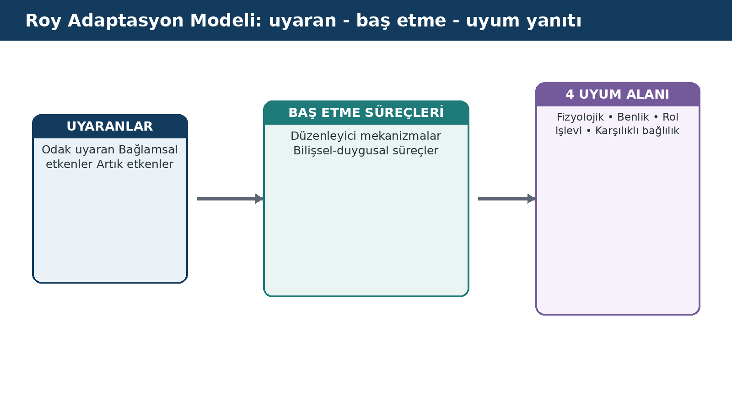
Şekil 12. Roy Adaptasyon Modelinin uyaran, baş etme ve dört uyum alanını bakım planı mantığıyla özetleyen özgün eğitim şeması. Yazar tarafından hazırlanmıştır.

12.4. Neuman Sistemler Modeli
Neuman yaklaşımı bireyi, aileyi veya topluluğu çoklu stresörlerle etkileşen açık bir sistem olarak ele alır. Engelli bireyin bakımında fiziksel bir belirti kadar bakım veren tükenmişliği, erişilemeyen ev, ekonomik baskı veya hizmetler arası kopukluk da sistemi zorlayan stresör olabilir. Birincil, ikincil ve üçüncül koruma mantığı; stresör ortaya çıkmadan riski azaltma, erken yanıt verme ve olay sonrası yeniden yapılanmayı destekleme açısından planlamaya katkı sağlar (Neuman & Fawcett, 2011).
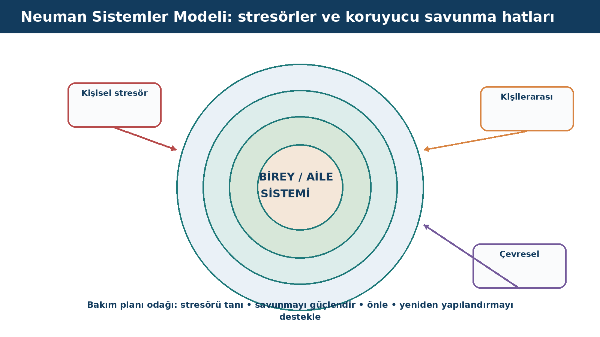
Şekil 13. Neuman Sistemler Modelinde stresörler ve savunma hatlarını engelli bakım planına uyarlayan özgün eğitim şeması. Yazar tarafından hazırlanmıştır.

12.5. ICF: Model Değil, Ortak İşlevsellik Dili
ICF sağlık durumunu yalnız vücut işlevleri ve yapılarıyla sınırlamaz; aktivite, katılım ve çevresel etmenlerle birlikte tanımlar. Bakım planında ICF, “tanı → işlem” doğrusal düşüncesini kırarak “işlev → çevre → hedef → katılım” bağlantısını güçlendirir. Örneğin el kas gücündeki kayıp, tek başına hedef değildir; bireyin yemek hazırlama, bilgisayar kullanma veya çocuk bakımına katılımını nasıl etkilediği asıl planlama bilgisidir (WHO, 2001).
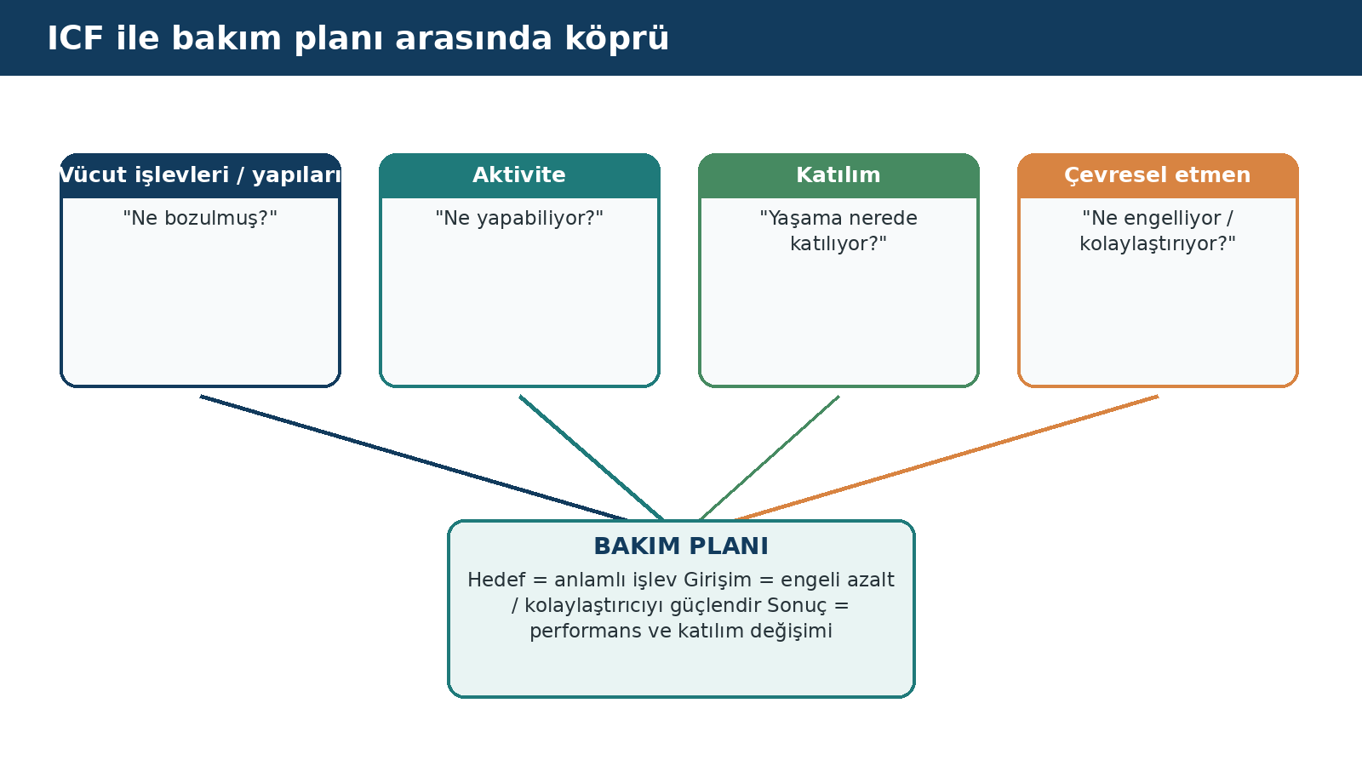
Şekil 14. ICF bileşenlerini bakım hedefi ve girişimlerine bağlayan özgün köprü şeması. Yazar tarafından hazırlanmıştır.

12.6. Modellerin Karşılaştırılması
Yaklaşım | Temel soru | Engelli bakımında güçlü olduğu alan | Dikkat edilmesi gereken
Orem | Kişi ne kadar öz bakım yapabilir? | Bağımsızlığı ve öz yönetimi koruma/geliştirme. | Yardım gereksinimi yalnız fiziksel kapasiteye indirgenmemeli.
Roper-Logan-Tierney | Günlük yaşam aktiviteleri nasıl etkileniyor? | Temel bakım ve GYA değerlendirmesini sistematikleştirme. | Aktivite kontrol listesine dönüşmemeli; kişinin anlamı korunmalı.
Roy | Kişi değişime nasıl uyum sağlıyor? | Yeni engel, rol değişimi, kronik durum ve rehabilitasyon süreçleri. | Uyum kavramı “kişinin çevreye boyun eğmesi” şeklinde yorumlanmamalı.
Neuman | Hangi stresörler sistemi zorluyor? | Birey-aile-çevre etkileşimi ve koruyucu yaklaşım. | Çok soyut kullanılmamalı; somut hedef ve ölçütle bağlanmalı.
ICF | İşlevsellik ve çevre etkileşimi nasıl? | Aktivite, katılım, çevre ve ekip ortak dili. | Hemşirelik modeli değildir; klinik akıl yürütmeyi tek başına tamamlamaz.
Kişi merkezli planlama | Kişi için ne önemli ve hangi yaşam hedefi var? | Tüm model ve disiplinleri kişinin hedefi etrafında birleştirme. | Aile veya profesyonel hedefi, kişinin tercihiymiş gibi yazılmamalı.

13. Hangi Model Ne Zaman Daha Kullanışlıdır?
Gerçek uygulamada bakım modelleri arasında “tek doğru” seçim yoktur. Bir bireyin planında Orem öz bakım kapasitesini, Roper-Logan-Tierney günlük yaşam alanlarını, ICF çevresel engelleri ve kişi merkezli planlama bireyin yaşam hedeflerini aynı anda görünür kılabilir. Model seçimi bakım sorusuna göre yapılmalıdır.
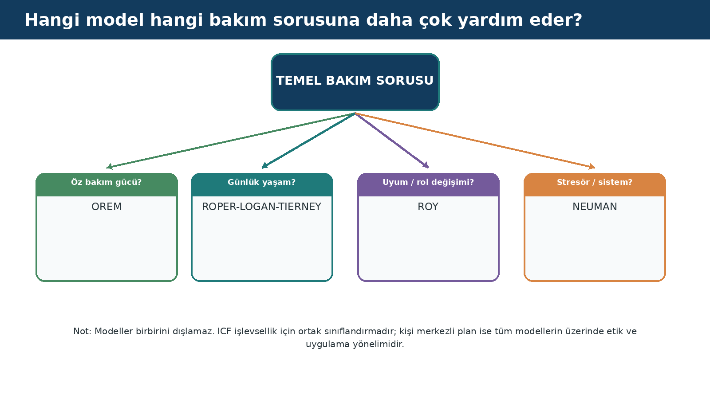
Şekil 15. Bakım sorusuna göre farklı kuramsal modellerden yararlanmayı gösteren karar ağacı. Yazar tarafından hazırlanmıştır.

14. Engel Gruplarına Göre Bakım Planında Değişen Vurgular
Profil / gereksinim | Bakım planında özellikle görünür olması gerekenler
Hareket kısıtlılığı / fiziksel engel | Transfer düzeyi, yardımcı cihaz, basınç riski, ağrı, enerji koruma, erişilebilir çevre, bağımsız yapılabilen basamaklar.
Görme engeli | Mekânsal yönlendirme, tutarlı eşya yerleşimi, sözel bilgilendirme, ilaç/etiket erişilebilirliği, rehberlik tercihleri.
İşitme engeli | Tercih edilen iletişim biçimi, işaret dili/tercüman gereksinimi, yazılı/görsel bilgi, alarm ve çağrı sistemlerinin erişilebilirliği.
Konuşma/iletişim güçlüğü | Evet-hayır kodu, AAC sistemi, yanıt süresi, ağrı ve acil gereksinim bildirme yöntemi, tüm ekibin aynı iletişim kodunu kullanması.
Zihinsel/yetersizlik veya bilişsel destek gereksinimi | Kolay anlaşılır bilgi, görev basamaklandırma, karar desteği, rutin, aşırı yardımın önlenmesi, istismar/ihmal riskinin izlenmesi.
Otizm spektrumu / duyusal farklılık | Duyusal tetikleyiciler, rutin değişikliği planı, öngörülebilirlik, iletişim profili, sakinleşme stratejileri.
Çoklu engel / karmaşık bakım | Öncelik çatışmaları, yutma-solunum-pozisyon gibi birbirini etkileyen riskler, ekip koordinasyonu, bakım veren kapasitesi, acil durum planı.

15. Disiplinlerarası Ekip ve Bakım Sürekliliği
Bireyselleştirilmiş bakım planının en sık başarısız olduğu noktalardan biri, her disiplinin kendi hedefini ayrı belgeye yazması fakat ortak işlevsel hedefin tanımlanmamasıdır. WHO rehabilitasyon yaklaşımı, farklı hizmetler ve disiplinler arasında koordinasyonu sağlık sistemi içinde temel gereklilik olarak ele alır (WHO, 2019). Engelli bakımında “aynı kişi için sekiz ayrı plan” yerine, mesleki uzmanlıkları koruyan fakat ortak hedefleri paylaşan bütünleşik bir plan mantığı daha işlevseldir.
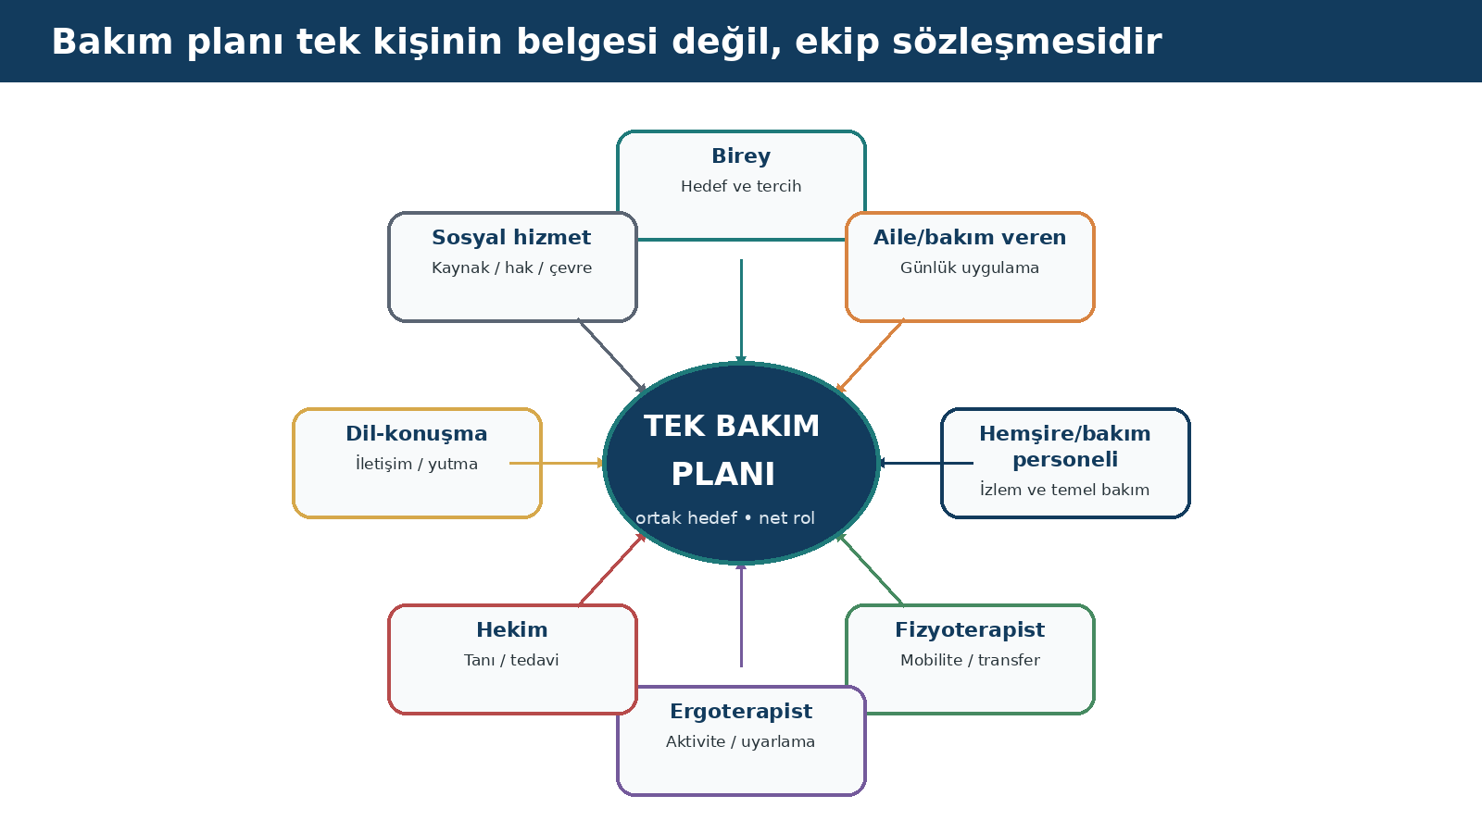
Şekil 16. Birey, aile/bakım veren ve disiplinlerarası ekibin tek bakım planı çevresinde rol paylaşımı. Yazar tarafından hazırlanmıştır.
DEVİR TESLİM İPUCU Devir teslimde yalnız yapılan işlemleri değil, “kişinin hangi basamakları kendi yapabildiğini, bugün neyin değiştiğini, hangi riskin sürdüğünü ve bir sonraki vardiyada hangi hedefe devam edileceğini” aktarın.

16. Risk Yönetimi Bakım Planının Neresindedir?
Risk değerlendirmesi bakım planına ayrı bir form olarak eklenip unutulmamalıdır. Risk, hedef ve girişimlerle doğrudan bağlanmalıdır. Örneğin yüksek düşme riski varsa yalnız “düşme riski var” kaydı yetmez; riskin ne zaman arttığı, hangi önlemin kullanılacağı, bireyin hangi becerisinin korunacağı ve hangi durumda ekip eskalasyonu yapılacağı açık olmalıdır.
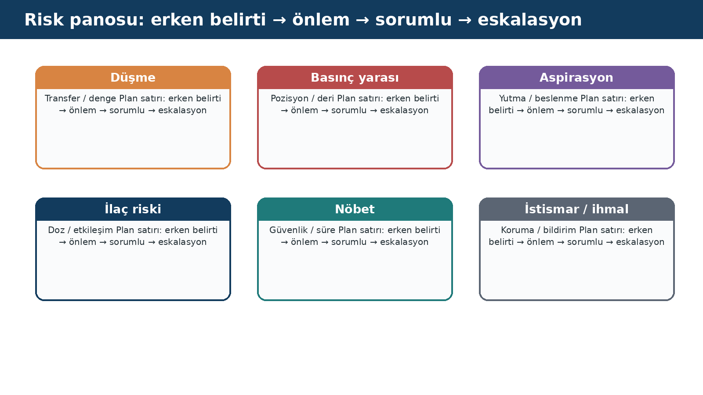
Şekil 17. Sık görülen bakım risklerini erken belirti, önlem, sorumlu ve eskalasyon basamaklarıyla planlamaya dönüştüren risk panosu. Yazar tarafından hazırlanmıştır.
DİKKAT Güvenlik adına aşırı kısıtlama yeni zararlar yaratabilir: hareketi gereksiz sınırlamak işlev kaybı ve basınç yarası riskini; iletişim desteği vermemek karar süreçlerinden dışlanmayı; her işi birey adına yapmak öğrenilmiş bağımlılığı artırabilir. Güvenliğin hedefi “sıfır hareket” değil, mümkün olan en güvenli katılımdır.

17. Etik ve Hukuki Boyut
Bakım planı birey hakkında hazırlanır; fakat bireyden bağımsız hazırlanamaz. CRPD, engelli kişilerin eşit hak öznesi olduğunu; 5378 sayılı Kanun ise onur, ayrımcılık yapmama, topluma tam ve etkin katılım, erişilebilirlik ve bireysel özerkliği temel ilkeler arasında ele alır. Planın dili de bu yaklaşımı yansıtmalıdır: “inatçı”, “uyumsuz”, “bakıma dirençli” gibi etiketler yerine gözlenebilir davranış, olası neden ve iletişim gereksinimi yazılmalıdır.
Onam ve karar desteği: kişi bilgiyi anlayabileceği formatta almalı; aile katılımı kişinin tercihi ve hukuki çerçeveyle uyumlu olmalıdır.
Mahremiyet: bakım planı yalnız gerekli profesyonellerle, gerekli kapsamda paylaşılmalıdır.
En az kısıtlayıcı seçenek: güvenliği sağlamak için bağımsızlığı gereksiz azaltan yöntemlerden kaçınılmalıdır.
Ayrımcılık yapmama ve makul düzenleme: standart prosedür, engelli bireyi dezavantajlı kılıyorsa uygulanma biçimi erişilebilir hale getirilmelidir.
Koruma/safeguarding: istismar, ihmal veya bakım verenin kapasitesini aşan bakım yükü işaretleri planın koruma bölümünde görünür olmalıdır.

18. Bütünleştirici Vaka: Tanıdan İşlevsel Bakım Planına
Vaka: 28 yaşında, spastik serebral palsisi olan bir birey ailesiyle yaşamaktadır. Elektrikli tekerlekli sandalye kullanır. Üst ekstremite kontrolü sayesinde bilgisayar ve telefon kullanımı bağımsızdır. Yatak-sandalye transferinde son 2 haftada yorgunluk artmış, bir kez kayma yaşamıştır. Sözel iletişimi anlaşılabilir ancak yabancı kişilerle konuşurken yavaşlamaktadır. Bireyin önceliği “transferde daha az yardım almak ve tekrar üniversite kütüphanesine gitmek”tir. Anne son aylarda bel ağrısından yakınmaktadır.
Değerlendirme | Bakım planına çeviri
Güçlü yön | Teknoloji kullanımı ve üst ekstremite kontrolü iyi; hedef belirleme ve öz yönetim kapasitesi güçlü.
Gereksinim | Transfer tekniği ve çevresel düzenleme yeniden değerlendirilmeli; yorgunluk nedeni araştırılmalı.
Risk | Kayma/düşme, bakım verenin kas-iskelet yaralanması, aktivite azalmasına bağlı işlev kaybı.
Kişisel hedef | Daha az yardım ile transfer ve kütüphane katılımı.
Kısa dönem hedef | 2 hafta içinde uygun transfer ekipmanı ile transfer basamaklarının en az %75’ini sözel ipucuyla tamamlamak.
Girişimler | Fizyoterapi/ergoterapi değerlendirmesi; uygun transfer yardımcısı; aileye ergonomi; yorgunluk ve ağrı izlemi; kütüphane erişilebilirliğinin planlanması.
Sonuç ölçütü | Transferde gerekli fiziksel yardım düzeyi, kayma olayı, bireyin algıladığı güven, annenin bel ağrısı, kütüphane katılımı.

VAKA ANALİZİ Bu vakada yalnız “transfer bağımlılığı” yazmak yetersizdir. Orem öz bakım gücünü, Roper-Logan-Tierney hareket aktivitesini, ICF çevre ve katılımı, kişi merkezli planlama ise kütüphaneye dönüş hedefini görünür kılar. Model seçimi aynı kişide farklı soruları aydınlatmak için birlikte kullanılabilir.

19. Uygulama Kontrol Listesi: Bireyselleştirilmiş Bakım Planı
Kontrol | Ölçüt
□ | Bireyin tercih ettiği hitap, iletişim yöntemi ve karar desteği gereksinimi kaydedildi.
□ | Başlangıç işlev düzeyi ve kişinin kendi yapabildiği basamaklar açık yazıldı.
□ | Güçlü yönler, gereksinimler, riskler ve çevresel etmenler birlikte değerlendirildi.
□ | Kişinin “benim için önemli” dediği en az bir hedef plana yansıtıldı.
□ | Öncelikler klinik aciliyet ve kişi önceliği birlikte düşünülerek sıralandı.
□ | Her hedef ölçülebilir, gerçekçi ve zaman çerçeveli yazıldı.
□ | Her girişimde sorumlu, yöntem, sıklık/tetikleyici ve güvenlik noktası belirtildi.
□ | Yardımcı cihaz ve makul düzenlemeler planın içine dahil edildi.
□ | Aile/bakım veren rolü ve kapasitesi açıklandı; gereksiz yük aktarılmadı.
□ | Ekip üyeleri aynı ortak hedefler üzerinde uzlaştı.
□ | Sonuç ölçütleri ve yeniden değerlendirme zamanı belirtildi.
□ | Devir teslimde sürdürülecek hedef ve riskler görünür hale getirildi.

20. Öğrenci Etkinlikleri

20.1. Planı Düzelt
Aşağıdaki zayıf plan cümlesini yeniden yazın: “Hasta öz bakımını yapamıyor. Tüm ihtiyaçları karşılanacak.” Yeniden yazarken bireyin yapabildiği basamakları, hedefini, verilecek destek düzeyini ve değerlendirme ölçütünü görünür hale getirin.

20.2. Model Seçimi
Bir bireyin yeni tekerlekli sandalye kullanmaya başladıktan sonra ev içi transferlerde zorlandığını, aile rolünde değişim yaşadığını ve sosyal etkinliklere katılımının azaldığını düşünün. Orem, Roy ve ICF’nin her birinin bu vakada hangi farklı soruya yanıt verdiğini üç sütunlu bir tabloyla açıklayın.

20.3. Hedef mi, Girişim mi?
Aşağıdaki ifadeleri hedef veya girişim olarak sınıflandırın ve gerekirse yeniden yazın: “iki saatte bir pozisyon verilecek”, “düşme olmayacak”, “iletişim kartı kullanılacak”, “1 hafta içinde kişi üç bakım seçeneğinden tercihini kartla belirtecek”, “aileye eğitim verilecek”.

20.4. Etik Tartışma
Aile, bireyin tek başına dışarı çıkmasını düşme korkusu nedeniyle tamamen yasaklamak istiyor; birey ise riskleri bildiğini ve bağımsız dışarı çıkmanın yaşam kalitesi için çok önemli olduğunu söylüyor. Bakım planında özerklik, güvenlik, en az kısıtlayıcı seçenek ve ortak karar verme nasıl dengelenebilir?

21. Ünite Özeti
Bakım planı statik form değil; değerlendirme, öncelik, hedef, girişim, uygulama, izlem ve güncelleme döngüsüdür.
Engelli bireyin tanısı bakım planı için başlangıç bilgisi olabilir; fakat işlevsellik, katılım, çevre, tercih ve güçlü yönler planın asıl içeriğini belirler.
Gereksinim cümlesi yalnız problemi değil, ilişkili etkeni ve mümkünse gözlenebilir kanıtı göstermelidir.
Önceliklendirmede yaşamı tehdit eden ve önlenebilir ciddi riskler ilk sıradadır; işlev kaybı ve kişinin yaşam hedefleri de planın ana öncelikleri arasında yer alır.
Hedef ile girişim karıştırılmamalıdır: hedef beklenen değişimi, girişim bu değişime ulaşmak için yapılacak eylemi tanımlar.
İyi girişim; ne, kim, nasıl, ne zaman, hangi güvenlik sınırıyla ve hangi ölçümle sorularını yanıtlar.
Bakım sonucu yalnız yapılan işlem sayısıyla değil; güvenlik, işlevsellik, katılım ve kişinin bakım deneyimiyle değerlendirilmelidir.
Orem öz bakım kapasitesi; Roper-Logan-Tierney yaşam aktiviteleri; Roy uyum; Neuman stresörler ve sistem dengesi açısından bakım planına farklı mercekler sunar.
ICF hemşirelik modeli değildir; işlevsellik, aktivite, katılım ve çevresel etmenleri ortak dilde tanımlayan WHO sınıflandırmasıdır.
Modeller birbirini dışlamaz. Aynı bireyin farklı bakım sorularını aydınlatmak için birden fazla kuramsal çerçeveden yararlanılabilir.
Bakım planı disiplinlerarası ekipte ortak hedef ve net rol dağılımı sağlamalı, farklı ortamlarda bakım sürekliliğini desteklemelidir.
Güvenlik adına gereksiz kısıtlama veya aşırı yardım, işlev kaybı ve bağımlılık yaratabilir. Hedef mümkün olan en güvenli katılımdır.
Plan, bireyin değişen durumu ve tercihleriyle birlikte güncellenen “ortak klinik hafıza” olarak kullanılmalıdır.
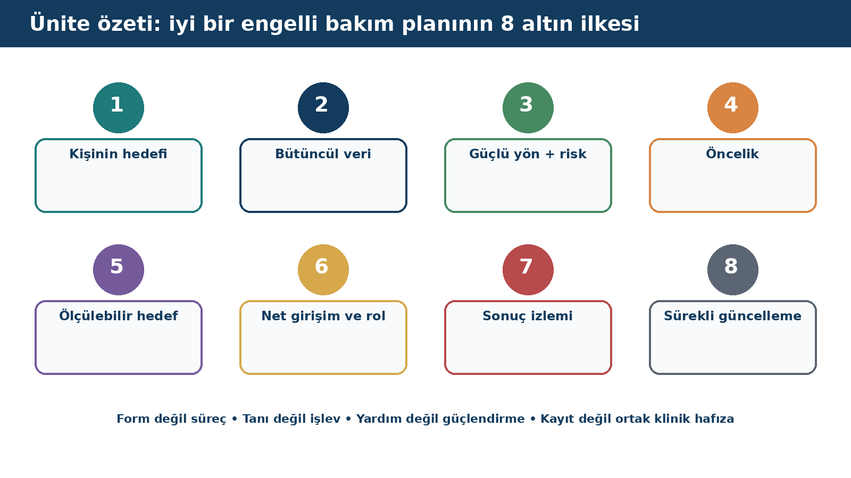
Şekil 18. İyi bir engelli bakım planının sekiz temel ilkesini tek bakışta özetleyen infografik. Yazar tarafından hazırlanmıştır.

22. Kendinizi Değerlendirin

22.1. Çoktan Seçmeli Sorular
1. Bireyselleştirilmiş bakım planı için en doğru ifade hangisidir?
A) Vardiya görev listesidirB) Tanıların alfabetik listesidirC) Değerlendirme, hedef, girişim ve sonuçları birbirine bağlayan dinamik yol haritasıdırD) Sadece sosyal yardım uygunluk belgesidirE) Sadece hekim istemlerini içerir
2. Engelli bakımında değerlendirme neden yalnız tanıya dayandırılmamalıdır?
A) Tanıların hiçbir klinik değeri yokturB) Aynı tanıda işlevsellik, çevre ve hedefler farklı olabilirC) Tanı yalnız çocuklarda kullanılırD) Tanı yalnız sosyal hizmet için gereklidirE) Tanı her zaman değişir
3. Aşağıdakilerden hangisi “hedef” örneğidir?
A) Günde iki kez transfer eğitimi verilecekB) Basınç azaltıcı minder kullanılacakC) Birey iki hafta içinde transferin dört basamağından üçünü sözel ipucuyla tamamlayacakD) İlaç listesi kontrol edilecekE) Aile bilgilendirilecek
4. Orem yaklaşımının bakım planındaki temel odağı hangisidir?
A) Yalnız çevresel stresörlerB) Öz bakım gereksinimi ile öz bakım gücü arasındaki ilişkiC) Yalnız sosyal katılımD) Sadece tıbbi tanıE) Afet triyajı
5. Roper-Logan-Tierney modeli özellikle neyi sistematikleştirir?
A) Yaşam aktiviteleriniB) Genetik danışmanlığıC) İlaç farmakokinetiğiniD) Hastane finansmanınıE) Cerrahi sınıflamayı
6. Roy Adaptasyon Modelinde bakım planı hangi kavrama özellikle odaklanır?
A) Adaptif yanıtlar ve uyumB) Yalnız öz bakım açığıC) Sadece tanı koduD) Ambulans türüE) Enfeksiyon izolasyonu
7. Neuman Sistemler Modeli bakım planına hangi açıdan katkı sağlar?
A) Sadece günlük yaşam aktivitelerini listelerB) Stresörler, savunma ve sistem dengesini görünür kılarC) Yalnız konuşma bozukluğunu değerlendirirD) Sadece ilaç dozunu belirlerE) ICF kodu verir
8. ICF için doğru ifade hangisidir?
A) Bir hemşirelik tanı listesiB) Bir ilaç güvenliği standardıC) İşlevsellik ve engelliliği tanımlayan WHO sınıflandırmasıD) Yalnız fiziksel engellilik ölçeğiE) Bir bakım personeli görev çizelgesi
9. Aşağıdakilerden hangisi iyi bir girişim cümlesinde bulunması beklenen unsurlardan biridir?
A) Yalnız tanı adıB) Sorumlu, yöntem, zaman/sıklık ve güvenlik noktasıC) Yalnız kurum adıD) Sadece genel niyetE) Hedef olmadan işlem sayısı
10. Bakım planında başlangıç düzeyi neden önemlidir?
A) Sayfa sayısını artırırB) Sonucun hangi noktadan değiştiğini ölçmeyi sağlarC) Hedef yazmayı gereksiz kılarD) Aile rolünü ortadan kaldırırE) Yalnız hukuki zorunluluktur
11. Önceliklendirmede ilk olarak hangi durum ele alınmalıdır?
A) En uzun süren işlemB) Profesyonelin en sevdiği hedefC) Yaşamı tehdit eden veya ciddi önlenebilir zarar riskiD) En pahalı yardımcı cihazE) Dosyada ilk yazan tanı
12. “Güvenlik adına aşırı yardım” neden sorun olabilir?
A) Her zaman maliyeti azaltırB) Becerilerin kullanımını ve bağımsızlığı azaltabilirC) Düşme riskini kesin sıfırlarD) Kişi merkezliliği artırırE) ICF kodlamasını kolaylaştırır
13. Aşağıdakilerden hangisi sonuç değerlendirmesinin bir boyutudur?
A) Yalnız işlem sayısıB) Yalnız personel memnuniyetiC) İşlevsellik ve katılım değişimiD) Dosyanın rengiE) Sadece tanı sayısı
14. Yardımcı teknoloji planlanırken hangi yaklaşım doğrudur?
A) Ürünü vermek yeterlidirB) Uygunluk, uyarlama, eğitim ve takip birlikte planlanmalıdırC) Aile her ürünü seçebilirD) Bireyin tercihi önemsizdirE) Yalnız fiyat değerlendirilir
15. Disiplinlerarası bakım planında en doğru yaklaşım hangisidir?
A) Her meslek diğerlerinden bağımsız hedef yazarB) Ortak işlevsel hedefler ve mesleğe özgü roller birlikte tanımlanırC) Yalnız hekim hedef belirlerD) Aile tüm rolleri üstlenirE) Plan yalnız taburculukta hazırlanır
16. Aşağıdakilerden hangisi bakım planı ile idari bakım raporu arasındaki farkı doğru açıklar?
A) İkisi tamamen aynıdırB) Klinik bakım planı günlük hedef, girişim ve sonuçları yönetirken idari rapor uygunluk/yardım süreçlerinde kullanılabilirC) İdari rapor yalnız hedef içerirD) Klinik plan yalnız gelir hesaplarE) Hiçbir fark yoktur
17. Kişi merkezli hedefin en temel özelliği hangisidir?
A) Yalnız profesyonelin belirlemesiB) Kişinin yaşamında anlamlı olmasıC) Her zaman tam bağımsızlık istemesiD) Süresiz olmasıE) Ölçülemez olması
18. Planın “sarı” değerlendirme sonucu neyi düşündürür?
A) Hedefe ulaşıldı, plan sonlandırılırB) Kısmi ilerleme veya yeni engel vardır; neden analiz edilip plan uyarlanırC) Hiç değerlendirme yapılmazD) Yalnız yeni tanı yazılırE) Tüm destekler kesilir
19. Aşağıdakilerden hangisi etik açıdan uygun kayıt dilidir?
A) “İnatçı, bakıma direniyor.”B) “Saat 10.00’da giyinme yardımını reddetti; iki seçenek ve açıklama sonrası üst beden giyinmesini bağımsız yapmak istediğini belirtti.”C) “Uyumsuz hasta.”D) “Sorunlu aile.”E) “Engeli nedeniyle anlamadı.”
20. Model kullanımı için en uygun ifade hangisidir?
A) Bir model tüm bireyler için tek doğru plandırB) Modeller klinik düşünmeyi yönlendirir; kişinin gereksinimine göre birden fazlasından yararlanılabilirC) Model yalnız sınav içindirD) ICF bütün hemşirelik modellerinin yerine geçerE) Model kullanıldığında yeniden değerlendirme gerekmez

22.2. Doğru - Yanlış
Bakım planı tanı adıyla sınırlı olabilir.
Başlangıç işlev düzeyi, sonuç değerlendirmesi için gereklidir.
Hedef, yapılacak girişimle aynı şeydir.
Kişinin güçlü yönleri bakım planında görünür olmalıdır.
ICF bir hemşirelik modelidir.
Orem yaklaşımı öz bakım kapasitesi ve gereksinimi arasındaki ilişkiye odaklanır.
Roper-Logan-Tierney modeli günlük yaşam aktivitelerinin değerlendirilmesine katkı sağlar.
Güvenlik gerekçesiyle her işi birey adına yapmak kişi merkezli bakımın gereğidir.
Bakım planı yeni risk veya yeni hedef ortaya çıktığında güncellenmelidir.
Devir teslimde devam eden hedef ve risklerin aktarılması bakım sürekliliğini destekler.

22.3. Eşleştirme
Kavram | Tanım
1. Orem | a. Stresör ve sistem dengesi
2. Roper-Logan-Tierney | b. Öz bakım gücü ve gereksinimi
3. Roy | c. İşlevsellik sınıflandırması
4. Neuman | d. Yaşam aktiviteleri
5. ICF | e. Adaptasyon ve uyum
6. Hedef | f. Beklenen ölçülebilir değişim
7. Girişim | g. Hedefe ulaşmak için planlanan eylem
8. Baseline | h. Başlangıç düzeyi

22.4. Kısa Yanıtlı Sorular
Bakım planının işlem listesinden farklı üç özelliğini yazınız.
Güçlü yön odaklı değerlendirme neden engelli bakımında önemlidir?
Hedef ile girişim arasındaki farkı bir örnekle açıklayınız.
ICF’nin bakım planına sağlayabileceği iki katkıyı yazınız.
Bakım planında yeniden değerlendirme zamanının belirtilmesi neden gereklidir?

22.5. Açık Uçlu / Vaka Temelli Sorular
Tekerlekli sandalye kullanan, sağ el fonksiyonu iyi olan ancak ailesi tüm öz bakımını üstlenen bir birey için Orem yaklaşımını kullanarak değerlendirme ve bakım planı oluşturunuz.
İşitme engelli bir bireyin hastanede yazılı bilgilendirme alamadığı ve karar görüşmelerinde yalnız aileyle konuşulduğu bir durumda kişi merkezli bakım planının hangi unsurları eksiktir? Açıklayınız.
Evde bakım alan bir bireyde bakım verenin bel ağrısı, bireyin transfer korkusu ve son ayda iki düşme öyküsü vardır. Riskleri ve kişi hedefini birlikte ele alan kısa bir bakım planı yazınız.

23. Cevap Anahtarı ve Kısa Gerekçeler
Soru | Yanıt | Kısa gerekçe
1 | C | Bakım planı değerlendirme, hedef, girişim ve sonuçların birbirine bağlandığı dinamik süreçtir.
2 | B | Aynı tanıya sahip kişilerin işlev, çevre ve hedefleri farklı olabilir.
3 | C | Ölçülebilir ve süreli beklenen işlev değişimi hedeftir.
4 | B | Orem’in odağı öz bakım gereksinimi ile öz bakım gücü arasındaki ilişkidir.
5 | A | Roper-Logan-Tierney yaşam aktivitelerini sistematik değerlendirir.
6 | A | Roy değişim karşısındaki adaptif yanıt ve uyuma odaklanır.
7 | B | Neuman stresörleri, savunma hatlarını ve sistem dengesini ele alır.
8 | C | ICF WHO’nun işlevsellik ve engellilik sınıflandırmasıdır.
9 | B | Girişim uygulanabilir olmak için sorumlu, yöntem, zaman ve güvenlik gibi ayrıntılar içermelidir.
10 | B | Başlangıç düzeyi olmadan değişim miktarı objektif değerlendirilemez.
11 | C | Yaşamı tehdit eden ve ciddi önlenebilir zarar riskleri önceliklidir.
12 | B | Aşırı yardım mevcut becerilerin kullanılmasını azaltabilir ve bağımlılığı güçlendirebilir.
13 | C | İşlevsellik ve katılım, bakım sonucunun temel alanlarındandır.
14 | B | WHO-UNICEF yaklaşımı ürün kadar uygunlaştırma, eğitim ve takip sürecini de vurgular.
15 | B | Ortak hedefler ekip koordinasyonunu, mesleğe özgü roller ise sorumluluk açıklığını sağlar.
16 | B | İki belge farklı amaçlara hizmet eder; klinik plan günlük bakım yönetir.
17 | B | Kişi merkezli hedef bireyin yaşamında anlamlı olmalıdır.
18 | B | Sarı durum kısmi ilerleme veya engel olduğunu, planın uyarlanması gerektiğini gösterir.
19 | B | Nesnel, zamanlı, davranışı ve kişinin tercihini gösteren kayıt etik ve klinik açıdan uygundur.
20 | B | Modeller klinik düşünmeyi destekleyen merceklerdir; gereksinime göre birlikte kullanılabilir.

Doğru-Yanlış: 1-Y, 2-D, 3-Y, 4-D, 5-Y, 6-D, 7-D, 8-Y, 9-D, 10-D.
Eşleştirme: 1-b, 2-d, 3-e, 4-a, 5-c, 6-f, 7-g, 8-h.
VAKA DEĞERLENDİRME ÖLÇÜTÜ Vaka yanıtlarında beklenen ana unsurlar: kişinin hedefi ve iletişim tercihi; başlangıç işlev düzeyi; güçlü yön-gereksinim-risk-çevre sentezi; açık öncelik gerekçesi; ölçülebilir hedef; girişimlerde rol/yöntem/sıklık/güvenlik; sonuç ölçütü; yeniden değerlendirme zamanı; kişi ve aile katılımının etik sınırları.

24. Kaynakça
Herdman, T. H., Kamitsuru, S., & Lopes, C. T. (Eds.). (2024). NANDA International nursing diagnoses: Definitions and classification, 2024-2026 (13th ed.). Thieme.
International Council of Nurses. (2021). The ICN code of ethics for nurses. International Council of Nurses. https://www.icn.ch/resources/publications-and-reports/icn-code-ethics-nurses
Neuman, B., & Fawcett, J. (Eds.). (2011). The Neuman systems model (5th ed.). Pearson.
National Institute for Health and Care Excellence. (2021). Shared decision making (NICE Guideline NG197). https://www.nice.org.uk/guidance/ng197
Orem, D. E. (2001). Nursing: Concepts of practice (6th ed.). Mosby.
Roper, N., Logan, W. W., & Tierney, A. J. (2000). The Roper-Logan-Tierney model of nursing: Based on activities of living. Churchill Livingstone.
Roy, C., & Andrews, H. A. (1999). The Roy adaptation model (2nd ed.). Appleton & Lange.
T.C. Aile ve Sosyal Hizmetler Bakanlığı. (2005, güncel değişiklikleriyle). 5378 sayılı Engelliler Hakkında Kanun. Resmî Gazete, 25868. https://www.aile.gov.tr/eyhgm/mevzuat/ulusal-mevzuat/kanunlar/engelliler-hakkinda-kanun/
T.C. Aile ve Sosyal Hizmetler Bakanlığı. (2023, güncel değişiklikleriyle). Evde Bakım Yardımı Yönetmeliği. https://www.aile.gov.tr/eyhgm/mevzuat/ulusal-mevzuat/yonetmelikler/evde-bakim-yardimi-yonetmeligi-1/
United Nations. (2006). Convention on the Rights of Persons with Disabilities. United Nations. https://www.un.org/development/desa/disabilities/convention-on-the-rights-of-persons-with-disabilities.html
World Health Organization. (2001). International classification of functioning, disability and health: ICF. World Health Organization.
World Health Organization. (2016). Framework on integrated, people-centred health services: Report by the Secretariat (A69/39). World Health Organization.
World Health Organization. (2019). Rehabilitation in health systems: Guide for action. World Health Organization. https://www.who.int/publications/i/item/9789241515986
World Health Organization. (2022). Global report on health equity for persons with disabilities. World Health Organization. https://www.who.int/publications/i/item/9789240063600
World Health Organization. (2024). Health equity for persons with disabilities: Guide for action. World Health Organization. https://www.who.int/publications/i/item/9789240101517
World Health Organization, & United Nations Children's Fund. (2022). Global report on assistive technology. World Health Organization. https://www.who.int/publications/i/item/9789240049451

U041 Günlük Yaşam Aktivitelerinin Değerlendirilmesi
Günlük yaşam aktiviteleri (GYA), bireyin yaşamını sürdürmek, öz bakımını gerçekleştirmek ve toplum içinde mümkün olan en yüksek bağımsızlıkla yer almak için yaptığı rutin görevlerdir. Ancak işlevsel değerlendirme yalnızca “yapabiliyor/yapamıyor” sorusuna indirgenemez. Aynı kişi bir görevi evinde bağımsız, hastanede yardımla; sakin bir ortamda güvenli, kalabalıkta riskli; yardımcı cihazla bağımsız, cihaz olmadan bağımlı gerçekleştirebilir. Bu nedenle GYA değerlendirmesi; kişinin kapasitesini, gerçek yaşam performansını, yardımın türünü, güvenliği, çevresel engelleri ve bireyin kendi hedeflerini birlikte ele alan klinik bir akıl yürütme sürecidir.
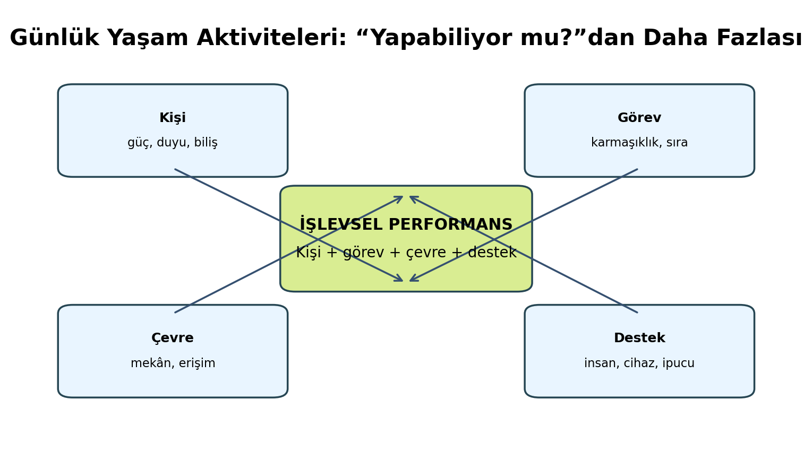
Şekil 1. GYA performansını kişi, görev, çevre ve destek etkileşimi içinde gösteren özgün şema. Yazar tarafından hazırlanmıştır.
KAPSAM VE GÜVENLİK NOTU — Bu ünite eğitim amaçlıdır. Ölçek puanları tek başına tanı, bakım kararı veya hizmet uygunluğu belirlemez. Değerlendirme; bireyin tercihleri, klinik durumu, güvenliği, çevresel koşulları ve mesleki yetki sınırları ile birlikte yorumlanmalıdır.

1. Öğrenme Çıktıları
Günlük yaşam aktiviteleri (GYA/ADL) ile araçsal günlük yaşam aktivitelerini (AGYA/IADL) ayırt eder.
Bağımsızlık, gözetim, sözel ipucu, kısmi yardım ve tam yardım düzeylerini klinik örneklerle açıklar.
GYA değerlendirmesinde görüşme, doğrudan gözlem, performans temelli değerlendirme ve standart ölçekleri uygun biçimde birleştirir.
Barthel Index, Katz ADL ve Lawton-Brody IADL araçlarının temel kapsamını, kullanım amacını ve sınırlılıklarını karşılaştırır.
GYA performansını ICF’nin mobilite, öz bakım ve ev yaşamı alanları ile ilişkilendirir; performans-kapasite ayrımını uygular.
Bağımsızlık ile güvenliği ayrı eksenlerde değerlendirir ve riskli bağımsızlık durumlarını tanır.
Bir günlük yaşam görevini başlatma, sıralama, motor uygulama, duyusal geri bildirim ve problem çözme gibi mikro basamaklara ayırır.
Çevresel engeller, yardımcı teknolojiler, aile desteği ve bakım veren davranışlarının GYA performansına etkisini analiz eder.
GYA bulgularını güçlü yön, bakım gereksinimi, hedef, girişim ve izlem ölçütlerine dönüştürür.
Bilişsel, duyusal, motor ve çoklu yetersizlik durumlarında değerlendirmeyi bireyselleştirir.

2. Anahtar Kavramlar
Günlük yaşam aktiviteleri (GYA/ADL) • temel GYA (BADL) • araçsal GYA (IADL) • bağımsızlık • bağımlılık • gözetim • sözel ipucu • fiziksel yardım • performans • kapasite • öz bakım • ev yaşamı • mobilite • yardımcı teknoloji • Barthel Index • Katz ADL • Lawton-Brody IADL • görev analizi • güvenlik • işlevsel değişim • bakım planı

3. Günlük Yaşam Aktiviteleri Kavramı
GYA, bireyin günlük yaşamını sürdürebilmesi için tekrar eden, amaçlı ve bağlama bağlı faaliyetlerdir. Klinik bakımda bu faaliyetler yalnız fiziksel yeteneği değil; biliş, duyu, iletişim, motivasyon, çevre, sosyal destek ve kültürel rollerin bileşimini görünür kılar. Bu nedenle GYA değerlendirmesi engelli bakımında hem bakım gereksinimini belirleyen hem de kişinin bağımsızlık potansiyelini ortaya çıkaran temel veri kaynaklarından biridir.

3.1. Temel GYA ve Araçsal GYA
Temel GYA (basic activities of daily living, BADL) çoğunlukla kişinin bedenine yönelik öz bakım görevlerini içerir. Araçsal GYA (instrumental activities of daily living, IADL) ise toplum içinde bağımsız yaşamı sürdürmek için daha karmaşık planlama, problem çözme ve çevreyle etkileşim gerektiren görevlerdir. IADL alanlarında erken bozulma, özellikle bilişsel veya yürütücü işlev değişikliklerinde temel GYA’dan önce fark edilebilir.
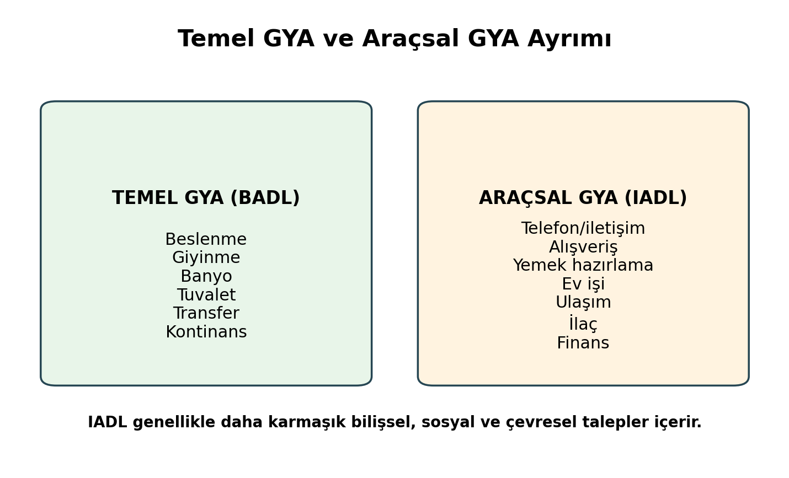
Şekil 2. Temel GYA ve araçsal GYA ayrımının özgün görsel özeti. Yazar tarafından hazırlanmıştır.
Temel GYA örnekleri | Araçsal GYA örnekleri | Değerlendirmede kritik soru
Beslenme, giyinme, yıkanma | Alışveriş, yemek hazırlama | Görev başlatılıyor ve tamamlanıyor mu?
Tuvalet, kontinans | İlaç ve finans yönetimi | Hata riski veya unutma var mı?
Yatak-sandalye transferi | Ulaşım ve toplumsal hareketlilik | Çevre ve ulaşım seçeneği performansı değiştiriyor mu?
Temel kişisel bakım | Telefon/dijital iletişim | Teknoloji erişimi ve beceri düzeyi uygun mu?

Klinik İpucu — IADL’de bağımlılık her zaman kişisel yetersizlik anlamına gelmez. Kişinin yaşam rolünde hiç yapmadığı, kültürel olarak başka aile üyesinin üstlendiği veya teknolojiye erişimin olmadığı bir görevi “bağımlılık” diye kodlamak hatalı olabilir.

4. Değerlendirmenin Temel Mantığı: Skor Değil Profil
İşlevsel değerlendirmede en sık yapılan hata, toplam ölçek puanını kişinin gerçek yaşamını açıklayan tek sonuç olarak kabul etmektir. Oysa aynı toplam puana sahip iki bireyin yardım gereksinimi, düşme riski, bilişsel desteği, çevresel engelleri ve öğrenme potansiyeli tamamen farklı olabilir. Bu nedenle değerlendirme, “hangi görevi, hangi koşulda, ne kadar yardım ile, ne kadar güvenli ve ne kadar sürdürülebilir yapıyor?” sorularını yanıtlamalıdır.
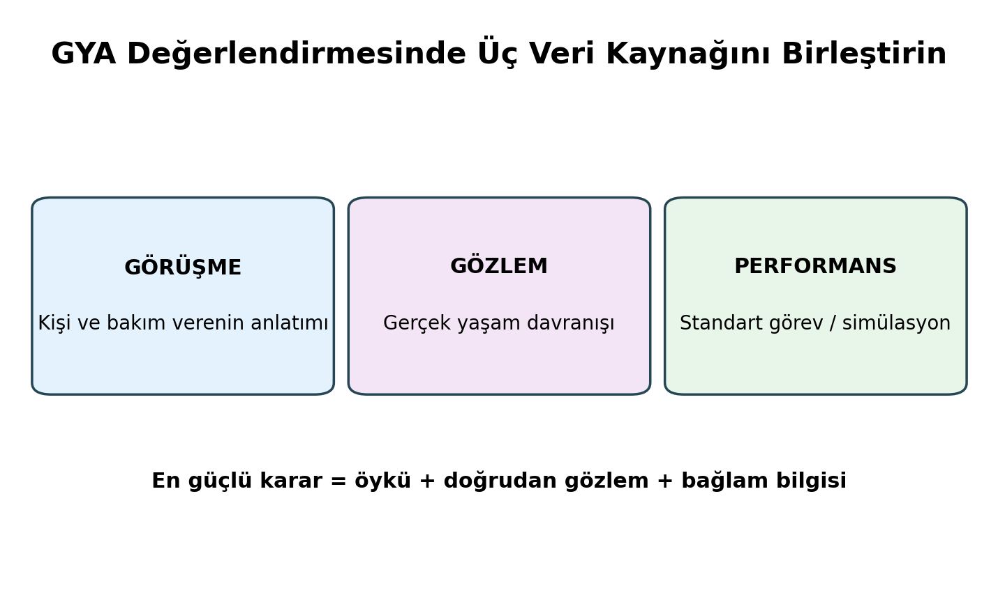
Şekil 3. GYA değerlendirmesinde görüşme, gözlem ve performans verilerinin bütünleştirilmesi. Yazar tarafından hazırlanmıştır.

4.1. Görüşme
Kişinin kendi değerlendirmesi, günlük rutinleri, tercihleri, yardım aldığı alanlar, zorlandığı zamanlar ve neyi geliştirmek istediği hakkında bilgi verir. Aile veya bakım veren görüşü değerli olmakla birlikte kişinin sesinin yerine geçmemelidir. Özellikle “her şeyi ben yapıyorum” veya “hiçbir şey yapamıyor” gibi genellemeler doğrudan gözlemle sınanmalıdır.

4.2. Doğrudan gözlem
Gerçek yaşam görevinin gözlenmesi; performans kalitesini, ipucu ihtiyacını, güvenlik davranışını, enerji tüketimini, ağrıyı, kompansatuvar stratejileri ve çevrenin etkisini görünür kılar. Gözlem mümkün olduğunca kişinin alışık olduğu rutin içinde yapılmalıdır.

4.3. Performans temelli değerlendirme
Standart bir görevin gerçekleştirilmesi, öz bildirim ile gerçek performans arasındaki farkı azaltabilir. Ancak test ortamı kişinin kendi evinden veya toplum ortamından farklı olduğu için “kapasite” ve “performans” ayrımına dikkat edilmelidir.

5. Bağımsızlık Düzeyini Nasıl Tanımlamalıyız?
Bağımsızlık bir kişinin görevi yalnız başına yapmasıyla sınırlı değildir. Kişi uygun yardımcı cihaz kullanarak, çevre düzenlemesi ile veya önceden hazırlanmış bir rutin sayesinde bağımsız olabilir. Buna karşılık fiziksel yardım almadan yaptığı bir görev ciddi düşme, aspirasyon veya ilaç hatası riski yaratıyorsa “bağımsız” olarak kaydetmek klinik açıdan yanıltıcıdır.
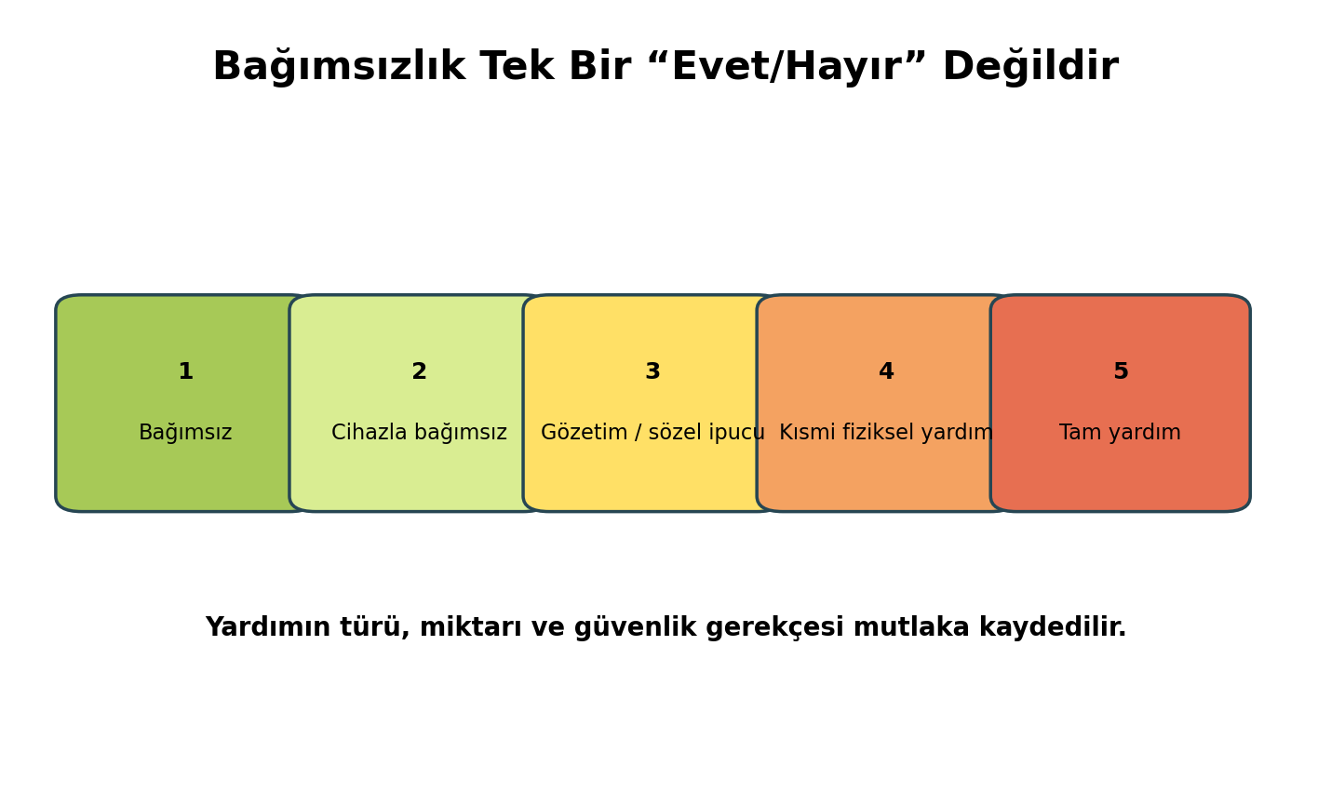
Şekil 4. Yardım düzeyinin bağımsızlıktan tam yardıma uzanan sürekliliği. Yazar tarafından hazırlanmıştır.
Düzey | Tanım | Kayıt örneği
Bağımsız | Görevi güvenli, zamanında ve kabul edilebilir kalitede tamamlar. | “Üst giyinmeyi bağımsız tamamladı.”
Cihazla bağımsız | İnsan yardımı olmadan yardımcı teknoloji/cihaz kullanır. | “Tutunma barı ile tuvalet transferini bağımsız yaptı.”
Gözetim / ipucu | Fiziksel temas yoktur; güvenlik gözetimi veya sözel/görsel ipucu gerekir. | “İlaç kutusunu sözel hatırlatma ile doğru kullandı.”
Kısmi yardım | Görevin bir bölümünde fiziksel yardım gerekir. | “Pantolon giyme sırasında ayak bölümünde yardım aldı.”
Tam yardım | Görevin çoğu veya tamamı başka kişi tarafından gerçekleştirilir. | “Banyo aktivitesinde tam fiziksel yardım gereksinimi var.”

Dikkat — “Yardım gerekiyor” ifadesi tek başına yetersizdir. Yardımın sözel mi, görsel mi, fiziksel mi; ne kadar süreyle ve hangi güvenlik gerekçesiyle verildiği yazılmalıdır.

6. Standart GYA Değerlendirme Araçları
Standart araçlar ortak dil, izlem ve ekip iletişimi sağlar; ancak her aracın hangi alanı ölçtüğü ve hangi ayrıntıları kaçırabileceği bilinmelidir. Ölçek seçimi, değerlendirme amacına ve hedef gruba göre yapılmalıdır. Ölçeğin Türkçe geçerlik-güvenirlik çalışması ve kurumun kullandığı sürüm ayrıca kontrol edilmelidir.

6.1. Barthel Index
Mahoney ve Barthel tarafından 1965’te yayımlanan Barthel Index, özellikle rehabilitasyon ve nörolojik bakımda temel fiziksel GYA performansını değerlendiren en yaygın araçlardan biridir. Beslenme, banyo, kişisel bakım, giyinme, bağırsak-mesane kontrolü, tuvalet kullanımı, transfer, mobilite ve merdiven çıkma gibi alanları içerir. Farklı puanlama sürümleri bulunduğundan kurumlar arası karşılaştırmada kullanılan sürüm açıkça belirtilmelidir (Mahoney & Barthel, 1965; Collin et al., 1988).
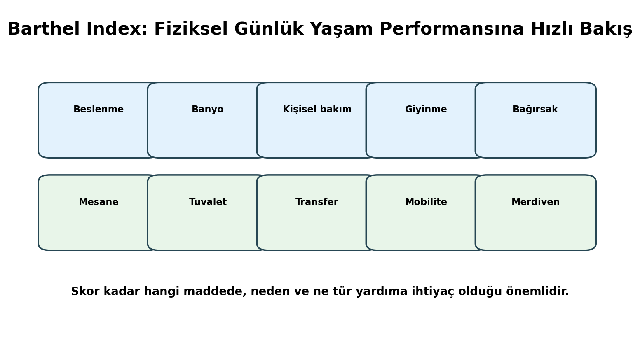
Şekil 5. Barthel Index’in temel değerlendirme alanları. Yazar tarafından hazırlanmıştır.
Sınırlılık — Barthel Index toplam puanı, bilişsel destek, görev kalitesi, çevresel engeller veya daha karmaşık toplum yaşamı becerilerini ayrıntılı göstermez. Ayrıca çok yüksek ve çok düşük işlev düzeylerinde taban/tavan etkisi görülebilir.

6.2. Katz Günlük Yaşam Aktiviteleri İndeksi
Katz ve arkadaşlarının 1963 tarihli çalışması; banyo, giyinme, tuvalet, transfer, kontinans ve beslenme olmak üzere altı temel öz bakım fonksiyonuna odaklanır. Klinik olarak hızlı bir bağımsızlık/bağımlılık profili sunar. Ancak daha hafif işlev kayıplarını ve IADL alanlarını ayırt etmede sınırlıdır (Katz et al., 1963; Katz & Akpom, 1976).
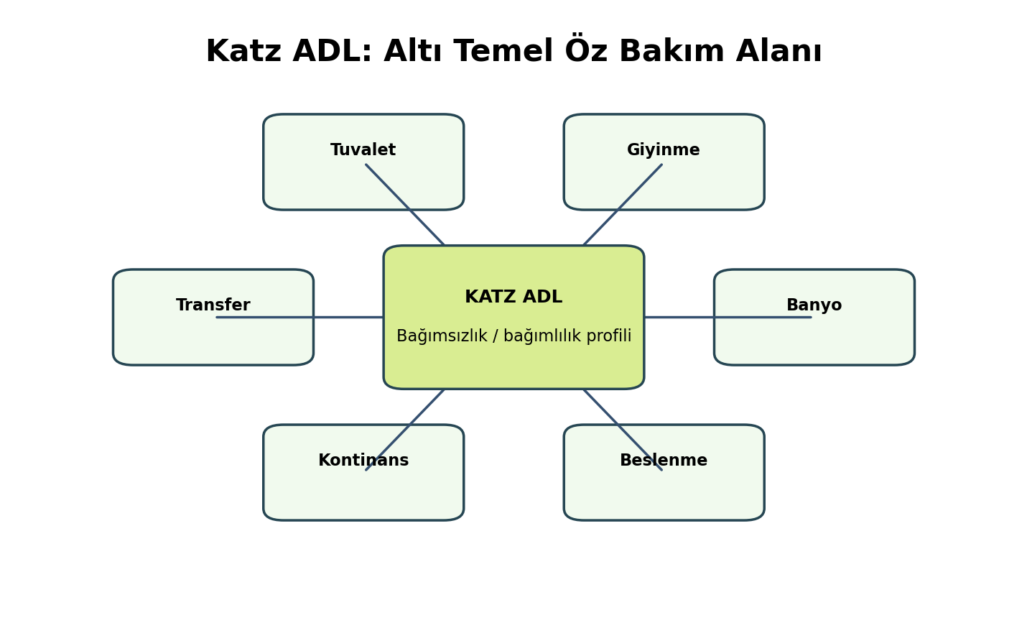
Şekil 6. Katz ADL’nin altı temel öz bakım alanı. Yazar tarafından hazırlanmıştır.

6.3. Lawton-Brody Araçsal GYA Ölçeği
Lawton ve Brody’nin 1969’da geliştirdiği IADL yaklaşımı; telefon/iletişim kullanımı, alışveriş, yemek hazırlama, ev işi, çamaşır, ulaşım, ilaç yönetimi ve finans gibi daha karmaşık toplum yaşamı görevlerini değerlendirir. IADL değişiklikları, kişinin toplum içinde bağımsızlığında erken uyarı işareti olabilir. Bununla birlikte klasik maddeler 1960’ların yaşam rolleri ve teknolojisini yansıttığından, güncel dijital yaşam, çevrim içi bankacılık ve akıllı telefon gibi alanların değerlendirmeye eklenmesi gerekebilir. 2026 tarihli yeni bir çalışma da bu ölçeğin çağdaş geçerliliğinin yeniden ele alınmasını önermektedir (Lawton & Brody, 1969; Zygouris et al., 2026).
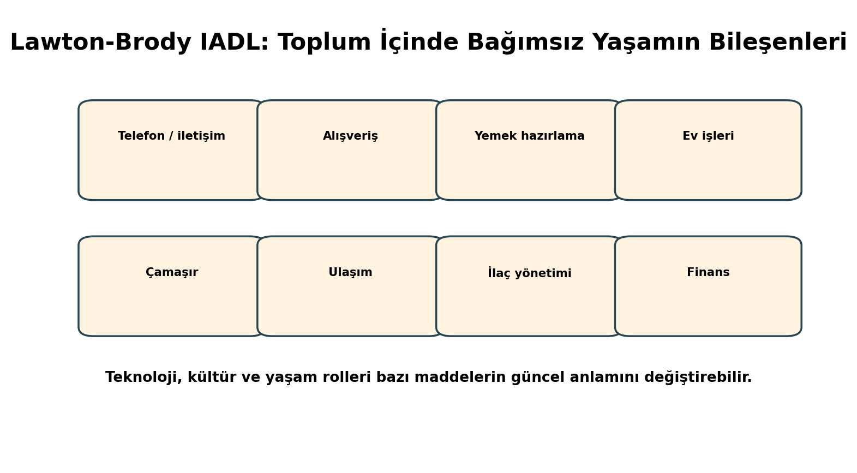
Şekil 7. Lawton-Brody IADL alanları ve çağdaş yorum gereksinimi. Yazar tarafından hazırlanmıştır.

6.4. Araçları karşılaştırma
Araç | Ana odak | Güçlü yanı | Önemli sınırlılık
Barthel Index | Fiziksel temel GYA | Rehabilitasyonda değişimi izleme, yaygın kullanım | Sürüm farklılıkları; biliş/çevre ayrıntısı sınırlı
Katz ADL | Altı temel öz bakım alanı | Hızlı bağımsızlık profili | Hafif işlev kaybına duyarlılık sınırlı
Lawton-Brody IADL | Toplumda bağımsız yaşam | Karmaşık günlük görevleri görünür kılar | Kültür, cinsiyet rolleri ve teknolojiye duyarlı yorum gerekir

Sık Yapılan Hata — Farklı ölçeklerin puanlarını doğrudan birbirine çevirmeye çalışmak. Her ölçeğin madde içeriği, puanlama sistemi ve amaçlanan kullanım alanı farklıdır.

7. ICF ile GYA Değerlendirmesini Derinleştirme
WHO ICF, günlük yaşamı yalnız öz bakım puanı olarak değil, faaliyet ve katılım alanları içinde ele alır. Özellikle d4 Mobilite, d5 Öz bakım ve d6 Ev yaşamı GYA değerlendirmesiyle doğrudan ilişkilidir. ICF’nin performans niteleyicisi kişinin gerçek çevresinde ne yaptığını; kapasite niteleyicisi ise standartlaştırılmış veya destek azaltılmış koşulda ne yapabildiğini ifade eder. Bu ayrım, çevrenin işlevselliğe katkısını görünür kılar (World Health Organization, 2001).
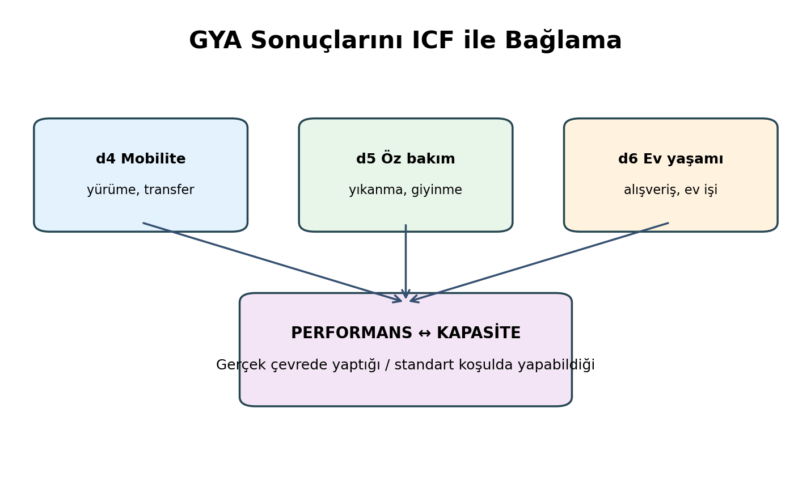
Şekil 8. GYA bulgularının ICF mobilite, öz bakım ve ev yaşamı alanlarına bağlanması. Yazar tarafından hazırlanmıştır.
Örnek durum | Kapasite | Gerçek performans | Olası çevresel açıklama
Merdiven çıkma | 2 kat çıkabiliyor | Evde merdiven kullanmıyor | Asansör mevcut
Banyo | Simülasyonda güvenli | Ev banyosunda yardım alıyor | Dar alan, tutunma barı yok
İlaç yönetimi | Kutuyu doğru düzenliyor | Evde doz atlıyor | Rutin karmaşık, hatırlatıcı yok
Alışveriş | Listeyle seçebiliyor | Tek başına gitmiyor | Ulaşım ve kalabalık engeli

8. Güvenlik: “Bağımsız Ama Riskli” Durumu
Bir görevi fiziksel yardım almadan yapmak, güvenli olduğu anlamına gelmez. Örneğin birey tek başına ayağa kalkabiliyor fakat her transferde ciddi dengesizlik yaşıyorsa; veya ilaçlarını kendi alıyor ancak dozları karıştırıyorsa, bağımsızlık ile güvenlik birbirinden ayrılmalıdır. Klinik bakım planı bu iki ekseni birlikte izlemelidir.
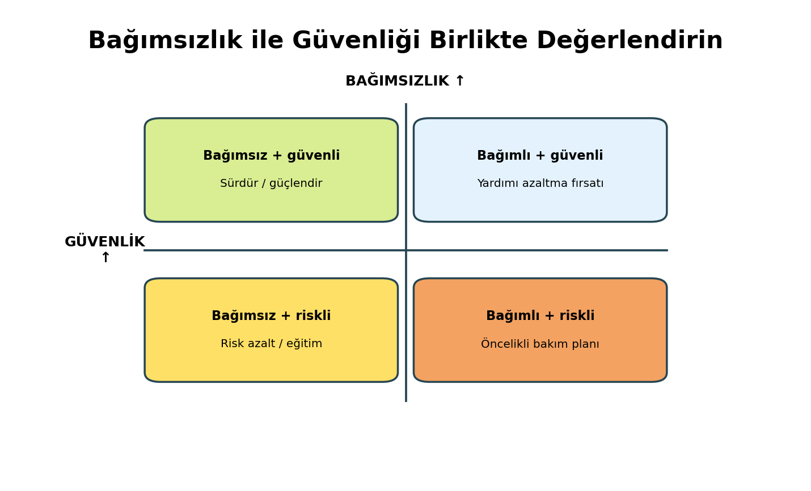
Şekil 9. Bağımsızlık ve güvenliğin iki ayrı eksende değerlendirilmesi. Yazar tarafından hazırlanmıştır.
Risk alanı | Gözlenecek işaret | Bakım kararı örneği
Düşme | dengesizlik, acele, uygun olmayan ayakkabı | çevre düzenleme + gözetim + transfer eğitimi
Aspirasyon | öksürük, ıslak ses, yorgunluk | beslenme değerlendirmesi ve ekip yönlendirmesi
İlaç hatası | doz/saat karışıklığı | ilaç düzenleyici, hatırlatıcı, gözetim
Yanık / mutfak kazası | sıcak yüzey farkındalığı azalması | güvenli ekipman, görev basitleştirme
Cilt hasarı | uzun süre aynı pozisyon, sürtünme | pozisyon değişimi, deri izlemi

9. Görev Analizi: “Nerede Zorlanıyor?”
Bir kişi “giyinemiyor” denildiğinde bu bilgi bakım planı için yeterli değildir. Giyinme; kıyafeti seçme, sıralamayı hatırlama, oturma dengesini koruma, kolu-koluza yönlendirme, düğme/fermuar kullanma, hatayı fark etme ve görevi tamamladığını kontrol etme gibi alt basamaklardan oluşur. Görev analizi, yardımın gereksiz yere artırılmasını önler ve rehabilitasyon hedefini somutlaştırır.
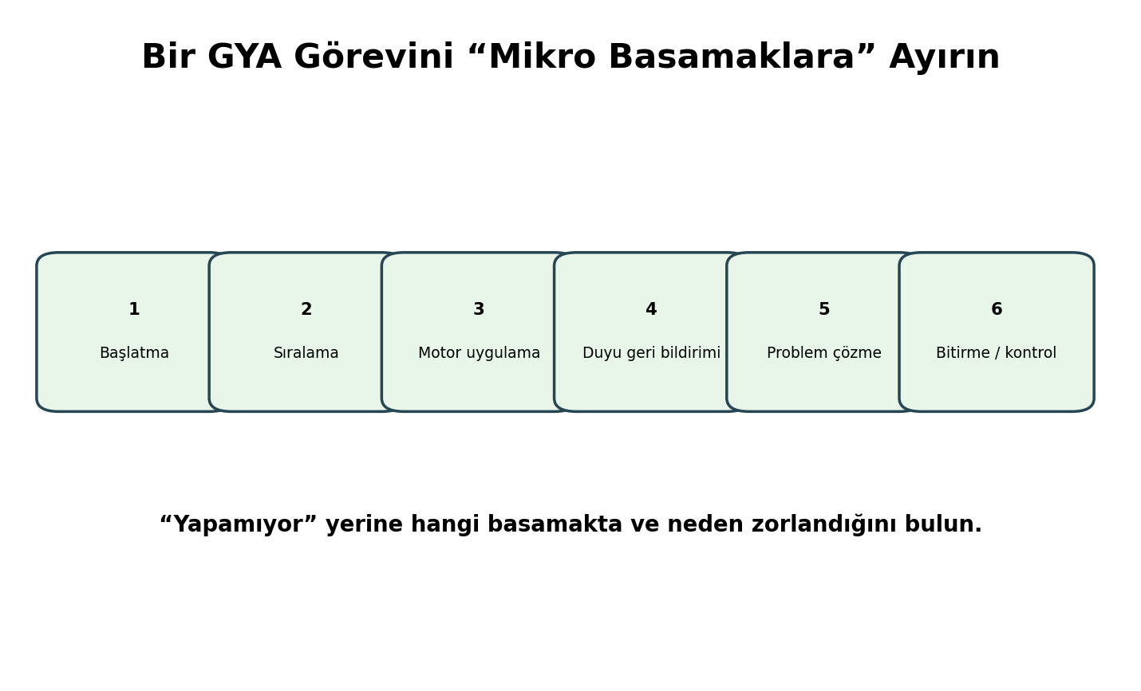
Şekil 10. Günlük yaşam görevini mikro basamaklara ayıran görev analizi şeması. Yazar tarafından hazırlanmıştır.

9.1. Zorluk nedenini sınıflandırma
Olası neden | Klinik ipucu | Uyarlama örneği
Motor | güçsüzlük, tremor, eklem hareket kısıtlılığı | oturarak giyinme, kavrama uyarlaması
Duyusal | görme/işitme/propriyosepsiyon sorunu | kontrast, dokunsal işaret, iyi aydınlatma
Bilişsel | sıralama veya başlatma sorunu | adım kartı, tek aşamalı yönerge
İletişim | talimatı anlamada güçlük | AAC, görsel örnek, basit dil
Çevresel | dar alan, eşik, erişilemeyen nesne | yerleşim değişikliği, yardımcı cihaz
Ağrı/yorgunluk | görev ilerledikçe performans düşmesi | enerji koruma, mola, zamanlama

10. Çevre ve Yardımcı Teknoloji
İşlevsellik kişinin bedensel özelliklerinden ibaret değildir. Tutunma barı, kaymaz yüzey, yükseltilmiş tuvalet, uygun sandalye, tekerlekli sandalye, yürüme yardımcısı, büyük düğmeli telefon, ilaç hatırlatıcı, akıllı ev sistemi veya alternatif iletişim cihazı doğru kullanıldığında kişinin bağımsızlığını belirgin biçimde artırabilir. Bunun tersine erişilemeyen fiziksel çevre, karmaşık teknoloji veya bakım verenin aşırı yardım etmesi bağımlılığı artırabilir.
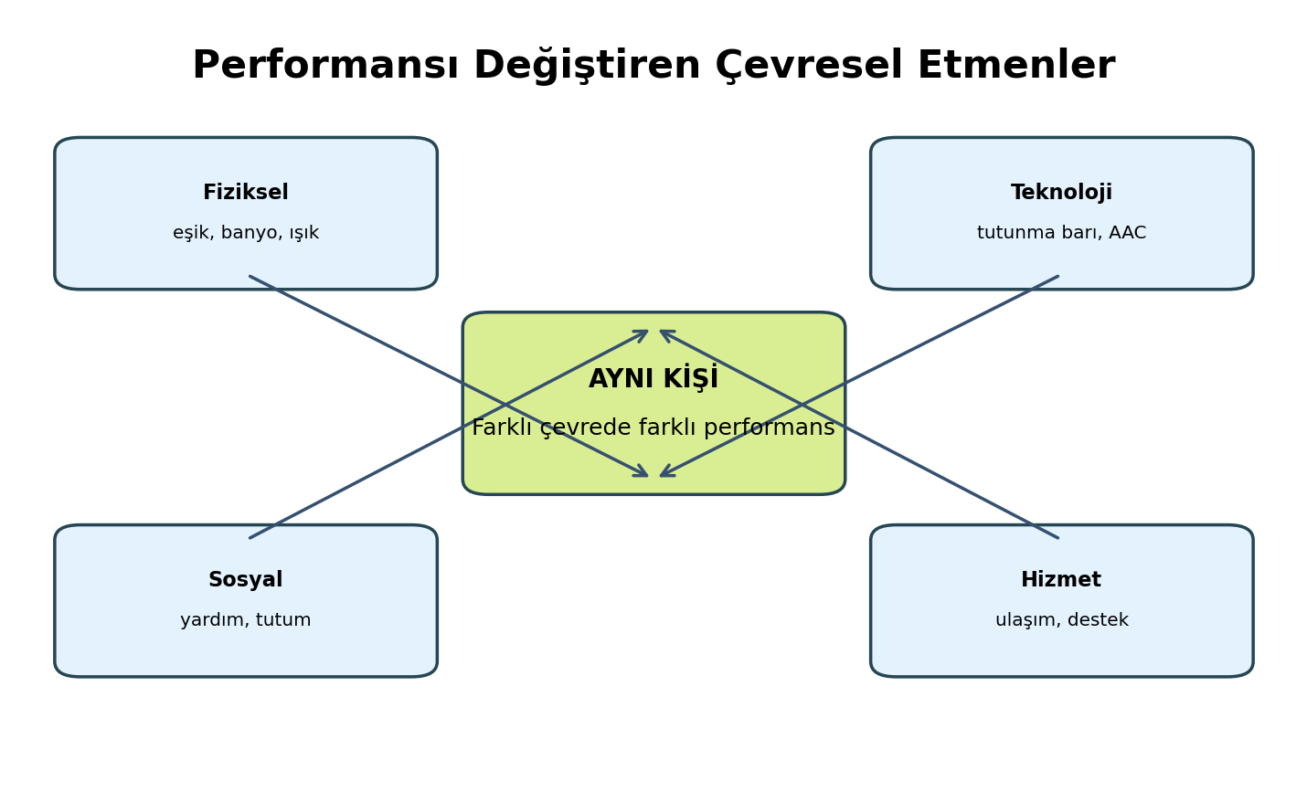
Şekil 11. Aynı kişinin farklı çevresel koşullarda farklı GYA performansı gösterebilmesini açıklayan şema. Yazar tarafından hazırlanmıştır.
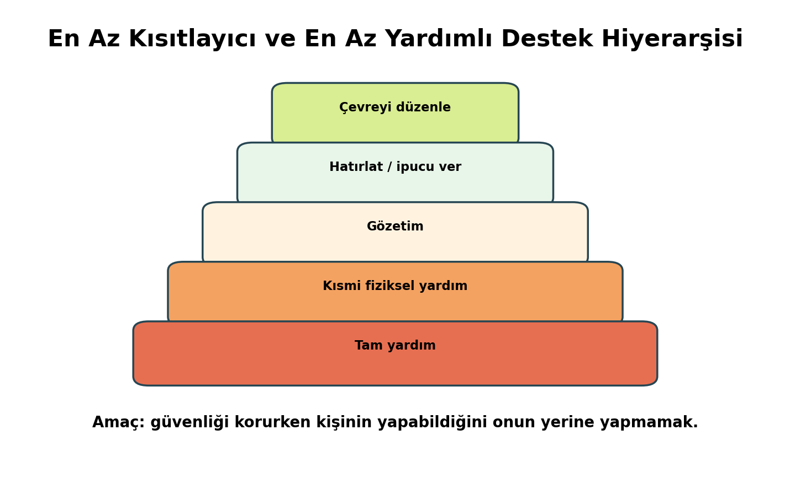
Şekil 12. Kişinin bağımsızlığını korumayı amaçlayan en az yardımlı destek hiyerarşisi. Yazar tarafından hazırlanmıştır.
Klinik İpucu — Bir görevi kişi yerine yapmak en hızlı çözüm gibi görünse de uzun vadede öğrenilmiş bağımlılık, kondisyon kaybı ve öz yeterlilikte azalmaya yol açabilir. Güvenlik izin verdiği ölçüde “yapabildiğini kendisinin yapması” desteklenmelidir.

11. Sistematik GYA Değerlendirme Akışı
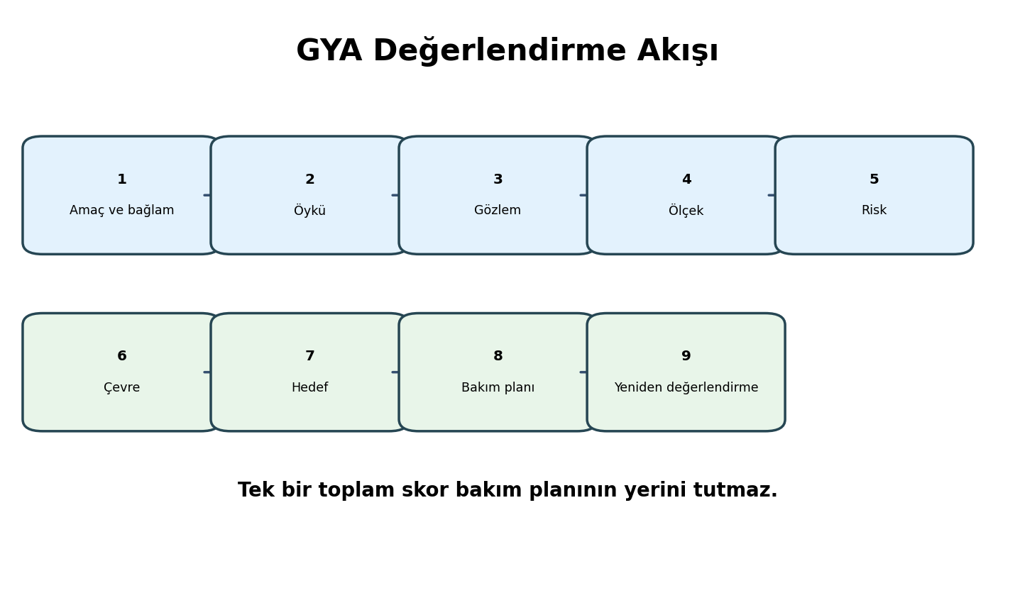
Şekil 13. GYA değerlendirmesini öyküden bakım planına bağlayan dokuz basamaklı özgün akış. Yazar tarafından hazırlanmıştır.
Değerlendirmenin amacını belirleyin: bakım gereksinimi mi, taburculuk güvenliği mi, rehabilitasyon hedefi mi?
Kişinin kendi önceliklerini sorun: “Günlük yaşamda en çok hangi işi yeniden kendiniz yapmak istersiniz?”
Öykü alın: önceki işlev düzeyi, son değişiklik, yardım kaynakları, yardımcı cihazlar.
Gerçek görevi mümkünse gözleyin.
Uygun standart aracı seçin ve kullanılan sürümü kaydedin.
Güvenliği ayrıca değerlendirin.
Çevresel engel ve kolaylaştırıcıları belirleyin.
Güçlü yön ve bakım gereksinimlerini hedefe dönüştürün.
Belirlenen aralıkta yeniden değerlendirin ve değişimin nedenini yorumlayın.

12. Değişimi İzleme ve Yeniden Değerlendirme
GYA değerlendirmesi tek seferlik değildir. Akut hastalık, ağrı, enfeksiyon, ilaç yan etkisi, depresif belirtiler, çevre değişikliği veya bakım veren kaybı kısa sürede işlevsel gerilemeye yol açabilir. Yeniden değerlendirme, yalnız toplam skor değişimine değil; yardım düzeyi, güvenlik, süre, yorgunluk, kalite ve kişinin deneyimine bakmalıdır.
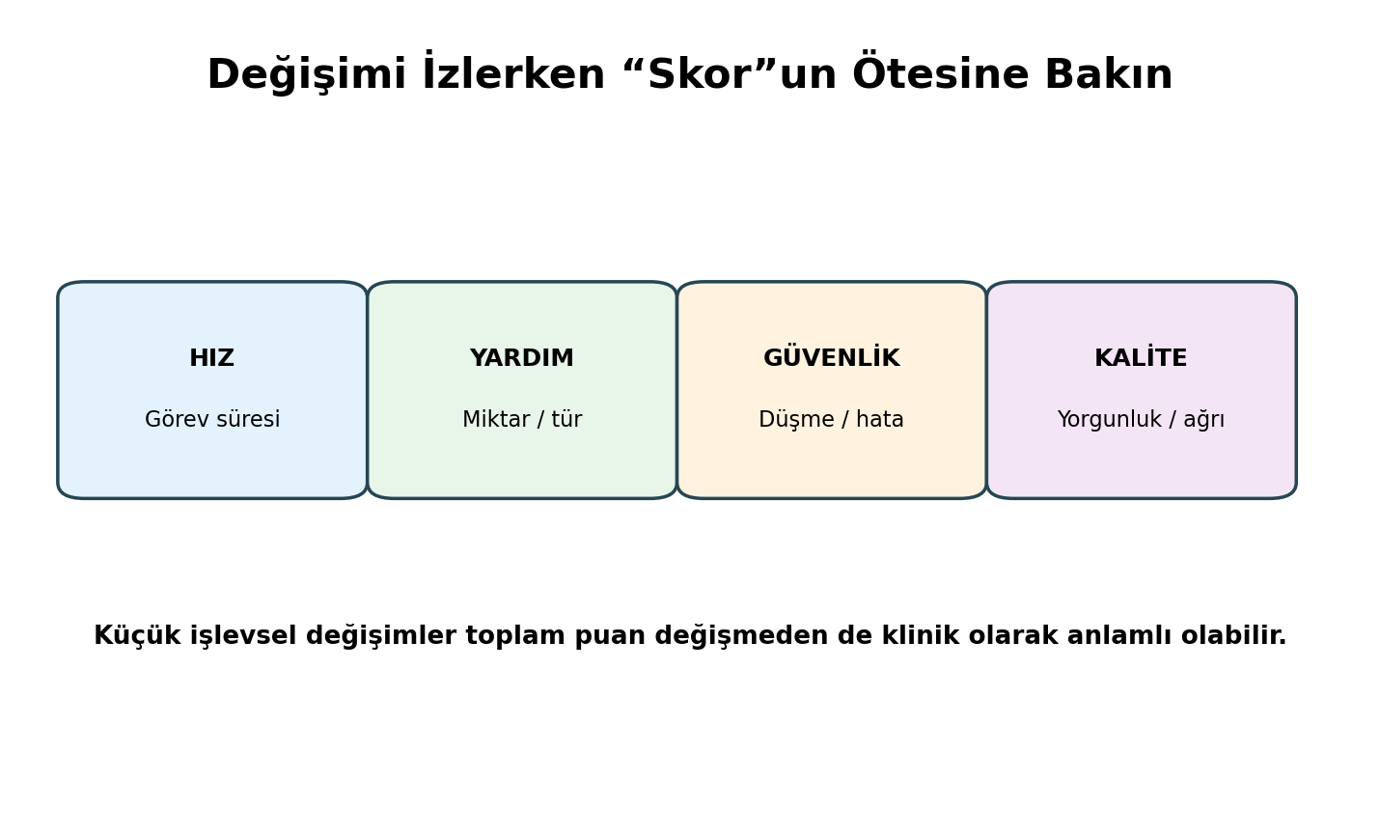
Şekil 14. İşlevsel değişimi toplam skorun ötesinde izlemeyi sağlayan dört gösterge. Yazar tarafından hazırlanmıştır.
Dikkat — Ani GYA gerilemesi “yaşlılık” veya “engelliliğin doğal sonucu” diye açıklanmamalıdır. Deliryum, enfeksiyon, ağrı, ilaç etkisi, yeni nörolojik olay veya çevresel değişiklik gibi geri döndürülebilir nedenler araştırılmalıdır.

13. GYA Bulgusunu Bakım Planına Dönüştürme
Değerlendirme bakım planına dönüşmediği sürece eksik kalır. En yararlı kayıt; “hangi görevde, hangi nedenle, ne tür yardım gereksinimi var ve neyi geliştirmek istiyoruz?” sorularını yanıtlar. Müdahale kişinin yapamadığı tüm işi devralmak yerine, güvenliği koruyan en düşük yardım düzeyini seçmelidir.
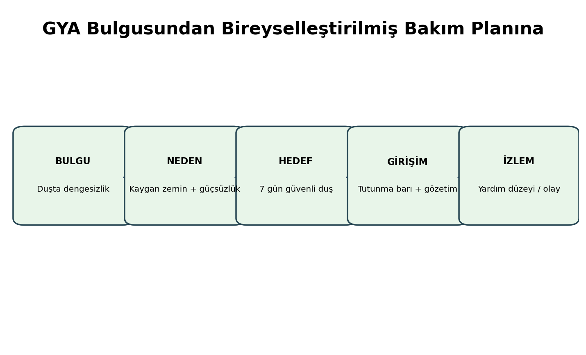
Şekil 15. GYA bulgusundan hedef, girişim ve izleme uzanan bakım planı köprüsü. Yazar tarafından hazırlanmıştır.
GYA bulgusu: Banyo sırasında kayma korkusu ve dengesizlik
Bakım gereksinimi: güvenli banyo
Hedef: 7 gün içinde gözetimle olaysız duş
Girişim: kaymaz yüzey, oturma, tutunma barı, gözetim
İzlem: yardım düzeyi ve olay kaydı
GYA bulgusu: Giyinme sırasını unutuyor
Bakım gereksinimi: bilişsel yapılandırma
Hedef: 3 gün içinde görsel sıra kartıyla üst giyinmeyi tamamlar
Girişim: tek aşamalı yönerge, görsel kart, yeterli süre
İzlem: ipucu sayısı
GYA bulgusu: İlaç saatlerini karıştırıyor
Bakım gereksinimi: güvenli ilaç yönetimi
Hedef: 1 hafta hatasız ilaç rutini
Girişim: ilaç kutusu, alarm, bakım veren doğrulaması
İzlem: kaçırılan/yanlış doz
GYA bulgusu: Ev dışında alışveriş yapamıyor
Bakım gereksinimi: toplum katılımı
Hedef: 2 hafta içinde destekli alışverişe katılır
Girişim: ulaşım planı, kısa liste, uygun saat
İzlem: katılım düzeyi, yorgunluk

14. Özel Gruplarda Değerlendirmeyi Bireyselleştirme
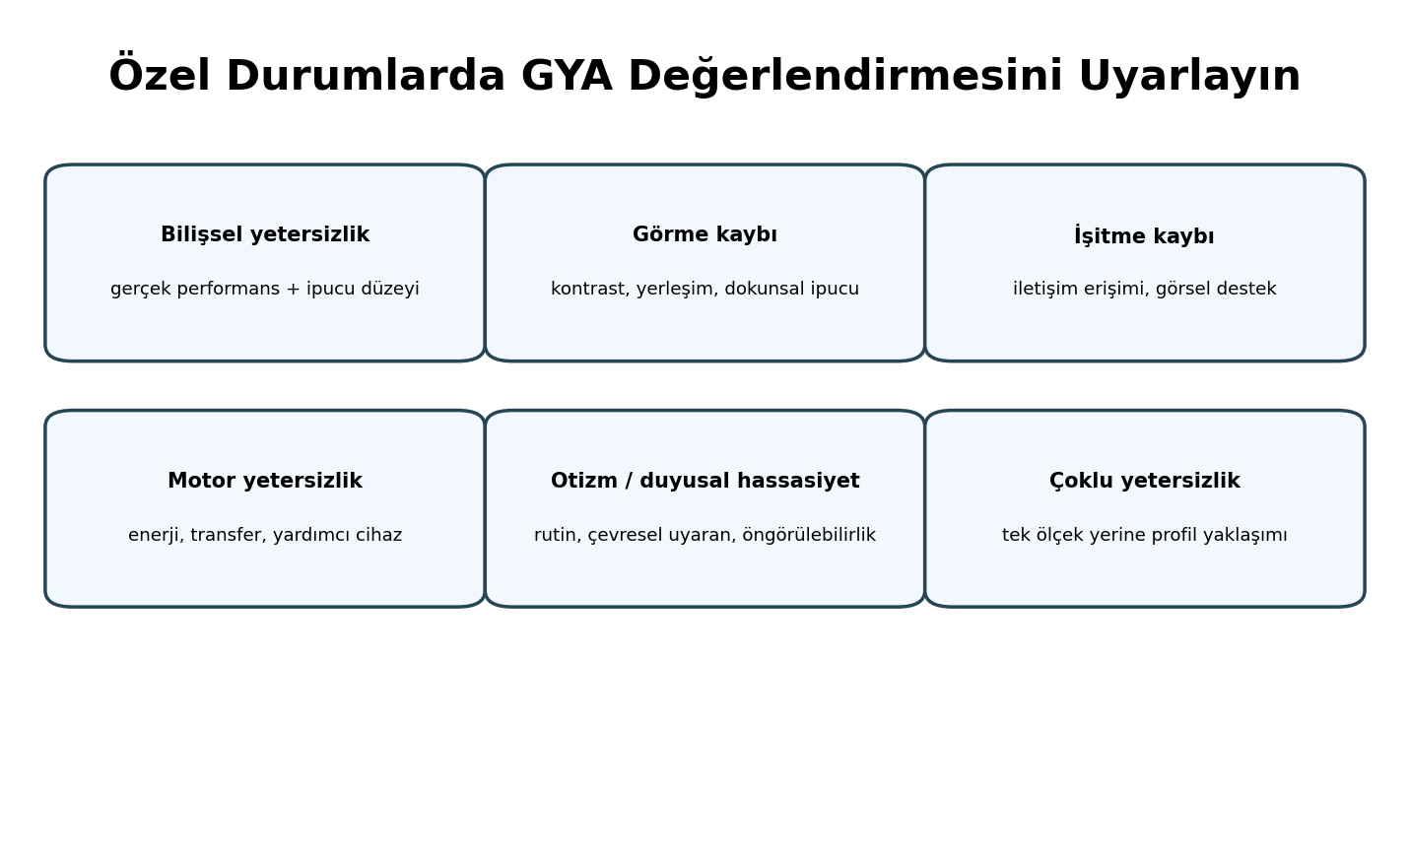
Şekil 16. Farklı engel gruplarında GYA değerlendirmesinin uyarlanması. Yazar tarafından hazırlanmıştır.

14.1. Bilişsel yetersizlik
Öz bildirim ile gerçek performans arasında fark olabilir. Görev başlatma, sıralama, güvenlik farkındalığı ve hata düzeltme ayrı ayrı gözlenmelidir. Yardım düzeyi “fiziksel yardım yok” diye bağımsız kabul edilmemelidir; sürekli sözel yönlendirme de önemli bir destek gereksinimidir.

14.2. Görme ve işitme yetersizliği
Görsel çevre, kontrast, aydınlatma, nesnelerin sabit yerleşimi; işitmede ise yönergelerin erişilebilirliği, işitme cihazı, dudak okuma veya yazılı/görsel destek değerlendirilmelidir. Testin erişilebilir olmaması kişinin gerçek kapasitesini olduğundan düşük gösterebilir.

14.3. Motor yetersizlik
Transfer, denge, üst ekstremite kullanımı, kavrama, dayanıklılık, ağrı ve yardımcı cihaz uygunluğu birlikte ele alınmalıdır. Bir görevi tamamlaması uzun sürüyorsa bu durum enerji maliyeti ve sürdürülebilirlik açısından kaydedilmelidir.

14.4. Otizm ve duyusal hassasiyet
Rutin değişikliği, beklenmedik dokunma, gürültü, koku veya karmaşık yönergeler performansı değiştirebilir. Kişinin alışık olduğu sıra ve duyusal düzenlemeler değerlendirmeye entegre edilmelidir.

15. Gerçekçi Vaka Uygulamaları

Vaka 1 - İnme sonrası ev yaşamı
58 yaşındaki bir birey sağ hemiparezi sonrası evine dönmektedir. Beslenmede bağımsızdır; banyo sırasında eşinden fiziksel yardım almakta, üst giyinmede sözel ipucu ile ilerlemekte, ilaçlarını doğru sayabilmekte ancak saatleri karıştırmaktadır. Ev banyosunda tutunma barı yoktur. “Kendi başıma duş alabilmek istiyorum” demektedir.
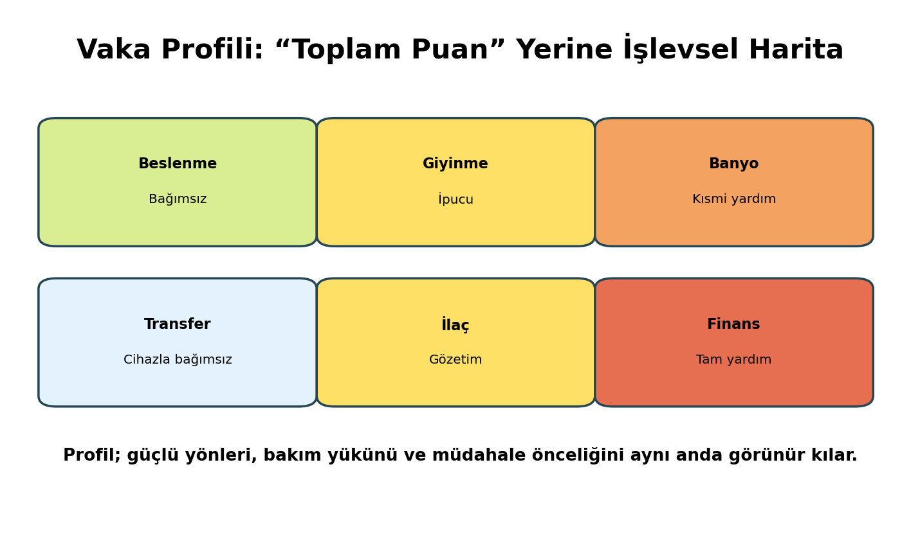
Şekil 17. Vaka verisini toplam puan yerine işlevsel profil olarak gösteren örnek. Yazar tarafından hazırlanmıştır.
Analiz alanı | Vaka bulgusu | Klinik yorum
Güçlü yön | beslenme bağımsız, transfer kısmen korunmuş | öz bakım hedefleri için kullanılabilir
Güvenlik | banyoda fiziksel yardım, çevre uygun değil | düşme riski öncelikli
Bilişsel destek | ilaç saatleri karışıyor | hatırlatıcı sistem gerekli
Kişinin hedefi | bağımsız duş | bakım planının merkezinde olmalı

Vaka 2 - Görme yetersizliği ve diyabet
72 yaşındaki birey görme kaybı nedeniyle insülin kalemindeki dozu görmekte zorlanmakta, ancak yemek hazırlama ve ev içinde hareket etmede bağımsızdır. Ailesi tüm ilaç yönetimini üstlenmek istemektedir. Değerlendirme; kişinin doz ayarlama kapasitesini erişilebilir yöntemlerle yeniden sınamalı, konuşan/işitsel destekli teknolojileri değerlendirmeli ve güvenlik sağlanabiliyorsa kişinin özerkliğini korumalıdır.

Vaka 3 - Otizm, rutin ve öz bakım
23 yaşındaki otizmli birey evde giyinme ve kişisel bakımını belirli sırayla bağımsız yaparken hastanede aynı görevlerde yoğun yönlendirme gerektirmektedir. Bu durum doğrudan “beceri kaybı” değil; çevre, duyusal yük ve rutin bozulmasının performansa etkisi olarak değerlendirilmelidir.

Vaka 4 - Ani işlevsel gerileme
Daha önce tuvalet ve transferde bağımsız olan 80 yaşındaki birey iki gündür sürekli yardım istemekte ve giyinme sırasını karıştırmaktadır. Bu değişiklik yalnız “yaşa bağlı bağımlılık” olarak kaydedilmemeli; akut hastalık, deliryum, ağrı, ilaç değişikliği ve enfeksiyon yönünden ekip değerlendirmesi gerektiren bir kırmızı bayrak kabul edilmelidir.

16. Uygulama Kontrol Listesi
Kontrol noktası | Evet | Hayır | Not
Değerlendirmenin amacı ve önceki işlev düzeyi belirlendi
Kişinin öncelikleri ve anlamlı günlük rolleri soruldu
Temel GYA ve IADL alanları birlikte değerlendirildi
Görev mümkünse doğrudan gözlendi
Yardımın türü ve miktarı kaydedildi
Bağımsızlık ile güvenlik ayrı değerlendirildi
Çevresel engel ve kolaylaştırıcılar belirlendi
Yardımcı cihaz/teknoloji uygunluğu gözden geçirildi
Seçilen ölçeğin sürümü ve puanlama biçimi belirtildi
Bulgular kişi merkezli hedef ve bakım planına aktarıldı
Yeniden değerlendirme zamanı belirlendi

17. Öğrenci Etkinlikleri

Etkinlik 1 - Görev analizi
Bir “giyinme” veya “çay hazırlama” görevini en az sekiz mikro basamağa ayırın. Her basamak için motor, bilişsel, duyusal ve çevresel gereksinimleri yazın.

Etkinlik 2 - Yardımı azaltma
Bir kişinin banyo sırasında tam yardım aldığını varsayın. Hangi çevre düzenlemeleri, yardımcı cihazlar ve ipuçları ile yardım düzeyini azaltabileceğinizi planlayın.

Etkinlik 3 - Ölçek seçimi
Üç vaka için Barthel, Katz ve Lawton-Brody araçlarından hangisinin daha bilgilendirici olacağını gerekçelendirin. Tek bir aracın yeterli olmadığı durumları ayrıca tartışın.

Etkinlik 4 - ICF eşleştirme
Banyo, yatak-sandalye transferi, alışveriş ve ilaç yönetimi görevlerini uygun ICF faaliyet/katılım alanlarıyla ilişkilendirin; performans-kapasite farkı için birer örnek oluşturun.

18. Ünite Özeti
GYA değerlendirmesi kişinin yalnız yapıp yapamadığını değil, görevi hangi yardım ve çevre koşulunda ne kadar güvenli gerçekleştirdiğini ortaya koymalıdır.
Temel GYA; beslenme, giyinme, banyo, tuvalet, transfer ve kontinans gibi öz bakım alanlarını; IADL ise toplumda bağımsız yaşam için daha karmaşık görevleri kapsar.
En güçlü değerlendirme, kişinin ve bakım verenin anlatımını doğrudan gözlem ve gerektiğinde performans temelli değerlendirme ile birleştirir.
Bağımsızlık süreklidir: cihazla bağımsızlık, gözetim/sözel ipucu, kısmi fiziksel yardım ve tam yardım birbirinden ayrılmalıdır.
Barthel Index fiziksel temel GYA, Katz altı temel öz bakım alanı, Lawton-Brody ise araçsal günlük yaşam becerileri için yaygın araçlardır; toplam skor bakım planının yerini tutmaz.
ICF, mobilite, öz bakım ve ev yaşamını performans-kapasite ayrımıyla ele alarak çevresel etmenleri görünür kılar.
Bağımsızlık ile güvenlik ayrı değerlendirilmelidir; kişi fiziksel olarak bağımsız olduğu bir görevde ciddi risk taşıyabilir.
Görev analizi, “yapamıyor” genellemesi yerine kişinin hangi mikro basamakta neden zorlandığını gösterir.
Çevre düzenlemesi ve yardımcı teknoloji, kişinin gerçek yaşam performansını kökten değiştirebilir.
Amaç kişiyi pasifleştiren daha fazla yardım değil, güvenliği koruyan en düşük yardım düzeyidir.
Ani GYA gerilemesi yaş veya engellilikle açıklanmamalı; akut ve geri döndürülebilir nedenler araştırılmalıdır.
Her değerlendirme kişi için anlamlı hedefe, ölçülebilir bakım girişimine ve planlı yeniden değerlendirmeye bağlanmalıdır.
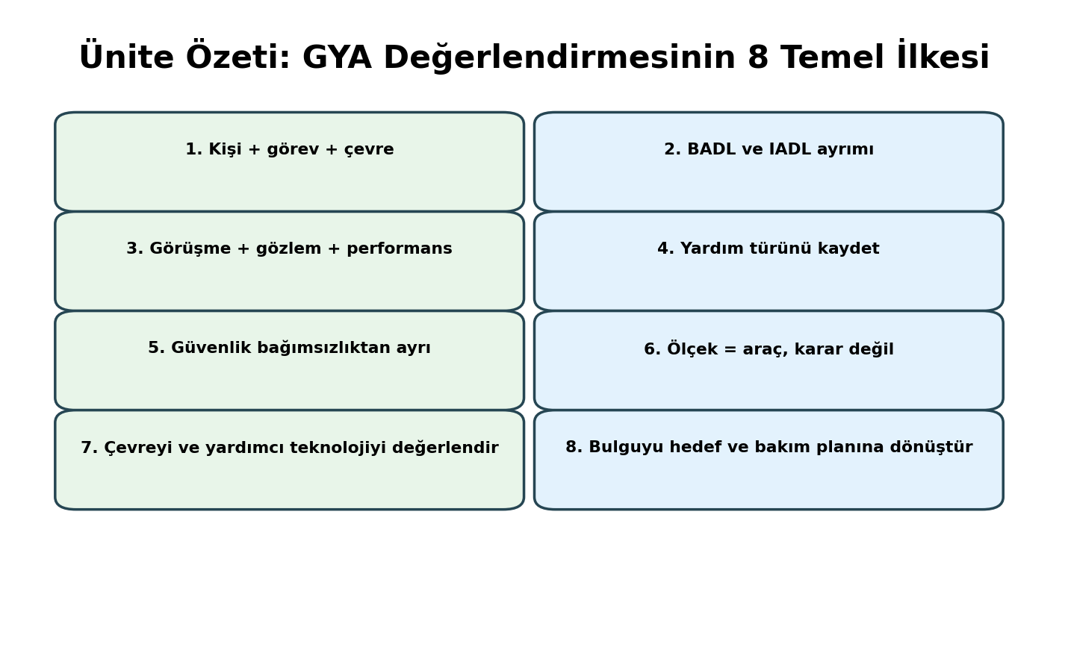
Şekil 18. Ünitenin tamamını tek bakışta tekrar ettiren özet infografik. Yazar tarafından hazırlanmıştır.

19. Kendinizi Değerlendirin

19.1. Çoktan Seçmeli Sorular
1. GYA değerlendirmesi için en doğru ifade hangisidir?
A) Yalnız fiziksel güç ölçümüdür
B) Yalnız toplam ölçek puanıdır
C) Kişi-görev-çevre-destek etkileşimini değerlendirir
D) Sadece bakım veren görüşüdür
E) Tanı koyma aracıdır
2. Aşağıdakilerden hangisi araçsal GYA örneğidir?
A) Banyo
B) Beslenme
C) Tuvalet
D) İlaç yönetimi
E) Transfer
3. Kişi tutunma barı kullanarak kimse yardım etmeden transfer yapıyorsa en uygun kayıt hangisidir?
A) Tam bağımlı
B) Cihazla bağımsız
C) Kısmi yardım
D) Gözetim
E) Değerlendirilemez
4. Barthel Index esas olarak neyi değerlendirir?
A) Yalnız biliş
B) Temel fiziksel GYA performansı
C) Psikiyatrik semptom
D) Yaşam doyumu
E) Aile işlevi
5. Katz ADL hangi alanı içermez?
A) Banyo
B) Giyinme
C) Transfer
D) Finans yönetimi
E) Beslenme
6. Lawton-Brody ölçeği için doğru ifade hangisidir?
A) Yalnız yatak içi hareketi ölçer
B) IADL alanlarına odaklanır
C) Yalnız çocuklarda kullanılır
D) ICF kodlama aracıdır
E) Kas gücü testidir
7. ICF’de performans neyi ifade eder?
A) Standart koşulda yapabilme
B) Gerçek yaşam çevresinde yapılan
C) Kas gücü
D) Tanı şiddeti
E) Aile görüşü
8. Bağımsız fakat güvenli olmayan bir durumun örneği hangisidir?
A) Yardımla güvenli duş
B) Tek başına fakat sürekli düşme riskiyle transfer
C) Cihazla güvenli yürüme
D) Sözel ipucuyla doğru ilaç alma
E) Tam yardımla beslenme
9. Görev analizinin temel amacı nedir?
A) Toplam puan üretmek
B) Yalnız tanı koymak
C) Zorluğun hangi basamakta ve neden olduğunu belirlemek
D) Bakım veren sayısını belirlemek
E) Tüm görevleri kişi yerine yapmak
10. GYA değerlendirmesinde hangisi çevresel kolaylaştırıcıdır?
A) Dar kapı
B) Kaygan zemin
C) Uygun tutunma barı
D) Kötü aydınlatma
E) Olumsuz tutum
11. En az yardımlı destek yaklaşımında ilk düşünülmesi gereken nedir?
A) Tam fiziksel yardım
B) Çevreyi düzenlemek
C) Görevi iptal etmek
D) Kişi yerine yapmak
E) Sürekli gözetim
12. Ani GYA gerilemesinde en uygun yaklaşım hangisidir?
A) Yaşlılığın doğal sonucu kabul etmek
B) Engellilik nedeniyle açıklamak
C) Akut ve geri döndürülebilir nedenleri araştırmak
D) Değerlendirmeyi durdurmak
E) Yalnız aileye sormak
13. Aşağıdakilerden hangisi GYA değişimini izlemek için yararlı değildir?
A) Yardım düzeyi
B) Görev süresi
C) Güvenlik olayı
D) Yorgunluk
E) Sadece tanı adı
14. İlaç yönetiminde sözel hatırlatma gereken kişi için doğru ifade hangisidir?
A) Tam bağımsız
B) İpucu/gözetim gereksinimi var
C) Tam bağımlı
D) Motor bağımlı
E) Değerlendirilemez
15. IADL değerlendirmesinde kültürel bağlam neden önemlidir?
A) Tüm görevleri aynı kişi yapmak zorundadır
B) Bir görevi hiç üstlenmemiş olmak otomatik bağımlılık sayılmamalıdır
C) Ölçek puanı değişmez
D) Çevre önemsizdir
E) Yalnız yaş önemlidir
16. Barthel, Katz ve Lawton-Brody için ortak en doğru ilke hangisidir?
A) Toplam skor tek başına bakım planıdır
B) Her ölçek aynı şeyi ölçer
C) Amaç ve hedef gruba uygun araç seçilmelidir
D) Puanlar doğrudan birbirine çevrilir
E) Çevre hiçbirini etkilemez
17. Görme yetersizliğinde değerlendirme için en uygun uyarlama hangisidir?
A) Düşük ışık
B) Kontrast ve erişilebilir materyal
C) Daha hızlı talimat
D) Sadece aileden bilgi
E) Görevi atlamak
18. Kişi hastanede öz bakımda yardıma gereksinim duyuyor fakat evde bağımsızsa ilk yorum ne olmalıdır?
A) Beceri kaybı kesindir
B) Çevre ve rutin farkı değerlendirilmelidir
C) Kişi yanlış bilgi veriyor
D) Ev performansı önemsiz
E) Tam bağımlı kabul edilmelidir
19. GYA bulgusunun bakım planına aktarılmasında ilk adım hangisidir?
A) Rastgele girişim yazmak
B) Bulguyu gereksinim ve neden ile açıklamak
C) Aileye devretmek
D) Skoru silmek
E) Tüm hedefleri aynı yazmak
20. Kişi merkezli GYA değerlendirmesinde en önemli sorulardan biri hangisidir?
A) “Neyi yeniden kendiniz yapmak istersiniz?”
B) “Aileniz ne istiyor?”
C) “Tanınız nedir?”
D) “Kaç yaşındasınız?”
E) “Hangi ölçek daha kısa?”

19.2. Doğru - Yanlış
1. GYA değerlendirmesinde toplam puan tek başına bakım planı için yeterlidir. (D / Y)
2. Yardımın türü ve miktarı kaydedilmelidir. (D / Y)
3. IADL görevleri genellikle temel GYA’dan daha karmaşık bilişsel ve çevresel talepler içerir. (D / Y)
4. Cihazla bağımsızlık, bağımsızlık olarak kabul edilebilir. (D / Y)
5. Bağımsız yapılan her görev otomatik olarak güvenlidir. (D / Y)
6. Katz ADL finans yönetimini içerir. (D / Y)
7. ICF performans, gerçek yaşam çevresindeki işlevi ifade eder. (D / Y)
8. Ani GYA gerilemesi geri döndürülebilir tıbbi nedenleri düşündürmelidir. (D / Y)
9. Kişinin bir görevi kültürel rol nedeniyle hiç yapmamış olması otomatik bağımlılık anlamına gelir. (D / Y)
10. Yardımcı teknoloji bağımsızlığı artırabilir. (D / Y)

19.3. Eşleştirme
Kavram | Açıklama
1. BADL | a. Toplum içinde karmaşık bağımsız yaşam görevleri
2. IADL | b. Gerçek çevrede yapılan
3. Performans | c. Temel öz bakım faaliyetleri
4. Kapasite | d. Standart/uyarlanmış koşulda yapabilme
5. Sözel ipucu | e. Fiziksel temas olmadan yönlendirme
6. Görev analizi | f. Aktiviteyi mikro basamaklara ayırma
7. Çevresel kolaylaştırıcı | g. Tutunma barı gibi performansı destekleyen unsur
8. Yeniden değerlendirme | h. İşlevsel değişimin zaman içinde izlenmesi

19.4. Kısa Yanıtlı Sorular
• Temel GYA ile araçsal GYA arasındaki farkı iki örnekle açıklayınız.
• Bağımsızlık ve güvenlik neden ayrı değerlendirilmelidir?
• Barthel Index’in iki güçlü ve iki sınırlı yönünü yazınız.
• Lawton-Brody IADL ölçeğinin günümüzde neden kültür ve teknoloji açısından yeniden yorumlanması gerekir?
• GYA görev analizinde incelenebilecek dört mikro basamağı yazınız.
• ICF performans-kapasite farkını banyo örneği üzerinden açıklayınız.

19.5. Vaka Temelli Sorular
Vaka A: 67 yaşındaki birey bastonla ev içinde bağımsız yürümekte, banyoda kayma korkusu nedeniyle eşinden yardım istemekte, ilaçlarını doğru hazırlamakta ancak saatlerini zaman zaman kaçırmaktadır. Ev banyosunda tutunma barı yoktur.
• Bu bireyin güçlü yönlerini ve üç bakım gereksinimini yazınız.
• Bağımsızlık-güvenlik matrisi açısından banyo performansını yorumlayınız.
• En az yardımlı destek yaklaşımına göre üç girişim öneriniz.
• Yeniden değerlendirmede hangi ölçütleri izlersiniz?
Vaka B: 25 yaşındaki otizmli birey evde sabah öz bakım rutinini bağımsız tamamlamakta, hastane ortamında yoğun sözel yönlendirme olmadan giyinememektedir.
• Bu durum performans-kapasite ayrımı açısından nasıl açıklanır?
• Hangi çevresel ve duyusal faktörleri araştırırsınız?
• “Beceri kaybı” sonucuna varmadan önce hangi verileri toplarsınız?

20. Cevap Anahtarı ve Kısa Gerekçeler
Soru | Yanıt | Kısa gerekçe
1 | C | GYA kişi-görev-çevre-destek etkileşiminde değerlendirilir.
2 | D | İlaç yönetimi IADL alanıdır.
3 | B | Yardımcı cihazla insan yardımı olmadan güvenli performans bağımsızlık kabul edilebilir.
4 | B | Yardımcı cihazla insan yardımı olmadan güvenli performans bağımsızlık kabul edilebilir.
5 | D | İlaç yönetimi IADL alanıdır.
6 | B | Yardımcı cihazla insan yardımı olmadan güvenli performans bağımsızlık kabul edilebilir.
7 | B | Yardımcı cihazla insan yardımı olmadan güvenli performans bağımsızlık kabul edilebilir.
8 | B | Yardımcı cihazla insan yardımı olmadan güvenli performans bağımsızlık kabul edilebilir.
9 | C | GYA kişi-görev-çevre-destek etkileşiminde değerlendirilir.
10 | C | GYA kişi-görev-çevre-destek etkileşiminde değerlendirilir.
11 | B | Yardımcı cihazla insan yardımı olmadan güvenli performans bağımsızlık kabul edilebilir.
12 | C | GYA kişi-görev-çevre-destek etkileşiminde değerlendirilir.
13 | E | Tanı adı işlevsel değişimi tek başına göstermez.
14 | B | Yardımcı cihazla insan yardımı olmadan güvenli performans bağımsızlık kabul edilebilir.
15 | B | Yardımcı cihazla insan yardımı olmadan güvenli performans bağımsızlık kabul edilebilir.
16 | C | GYA kişi-görev-çevre-destek etkileşiminde değerlendirilir.
17 | B | Yardımcı cihazla insan yardımı olmadan güvenli performans bağımsızlık kabul edilebilir.
18 | B | Yardımcı cihazla insan yardımı olmadan güvenli performans bağımsızlık kabul edilebilir.
19 | B | Yardımcı cihazla insan yardımı olmadan güvenli performans bağımsızlık kabul edilebilir.
20 | A | Kişinin kendi anlamlı hedefi kişi merkezli değerlendirmenin temelidir.

Doğru-Yanlış: 1-Y, 2-D, 3-D, 4-D, 5-Y, 6-Y, 7-D, 8-D, 9-Y, 10-D.
Eşleştirme: 1-c, 2-a, 3-b, 4-d, 5-e, 6-f, 7-g, 8-h.
Vaka değerlendirme ölçütü — Vaka yanıtlarında beklenen temel yaklaşım: kişi hedefini belirleme, işlevsel güçlü yönleri görünür kılma, güvenliği bağımsızlıktan ayrı değerlendirme, çevresel etmenleri analiz etme, en az yardımlı desteği seçme ve ölçülebilir yeniden değerlendirme ölçütü yazma.

21. Kaynakça
Collin, C., Wade, D. T., Davies, S., & Horne, V. (1988). The Barthel ADL Index: A reliability study. International Disability Studies, 10(2), 61-63. https://doi.org/10.3109/09638288809164103
Katz, S., Ford, A. B., Moskowitz, R. W., Jackson, B. A., & Jaffe, M. W. (1963). Studies of illness in the aged: The index of ADL: A standardized measure of biological and psychosocial function. JAMA, 185, 914-919. https://doi.org/10.1001/jama.1963.03060120024016
Katz, S., & Akpom, C. A. (1976). A measure of primary sociobiological functions. International Journal of Health Services, 6(3), 493-508. https://doi.org/10.2190/UURL-2RYU-WRYD-EY3K
Lawton, M. P., & Brody, E. M. (1969). Assessment of older people: Self-maintaining and instrumental activities of daily living. The Gerontologist, 9(3), 179-186.
Mahoney, F. I., & Barthel, D. W. (1965). Functional evaluation: The Barthel Index. Maryland State Medical Journal, 14, 61-65.
van der Putten, J. J. M. F., Hobart, J. C., Freeman, J. A., & Thompson, A. J. (1999). Measuring change in disability after inpatient rehabilitation: Comparison of the responsiveness of the Barthel Index and the Functional Independence Measure. Journal of Neurology, Neurosurgery & Psychiatry, 66(4), 480-484.
World Health Organization. (2001). International classification of functioning, disability and health: ICF. World Health Organization.
World Health Organization. (2022). Global report on health equity for persons with disabilities. World Health Organization.
World Health Organization. (2024). Integrating the social determinants of health into health workforce education and training. World Health Organization.
World Health Organization. (2026). International Classification of Functioning, Disability and Health (ICF), online classification platform, 2026-01 release.
Wade, D. T., & Collin, C. (1988). The Barthel ADL Index: A standard measure of physical disability? International Disability Studies, 10(2), 64-67.
Zygouris, S., et al. (2026). The Lawton and Brody a half century later: A case for contemporary revision. The Clinical Neuropsychologist. https://doi.org/10.1080/13854046.2026.2670535
Pashmdarfard, M., & Azad, A. (2020). Assessment tools to evaluate Activities of Daily Living (ADL) and Instrumental Activities of Daily Living (IADL) in older adults: A systematic review. Medical Journal of the Islamic Republic of Iran, 34, 33.
Edemekong, P. F., Bomgaars, D. L., Sukumaran, S., & Levy, S. B. (2025). Activities of daily living. In StatPearls. StatPearls Publishing.

U042 Hareket, Transfer, Pozisyon Verme ve Güvenli Mobilizasyon
Hareket ve mobilizasyon, engelli bireyin yalnızca bir yerden başka bir yere taşınması değil; bağımsızlığını, katılımını, deri bütünlüğünü, solunum-dolaşım işlevlerini ve yaşam kalitesini doğrudan etkileyen temel bir bakım alanıdır. Güvenli transfer ise aynı anda hem bireyi hem bakım veren çalışanı koruyan klinik bir karar sürecidir. Bu ünitede vücut mekaniği ve güvenli hasta taşıma ilkelerinden yatak içi hareketlere, pozisyon vermeden tekerlekli sandalye oturuşuna, ayağa kalkma ve yatak-sandalye transferlerinden mekanik lift kullanımına, düşme riskinden özel gruplarda uyarlamalara kadar bütün süreç kişi merkezli ve kanıta dayalı bir yaklaşımla ele alınmaktadır.
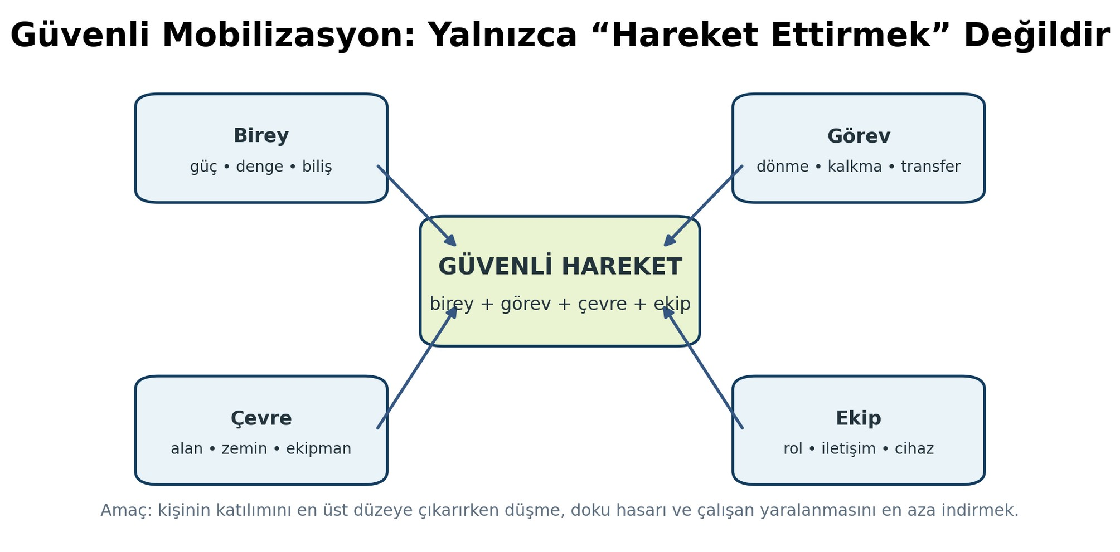
Şekil 1. Güvenli mobilizasyonun birey, görev, çevre ve ekip etkileşimi içinde ele alınması. Yazar tarafından hazırlanmıştır.
KAPSAM VE GÜVENLIK NOTU
Bu bölüm eğitim amaçlıdır. Transfer ve mobilizasyon uygulamalarında bireyin güncel klinik durumu, ağırlık verme/cerrahi kısıtları, kurumun güvenli hasta taşıma protokolü, cihaz üreticisinin talimatları ve mesleki görev- yetki sınırları önceliklidir. Uygun olmayan manuel kaldırma, hem birey hem çalışan için ciddi yaralanma riski oluşturabilir.

1. Öğrenme Çıktıları
- Güvenli mobilizasyonu birey, görev, çevre, ekip ve kullanılan cihazların etkileşimi içinde açıklar.
- Mobilizasyon öncesinde tıbbi durum, biliş, motor kapasite, denge, fizyolojik tolerans, hatlar ve çevreyi
sistematik biçimde değerlendirir.
- Bağımsızlık, gözetim, temas koruması, kısmi/yoğun yardım ve bağımlı transfer düzeylerini ayırt eder.
- Vücut mekaniği ilkelerini modern güvenli hasta taşıma yaklaşımıyla ilişkilendirir; yalnız “doğru kaldırma
tekniğinin” yeterli olmadığını açıklar.
- Yatak içi dönme, yatakta yukarı kaydırma ve pozisyon değiştirmede sürtünme-kesme riskini azaltan
yöntemleri açıklar.
- Supin, lateral, oturur ve diğer klinik pozisyonlarda anatomik hizalanma, konfor ve basınç dağılımını
değerlendirir.
- Oturmadan ayağa kalkma ve yatak-sandalye transferinde uygun yöntemi kişinin ağırlık verme ve denge
kapasitesine göre seçer.
- Kaydırma tahtası, otur-kalk yardımcısı, tam vücut lift, kaydırma çarşafı ve tekerlekli sandalye gibi araçların
temel kullanım mantığını karşılaştırır.
- Düşme riskini tarama-değerlendirme-müdahale basamaklarıyla ele alır ve mobilizasyonu gereksiz kısıtlamadan
güvenliği artırır.
- Hemiparezi, omurilik yaralanması, bilişsel bozukluk, bariatrik bakım, amputasyon ve cerrahi kısıtlar gibi
durumlarda mobilizasyonu bireyselleştirir.
- Mobilizasyon sırasında oksijen, IV hat, kateter, dren ve diğer cihazların güvenliğini planlar.
- Mobilizasyon sonucunu yardım düzeyi, kullanılan cihaz, tolerans, cilt durumu ve değişiklikler üzerinden uygun
biçimde kaydeder ve devreder.

2. Anahtar Kavramlar
Mobilizasyon • transfer • yeniden pozisyonlama • yatak hareketliliği • vücut mekaniği • güvenli hasta taşıma ve mobilite (SPHM) • ağırlık verme • gövde kontrolü • denge • yardım düzeyi • kaydırma çarşafı • gait belt/yürüyüş kemeri • kaydırma tahtası • otur-kalk yardımcısı • mekanik lift • tekerlekli sandalye oturuşu • basınç dağılımı • sürtünme • kesme • düşme riski • kapalı döngü iletişim

3. Hareket ve Mobilizasyonun Klinik Anlamı
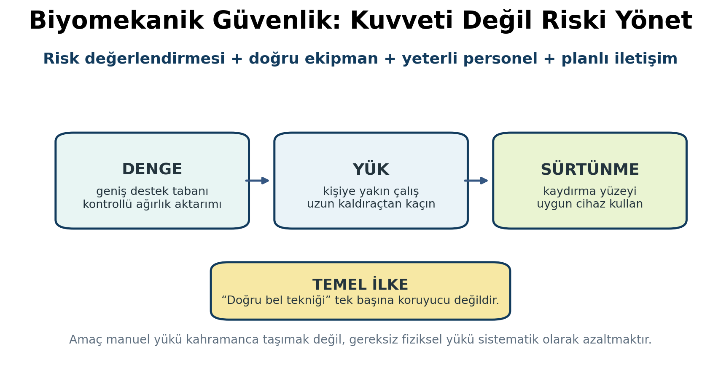
Mobilite, kişinin yatakta dönmesinden yatağın kenarında oturmasına, ayağa kalkmasından yürümesine ve toplum içinde hareket etmesine kadar geniş bir işlevsellik alanını kapsar. Engelli bireylerde mobilite kapasitesi tanıya göre değil; kas gücü, denge, motor kontrol, duyu, biliş, çevresel engeller, yardımcı ürünler ve sosyal destek gibi birden çok değişkenin etkileşimine göre değişir. Bu nedenle aynı tanıya sahip iki birey tamamen farklı transfer yöntemlerine ihtiyaç duyabilir. Uzun süreli hareketsizlik; kas gücü ve aerobik kapasitede azalma, eklem hareket açıklığında kısıtlanma, basınç yaralanması riski, kabızlık, venöz staz, solunum sekresyonlarının temizlenmesinde güçlük ve bağımsızlık kaybıyla ilişkilidir. Buna karşılık erken ve hedefe yönelik mobilizasyon, kişinin mevcut işlevini korumayı ve günlük yaşam katılımını desteklemeyi amaçlar. Ancak “daha fazla hareket her zaman daha iyidir” yaklaşımı da doğru değildir; tıbbi stabilite, cerrahi kısıtlar, ağrı ve güvenlik her aşamada yeniden değerlendirilmelidir (WHO, 2023a, 2023b). HATIRLAYALIM Hareketin hedefi yalnız mesafe değildir. Bir kişi için yatağın kenarında 5 dakika dengeli oturabilmek, başka bir kişi için banyoya bağımsız yürümek kadar anlamlı bir rehabilitasyon hedefi olabilir. Şekil 2. Güvenli hasta taşıma ve mobilizasyonda temel biyomekanik risklerin yönetimi. Yazar tarafından hazırlanmıştır.

4. Güvenli Hasta Taşıma ve Mobilite (SPHM) Yaklaşımı
Geleneksel eğitimlerde çalışanlara “dizlerini bük, sırtını düz tut” gibi vücut mekaniği kuralları öğretilmiştir. Bu ilkeler yararlı olmakla birlikte, ağır veya öngörülemez bir insan yükünü manuel olarak kaldırmayı güvenli hâle getirmez. OSHA, NIOSH ve VA gibi kurumlar yüksek riskli hasta taşıma görevlerinde risk değerlendirmesi, yeterli personel ve uygun yardımcı/mekanik cihaz kullanımını temel yaklaşım olarak önermektedir. 2024 sistematik derlemesi de yalnız hasta taşıma eğitiminin kas-iskelet yaralanmalarını önlemede sınırlı kanıta sahip olduğunu; risk değerlendirmesi ve sistem yaklaşımının önemini vurgulamaktadır (Kugler et al., 2024). Bu yaklaşımda amaç “kişiyi kaldırabilmek” değil, insan gücünü gereksiz kaldırma yükünden çıkarmaktır. Motorlu liftlerin özellikle tekerlekli sandalye transferlerinde bakım çalışanlarının biyomekanik yükünü azalttığı yakın tarihli meta-analizde gösterilmiştir (Abdul Halim et al., 2025). KLINIK IPUCU Yürüyüş kemeri (gait belt) bir kaldırma askısı değildir. Kişinin ayakta durma ve yürüme sırasında yönlendirilmesine yardımcı olabilir; bağımlı kişiyi yerden veya sandalyeden kaldırmak için kullanılmamalıdır.

5. Mobilizasyon Öncesi Sistematik Değerlendirme
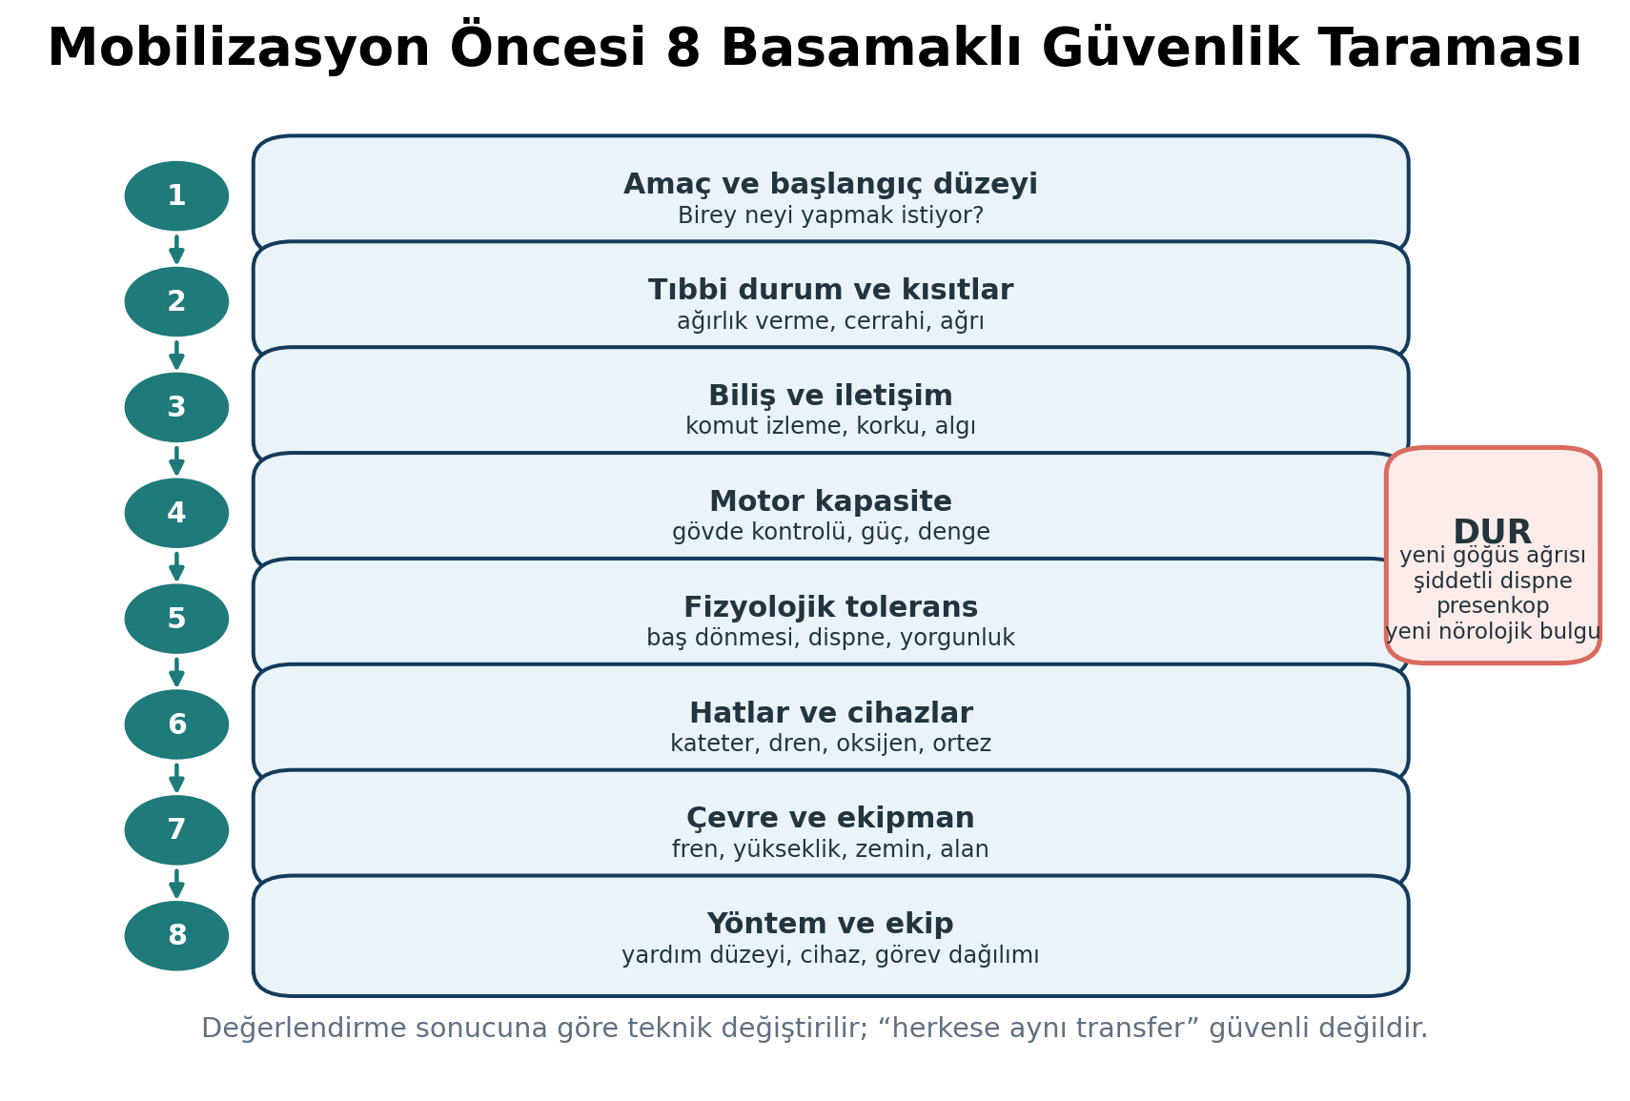
Şekil 3. Mobilizasyon öncesi sekiz basamaklı güvenlik taraması. Yazar tarafından hazırlanmıştır.

5.1. Tıbbi durum, kısıtlar ve güncel plan
Önce mobilizasyonun tıbbi olarak uygun olup olmadığı ve hangi kısıtların bulunduğu belirlenir. Ağırlık verme düzeyi, yakın cerrahi, kırık/ortez, aktivite kısıtı, akut ağrı, yeni nörolojik bulgu, kardiyopulmoner instabilite veya uzman tarafından belirtilen özel önlemler transfer tekniğini doğrudan değiştirebilir. “Dün yürüdü” bilgisi bugünkü güvenliği garanti etmez.

5.2. Biliş, iletişim ve davranış
Kişinin komutu anlama, eylemi başlatma, sıralı hareketi sürdürme, korku veya impulsiviteyi yönetme kapasitesi değerlendirilir. İşitme veya görme güçlüğü varsa talimat biçimi uyarlanır. İletişim güçlüğü olan bireyin motor kapasitesi yanlışlıkla düşük kabul edilmemelidir.

5.3. Motor kapasite ve denge
Yatakta dönme, köprü kurma, yatak kenarında oturma dengesi, ayağa kalkma, diz kontrolü, yük verme ve kısa süre ayakta durma gibi görevler aşamalı biçimde gözlenir. Transfer için yalnız bacak gücü değil, gövde kontrolü ve hareketi zamanlama yeteneği de önemlidir.

5.4. Fizyolojik tolerans ve belirtiler
Baş dönmesi, presenkop, olağandışı nefes darlığı, göğüs ağrısı, belirgin çarpıntı, aşırı yorgunluk veya yeni bilinç değişikliği ortaya çıkarsa ilerleme durdurulur ve kişi yeniden değerlendirilir. Sayısal eşikler kurum ve klinik duruma göre değişebileceği için tek bir evrensel “mobilizasyonu durdurma” değeri ezberlemek yerine semptomlar, trend ve klinik bağlam birlikte yorumlanmalıdır. DIKKAT Mobilizasyon sırasında yeni göğüs ağrısı, şiddetli dispne, presenkop/senkop, yeni fokal nörolojik bulgu veya hızla kötüleşen klinik görünüm “biraz daha yürütüp görelim” yaklaşımını değil, işlemi durdurup acil değerlendirmeyi gerektirir.

6. Yardım Düzeyini Belirlemek
Şekil 4. Yardım düzeyinin bağımsızlıktan bağımlı transfere uzanan süreklilik içinde gösterimi. Yazar tarafından hazırlanmıştır. Düzey Klinik anlam Bakım yaklaşımı Gereksiz fiziksel yardım verilmez; uygun Bağımsız Görevi güvenli biçimde tek başına tamamlar. cihaz varsa erişilebilir tutulur. Fiziksel temas gerektirmez; güvenlik için Sözlü ipucu, çevre düzeni ve gerekirse hazır Gözetim yakın izlem gerekir. bekleme. Fiziksel kaldırma yoktur; dengesizliğe karşı Kişinin aktif hareketi korunur; bakım veren Temas koruması hafif temas/koruma gerekir. düşme yönüne hazırdır. Kişi görevin önemli bölümünü yapar ancak Yalnız eksik kalan bileşene yardım; aşırı Kısmi yardım fiziksel destek gerekir. yardım yok. Görevin büyük bölümü için fiziksel destek Manuel yük artıyorsa yardımcı cihaz/lift Yoğun yardım gerekir. gereksinimi yeniden değerlendirilir. Kişi güvenli biçimde yük veremez veya Tam vücut lift veya diğer mekanik çözüm ve Bağımlı transfer göreve aktif katılımı çok sınırlıdır. eğitimli ekip önceliklidir. SIK YAPILAN HATA “Yardım etmek” adına kişinin yapabildiği hareketleri onun yerine yapmak, kısa vadede hızlı görünse de uzun vadede öğrenilmiş bağımlılık ve işlev kaybına katkıda bulunabilir.

7. Cihaz ve Yöntem Seçimi
Şekil 5. Aktif katılım düzeyine göre transfer cihazı/yöntem seçiminin eğitim özeti. Yazar tarafından hazırlanmıştır. Araç / yöntem Uygun olabilecek durum Temel güvenlik noktası Yatak içinde dönme veya yukarı hareket; Sürtünmeyi azaltır; kişi çarşaf üzerinde Kaydırma çarşafı kısmi/bağımlı kişi. sürüklenmez. Oturma dengesi ve üst gövde katılımı iyi, Tahta stabil yüzeyler arasında doğru açıyla Kaydırma tahtası ayakta transferi güvenli olmayan kişi. yerleştirilir; parmak sıkışması önlenir. Ayak/diz yerleşimi ve ürünün uygunluk Otur-kalk yardımcısı Kısmi yük verebilen ve komut izleyebilen kişi. kriterleri kontrol edilir. Aktif katılımı çok sınırlı veya manuel transferi Sling tipi/bedeni ve bağlantı noktaları üretici Tam vücut mekanik lift yüksek riskli kişi. talimatına göre seçilir. Kaldırma amacıyla kullanılmaz; abdominal Ayağa kalkma/yürümede aktif katılımı olan Yürüyüş kemeri cihaz/yara varsa uygunluğu yeniden kişi. değerlendirilir. Yürüme kapasitesi sınırlı veya enerji koruma Bireysel ölçüm, uygun minder, ayak desteği, Tekerlekli sandalye gereksinimi. fren ve eğitim gerektirir (WHO, 2023c).

8. Yatak İçi Hareket ve Yeniden Pozisyonlama
Şekil 6. Yatak içi hareket ve yeniden pozisyonlamada güvenli akış. Yazar tarafından hazırlanmıştır.

8.1. Yatakta dönme

1. Kişiye yapılacak hareket açıklanır ve hangi kısmı kendisinin yapabileceği belirlenir.

2. Yatak frenlenir, çalışma yüksekliği bakım veren için uygun hâle getirilir; hatlar ve drenler kontrol edilir.

3. Kişinin başı, omuzları, pelvis ve alt ekstremiteleri birlikte hareket edecek şekilde plan yapılır.

4. Kişinin tutunma, dizini bükme, yatağı itme gibi aktif stratejileri desteklenir.

5. Gerekirse kaydırma çarşafı veya uygun yeniden pozisyonlama cihazı kullanılır.

6. Yeni pozisyonda baş-boyun-gövde hizası, ekstremite desteği, basınç noktaları, konfor ve cilt kontrol edilir.

8.2. Yatakta yukarı taşıma
Kişiyi koltuk altlarından çekmek veya çarşaf üzerinde yüksek sürtünmeyle sürüklemek hem omuz yaralanması hem doku kesmesi açısından sakıncalıdır. Kişi köprü kurabiliyor ve bacaklarını kullanabiliyorsa aktif katkısı artırılır. Katılım sınırlıysa sürtünme azaltıcı çarşaf, hava destekli lateral transfer yüzeyi veya uygun lift kullanılmalıdır. KANITA DAYALI NOT Hasta taşıma eğitimini yalnız “doğru kaldırma tekniği” öğretimine indirgemek yeterli değildir. Risk değerlendirmesi, ekipman erişimi ve örgütsel SPHM programları fiziksel yükü azaltmada temel bileşenlerdir (OSHA, n.d.; CDC/NIOSH, 2024; Kugler et al., 2024).

9. Pozisyon Verme ve Basınç Yönetimi
Şekil 7. Yatakta pozisyonlama, yaklaşık 30° lateral eğim ve başucu yüksekliğiyle ilişkili basınç-kesme ilkeleri. Yazar tarafından hazırlanmıştır. Pozisyon vermenin amacı yalnız basınç yaralanmasını önlemek değildir. Solunum, konfor, kontraktür önleme, ödem kontrolü, yutma/aspirasyon güvenliği ve işlevsel aktiviteye hazırlık da pozisyon seçimini etkiler. Bu nedenle “her iki saatte bir herkesi çevir” gibi sabit ve bağlamdan kopuk bir kural yerine, hareketliliği, cilt-doku toleransını, klinik durumu, kullanılan destek yüzeyini, uyku-konfor hedeflerini ve kişinin tercihlerini dikkate alan bireyselleştirilmiş plan gerekir (National Pressure Injury Advisory Panel et al., 2026).

9.1. Supin pozisyon
Baş ve boyun nötr hatta, omuzlar rahat, pelvis olabildiğince simetrik tutulur. Gerektiğinde baldır altından destek verilerek topuklar yüzeyden boşaltılabilir; ancak diz arkasına aşırı yüksek yastık koymak uzun süreli fleksiyon pozisyonuna ve hareket kısıtlılığına katkıda bulunabilir. Ayakların sürekli plantar fleksiyonda kalması önlenir.

9.2. Lateral pozisyon
Tam 90° yan yatış, özellikle riskli bireylerde trokanter üzerine basıncı artırabilir. Yaklaşık 30° lateral eğim, gerginlik oluşturmadan omuz ve pelvisin yastıklarla desteklenmesi, diz ve ayak bilekleri arasına koruyucu destek konması sık kullanılan bir basınç dağılımı stratejisidir. Mevcut basınç yarası veya non-blanchable eritem üzerine mümkün olduğunca pozisyon verilmez.

9.3. Başucu yükseltme
Başucu yükseltme solunum ve aspirasyon riskinin yönetiminde gerekli olabilir; ancak yükselme arttıkça kişinin yatakta aşağı kayması sakrumda kesme kuvvetini artırabilir. Basınç yaralanması riski olan bireylerde klinik gereksinim elverdiğinde başucunu mümkün olduğunca düşük tutmak ve özellikle 30° üzerindeki yükseltmelerde kayma-kesme riskini yeniden değerlendirmek uygundur (National Pressure Injury Advisory Panel et al., 2026). KLINIK IPUCU 2026 International Guideline, uygun basınç dağıtıcı yüzey kullanan riskli bireylerin çoğunda 2 veya 3 saatlik yeniden pozisyonlama aralıklarının düşünülebileceğini; fakat sıklığın cilt yanıtı, hareketlilik, destek yüzeyi, klinik durum ve bakım hedeflerine göre bireyselleştirilmesi gerektiğini belirtir. Bu öneri “herkes için 2 saat” anlamına gelmez.

10. Oturma ve Tekerlekli Sandalye Pozisyonu
Şekil 8. Tekerlekli sandalyede pelvis, gövde, uyluk, ayak ve basınç dağılımının temel kontrol noktaları. Yazar tarafından hazırlanmıştır. Uygun tekerlekli sandalye yalnız taşıma aracı değil, kişinin postürünü, üst ekstremite kullanımını, solunumunu, iletişimini ve toplumsal katılımını etkileyen bir yardımcı üründür. WHO 2023 Tekerlekli Sandalye Sağlama Kılavuzu, en iyi sonuçların bireysel değerlendirme, uygun ürün seçimi, uyarlama/fitting, kullanıcı eğitimi ve izlem süreciyle elde edildiğini vurgular. Kontrol noktası Değerlendirme Olası sorun Sandalyenin arkasında, olabildiğince dengeli Pelvis Öne kayma, sakral oturma, oblik pelvis. ve simetrik. Gövde İşlevsel aktiviteye izin veren destekli diklik. Yana çökme, aşırı öne fleksiyon. Yüzey tarafından yeterli destek; diz Uyluk Sandalyenin çok derin/çok sığ olması. arkasında aşırı bası yok. Ayaklar Ayaklık veya zeminde güvenli destek. Ayakların sarkması, aşırı plantar fleksiyon. Minder/yüzey Basınç dağılımı ve stabiliteye uygun. Yanlış minder, uygunsuz kalınlık veya kayma. Transfer öncesi fren; gerekirse ayaklıkların Transfer sırasında sandalyenin hareket Fren/ayaklık uzaklaştırılması. etmesi / takılma. DIKKAT Tekerlekli sandalye minderini “daha yumuşak daha iyidir” mantığıyla seçmeyin. Doku basıncı, stabilite, postür, ısı-nem ve bireyin kendini yeniden pozisyonlama kapasitesi birlikte değerlendirilmelidir.

11. Oturmadan Ayağa Kalkma
Şekil 9. Oturmadan ayağa kalkmanın beş temel fazı. Yazar tarafından hazırlanmıştır. Oturmadan ayağa kalkma, kişinin ağırlık merkezini destek alanı üzerinde öne taşımayı, yeterli alt ekstremite kuvveti üretmeyi ve sonrasında dengeyi korumayı gerektirir. Sandalye çok alçaksa görev zorlaşır. Ayakların gövdenin gerisine alınması ve kişinin kalçasını oturma yüzeyinin önüne yaklaştırması mekanik avantaj sağlar. SIK YAPILAN HATA Kişinin ellerini bakım verenin boynuna dolaması veya bakım verenin koltuk altlarından çekerek kişiyi kaldırması güvenli bir transfer tekniği değildir. Kişinin mümkünse yüzeyden/kolçaktan itmesi ve bakım verenin gövdeye yakın güvenli temasla yönlendirmesi tercih edilir.

12. Yatak-Sandalye Transferi
Şekil 10. Yatak-sandalye pivot transferinde planlama, kalkış, pivot ve kontrollü oturma akışı. Yazar tarafından hazırlanmıştır.

12.1. Transfer öncesi ortam hazırlığı
- Sandalye yatağa yakın ve uygun açıyla yerleştirilir; frenler kilitlenir.
- Ayaklıklar transfer yolundan çıkarılır veya güvenli konuma alınır.
- Zemin kuru ve engelsizdir; kaygan terlik yerine güvenli ayakkabı/çorap seçilir.
- Yatak yüksekliği, kişinin ayaklarının zemine basabileceği ve bakım verenin güvenli çalışabileceği biçimde
ayarlanır.
- IV hat, oksijen, dren, kateter ve diğer ekipman transfer yoluna göre düzenlenir.
- Kişiye hareket sırası anlatılır; ekip içinde bir lider belirlenir.

12.2. Pivot transferin uygulanması

1. Kişi yatak kenarında dengeli oturur; ayakları desteklenir ve baş dönmesi açısından kısa süre gözlenir.

2. Kişi kalçasını öne alır ve ayaklarını ayağa kalkmaya uygun konuma getirir.

3. Uygunsa elleriyle yatak/yüzeyden iter; bakım veren kişiyi kollarından çekmez.

4. Kalkış sırasında öne ağırlık aktarımı ve diz-kalça ekstansiyonu desteklenir.

5. Ayakta denge sağlandıktan sonra küçük ve kontrollü adımlarla sandalyeye doğru pivot yapılır. Bakım veren
kendi omurgasını döndürerek twist yapmaz; ayaklarıyla yön değiştirir.

6. Kişi sandalyeyi bacaklarının arkasında hisseder, kolçaklara uzanır ve kontrollü biçimde oturur.

7. Oturduktan sonra pelvis, ayaklar, hatlar, ağrı, yorgunluk ve konfor yeniden değerlendirilir.
DIKKAT Kişi yeterli yük veremiyor, dizleri belirgin boşalıyor, komut izleyemiyor veya gövde kontrolü yetersizse pivot transferi “iki kişi tutup kaldırarak” zorlamak yerine mekanik/yardımcı yöntem seçimi yeniden yapılmalıdır.

13. Kaydırma Tahtası, Otur-Kalk Yardımcısı ve Mekanik Lift
Şekil 11. Farklı transfer cihazlarının uygun kullanıcı profili ve temel amacı. Yazar tarafından hazırlanmıştır.

13.1. Kaydırma tahtası
Kaydırma tahtası, ayakta transferi güvenli olmayan ancak oturma dengesi ve üst gövde katılımı yeterli bireylerde iki yüzey arasında kısa yatay geçişi kolaylaştırabilir. Her iki yüzeyin frenli ve mümkün olduğunca benzer yükseklikte olması, tahta ucunun güvenli biçimde yüzey altında desteklenmesi ve parmakların sıkışma bölgesinden uzak tutulması gerekir. Omuz yüklenmesi yüksek olan bireylerde başka yöntem gerekebilir.

13.2. Otur-kalk yardımcısı
Bu cihazlar genellikle kısmi yük verebilen, diz ve gövde kontrolü belirli düzeyde olan ve yönergeyi izleyebilen kişilerde uygundur. Tam bağımlı transfer için tasarlanmamıştır. Üretici uygunluk kriterleri ve sling/kemer yerleşimi mutlaka izlenir.

13.3. Tam vücut mekanik lift
Aktif katılımı çok sınırlı, ağırlık verme kapasitesi yetersiz veya manuel transferin çalışan için yüksek biyomekanik risk taşıdığı durumlarda mekanik lift temel seçenektir. Sling boyutu, sling tipi, cihazın taşıma kapasitesi, bağlantı halkaları ve acil indirme sistemi uygulama öncesinde bilinmelidir. Eğitim almamış personelin cihazı doğaçlama kullanması güvenli değildir.
KANITA DAYALI UYGULAMA 2025 meta-analizi motorlu kaldırma cihazlarının tekerlekli sandalye transferlerinde çalışanların biyomekanik yükünü anlamlı biçimde azalttığını göstermiştir. Bu bulgu, yüksek riskli manuel kaldırmayı “daha iyi teknikle” sürdürmek yerine uygun teknolojiye geçişi destekler (Abdul Halim et al., 2025).

14. Yürüme ve Aşamalı Mobilizasyon
Şekil 12. Yatak kenarı oturuştan fonksiyonel yürümeye uzanan aşamalı mobilizasyon akışı. Yazar tarafından hazırlanmıştır. Aşamalı mobilizasyonda kişi bir sonraki seviyeye yalnız önceki düzeyi güvenli ve tolere edilebilir biçimde tamamladığında ilerler. Yatak kenarında oturma, ayağa kalkma, yerinde adımlama, kısa mesafe ve hedefe yönelik yürüme arasında geri dönüş mümkündür. Yardım düzeyi performansa göre azaltılır veya artırılır.

14.1. Yürüyüş yardımcısı ve bastonla temel güvenlik
Yardımcı cihaz yüksekliği ve türü kişiye göre seçilir. Yürüteç, baston veya koltuk değneği kullanımında cihazın lastik uçları, frenleri ve mekanik bütünlüğü kontrol edilir. Yeni cihaz kullanımı eğitim gerektirir; cihazın kişiye verilmesi onun otomatik olarak güvenli yürüdüğü anlamına gelmez. Baston çoğunlukla daha güçlü tarafta kullanılır; ancak nörolojik ve ortopedik durumlarda bireysel değerlendirme önceliklidir. KLINIK IPUCU İlk mobilizasyonda amaç “kaç metre yürüdü?” sorusundan önce “hangi yardım düzeyinde, hangi cihazla, hangi belirtilerle ve ne kadar güvenli yürüdü?” sorusunu yanıtlamaktır.

15. Düşme Riski ve Güvenli Mobilizasyon
Şekil 13. CDC STEADI yaklaşımına paralel tarama-değerlendirme-müdahale döngüsü. Yazar tarafından hazırlanmıştır. Düşme riskini azaltmak mobiliteyi kısıtlamakla eş anlamlı değildir. Özellikle hastanede veya bakım kurumunda gereksiz yatak istirahati fonksiyonel gerilemeyi hızlandırabilir. CDC STEADI yaklaşımı tarama, risk etkenlerini değerlendirme ve hedefli müdahaleyi öne çıkarır; NICE 2025 kılavuzu da çok faktörlü, kişiye özgü düşme değerlendirmesi ve müdahale planını destekler. Risk alanı Örnek bulgu Mobilizasyon planına yansıması Son 12 ayda düşme, yaralanma, düşme Daha yakın gözetim, neden analizi, ev/çevre Düşme öyküsü korkusu. düzenlemesi. Yardım düzeyi ve cihaz seçimi yeniden Denge/yürüme Dengesizlik, yavaş kalkış, diz boşalması. değerlendirilir. İlaçlar Sedatif/hipotansif etki olasılığı. Ekip ile ilaç gözden geçirme; semptom takibi. Görme/işitme Engelleri fark etmede güçlük. Aydınlatma, kontrast, iletişim uyarlaması. Kademeli pozisyon değişimi; gerekirse tıbbi Ortostatik belirti Ayağa kalkınca baş dönmesi/presenkop. değerlendirme. Kaymayı azaltan uygun ayakkabı ve ilgili Ayak/ayakkabı Uygunsuz ayakkabı, ağrı, deformite. uzman değerlendirmesi. Fiziksel engeller kaldırılır; tutunma ve erişim Çevre Kablo, halı, dar alan, yetersiz tutunma. düzenlenir.

16. Özel Durumlarda Mobilizasyonun Bireyselleştirilmesi
Şekil 14. Sık karşılaşılan özel durumlarda mobilizasyonu uyarlama örnekleri. Yazar tarafından hazırlanmıştır.

16.1. Hemiparezi ve inme
Etkilenen omuzdan veya koldan çekmek glenohumeral yaralanma ve ağrı riskini artırabilir. Omuz korunur, ihmal/algı sorunları gözlenir, transfer yönü kişinin denge ve güçlü taraf kullanımına göre seçilir. “Her zaman güçlü tarafa transfer” katı bir kural değildir; alan, neglect, spastisite, cihazlar ve hedef yüzey birlikte değerlendirilir.

16.2. Omurilik yaralanması
Derin duyu ve ağrı algısındaki değişiklikler basınç yaralanması riskini artırabilir. Ortostatik intolerans, spastisite, kateter ve bağırsak/mesane programı mobilizasyonu etkileyebilir. Tekerlekli sandalye fittingi ve basınç yönetimi rehabilitasyon ekibiyle yürütülür.

16.3. Bilişsel bozukluk ve demans
Karmaşık çoklu komutlar yerine tek basamaklı, kısa ve tutarlı yönergeler kullanılır. Hızlı/ani temas korkuyu artırabilir. Aynı transfer rutinini, tanıdık çevresel ipuçlarını ve mümkün olduğunca aynı ekip yaklaşımını sürdürmek performansı iyileştirebilir.

16.4. Bariatrik bakım
Kişinin kilosu ve vücut çevresi yalnız cihaz taşıma kapasitesi değil; yatağın/sandalyenin genişliği, kapı geçişi, ekipman depolama alanı ve personel sayısını da etkiler. Standart cihazın sınırlarını aşan yüklerde doğaçlama yöntem kullanılmaz; bariatrik ekipman ve planlı ekip gerekir.

16.5. Amputasyon, kırık ve cerrahi sonrası
Ağırlık merkezi ve destek alanı değiştiğinden denge stratejileri yeniden öğrenilebilir. Rezidüel uzuv korunur, protez/ortez uygunluğu kontrol edilir. Kırık veya cerrahi sonrası ağırlık verme düzeyi ve özel hareket kısıtları sağlık ekibi planına göre uygulanır; eski kısıtlar otomatik olarak devam ettirilmez veya kaldırılmaz.

17. Hat, Tüp ve Tıbbi Cihazlarla Mobilizasyon
Şekil 15. Mobilizasyon sırasında hat, tüp ve yardımcı cihaz güvenliği için kontrol noktaları. Yazar tarafından hazırlanmıştır. Mobilizasyon öncesi her hat ve cihazın çıkış noktası, yeterli uzunluğu, sabitlenmesi ve transfer yolu içindeki konumu gözden geçirilir. Kateter torbası mesane seviyesinin altında tutulur; dren ve infüzyon pompaları kurum protokolüne göre taşınır. Oksijen tüpü sandalyeye/taşıma cihazına güvenli biçimde sabitlenmeden elde taşınarak yürünmez. Mobilizasyon sırasında birden fazla ekip üyesi varsa roller “bireyi kontrol eden” ve “hat/çevreyi izleyen” olarak netleştirilebilir. DIKKAT Hat veya cihazın güvenliği için kişiyi uygunsuz pozisyonda tutmak da, kişiyi mobilize etmek için hattı gereksiz çekmek de güvenli değildir. Çatışma varsa işlem durdurulur ve plan yeniden düzenlenir.

18. Ekip İletişimi ve Kapalı Döngü
Şekil 16. Transfer ve mobilizasyonda planlama, komut, izlem ve devirden oluşan iletişim döngüsü. Yazar tarafından hazırlanmıştır. Birden fazla kişinin katıldığı transferde herkes aynı anda farklı komut verirse kişi hangi yönergeyi izleyeceğini bilemez. Bu nedenle bir lider belirlenir. Lider hareketi açıklar, ekip üyesi görevi tekrar ederek anladığını doğrular, uygulama sırasında kritik bilgi yüksek sesle paylaşılır ve hareket tamamlandıktan sonra sonuç değerlendirilir. Bu
kapalı döngü yaklaşımı özellikle mekanik lift, sedye-yatak lateral transferi ve çoklu cihaz bulunan bireylerde önemlidir. KLINIK IPUCU “Hazır mıyız? Üçte kalkıyoruz. Ben gövdeyi, sen hatları izle. Bir - iki - üç.” gibi kısa ve önceden kararlaştırılmış komutlar, ani ve eşgüdümsüz hareketleri azaltır.

19. Bakım Veren Ergonomisi
Bakım verenin güvenliği hasta güvenliğinin bir parçasıdır. Uzun süre eğilmek, gövdeyi döndürerek yük taşımak, kişiyi vücuttan uzakta tutmak ve beklenmeyen yük değişimine hazırlıksız yakalanmak kas-iskelet yükünü artırır. Çalışma yüksekliği ayarlanır, ayaklar hareket yönüne çevrilir, kişi/ekipman gövdeye yakın tutulur ve mümkün olduğunca çekme-itme yerine yardımcı cihaz kullanılır. Ancak ergonomik duruş, uygunsuz ağırlıktaki manuel kaldırmayı güvenli hâle getirmez. 2024 sistematik derlemesi, standart hasta taşıma eğitimlerinin tek başına bel ağrısı ve yaralanmayı önlemede sınırlı etkisini göstermektedir. Bu nedenle kurum düzeyinde ekipman erişimi, risk değerlendirme algoritmaları, yeterli personel ve güvenli hasta taşıma kültürü gereklidir (Kugler et al., 2024).

20. Uygulama Kontrol Listeleri

20.1. Mobilizasyon öncesi kontrol listesi
Kontrol Evet/Hayır Not Mobilizasyon hedefi ve kişinin başlangıç düzeyi biliniyor mu? Ağırlık verme/cerrahi/tıbbi kısıtlar kontrol edildi mi? Kişi komutları anlayabiliyor ve iletişim yöntemi uygun mu? Oturma/ayağa kalkma/denge kapasitesi değerlendirildi mi? Baş dönmesi, ağrı, dispne veya belirgin yorgunluk var mı? Hatlar, drenler, oksijen ve cihazlar güvenli mi? Zemin, frenler, ayakkabı ve transfer alanı hazır mı? Doğru yardım düzeyi, personel sayısı ve cihaz seçildi mi? Kişiye işlem anlatıldı ve katılımı planlandı mı?

20.2. Yatak-sandalye transfer kontrol listesi
Basamak Tamamlandı Sandalye yatağa uygun konumda; frenli ve ayaklıklar transfer yolundan uzak. Yatak yüksekliği ve kişinin ayak desteği uygun. Kişi yatak kenarında dengeli oturuyor; semptom yok. Transfer yönü ve komutlar açık; ekip rolleri belirlendi. Kişi yüzeyden iterek aktif katılıyor; kollarından çekilmiyor. Pivot küçük ve kontrollü adımlarla yapılıyor; gövde twist edilmiyor.
Basamak Tamamlandı Sandalyeye kontrollü oturma ve son pozisyonlama tamamlandı. Hatlar, ağrı, deri, konfor ve tolerans yeniden değerlendirildi.

20.3. Yeniden pozisyonlama kontrol listesi
Kontrol Tamamlandı Mevcut cilt ve basınç noktaları değerlendirildi. Pozisyon amacı belirlendi: basınç, solunum, konfor, kontraktür vb. Kişinin yapabildiği yatak hareketleri desteklendi. Sürtünmeyi azaltan yöntem/cihaz gerektiğinde kullanıldı. Kemik çıkıntıları doğrudan aşırı basınç altında bırakılmadı. Baş-boyun-gövde ve ekstremite hizası kontrol edildi. Yeni pozisyonda ağrı, konfor ve cilt yanıtı değerlendirildi. Pozisyon, saat ve gözlem sonucu kaydedildi.

21. Vaka Çalışmaları
Vaka 1 - Hemiparezili bireyde yatak-sandalye transferi 68 yaşındaki bireyin sağ hemiparezisi vardır. Yatak kenarında oturabiliyor ancak sağ dizinde zaman zaman boşalma oluyor. Sağ üst ekstremitesinde ağrı ve subluksasyon şüphesi vardır. Sol eliyle yatağı itebilmektedir. Oda dar ve sandalyenin sağ tarafta bırakıldığı görülmektedir.
- Bu bireyin transfer öncesi hangi beş özelliğini yeniden değerlendirirsiniz?
- Sandalyenin konumunu değiştirir misiniz? Neden?
- Sağ omuz için hangi güvenlik hatasına özellikle dikkat edersiniz?
- Pivot transfer güvenli değilse hangi alternatif cihaz/yöntemleri düşünürsünüz?
Vaka 2 - Bilişsel bozukluk ve düşme riski 82 yaşındaki birey gece sık tuvalete kalkmaktadır. Gündüz yürüteç kullanır; gece cihazı kullanmadan acele etmektedir. Son haftada bir kez düşmüş, ciddi yaralanma olmamıştır. Yeni başlayan sedatif bir ilacı vardır. Koridor aydınlatması düşüktür.
- Düşme riskini artıran kişi, ilaç ve çevre faktörlerini ayırın.
- Kişiyi yatağa bağlamak veya mobilizasyonu tamamen kısıtlamak yerine hangi müdahaleleri planlarsınız?
- Bakım veren ve gece ekibine devirde hangi bilgileri vurgularsınız?
Vaka 3 - Bağımlı transfer ve çalışan güvenliği 110 kg ağırlığında, alt ekstremitelerinde minimal aktif hareket olan birey yataktan tekerlekli sandalyeye alınacaktır. İki çalışan “koltuk altlarından tutup hızlıca kaldıralım” önerisinde bulunmaktadır. Ünitede tam vücut lift vardır ancak sling boyutunun uygunluğu kontrol edilmemiştir.
- Manuel kaldırmanın risklerini açıklayın.
- Lift kullanılmadan önce hangi cihaz ve kişi kontrolleri yapılmalıdır?
- Ekip rollerini ve kapalı döngü iletişimi örnek bir cümleyle planlayın.
Vaka 4 - Basınç yaralanması riski ve oturma T5 düzeyi omurilik yaralanması olan birey günün büyük bölümünü tekerlekli sandalyede geçirmektedir. Sakral bölgede non-blanchable kızarıklık saptanmıştır. Kişi “derslere katılmak için sandalyede kalmak istiyorum” demektedir.
- Kişinin katılım hedefini korurken basınç yönetimini nasıl planlarsınız?
- Minder, oturma süresi, yeniden pozisyonlama ve cilt izlemi açısından hangi profesyonellerle iş birliği gerekir?
- Mevcut kızarıklık üzerine basınç verme konusunda nasıl bir yaklaşım izlenir?
Şekil 17. Transfer yöntemini seçmeye yönelik örnek vaka karar ağacı. Yazar tarafından hazırlanmıştır.

22. Öğrenci Etkinlikleri ve Öz Değerlendirme

22.1. Beceri istasyonu - transfer planı
Üç kişilik gruplar oluşturun. Bir öğrenci “birey”, biri bakım çalışanı, biri gözlemci olsun. Fiziksel kaldırma yapmadan yalnız planlama ve çevre hazırlığı çalışın. Gözlemci şu noktaları değerlendirir: amaç açık mı, fren/ayaklık/zemin kontrol edildi mi, kişiye rolü anlatıldı mı, yardım düzeyi doğru mu, ekip komutu net mi?

22.2. Hata avı
Aşağıdaki hataların neden riskli olduğunu ve doğru alternatifini yazın: (1) koltuk altından çekmek, (2) frenleri kilitlemeden transfer, (3) ağır kişiyi iki çalışanla manuel kaldırmak, (4) tüm bireylere sabit iki saatte bir pozisyon vermek, (5) transfer sırasında kateter hattını kişinin ayağının altında bırakmak, (6) düşme riski olan kişiyi tüm gün yatakta tutmak.

22.3. Öz değerlendirme
- Bir transfer yöntemini tanıya göre değil performansa göre seçebiliyor muyum?
- Hangi durumlarda mekanik lift gerektiğini açıklayabiliyor muyum?
- Pozisyon vermede basınç, kesme, hizalanma ve konforu birlikte düşünebiliyor muyum?
- Yardım düzeyini artırmak yerine kişinin aktif katılımını nasıl koruyacağımı biliyor muyum?
- Mobilizasyon sırasında hangi belirtilerde işlemi durduracağımı açıklayabiliyor muyum?
- Transfer sonrası neyi kaydetmem gerektiğini biliyor muyum?

23. Ünite Özeti
- Güvenli mobilizasyon, bireyin hareket potansiyelini desteklerken düşme, doku hasarı, hat/cihaz komplikasyonu
ve çalışan kas-iskelet yaralanmasını azaltmayı amaçlayan klinik bir süreçtir.
- Transfer tekniği tanıya göre değil, güncel performans, ağırlık verme kapasitesi, gövde kontrolü, biliş, denge ve
fizyolojik toleransa göre seçilir.
- Vücut mekaniği ilkeleri önemlidir; ancak yüksek riskli manuel hasta kaldırmayı tek başına güvenli hâle getirmez.
SPHM yaklaşımı risk değerlendirmesi, ekipman, eğitim ve organizasyonel sistemi birlikte ele alır.
- Yardım düzeyi gereğinden fazla artırılmamalıdır. Kişinin yapabildiği bileşenleri kendisinin yapması işlevselliğin
korunmasına hizmet eder.
- Yatak içi hareketlerde sürtünme ve kesme azaltılır; koltuk altı, kol veya baştan çekerek hareket ettirme gibi
yöntemlerden kaçınılır.
- Pozisyon verme sabit saatli bir ritüel değildir. Cilt yanıtı, hareketlilik, destek yüzeyi, konfor, klinik durum ve
bakım hedeflerine göre bireyselleştirilir.
- Tekerlekli sandalye için değerlendirme, fitting, kullanıcı eğitimi ve izlem gerekir. Pelvis-gövde-ayak desteği ile
basınç dağılımı birlikte ele alınır.
- Oturmadan ayağa kalkma ve pivot transfer ancak kişi yeterli yük verme ve denge kapasitesine sahipse
uygundur. Uygun değilse kaydırma tahtası, otur-kalk yardımcısı veya mekanik lift gibi seçenekler değerlendirilir.
- Düşme riskini azaltmak için hareketi tamamen kısıtlamak doğru değildir. Tarama, çok faktörlü değerlendirme ve
hedefli müdahale yaklaşımı kullanılır.
- Hemiparezi, omurilik yaralanması, bilişsel bozukluk, bariatrik bakım, amputasyon ve cerrahi kısıtlar transfer
planını bireyselleştirir.
- Mobilizasyon sırasında oksijen, IV hat, dren ve kateter gibi cihazların güvenliği transfer planının bir parçasıdır.
- İyi bir kayıt; hangi cihazla, kaç kişiyle, hangi yardım düzeyinde, ne kadar süre/mesafede mobilizasyon yapıldığını,
kişinin toleransını ve sonraki öneriyi açıkça gösterir. Şekil 18. Ünitenin tek bakışta tekrar edilmesini sağlayan güvenli mobilizasyon infografiği. Yazar tarafından hazırlanmıştır.

24. Kendinizi Değerlendirin

24.1. Çoktan Seçmeli Sorular

1. Güvenli mobilizasyon için en doğru yaklaşım hangisidir?
A) Tanıya göre sabit transfer tekniği kullanmak
B) Kişi, görev, çevre ve ekip etkileşimini değerlendirmek
C) Tüm bireyleri iki kişiyle kaldırmak
D) Yalnız kas gücüne bakmak
E) Yalnız bakım verenin rahatlığını dikkate almak

2. Aşağıdakilerden hangisi güvenli hasta taşıma yaklaşımının temel bileşenidir?
A) Ağır kişileri manuel kaldırmayı öğretmek
B) Risk değerlendirmesi ve uygun yardımcı cihaz kullanımı
C) Transfer sırasında iletişimi azaltmak
D) Her durumda yürüyüş kemeri kullanmak
E) Cihaz üretici talimatını önemsememek

3. Mobilizasyon öncesi değerlendirmede hangisi göz ardı edilmemelidir?
A) Ağırlık verme kısıtı
B) Biliş ve komut izleme
C) Hat ve drenler
D) Baş dönmesi/dispne
E) Hepsi

4. Yürüyüş kemeri için en doğru ifade hangisidir?
A) Bağımlı kişiyi kaldırmak için askıdır
B) Her hastada zorunludur
C) Aktif katılımı olan kişide yönlendirme/denge desteğinde kullanılabilir
D) Mekanik lift yerine kullanılmalıdır
E) Abdominal cihazlardan etkilenmez

5. Yatak içi yukarı taşıma için hangisi yanlıştır?
A) Sürtünmeyi azaltmak yararlıdır
B) Kişinin aktif katkısı desteklenir
C) Koltuk altlarından güçlüce çekmek önerilir
D) Kaydırma çarşafı kullanılabilir
E) Hatlar önceden kontrol edilir

6. Basınç yaralanması riski olan bireyde yeniden pozisyonlama için en doğru ifade hangisidir?
A) Herkese kesin 2 saatte bir uygulanır
B) Destek yüzeyi pozisyonlamanın yerini tamamen alır
C) Sıklık bireyselleştirilir ve cilt yanıtına göre yeniden değerlendirilir
D) Kişinin tercihleri önemli değildir
E) Oturma pozisyonu değerlendirilmez

7. Tekerlekli sandalye oturuşunda hangisi değerlendirilmelidir?
A) Pelvis
B) Ayak desteği
C) Minder
D) Sandalye ölçüsü
E) Hepsi

8. Oturmadan ayağa kalkmada uygun strateji hangisidir?
A) Kişiyi kollarından yukarı çekmek
B) Ayakları öne uzatmak
C) Öne ağırlık aktarımını ve kişinin yüzeyden itmesini desteklemek
D) Sandalyeyi frenlememek
E) Baş dönmesini önemsememek

9. Pivot transfer için en önemli ön koşullardan biri hangisidir?
A) Kişinin güvenli biçimde yük verebilmesi
B) Sandalyenin freninin açık olması
C) Kişinin boynunu bakım verene dolaması
D) Yalnız iki çalışan bulunması
E) Gait belt takılması

10. Aktif katılımı çok sınırlı ve yük veremeyen kişide en güvenli seçenek çoğunlukla hangisidir?
A) İki kişi koltuk altından kaldırma
B) Tam vücut mekanik lift
C) Baston
D) Tek başına pivot
E) Yalnız sözel ipucu

11. Düşme önlemede en doğru yaklaşım hangisidir?
A) Riskli kişiyi hiç yürütmemek
B) Tüm kişilere aynı müdahaleyi vermek
C) Tarama, risk faktörü değerlendirmesi ve hedefli müdahale
D) Yalnız yatak alarmına güvenmek
E) Ayakkabıyı önemsememek

12. Hemiparezili birey transferinde hangisi yanlıştır?
A) Etkilenen omuz korunur
B) Koldan çekilmez
C) Neglect değerlendirilir
D) Transfer yönü her zaman değişmez biçimde güçlü taraf olmalıdır
E) Denge kapasitesi değerlendirilir

13. Bariatrik transferde hangisi özellikle önemlidir?
A) Standart cihazı kapasitesinin üzerinde kullanmak
B) Cihaz taşıma kapasitesi ve alanı planlamak
C) Personel sayısını azaltmak
D) Doğaçlama kaldırma
E) Cihaz etiketini çıkarmak

14. Mobilizasyon sırasında IV hat ve drenler için hangisi doğrudur?
A) Transferden bağımsızdır
B) Yeterli uzunluk ve sabitlenme önceden kontrol edilir
C) Zeminde bırakılabilir
D) Kişi üzerine dolanabilir
E) Hat çekilirse işlem sürdürülür

15. Kapalı döngü iletişimin amacı nedir?
A) Komut sayısını artırmak
B) Kimin lider olduğunu belirsiz bırakmak
C) Talimatın anlaşıldığını ve uygulandığını doğrulamak
D) Kişiyi iletişim dışında bırakmak
E) Ekipman kontrolünü atlamak

16. Mekanik lift kullanımı öncesi hangisi kontrol edilmelidir?
A) Sling tipi ve bedeni
B) Cihaz taşıma kapasitesi
C) Bağlantı noktaları
D) Üretici talimatı
E) Hepsi

17. Mobilizasyon sırasında yeni şiddetli dispne gelişirse ne yapılmalıdır?
A) Hedef mesafe tamamlanana kadar sürdürmek
B) Kişiyi motive etmek için hızlandırmak
C) İşlemi durdurup klinik değerlendirme yapmak
D) Yalnız oturmasını söylemek
E) Bulguyu kaydetmemek

18. Pozisyonlamada başucu yüksekliği için en doğru ifade hangisidir?
A) Her zaman 90° olmalıdır
B) Klinik gereksinim yoksa gereksiz yüksek tutmak kayma-kesme riskini artırabilir
C) Basınçla ilişkisi yoktur
D) Aspirasyon riski hiçbir zaman dikkate alınmaz
E) Destek yüzeyiyle ilişkisi yoktur

19. Yardım düzeyi konusunda hangisi doğrudur?
A) Ne kadar fazla yardım o kadar iyi
B) Göreve göre değişmez
C) Kişinin yapabildiği kısmı korumak gerekir
D) Yalnız tanıya göre belirlenir
E) Hiç belgelenmez

20. İyi mobilizasyon kaydında hangisi bulunmalıdır?
A) Kullanılan cihaz ve yardım düzeyi
B) Tolerans ve belirtiler
C) Mesafe/süre veya görev
D) Sonraki öneri
E) Hepsi

24.2. Doğru - Yanlış

1. Ağır bir kişiyi doğru bel tekniğiyle manuel kaldırmak her zaman güvenlidir.

2. Yardım düzeyi aynı kişide göreve göre değişebilir.

3. Uygun basınç dağıtıcı yatak kullanılması yeniden pozisyonlamayı tamamen gereksiz kılar.

4. Hemiparezili kişiyi etkilenen kolundan çekmekten kaçınılmalıdır.

5. Mekanik lift kullanımı için sling tipi ve bedeninin uygunluğu önemlidir.

6. Düşme riskini azaltmanın en iyi yolu tüm mobilizasyonu kısıtlamaktır.

7. Mobilizasyon sırasında hat ve dren güvenliği planın parçasıdır.

8. Transfer sonrası yardım düzeyi ve toleransın belgelenmesi gerekir.

24.3. Eşleştirme
Kavram Tanım

1. Kaydırma tahtası a. Aktif katılımı çok sınırlı kişide bağımlı transfer cihazı

2. Tam vücut lift b. İki oturma yüzeyi arasında yatay geçişi kolaylaştıran araç

3. Temas koruması c. Fiziksel kaldırma yapmadan olası denge kaybına karşı hazır temas

4. Kapalı döngü iletişim d. Talimat-tekrar-uygulama-doğrulama
e. Trokanter üzerindeki doğrudan basıncı azaltmaya yönelik pozisyon 5. 30° lateral eğim stratejisi

6. SPHM f. Risk değerlendirmesi, ekipman, eğitim ve sistem yaklaşımı
g. Aktif katılımı olan kişinin yönlendirilmesi için kullanılabilen

7. Gait belt
yardımcı araç

8. STEADI h. Düşme riskinde tarama-değerlendirme-müdahale yaklaşımı

24.4. Kısa Yanıtlı Sorular

1. Mobilizasyon öncesi değerlendirmeniz gereken en az altı alanı yazınız.
2. “Yardım etmek” ile “kişinin bağımsızlığını desteklemek” arasındaki farkı bir örnekle açıklayınız.

3. Pivot transferi uygun olmayan bir bireyde hangi üç alternatif yöntem/cihaz düşünülebilir?

4. Basınç yaralanması riskinde yeniden pozisyonlama sıklığı neden kişiye özgü olmalıdır?

5. Hemiparezili bireyin transferinde omuz güvenliği için iki önlem yazınız.

6. Mobilizasyon sonrası kayıtta bulunması gereken dört unsuru yazınız.

24.5. Vaka Temelli Sorular

1. Vaka 1’de pivot transferi denemeden önce hangi bulgular transfer yöntemini değiştirmenize neden olur?

2. Vaka 2’de düşme riskini azaltmak için birey, çevre ve tedavi ekibi düzeyinde üçer müdahale öneriniz.

3. Vaka 3’te mekanik lift kullanımı için uygulama öncesi kontrol listesi oluşturunuz.

4. Vaka 4’te kişinin eğitim/katılım hedefini koruyarak basınç yönetimini nasıl bireyselleştirirsiniz?

25. Cevap Anahtarı ve Kısa Gerekçeler
Soru Yanıt Kısa gerekçe Mobilizasyon kişi, görev, çevre ve ekip 1 B etkileşimiyle planlanır.
Soru Yanıt Kısa gerekçe Risk değerlendirmesi ve uygun ekipman SPHM 2 B yaklaşımının temelidir. 3 E Tüm alanlar güvenliği etkiler. Yürüyüş kemeri aktif katılımı olan kişide 4 C yönlendirme içindir; kaldırma askısı değildir. Koltuk altından çekmek omuz ve çalışan 5 C yaralanması riskini artırır. Yeniden pozisyonlama cilt, hareketlilik, yüzey ve 6 C hedeflere göre bireyselleştirilir. Oturma güvenliği tüm bileşenlerin birlikte 7 E değerlendirilmesini gerektirir. Öne ağırlık aktarımı ve aktif itiş kalkışı 8 C kolaylaştırır. Pivot transfer için güvenli yük verme ve ayakta 9 A kontrol temel gerekliliktir. Bağımlı transferde mekanik lift manuel yükü ve 10 B riski azaltır. Düşme önleme tarama, değerlendirme ve 11 C hedefli müdahaleyi içerir. Transfer yönü bireysel değerlendirmeye göre 12 D seçilir; mutlak kural değildir. Bariatrik bakımda cihaz kapasitesi ve çevresel 13 B alan kritik güvenlik parametreleridir. Hatların uzunluğu ve sabitlenmesi transfer 14 B öncesi planlanmalıdır. Kapalı döngü iletişim, komutun anlaşılıp 15 C uygulandığını doğrular. Tüm kontroller mekanik lift güvenliğinin 16 E parçasıdır. Şiddetli dispne yeni klinik alarm bulgusudur; 17 C mobilizasyon durdurulur. Gereksiz başucu yükselmesi kayma ve kesme 18 B riskini artırabilir. Gereksiz yardım kişinin işlevsel katılımını 19 C azaltabilir. İyi kayıt görevi, cihazı, yardım düzeyini, toleransı 20 E ve planı gösterir. Doğru-Yanlış: 1-Y, 2-D, 3-Y, 4-D, 5-D, 6-Y, 7-D, 8-D. Eşleştirme: 1-b, 2-a, 3-c, 4-d, 5-e, 6-f, 7-g, 8-h. VAKA YANITLARINDA BEKLENEN BAŞLIKLAR Bireyin performans ve tıbbi kısıtlarının değerlendirilmesi; uygun yardım düzeyi/cihaz seçimi; çevre ve hat güvenliği; kişinin aktif katılımı; ekip iletişimi; semptom ve cilt izlemi; güvenli son pozisyon; kayıt ve yeniden değerlendirme.

26. Kaynakça
Abdul Halim, N. S. S., Mohd Ripin, Z., Yusuf, A., & Ridzwan, M. I. Z. (2025). Efficacy of lifting devices for wheelchair transfers: A systematic review and meta-analysis. Ergonomics, 68(4), 484-495. https://doi.org/10.1080/00140139.2024.2375360 American Physical Therapy Association. (2024). Physical therapists and physical therapist assistants in safe patient handling and mobility (HOD P06-19-24-10). https://www.apta.org/apta-and-you/leadership-and-governance/policies/pt-and-pta-safe- patient-handling Centers for Disease Control and Prevention. (2025). STEADI: Older adult fall prevention. https://www.cdc.gov/steadi/
Centers for Disease Control and Prevention, National Institute for Occupational Safety and Health. (2024). About safe patient handling and mobility. https://www.cdc.gov/niosh/healthcare/prevention/sphm.html Kugler, H. L., Taylor, N. F., & Brusco, N. K. (2024). Patient handling training interventions and musculoskeletal injuries in healthcare workers: Systematic review and meta-analysis. Heliyon, 10(3), e24937. https://doi.org/10.1016/j.heliyon.2024.e24937 National Institute for Health and Care Excellence. (2025). Falls: Assessment and prevention in older people and in people 50 and over at higher risk (NICE Guideline NG249). https://www.nice.org.uk/guidance/ng249 National Pressure Injury Advisory Panel, European Pressure Ulcer Advisory Panel, & Pan Pacific Pressure Injury Alliance. (2026). Repositioning. In E. Haesler (Ed.), Prevention and treatment of pressure ulcers/injuries: Clinical practice guideline (4th ed.). The International Guideline. https://www.internationalguideline.com/repositioning National Pressure Injury Advisory Panel, European Pressure Ulcer Advisory Panel, & Pan Pacific Pressure Injury Alliance. (2026). Pressure injuries in seated individuals. In E. Haesler (Ed.), Prevention and treatment of pressure ulcers/injuries: Clinical practice guideline (4th ed.). The International Guideline. https://www.internationalguideline.com/seating Occupational Safety and Health Administration. (n.d.). Healthcare: Safe patient handling. U.S. Department of Labor. Retrieved September 1, 2026, from https://www.osha.gov/healthcare/safe-patient-handling/ U.S. Department of Veterans Affairs. (n.d.). Safe patient handling and mobility (SPHM). Retrieved September 1, 2026, from https://publichealth.va.gov/PUBLICHEALTH/employeehealth/patient-handling/index.asp U.S. Department of Veterans Affairs. (n.d.). Safe patient handling [Mobile application resource]. Retrieved September 1, 2026, from https://mobile.va.gov/app/safe-patient-handling World Health Organization. (2023a). Package of interventions for rehabilitation: Module 1: Introduction. https://www.who.int/publications/i/item/9789240067097 World Health Organization. (2023b). Package of interventions for rehabilitation: Module 3: Neurological conditions. https://www.who.int/publications/i/item/9789240071131 World Health Organization. (2023c). Wheelchair provision guidelines. https://www.who.int/publications/i/item/9789240074521 World Health Organization. (2023d). Package of interventions for rehabilitation: Module 2: Musculoskeletal conditions. https://www.who.int/publications/i/item/9789240071100

U043 Beslenme, Yutma Güçlüğü ve Güvenli Besleme
Beslenme; enerji ve besin öğesi gereksiniminin karşılanmasının ötesinde bağımsızlık, katılım, kültürel kimlik, sosyal yaşam ve yaşam kalitesinin temel bileşenidir. Engelli bireylerde motor, bilişsel, duyusal, oral-motor veya çevresel etmenler yemek yeme ve içme sürecini değiştirebilir. Yutma güçlüğü (disfaji) ise yalnız “zor yutma” yakınması değildir; malnütrisyon, dehidrasyon, boğulma, aspirasyon ve tekrarlayan solunum yolu enfeksiyonları gibi önemli sonuçlarla ilişkili olabilir. Bu ünitede amaç, bakım personelinin tanı koyması değil; risk bulgularını zamanında fark etmesi, mevcut uzman planını güvenle uygulaması, kişinin mümkün olan en yüksek öz katılımını koruması ve değişiklikleri uygun ekibe aktarmasıdır.
Şekil 1. Güvenli beslenmenin kişi, beslenme durumu, yutma, çevre ve ekip etkileşimi içinde ele alınması. Yazar tarafından hazırlanmıştır.
KAPSAM VE GÜVENLIK NOTU / Bu bölüm eğitim amaçlıdır. Disfaji tanısı, kıvam/pozisyon önerisi, enteral beslenme yolu ve tıbbi beslenme reçetesi yetkin sağlık profesyonellerinin değerlendirmesine dayanır. Bakım personeli yalnız eğitim, görev-yetki ve kurum protokolü kapsamında uygulama yapmalıdır. Ani tam hava yolu tıkanması veya ağır solunum sıkıntısı, planlı disfaji bakımından farklı bir acil durumdur.

1. Öğrenme Çıktıları
Beslenme ve hidrasyon gereksinimini kişinin işlevselliği, tercihleri, çevresi ve sağlık durumuyla birlikte değerlendirir.
Beslenme riski ile malnütrisyon tanısının aynı olmadığını açıklar ve risk bulgularında uygun ekibe yönlendirme yapar.
Yutmanın oral hazırlık, oral taşıma, faringeal ve özofageal evrelerini temel düzeyde açıklar.
Disfajinin belirgin ve daha az belirgin bulgularını tanır; sessiz aspirasyon olasılığının önemini açıklar.
Bakım personelinin disfajiyi “tanılamadığını”, risk gözlemi ve uzman planının güvenli uygulanmasında rol aldığını ayırt eder.
Güvenli oral besleme öncesi uyanıklık, solunum, pozisyon, kıvam, ekipman ve yardım gereksinimini kontrol eder.
IDDSI 0-7 sınıflamasını ortak terminoloji olarak açıklar; kıvam düzeyinin kişiye göre yetkin klinik ekipçe belirlenmesi gerektiğini belirtir.
Kıvam modifikasyonunun olası yararlarını dehidrasyon, kabul edilebilirlik ve yaşam kalitesi gibi risklerle birlikte değerlendirir.
Ağız bakımının disfajili bireyde konfor, oral sağlık ve aspirasyonla ilişkili risk yönetimindeki önemini açıklar.
Yardımlı beslemede kişinin öz katılımını, ritmini, tercihlerini ve iletişim gereksinimini koruyan yöntemleri uygular.
Enteral beslenmenin temel endikasyon mantığını, yaygın yolları ve bakım personeli açısından güvenlik sınırlarını açıklar.
Beslenme sırasında ortaya çıkan değişiklikleri uygun biçimde kaydeder, devreder ve yeniden değerlendirmeyi tetikler.

2. Anahtar Kavramlar
Beslenme durumu • malnütrisyon riski • hidrasyon • oral alım • disfaji • aspirasyon • penetrasyon • sessiz aspirasyon • boğulma • oral-motor işlev • bolus • IDDSI • kıvam modifikasyonu • güvenli besleme • ağız bakımı • öz beslenme • yardımcı besleme • enteral beslenme • nazogastrik tüp • gastrostomi • ilaç formu • multidisipliner ekip • yeniden değerlendirme

3. Beslenmenin İşlevsellik ve Bakım İçindeki Yeri
Yemek yeme ve içme, günlük yaşamın en temel fakat en karmaşık aktivitelerinden biridir. Başarılı bir öğün için yalnız sindirim sistemi yeterli değildir; kişinin uyanık olması, uygun pozisyonda durabilmesi, yiyeceğe erişebilmesi, görsel-işitsel veya bilişsel ipuçlarını işleyebilmesi, yiyeceği ağza taşıyabilmesi, çiğneyebilmesi, güvenle yutabilmesi ve öğünü sürdürebilecek dayanıklılığa sahip olması gerekir. Bu nedenle engelli bakımında beslenme değerlendirmesi “ne yiyor?” sorusundan çok daha geniştir.
ICF yaklaşımıyla düşünüldüğünde yemek yeme; vücut işlevleri, aktivite, katılım ve çevresel etmenlerin kesişiminde yer alır. Örneğin üst ekstremite kontrolü kısıtlı bir kişi yeterli yutma güvenliğine sahip olabilir; ancak uygun kaşık, kaymaz taban veya fiziksel erişim desteği olmadan bağımsız beslenemeyebilir. Tersine motor kapasitesi yüksek görünen bir birey disfaji nedeniyle oral alımda ciddi güvenlik riski taşıyabilir. Bu örnekler, tanının tek başına bakım gereksinimini açıklamadığını gösterir.
Şekil 2. Beslenme değerlendirmesinde bireysel profili oluşturan sekiz temel alan. Yazar tarafından hazırlanmıştır.
HATIRLAYALIM / Kişinin bağımsız yemesi ile güvenli yutması aynı şey değildir. Öz beslenme kapasitesi, yutma güvenliği ve beslenme yeterliliği ayrı ayrı değerlendirilmelidir.

4. Beslenme ve Hidrasyon Durumunun Değerlendirilmesi

4.1. Beslenme riski ve malnütrisyon
Malnütrisyon; enerji, protein ve diğer besin öğelerinin yetersizliği veya dengesizliği sonucu vücut kompozisyonu, işlev ve klinik sonuçların olumsuz etkilenebildiği bir durumdur. Bakım ortamında ilk amaç ayrıntılı tanı koymak değil, riskin erken fark edilmesini sağlamaktır. İstemsiz kilo kaybı, belirgin iştah azalması, öğünlerin sürekli yarım kalması, kıyafetlerin belirgin bollaşması, yaraların geç iyileşmesi, güçsüzlük veya beslenme yardımına gereksinimin artması değerlendirmeyi tetikleyebilir.
Kurumsal uygulamada doğrulanmış bir beslenme tarama aracı kullanılabilir. Ancak tarama aracı, klinik beslenme tanısının yerini tutmaz. Risk saptanması; ayrıntılı öykü, alım değerlendirmesi, antropometri, tıbbi durum ve gerektiğinde diyetisyen/hekim değerlendirmesinin başlatılması için bir sinyaldir. ESPEN, özellikle yaşlı ve bakım gereksinimi yüksek bireylerde beslenme ve hidrasyon sorunlarının sistematik biçimde taranmasını ve müdahalelerin bireyselleştirilmesini önermektedir (Volkert et al., 2022).
Şekil 3. Beslenme riskinin gözlemden ekip müdahalesine taşındığı basamaklar. Yazar tarafından hazırlanmıştır.

4.2. Değerlendirmede toplanabilecek veriler
Alan | Neye bakılır? | Bakım açısından anlamı
Besin/sıvı alımı | Öğünlerin ne kadarı tüketiliyor, öğün ne kadar sürüyor, belirli kıvamlar reddediliyor mu? | Kayıt, gözlem, kişi/bakım veren görüşmesi
Kilo ve beden değişikliği | İstemsiz kilo kaybı, ödem, kıyafet/protez uyumu | Kurum protokolüne uygun düzenli ölçüm ve trend
Hidrasyon | İçeceğe erişim, toplam kabul, ağız kuruluğu, idrar eğilimi | Tek bulgu yerine zaman içindeki değişim
Ağız-diş durumu | Ağrı, diş kaybı, protez, ağız kuruluğu, hijyen | Öğün konforu ve çiğnemeyi etkiler
İşlev | Kaşığı tutma, bardağı kaldırma, oturma dengesi, yorgunluk | Bağımsızlık ve yardım düzeyini belirler
Yutma bulguları | Öksürük, ıslak ses, ağızda birikme, tekrarlayan enfeksiyon | Disfaji değerlendirmesi için yönlendirme gerekebilir
Çevresel/psikososyal | Yardım eden kişi, süre, gürültü, ekonomik erişim, kültürel tercih | Planın gerçek yaşamda uygulanabilirliğini belirler

4.3. Hidrasyonun gözden kaçan yönleri
Hidrasyon yalnız “günde kaç bardak içti?” hesabına indirgenmemelidir. İçeceğin kişiye ulaşıp ulaşmadığı, bardağı kullanabilme kapasitesi, tuvalet erişimi, kontinans kaygısı, kıvam modifikasyonu, ilaçlar, ateş, kusma/ishal ve çevre sıcaklığı sıvı alımını etkileyebilir. Koyulaştırılmış sıvı önerilen bireylerde lezzet, susuzluk hissi ve kabul sorunları nedeniyle gerçek sıvı alımı azalabilir; bu yüzden kıvam önerisi uygulandıktan sonra hidrasyonun yeniden izlenmesi önemlidir.
Şekil 12. Hidrasyon izleminin alım, çıkış, klinik bulgular, çevre ve plan üzerinden yürütülmesi. Yazar tarafından hazırlanmıştır.

5. Yutmanın Temel Anatomisi ve Fizyolojisi
Yutma, ağızdan mideye doğru ilerleyen ancak solunum yolu ile yakın anatomik komşuluk nedeniyle hassas zamanlama gerektiren sensörimotor bir süreçtir. Eğitim amacıyla dört evrede açıklanabilir: oral hazırlık, oral taşıma, faringeal ve özofageal evre. Gerçekte bu evreler keskin sınırlarla ayrılmaz; birbirini kısmen örten ve merkezi/periferik sinir sistemi tarafından koordine edilen süreçlerdir.
Şekil 4. Yutmanın basitleştirilmiş dört evresi. Yazar tarafından hazırlanmıştır.

5.1. Oral hazırlık ve oral taşıma
Oral hazırlıkta yiyecek ağız içinde tutulur, gerektiğinde çiğnenir ve tükürükle karıştırılarak yutmaya uygun bir bolus hâline getirilir. Dudak kapanışı, çene kontrolü, dil hareketi, dişler ve duyusal geri bildirim önemlidir. Oral taşıma evresinde dil, bolusu kontrollü biçimde ağız arkasına doğru iletir. Dudak kapanışındaki yetersizlik, dil hareket kısıtlılığı, oral duyunun azalması veya bilişsel sorunlar bu aşamada ağızdan sızma, cepte birikme ve uzayan öğünlere yol açabilir.

5.2. Faringeal evre ve hava yolu korunması
Faringeal evrede bolusun özofagusa yönelmesi ile hava yolunun korunması çok kısa bir zaman diliminde koordine edilir. Disfaji durumunda materyal larinks girişine girebilir (penetrasyon) veya vokal kıvrımların altına geçebilir (aspirasyon). Aspirasyon her zaman güçlü öksürük oluşturmaz. Duyu azalması veya nörolojik hastalıkta “sessiz aspirasyon” görülebilir; bu nedenle öksürük yokluğu yutmanın güvenli olduğunu kanıtlamaz (ASHA, n.d.).
Şekil 5. Normal geçiş, penetrasyon ve aspirasyon kavramlarının eğitim amaçlı karşılaştırılması. Yazar tarafından hazırlanmıştır.

6. Disfaji: Tanım, Nedenler ve Klinik İpuçları
Disfaji (dysphagia), ağız, farinks, özofagus veya gastroözofageal bileşke düzeyindeki yutma bozukluğunu ifade eder. Engelli bakımında nörolojik hastalıklar, inme, serebral palsi, Parkinson hastalığı, demans, motor nöron hastalıkları, travmatik beyin hasarı, bazı nöromüsküler hastalıklar, baş-boyun cerrahisi/radyoterapisi ve genel kırılganlık gibi durumlarda görülebilir. Bununla birlikte tanı etiketi tek başına disfaji varlığını veya şiddetini belirlemez.

6.1. Belirgin ve daha az belirgin bulgular
NICE, öksürme/boğulma, ağız içinde yiyeceği kontrol etmede güçlük, salya, regürjitasyon, boğazda takılma hissi ve kilo kaybı gibi belirgin; ıslak ses, sık boğaz temizleme, solunum paterninde değişiklik ve tekrarlayan göğüs enfeksiyonu gibi daha az belirgin bulguların disfaji açısından değerlendirme gerektirebileceğini belirtir (NICE, 2006/2017).
Şekil 6. Disfaji açısından dikkat gerektiren öğün içi, sistemik ve davranışsal bulgular. Yazar tarafından hazırlanmıştır.
DIKKAT / Yeni başlayan öksürük, ıslak ses, belirgin solunum değişikliği, bilinçte azalma veya güvenli oral alımın sürdürülememesi durumunda “bir lokma daha deneyelim” yaklaşımı güvenli değildir. Oral alımı zorlamadan uygun klinik değerlendirme başlatılmalıdır.

6.2. Disfaji değerlendirmesinde ekip yaklaşımı
Orofaringeal disfaji değerlendirmesi genellikle konuşma ve dil terapisti/dil ve konuşma terapisti başta olmak üzere hekim, diyetisyen, hemşire ve ilgili rehabilitasyon profesyonellerinin katkısını gerektirir. Klinik değerlendirme bazı bireylerde yeterli bilgi sağlayabilir; bazı durumlarda videofloroskopik yutma çalışması veya fiberoptik endoskopik yutma değerlendirmesi gibi instrumental yöntemler gerekebilir. Bakım personelinin görevi bu incelemeleri yorumlamak değil; önerilen planı doğru uygulamak, gözlenen değişiklikleri bildirmek ve güvenliği korumaktır.
Şekil 7. Bakım ortamında yutma riskinin gözlemden uygun değerlendirmeye aktarılması. Yazar tarafından hazırlanmıştır.

7. Güvenli Oral Besleme İlkeleri

7.1. Öğün öncesi güvenlik kontrolü
Güvenli besleme öğün başlamadan önce başlar. Kişinin kimliği, güncel beslenme/yutma planı, önerilen kıvam, yardımcı araçlar, alerji bilgisi ve yardım düzeyi doğrulanmalıdır. Kişi yeterince uyanık değilse, belirgin solunum sıkıntısı varsa, kusma riski yüksekse veya planla uyuşmayan yeni bir klinik değişiklik gelişmişse oral alım ertelenerek uygun ekibe haber verilmelidir.
Pozisyon, disfaji bakımında “herkese aynı açı” yaklaşımıyla verilmemelidir. Genel olarak gövdenin dengeli ve mümkün olduğunca dik olması, baş-boyun hizasının kişiye uygun desteklenmesi, ayakların desteklenmesi ve yemek boyunca pozisyonun korunması güvenliği kolaylaştırır. Ancak çene aşağı (chin-down), baş döndürme veya özel postürler yalnız bireysel değerlendirme sonucu önerilmişse uygulanmalıdır; bunlar evrensel teknikler değildir.

7.2. Besleme sırasında temel davranışlar
Şekil 8. Güvenli oral besleme için sekiz basamaklı bakım akışı. Yazar tarafından hazırlanmıştır.
Kişiye ne yapılacağını açıklayın ve mümkünse seçim yapmasına fırsat verin.
Önerilen kıvam ve porsiyon büyüklüğüne uyun; kaşığı gereğinden fazla doldurmayın.
Kişinin yutma ritmini bekleyin; art arda lokma/sıvı sunmayın.
Kişi bağımsız yapabiliyorsa kaşığı/bardağı kendisinin yönetmesini destekleyin.
Öksürme, solunum değişikliği, ıslak ses, ağızda belirgin birikme veya yorgunluk gelişirse durun ve değerlendirin.
Pipet, özel bardak, çene pozisyonu veya ardışık yutma gibi stratejileri yalnız kişiye özel planda yer alıyorsa kullanın.
Öğün sonunda ağız içini kontrol edin; kişiye özgü ağız bakımını gerçekleştirin ve gerekli kayıt/deviri yapın.
SIK YAPILAN HATA / “Yavaş yutuyor; yardım etmek için kaşığı daha hızlı verelim.” Öğünün uzaması yorgunluk, oral-motor güçlük veya disfaji göstergesi olabilir. Hızlandırmak yerine kişinin temposuna uyun ve yeni değişiklikleri ekibe bildirin.

8. IDDSI: Kıvam ve Doku İçin Ortak Dil
International Dysphagia Diet Standardisation Initiative (IDDSI), disfajide kullanılan içecek yoğunlukları ve doku modifiye yiyecekleri dünya genelinde ortak terimlerle tanımlamak amacıyla geliştirilmiştir. IDDSI Framework 0’dan 7’ye uzanan sekiz düzey kullanır. Sistem, “hangi kişiye hangi düzey verilmeli?” sorusunu tek başına yanıtlamaz; klinik öneriyi güvenilir biçimde tanımlamaya ve hazırlanan ürünün hedeflenen özellikleri taşıyıp taşımadığını test etmeye yarar (Cichero et al., 2017; IDDSI, 2019).
Şekil 9. IDDSI 0-7 düzeylerinin eğitim amaçlı özgün özeti. Renk ve yerleşim, orijinal IDDSI grafiğinin kopyası değildir; kavramsal anlatım için yazar tarafından yeniden tasarlanmıştır.

8.1. Test yöntemlerinin mantığı
İçeceklerde yalnız “viskozite” sayısına güvenmek yeterli değildir; akış davranışı sıcaklık, yoğunluk ve kullanılan koyulaştırıcıya göre değişebilir. IDDSI bu nedenle belirli düzeylerde 10 mL slip-tip enjektörle akış testi gibi pratik yöntemler tanımlar. Yiyeceklerde çatal basınç testi, kaşık eğme testi ve parça boyutu değerlendirmesi gibi yöntemler kullanılır. Testler ürünün servis edileceği sıcaklık ve koşullarda yapılmalıdır. Eğitim materyalindeki örnekler, IDDSI’nin güncel resmi test dokümanlarının yerini tutmaz.
KLINIK IPUCU / Kıvam etiketi tek başına yeterli değildir. Aynı ürün farklı sıcaklıkta, bekleme süresinde veya farklı koyulaştırıcı oranıyla başka akış özelliği gösterebilir. Hazırlama ve test süreci standartlaştırılmalıdır.

9. Kıvam Modifikasyonunun Kanıta Dayalı ve Etik Kullanımı
Doku ve kıvam modifikasyonu, bazı disfajili bireylerde bolus kontrolünü kolaylaştırabilir ve aspirasyon riskini azaltmaya yardımcı olabilir. Bununla birlikte etkisi kişiden kişiye değişir; daha yoğun sıvılar otomatik olarak “en güvenli” seçenek değildir. Klinik kılavuzlar, modifikasyonun disfajinin şiddetine ve bireysel değerlendirmeye göre kullanılmasını; beslenme, hidrasyon ve yaşam kalitesi üzerindeki sonuçların izlenmesini önermektedir (Yang et al., 2023).
Şekil 10. Kıvam modifikasyonunun olası yararları ile klinik yük/risklerinin dengeli değerlendirilmesi. Yazar tarafından hazırlanmıştır.
Koyulaştırılmış sıvıların kabulü azalabilir; bazı bireyler daha az içebilir ve dehidrasyon riski artabilir. Tat, görünüm, kültürel uyum ve sosyal yeme deneyimi de önemlidir. Bu nedenle klinik hedef yalnız “aspirasyon olayını azaltmak” değil, güvenli ve yeterli oral alım ile kişinin yaşam kalitesini birlikte optimize etmektir. Kıvam planı stabil görünse bile klinik durum, yutma fonksiyonu veya beslenme durumu değiştiğinde yeniden değerlendirme gerekir.

10. Ağız Bakımı, Oral Sağlık ve Aspirasyonla İlişkili Risk
Ağız kuruluğu, diş çürüğü, periodontal hastalık, protez uyumsuzluğu ve ağızda gıda birikimi beslenmeyi doğrudan etkileyebilir. Disfajili bireylerde oral materyalin aspirasyonu söz konusu olduğunda ağızdaki mikrobiyal yük de klinik önem kazanır. 2023 tarihli orofaringeal disfaji klinik uygulama kılavuzu, oral sağlık bakım programlarının ağız sağlığı ve besin alımına katkı sağladığını bildirmektedir (Yang et al., 2023).
Şekil 11. Ağız bakımının aspirasyonla ilişkili risk yönetimindeki kavramsal yeri. Yazar tarafından hazırlanmıştır.
Ağız bakımı kişinin toleransına, diş/protez durumuna, kanama riskine ve kurum protokolüne göre planlanır. Bilinç ve yutma güvenliği bozulmuş kişide ağıza fazla sıvı verme gibi standart uygulamalar uygun olmayabilir. Amaç ağız içi sekresyon ve kalıntıları güvenli biçimde azaltmak, dokuyu korumak ve konforu artırmaktır.

11. Yardımlı Besleme ve Bağımsızlığın Korunması
Yardımlı besleme, kişinin yerine tüm işi yapmak anlamına gelmez. En uygun yardım düzeyi; kişinin hareket kapasitesine, görme/işitme durumuna, bilişsel işlemleme hızına, yorgunluğa ve yutma planına göre belirlenir. Kalın saplı çatal-kaşık, kaymaz taban, tabak kenarlığı, uygun bardak veya masa yüksekliği gibi basit çevresel düzenlemeler bağımsızlığı önemli ölçüde artırabilir.
Şekil 13. Yardımlı beslemede bağımsızlığı korumaya yönelik uyarlama alanları. Yazar tarafından hazırlanmıştır.

11.1. İletişim ve davranış
Kişiye yetişkin olarak hitap etmek, lokma vermeden önce hazır olup olmadığını sormak, “ağzını aç” gibi buyurgan komutları azaltmak ve işlem için yeterli yanıt süresi vermek kişi merkezli bakımın parçasıdır. Bilişsel yetersizliği olan bir bireyin yavaş yanıt vermesi otomatik olarak “iş birliği yapmıyor” anlamına gelmez. Autizm spektrumunda duyusal hassasiyet, seçici yeme veya alışılmış rutinin bozulması görülebilir; bunlar disfajiyle karıştırılmamalıdır. Gerektiğinde davranışsal, duyusal ve beslenme ekipleriyle birlikte değerlendirme yapılır.

12. Özel Klinik Durumlarda Beslenmenin Bireyselleştirilmesi
Durum | Olası bakım konusu | Bireyselleştirme örneği
İnme / edinilmiş beyin hasarı | Yeni disfaji, yorgunluk, hemiparezi, ihmal | Yutma taraması/değerlendirmesi; pozisyon ve öz beslenme desteği; değişimde hızlı eskalasyon
Serebral palsi | Postüral kontrol, oral-motor güçlük, uzun öğün | Oturma desteği, uygun araçlar, yutma ve beslenme ekip değerlendirmesi
Parkinson hastalığı | Bradikinezi, küçük hareketler, ilaç zamanlaması, sessiz aspirasyon riski | Öğün zamanı/ilaç ilişkisini ekipçe planlama; yorgunluk ve ses değişimini izleme
Demans | Dikkat azalması, apraksi, unutma, direnç | Sakin çevre, tanıdık rutin, basit seçenekler; zorlamadan destek; etik karar verme
Otizm / duyusal farklılık | Doku-koku-görünüm hassasiyeti, seçici yeme | Disfaji ve duyusal seçiciliği ayırma; öngörülebilir rutin; uygun profesyonel destek
Nöromüsküler hastalık | Çiğneme/yutma kaslarında yorulma, solunum rezervi | Öğün süresi ve yorgunluğu izleme; yutma-solunum ekibinin yakın takibi
Görme/üst ekstremite kısıtlılığı | Yiyeceği bulma veya ağza taşıma güçlüğü | Saat yönü yöntemi, kontrast, adaptif araç, en az gerekli yardım

13. Enteral Beslenmeye Giriş
Oral alım güvenli veya yeterli değilse ve gastrointestinal sistem kullanılabiliyorsa enteral beslenme tıbbi ekip tarafından değerlendirilebilir. NICE, yetersiz/güvensiz oral alımı ve işlevsel gastrointestinal sistemi enteral beslenme için temel koşullar arasında belirtir; uzun süreli gereksinim öngörüldüğünde gastrostomi gibi yollar değerlendirilebilir (NICE, 2006/2017). ESPEN evde enteral beslenme kılavuzu da enteral beslenmenin tıbbi bir tedavi olduğunu ve yol, ürün, uygulama/izlem kararlarının multidisipliner ekip tarafından verilmesi gerektiğini vurgular (Bischoff et al., 2022).
Şekil 14. Enteral beslenme yollarının kavramsal karşılaştırılması. Yazar tarafından hazırlanmıştır.
DIKKAT / Tüp beslenmesi “aspirasyon riski artık yok” anlamına gelmez. Sekresyonların aspirasyonu, reflü ve diğer solunum riskleri devam edebilir. Oral alımın kesilmesi/yürütülmesi ve yutma rehabilitasyonu ayrı klinik kararlardır.

13.1. Tüp beslemede bakım personelinin güvenlik rolü
Şekil 15. Tüp beslemede doğrulama, uygulama, izlem ve kayıt basamakları. Yazar tarafından hazırlanmıştır.
Bakım personelinin yetki alanı kuruma ve mesleki role göre değişebilir. Ortak güvenlik ilkeleri; doğru kişiyi ve güncel istemi doğrulamak, tüp/bağlantıları gözlemek, besleme sırasında uygun pozisyonu korumak, bulantı-kusma, distansiyon, solunum değişikliği, sızıntı, tüp çıkması veya cilt sorunlarını zamanında bildirmek ve uygulamayı kayıt altına almaktır. Tüp yerinin doğrulanma yöntemi, aspirat pH kontrolü, radyolojik doğrulama veya diğer işlemler kurum protokolüne göre yürütülür; bu konuda yerel prosedür dışına çıkılmaz.

14. İlaç Uygulamaları, Disfaji ve Beslenme Tüpü
Disfaji veya beslenme tüpü varlığı ilaç güvenliğini doğrudan etkileyebilir. Enterik kaplı, modifiye salımlı, sublingual veya özel formülasyonlu ilaçların ezilmesi ciddi doz ve etkinlik sorunlarına yol açabilir. Ayrıca bazı ilaçlar enteral ürünlerle etkileşebilir veya tüpte tıkanmaya neden olabilir. Bu nedenle “yutamıyor, ezelim” yaklaşımı güvenli değildir; ilaç formu ve uygulama yolu eczacı/hekim tarafından doğrulanmalıdır.
Şekil 16. İlaç, yutma güçlüğü ve enteral beslenme ilişkisi için güvenlik karar ağacı. Yazar tarafından hazırlanmıştır.
KLINIK IPUCU / İlaçların kıvamı da yutma planıyla uyumlu olmalıdır. Sıvı ilaç otomatik olarak güvenli “ince sıvı” değildir; gereken durumlarda farmasötik form ve yutma planı birlikte gözden geçirilir.

15. Kayıt, Devir ve Yeniden Değerlendirme
Beslenme kaydı yalnız “yedi/yemedi” ifadesinden oluşmamalıdır. Güvenli ve izlenebilir kayıtta planlanan kıvam, alınan yaklaşık miktar, yardım düzeyi, kullanılan araç/pozisyon, öğün süresindeki belirgin değişiklik, öksürük/ıslak ses gibi bulgular, sıvı kabulü, ağız içi kalıntı ve yapılan eskalasyon yer alabilir. Kayıt, kişiyi etiketleyici yorumlardan kaçınmalı ve gözlenebilir veriye dayanmalıdır.
Yetersiz ifade | Daha nesnel ve klinik kayıt örneği
“Yemek yemedi.” | “Öğle öğününün yaklaşık %25’ini tüketti; 10. dakikadan sonra belirgin yorgunluk gelişti.”
“Boğazına kaçırıyor.” | “İnce sıvı sunumu sırasında iki kez öksürük ve ardından ıslak ses gözlendi; oral alım durduruldu ve sorumlu sağlık personeline bildirildi.”
“Çok nazlı, su içmiyor.” | “İçecek sunumlarını üç kez reddetti; toplam sıvı kabulü önceki vardiyaya göre azalmış görünüyor. Tercih ettiği içecek seçenekleri soruldu ve hidrasyon riski devredildi.”
“Tüpü sorunlu.” | “Gastrostomi çevresinde yeni kızarıklık ve hafif sızıntı gözlendi; besleme öncesi sorumlu ekibe bildirildi.”

16. Uygulama Kontrol Listeleri

16.1. Öğün öncesi güvenlik kontrol listesi
No | Kontrol noktası | Tamam
1 | Doğru kişi ve güncel beslenme/yutma planı doğrulandı. | ☐
2 | Uyanıklık ve solunum durumu oral beslemeye uygun görünüyor. | ☐
3 | Önerilen yiyecek ve içecek kıvamı doğrulandı. | ☐
4 | Pozisyon ve oturma desteği düzenlendi. | ☐
5 | Protez/gözlük/işitme cihazı gibi gerekli destekler hazır. | ☐
6 | Uyarlanmış kaşık/bardak ve gerekli yardım ekipmanı hazır. | ☐
7 | Ağız içi durum ve belirgin sekresyon/gıda artığı gözlendi. | ☐
8 | Kişinin tercihleri ve iletişim yöntemi dikkate alındı. | ☐

16.2. Yardımlı oral besleme kontrol listesi
No | Uygulama | Tamam
1 | Kişiye işlem açıklandı ve onam/katılımı desteklendi. | ☐
2 | Lokma/kaşık miktarı küçük ve kontrollü tutuldu. | ☐
3 | Her lokma sonrası yutma için yeterli zaman verildi. | ☐
4 | Ağızda birikme ve sağ/sol cepte kalıntı gözlendi. | ☐
5 | Öksürük, ıslak ses, solunum değişikliği ve yorgunluk izlendi. | ☐
6 | Pipet/özel postür gibi stratejiler yalnız planda varsa kullanıldı. | ☐
7 | Kişinin kendi yapabildiği aşamalar korunarak gereksiz yardım verilmedi. | ☐
8 | Risk bulgusunda besleme durduruldu ve uygun ekip bilgilendirildi. | ☐
9 | Öğün sonrası ağız bakımı ve kayıt/devir tamamlandı. | ☐

16.3. Öğünü durdurma ve eskalasyon kriterleri
Yeni veya belirginleşen solunum sıkıntısı / siyanoz
Tekrarlayan güçlü öksürük veya boğulma
Islak/gargara ses ve belirgin ses değişikliği
Uyanıklığın azalması veya kişinin beslenmeyi sürdürememesi
Ağız içinde kontrol edilemeyen gıda birikimi
Kusma, belirgin bulantı veya aspirasyon riski
Planla uyuşmayan yeni yutma/beslenme değişikliği

17. Vaka Çalışmaları ve Vaka Analizi
Şekil 17. Beslenme ve yutma vakalarını değerlendirirken kullanılabilecek altı mercek. Yazar tarafından hazırlanmıştır.

Vaka 1 - İnme sonrası yeni öksürük
72 yaşındaki birey bir hafta önce inme geçirmiştir. Rehabilitasyon servisinde yemek yerken ilk günlere göre daha fazla yorulmakta, su içerken öksürmekte ve öğün sonunda sesi “ıslak” gelmektedir. Bakım veren, “Daha önce su içiyordu, devam etsin alışır” demektedir.
VAKA ANALIZI / Öncelik yeni yutma riskini fark etmektir. Mevcut planın dışına çıkılarak yeni kıvam denenmez. Oral alım güvenliği yeniden değerlendirilir; ilgili sağlık profesyoneline haber verilir. Öksürük ve ıslak ses, özellikle inme sonrası disfaji açısından önemlidir. Kayıtta gözlenebilir bulgular, ne zaman ortaya çıktığı ve yapılan eskalasyon belirtilir.

Vaka 2 - Serebral palsi ve uzayan öğün
28 yaşındaki serebral palsili birey yutma değerlendirmesinde oral beslenmeye uygun bulunmuştur; ancak gövde kontrolü zayıftır ve bir öğün 50-60 dakika sürmektedir. Son haftalarda öğünlerin yarısını bitirememekte ve kilo kaybetmektedir.
VAKA ANALIZI / Sorun yalnız yutma değildir. Oturma desteği, üst ekstremite işlevi, kullanılan araçlar, yorgunluk, öğün yoğunluğu ve besin değeri birlikte değerlendirilir. Fizyoterapi/ergoterapi, diyetisyen ve yutma ekibi katkısıyla beslenme planı bireyselleştirilir. Amaç gereksiz bağımlılığı artırmadan yeterli alımı sağlamaktır.

Vaka 3 - Otizm ve seçici yeme
19 yaşındaki otizmli birey yalnız belirli renk ve dokudaki gıdaları tüketmekte, yeni yiyecekleri reddetmektedir. Öksürük, ıslak ses, tekrarlayan enfeksiyon veya yutma sırasında ağrı yoktur.
VAKA ANALIZI / Seçici yeme otomatik olarak disfaji değildir. Duyusal özellikler, rutin, beslenme çeşitliliği ve mikrobesin riski değerlendirilir. Zorlayıcı besleme yerine öngörülebilir, kademeli ve uzman destekli yaklaşım gerekir. Yeni disfaji bulgusu gelişirse ayrıca yutma değerlendirmesi yapılır.

Vaka 4 - Evde gastrostomi beslenmesi
Kas hastalığı bulunan yetişkin birey evde gastrostomi ile beslenmektedir. Bakım veren bazı tabletleri “daha kolay olsun” diye mamaya karıştırdığını, son iki gündür tüpün daha zor aktığını ve stoma çevresinde kızarıklık olduğunu söyler.
VAKA ANALIZI / İlaçların ezilebilirliği ve enteral ürünle uyumu eczacı/hekim tarafından doğrulanmalıdır. Tüp akışındaki değişiklik ve stoma kızarıklığı kaydedilip ilgili ekibe bildirilir. Besleme tüpüne ilaç/ürün ekleme konusunda kurum veya evde bakım protokolü izlenir.

18. Öğrenci Etkinlikleri
Bir günlük örnek bakım kaydını inceleyin ve beslenme/yutma açısından eksik gözlem başlıklarını belirleyin.
Bir yiyecek/içeceği IDDSI düzeyi “tahmin etmek” yerine hangi resmi test yönteminin gerektiğini araştırın ve sınıfta gösterin.
Yardımlı besleme senaryosunda “fazla yardım” ile “güvenli destek” arasındaki farkları canlandırın.
Üç farklı vaka için çevresel düzenleme listesi oluşturun: hemiparezi, görme kaybı ve duyusal hassasiyet.
Bir enteral beslenme bakım planında bakım personelinin yetki sınırını aşabilecek işlemleri işaretleyin.
Kıvam modifikasyonunun yarar-risk dengesini kişi tercihleri ve yaşam kalitesi açısından tartışın.

19. Öz Değerlendirme
Öksürük yoksa aspirasyonun kesin olmadığını mı, yoksa aspirasyonun kesin olarak olmadığını mı düşünürsünüz? Neden?
Bir bireyin beslenme değerlendirmesinde yutma dışındaki en az beş alanı sayabiliyor musunuz?
IDDSI’nin klinik reçete değil ortak terminoloji olduğunu açıklayabiliyor musunuz?
Kıvam modifikasyonunun olası dehidrasyon ve kabul sorunlarını açıklayabiliyor musunuz?
Yardımlı beslemede kişinin bağımsızlığını artıracak en az üç çevresel düzenleme önerebiliyor musunuz?
Enteral tüpü olan bir bireyde ilaçların neden otomatik olarak ezilemeyeceğini açıklayabiliyor musunuz?

20. Ünite Özeti
Beslenme ve hidrasyon, işlevsellik ve katılımın temel parçalarıdır; değerlendirme yalnız yiyecek miktarıyla sınırlı değildir.
Beslenme riski taranabilir; ancak malnütrisyon tanısı ayrıntılı klinik değerlendirme gerektirir.
Yutma oral hazırlık, oral taşıma, faringeal ve özofageal bileşenlerden oluşur ve hava yolu korunmasıyla yakından ilişkilidir.
Aspirasyon, materyalin vokal kıvrımların altına geçmesidir. Öksürük olmayabilir; sessiz aspirasyon mümkündür.
Öksürük, ıslak ses, uzayan öğün, ağızda gıda birikmesi, kilo kaybı ve tekrarlayan göğüs enfeksiyonu disfaji açısından değerlendirme gerektirebilir.
Bakım personeli disfaji tanısı koymaz; risk bulgusunu fark eder, mevcut planı uygular ve değişiklikleri yetkin ekibe aktarır.
Güvenli oral beslemede uyanıklık, solunum, pozisyon, doğru kıvam, uygun yardım düzeyi, tempo ve sürekli gözlem birlikte önemlidir.
Pipet, çene pozisyonu veya özel manevralar evrensel değildir; kişiye özel öneri varsa uygulanır.
IDDSI 0-7 sistemi doku ve içecek yoğunluğunu ortak dille tanımlar; düzey seçimi kapsamlı klinik değerlendirmeye dayanır.
Kıvam modifikasyonu bazı bireylerde yararlı olabilir ancak hidrasyon, kabul, beslenme yeterliliği ve yaşam kalitesi izlenmelidir.
Ağız bakımı konforun yanı sıra disfajili bireyde güvenli bakım paketinin önemli bir bileşenidir.
Yardımlı beslemede amaç kişinin yerine tüm işi yapmak değil; yapabildiği kısmı mümkün olduğunca sürdürmesini desteklemektir.
Oral alım yetersiz/güvensiz olduğunda ve gastrointestinal sistem kullanılabilir olduğunda enteral beslenme tıbbi ekipçe değerlendirilebilir.
Beslenme tüpü aspirasyon riskini sıfırlamaz ve ilaçlar tüpe otomatik olarak ezilerek verilemez.
Nesnel kayıt; alım, yardım düzeyi, tolerans, yutma/solunum bulguları ve yapılan eskalasyonu görünür kılar.
En iyi bakım planı güvenlik, yeterli beslenme-hidrasyon, kişinin tercihleri ve mümkün olan en yüksek bağımsızlığı aynı anda gözetir.
Şekil 18. Ünite 43 - Beslenme, Yutma Güçlüğü ve Güvenli Besleme tek sayfalık özet infografiği. Yazar tarafından hazırlanmıştır.

21. Kendinizi Değerlendirin

21.1. Çoktan Seçmeli Sorular
1. Disfaji için en doğru tanım hangisidir?
A) Yalnız iştahsızlık
B) Yutma sürecinin bir veya daha fazla bölümündeki bozukluk
C) Yalnız çiğneme güçlüğü
D) Sadece kilo kaybı
E) Sadece reflü
2. Aşağıdakilerden hangisi sessiz aspirasyon açısından doğrudur?
A) Mutlaka güçlü öksürük olur
B) Yalnız çocuklarda görülür
C) Öksürük olmadan da aspirasyon gerçekleşebilir
D) Sadece katı gıdalarda görülür
E) Aspirasyonla aynı şey değildir
3. Güvenli oral beslemede ilk yapılması gerekenlerden biri hangisidir?
A) Kişiyi acele ettirmek
B) Güncel beslenme/yutma planını doğrulamak
C) Herkese pipet vermek
D) Kıvamı kendimiz değiştirmek
E) Tabletleri mamaya karıştırmak
4. IDDSI’nin temel işlevi hangisidir?
A) Disfaji tanısı koymak
B) Tek başına uygun diyeti seçmek
C) Yiyecek dokusu ve içecek yoğunluğu için ortak terminoloji sağlamak
D) Kalori hesabı yapmak
E) Aspirasyonu tamamen önlemek
5. Kıvam modifikasyonu için en doğru yaklaşım hangisidir?
A) Daha koyu her zaman daha güvenlidir
B) Her disfajili bireye aynı uygulanır
C) Bireysel değerlendirme sonrası uygulanır ve sonuçları izlenir
D) Sadece bakım veren karar verir
E) Hidrasyon üzerinde etkisi yoktur
6. Disfaji açısından daha az belirgin bir bulgu hangisidir?
A) Islak ses
B) Açık kırık
C) Deri döküntüsü
D) Ayak bileği ödemi tek başına
E) Saç dökülmesi
7. Yardımlı beslemede kişi merkezli yaklaşım hangisidir?
A) Kişi yavaşsa tüm işi onun yerine yapmak
B) Yapabildiği basamakları desteklemek
C) Tercihlerini yok saymak
D) Her lokmayı hızlı vermek
E) Yalnız bakım vereni dinlemek
8. Ağız bakımının disfajili bireyde önemli olmasının nedenlerinden biri hangisidir?
A) Sadece estetik
B) Oral mikrobiyal yük ve gıda artıklarını azaltmaya katkı
C) Disfajiyi tek başına tedavi eder
D) Kıvamı değiştirir
E) Tüp gereksinimini ortadan kaldırır
9. Enteral beslenmenin değerlendirilmesi için temel koşullardan biri hangisidir?
A) Oral alım yeterli ve güvenli
B) Gastrointestinal sistem kullanılamıyor
C) Oral alım yetersiz/güvensiz ve gastrointestinal sistem kullanılabilir
D) Yalnız kilo vermek istemek
E) Her disfaji tanısı
10. Beslenme tüpü olan bireyde ilaç uygulaması için doğru ifade hangisidir?
A) Tüm tabletler ezilebilir
B) Tüm ilaçlar mamaya karıştırılır
C) Form ve yol eczacı/hekim tarafından doğrulanmalıdır
D) Sıvı ilaç her zaman güvenli kıvamdır
E) İlaçlar beslenmeyle etkileşmez
11. Öğün sırasında yeni ıslak ses ve tekrarlayan öksürük gelişirse en uygun yaklaşım hangisidir?
A) Birkaç lokma daha denemek
B) Beslemeyi durdurup değerlendirme/eskalasyon yapmak
C) Kişiyi yatırmak
D) Kıvamı rastgele koyulaştırmak
E) Hızlı su vermek
12. Beslenme değerlendirmesinde hangisi çevresel etmendir?
A) Dil hareketi
B) Yutma refleksi
C) Yemeğe erişim ve yardım eden kişinin varlığı
D) Serum sodyumu
E) Diş sayısı
13. Koyulaştırılmış sıvılarla ilgili önemli izlem alanı hangisidir?
A) Sadece renk
B) Hidrasyon ve kabul
C) Sadece maliyet
D) Saç uzaması
E) Görme keskinliği
14. Özel postürlerin kullanımı için doğru ifade hangisidir?
A) Her disfajili kişide çene aşağı uygulanır
B) Yalnız kişiye özel öneri varsa uygulanır
C) Bakım veren istediğinde uygulanır
D) Pozisyonun önemi yoktur
E) Yalnız ayakta uygulanır
15. Objektif kayıt örneği hangisidir?
A) “Naz yaptı.”
B) “Boğazına kaçırdı.”
C) “Öğünün yaklaşık %25’ini tüketti; iki kez öksürük gözlendi.”
D) “İyi değildi.”
E) “Yemek sevmiyor.”
16. Disfaji değerlendirmesinde bakım personelinin rolü hangisidir?
A) Instrumental incelemeyi yorumlamak
B) Kıvam düzeyini bağımsız reçete etmek
C) Risk bulgusunu gözlemek ve planı güvenle uygulamak
D) Gastrostomi endikasyonu koymak
E) İlaç dozunu değiştirmek
17. Seçici yeme ile disfaji için doğru ifade hangisidir?
A) Aynı şeydir
B) Seçici yeme her zaman aspirasyon demektir
C) Duyusal seçicilik disfajiden ayrılmalıdır
D) Disfaji yalnız sıvılarda olur
E) Değerlendirme gerekmez
18. Öğün sonrasında ağız içi kontrolünün amacı hangisidir?
A) Sadece diş rengini görmek
B) Gıda kalıntısı ve ağız bakım gereksinimini değerlendirmek
C) Kalori hesaplamak
D) Tüp pozisyonunu doğrulamak
E) İlaç dozunu seçmek
19. Enteral beslenme için doğru ifade hangisidir?
A) Aspirasyon riskini sıfırlar
B) Tıbbi tedavidir ve ekip kararı gerektirir
C) Her zaman yaşam boyudur
D) Oral bakım gereksiz olur
E) Kişi tercihi dikkate alınmaz
20. Güvenli beslemenin en kapsayıcı hedefi hangisidir?
A) Öğünü en hızlı bitirmek
B) Kişiyi tamamen bağımlı yapmak
C) Güvenlik, yeterli alım, tercih ve bağımsızlığı birlikte korumak
D) Herkese aynı kıvamı vermek
E) Sadece kilo aldırmak

21.2. Doğru - Yanlış
No | İfade | Yanıt
1 | Öksürük olmaması aspirasyon olmadığını kesin olarak gösterir. | D / Y
2 | IDDSI, yiyecek dokusu ve içecek yoğunluğu için ortak terminoloji sağlar. | D / Y
3 | Kıvam modifikasyonu uygulanan bireylerde hidrasyon ve kabul izlenmelidir. | D / Y
4 | Her tablet beslenme tüpünden önce ezilebilir. | D / Y
5 | Yardımlı beslemede kişinin yapabildiği aşamaları korumak önemlidir. | D / Y
6 | Islak ses disfaji açısından değerlendirme gerektirebilecek bulgulardan biridir. | D / Y
7 | Enteral beslenme aspirasyon riskini tamamen ortadan kaldırır. | D / Y
8 | Ağız bakımı disfajili bireyde güvenli bakım paketinin parçasıdır. | D / Y
9 | Özel baş-boyun postürleri kişiye özgü öneri yoksa rutin uygulanmamalıdır. | D / Y
10 | Beslenme kaydında gözlenebilir, ölçülebilir ifadeler tercih edilmelidir. | D / Y

21.3. Eşleştirme
Kavram | Tanım seçeneği
1 - Aspirasyon | a - Yutma bozukluğu
2 - Penetrasyon | b - Materyalin vokal kıvrımların altına geçmesi
3 - IDDSI | c - Öksürük olmaksızın aspirasyon
4 - Disfaji | d - Burundan mideye enteral yol
5 - NG tüp | e - Doku/yoğunluk ortak terminolojisi
6 - Gastrostomi | f - Larinks içine girip vokal kıvrımların altına geçmeme
7 - Sessiz aspirasyon | g - Karın duvarından mideye enteral erişim
8 - Oral bakım | h - Ağız içi hijyen ve doku bakımını içeren süreç

21.4. Kısa Yanıtlı Sorular
Disfaji açısından bakım personelinin gözleyebileceği beş bulgu yazınız.
Güvenli oral besleme öncesinde kontrol edilmesi gereken altı unsuru yazınız.
Kıvam modifikasyonunun iki olası yararını ve iki olası riskini açıklayınız.
IDDSI’nin “klinik reçete” değil ortak terminoloji olmasının anlamını açıklayınız.
Yardımlı beslemede bağımsızlığı korumak için dört düzenleme örneği veriniz.
Tüp beslenmesi olan bireyde ilaç güvenliği için neden eczacı/hekim doğrulaması gerektiğini açıklayınız.

21.5. Vaka Temelli Sorular
İnme sonrası su içerken öksüren ve sesi ıslaklaşan bir bireyde bakım personelinin ilk güvenli yaklaşımı ne olmalıdır? Gerekçelendirin.
Koyulaştırılmış sıvı planı olan bir bireyin iki gündür belirgin az sıvı aldığı gözleniyor. Hangi verileri toplar ve nasıl eskalasyon yaparsınız?
Üst ekstremite kısıtlılığı olan ancak güvenli yutan bir birey yemek sırasında tamamen besleniyor. Bağımsızlığı artırmak için planı nasıl değiştirirsiniz?
Gastrostomi tüpü olan bireyde yeni stoma kızarıklığı ve tüp akışında güçlük gelişti. Bakım, kayıt ve ekip iletişimi açısından yaklaşımınızı yazınız.

22. Cevap Anahtarı ve Kısa Gerekçeler
Soru | Doğru | Gerekçe
1 | B | Disfaji yutma sürecinin farklı seviyelerini etkileyebilir.
2 | C | Duyu azalmasında aspirasyon öksürüksüz gerçekleşebilir.
3 | B | Güncel plan doğrulanmadan besleme başlanmamalıdır.
4 | C | IDDSI ortak doku/yoğunluk dilidir; kişiye öneriyi tek başına vermez.
5 | C | Müdahale bireysel değerlendirme ve izleme dayanır.
6 | A | Islak ses daha az belirgin disfaji bulgularındandır.
7 | B | En az gerekli yardım bağımsızlığı korur.
8 | B | Oral hijyen aspirasyonla ilişkili mikrobiyal yük açısından önemlidir.
9 | C | Enteral yol, oral alım yetersiz/güvensiz ve GİS kullanılabilir olduğunda değerlendirilir.
10 | C | Farmasötik form ve tüp uyumu değişir; uzman doğrulaması gerekir.
11 | B | Yeni risk bulgusunda oral alım zorlanmaz.
12 | C | Yemeğe fiziksel ve sosyal erişim çevresel etmendir.
13 | B | Koyulaştırılmış sıvılar toplam sıvı kabulünü etkileyebilir.
14 | B | Postürler kişiye özgü klinik öneriye dayanır.
15 | C | Nesnel kayıt ölçülebilir/gözlenebilir veri içerir.
16 | C | Bakım personeli gözlem, güvenli uygulama ve eskalasyonda rol alır.
17 | C | Duyusal seçicilik ile yutma bozukluğu ayrıştırılmalıdır.
18 | B | Ağız içi kalıntı ve oral bakım ihtiyacı güvenliği etkiler.
19 | B | Enteral beslenme tıbbi tedavidir ve multidisipliner plan gerektirir.
20 | C | Amaç yalnız hız değil güvenlik, yeterlilik, tercih ve bağımsızlıktır.

Doğru-Yanlış: 1-Y, 2-D, 3-D, 4-Y, 5-D, 6-D, 7-Y, 8-D, 9-D, 10-D.
Eşleştirme: 1-b, 2-f, 3-e, 4-a, 5-d, 6-g, 7-c, 8-h.
VAKA YANITLARINDA BEKLENEN YAKLAŞIM / Risk bulgusunu fark etme; oral alımı zorlamama; güncel planı doğrulama; uygun ekibe eskalasyon; kişinin tercih ve bağımsızlığını koruma; yapılan uygulama ve yanıtı nesnel kaydetme. Vaka yanıtları tek bir “doğru teknik” yerine gerekçeli klinik-bakım karar zinciriyle değerlendirilmelidir.

23. Kaynakça
American Speech-Language-Hearing Association. (n.d.). Adult dysphagia. Practice Portal. Retrieved September 1, 2026, from https://www.asha.org/practice-portal/clinical-topics/adult-dysphagia/
Bischoff, S. C., Austin, P., Boeykens, K., Chourdakis, M., Cuerda, C., Jonkers-Schuitema, C., Lichota, M., Nyulasi, I., Schneider, S. M., Stanga, Z., & Pironi, L. (2022). ESPEN practical guideline: Home enteral nutrition. Clinical Nutrition, 41(2), 468-488. https://doi.org/10.1016/j.clnu.2021.10.018
Cichero, J. A. Y., Lam, P., Steele, C. M., Hanson, B., Chen, J., Dantas, R. O., Duivestein, J., Kayashita, J., Lecko, C., Murray, J., Pillay, M., Riquelme, L., & Stanschus, S. (2017). Development of international terminology and definitions for texture-modified foods and thickened fluids used in dysphagia management: The IDDSI Framework. Dysphagia, 32(2), 293-314. https://doi.org/10.1007/s00455-016-9758-y
International Dysphagia Diet Standardisation Initiative. (2019). Complete IDDSI framework detailed definitions 2.0. https://www.iddsi.org/
International Dysphagia Diet Standardisation Initiative. (2019). Testing methods for use with the IDDSI framework 2.0. https://www.iddsi.org/
National Institute for Health and Care Excellence. (2006, updated 2017). Nutrition support for adults: Oral nutrition support, enteral tube feeding and parenteral nutrition (Clinical guideline CG32). https://www.nice.org.uk/guidance/cg32
Volkert, D., Beck, A. M., Cederholm, T., Cruz-Jentoft, A., Hooper, L., Kiesswetter, E., Maggio, M., Raynaud-Simon, A., Sieber, C., Sobotka, L., van Asselt, D., Wirth, R., & Bischoff, S. C. (2022). ESPEN practical guideline: Clinical nutrition and hydration in geriatrics. Clinical Nutrition, 41(4), 958-989. https://doi.org/10.1016/j.clnu.2022.01.024
World Health Organization. (2001). International classification of functioning, disability and health (ICF). World Health Organization.
Yang, S., Park, J.-W., Min, K., Lee, Y. S., Song, Y.-J., Choi, S. H., Kim, D. Y., Lee, S. H., Yang, H. S., Cha, W., Kim, J. W., Oh, B.-M., Seo, H. G., Kim, M.-W., Woo, H.-S., Park, S.-J., Jee, S., Oh, J. S., Park, K. D., ... Choi, K. H. (2023). Clinical practice guidelines for oropharyngeal dysphagia. Annals of Rehabilitation Medicine, 47(Suppl 1), S1-S26. https://doi.org/10.5535/arm.23069

U044 Deri Bütünlüğü ve Basınç Yaralanmalarının Önlenmesi
Deri bütünlüğünün korunması, yalnız yara oluştuğunda yapılan bir girişim değildir; hareket, doku perfüzyonu, nem, beslenme, cihaz kullanımı ve bakım ortamının birlikte yönetildiği sürekli bir koruyucu bakım sürecidir. Özellikle hareket kısıtlılığı olan engelli bireylerde basınç yaralanması riski; duyusal kayıp, kas tonusu değişiklikleri, tekerlekli sandalye kullanımı, inkontinans, beslenme güçlükleri ve yardımcı/tıbbi cihazlarla birlikte artabilir. Bu ünite, güncel Uluslararası Basınç Ülseri/Yaralanması Kılavuzu’nun 2025-2026 yayımlanan önleme bölümleri temelinde, erken risk tanılama ve güvenli bakım paketini sistematik biçimde ele almaktadır.
Şekil 1. Deri bütünlüğünü koruyan önleme ekosistemi. Yazar tarafından hazırlanmıştır.
KAPSAM VE GÜVENLIK NOTU Bu bölüm eğitim amaçlıdır. Mevcut bir basınç yaralanmasının tanılanması, sınıflandırılması, yara yatağı değerlendirmesi ve tedavisi yetkin sağlık profesyonelleri tarafından, kurum protokolleri ve güncel kılavuzlar doğrultusunda yürütülmelidir. Bakım personeli erken bulguları tanır, yükü azaltır, güvenli bakım uygular, kayıt eder ve uygun kişiye bildirir.

1. Öğrenme Çıktıları
Bütüncül deri bütünlüğü kavramını ve basınç yaralanmasının temel mekanik-biyolojik mekanizmalarını açıklar.
Basınç yaralanması riskini mobilite, duyu, perfüzyon, beslenme, nem, cilt durumu ve cihaz kullanımı üzerinden değerlendirir.
Açık ve koyu cilt tonlarında erken basınç hasarı bulgularını görsel ve palpasyon bulgularıyla birlikte tanır.
Basınç yaralanması sınıflandırmasının temel kategorilerini açıklar ve sınıflandırmanın uzman değerlendirmesi gerektirdiğini belirtir.
Bireyselleştirilmiş pozisyon değiştirme, topuk off-loading, destek yüzeyi ve oturma planının mantığını açıklar.
İnkontinans ilişkili dermatit, tıbbi cihaz ilişkili basınç yaralanması ve basınç yaralanması arasındaki bakım farklarını ayırt eder.
Beslenme-hidrasyon, mikroiklim, mobilizasyon ve cihaz kontrolünü basınç yaralanması önleme paketine entegre eder.
Birey ve bakım verenle birlikte uygulanabilir bir deri bütünlüğü bakım planı oluşturur, kaydeder ve yeniden değerlendirir.

2. Anahtar Kavramlar
Tablo 1. Ünitenin temel kavramları
Kavram | Kısa açıklama
Deri bütünlüğü | Cilt ve alttaki dokuların yapısal-fonksiyonel bütünlüğünün korunması.
Basınç yaralanması | Uzun süreli basınç veya basınçla birlikte kayma sonucu gelişen lokal cilt/yumuşak doku hasarı.
Shear / kayma | Cilt yüzeyi ile derin dokuların farklı yönlerde yer değiştirmesiyle dokuda deformasyon oluşturan mekanik kuvvet.
Mikroiklim | Cilt ile temas yüzeyi arasındaki sıcaklık ve nem çevresi.
Off-loading | Belirli bir anatomik bölgedeki mekanik yükün mümkün olduğunca ortadan kaldırılması.
Basınç dağıtımı | Yükün daha geniş bir yüzeye yayılmasıyla lokal doku deformasyonunun azaltılması.
IAD | İnkontinans ilişkili dermatit; idrar/dışkı ile uzun süreli temas sonucu gelişen irritan cilt hasarı.
DRPI | Tıbbi cihaz ilişkili basınç yaralanması; cihazın oluşturduğu mekanik yükle gelişen hasar.

3. Deri Bütünlüğünün Klinik ve Mesleki Önemi
Deri; fiziksel bariyer, termoregülasyon, duyu, immün savunma ve sıvı dengesinin sürdürülmesinde kritik organdır. Engelli bireylerde hareket, duyu, iletişim veya öz bakım kapasitesindeki sınırlılıklar; cilt riskinin bireyin kendisi tarafından fark edilmesini ve önleyici davranışların uygulanmasını zorlaştırabilir. Bu nedenle deri bütünlüğü, bakımın görünür bir kalite göstergesi olduğu kadar kişinin konforu, bağımsızlığı, katılımı ve yaşam kalitesiyle de doğrudan ilişkilidir.
Şekil 2. Deri-yumuşak doku-kemik ilişkisi ve mekanik yük. Yazar tarafından hazırlanmıştır.
KLINIK IPUCU Basınç yaralanması yüzeyden “başlayan” bir problem gibi görünse de, özellikle kemik çıkıntısı üzerinde derin doku deformasyonu yüzey bulgularından önce başlayabilir. Bu nedenle yalnız “açık yara var mı?” sorusu yetersizdir.

4. Basınç Yaralanması: Tanım ve Etiyoloji
Uluslararası Kılavuzun 4. baskısında basınç yaralanması/ülseri; genellikle kemik çıkıntısı üzerinde veya tıbbi/diğer cihazlarla ilişkili, uzun süreli basınç ya da basınçla birlikte kayma sonucu gelişen lokal cilt ve/veya alttaki doku hasarı olarak ele alınmaktadır. Mekanik yük doku deformasyonu, mikrodolaşım bozulması, lokal iskemi, inflamasyon ve hücresel hasarı tetikleyebilir. Sürecin hızı; yükün büyüklüğü ve süresinin yanında doku toleransı, perfüzyon, mikroiklim, sistemik hastalıklar ve kişinin hareket kapasitesine bağlıdır (NPIAP, EPUAP, & PPPIA, 2026).
Şekil 3. Basınç yaralanmasının mekanik-biyolojik oluşum zinciri. Yazar tarafından hazırlanmıştır.
Tablo 2. Mekanik ve mikroiklim etkenleri
Etken | Mekanizma | Bakım açısından anlamı
Basınç | Dokunun kemik çıkıntısı ile dış yüzey arasında sıkışması | Yükün süresini ve yoğunluğunu azalt; pozisyon/yüzey planını düzenle.
Kayma | Derin doku ile cilt yüzeyinin farklı düzlemlerde yer değiştirmesi | Yatak başını gereksiz yüksek tutma; çekerek taşıma yerine uygun transfer araçları kullan.
Sürtünme | Yüzeyel cilt tabakalarının mekanik aşınması | Çarşaf üzerinde sürüklemeyi azalt; cildi koru.
Nem ve ısı | Maserasyon, bariyer bozulması ve doku toleransında azalma | İnkontinans ve terlemeyi yönet; mikroiklimi izle.

5. Risk Değerlendirmesi: Skordan Daha Fazlası
Basınç yaralanması risk değerlendirmesi, tek bir puanın okunması değil; kişinin risk faktörlerinin klinik bağlam içinde sentezlenmesidir. Braden, Norton veya Waterlow gibi araçlar klinik uygulamada kullanılabilir; ancak toplam skor, klinik yargının yerine geçmez. Özellikle doku perfüzyonu, mevcut cilt bulguları, ani klinik kötüleşme, cihaz kullanımı ve bakım ortamı gibi değişkenler ayrıca değerlendirilmelidir. Risk değerlendirmesi, statik bir “etiket” değil; kişinin durumu değiştikçe tekrar edilen dinamik bir süreçtir.
Şekil 4. Basınç yaralanması riskinin temel alanları. Yazar tarafından hazırlanmıştır.
Tablo 3. Bütüncül risk değerlendirmesi
Risk alanı | Örnek bulgular | Sorulacak bakım sorusu
Mobilite / aktivite | Yatak bağımlılığı, transfer güçlüğü, tekerlekli sandalye | Kişi yükü kendisi ne sıklıkla değiştirebiliyor?
Duyu / biliş | Spinal kord yaralanması, nöropati, bilişsel bozukluk | Basınç, ağrı veya uyuşmayı fark edip bildirebiliyor mu?
Perfüzyon / oksijenlenme | Hipotansiyon, periferik damar hastalığı, ödem | Dokunun yük toleransı azalmış olabilir mi?
Beslenme / hidrasyon | İştahsızlık, kilo kaybı, disfaji, dehidratasyon | Malnütrisyon riski var mı; alım yeterli mi?
Nem / inkontinans | İdrar-dışkı inkontinansı, terleme | Cilt ne kadar süre nemli kalıyor?
Cilt / doku | Önceki PI, kuruluk, ödem, renk/ısı değişimi | Erken basınç hasarı bulgusu var mı?
Cihaz / çevre | Maske, atel, ortez, kateter, sert yüzey | Cihaz altında lokal yük var mı?

SIK YAPILAN HATA “Risk skoru düşük” diye cilt kontrolünü veya pozisyon planını azaltmak. Skor, kişinin klinik durumu ve cilt bulgularıyla birlikte yorumlanmalıdır.

6. Cilt ve Doku Değerlendirmesi
2026 Uluslararası Kılavuzu, kapsamlı baş-topuk cilt ve doku değerlendirmesinin kabul/transfer sonrasında mümkün olan en kısa sürede, her basınç yaralanması risk değerlendirmesinde, klinik durum kötüleştiğinde, bakım geçişlerinde ve taburculuk öncesinde yapılmasını iyi uygulama olarak önermektedir. Değerlendirme yalnız görsel değildir; palpasyonla ısı, ödem, sertlik/kıvam değişikliği ve bireyin ağrı-hassasiyet bildirimleri de dikkate alınır (NPIAP, EPUAP, & PPPIA, 2026).
Şekil 5. Baş-topuk cilt ve doku değerlendirmesi. Yazar tarafından hazırlanmıştır.
1. Mahremiyeti sağla, kişiye ne yapacağını açıkla ve onamını al.
2. Işık koşullarını iyileştir; mümkünse cilt tonunu çevre dokuyla karşılaştır.
3. Kemik çıkıntılarını, cilt kıvrımlarını, cihaz temas alanlarını ve nemli bölgeleri sistematik sırayla incele.
4. Renk değişikliğinin yanı sıra lokal ısı/soğukluk, ödem, sertlik, ağrı ve doku kıvamını değerlendir.
5. Açık alan, bül, maserasyon, fissür, ekskoriasyon veya dermatit varsa yerini ve özelliklerini kayıt et.
6. Yeni/şüpheli bulguda yükü azalt, uygun kişiye bildir ve bakım planını güncelle.
Şekil 6. Farklı cilt tonlarında erken basınç hasarını değerlendirme yaklaşımı. Yazar tarafından hazırlanmıştır.
DIKKAT Koyu cilt tonlarında solmayan eritem daha zor fark edilebilir. Renk değişikliğine ek olarak lokal ısı farkı, ödem, ağrı ve doku kıvamındaki değişiklikler özellikle önemlidir.

7. Basınç Yaralanmasının Sınıflandırılmasına Giriş
Basınç yaralanmasının sınıflandırılması, yara derinliği ve görülen/elle değerlendirilen doku özelliklerine göre yapılır. Güncel klinik uygulamada Evre 1-4, sınıflandırılamayan basınç yaralanması ve derin doku basınç yaralanması kategorileri ile tıbbi cihaz ilişkili ve mukozal yaralanmalar dikkate alınır. Ancak her açık yara basınç yaralanması değildir; nem ilişkili hasar, arteriyel/venöz yara, nöropatik ülser veya travmatik yara ile ayırıcı değerlendirme gerekir. Bu nedenle sınıflandırma, eğitimli klinisyen tarafından etiyoloji doğrulanarak yapılmalıdır.
Şekil 7. Basınç yaralanması sınıflandırmasına eğitim amaçlı genel bakış. Yazar tarafından hazırlanmıştır.
Tablo 4. Sınıflandırma kategorilerinin eğitim özeti
Kategori | Temel eğitim özeti | Önemli ayırıcı nokta
Evre 1 | İntakt ciltte kalıcı/solmayan renk değişikliği ve eşlik eden doku değişiklikleri | Cilt açık değildir; erken uyarı işaretidir.
Evre 2 | Kısmi kalınlıkta cilt kaybı ve açık dermis | Slough/eskar veya granülasyon dokusu tipik değildir.
Evre 3 | Tam kat cilt kaybı; yağ dokusu görülebilir | Kas, tendon veya kemik doğrudan açıkta değildir.
Evre 4 | Tam kat cilt ve doku kaybı | Derin yapıların açığa çıkması/palpasyonu olabilir.
Sınıflandırılamayan | Derinlik slough/eskar tarafından örtülür | Doku kaldırılmadan gerçek derinlik bilinmez.
Derin doku | Koyu kırmızı/mor renk değişikliği veya kanlı bül gibi derin doku hasarı bulguları | Yüzey bütünlüğü başlangıçta korunabilir.

8. Pozisyon Değiştirme ve Mobilizasyon
2026 Uluslararası Kılavuzu, basınç yaralanması olan veya risk altındaki bireylerin bireyselleştirilmiş bir pozisyon değiştirme rejimiyle yönetilmesini iyi uygulama olarak vurgular. Sıklık; aktivite ve mobilite, kişinin bağımsız yeniden pozisyonlanma kapasitesi, cilt ve doku toleransı, klinik durum, konfor, uyku örüntüsü, bakım hedefleri ve kullanılan destek yüzeyi birlikte değerlendirilerek belirlenir. Bu yaklaşım, sabit ve herkese aynı uygulanan zaman aralıklarının yerine bireyselleştirilmiş planı koyar (NPIAP, EPUAP, & PPPIA, 2026).
Şekil 8. Bireyselleştirilmiş pozisyon değiştirme planı. Yazar tarafından hazırlanmıştır.
Tablo 5. Pozisyon değiştirme planının bileşenleri
Plan bileşeni | Örnek karar
Sıklık | Kişinin doku toleransı ve destek yüzeyine göre belirlenir; yeni hasar varsa daha sık değerlendirilir.
Pozisyon | Mevcut PI veya solmayan renk değişikliği üzerine mümkün olduğunca yük bindirilmez.
Konfor | Ağrı, spastisite, kontraktür, solunum ve uyku gereksinimi dikkate alınır.
Katılım | Birey ve bakım veren, uygulanabilir rejim konusunda karar sürecine dahil edilir.
Kayıt | Pozisyon, saat, cilt bulgusu, tolerans ve neden değişiklikleri kaydedilir.

Şekil 9. Kemik çıkıntılarında yük azaltmayı hedefleyen pozisyonlama prensibi. Yazar tarafından hazırlanmıştır.
KLINIK IPUCU Amaç yalnız “sağa-sola çevirmek” değil; hassas dokuyu gerçekten basınçtan uzaklaştırmak, kaymayı azaltmak ve kişinin fonksiyon/konforunu korumaktır.

9. Topuk Basınç Yaralanmasının Önlenmesi
Topuk, basınç yaralanmasının sık görüldüğü anatomik alanlardan biridir. Topukta subkutan dokunun az olması ve kemik yüzeyin cilde yakınlığı doku toleransını azaltır. 2025 kılavuz bölümü, riskli bireylerde topuğun uygun off-loading yaklaşımıyla desteklenmesini ve kullanılan cihazın kendisinin yeni bası noktası oluşturmadığının izlenmesini vurgular. Özellikle periferik perfüzyon bozukluğu, nöropati ve alt ekstremite immobilizasyonunda topuk kontrolü sistematik bakımın parçası olmalıdır.
Şekil 10. Topuk off-loading prensibi. Yazar tarafından hazırlanmıştır.

10. Destek Yüzeyleri: Yatak, Minder ve Basınç Dağıtımı
Destek yüzeyleri; basınç dağıtımı, immersion/envelopment, kayma azaltma ve mikroiklim kontrolü gibi özelliklerle doku yükünü azaltmaya yardım eder. 2026 güncellenen Uluslararası Kılavuz, destek yüzeyinin kişinin klinik gereksinimi, hareket düzeyi, vücut yapısı, konforu, bakım hedefleri ve bakım ortamıyla eşleştirilmesini önerir. Destek yüzeyi, pozisyon değiştirme ve cilt değerlendirmesinin yerine geçmez; bu önlemleri tamamlar.
Şekil 11. Destek yüzeyi seçiminde klinik eşleştirme yaklaşımı. Yazar tarafından hazırlanmıştır.
Tablo 6. Destek yüzeyi ve araç örnekleri
Yüzey/araç | Temel işlev | Dikkat
Basınç dağıtıcı köpük yüzey | Yükü daha geniş alana yayma ve doku uyumu | Kalınlık, yoğunluk ve kişinin “bottoming out” durumu izlenir.
Aktif/alternan hava sistemi | Temas basıncını zaman içinde değiştirme | Elektrik/teknik altyapı, gürültü, transfer ve konfor değerlendirilir.
Tekerlekli sandalye minderi | Oturma basıncını ve postürü yönetme | Kişiye göre ölçülendirme ve oturma değerlendirmesi gerekir.
Topuk off-loading cihazı | Topuğu yüzeyden uzaklaştırma | Aşil/baldır bölgesinde yeni bası oluşturmamalı.

11. Oturma ve Tekerlekli Sandalyede Basınç Yönetimi
Engelli bireyler günün önemli bölümünü oturarak geçirebilir. Oturma süresi, pelvis postürü, destek yüzeyi, spastisite, asimetri ve bağımsız ağırlık değiştirme kapasitesi birlikte değerlendirilmelidir. 2026 güncellenen “Seated Individuals” kılavuz bölümü, kişinin tüm gün içindeki oturma davranışını ve kullanılan oturma sisteminin basınç dağıtma özelliklerini birlikte ele alır. Dolayısıyla yalnız “iyi minder” değil, iyi oturma sistemi ve iyi kullanım planı gerekir.
Şekil 12. Oturmada basınç yönetiminin dört bileşeni. Yazar tarafından hazırlanmıştır.
SIK YAPILAN HATA Tekerlekli sandalye minderini “tak ve unut” yaklaşımıyla kullanmak. Minder, oturma postürü ve cilt bulgularıyla birlikte tekrar değerlendirilmelidir.

12. Nem, İnkontinans ve İnkontinans İlişkili Dermatit
Uzun süreli nem ve idrar/dışkı irritasyonu cilt bariyerini bozarak maserasyon, inflamasyon ve ağrıya yol açabilir. İnkontinans ilişkili dermatit (IAD), basınç yaralanması ile aynı kişide birlikte bulunabilir; ancak etiyolojileri ve bakım yaklaşımları farklıdır. IAD genellikle perine, gluteal kıvrım ve temas alanlarında daha yaygın/diffüz irritasyon gösterirken basınç yaralanması mekanik yükle ilişkili lokal doku hasarıdır. Ayırıcı değerlendirme, yanlış evreleme ve uygunsuz bakımın önlenmesi için önemlidir.
Şekil 13. Nem ilişkili cilt hasarının mekanizması ve bakım yaklaşımı. Yazar tarafından hazırlanmıştır.
1. İnkontinans sıklığı, dışkı kıvamı, terleme ve cildin nemli kaldığı süreyi değerlendir.
2. Cildi nazikçe temizle; ovalama ve aşırı sıcak sudan kaçın.
3. Cilt bariyerini koruyan uygun ürünleri bakım planı kapsamında uygula.
4. Bez/ped kullanımında sık kontrol, uygun beden ve zamanında değişimi sağla.
5. Kızarıklık/erozyonun dağılımını değerlendir; basınç yaralanması şüphesini ayrıca ele al.
6. Yeterli sıvı ve tuvalet/boşaltım planını bireyin durumuna göre ekipçe düzenle.

13. Beslenme, Hidrasyon ve Doku Toleransı
24 Ağustos 2026 tarihinde yayımlanan Uluslararası Kılavuz beslenme bölümü, malnütrisyonun basınç yaralanması gelişimi ve şiddetiyle ilişkili önemli bir risk faktörü olduğunu vurgular. Basınç yaralanması riski olan bireylerde beslenme durumunun taranması, gerekli olduğunda ayrıntılı beslenme değerlendirmesi ve bireyselleştirilmiş müdahale önemlidir. Protein/enerji veya mikronütrient desteği “herkese aynı” biçimde değil, gerçek gereksinim ve klinik duruma göre planlanmalıdır.
Şekil 14. Beslenme ve hidrasyonun deri bütünlüğü ile ilişkisi. Yazar tarafından hazırlanmıştır.
HATIRLAYALIM Yutma güçlüğü, bağımlı beslenme, dental/oral sorunlar, iştahsızlık ve ilaç yan etkileri yetersiz alıma neden olabilir. Bu ünite, önceki “Beslenme, Yutma Güçlüğü ve Güvenli Besleme” ünitesiyle birlikte düşünülmelidir.

14. Tıbbi Cihaz İlişkili Basınç Yaralanmaları
Oksijen maskeleri, nazal kanüller, ateller, ortezler, trakeostomi tüpleri, kateter/tüp sabitleme sistemleri, işitme cihazları ve diğer medikal/yardımcı cihazlar, uzun süreli lokal basınç ve kayma oluşturarak cihaz ilişkili basınç yaralanmasına neden olabilir. 2025 Uluslararası Kılavuz bölümü, cihaz gerekliliğinin ve uyumunun düzenli değerlendirilmesini, temas alanlarının gözlenmesini, mümkün olduğunda yükün azaltılmasını ve cihazın terapötik işlevini bozmadan koruyucu düzenlemeler yapılmasını önerir.
Şekil 15. Tıbbi cihaz ilişkili basınç yaralanmasını önleme döngüsü. Yazar tarafından hazırlanmıştır.
Tablo 7. Cihaz ilişkili risk örnekleri
Cihaz örneği | Riskli alan | Bakım yaklaşımı
Oksijen maskesi / NIV maskesi | Burun kökü, yanak, kulak | Uygun boyut, kayış gerginliği, ara yüz, düzenli cilt kontrolü.
Ortez / splint | Kenarlar ve kemik çıkıntıları | Uyum ve kayma kontrolü; kızarıklık-ağrı varsa yeniden değerlendirme.
Nazogastrik / oksijen tüpü | Burun kanadı ve septum | Sabitleme ve temas basısını azaltma; cilt temizliği.
Kateter / drenaj hattı | Tüpün cilde temas ettiği alan | Hattın altında sıkışma ve sürtünmeyi önleme.
Tekerlekli sandalye aksesuarı | Pelvis, bacak, ayak ve destek noktaları | Postür, uyum ve temas alanı kontrolü.

15. Basınç Yaralanması Önleme Bakım Paketi
Tek bir müdahale, basınç yaralanması riskini tümüyle ortadan kaldırmaz. Etkili önleme; risk değerlendirmesi, cilt değerlendirmesi, pozisyon değiştirme/mobilizasyon, uygun destek yüzeyi, nem kontrolü, beslenme-hidrasyon desteği, cihaz yönetimi, eğitim, kayıt ve yeniden değerlendirme adımlarının birlikte çalıştığı bir bakım paketi yaklaşımı gerektirir.
Şekil 16. Basınç yaralanmasını önleme bakım paketi. Yazar tarafından hazırlanmıştır.
Tablo 8. Önleme bakım paketi
Bakım paketi alanı | Minimum uygulama | Değerlendirme göstergesi
Risk | Dinamik risk profili oluştur | Yeni risk faktörü ortaya çıktı mı?
Cilt | Baş-topuk ve cihaz altı kontrol | Yeni renk/ısı/ödem/ağrı değişimi var mı?
Hareket | Bireyselleştirilmiş pozisyon planı | Kişi planı tolere ediyor mu; hasarlı alan off-load ediliyor mu?
Yüzey | Uygun yatak/minder/off-loading | Bottoming out, konforsuzluk veya yeni hasar var mı?
Nem | İnkontinans/mikroiklim yönetimi | Maserasyon/dermatit azalıyor mu?
Beslenme | Risk taraması ve ekip müdahalesi | Alım, kilo ve hidrasyon hedefleri karşılanıyor mu?
Cihaz | Gereklilik ve temas alanı kontrolü | Cihaz altında iz/yaralanma oluşuyor mu?
Kayıt/devir | Bulguyu ve planı görünür kıl | Ekip aynı planı sürdürüyor mu?

16. Uygulama: Deri Bütünlüğü ve Basınç Yaralanması Önleme Kontrol Listesi
Tablo 9. Uygulama kontrol listesi
Basamak | Uygulama | Tamamlandı
1 | Kimlik, mahremiyet, iletişim ve onamı sağla. | ☐
2 | Kişinin hareket, duyu, perfüzyon, beslenme, nem ve cihaz riskini değerlendir. | ☐
3 | Baş-topuk cilt ve doku kontrolü yap; cihaz temas alanlarını unutma. | ☐
4 | Yeni renk/ısı/ödem/ağrı değişikliği varsa ilgili alanı off-load et. | ☐
5 | Kişiye özel pozisyon değiştirme ve mobilizasyon planını uygula. | ☐
6 | Topukları ve diğer kritik bölgeleri uygun biçimde yükten uzaklaştır. | ☐
7 | Yatak/minder ve oturma yüzeyinin uygunluğunu kontrol et. | ☐
8 | Nem/inkontinans bakımını uygula; cilt bariyerini koru. | ☐
9 | Beslenme-hidrasyon riskini gözle ve gerekiyorsa ekip yönlendirmesini başlat. | ☐
10 | Cihazların uyumu ve temas basısını kontrol et. | ☐
11 | Birey/bakım verene cilt kontrolü ve yük azaltma eğitimini ver. | ☐
12 | Bulguları, yapılanları, kişinin toleransını ve bildirimi kayıt et. | ☐

17. Klinik ve Mesleki Vaka Çalışmaları

Vaka 1 - Tekerlekli sandalye kullanan spinal kord yaralanmalı birey
32 yaşındaki birey T12 spinal kord yaralanması sonrası manuel tekerlekli sandalye kullanıyor. Sakral/iskiyal bölgede ağrı hissi sınırlı. Son iki gündür yoğun ders programı nedeniyle yaklaşık 6-7 saat aralıksız oturduğunu, ağırlık değiştirme hatırlatmalarını atladığını belirtiyor. Cilt kontrolünde sağ iskiyal bölgede çevre dokudan farklı renk ve ısı artışı saptanıyor; cilt bütünlüğü korunmuş.
Vaka sorusu | Beklenen yaklaşım
İlk öncelik nedir? | Bölgedeki yükü azaltmak/off-load etmek ve ayrıntılı cilt-doku değerlendirmesi yapmak.
Hangi riskler görünür? | Duyu kaybı, uzun süreli oturma, bağımsız basınç azaltma davranışının aksaması.
Bakım planı nasıl değişir? | Oturma süresi/minder/postür/ağırlık değiştirme planı yeniden değerlendirilir; ekip ve birey birlikte uygulanabilir program oluşturur.
Ne kaydedilir? | Bölge, renk/ısı/ağrı/ödem bulgusu, süre, yapılan off-loading, bildirim ve yeniden değerlendirme sonucu.

Şekil 17. Yeni sakral/iskiyal doku değişikliğinde vaka çözüm algoritması. Yazar tarafından hazırlanmıştır.

Vaka 2 - İnkontinans ve hareket kısıtlılığı
78 yaşında, hemiparezisi ve idrar-dışkı inkontinansı olan bireyin gluteal bölgelerinde yaygın parlak kızarıklık ve nemli yüzey gözleniyor. Sakrumda ayrıca sınırlı, solmayan koyu renk değişikliği bulunuyor. Bu durumda tek bir tanı etiketi yerine hem IAD hem basınç hasarı olasılığı birlikte ele alınmalı; nem yönetimi ile mekanik yük azaltma eş zamanlı planlanmalıdır.

Vaka 3 - NIV maskesi kullanan birey
Kronik solunum yetmezliği nedeniyle gece NIV maskesi kullanan bireyin burun kökünde her sabah geç iyileşen kızarıklık oluşuyor. Cihazın terapötik gerekliliği korunurken maske boyutu, kayış gerginliği, ara yüz, temas süresi ve cilt kontrol planı ekipçe yeniden değerlendirilmelidir.

Vaka 4 - Evde bakım ve bakım veren kapasitesi
İleri serebral palsili bireyin gece pozisyon değişimini tek başına gerçekleştiren annesi, uykusuzluk ve bel ağrısı nedeniyle bakım planını sürdüremediğini ifade ediyor. “Daha sık çevirin” demek yeterli değildir. Ev içi destek yüzeyi, lateral pozisyonlama araçları, sosyal destek/respite seçenekleri ve bakım veren ergonomisi birlikte değerlendirilmelidir.

18. Öğrenci Etkinlikleri ve Öz Değerlendirme
Bir tekerlekli sandalye kullanıcısı için 24 saatlik basınç yönetimi planı tasarlayın: yatak, oturma, transfer ve cilt kontrol zamanlarını belirtin.
IAD ile basınç yaralanmasını dağılım, etiyoloji, doku görünümü ve bakım açısından karşılaştıran dört sütunlu tablo oluşturun.
Bir tıbbi cihaz seçin (NIV maskesi, ortez, kateter vb.) ve cihaz ilişkili basınç yaralanmasını önlemek için beş kontrol noktası yazın.
Evde bakım senaryosunda bireyin ve bakım verenin tercihleriyle klinik güvenlik arasında olası çatışmayı tartışın.
“İki saatte bir pozisyon” ifadesinin neden tek başına yetersiz olduğunu güncel kılavuz mantığıyla açıklayın.
ÖZ DEĞERLENDIRME Bir basınç yaralanması riskini gördüğümde yalnız “cildi koruma” değil; yük, hareket, nem, yüzey, beslenme, cihaz ve kişinin bakım hedeflerini birlikte değerlendirebiliyor muyum?

19. Ünite Özeti
Basınç yaralanması, uzun süreli basınç veya basınçla birlikte kayma sonucunda gelişen lokal cilt/yumuşak doku hasarıdır; süreç yüzey bulgusundan önce derin dokuda başlayabilir.
Risk değerlendirmesi tek bir skor değildir; mobilite, duyu, perfüzyon, beslenme, nem, cilt durumu, cihazlar ve klinik bağlam birlikte değerlendirilir.
Cilt değerlendirmesi görsel inceleme + palpasyon + ağrı/his bilgisi içerir. Koyu cilt tonlarında ısı, ödem, ağrı ve doku kıvamı değişikliği kritik ipuçlarıdır.
Pozisyon değiştirme programı sabit aralıkla herkese uygulanmamalı; kişinin hareketi, doku toleransı, klinik durumu, konforu, uyku düzeni, hedefleri ve destek yüzeyiyle bireyselleştirilmelidir.
Mevcut basınç hasarı veya solmayan renk değişikliği olan bölge üzerine yük bindirmekten mümkün olduğunca kaçınılır.
Topuk off-loading, uygun destek yüzeyi ve doğru oturma sistemi mekanik yükü azaltır; ancak cilt kontrolü ve pozisyon planının yerine geçmez.
İnkontinans ilişkili dermatit ile basınç yaralanması farklı etiyolojilere sahiptir; birlikte bulunabilir ve farklı bakım bileşenleri gerektirir.
Malnütrisyon basınç yaralanması riskini artırır; beslenme-hidrasyon taraması ve gerekirse ekip müdahalesi önleme paketine dahil edilmelidir.
Tıbbi cihazlar basınç yaralanmasına neden olabilir; cihaz gerekliliği, boyut/uyum, temas alanı ve sabitleme düzenli kontrol edilir.
Etkin önleme; risk + cilt + hareket + yüzey + nem + beslenme + cihaz + eğitim + kayıt/devir bileşenlerinin birlikte yürütüldüğü bakım paketidir.
Şekil 18. Ünitenin tek sayfalık görsel özeti. Yazar tarafından hazırlanmıştır.

20. Ölçme ve Değerlendirme

20.1. Çoktan Seçmeli Sorular
1. Basınç yaralanmasının temel mekanik belirleyicisi hangisidir?
A) Yalnız enfeksiyon
B) Uzun süreli basınç veya basınçla birlikte kayma
C) Yalnız nem
D) Yalnız beslenme yetersizliği
E) Yalnız sürtünme
2. Basınç yaralanması risk değerlendirmesi için en doğru ifade hangisidir?
A) Tek bir ölçek skoru yeterlidir
B) Klinik yargı gerekli değildir
C) Skor, klinik bulgular ve risk alanlarıyla birlikte yorumlanır
D) Yalnız cilt rengi değerlendirilir
E) Risk yalnız yatak bağımlılarında vardır
3. Koyu cilt tonlarında erken basınç hasarını değerlendirirken hangisi özellikle önemlidir?
A) Sadece kızarıklık
B) Isı, ödem, ağrı ve doku kıvamı değişikliği
C) Yalnız yara derinliği
D) Yalnız nabız
E) Yalnız nem
4. 2026 kılavuz yaklaşımına göre pozisyon değiştirme sıklığı nasıl belirlenmelidir?
A) Herkese iki saatte bir
B) Yalnız yaşa göre
C) Bireysel mobilite, cilt toleransı, klinik durum, konfor, hedefler ve yüzeye göre
D) Yalnız hemşirenin uygunluğuna göre
E) Sadece gece
5. Topuk off-loading için temel hedef nedir?
A) Topuğun yatağa daha sıkı bastırılması
B) Topuğun yüzeyle temasının azaltılması/ortadan kaldırılması
C) Sadece topuğa krem sürülmesi
D) Ayağın sürekli aşağı sarkıtılması
E) Sadece çorap kullanılması
6. Destek yüzeyleri için en doğru ifade hangisidir?
A) Pozisyon değiştirmeyi gereksiz kılar
B) Her kişide aynı ürün kullanılmalıdır
C) Kişi ve bakım ortamıyla eşleştirilmelidir
D) Yalnız mevcut yarada kullanılır
E) Cilt kontrolü gerektirmez
7. İnkontinans ilişkili dermatit (IAD) için hangisi doğrudur?
A) Her zaman basınç yaralanmasıdır
B) Nem ve irritan maruziyetiyle ilişkili cilt hasarıdır
C) Evre 4 olarak sınıflanır
D) Basınç azaltmanın önemi yoktur
E) Yalnız kuru ciltte olur
8. Tıbbi cihaz ilişkili basınç yaralanmasında ilk bakım ilkelerinden biri hangisidir?
A) Cihazı her durumda çıkarma
B) Cihaz gerekliliği ve uyumunu değerlendirme
C) Cildi hiç kontrol etmeme
D) Kayışları mümkün olduğunca sıkma
E) Yalnız ağrı olursa kontrol etme
9. Malnütrisyon ve basınç yaralanması ilişkisi için en doğru ifade hangisidir?
A) İlişki yoktur
B) Malnütrisyon risk ve şiddetle ilişkili olabilir
C) Herkese yüksek doz vitamin verilir
D) Yalnız obezitede önemlidir
E) Hidrasyon önemsizdir
10. Yeni solmayan sakral renk değişikliği saptandığında ilk yaklaşım ne olmalıdır?
A) Bölgeye masaj yapmak
B) Aynı pozisyonu sürdürmek
C) Yükü azaltmak/off-load etmek ve değerlendirmeyi derinleştirmek
D) Hiç kayıt etmemek
E) Sadece pudra uygulamak
11. Basınç yaralanması önleme paketinde hangisi yer almaz?
A) Cilt değerlendirmesi
B) Nem yönetimi
C) Uygun destek yüzeyi
D) Cihaz temas alanı kontrolü
E) Her bireye aynı bakım planı
12. Sınıflandırılamayan basınç yaralanmasının temel özelliği nedir?
A) Cilt daima sağlamdır
B) Gerçek derinlik slough/eskar nedeniyle görülemez
C) Yalnız mukozada oluşur
D) Her zaman Evre 1’dir
E) Yalnız cihaz altında olur
13. Oturma planında hangisi birlikte değerlendirilmelidir?
A) Yalnız minder rengi
B) Postür, yüzey, toplam süre ve ağırlık değiştirme kapasitesi
C) Yalnız sandalyenin markası
D) Yalnız yaş
E) Yalnız kilo
14. Basınç hasarında masaj uygulaması için en doğru yaklaşım hangisidir?
A) Solmayan eritem üzerinde güçlü masaj yapılır
B) Şüpheli hasarlı dokuya travmatik masaj yapılmamalıdır
C) Her iki saatte bir masaj zorunludur
D) Masaj evreyi düşürür
E) Masaj destek yüzeyinin yerini tutar
15. Cilt değerlendirmesi ne zaman yapılmalıdır?
A) Yalnız taburculukta
B) Yalnız yara açılınca
C) Risk değerlendirmesi ve klinik değişiklikler dahil belirlenmiş geçişlerde tekrarlanmalıdır
D) Ayda bir
E) Sadece hekim isterse
16. Basınç yaralanması riskinde “klinik yargı” neyi ifade eder?
A) Skoru ezberlemeyi
B) Çoklu veriyi bağlama göre yorumlamayı
C) Yalnız laboratuvarı
D) Yalnız bakım veren görüşünü
E) Yalnız gözlemi
17. IAD ve basınç yaralanması için en doğru ifade hangisidir?
A) Birlikte bulunamaz
B) Aynı etiyolojiye sahiptir
C) Birlikte bulunabilir; ayırıcı değerlendirme ve farklı bakım bileşenleri gerekir
D) Her ikisi de yalnız cihazdan olur
E) IAD evrelendirilir
18. Cihaz ilişkili basınç yaralanmasında hangi alan unutulmamalıdır?
A) Cihazın altı ve kenarları
B) Yalnız el sırtı
C) Yalnız saçlı deri
D) Yalnız ayak
E) Hiçbiri
19. Evde bakımda pozisyon planının sürdürülebilirliğini etkileyen önemli etken hangisidir?
A) Bakım veren kapasitesi ve ekipman erişimi
B) Yalnız oda rengi
C) Yalnız televizyon süresi
D) Yalnız haftanın günü
E) Yalnız yaş
20. Önleme planının etkinliği nasıl doğrulanır?
A) Plan yazıldıysa yeterlidir
B) Cilt/doku bulguları ve yeni risklerle düzenli yeniden değerlendirilir
C) Yalnız bir kez fotoğrafla
D) Sadece taburculukta
E) Değerlendirme gerekmez

20.2. Doğru - Yanlış
Basınç yaralanması yalnız cilt yüzeyinden başlayan bir olaydır. (Y)
Koyu cilt tonlarında ısı ve doku kıvamı değişiklikleri erken değerlendirmede önemlidir. (D)
Destek yüzeyi kullanmak pozisyon değiştirme gereksinimini tamamen ortadan kaldırır. (Y)
Pozisyon değiştirme sıklığı bireyselleştirilmelidir. (D)
IAD ile basınç yaralanması aynı kişide birlikte bulunabilir. (D)
Yeni solmayan renk değişikliğinin üzerine sürekli yük vermek hasarı artırabilir. (D)
Tıbbi cihazların temas alanları düzenli kontrol edilmelidir. (D)
Risk değerlendirme skoru klinik yargının yerini tamamen alır. (Y)
Malnütrisyon basınç yaralanması riskiyle ilişkili olabilir. (D)
Basınç yaralanması önleme, tek bir girişimden oluşur. (Y)

20.3. Eşleştirme
No | Kavram | Açıklama
1 | Off-loading | a) Lokal mekanik yükü mümkün olduğunca ortadan kaldırma
2 | Shear | b) Derin doku ile cilt yüzeyinin farklı düzlemde kayması
3 | Mikroiklim | c) Cilt-yüzey arası sıcaklık ve nem çevresi
4 | IAD | d) İnkontinansla ilişkili irritan cilt hasarı
5 | DRPI | e) Tıbbi cihazın mekanik yüküyle ilişkili yaralanma
6 | Sınıflandırılamayan PI | f) Slough/eskar nedeniyle gerçek derinliğin görülememesi

Cevap: 1-a, 2-b, 3-c, 4-d, 5-e, 6-f.

20.4. Kısa Yanıtlı Sorular
1. Basınç yaralanması risk değerlendirmesinde en az altı risk alanı yazınız.
2. Koyu cilt tonlarında erken basınç hasarını düşündüren dört bulgu yazınız.
3. Pozisyon değiştirme planının bireyselleştirilmesini gerektiren beş etken yazınız.
4. IAD ile basınç yaralanmasını iki özellik üzerinden karşılaştırınız.
5. Tıbbi cihaz ilişkili basınç yaralanmasını önlemek için dört bakım adımı yazınız.
6. Destek yüzeyinin neden pozisyon değiştirme planının yerine geçmediğini açıklayınız.

20.5. Vaka Temelli Sorular
1. Tekerlekli sandalye kullanan, duyusu azalmış bireyin iskiyal bölgesinde yeni koyu renk değişikliği saptandı. İlk beş bakım adımını sıralayınız.
2. İnkontinansı olan bireyin gluteal bölgelerinde yaygın kızarıklık ve sakrumda sınırlı solmayan renk değişikliği vardır. Olası iki farklı cilt problemine yönelik bakım yaklaşımını ayırınız.
3. NIV maskesi kullanan bireyin burun kökünde tekrarlayan kızarıklık oluşuyor. Cihazın tedavi işlevini bozmadan basınç riskini nasıl azaltırsınız?
4. Evde tamamen bağımlı bireyin bakım vereninde tükenme ve bel ağrısı gelişmiştir. Basınç yaralanmasını önleme planını bakım veren kapasitesi açısından nasıl yeniden tasarlarsınız?

21. Cevap Anahtarı ve Kısa Gerekçeler
Tablo 10. Çoktan seçmeli sorular cevap anahtarı
Soru | Yanıt | Gerekçe
1 | B | Basınç ve kayma temel mekanik etkenlerdir.
2 | C | Araç skoru klinik yargıyla birlikte yorumlanır.
3 | B | Koyu cilt tonlarında renk dışı doku bulguları kritik olabilir.
4 | C | 2026 kılavuzu bireyselleştirilmiş pozisyon planını vurgular.
5 | B | Off-loading topuğu dış yüzey yükünden uzaklaştırmayı hedefler.
6 | C | Yüzey kişi ve ortamla eşleştirilir ve diğer önlemleri tamamlar.
7 | B | IAD nem ve irritan maruziyetiyle ilişkilidir.
8 | B | Gereklilik, uyum ve temas basısı ilk değerlendirme alanlarıdır.
9 | B | Malnütrisyon PI riski ve şiddetiyle ilişkilidir.
10 | C | Erken şüphede öncelik mekanik yükü azaltmaktır.
11 | E | Bakım planı kişiye özel olmalıdır.
12 | B | Slough/eskar gerçek doku derinliğini gizler.
13 | B | Oturma riskinde sistem yaklaşımı gerekir.
14 | B | Hasarlı dokuda travmatik masaj ek hasara yol açabilir.
15 | C | Cilt değerlendirmesi risk ve klinik değişikliklerle tekrarlanır.
16 | B | Klinik yargı, çoklu veriyi sentezleyerek kişiye özgü karar vermektir.
17 | C | İki problem farklı etiyolojilere sahiptir ve birlikte bulunabilir.
18 | A | Cihaz altında ve kenarlarında mekanik yük oluşabilir.
19 | A | Ev planı bakım veren kapasitesi ve erişilebilir kaynaklarla sürdürülebilir olur.
20 | B | Planın etkinliği tekrar cilt/risk değerlendirmesiyle test edilir.

Doğru-Yanlış cevapları: 1-Y, 2-D, 3-Y, 4-D, 5-D, 6-D, 7-D, 8-Y, 9-D, 10-Y.
VAKA DEĞERLENDIRME ÖLÇÜTÜ Vaka yanıtlarında beklenen ortak başlıklar: yeni yükün hızla azaltılması; kapsamlı cilt/doku değerlendirmesi; bütüncül risk gözden geçirme; uygun destek yüzeyi/pozisyon planı; nem-beslenme-cihaz yönetimi; kişi/bakım veren katılımı; kayıt, devir ve gerektiğinde klinik eskalasyon.

22. Kaynakça
National Pressure Injury Advisory Panel, European Pressure Ulcer Advisory Panel, & Pan Pacific Pressure Injury Alliance. (2026). Pressure injuries/ulcers: Definition and etiology. In E. Haesler (Ed.), Prevention and treatment of pressure ulcers/injuries: Clinical practice guideline (4th ed.). The International Guideline. https://www.internationalguideline.com/etiology
National Pressure Injury Advisory Panel, European Pressure Ulcer Advisory Panel, & Pan Pacific Pressure Injury Alliance. (2026). Skin and tissue assessment. In E. Haesler (Ed.), Prevention and treatment of pressure ulcers/injuries: Clinical practice guideline (4th ed.). The International Guideline. https://www.internationalguideline.com/assessment
National Pressure Injury Advisory Panel, European Pressure Ulcer Advisory Panel, & Pan Pacific Pressure Injury Alliance. (2026). Repositioning and mobilization. In E. Haesler (Ed.), Prevention and treatment of pressure ulcers/injuries: Clinical practice guideline (4th ed.). The International Guideline. https://www.internationalguideline.com/repositioning
National Pressure Injury Advisory Panel, European Pressure Ulcer Advisory Panel, & Pan Pacific Pressure Injury Alliance. (2026). Full body support surfaces for prevention of pressure injuries. In E. Haesler (Ed.), Prevention and treatment of pressure ulcers/injuries: Clinical practice guideline (4th ed.). The International Guideline. https://www.internationalguideline.com/surfaces
National Pressure Injury Advisory Panel, European Pressure Ulcer Advisory Panel, & Pan Pacific Pressure Injury Alliance. (2026). Pressure injuries in seated individuals. In E. Haesler (Ed.), Prevention and treatment of pressure ulcers/injuries: Clinical practice guideline (4th ed.). The International Guideline. https://www.internationalguideline.com/seating
National Pressure Injury Advisory Panel, European Pressure Ulcer Advisory Panel, & Pan Pacific Pressure Injury Alliance. (2025). Preventing heel pressure injuries. In E. Haesler (Ed.), Prevention and treatment of pressure ulcers/injuries: Clinical practice guideline (4th ed.). The International Guideline. https://www.internationalguideline.com/heels
National Pressure Injury Advisory Panel, European Pressure Ulcer Advisory Panel, & Pan Pacific Pressure Injury Alliance. (2025). Preventive skin care. In E. Haesler (Ed.), Prevention and treatment of pressure ulcers/injuries: Clinical practice guideline (4th ed.). The International Guideline. https://www.internationalguideline.com/skincare
National Pressure Injury Advisory Panel, European Pressure Ulcer Advisory Panel, & Pan Pacific Pressure Injury Alliance. (2025). Device-related pressure injuries. In E. Haesler (Ed.), Prevention and treatment of pressure ulcers/injuries: Clinical practice guideline (4th ed.). The International Guideline. https://www.internationalguideline.com/drpi
National Pressure Injury Advisory Panel, European Pressure Ulcer Advisory Panel, & Pan Pacific Pressure Injury Alliance. (2026). Nutrition in pressure injury prevention and treatment. In E. Haesler (Ed.), Prevention and treatment of pressure ulcers/injuries: Clinical practice guideline (4th ed.). The International Guideline. https://www.internationalguideline.com/nutrition
National Pressure Injury Advisory Panel, European Pressure Ulcer Advisory Panel, & Pan Pacific Pressure Injury Alliance. (2026). Advanced technologies for skin and tissue assessment. In E. Haesler (Ed.), Prevention and treatment of pressure ulcers/injuries: Clinical practice guideline (4th ed.). The International Guideline. https://www.internationalguideline.com/advancedtech
European Pressure Ulcer Advisory Panel. (2026). Pressure ulcer guideline: Fourth edition development and prevention chapters. https://epuap.org/pu-guidelines/
Haesler, E., Cuddigan, J., Carville, K., Moore, Z., Kottner, J., Ayello, E. A., Berlowitz, D., Carruth, A., Chang, Y. Y., Cox, J., Creehan, S., Nixon, J., Ngan, H. L., & Balzer, K. (2023). Protocol for development of the fourth edition of Prevention and Treatment of Pressure Ulcers/Injuries: Clinical Practice Guideline using GRADE methods. Advances in Skin & Wound Care. https://doi.org/10.1097/ASW.0000000000000079
National Pressure Injury Advisory Panel, European Pressure Ulcer Advisory Panel, & Pan Pacific Pressure Injury Alliance. (2019). Prevention and treatment of pressure ulcers/injuries: Clinical practice guideline. E. Haesler (Ed.). EPUAP/NPIAP/PPPIA.
Beeckman, D., Campbell, J., Campbell, K., Chimentão, D., Coyer, F., Domansky, R., Gray, M., Hevia, H., Junkin, J., Karadağ, A., Logan, S., Meaume, S., Paterson, J., Wells, N., & Woodward, S. (2015). Incontinence-associated dermatitis: Moving prevention forward. Wounds International.
World Health Organization. (2001). International classification of functioning, disability and health (ICF). World Health Organization.

U045 Boşaltım, Hijyen ve Öz Bakıma Destek

1. Ünitenin odağı
Tuvaleti kullanmak, ellerini yıkamak ve temiz giysi giymek, dışarıdan tek bir iş gibi görünen çok basamaklı etkinliklerdir. Örneğin tuvalet gereksinimini fark eden bir kişi, yardım isteyebilmeli, tuvalete ulaşabilmeli, güvenli biçimde oturabilmeli, giysisini yönetebilmeli ve sonrasında temizliğini yapabilmelidir. Zincirin yalnız bir halkasında güçlük bulunması, diğer bütün işleri başkasının yapmasını gerektirmez. Bakımın ilk sorusu “Onun yerine ne yapmalıyım?” değil, “Hangi basamakta, nasıl bir desteğe gereksinimi var?” olmalıdır.
Bu ünitede boşaltım ve kişisel hijyen, engelli bireyin gündelik yaşamına katılımıyla birlikte ele alınır. Amaç yalnız temiz bir giysi veya kuru bir yatak değildir; kişinin tercihlerinin anlaşılması, mevcut becerilerinin kullanılması, rahatsızlıklarının fark edilmesi ve gereksiz bağımlılığın önlenmesidir. Buradaki örnekler yetişkin bakımına yöneliktir. Çocuklara, yeni ameliyat geçirenlere ve özel klinik durumlara doğrudan aktarılmaz. İnvaziv girişimler, ilaç düzenlemeleri ve uzman değerlendirmesi gerektiren kararlar bireyin bakım planı ve yetkin sağlık profesyonelinin sorumluluğunda yürütülür.

2. Öğrenme çıktıları
- Boşaltım gereksinimini fizyoloji, işlevsellik ve çevre ilişkisi içinde açıklar.
- İdrar kaçırma, idrar retansiyonu, kabızlık ve dışkı kaçırmanın aynı durum olmadığını örneklerle gösterir.
- Öz bakım etkinliğini alt basamaklara ayırarak gerekli destek düzeyini belirler.
- Mahremiyet, iletişim ve enfeksiyondan korunma ilkelerini günlük bakım akışına yerleştirir.
- Olağan bakım sırasında yeni veya kötüleşen bir bulguyu tanır ve uygun ekibe bildirir.
- Bir gözlem kaydını yorum ve damgalayıcı ifadelerden ayırarak yazar.
- Kişinin tercihlerine dayanan ölçülebilir bir öz bakım hedefi oluşturur.

3. Anahtar kavramlar
Kavram | Bu ünitedeki anlamı
Kontinans | İdrar ve dışkının uygun zamana kadar tutulabilmesiyle ilişkili kontrol durumu.
İnkontinans | İstem dışı idrar veya dışkı kaçırma. Nedeninin ayrıca değerlendirilmesi gerekir.
Retansiyon | Mesanenin yeterli biçimde boşaltılamaması. Kaçırmayla birlikte de görülebilir.
Öz bakım | Kişinin kendi gündelik bakım gereksinimlerini karşılamaya yönelik etkinlikleri.
Görev analizi | Bir etkinliğin gözlenebilir küçük basamaklara ayrılması.
İpucu | Kişinin işi kendisinin yapmasını kolaylaştıran sözlü, görsel veya çevresel destek.
Mahremiyet | Bedenin, kişisel alanın ve bakım bilgisinin kişinin tercihleri gözetilerek korunması.
Bakım günlüğü | Belirli zaman aralığındaki gözlemlerin, desteğin ve yanıtın düzenli kaydı.

4. Boşaltımı anlamak: organ işlevinden günlük yaşama

4.1 Mesanenin depolama ve boşaltma görevi
Böbreklerde oluşan idrar üreterlerle mesaneye taşınır ve üretradan dışarı çıkar. Mesanenin dolması ile boşalması aynı kas düzeniyle gerçekleşmez. Depolama sırasında mesane duvarının gevşemesi ve çıkışın kapalı tutulması; boşaltmada ise mesane kasılmasıyla çıkışın gevşemesinin eşgüdümü gerekir. Sinirsel iletişim, doluluk bilgisinin fark edilmesinde ve uygun zamanda boşaltmanın başlatılmasında rol oynar. Bu nedenle yalnız mesanenin varlığı veya kişinin yürüyebilmesi, boşaltım işlevinin yeterli olduğunu göstermez (National Institute of Diabetes and Digestive and Kidney Diseases [NIDDK], 2020).
Bir eğitim örneğinde, aynı tuvalete giden iki kişinin gereksinimi farklı olabilir. Birinci kişi doluluğu fark eder, fakat düğmelerini açmak için desteğe gereksinim duyar. İkinci kişi giysisini yönetebilir, fakat gereksinimini bakım verene iletmekte zorlanır. Birincisine uygun giysi ve el becerisi desteği; ikincisine ulaşılabilir bir iletişim seçeneği gerekir. Her ikisine de aynı ürünün verilmesi, bu farkı açıklamaz.

4.2 Bağırsak örüntüsü ve değişimin anlamı
Kabızlık yalnız “bugün dışkılamadı” ifadesiyle tanımlanmaz. Sert dışkı, zorlanma, ağrılı boşaltım ve tamamlanmamış boşalma hissi de değerlendirilir. Haftada üçten az dışkılama olası belirtilerden biridir; tek başına herkes için günlük hedef oluşturmaz. İlaçlar, hareket azalması, yeme-içme değişiklikleri ve nörolojik durumlar etkili olabilir (NIDDK, 2018b).
Gözlemin değeri, kişinin önceki örüntüsüyle karşılaştırıldığında artar. “Dört gündür dışkılamadı” kaydına, kişinin olağan sıklığı, son dışkının özelliği ve eşlik eden yakınmaları eklenmelidir. Buna karşılık “bağırsakları tembel” ifadesi gözlenebilir bir bulgu değildir. Bakım öğrencisi, belirsiz etiketi açıklanabilir veriye dönüştürmeyi öğrenmelidir.

4.3 İşlevsel ve çevresel basamaklar
Tuvalet etkinliğini altı soruyla çözümleyiniz: Gereksinim fark ediliyor mu? İletilebiliyor mu? Tuvalete ulaşılabiliyor mu? Pozisyon ve giysi yönetilebiliyor mu? Temizlik tamamlanabiliyor mu? Kişi güvenle geri dönebiliyor mu? Soruların sırası bir tanı ölçeği değildir; bu ünite için geliştirilmiş öğretim çerçevesidir. Her basamak ayrı gözlenir. “Tam bağımlı” gibi genel bir ifade yerine “pantolonunu indirirken tek kişinin fiziksel desteğine gereksinim duydu” gibi işlevi belirten bir kayıt tercih edilir.
[[FIGURE:F01]]

5. Kişiyi tanımak ve destek düzeyini belirlemek
Nörolojik hastalıkta üriner değerlendirme; mesane yakınmalarının yanında bağırsak belirtilerini, hareketi, el işlevini, bilişi ve sosyal desteği kapsar. NICE, uygun değerlendirmede en az üç günlük sıvı alımı ve idrar çıkışı günlüğünden yararlanılmasını önerir. Nörojenik işlev bozukluğunda zamanlı işeme gibi davranış programları, bu alanda eğitimli bir profesyonelin değerlendirmesinden sonra seçilir (National Institute for Health and Care Excellence [NICE], 2023).
Günlük doldurmak, kişiyi her an izlemek veya gereksiz özel bilgi toplamak anlamına gelmez. Önce kaydın amacı açıklanır: örneğin yardımın hangi zamanlarda geciktiğini görmek. Kimin kayıt tutacağı, ölçümün nasıl yapılacağı ve bilginin kimlerle paylaşılacağı belirlenir. Ölçülmeyen miktar tahmin edilerek kesin değer gibi yazılmaz. “Ölçülemedi” bilgisi, uydurulmuş bir sayıdan daha yararlıdır.
Destek düzeyi | Öğretim örneği | İzlenecek soru
Ortamı hazırlama | Sabun ve havluyu ulaşılabilir yere koyma | Kişi bundan sonra etkinliği başlatabiliyor mu?
Hatırlatma | “Şimdi ellerinizi yıkamak ister misiniz?” | Tek ipucu yeterli mi?
Basamak gösterme | Diş fırçasına macun koymayı modelleme | Kişi sonraki basamağı sürdürebiliyor mu?
Kısmi fiziksel destek | Giysinin yalnız zorlanılan bölümüne yardım | Kalan işi kişi yapabiliyor mu?
Tam fiziksel destek | Etkinliğin güvenle tamamlanması için tüm uygulamayı üstlenme | Katılabileceği bir seçim veya küçük basamak var mı?

Bu sınıflama standartlaştırılmış bir bağımlılık ölçeği değildir. Aynı kişi farklı etkinliklerde farklı desteğe gereksinim duyabilir; sabah ve akşam performansı da aynı olmayabilir. Yardımı azaltmak bir yarışa dönüştürülmez. Amaç, kişinin rahatlığını ve güvenliğini koruyarak yapabildiği bölümü görünür kılmaktır.

6. Mesane desteği: kaçırmayı gizlemek yerine gereksinimi çözmek

6.1 Kaçırma ile retansiyonu ayırmak
Retansiyon, mesanede idrarın yeterince boşaltılamamasıdır. Ani işeyememe veya şiddetli alt karın ağrısı acil değerlendirme gerektirir; işeyemeyen kişide ağrı gelişmesi beklenmez. Kronik retansiyon daha az belirti verebilir; sık ve küçük miktarlarda işeme veya kaçırma, mesanenin tamamen boşaldığını kanıtlamaz (NIDDK, 2019). Bakım gözlemi bu ayrımı düşündürür; rezidü idrar ölçümü veya tanı yerine geçmez.
Örneğin bir günlükte “08.00, 08.40 ve 09.15'te az miktarda idrar; kişi tam boşalamadığını söylüyor” kaydı bulunabilir. Bu kayıt “mesane normal çalışıyor çünkü üç kez işedi” sonucuna dönüştürülmemelidir. Süreklilik, yeni başlangıç, ağrı ve kişinin önceki durumu birlikte bildirilir. Aynı şekilde, tek başına pedin ıslaklığı üzerinden idrar hacmi hesaplanmaz.

6.2 Tuvalete erişim ve ürün seçimi
Hareket güçlüğü olan bir kişi, mesane kontrolü bulunmasına rağmen tuvalete zamanında ulaşamayabilir (NHS, 2024). Böyle bir durumda değerlendirme yalnız emici ürünün kapasitesine odaklanırsa erişim sorunu görünmez kalır. Çağrı düğmesinin ulaşılabilirliği, yanıt süresi, giysinin açılması ve kullanılacak yardımcı aracın uygunluğu ayrıca gözlenir.
Emici ürünler bakım planındaki bir araçtır. Seçim konuşmasında kişinin ürünü kendi başına yönetip yönetemediği, giysi altında rahatlığı, değiştirme desteği ve günlük etkinliklerine etkisi ele alınır. Ürün tercihi kişiyi utandıracak biçimde topluluk içinde tartışılmaz. “Bezli hasta” gibi kimliği ürüne indirgeyen etiketler kullanılmaz; kişinin tercih ettiği ad ve saygılı yetişkin dili korunur.

6.3 Kateteri olan kişide günlük gözlem
Kalıcı üriner kateter yalnız uygun klinik gerekçeyle ve gerekli süre boyunca kullanılmalıdır; bakım yükünü azaltmak için kaçırmanın rutin çözümü değildir. Kapalı sistem korunur, tüp kıvrılmaları önlenir, torba mesane düzeyinin altında ve zeminden uzak tutulur. Kateter çevresinde rutin hijyen uygundur; enfeksiyonu önlemek amacıyla rutin antiseptik temizlik veya mesane yıkaması önerilmez. Kültür örneği torbadan alınmaz; uygun örnekleme portundan aseptik yöntemle alınması eğitimli kişinin işidir (Centers for Disease Control and Prevention [CDC], 2024b).
Öğrencinin bir kateter gözleminde ilk işi sistemi açmak değildir. Bakım planını okuyarak neyi izleyeceğini belirler, gözlemini sorumlu profesyonele iletir. Yeni ağrı, sızıntı veya akış sorunu kaydedildiğinde “torba değiştirildi, sorun çözüldü” diye varsayılmaz; yapılan değerlendirme ve kişinin yanıtı ayrıca izlenir. Kateter takma, çıkarma ve irrigasyon becerileri bu ünitenin günlük öz bakım desteği kapsamını aşar.

6.4 Kaçırma örüntülerini karşılaştırmak
Kaçırmanın ne zaman ve hangi olayla birlikte ortaya çıktığı değerlendirmeyi yönlendirir. Öksürme veya eforla kaçırma stres tipi; güçlü ve ani işeme isteğini izleyen kaçırma sıkışma tipi örüntüyü düşündürür. İkisi birlikte bulunabilir. Taşma tipi, yeterince boşalamayan mesaneyle; işlevsel kaçırma ise tuvalete zamanında ulaşmayı engelleyen hareket, iletişim veya çevre güçlükleriyle ilişkilidir. Bunlar öyküyü düzenleyen kavramlardır; tek olaydan tanı konmaz (NIDDK, 2021).
Örnek karşılaştırma: “Öksürdüğünde kaçırdı” ile “Tuvaletin kapısı dar olduğu için yetişemedi” aynı gözlem değildir. İlkinde tetikleyici olay, ikincisinde erişim engeli belirgindir. İkinci kişinin aynı zamanda mesane işlev bozukluğu da bulunabileceği unutulmaz. Bakım planında çevresel engeli gidermek ile klinik nedeni araştırmak birbirinin alternatifi değildir.

6.5 Gözlem günlüğünü okumak
Aşağıdaki kayıt tamamen kurgusaldır; bir günlük kesiti gösterir, sıvı dengesi hesabı veya tedavi hedefi değildir. “Alınan sıvı”, sunulan içeceği değil gerçekten içildiği gözlenen miktarı ifade eder. Günlükte kullanılan ölçüm aracı ve kayıt sorumlusu başlangıçta belirlenir.
Saat | Kişinin beyanı ve gözlem | Verilen destek / sonuç
08.10 | 150 mL su içtiği ölçüldü. | Bardak erişilebilir konuma alındı.
09.05 | “Tuvalete gitmek istiyorum” dedi. | 09.07'de planlı transfer desteği başladı.
09.12 | Dereceli kapta 180 mL idrar ölçüldü; ağrı bildirmedi. | Giysisini kapatırken kısmi yardım aldı.
11.00 | Giyside ıslaklık gözlendi; miktar ölçülmedi. | Kişinin onayıyla hijyen ve giysi değişimi sağlandı; yeni durum bildirildi.

Bu kesitten “aldığından fazla idrar çıkardı” diyerek sıvı dengesi yorumu yapılamaz; önceki saatler, diğer alımlar ve kayıplar gösterilmemiştir. Islak giysiye keyfî bir mililitre değeri eklenmez. Günlüğün öğretim amacı, ölçümün sınırını ve destek süresini görünür kılmaktır. İzlem sonunda yalnız sayılar değil, kişinin kolaylaşan veya zorlaşan etkinlikleri de görüşülür.

7. Bağırsak desteği: düzen, rahatlık ve izlem

7.1 Bireyselleştirilmiş rutin
Dışkı kaçırma tek bir tanıya bağlanmamalıdır. NICE; nedenlerin değerlendirilmesini, uygun dışkı kıvamını ve öngörülebilir boşaltım zamanını destekleyen kişisel düzenlemeleri vurgular. Tuvalette yeterli süre, mahremiyet, güvenli erişim ve gerektiğinde zamanında yardım sağlanır. Öğün sonrası boşaltım fırsatı, gastro-kolik yanıtın kullanılmasına yardımcı olabilir (NICE, 2007).
Öğrenci bir rutin tasarlarken kurumun iş akışı ile kişinin alışkanlığını ayrı sütunlara yazabilir. “Personel bu saatte uygun” gerekçesi, kişinin gereksinimini tek başına temsil etmez. Örneğin kahvaltıdan sonra tuvalete gitmek isteyen birinin yardım saati sürekli öğleden sonraya bırakılıyorsa, planın uygulanabilirliği yeniden ele alınmalıdır. Düzenleme kişinin tercih ettiği günlük etkinlikleri de hesaba katar; bakım, sosyal katılımı gereksiz yere kesintiye uğratmamalıdır.

7.2 Yeme, içme ve ilaçlarla bağlantı
Lif alımının artırılması gerektiğinde değişim kademeli planlanır; yeterli sıvı, lifin etkisini destekler. Beslenme önerisi kişinin gereksinimine göre düzenlenmelidir (NIDDK, 2018a). Bu nedenle tek bir litre veya lif miktarı bütün bakım alanlara yazılmaz. Kişiye verilmiş sıvı kısıtlaması veya özel beslenme planı varsa ekip değerlendirmesi olmadan değiştirilmez.
İlaç listesi gözden geçirilirken öğrencinin görevi ilacı kesmek değildir. Yakınmanın ne zaman başladığını, yeni bir ilaç veya doz değişikliği olup olmadığını kaydeder. “İlacı kullanınca oluyor” beyanını kişinin sözü olarak aktarır; neden-sonuç ilişkisini kesinleşmiş gibi sunmaz. Laksatif, fitil, lavman veya dijital boşaltım uygulaması, değerlendirme ve kişisel plan olmadan başlatılmaz.

7.3 Geciktirilmemesi gereken değişiklikler
Kabızlıkla birlikte sürekli karın ağrısı, kusma, gaz çıkaramama veya dışkıda kan gibi belirtiler varsa tıbbi değerlendirme geciktirilmez (NIDDK, 2018b). Böyle bir tabloda öğrenci rutin tuvalet eğitimini sürdürmek yerine gözlemini hızla bildirir. Sulu dışkılama görülmesi de tek başına “kabızlık olamaz” sonucunu haklı çıkarmaz; dışkı yüklenmesi dışkı kaçırmasının olası nedenlerinden biridir (NICE, 2007).

7.4 Omurilik yaralanmasında özel uyarı
Özellikle T6 ve üzeri omurilik yaralanmasında mesane doluluğu veya bağırsakla ilişkili uyaranlar otonom disrefleksiyi tetikleyebilir. Ani baş ağrısı, terleme ve kişinin olağan değerine göre kan basıncı artışı ciddiye alınır. Güvenli biçimde dik oturma, sıkı giysileri gevşetme ve yardım çağırma kişisel acil planla birlikte yürütülür; belirtilerin geçmesi beklenerek bildirim ertelenmez. Yetkinlik olmadan rektal girişim yapılmaz (Chiodo ve ark., 2016). Bu paragraf ayrıntılı acil tedavi protokolü değildir; rutin bakımın hangi durumda kesilip acil değerlendirmeye geçeceğini öğretir.

8. Hijyen desteğini kişiye göre düzenlemek

8.1 Hazırlık ve mahremiyet
Banyo desteğinde kişinin alışkanlıkları ve tercihleri sorulur; yapabildiği bölümlere katılması desteklenir. Yapılacak işlem ilerledikçe açıklanır, güvenli kullanım için çevresel uyarlamalar değerlendirilir (NHS, 2024). Mahremiyetin pratik karşılığı kapıyı kapatmaktan daha geniştir: gereken bölgeyi açmak, gereksiz izleyiciyi uzaklaştırmak, konuşmayı koridorda sürdürmemek ve kişinin durma isteğini fark etmek de bakımın parçasıdır.
Bir kişinin başını çevirmesi, eliyle uzaklaştırması veya sessizleşmesi hemen “iş birliği yapmıyor” diye kaydedilmez. Önce neyin zor geldiği araştırılır: suyun hissi, ortamın soğukluğu, ağrı, utanma veya açıklamanın anlaşılmaması olabilir. Örneğin “Yüzünüzü kendiniz yıkamak ister misiniz, havluyu ben tutabilirim” ifadesi belirli bir seçenek sunar. Her basamakta izin ve katılım yeniden gözetilir.

8.2 Temiz ve kirli işi ayırmak
El hijyeni bakım öncesinde, vücut sıvısıyla temas sonrasında ve eldiven çıkarıldıktan sonra gerekir. Eldiven, el hijyeninin yerine geçmez. Aynı kişide kirli bölgeden temiz bölgeye geçerken eldiven değiştirilir ve el hijyeni yapılır. Görünür kirlenmede su ve sabun kullanılır; diğer durumlarda uygun ürün seçimi kurumun enfeksiyon kontrol düzenine göre yapılır (CDC, 2024a).
Öğretim uygulamasında çalışma yüzeyi temiz malzeme ve kullanılmış malzeme için ayrı alanlara ayrılır. Böylece öğrenci yalnız hareket sırasını ezberlemek yerine temas zincirini izler: Kullanılmış eldivenle dokunulan bir temiz havlu artık temiz malzeme olarak kabul edilebilir mi? Telefon veya kapı koluna dokunmak bakım akışını nasıl değiştirir? Bu sorular, tek bir işlemin ötesinde aktarılabilir düşünme becerisi kazandırır.

8.3 Ağız bakımı
Ağız bakım planı; kişinin alışkanlığını, kendi yapabildiği basamakları, doğal dişlerini ve protez gereksinimini kapsar. NICE, doğal dişlerin florürlü macunla günde en az iki kez fırçalanmasını ve protezlerin günlük bakımını önerir. Bakım reddi veya gereksinimde değişim ayrıca ele alınır; ağız ağrısı kendini anlatamayan kişilerde davranış değişikliğiyle fark edilebilir (NICE, 2016).
Bu bilgi, bütün kişilere aynı fırça ve aynı yardım biçiminin uygulanacağı anlamına gelmez. Bir kişi fırçayı tutabilir ama macunu açamayabilir; başka biri sözel yönlendirme sonrasında başlayabilir. Yutma güvenliğiyle ilgili özel gereksinimler varsa bakım tekniği ekip tarafından kişiselleştirilir. Ağız bakımında zorlayıcı tutma veya kişinin ağzına gelişigüzel sıvı dökme, öğretim uygulamasının parçası değildir.

8.4 Yatakta banyo desteği
Kısmi banyo, tam yatak banyosu ve duş arasında seçim kişinin gereksinimi, tercihi ve güvenli hareket kapasitesine göre yapılır. Yatakta bakımda yalnız çalışılan bölge açılır. Temiz bölgelerden başlanır; perine bakımı sona bırakılır. Deri kıvrımları ve nem biriken alanlar gözlenir; ağrı veya yeni cilt değişiklikleri bildirilir (Ernstmeyer & Christman, 2023).
Hazırlıkta temiz örtü, yeterli sayıda temiz bez veya amaca uygun tek kullanımlık ürün, havlu, uygun temizleyici, kişisel koruyucu donanım, atık ve kirli çamaşır kapları bulunur. Su kullanılan yöntemde temiz su kabı ve sıcaklığı güvenilir biçimde kontrol etme olanağı gerekir. Kişinin duyusu azalmışsa yalnız “su iyi mi?” sorusuna dayanılmaz. Transfer ve yatak içi hareket için önceden belirlenen yöntem uygulanır; bakım sırasında çekiştirerek yeni bir hareket tekniği denenmez.
Uygulama akışını eğitimde üç evrede çalışınız: hazırlık ve anlaşma; bölgesel temizleme ve gözlem; rahatlık, giyinme ve kayıt. İlk evrede öğrenci malzemesini saymanın yanında kişinin hangi işi kendisinin yapacağını belirler. İkinci evrede yalnız bir bölgeyi açıp temizleyerek örter; böylece mahremiyet ve ısı konforu korunur. Son evrede “banyo yaptırıldı” demekle yetinmez; örneğin kişinin yüzünü kendisinin yıkadığı, sırt bakımında destek aldığı ve işlem sırasında rahatsızlık bildirip bildirmediği kayda geçirilir.

8.5 Perine hijyeninde yön, temas ve anatomi
Perine bakımı burada dış genital bölge ve çevresinin günlük temizliğini ifade eder. Uygulama, kişinin anatomisine, ameliyat öyküsüne ve bireysel planına göre uyarlanır. Vulva temizliğinde üretra çevresinden anüse doğru, yani önden arkaya ilerlemek ve her geçişte temiz bez yüzeyi kullanmak kirli materyalin üretraya taşınmasını azaltmayı amaçlar. Anüs temizliğinde kullanılan bez temiz bölgeye geri götürülmez. Kullanılan ürün durulama gerektiriyorsa kalıntısı uzaklaştırılır (Christianson & Morris, 2023).
Penis bakımında glans, üretra açıklığından dışa doğru temizlenir. Sünnet derisi varsa ve rahatça geri çekilebiliyorsa nazikçe hareket ettirilir; temizlikten sonra mutlaka doğal konumuna döndürülür. Penis, skrotum ve kasık kıvrımlarında temiz yüzeyler kullanılır; anüs çevresi ayrı temizlenir. Kurulama sürtünmeyle değil nazik tampon hareketleriyle yapılır (Ernstmeyer & Christman, 2023). Direnç, ağrı veya geri dönemeyen sünnet derisi durumunda zorlamadan yardım istenir.
Öğrenci bu basamakları önce anatomik eğitim modeli üzerinde, eğitimcinin gözlemiyle çalışır. Gösterim sırasında yalnız elin izlediği yola değil, bezin hangi yüzünün kullanıldığına da dikkat edilir. “Önden arkaya” ifadesini ezberleyen fakat aynı kirli bez yüzünü tekrar üretra çevresine götüren öğrenci, ilkenin amacını henüz uygulayamamıştır. Geri bildirim kişiyi etiketlemeden bu davranışa yöneltilir.

8.6 Kaçırma sonrası cildi korumak
İdrar ve dışkıyla uzun süreli temas cildin bariyerini bozabilir. Nazik temizleme, tamponlayarak kurutma ve kişiye uygun bariyer ürününün talimata göre kullanılması bakımın temel bileşenleridir. Ürünün emici pedin işlevini azaltmaması gerekir; sert ovalama cilt hasarını artırabilir (Tees, Esk and Wear Valleys NHS Foundation Trust, 2024). Yeni ağrı, açık alan veya renk değişikliği kaydedilir. Yalnız kaçırma öyküsüne bakarak lezyonun nedenine karar verilmez; basınç ve diğer etkenler de değerlendirilir. Ayrıntılı deri değerlendirmesi için bu cildin 9. ünitesine başvurunuz.
Ürün değişiminde öğrenci şu üç soruyu birlikte izler: Kirlenmiş materyal uzaklaştırıldı mı? Cildin gözlenmesi ve temizliği tamamlandı mı? Yeni ürün kişinin hareketini ve rahatlığını etkiliyor mu? Yalnız yeni ped takılması, ciltteki değişimin kaydının yerini almaz. Sızıntı tekrarlıyorsa daha çok kat kullanmak gibi doğaçlama çözümler yerine uyum, kullanım biçimi ve bakım planı ekipçe gözden geçirilir.

8.7 Stoması olan kişide öz bakım desteği
İleostomide bağırsak içeriği karın duvarındaki açıklıktan torbaya geçer. Torba açıklığının uygunluğu ve çevre cildin korunması önemlidir. Çevre cilt temizlendikten sonra torbanın yapışacağı alan kurutulur; yağlı ürünler yapışmayı bozabilir. Tekrarlayan sızıntı, belirgin renk değişikliği, olağandan fazla kanama, ağrı veya sıvı kaybı belirtileri uzman değerlendirmesi gerektirir (A.D.A.M., 2024).
Bakım alan kişi malzemeyi hazırlamayı, torbayı boşaltmayı veya yalnız kontrol etmeyi kendisi yapabiliyor olabilir. Öğretimde tüm sistemi tek seferde öğrenmesi beklenmez; kişisel bakım planındaki basamaklar sırayla çalışılır. Genel perine bakımı ile stoma çevresi bakımının ürünleri ve amaçları aynı kabul edilmez. Stoma türüne özgü boşaltma, değiştirme ve izlem eğitimi stoma bakımında yetkin profesyonelle planlanır.

9. Uygulama laboratuvarı: öz bakım desteği planlamak
Bu çalışma, simüle edilmiş bir yetişkin bakım senaryosudur. İnvaziv uygulama içermez. Malzemeler: görev kartı, erişilebilir çağrı aracı örneği, temiz havlu, kişiye ayrılmış hijyen malzemesi örnekleri, el hijyeni ürünü, uygun kişisel koruyucu donanım örnekleri, kayıt formu ve atık ayrımı için eğitim kapları. Gerçek birey üzerinde uygulamada bakım planı, uygun ekipman ve eğitimci gözetimi esas alınır.
Basamak | Öğrencinin göstermesi beklenen davranış | Gözlem sorusu
1. Tanışma | Kendini ve yapılacak etkinliği açıklama | Kişiye doğrudan hitap etti mi?
2. Tercih | Zamanı ve yardım biçimini konuşma | Kişinin seçimi planı etkiledi mi?
3. Görev analizi | Yapılabilen ve zorlanılan basamağı ayırma | Genel etiket yerine somut iş belirledi mi?
4. Hazırlık | Gerekli malzemeyi erişilebilir yerleştirme | Gereksiz uzanma veya kesinti oluştu mu?
5. Destek | Yalnız ihtiyaç duyulan basamakta yardım etme | Kişiye başlaması için süre tanıdı mı?
6. Gözlem | Rahatsızlık ve yeni değişimi fark etme | İşleme devam etmek yerine durması gereken anı tanıdı mı?
7. Kapanış | Rahatlığı ve kalan gereksinimi sorma | Çağrı seçeneği ulaşılabilir mi?
8. Kayıt | Gözlenen işi, yardımı ve yanıtı yazma | Yorumunu gözlemden ayırdı mı?

Bu kontrol listesi, ünitenin öğretim amaçları için geliştirilmiştir; geçerliği gösterilmiş klinik ölçme aracı değildir. Eğitimci her basamağı “gözlendi / kısmen gözlendi / gözlenmedi” olarak işaretleyebilir. Mahremiyet ihlali, düşme riski yaratan bir hareket veya yeni ciddi belirtiyi görmezden gelme durumunda etkinlik durdurulur ve güvenli yaklaşım yeniden çalışılır. Toplam puan, bu davranışları görünmez kılmamalıdır.
[[FIGURE:F02]]

10. Bütünleştirici vakalar

Vaka A — Yardım mı, erişim mi?
Aşağıdaki kişi ve olaylar eğitim amacıyla kurgulanmıştır. İnme sonrası sağ elini kullanmakta zorlanan 58 yaşındaki Deniz, tuvalet gereksinimini söyleyebiliyor ve kendisi için belirlenen transfer yöntemiyle tuvalete ulaşabiliyor. Son hafta sabahları iki kez giysisi ıslanmış. Öğrenci ilk görüşmede Deniz'in pantolon düğmesini açarken uzun süre uğraştığını gözlüyor. Deniz, “Tuvalete gitmek istiyorum ama her seferinde düğmede kalıyorum” diyor. Ağrı ve diğer belirtilere ilişkin bilgi henüz alınmamış.
Tartışma: Bu veriler hangi basamağın güç olduğunu gösterir? Hangi eksik bilgiler gerekir? Kişinin yerine bütün işlemi yapmak neden hedefe uygun olmayabilir? Bir haftalık eğitim hedefi nasıl yazılabilir?
Örnek çözüm: Bilinen güçlük giysi yönetimidir; bütün kaçırma nedenlerinin açıklandığı iddia edilmez. Yeni belirtiler ve olağan örüntü ayrıca sorulur. Deniz'in tercihleri alınarak kolay yönetilebilir giysi ve gereken kısmi destek değerlendirilir. Örnek hedef: “Deniz, seçtiği giysinin açma-kapama basamağını üç ardışık eğitim denemesinde en fazla bir sözlü ipucuyla tamamlayacak; rahatsızlık bildirirse deneme durdurulacak.” Hedef, kişinin gerçek performansına göre yeniden düzenlenir. Başarı yalnız kuru giysiyle değil, yaptığı basamak ve memnuniyetiyle birlikte değerlendirilir.

Vaka B — Kayıtta kaybolan bilgi
Kurgu vakada, iletişim panosu kullanan 40 yaşındaki Ekin için devir notuna “Yine tuvalet sorunu çıkardı, altı kirlendi” yazılmıştır. Ekin panoda “bekledim” ve “karın” simgelerini gösteriyor. Tuvalet çağrısına ne zaman yanıt verildiği, dışkının özelliği ve ağrının niteliği kaydedilmemiştir.
Tartışma: Notun hangi bölümü gözlem, hangi bölümü yorumdur? Ekin'in sözü nasıl doğrulanabilir? Hangi bilgi önce tamamlanmalıdır?
Örnek çözüm: “Sorun çıkardı” davranışı açıklamayan bir yargıdır. Ekin'in kullandığı simgeler ve doğrulama yanıtı aynen kayda alınır. Ağrının yeni olup olmadığı ve eşlik eden belirtiler uygun iletişim yöntemiyle değerlendirilerek sorumlu profesyonele bildirilir. Çağrı ve yanıt zamanı, giysinin hangi içerikle kirlendiği ve verilen destek somut biçimde yazılır. Örnek kayıt: “10.20'de giyside dışkı gözlendi. Ekin panoda ‘bekledim’ ve ‘karın’ simgelerini seçti; karın rahatsızlığı bildirdiği evet/hayır sorusuyla doğrulandı. Sorumlu hemşireye 10.23'te bilgi verildi.” Bu örnek, yapılmayan bir ölçümün kayda eklenmemesi gerektiğini gösterir.

11. Öğrenci etkinlikleri ve öz değerlendirme
Etkinlik 1: Ellerini yıkama görevini en az altı gözlenebilir basamağa ayırınız. Her basamak için yalnız ortam düzenlemesiyle çözülebilecek bir güçlük ve fiziksel yardım gerektirebilecek farklı bir örnek yazınız. Arkadaşınızdan, kişinin seçimlerinin görünür olup olmadığını değerlendirmesini isteyiniz.
Etkinlik 2: Bir tuvalet destek planını masa başında canlandırınız. Bir öğrenci bakım alan kişi, biri destek veren, biri gözlemci olsun. Bakım alan rolündeki öğrenci önceden belirlediği bir basamakta “durmak istiyorum” desin. Destek verenin yanıtı değerlendirilirken yalnız işlemin tamamlanması puanlanmasın.
Etkinlik 3: “Hasta uyumsuz, bakımı yaptırmadı” kaydını yeniden yazınız. Hangi davranışın gözlendiğini bilmiyorsanız ayrıntı uydurmayınız; tamamlanması gereken bilgiyi belirtiniz. Eğitimci, doğru gözlem ile varsayılan niyet arasındaki farkı tartışmalıdır.
Öz değerlendirme: Bir kişiye yardım ederken önce tercihlerini sorabiliyor muyum? Yapamadığı tek basamağı ayırt edebiliyor muyum? Rahatsızlık bildirimini işlemi bitirme hedefinin önüne koyabiliyor muyum? Gözlemimi tarih, saat ve verilen destekle yazabiliyor muyum? “Hayır” yanıtı verilen alan için bir sonraki uygulamada gösterilecek somut davranış seçiniz.

12. Ünite özeti
Boşaltım ve hijyen, organ işlevleri ile çevre ve destek koşullarının birlikte değerlendirilmesini gerektirir. Mesanenin depolaması, boşalması ve kişinin tuvalete ulaşması farklı basamaklardır. Bir basamaktaki güçlük, kişinin tüm öz bakımını yapamadığı anlamına gelmez. Görev analizi bu ayrımı görünür kılar: gereksinimi fark etme, iletme, erişme, giysi ve pozisyon yönetimi, temizlik ve geri dönüş ayrı ayrı incelenir.
Kayıt, bakımın gerekçesini izlenebilir hale getirir. Bir sayı ölçülmediyse kesinmiş gibi yazılmaz; bir neden doğrulanmadıysa tanı gibi sunulmaz. Kişinin sözü, gözlenen davranış ve bakım verenin yorumu birbirinden ayrılır. Örneğin “yardımı reddetti” ifadesi tek başına hangi yardımın, hangi açıklamadan sonra ve nasıl reddedildiğini göstermez. Eksik kayıt, sonraki çalışanın aynı varsayımı sürdürmesine neden olabilir.
Destek düzeyi etkinliğe göre değişir. Malzemeyi hazırlamak, hatırlatmak, model olmak ve fiziksel yardım vermek farklı müdahalelerdir. Uygun destek, kişinin yapabildiği bölümü elinden almadan zorlandığı basamağı tamamlamasına yardım eder. Kişinin tercihleri, rahatlığı ve sosyal yaşamı planın değerlendirme ölçütleri arasında bulunmalıdır.
Bu ünitenin klinik uyarıları, bakım gözleminin tanı yerine geçmediğini hatırlatır. Yeni veya kötüleşen belirtiler rutin programın otomatik sürdürülmesini engelleyebilir. Hangi durumda kime ulaşılacağı önceden belirlenmiş olmalıdır. Bakımın kalitesi yalnız işlemin tamamlanmasıyla değil; katılım, mahremiyet, güvenlik, açık kayıt ve ekip içi süreklilikle birlikte değerlendirilir.
Klinik açıdan kaçırma, retansiyon ve erişim güçlüğü birbirinin yerine kullanılmaz. Eforla ilişkili ve ani sıkışmayı izleyen kaçırma farklı öykü örüntüleridir; işeme sonrası doluluk hissi de ayrıca değerlendirilir. Birden çok etken birlikte bulunabilir. Bu nedenle yalnız ürün değişimi veya yalnız tuvalet sıklığına dayanan bir plan yetersiz kalabilir (NIDDK, 2019, 2021).
Bağırsak bakımında hedef herkesi her gün aynı saatte dışkılatmak değildir. Kişinin olağan örüntüsü, dışkı özelliği, rahatlığı ve erişim koşulları birlikte izlenir. Kabızlık değerlendirmesinde zorlanma ve tamamlanmamış boşalma hissi de önemlidir. Sürekli karın ağrısı, kusma, kanama veya gaz çıkaramama gibi eşlik eden değişiklikler rutin eğitimin önüne geçer (NIDDK, 2018b).
Hijyenin temizden kirliye ilerleme ilkesi yalnız işlem sırasını değil, kullanılan bez yüzeyi ve el temasını da kapsar. Mahremiyet, uygun ürün, nazik kurulama ve kişinin katılabildiği basamaklar aynı planın parçalarıdır. Sünnet derisi geri çekilmişse yerine getirilmesi; stoma bakımında ise torba uyumu ve çevre cildin izlenmesi ayrı güvenlik noktalarıdır. Bir bakım alanı için uygun ürünün diğerinde de uygun olduğu varsayılmaz (Ernstmeyer & Christman, 2023; A.D.A.M., 2024).
[[FIGURE:F03]]

13. Kendinizi değerlendirin

13.1 Çoktan seçmeli sorular
1. Deniz tuvalete ulaşabiliyor ancak pantolon düğmelerini açarken zorlanıyor. Bu basamağa yönelik ilk bakım düzenlemesi hangisidir?
A) Tuvalete götürme sıklığını değiştirip giysi yönetimini aynı bırakmak
B) Seçtiği giysiyi yönetmesini gözleyerek yalnız zorlandığı bölümde destek planlamak
C) Geçici olarak tüm giyinme işini üstlenip el işlevini daha sonra değerlendirmek
D) Daha emici ürüne geçerek giysi basamağını ayrıca izlememek
E) Yardım süresini kısaltmak için kişinin yerine giysi seçmek
2. Devir notundaki “Öğlen az idrar yaptı” ifadesini hangi kayıt en iyi geliştirir?
A) “Dünkü miktardan daha az olduğunu düşünüyorum.”
B) “Az idrar yaptığı için sıvısı yetersizdir.”
C) “Bir kez tuvalete gitti, üriner sorun yok.”
D) “12.10'da kapta 90 mL ölçüldü; kişi tam boşalamadığını söyledi.”
E) “Miktar ölçülemedi, normal kabul edildi.”
3. Banyo hazırlığı sırasında kişi “Önce yüzümü kendim yıkamak istiyorum” diyor. Katılımı en doğrudan destekleyen yanıt hangisidir?
A) Gerekli malzemeyi erişebileceği yere koyup istediği basamağı kendisine bırakmak
B) Hazırlanmış sırayı koruyup tercihinin sonraki banyoda uygulanacağını söylemek
C) Yüzünü yıkama işini hızla tamamlayıp havluyu kendisinin tutmasını istemek
D) Bakım veren yakınına, kişinin yerine hangi sırayı tercih ettiğini sormak
E) İşi tamamlamak için önce bütün malzemeyi kendi elinde tutmak
4. Sık küçük miktarlarda işeyen kişi “Hâlâ dolu hissediyorum” diyor. Öğrencinin en uygun ilk yaklaşımı hangisidir?
A) İşeme sayısı arttığı için yalnız tuvalet aralıklarını uzatmak
B) Kaçırma varsa daha büyük emici ürün önermekle yetinmek
C) Yeni yakınmayı ve ölçülebilen veriyi birlikte sorumlu profesyonele bildirmek
D) Miktar küçük olduğundan bir sonraki günlüğü beklemek
E) Birkaç kez işemesini yeterli boşalma kanıtı saymak
5. Hangisi öz bakım eğitiminde değişimi değerlendirmeye daha elverişli bir hedeftir?
A) “Kişi kısa sürede daha bağımsız olacak.”
B) “Bütün bakım gereksinimleri vardiyada tamamlanacak.”
C) “Personelin giyinmeye ayırdığı süre azalacak.”
D) “Kişi verilen eğitimden memnun olduğunu söyleyecek.”
E) “Seçtiği gömleğin önünü üç denemede en fazla bir sözlü ipucuyla kapatacak.”
6. Kişinin banyo desteği istemediği bir görüşme hangi ifadeyle daha nesnel kaydedilir?
A) “Bakım sırasında kaygılı olduğu için reddetti.”
B) “Yüzünü çevirdi ve ‘şimdi istemiyorum’ dedi; farklı zaman önerisi görüşüldü.”
C) “Her zamanki banyo isteksizliği devam ediyor.”
D) “Güven duymadığı için bakımı kabul etmiyor.”
E) “Ailesinin olmadığı saatlerde iş birliği azalıyor.”
7. Eğitimci, bu ünitedeki kontrol listesinden yüksek puan alan öğrenciyi değerlendiriyor. Hangi sonuç doğrudur?
A) Puan, gözetimsiz klinik uygulama yetkisi sağlar
B) Puan, her bakım ortamında aynı yeterliği kanıtlar
C) Bir güvenlik hatası yüksek toplam puanla dengelenebilir
D) Puan gözlenen öğretim davranışlarını yansıtır; klinik yetkinlik için kapsamlı değerlendirme gerekir
E) Aynı basamaklar farklı kişilerde mutlaka aynı sırayla uygulanmalıdır
8. Perine bakımı sırasında kişi ağrı bildirip durulmasını istiyor. İlk yanıt hangisi olmalıdır?
A) İşlemi durdurmak, mahremiyetini korumak ve yakınmasını değerlendirerek uygun yardımı istemek
B) Son bölge kısa süreceği için işlemi bitirip ardından ağrıyı sormak
C) Aynı hareketi daha yavaş sürdürüp ağrının geçmesini beklemek
D) Temizleyiciyi değiştirip başka değerlendirme yapmadan devam etmek
E) Ağrıyı kaydedip planlanmış iş sırasını korumak
9. Giyside ıslaklık görülmüş fakat idrar miktarı ölçülmemiştir. Uygun kayıt hangisidir?
A) Önceki benzer olaydaki miktarı bu olay için kullanmak
B) Pedin büyüklüğünden kesin hacim hesaplamak
C) Islaklığı, zamanı ve ölçüm yapılmadığını belirtmek
D) Miktar bilinmediği için olayı kayıt dışında bırakmak
E) Yaklaşık miktarı ölçülmüş değer sütununa yazmak
10. Aynı kişi dişlerini fırçalayabiliyor fakat macun kapağını açamıyor. Görev analizi hangi planı destekler?
A) Ağız bakımının tamamını destek verenin yapmasını
B) Beceri puanını düşürmeden mevcut rutinin sürdürülmesini
C) Fırçalama yerine daha kolay bir etkinlik seçilmesini
D) Bütün öz bakım işlerinin aynı destek düzeyinde değerlendirilmesini
E) Macun hazırlığına yardım edilip fırçalama becerisinin korunmasını
11. Tuvalete erişim desteği alan bir kişi sık ve küçük miktarlarda işiyor; ardından hâlâ doluluk hissettiğini söylüyor. Hangi ek değerlendirme bu belirsizliği en doğrudan ele alır?
A) Yalnız pedin emicilik düzeyinin karşılaştırılması
B) Yalnız günlük tuvalete gitme sayısının azaltılması
C) Uzman değerlendirmesinde işeme sonrası mesanede kalan idrarın incelenmesi
D) Yalnız giysinin düğme sayısının kaydı
E) İdrar yapmış olmasının yeterli boşalma olarak kabul edilmesi
12. Cilt temizliği sırasında öğrenci anüs çevresinde kullandığı bez yüzeyini yeniden vulva çevresine götürüyor. En uygun düzeltme hangisidir?
A) Aynı yüzeyle daha hafif basınç uygulamak
B) Temiz bir yüzey kullanarak önden arkaya temizleme ilkesini yeniden uygulamak
C) Bezin tamamını aynı kaba batırıp aynı yüzeyle sürdürmek
D) Temizleme sırasını değiştirip kirli yüzeyi korumak
E) Yalnız uygulama süresini kısaltmak
13. Gözlem günlüğünün iki saatlik kesitinde 150 mL içecek ve 180 mL idrar kaydı vardır. En uygun yorum hangisidir?
A) Kişide kesin sıvı açığı vardır
B) Sıvı alımı hemen artırılmalıdır
C) İdrar ölçümü mutlaka yanlıştır
D) Eksik zaman aralığı ve diğer alım-kayıplar bilinmeden genel denge çıkarılamaz
E) Günlük idrar çıkışı 180 mL'dir
14. Sünnet derisi geri çekilerek temizlik yapılmış bir yetişkinde işlem sonrasında hangi basamak ayrıca doğrulanmalıdır?
A) Derinin doğal konumuna geri getirildiği
B) Derinin daha uzun süre açık bırakıldığı
C) İşlemden sonra yalnız kuru havlu verildiği
D) Başlangıçtan daha fazla geriye çekildiği
E) Kurulama yerine kendiliğinden kurumanın beklendiği
15. İleostomisi olan bir kişi torba çevresinde tekrarlayan sızıntı ve yanma bildiriyor. Hangi yaklaşım sorunun değerlendirilmesine en uygun başlangıçtır?
A) Sızıntının yalnız kişinin hareket etmesine bağlanması
B) Mevcut sistemi değerlendirmeden daha uzun süre kullanmasının istenmesi
C) Yapışkan altına rastgele yağlı ürün sürülmesi
D) Yakınmanın yalnız koku yönünden kaydedilmesi
E) Torba uyumu ve çevre cildin stoma bakım ekibiyle değerlendirilmesi

13.2 Doğru / yanlış
1. Bir etkinlikte fiziksel yardım alan kişi bütün öz bakım etkinliklerinde aynı yardıma gereksinim duyar. 2. Kişinin ağrı veya rahatsızlık beyanı, gözlem kaydına kaynak belirtilerek eklenebilir. 3. Bakımın yalnız tamamlanması, kişinin katılımının yeterli olduğunu gösterir. 4. Öğretim amacıyla hazırlanan her kontrol listesi geçerliği kanıtlanmış klinik ölçektir. 5. Kişinin seçimleri bakım planını değiştirebilir. 6. Yapılmayan bir ölçüm, kayıt eksik kalmasın diye tahmin edilerek kesin değer şeklinde yazılmalıdır.

13.3 Eşleştirme
A: Görev analizi • B: Ortam hazırlığı • C: Somut kayıt • D: Kısmi destek 1. Yalnız zorlanılan giysi basamağına yardım edilmesi. 2. Havlunun kişinin erişebildiği konuma alınması. 3. Etkinliğin küçük gözlenebilir işlere ayrılması. 4. Saatin, gözlenen davranışın ve verilen yardımın belirtilmesi.

13.4 Kısa yanıt ve vaka soruları
1. Bir tuvalet etkinliğinde birbirinden ayrı değerlendirilecek dört basamak yazınız. 2. “İş birliği yapmıyor” cümlesini hangi soruları sorarak somutlaştırırsınız? 3. Kişinin yapabildiği bölümleri koruyan bir ağız bakımı hedefi yazınız. 4. Bir bakım günlüğünde gözlem, kişinin beyanı ve yorum nasıl ayrılır? 5. Vaka A'da yalnız daha emici ürün sağlamak neden değerlendirmeyi tamamlamaz? 6. Vaka B'de bilmediğiniz bilgileri kayda eklemeden devir notunu nasıl geliştirirsiniz?

14. Cevap anahtarı ve geri bildirim

14.1 Çoktan seçmeli yanıtlar
Soru | Yanıt | Gerekçe
1 | B | Bilinen güçlük giysi basamağındadır; tüm etkinliği üstlenmek gereksinimi aşabilir.
2 | D | Zaman, ölçüm ve yakınma başkasının değerlendirebileceği veri sağlar. Diğer seçenekler varsayım içerir.
3 | A | Kişinin belirttiği tercih, malzeme ve yardım düzenine yansıtılır.
4 | C | İşeme gözlenmesi, yakınmanın anlamını tek başına ortadan kaldırmaz.
5 | E | Gözlenen davranış ve yardım düzeyi ilerlemenin karşılaştırılmasını sağlar.
6 | B | Davranış ve doğrudan beyan aktarılmıştır; niyet atfedilmemiştir.
7 | D | Öğretim listesi ile doğrulanmış klinik araç aynı değildir.
8 | A | Durma isteği bakımın yeniden değerlendirilmesini gerektirir.
9 | C | Bilginin sınırını açık göstermek, uydurma kesinlikten kaçınır.
10 | E | Güçlük macun hazırlığındadır; fırçalama becerisini üstlenmek gerekmez.
11 | C | İşeme sonrası kalan idrar, boşalmanın değerlendirilmesiyle ilişkilidir; erişim ve ürün bilgisi bu soruyu tek başına yanıtlamaz.
12 | B | Temiz yüzey ve uygun yön birlikte gerekir; yalnız basıncı veya süreyi değiştirmek kirli materyal taşınmasını çözmez.
13 | D | Kayıt bir zaman kesitidir; bütün alım ve kayıpları temsil etmez.
14 | A | Geri çekilen sünnet derisi doğal konumuna döndürülmelidir.
15 | E | Sızıntı ve cilt yakınması ürün uyumu ile cildin birlikte değerlendirilmesini gerektirir.

14.2 Diğer yanıtlar
Doğru/yanlış: 1 Yanlış; destek etkinliğe ve zamana göre değişebilir. 2 Doğru; beyanın kimden geldiği belirtilir. 3 Yanlış; tamamlanma ve katılım farklı ölçütlerdir. 4 Yanlış; geçerlik için ayrıca kanıt gerekir. 5 Doğru; tercih planın bir girdisidir. 6 Yanlış; ölçülmeyen değer ölçülmüş gibi yazılmaz.
Eşleştirme: 1-D, 2-B, 3-A, 4-C.
Kısa yanıtlar için örnekler: (1) Gereksinimi iletme, erişim, giysi yönetimi, temizlik; diğer uygun basamaklar da kabul edilir. (2) Ne söylendi, hangi hareket gözlendi, ne zaman oldu, hangi yardım önerildi ve kişinin yanıtı neydi? (3) “Kişi kendi seçtiği fırçayı kullanarak fırçalama basamağını başlatacak; yalnız macun hazırlığında destek alacak” gibi kişiye uyarlanmış bir hedef. (4) Görülen/ölçülen veri ayrı, kişinin ifadesi kaynak belirtilerek ayrı; çıkarımlar kesin tanı gibi sunulmadan ayrı yazılır. (5) Giysi yönetimi ve diğer olası etkenler değerlendirilmeden ürün değişikliği bütün sorunu açıklamaz. (6) Bilinen davranış ve beyan yazılır; eksik ağrı, zaman ve dışkı bilgisi uydurulmadan tamamlanmak üzere bildirilir.
Etkinlik geribildirimi: Görev analizi çalışmasında basamakların gözlenebilirliğine; rol canlandırmasında durma isteğine verilen yanıta; kayıt düzeltmesinde niyet atfının kaldırılmasına bakılır. Tek bir doğru cümle ezberletmek yerine öğrenciye, seçiminin hangi gözleme dayandığı sorulur.

15. Kaynakça
Centers for Disease Control and Prevention. (2024a, February 27). Clinical safety: Hand hygiene for healthcare workers. https://www.cdc.gov/clean-hands/hcp/clinical-safety/
Centers for Disease Control and Prevention. (2024b, March 25). Summary of recommendations: Guideline for prevention of catheter-associated urinary tract infections (2009). https://www.cdc.gov/infection-control/hcp/cauti/summary-of-recommendations.html
Chiodo, A., Crane, D. A., Reyes, M. R., Song, S., & Klebine, P. (2016). Autonomic dysreflexia. Model Systems Knowledge Translation Center. https://msktc.org/sci/factsheets/autonomic-dysreflexia
National Institute for Health and Care Excellence. (2007). Faecal incontinence in adults: Management (Clinical guideline CG49). https://www.nice.org.uk/guidance/cg49/chapter/Recommendations
National Institute for Health and Care Excellence. (2016). Oral health for adults in care homes (NICE guideline NG48). https://www.nice.org.uk/guidance/ng48/chapter/Recommendations
National Institute for Health and Care Excellence. (2023). Urinary incontinence in neurological disease: Assessment and management (Clinical guideline CG148; originally published 2012). https://www.nice.org.uk/guidance/cg148/chapter/Recommendations
National Institute of Diabetes and Digestive and Kidney Diseases. (2018b, May). Symptoms & causes of constipation. https://www.niddk.nih.gov/health-information/digestive-diseases/constipation/symptoms-causes
National Institute of Diabetes and Digestive and Kidney Diseases. (2018a, May). Eating, diet, & nutrition for constipation. https://www.niddk.nih.gov/health-information/digestive-diseases/constipation/eating-diet-nutrition
National Institute of Diabetes and Digestive and Kidney Diseases. (2020, June). The urinary tract & how it works. https://www.niddk.nih.gov/health-information/urologic-diseases/urinary-tract-how-it-works
National Institute of Diabetes and Digestive and Kidney Diseases. (2019, December). Symptoms & causes of urinary retention. https://www.niddk.nih.gov/health-information/urologic-diseases/urinary-retention/symptoms-causes
NHS. (2024, April 11). How to help someone you care for keep clean. https://www.nhs.uk/social-care-and-support/practical-tips-if-you-care-for-someone/how-to-help-someone-you-care-for-keep-clean/
A.D.A.M. (2024, June 11). Ileostomy—Caring for your stoma. MedlinePlus Medical Encyclopedia. https://www.medlineplus.gov/ency/patientinstructions/000071.htm
Christianson, T. M., & Morris, K. (2023). 4.4 Perineal care. In Personal care skills for health care assistants. Thompson Rivers University. https://hcalabtheoryandpractice.pressbooks.tru.ca/chapter/perineal-care/
National Institute of Diabetes and Digestive and Kidney Diseases. (2021, July). Definition & facts for bladder control problems (urinary incontinence). https://www.niddk.nih.gov/health-information/urologic-diseases/bladder-control-problems/definition-facts
Tees, Esk and Wear Valleys NHS Foundation Trust. (2024, June 5). Moisture lesions. https://www.tewv.nhs.uk/about-your-care/inpatients/moisture-lesions/
Ernstmeyer, K., & Christman, E. (Eds.). (2023). Nursing assistant. WisTech Open. https://wtcs.pressbooks.pub/nurseassist/

U046 İletişim, Alternatif İletişim ve Yardımcı Teknolojiler

1. Ünitenin odağı
Bir bakım görüşmesinin sonunda formun doldurulmuş olması, kişinin gerçekten anlaşılmış olduğunu göstermez. Soruları yalnız yakını yanıtladıysa, kişi itiraz edemediyse veya iletişim cihazı dolapta kaldıysa görüşmenin önemli bir bölümü eksiktir. Bu ünitede iletişim, bakım verenin bilgi aktarmasının yanında kişinin soru sorması, tercih bildirmesi, reddetmesi ve gündemi değiştirebilmesi açısından ele alınır. Öğrencinin görevi, kişinin yerine bir mesaj üretmek değil, mesajını iletebileceği koşulları oluşturmaktır.
Ünite, gündelik bakımda iletişim desteğine odaklanır. Dil ve konuşma bozukluğu tanısı koyma, kişiye özgü cihaz reçeteleme veya özel terapi programı yürütme becerisi kazandırdığı iddiasında değildir. Buna karşılık öğrenci; karşılaşılan güçlüğü somutlaştırmayı, mevcut iletişim planını uygulamayı, çalışmayan desteği fark etmeyi ve gözlemlerini ilgili ekiple paylaşmayı öğrenir.

Öğrenme çıktıları
- Dilin anlaşılması, mesajın oluşturulması ve motor olarak ifade edilmesi arasındaki farkı örnekle açıklamak.
- Destekleyici ve alternatif iletişim seçeneklerini kişinin günlük hedefleriyle ilişkilendirmek.
- Bir iletişim kopukluğunda kişi, ortam, araç ve konuşma ortağı etkenlerini ayrı incelemek.
- Bir bakım mesajını yönlendirmeden doğrulamak ve belirsizliği kayda geçirmek.
- İletişim aracının erişimi, sürekliliği ve mahremiyeti için uygulanabilir bir plan geliştirmek.
- Eğitim senaryosunda kişinin seçimini koruyan destek davranışları göstermek.

2. Konuşma, dil ve iletişimi ayırmak
Konuşma, iletişimin sesli yollarından biridir. Dil; sözcükler, işaretler ve kurallarla anlam kurmaya olanak verir. İletişim ise bir mesajın başka kişiye ulaşmasını ve karşılık bulmasını içerir. Dolayısıyla anlaşılır ses üretemeyen kişinin anlatacağı bir şeyi olmadığı söylenemez. Benzer biçimde akıcı konuşma, söylenen her şeyin anlaşıldığını veya karşılıklı anlamın kurulduğunu tek başına göstermez.
Afazi, beynin dil işlevleriyle ilişkili hasarı sonucunda ortaya çıkabilen ve anlatma, anlama, okuma ya da yazmayı etkileyebilen bir bozukluktur. Etkilenen alanlar ve güçlüğün derecesi kişiden kişiye değişir. İnme önemli bir neden olmakla birlikte tek neden değildir. Afaziye başka konuşma bozuklukları da eşlik edebilir (National Institute on Deafness and Other Communication Disorders [NIDCD], 2025). Bu nedenle “konuşamıyor, yazsın” önerisi herkeste işlemez; yazının anlaşılması ve yazıyla ifade ayrıca değerlendirilir.
Konuşma apraksisinde konuşma hareketlerinin planlanması ve sıralanması etkilenir. Sorun, yalnız konuşma kaslarının güçsüzlüğüyle açıklanmaz. Dizartri ise konuşmanın motor yürütülmesiyle ilgili güçlükleri içerir; konuşma kaslarındaki güçsüzlük veya kontrol sorunları rol oynayabilir. Apraksi ve dizartri birlikte görülebilir (NIDCD, 2017). Bakım öğrencisi bu ayrımları kişiye tanı koymak için değil, tek bir gözlemi bütün bilişsel ve iletişimsel işlevlere genellememek için öğrenir.
Gözlem | Hemen çıkarılamayacak sonuç | Tamamlanacak bilgi
Kişi konuşurken sözcük bulmakta zorlanıyor. | Soruyu hiç anlamıyor. | Anlama için hangi destek ve yanıt yolları işe yarıyor?
Parmakla bir sembolü seçemiyor. | Sembolün anlamını bilmiyor. | Görme, uzanma, hedef boyutu ve başka erişim yolları nasıl?
Sorudan sonra uzun süre sessiz kalıyor. | İletişim istemiyor. | Yeterli süre verildi mi; soru ve yanıt biçimi erişilebilir mi?
Aynı görüşmede yanıtlar değişiyor. | Kişi bilinçli olarak yanıltıyor. | Soru anlaşıldı mı; yorgunluk, ortam veya erişim değişti mi?

Bu tablo tanısal bir sınıflandırma değildir. Her satır öğrenciyi gözlem ile yorum arasındaki farkı araştırmaya yönelten bir öğretim örneğidir.

3. İletişim hakkının bakım içindeki karşılığı
National Joint Committee for the Communication Needs of Persons With Severe Disabilities (NJC) tarafından hazırlanan iletişim hakları çerçevesi; kişinin doğrudan muhatap alınmasını, anlamlı seçeneklere ulaşmasını, reddedebilmesini ve işleyen iletişim desteğine erişmesini vurgular. İletişim yalnız temel gereksinimleri istemeye indirgenmez; ilişkiler, görüş bildirme ve sosyal katılım da kapsamdadır (NJC, 2024). Bu mesleki çerçeve burada bakım yaklaşımını tartışmak için kullanılır; Türkiye'deki mevzuatın yerine geçen bir hukuk metni olarak sunulmaz.
Öğretim örneği: Öğrenci “Anneniz çay istediğinizi söyledi, getiriyorum” demek yerine kişiye yönelip tercihini mevcut iletişim yöntemiyle sorar. Yanıt çay olmayabilir; kişi içmek istemediğini veya başka bir konuyu anlatmak istediğini gösterebilir. Seçeneklerin yalnız “çay” ve “su” olması, içmek istememe olasılığını görünmez kılar. Bu nedenle bir seçim etkinliğinde seçeneklerin içeriği kadar kişinin seçenekleri reddetme yolu da incelenmelidir.
İletişim engeli bulunan kişiler, uygun destek sağlandığında sağlık bilgilerini anlama ve kendi kararlarına katılma olanağı bulabilir. Kısa bilgi parçaları, yazılı anahtar sözcükler, nesneler veya resimler görüşmeyi erişilebilir kılabilir (American Speech-Language-Hearing Association [ASHA], t.y.-c). Ancak bir resme işaret etmek, her tür tıbbi karar için otomatik olarak yeterli aydınlatılmış onam kanıtı değildir. Görüşmenin konusu, verilen bilginin anlaşılması ve kişinin tercihinin nasıl doğrulandığı ayrı ele alınır. Öğrenci konuşma güçlüğünden tek başına karar verme yetersizliği sonucu çıkarmaz; kararın hukuki ve klinik değerlendirmesini ilgili yetkin ekibin süreci içinde tutar.

4. Destekleyici ve alternatif iletişim
Destekleyici ve alternatif iletişim, İngilizce augmentative and alternative communication teriminin karşılığıdır; uluslararası kaynaklarda AAC kısaltması kullanılır. Destekleyici kullanım mevcut konuşmayı tamamlar; alternatif kullanım konuşmanın yeterli olmadığı durumda başka ifade yolları sağlar. Jestler gibi araç gerektirmeyen yollar ile kâğıt panolar, yazı ve konuşma üreten cihazlar birlikte kullanılabilir. AAC için önce belirli bir yaşa veya bilişsel puana ulaşılması gerektiği biçiminde genel bir ön koşul kabul edilmez. Yöntemin özellikleri kişiye göre değerlendirilir (ASHA, t.y.-b).
Bir öğrencinin “En gelişmiş cihaz hangisi?” sorusu, tek başına doğru başlangıç değildir. Bu ünitede önerilen ilk öğretim sorusu şudur: “Kişi hangi ortamda, kime, ne anlatmak istiyor ve mevcut yöntem nerede yetersiz kalıyor?” Örneğin mesajı yalnız odadaki bakım verene değil, telefondaki arkadaşına iletme isteği farklı çıktı gereksinimleri doğurur. Tuvalet sırasında erişilebilen bir destek ile masa başında kullanılan destek aynı fiziksel düzende olmayabilir.
Yardımcı teknoloji, ürünleri ve bunlarla ilişkili hizmet ve sistemleri kapsayan geniş bir kavramdır. İletişimin yanı sıra hareket, işitme, görme, biliş ve öz bakım alanlarını içerir. Aynı kişi birden fazla üründen yararlanabilir; bu nedenle ürünlerin birbirleriyle ve günlük yaşamla uyumu önemlidir (World Health Organization [WHO], 2024). Bu ünitedeki iletişim örnekleri, yardımcı teknolojinin bütün kapsamını temsil etmez.

Kişiye uygunluk için örnek inceleme tablosu
Öğretim senaryosundaki seçenek | Denemede gözlenecek soru | Tek başına yeterli olmayan kanıt
Kâğıda yazılan seçenekler | Kişi yazıyı görüyor, anlıyor ve yanıtı gösterebiliyor mu? | Yazının büyük basılmış olması
Resimli iletişim sayfası | Resimler kişi için anlamlı mı; söylemek istediği konuya yer var mı? | Sayfada çok sayıda resim bulunması
Konuşma üreten uygulama | Kişi mesajı seçebiliyor ve çıkan mesajı düzeltebiliyor mu? | Uygulamanın ses çıkarması
Uzaktan görüşme desteği | Kişinin yanıtı karşı tarafa erişiyor mu; görüşme hızı uygun mu? | Bağlantının teknik olarak açık olması

Bu tabloda bir ürün üstünlüğü sıralaması yapılmaz. Öğrenci aynı iletişim hedefini iki farklı ortamda denediğinde sonucun neden değiştiğini açıklamalıdır. Bu açıklama, cihazın fiyatından çok kullanım koşullarına dayanmalıdır.

4.1 Seçim hareketi ile mesajı ayırmak
Doğrudan seçimde kişi istediği öğeyi seçim kümesinden doğrudan seçer; bunun mutlaka parmakla dokunma olması gerekmez. Göz bakışı veya başka bir kontrol yolu kullanılabilir. Dolaylı seçimde ise seçenekler sırayla sunulur; kişi hedefe gelindiğinde önceden belirlenmiş hareket, ses veya anahtarla seçim yapar. Konuşma ortağının seçenekleri sırayla sunduğu tarama da dolaylı seçimdir. Semboller, erişim biçimi ve sözcük dağarcığı kişinin görsel, motor, dilsel ve günlük iletişim gereksinimleriyle birlikte değerlendirilir. Sık kullanılan genel sözcüklerle kişiye ve bağlama özgü sözcükler birlikte düşünülür (ASHA, t.y.-b).
Öğretim örneğinde aynı dört mesaj iki farklı yöntemle denenebilir. İlk denemede öğrenci masadaki kartı doğrudan gösterir. İkinci denemede konuşma ortağı kartları sırayla okur; mesajı ileten öğrenci seçtiği karta gelindiğinde önceden kararlaştırılmış işareti verir. Kartların içeriği aynı olsa da ikinci yöntemde sıranın izlenmesi ve seçimin zamanlaması ek basamaklardır. Yöntemlerin farkı, kullanılan malzemenin elektronik olup olmamasına indirgenemez.
Bu etkinlikte gözlemci şu ayrımı kaydeder: Öğrenci istediği mesajı bulamadı mı, mesajın yerini bulduğu hâlde seçim hareketini yapamadı mı, yoksa seçim yapıldığı karşı tarafça fark edilmedi mi? Üç durumda da dışarıdan “yanıt vermedi” görülebilir; ancak bir sonraki düzenleme aynı olmaz. Mesajın listede olmaması hâlinde yalnız tuşu büyütmek sorunu çözmez. Seçim sinyalinin kaçırılması hâlinde ise daha fazla mesaj eklemek tek başına yeterli değildir.
[[FIGURE:F02]]

4.2 Gözle erişim ve anahtar kullanımını değerlendirmek
Gözle seçim kullanılan bir eğitim senaryosunda öğrencinin gözüne bakıp onun ne düşündüğünü tahmin etmek, gözle erişim sistemiyle aynı değildir. Seçimin hangi gözlenebilir işaretle belirleneceği açık olmalıdır. Elektronik göz izleme veya anahtar kullanılan gerçek uygulamada kurulumu ve kişiye uyarlamayı yetkin ekip yürütür. Öğrenci belirlenmiş ayarları ve erişim düzenini izler; güçlüğü “cihazı anlamadı” diye etiketlemeden hangi koşulda ortaya çıktığını bildirir.
Örneğin kurgu bir denemede baş konumu değişince istenmeyen öğelerin seçildiği gözleniyorsa önce değişimin kendisi kaydedilir: “Sandalyede geriye yaslandıktan sonra üç seçimden ikisi hedef dışındaydı.” Bu kayıt nedenin kesin olarak konum olduğunu kanıtlamaz, fakat ekibin yeniden değerlendireceği somut bir ilişki sunar. Aynı şekilde anahtara ulaşmak için aşırı uzanma, mesaj sayısı artırılarak çözülecek bir dil sorunu gibi ele alınmamalıdır.
Bir destek planı yalnız başarılı seçimleri saymamalıdır. Hatalı seçimi iptal etme, konuşmayı durdurma ve yardım isteme yolları da denemede görünür olmalıdır. Kişinin ifade etmek istediği mesaj değişebileceğinden, “başka bir şey” veya daha geniş iletişim sistemine geçiş yolu kapatılmaz. Bunlar aşağıdaki kurgu vaka ve laboratuvar çalışmasında değerlendirme sorusu olarak kullanılacaktır.

4.3 Sözcük ve sembol düzeninin amaca etkisi
Öğretim için hazırlanmış bir sayfada yalnız yiyecek adları varsa kişi yemek seçebilir; fakat yemeğin soğuk olduğunu, farklı zamanda yemek istediğini veya yemek konusunu kapatmak istediğini aynı sayfadan anlatamayabilir. Bu nedenle öğrenci sayfayı “kaç resim var?” diye değil, “hangi iletişim işlerine olanak veriyor?” diye inceler. Bu örnek, herkes için aynı resim sayısını veya sabit bir yerleşimi önermemektedir.
Türkçe kullanılan bir bakım ortamında doğrudan başka dildeki sözcük sırasını aktarmak, kişinin doğal anlatımını güçleştirebilir. Denemede kişinin kullandığı dil, yakınlarıyla konuştuğu dil ve cihazın seslendirme dili ayrı kaydedilir. Aynı sembolün farklı kişiler için aynı anlamı taşıdığı varsayılmaz. Öğretim etkinliğinde öğrenciler bir sembole verdikleri anlamları karşılaştırarak kendi aralarında bile oluşabilen yorum farkını görür. Kişinin iletişim sayfasındaki anlam, öğrencinin tahminiyle yeniden tanımlanmaz.

4.4 İşitme desteği ile ifade desteği
Yardımcı dinleme sistemleri hedeflenen sesi işitmeyi desteklerken AAC kişinin mesajını ifade etmesine yardımcı olabilir. Uyarı cihazları ise ses, ışık veya titreşimle bir olayın gerçekleştiğini bildirebilir. Bu işlevler birbirinin yerine geçmez. İndüksiyon döngüsü gibi sistemlerde uygun alıcı ve sistemle uyumluluk önemlidir (NIDCD, 2019).
Kurgu bir bakım görüşmesinde kişi çağrı ışığını fark ediyor fakat öğrencinin sorusunu duyamıyorsa, “uyarı sistemini fark etti, öyleyse iletişim sorunu yok” denemez. Benzer biçimde mesaj üreten tabletin çalışması, kişinin konuşulan soruyu işittiğini kanıtlamaz. Gözlem; bilginin kişiye ulaşması, kişinin kendi yanıtını oluşturması ve yanıtın karşı tarafa ulaşması boyunca yapılır. Görsel materyal de otomatik çözüm değildir: kişinin görmesi, sembolleri ayırt etmesi ve materyale erişimi dikkate alınır.

5. İletişim kopukluğunu birlikte çözmek
Afazide iletişim desteği yalnız kişinin performansını değiştirmeye yönelmez. Konuşma ortaklarının eğitimi, çevresel engellerin azaltılması ve sosyal görüşme fırsatları da yaklaşımın parçalarıdır. Çizim, jest, yazılı ipucu ve mesajı özetleme gibi yollar kişinin gereksinimine göre bir araya getirilebilir (ASHA, t.y.-a).
Aphasia Institute'ın Supported Conversation for Adults With Aphasia yaklaşımı, yetişkinin yeterliğinin görünür olmasına yardım etmeyi amaçlar. Mesajın alınmasını kolaylaştırmak, kişinin kendi mesajını ifade etmesine alan açmak ve anlaşılanı doğrulamak birbiriyle bağlantılıdır. Doğal yetişkin dili, tek seferde bir soru, yeterli yanıt süresi ve gerektiğinde anahtar sözcük veya çizim kullanımı bu görüşmeyi destekleyebilir (Aphasia Institute, t.y.).

Öğretim diyaloğu: belirsiz mesaj
Aşağıdaki kişi ve olaylar kurgu olarak hazırlanmıştır. İnme sonrası iletişim desteği kullanan 62 yaşındaki Aylin, yemek sırasında pencereye bakıp “ora” diyor. Öğrenci bunun “pencereyi aç” anlamına geldiğini düşünüyor; fakat Aylin başını çeviriyor.
İlk hatalı adım, pencereyi açarak mesajın çözüldüğünü varsaymak olur. Daha uygun öğretim akışı, öğrencinin yorumunu görünür kılmasıdır: “Pencereyi düşündüm. Yanlış anladıysam düzeltelim.” Aylin'in kullandığı iletişim sayfasında “başka konu” seçeneğine ulaşması sağlanır. Aylin dışarıdaki kızını gösterebilir, ışığı rahatsız edici bulabilir veya başka bir şey anlatmak istiyor olabilir. Bu olasılıklar, öğrenci tarafından doğru yanıt gibi kişiye yüklenmez.
Görüşmenin başarısı, öğrencinin ilk tahmininin doğru çıkmasıyla ölçülmez. Kişinin hatalı yorumu düzeltebilmesi de başarıdır. Bir görüşme kaydında “Pencere istedi” yerine “Pencereye baktı ve ‘ora’ dedi; ilk yorumum doğrulanmadı, iletişim sayfasıyla görüşme sürdürüldü” yazmak bilgi sınırını daha açık gösterir. Son mesaj kesinleştiğinde kullanılan yöntem ve kişinin yanıtı ayrıca eklenir.

5.1 Ani değişiklikte rutin eğitimi durdurmak
Yeni başlayan konuşma veya söyleneni anlama güçlüğü, özellikle ani ortaya çıktığında, yalnız iletişim cihazının ayarıyla açıklanmaya çalışılmaz. Ani tek taraflı güçsüzlük, görme veya denge değişikliği gibi bulgular da inme belirtileri arasında yer alır. Acil değerlendirme geciktirilmemeli; belirtilerin başlangıç zamanı biliniyorsa aktarılmalıdır. Belirtilerin geçmesi değerlendirme gereksinimini ortadan kaldırmaz (Centers for Disease Control and Prevention [CDC], 2026). Öğrenci kurumun acil yardım sürecini başlatır; rutin AAC denemesini sürdürerek zaman kaybetmez. Bu açıklama ayrıntılı inme tedavi protokolü değildir.

6. Mesajın kişiye ait olması
İletişime destek vermek ile mesajın içeriğini belirlemek aynı değildir. ASHA, facilitated communication olarak adlandırılan ve kolaylaştırıcı etkisine bağımlı mesaj üretme tekniğinin kullanılmaması gerektiğini belirtir. Bu tutum, kişinin kolaylaştırıcı etkisi olmadan bağımsız yazmasına karşı bir tutum değildir (ASHA, 2018a). Rapid Prompting Method için de ipucuna bağımlılık ve bilimsel geçerlik eksikliği nedeniyle kullanım önerilmemektedir; bu yolla ortaya çıkan metnin kişinin kendi mesajı olduğu varsayılmamalıdır (ASHA, 2018b).
Öğretim örneği: Öğrenci kişinin elini “evet” kartına götürüp sonra “Kişi evet dedi” diye kayıt tutamaz. Burada hareketin gerçekleşmesi, seçimin kişiden geldiğini göstermez. Buna karşılık, planlı bir erişim desteğinin fiziksel düzenini sağlamak ile yanıtı yönlendirmek arasındaki ayrım yetkin ekipçe açıklaştırılmalıdır. Bir yöntemin yalnız adının “destekli” olması onun etkili veya etkisiz olduğunu kanıtlamaz; kişinin mesaj üzerindeki kontrolünün nasıl korunduğu incelenir.
Bu ayrımı çalışmak için öğrenciler iki ayrı kayıt yazar: “Panoyu masada sabit tuttum; kişi işaret etti” ve “Kişinin elini seçeneğe doğru yönlendirdim.” İkinci kaydı birinciyle aynı kabul etmenin neden sakıncalı olduğunu tartışırlar. Amaç, iletişim desteğini kaldırmak değil, desteğin mesajın sahipliğini gölgelememesini sağlamaktır.

7. Dijital erişilebilirlik ve bakım sürekliliği
Erişilebilir dijital içerik yalnız büyük yazıdan oluşmaz. Bilginin algılanabilmesi, arayüzün kullanılabilmesi, dilin anlaşılması ve işleyişin öngörülebilir olması önemlidir. Tutarlı etiketler, anlamlı yönergeler ve hatayı düzeltme olanağı kullanımı destekler (World Wide Web Consortium [W3C], 2024). Bu ilkeler bir uygulamanın bütün erişilebilirlik ölçütlerine uygun olduğunu tek bir denemeyle kanıtlamaz.
Öğretim örneği: Tablet ekranındaki “geri” düğmesi her sayfada farklı yerdeyse öğrenci yalnız kişinin yanlış dokunuş sayısını kaydetmemelidir. Arayüzdeki değişiklik de değerlendirme kaydına girer. Otomatik önerilen bir cümle seslendirildiğinde kişinin bunu seçip seçmediği ve değiştirebilip değiştiremediği sorulur. Üretilmiş bir metin, kişinin onayı doğrulanmadan onun beyanı olarak kaydedilmez.
Bir bakım devrinde iletişim aracının nerede olduğu, nasıl erişildiği ve çalışmadığında hangi yedek yolun kullanılacağı açık olmalıdır. Bu ünitenin eğitim uygulamasında öğrenciden şu plan istenir: “Şarj bittiğinde hangi mesajlar, hangi yöntemle iletilecek; yardımı kim sağlayacak?” Planın ayrıntıları kullanılan ürüne ve kişiye göre değişir. Gerçek bakımda cihaz temizliği, şarjı ve aksesuar düzeni üretici talimatı ve kurumun ilgili süreçleriyle uyumlu yürütülür.
Mahremiyet de uygulama planının parçasıdır. Kişinin özel mesajlarının eğitim sunumunda görünür bırakılması, cihazı inceleme etkinliğinin olağan parçası sayılamaz. Öğretim için kurgu mesajlar kullanılır. Gerçek kişinin mesajları üzerinde çalışılması gerekiyorsa amaç ve erişim sınırı önceden belirlenir; bu ünitenin senaryoları gerçek hasta kaydı içermez.

7.1 Vaka: cihaz var, mesaj yok
Aşağıdaki vaka tamamen kurgusaldır. Motor konuşma güçlüğü olan 35 yaşındaki Bora, evinde konuşma üreten bir cihaz kullanmaktadır. Gündüz bakım merkezine geldiğinde cihazı masaya konmuştur; ancak Bora'nın oturduğu yerden erişim anahtarına ulaşması güçtür. Yeni çalışan, “Bora bugün konuşmak istemiyor” diye kayıt yazmıştır. Bora'nın kardeşi ise cihazdaki sözcüklerin evdeki tercihleri yansıttığını, merkezdeki etkinliklerin bulunmadığını belirtmektedir.
Vaka soruları: Hangi iki farklı sorun aynı “konuşmuyor” gözlemi altında birleşmiştir? Kardeşin verdiği bilgi nasıl kullanılmalı, Bora'nın doğrudan katılımı nasıl korunmalıdır? Cihazın çalıştığını görmek neden yeterli değildir?
Örnek çözüm: Anahtara erişim ile mesaj içeriğinin uygunluğu ayrı ele alınmalıdır. Öğrenci mevcut erişim planına göre düzeni kontrol edip sorumlu ekiple güçlüğü paylaşır. Bora'nın merkezde anlatmak istediği konular, erişilebilir iletişim yolu üzerinden kendisiyle görüşülür; kardeşinin bilgisi katkı sağlar fakat Bora'nın tercihi yerine geçmez. Yeni sözcük ve erişim düzeni gerçek etkinlikte denendiğinde mesajı başlatma, düzeltme ve reddetme olanağı da değerlendirilir.

7.2 Kurgu iletişim devir kartı
Bu kart Bora vakası için bir öğretim örneğidir; gerçek kişiye doğrudan uygulanacak hazır reçete değildir. Kişisel ayrıntılar ve erişim işaretleri ancak o kişiyle ve ilgili ekiple doğrulandıktan sonra kayda yazılır.
Alan | Kurgu kayıt örneği
Görüşmenin amacı | Merkezde katılmak istediği etkinliği kendisinin seçmesi
Mevcut yöntem | Konuşma üreten cihaz ve bireysel planda tanımlı anahtar erişimi
Bugünkü güçlük | Masanın konumu nedeniyle anahtara uzanma güçlüğü gözlendi
İçerik gereksinimi | Merkez etkinliklerini konuşmaya yarayan seçenekler kişiyle değerlendirilecek
Mesaj doğrulama | Seçilen mesaj geri sunulacak; düzeltme ve reddetme yolu açık tutulacak
Yedek plan | Daha önce kişiyle doğrulanmış alternatif yöntem kullanılacak; yöntem bilinmiyorsa ekipten bilgi alınacak
Devir sınırı | Bugünkü sessizlik isteksizlik olarak yorumlanmayacak; gözlem ve eksik bilgi ayrı aktarılacak

Kartın değeri uzunluğundan gelmez. Başka bir çalışan kartı okuyunca işe nereden başlayacağını, neyi henüz bilmediğini ve hangi yorumu yapmaması gerektiğini anlayabilmelidir. “Her şeyi anlar” veya “hiç anlamaz” gibi genel ifadeler bu işi görmez.

8. Uygulama laboratuvarı: bir mesajı doğrulamak
Malzemeler: boş kâğıt, kalın uçlu kalem, kurgu seçenek kartları, masa üzerinde sabitleme olanağı, saat ve gözlem formu. Bir öğrenci mesajı ileten, biri konuşma ortağı, biri gözlemci olur. Bu etkinlik bir engelliliği taklit ederek o deneyimin bütünüyle anlaşıldığı iddiasını taşımaz; belirli destek davranışlarını çalıştırır.
Mesajı ileten öğrenciye diğerlerinin görmediği bir görev verilir: “Sunulan iki etkinliği de istemediğini ve başka bir etkinlik konuşmak istediğini anlat.” Konuşma ortağı önce yalnız iki seçenek sunar. Gözlemci, reddetme ve yeni konu açma olanağının bulunup bulunmadığını kaydeder. İkinci denemede “hiçbiri”, “başka konu” ve “dur” yolları eklenir. Aynı görev yeniden uygulanır; değişen şeyin yalnız seçenek sayısı mı, yoksa kişinin görüşmeye etkisi mi olduğu tartışılır.
Basamak | Gözlenecek davranış | Geri bildirim sorusu
Hazırlık | Kişiye doğrudan yönelme ve yöntemi konuşma | Yanıt yolu birlikte belirlendi mi?
Sunma | Bir seferde anlaşılır bir mesaj verme | Öğrenci kendi cümlesini sadeleştirebildi mi?
Bekleme | Kişinin yanıtına alan açma | Sessizlik hemen yeni sorularla dolduruldu mu?
Seçimi koruma | Reddetme ve düzeltme olanağı sunma | Öğrenci seçenekleri kişinin yerine daralttı mı?
Doğrulama | Anlaşılanı kişiye geri sunma | Tahmin ile doğrulanmış mesaj ayrıldı mı?
Kayıt | Kullanılan yol ve belirsizliği yazma | Kayıt gözlenen durumun ötesine geçti mi?

Bu liste öğretim için hazırlanmıştır; geçerliği gösterilmiş klinik ölçek değildir. Eğitici toplam puandan önce mesajı yönlendirme, kişiyi görüşme dışında bırakma veya doğrulanmamış yorumu kesin beyan olarak yazma gibi davranışları ele alır.

9. Tartışma ve öz değerlendirme
Etkinlik 1: “Tablet kullanamıyor” kaydını üç gözlenebilir soruya dönüştürünüz. Örnek başlangıçlar: Hangi ekranda zorlandı? Hangi erişim yolu denendi? İstediği mesaj o ekranda var mıydı? Kayıtta bulunmayan yanıtları uydurmayınız.
Etkinlik 2: İki kişilik kurgu bir bakım görüşmesinde, öğrencinin bütün soruları yakına yönelttiği bir konuşmayı yeniden yazınız. Yakının sağladığı bilgiyi silmeden kişinin doğrudan katılabileceği noktaları belirleyiniz.
Etkinlik 3: Kurgu bir iletişim cihazının şarjı bitmiştir. Bir sonraki vardiya için yedek iletişim planı yazınız. Plan yalnız “kâğıt kullanılır” dememeli; kâğıttaki içeriğe kişinin nasıl erişeceğini ve mesajın nasıl doğrulanacağını da açıklamalıdır.
Öz değerlendirme: Anlamadığımda bunu açıkça söyleyebiliyor muyum? Kişinin düzeltmesine izin veriyor muyum? Sesli konuşma miktarını katılımın tek göstergesi sayıyor muyum? Bir gözlemi bütün iletişim kapasitesine genelliyor muyum? Geliştirmek istediğiniz bir davranışı sonraki uygulamada gözlenebilir biçimde tanımlayınız.

10. Ünite özeti
İletişim, kişinin mesajını oluşturması, ifade etmesi, karşı tarafa ulaştırması ve anlaşılmayan kısmı düzeltebilmesiyle birlikte değerlendirilir. Sesli konuşmanın sınırlı olması, kişinin mesajı veya tercihi olmadığı anlamına gelmez. Afazi dil işlevlerini; konuşma apraksisi konuşma hareketlerinin planlanmasını; dizartri motor yürütmeyi farklı biçimlerde etkileyebilir. Bakım gözlemi bu alanları tek bir yetersizlik etiketi altında birleştirmemelidir.
Destekleyici ve alternatif iletişim tek bir cihaz adı değildir. Araç gerektirmeyen yollar, basılı materyaller ve elektronik sistemler kişinin yaşamında birlikte yer alabilir. Doğrudan seçim ile seçeneklerin sırayla sunulduğu dolaylı seçim farklı erişim düzenleridir. Hangi yöntemin işe yaradığı; mesaj, ortam, kişi ve konuşma ortağıyla birlikte incelenir. Öğretim örneklerindeki ilk amaç, başarısızlığın nerede oluştuğunu görünür kılmaktır.
Bir sayfanın veya cihazın teknik olarak çalışması, kişinin amaçladığı iletişimin gerçekleştiğini kanıtlamaz. Mesaj içeriği kişinin yaşamına uygun olmalı; reddetme, soru sorma ve yeni konu açma olanağı korunmalıdır. Kişinin yanıtını doğrulamak, bakım verenin tahminini ona kabul ettirmek anlamına gelmez. Mesajın sahipliği, erişim desteği sağlanırken de korunur.
Bakım sürekliliği, çalışanlar arasında hangi yöntemin işe yaradığının aktarılmasını gerektirir. Kayıtta gözlenen hareket, kişinin doğrulanmış mesajı ve bakım verenin yorumu birbirinden ayrılır. Araç çalışmadığında kullanılacak yol ve yardımın nasıl sağlanacağı belirlenir. Ani iletişim değişikliği ise olağan bir cihaz kullanma güçlüğü gibi ele alınmadan acil değerlendirme sürecine taşınır.
[[FIGURE:F01]]

11. Kendinizi değerlendirin

11.1 Çoktan seçmeli sorular
1. Kişi istediği resmi doğru gösteren bakış işaretini kullanıyor, ancak elini resme ulaştıramıyor. İlk değerlendirme odağı hangisidir?
A) Resimlerin anlamını öğretmeye yeniden başlamak
B) Seçim için kullanılan motor erişim yolunu incelemek
C) Sayfadaki mesaj sayısını azaltıp aynı dokunma görevini sürdürmek
D) Yakınından kişinin en sık seçtiği resmi belirlemesini istemek
E) Aynı erişim düzeninde yalnız yanıt süresini uzatmak
2. Konuşma ortağı seçenekleri sırayla okuyor; kişi kararlaştırılmış hareketle seçiyor. Bu hangi yöntemdir?
A) Göz bakışıyla doğrudan seçim
B) Dokunarak doğrudan seçim
C) Yakının kişinin tercihlerini tahmin ederek yanıtlaması
D) Konuşma ortağı yardımlı tarama
E) Önceden kaydedilmiş mesajın otomatik oynatılması
3. Cihazın “müzik” dediği görüşmede mesajın kişiye ait olduğunu değerlendirmeyi en iyi destekleyen soru hangisidir?
A) Kişi seçimi nasıl yaptı ve gerektiğinde değiştirebiliyor mu?
B) Aynı mesaj önceki görüşmelerde de kullanılmış mı?
C) Cihazdaki ses çevredeki herkes tarafından duyuluyor mu?
D) Mesaj kişinin bilinen ilgi alanlarıyla uyuşuyor mu?
E) Yakını bu seçimi beklediğini ifade ediyor mu?
4. Afazisi olan kişi soruya sesli yanıt veremiyor. En uygun ilk yaklaşım hangisidir?
A) Sözel yanıt gelene kadar aynı soruyu daha sık tekrarlamak
B) Yakınından yanıtı alıp kişiyle görüşmeyi daha sonraya bırakmak
C) Kişiye uygun anlama ve ifade desteğiyle doğrudan görüşmeyi sürdürmek
D) İletişim değerlendirmesini yalnız ses şiddetini artırarak tamamlamak
E) Yazılı yanıtın korunmuş olduğunu varsayıp bütün soruları yazılı vermek
5. Kişinin okuyabildiği, erişebildiği bir içecek sayfasında istediği içecek adları var; ancak bu sayfa görüşmenin tek iletişim yolu olarak kullanılıyor. Öncelikle hangi eksiklik giderilmelidir?
A) Elektronik seslendirme çıkışının bulunmaması
B) İçeceklerin alfabetik sırada gösterilmemesi
C) Yazıların yanında fotoğraf bulunmaması
D) Bütün içeceklerin aynı ekranda görünmemesi
E) Reddetme ve başka konu açma yolunun gösterilmemesi
6. Bora vakasında “bugün konuşmak istemiyor” kaydı neden yetersizdir?
A) Gözlem saati belirtilmediği için
B) Erişim güçlüğünü isteksizlik olarak yorumladığı için
C) Önceki vardiyanın kaydıyla karşılaştırılmadığı için
D) Kullanılan cihazın ayarları eksiksiz sıralanmadığı için
E) Yakının görüşü eklenmediği için
7. Rutin iletişim çalışması sırasında kişinin konuşması aniden bozuluyor. Öğrencinin öncelikli eylemi hangisidir?
A) Daha basit mesajlarla çalışmayı tekrar denemek
B) Önce cihazın erişim ayarlarını baştan gözden geçirmek
C) Kısa dinlenme sonrası aynı görevi yeniden değerlendirmek
D) Rutin denemeyi durdurup acil yardım sürecini başlatmak
E) İletişim günlüğünü tamamlayıp olağan ekip görüşmesini beklemek
8. Yardımcı dinleme sistemi ile konuşma üreten cihazı ayıran temel nokta hangisidir?
A) Biri gelen sesi işitmeyi, diğeri mesajın ifade edilmesini destekleyebilir
B) İlki mesajı ifade etmeye, ikincisi çevreden gelen sesi işitmeye yöneliktir
C) İlki kişinin seçtiği mesajı, ikincisi konuşma ortağının sesini yükseltir
D) İkisinin temel görevi çevresel bir olay için ışıklı uyarı vermektir
E) İkisinin temel görevi kişinin söylemek istediği mesajı onun yerine belirlemektir
9. Öğrenci kişinin elini “evet” kartına yönlendiriyor. Hangi kayıt daha doğrudur?
A) Kişi, evet kartına dokunarak tercihini bildirdi
B) Kişi, motor destekle bağımsız kararını iletti
C) Seçim hareketi öğrenci tarafından yönlendirildi; kişinin bağımsız seçimi doğrulanmadı
D) Kişi, karttan elini çekmediği için seçimini sürdürdü
E) Kişinin seçimi, yakınının önceki açıklamasıyla doğrulandı
10. Cihaz arızasında iletişimin sürmesi için en uygun devir planı hangisidir?
A) Yakının önceki tercihlerden hazırladığı yanıt listesini kullanmak
B) Onarım saatini ve cihazın teknik özelliklerini kaydetmekle yetinmek
C) Standart iletişim kartlarını kişiyle denemeden kullanıma vermek
D) Soruları yalnız evet/hayır biçimine çevirip yanıt yolunu varsaymak
E) Kişiyle önceden doğrulanmış alternatif yol ve gerekli destek bilgisini devretmek

11.2 Doğru / yanlış
1. Doğrudan seçim mutlaka parmakla dokunma gerektirir. 2. Hatalı yorumu düzeltebilmek iletişim başarısının parçasıdır. 3. Sesli konuşamamak tek başına karar verme yetersizliği kanıtıdır. 4. Seçenek listesinde kişinin istediği mesaj bulunmayabilir. 5. Bir cihazın açık olması onun erişilebilir olduğunu kanıtlar. 6. Ani iletişim değişikliği geçse de değerlendirme gerektirebilir.

11.3 Eşleştirme ve kısa yanıt
A: Doğrudan seçim • B: Dolaylı seçim • C: Mesaj doğrulama • D: Devir planı
1. Seçenekler sırayla sunulduğunda kararlaştırılmış işaretle seçme. 2. Arıza durumunda kullanılacak yöntemi sonraki çalışana aktarma. 3. Kişinin anlaşılan mesajı düzeltmesine fırsat verme. 4. İstenen sembolü seçim kümesinden doğrudan seçme.
Kısa yanıt 1: “Tableti kullanamadı” kaydını üç somut gözleme nasıl dönüştürürsünüz? Kısa yanıt 2: Aylin'in “ora” mesajını hemen pencere açma isteği kabul etmek neden sorunludur? Kısa yanıt 3: Bora için erişim ve sözcük dağarcığı sorunlarını ayrı gösteren bir devir cümlesi yazınız. Kısa yanıt 4: Bir iletişim sayfasında reddetme ve soru sorma olanağını nasıl incelersiniz? Kısa yanıt 5: Bir ürünün çalışması ile işlevsel iletişim başarısı arasındaki farkı örnekleyiniz.

12. Cevap anahtarı ve geri bildirim
Soru | Yanıt | Gerekçe
1 | B | Gözlenen güçlük motor erişimdedir. Anlamı yeniden öğretmek, mesajları azaltmak veya yalnız beklemek bu güçlüğü doğrudan çözmez; yakının tahmini kişinin seçimi yerine geçmez.
2 | D | Sıralı sunum ve kişinin kararlaştırılmış işareti dolaylı seçim oluşturur; doğrudan hedefe dokunma değildir.
3 | A | Seçim ve düzeltme üzerindeki kontrol araştırılır. Mesajın duyulması, alışılmış veya beklenen olması onu kişinin seçtiğini tek başına kanıtlamaz.
4 | C | Destekli görüşme kişiyi muhatap tutar; sesli yanıt yokluğu anlama, yazma veya karar verme hakkında tek başına sonuç vermez.
5 | E | Tek iletişim yolu olan sayfada reddetme ve konu değiştirme eksiktir. Seslendirme, alfabetik sıra, fotoğraf veya tek ekran herkes için zorunlu özellik değildir.
6 | B | Erişim gözlemi yerine kişiye niyet atanmıştır. Saat, önceki kayıt, ayarlar veya yakın görüşü eklemek bu çıkarımı kendiliğinden doğrulamaz.
7 | D | Ani değişiklikte acil değerlendirme geciktirilmez. Görevi basitleştirmek, ayar incelemek, dinlenme denemek veya olağan görüşmeyi beklemek yardımın gecikmesine yol açabilir.
8 | A | Bilginin kişiye gelmesi ile kişinin mesajının dışarı iletilmesi farklı basamaklardır; aynı planda birlikte desteklenebilir.
9 | C | Kayda destek verenin etkisi açıkça geçirilir; yönlendirilmiş hareket bağımsız seçim veya onam kanıtı sayılamaz.
10 | E | Yedek yolun kişi için çalışması gerekir; gelişigüzel kart verme veya yakını tek muhatap yapma yeterli değildir.

Doğru/yanlış: 1 Yanlış; göz bakışı gibi başka doğrudan erişim yolları olabilir. 2 Doğru; yanlış anlaşılma düzeltilebilmelidir. 3 Yanlış; iletişim engeli ile karar verme değerlendirmesi eşitlenmez. 4 Doğru; içerik gereksinimi ayrıca incelenir. 5 Yanlış; açık cihazın seçilmesi ve mesaj iletmesi mümkün olmayabilir. 6 Doğru; geçici düzelme değerlendirmeyi gereksiz kılmaz.
Eşleştirme: 1-B, 2-D, 3-C, 4-A.
Kısa yanıt örnekleri: (1) Ekranı görme/ayırt etme, hedefe erişme ve mesajı seçip düzeltme sırasında ne gözlendiği yazılır; bilinmeyen ayrıntılar eklenmez. (2) İşaretin anlamı henüz doğrulanmamıştır; öğrencinin tahmini kişinin mesajı yerine geçebilir. (3) “Anahtara erişimde güçlük gözlendi; merkez etkinliklerine ilişkin içerik gereksinimi Bora'yla değerlendirilmek üzere ekibe aktarıldı.” (4) Kişinin sunulan seçeneklerin dışına çıkma, durma ve yeni soru oluşturma yolları aranır. (5) Tablet ses üretebilir, fakat kişi gerekli mesajı seçemiyorsa hedeflenen iletişim gerçekleşmemiştir.
Etkinlik geri bildirimi: Eğitici, öğrencinin varsayımı ne kadar hızlı ürettiğine değil, hangi gözlemle sınadığına ve kişiye düzeltme fırsatı verip vermediğine bakar. Vaka çözümlerinde erişim, içerik ve konuşma ortağının davranışı ayrı gerekçelendirilmelidir. Farklı ama gözleme dayanan çözümler kabul edilebilir; kurguya yeni klinik bulgu eklenmemelidir.

13. Kaynakça
American Speech-Language-Hearing Association. (2018a). Facilitated communication [Position statement]. https://www.asha.org/policy/PS2018-00352/
American Speech-Language-Hearing Association. (2018b). Rapid prompting method [Position statement]. https://www.asha.org/policy/ps2018-00351/
American Speech-Language-Hearing Association. (t.y.-a). Aphasia [Practice Portal]. https://www.asha.org/practice-portal/clinical-topics/aphasia/
American Speech-Language-Hearing Association. (t.y.-b). Augmentative and alternative communication [Practice Portal]. https://www.asha.org/Practice-Portal/Professional-Issues/Augmentative-and-Alternative-Communication/
American Speech-Language-Hearing Association. (t.y.-c). Communication access resources: Communication aids. https://www.asha.org/practice/communication-access/communication-aids/
Aphasia Institute. (t.y.). Communication tools: Communicative access & supported conversation for adults with aphasia (SCA™). https://www.aphasia.ca/communication-tools-communicative-access-sca/
National Institute on Deafness and Other Communication Disorders. (2025, April 16). Aphasia. https://www.nidcd.nih.gov/health/aphasia
National Institute on Deafness and Other Communication Disorders. (2017, October 31). Apraxia of speech. https://www.nidcd.nih.gov/health/apraxia-speech
National Joint Committee for the Communication Needs of Persons With Severe Disabilities. (2024). Communication bill of rights (3rd ed.). https://www.asha.org/NJC/Communication-Bill-of-Rights/
World Health Organization. (2024, January 2). Assistive technology. https://www.who.int/westernpacific/newsroom/fact-sheets/detail/assistive-technology
World Wide Web Consortium. (2024, July 15). Accessibility principles. https://www.w3.org/WAI/fundamentals/accessibility-principles/
Centers for Disease Control and Prevention. (2026, May 19). Signs and symptoms of stroke. https://www.cdc.gov/stroke/signs-symptoms/index.html
National Institute on Deafness and Other Communication Disorders. (2019, November 12). Assistive devices for people with hearing, voice, speech, or language disorders. https://www.nidcd.nih.gov/health/assistive-devices-people-hearing-voice-speech-or-language-disorders

U047 Bilişsel, Ruhsal ve Davranışsal Gereksinimlere Yaklaşım

1. Ünitenin odağı
Bakımda “uyum sağlamıyor” cümlesi bir açıklama gibi görünür; oysa çoğu zaman açıklanması gereken gözlemi örter. Kişi verilen görevi anlamamış, ortamdan rahatsız olmuş, ağrı yaşamış veya yardım istemek için kullandığı yol karşılık bulmamış olabilir. Bu olasılıklardan birini hemen doğru kabul etmek de aynı ölçüde sorunludur. Bu ünitenin odağı, kişinin davranışını yargılamadan tanımlamak ve uygun değerlendirmeye katkı sağlayacak bilgi üretmektir.
Bilişsel, ruhsal ve davranışsal gereksinimler birbiriyle ilişkilidir; birbirinin eş anlamlısı değildir. Bir kişinin sözel yönergeyi izleyememesi depresyon tanısı koydurmaz. Daha önce yaptığı bir işi bugün yapamaması da otomatik olarak kalıcı beceri kaybı değildir. Öğrenci, kişinin alışılmış durumunu, değişimin zamanını ve ortaya çıktığı koşulları birlikte inceler. Sağlık sorunu olasılığını gözden kaçırmadan günlük katılımı destekler.
Ünite, bakım öğrencisinin gözlem, iletişim, ortam düzenleme, kayıt ve ekip iş birliği becerilerini geliştirir. Tanı koyma, psikoterapi yürütme veya ilaç düzenleme yetkisi kazandırmaz. Çocuklara ilişkin değerlendirme ile yetişkin bakımını aynı kabul etmez; buradaki ayrıntılı öğretim vakaları yetişkinler için hazırlanmıştır.

Öğrenme çıktıları
- Gözlenen davranışı kişilik yargısından ve tanı iddiasından ayırmak.
- Kişinin alışılmış işlevini tanımlayarak yeni değişikliği somutlaştırmak.
- Bilişsel destek, ruhsal değerlendirme ve davranışın işlevini araştırma gereksinimlerini ayırt etmek.
- Ani değişiklikte rutin etkinliği sürdürmek yerine uygun yardımı başlatmak.
- Bir gözlem kaydında öncesini, davranışı ve sonrasında olanları ayrı yazmak.
- Kişinin tercihlerini, güvenliğini ve katılımını koruyan destek planına katkıda bulunmak.

2. Üç alanı birbirinden ayırmak
Bu ünitede bilişsel alan, kişinin bilgiyi fark etmesi, anlamlandırması, akılda tutması ve bir işi planlayıp sürdürmesi üzerinden ele alınır. Ruhsal alan, kişinin duygu durumunu, sıkıntısını, ilişkilerini ve yaşamla bağını anlamayı gerektirir. Davranışsal alan ise belirli bir ortamda gözlenebilen eylemleri ve bunların koşullarını incelemeye odaklanır. Bunlar öğretim için kullanılan çalışma başlıklarıdır; tanısal bir sınıflandırma değildir.
Örneğin “yemekhaneye girmedi” gözlemi tek başına bu üç alandan hangisinde sorun olduğunu göstermez. Kişi tabelayı anlamamış olabilir; içerideki seslerden rahatsız olabilir; o gün yemek istemeyebilir; bir kişiyle karşılaşmaktan çekinebilir. “Girmeme” aynı görünse de destek gereksinimi farklılaşır. Öğrencinin ilk işi kişiyi bir kategoriye yerleştirmek değil, eksik bilgiyi belirlemektir.
Kayda yazılan ifade | Bilgi sorunu | Daha somut öğretim örneği
İnatçıydı | Gözlem yerine özellik atar | Gösterilen iki etkinliği başını çevirerek reddetti
Bilişi kötüleşti | Değişimi ölçmeden geneller | Dün tek yönergeyle yaptığı iki basamak için bugün tekrar gerekti
Depresyondaydı | Değerlendirme olmadan tanı koyar | Daha önce seçtiği etkinliğe bu hafta katılmak istemediğini söyledi
Çok iyiydi | Hangi sonucun iyileştiği belirsizdir | Kendi seçtiği etkinliği başlattı ve mola isteğini iletti

Tablodaki son sütun da tek başına tam kayıt değildir. Zaman, ortam, kişinin kullandığı iletişim yolu ve verilen destek ayrıca belirtilmelidir. Bir örneğin daha somut olması, onun bütün olasılıkları açıkladığı anlamına gelmez.

3. Kişinin alışılmış durumunu bilmek
Başlangıç bilgisi, kişiyi değişmez bir etiketle tanımlamak için kullanılmaz. Yeni gözlemi karşılaştırabileceğimiz bir bağlam sağlar. Öğretim görüşmesinde “Genellikle nasıldır?” sorusu şu alt sorularla açılır: Seçimini nasıl bildirir? Hangi işleri kendi başlatır? Hangi aşamada ipucu ister? Rahatsızlığını nasıl gösterir? Gün içindeki olağan dinlenme düzeni nasıldır? Bu bilgilerin hangisi kişinin beyanı, hangisi yakının anlatımı, hangisi doğrudan gözlemdir?
National Institute for Health and Care Excellence (NICE, 2016), zihinsel yetersizliği olan kişilerde ruhsal sorunların ilk işaretleri arasında içe çekilme, kaygılı görünme, becerilerde değişme veya daha fazla yönlendirme gereksinimi gibi değişikliklerin bulunabileceğini belirtir. Değerlendirme, kişiye uygun iletişimle ve kişinin katılımıyla yürütülmelidir. Yakınların katkısı değerlidir; kişinin kendisiyle görüşme fırsatının yerine geçmez.
Öğretim örneğinde bir yakının “O zaten hep böyledir” demesi, kaydı kapatma gerekçesi değildir. Öğrenci, sözü tartışmaya dönüştürmeden ayrıntı ister: “Bu sabah hangi davranışını alışılmıştan farklı gördünüz?” Tersine, bir öğrencinin kişiyi ilk kez gördüğü gün “belirgin kötüleşme” yazması da dayanak gerektirir. Kişiyi tanımıyorsa karşılaştırma kaynağını belirtmelidir.

3.1 Bilinen tanının yeni sorunu örtmesi
Yeni yakınmanın mevcut engellilik veya psikiyatrik tanıyla açıklanıp ayrıca araştırılmaması, bakımda önemli bir düşünme hatasıdır. Bu ünitede öğrenciye önerilen kontrol sorusu şudur: “Aynı değişikliği bu tanısı olmayan bir kişide görseydim hangi bilgiyi toplardım?” Soru, mevcut tanıyı yok saymak için değil, yeni gözlemin önemini korumak içindir.
Kişinin ağrı anlatımını anlayamamak, ağrının olmadığı anlamına gelmez. Buna karşılık her davranışı ağrı saymak da doğru değildir. Öğrenci gözlemini, kişinin erişilebilir yolla verdiği yanıtı ve belirsiz kalan noktaları ekibe aktarır. Açıklamanın araştırılması ile güvenli bakımın sürdürülmesi birlikte yürütülür; tek bir varsayım kesinleşene kadar kişi desteksiz bırakılmaz.

4. Ani değişikliği fark etmek
Saatler veya günler içinde başlayan, gün içinde dalgalanabilen dikkat, yanıt hızı, algı, hareket veya davranış değişikliği delirium açısından değerlendirme gerektirebilir. Delirium yalnız huzursuzlukla görünmez; içe çekilme, yavaş yanıt, azalan hareket ve iştah gibi daha sessiz belirtiler de olabilir. NICE (2023), hastane ve uzun süreli bakımda bu değişikliklerin fark edilmesini ve uygun değerlendirmeye yönlendirilmesini önerir. Bu bulgular tek başına öğrenci tarafından delirium tanısı konulmasını sağlamaz.

Kurgu vaka: sessizleşen kişi
Bakım merkezinde yaşayan 71 yaşındaki Selim genellikle kahvaltıda sohbet eder ve günün etkinliğini seçer. Bugün sorulara alışılmıştan geç yanıt verir; konuşmanın ortasında dikkatini sürdürmekte zorlanır. Öğrenci “Nihayet daha sakin” diye düşünür. Önceki vardiyanın kaydında gece boyunca yeni bir değişiklik olduğu belirtilmiştir; ayrıntı henüz bilinmemektedir.
Bu vaka için öncelik, sessizliği olumlu sonuç saymamak ve yeni değişikliği sorumlu sağlık çalışanına gecikmeden bildirmektir. Öğrenci başlangıç zamanını bildiği ölçüde aktarır; bilmediği kısmı uydurmaz. Rutin bilişsel etkinliği tamamlamak için değerlendirmeyi ertelemez. Acil durum bulguları varsa kurumun acil yardım süreci uygulanır. Kişiyle kısa, anlaşılır iletişim sürdürülür; güvenlik gereksinimi izlenir.
Tartışma: Selim'e daha önce demans tanısı konmuş olması bu değişikliğin önemini azaltır mı? Yalnız bugün az konuştuğu bilgisiyle neden belirlenebilir mi? Öğrencinin “sakin” sözcüğü yerine hangi gözlemleri aktarması gerekir?
Örnek çözüm: Önceden bilinen durum yeni değişikliği açıklamaya yetmez. Zaman içindeki farklılık, dikkat güçlüğü ve yanıt gecikmesi aktarılmalıdır. Mevcut veriler enfeksiyon, ilaç etkisi veya başka belirli bir nedenin kanıtı değildir. Nedeni değerlendiren ekibe doğru bilgi sunmak, tahmini tanı yazmaktan daha yararlıdır.

5. Ruhsal sıkıntıyı görünür kılmak
Depresyon yalnız üzgün görünmek değildir. İlgi veya haz kaybı, umutsuzluk, enerji azalması, uyku ve iştah değişiklikleri, dikkat güçlüğü ve ölüm düşünceleri gibi belirtilerle günlük yaşamı etkileyebilir. Her kişide aynı belirtiler görülmez. Bazı tıbbi durumlar ve ilaçlar benzer belirtiler oluşturabilir; değerlendirme bu olasılıkları da kapsar (National Institute of Mental Health [NIMH], 2024a).
Öğretim görüşmesinde “Neyin var?” gibi çok geniş bir soru yerine kişinin anlayabildiği, tek bir konuyu ele alan sorular kullanılabilir. “Bu hafta sevdiğin etkinliklerden hangisini yapmak istedin?” sorusu bir başlangıçtır; yanıtın kendisi tanı değildir. Öğrenci, kişinin verdiği cevabı kendi iyimser yorumu ile değiştirmez. “Dışarı çıkarsan geçer” gibi kestirme bir açıklama yerine, yaşanan güçlüğü dinler ve değerlendirmeye erişimi destekler.
Bir bakım planında tedavi randevusuna ulaşım, hatırlatma veya iletişim desteği gerekebilir. Bu günlük destekler psikoterapiyle aynı işlem değildir. İlaçla ilgili sorun veya yeni belirti gözlendiğinde öğrenci bunu sorumlu ekibe bildirir; dozu değiştirmez ya da ilacı kendi kararıyla kesmez. Kişinin hangi desteği istediği de kayıtta yer alır.

5.1 Kendine zarar ve intihar düşüncesini ciddiye almak
NIMH (2024b), intihar düşüncesini doğrudan sormanın bu düşünceyi artırmadığını; dikkatle dinleme, güvenliği destekleme, uygun yardımla bağlantı kurma ve sonrasında ilişkiyi sürdürmenin önemli olduğunu belirtir. Bir bakım öğrencisi “Kendini öldürmeyi düşünüyor musun?” gibi açık ve yargısız bir sorudan kaçınmamalıdır. İletişim desteği gerekiyorsa kişinin anlamasına ve kendi yanıtını vermesine uygun yol kullanılır.
Yakın tehlike veya girişim söz konusuysa rutin etkinlik durdurulur ve acil yardım başlatılır. Öğrenci kendi güvenliğini de koruyarak kişinin güvenli gözetimini sağlar; durumu tek başına çözmeye çalışmaz. Konuşmayı sır olarak tutacağına söz vermez. Yardıma aktarımda kişinin kullandığı sözler ve gözlenen durum iletilir; “ilgi çekiyor” gibi bir yargı yardımın geciktirilmesine gerekçe yapılamaz. Bu bölüm bir risk puanlama ölçeği değildir; profesyonel değerlendirme ve kurumun acil uygulama süreci gerekir.

6. Davranışın koşullarını araştırmak
NICE (2015a), zorlayıcı davranışın değerlendirilmesinde kişinin iletişimini, sağlığını, çevresini ve davranışın hangi işlevi gördüğünü birlikte ele alır. İşlevsel değerlendirme, gözlenebilir tanım ve tekrar eden koşullar hakkında veri gerektirir. Destek planı yalnız olay anına değil, çevre düzenlemesine, iletişim becerilerine ve yaşam kalitesine de yönelir. Öğrencinin gözlem kaydı bu değerlendirmeye katkıdır; uzman değerlendirmesinin yerine geçmez.

Kurgu vaka: etkinlik kapısında durmak
29 yaşındaki Derya, gündüz merkezindeki resim etkinliğine katılmayı genellikle seçmektedir. Bugün kapıya geldiğinde kulaklarını kapatır ve iki adım geri gider. İçeride yüksek sesli müzik vardır. Öğrenci kolundan tutup içeri götürmek yerine durur; Derya'nın kullandığı iletişim kartlarını erişilebilir hâle getirir. Derya “mola” kartını gösterir. Öğrenci ekip planına uygun olarak mola seçeneğini destekler ve gözlemi kaydeder.
Buradan “Derya'nın davranışının tek nedeni müziktir” sonucu çıkmaz. Olay, sesin araştırılacak bir koşul olduğunu gösterir. Derya'nın açıklaması, başka günlerdeki gözlemler ve diğer olasılıklar birlikte incelenir. Müzik azaltıldığında etkinliğe katılması bile tek denemede bütün nedenleri kanıtlamaz. Öğretim hedefi, gözlem ile nedensellik iddiası arasındaki mesafeyi korumaktır.
Önce | Gözlenen davranış | Sonra
Etkinlik odasında müzik açıktı; kapıya gelindi | Kulaklarını kapattı, iki adım geri gitti | Öğrenci durdu; kişi mola kartını gösterdi; mola desteklendi

Bu kayıttaki “sonra” sözcüğü ceza anlamına gelmez; davranışın ardından ne olduğunu belirtir. Öğrenci sonraki olayın davranışı sürdürdüğünü tek gözlemle ileri süremez. Tehlikeli davranışı gözlemek için bilerek ortaya çıkarmaz; kişinin molasını veya temel gereksinimini deney amacıyla engellemez.

6.1 Duyusal ortamı kişiye göre düzenlemek
NICE'ın otistik yetişkinler için önerileri; kişisel alan, ışık, ses ve görsel desteklerin bireysel gereksinimlere göre ele alınmasını, ortam değiştirilemiyorsa görüşmenin süresi veya biçiminin uyarlanmasını içerir (NICE, 2021). Bir düzenlemenin herkes için rahatlatıcı olduğu varsayılamaz. Otizm ile zihinsel yetersizlik aynı durum değildir; kişiye ait değerlendirme bilgileri birbirinin yerine kullanılmaz.
Sınıf çalışmasında öğrenciler aynı odayı iki farklı kişinin gereksinimleri açısından inceler. Bir kişi açıklayıcı görsel işaretlerle daha rahat yön bulurken başka biri aynı duvardaki yoğun görsellerden rahatsız olduğunu belirtebilir. Öğrencinin görevi “iyi oda” için değişmez bir tarif vermek değil, kimin hangi etkinlikte neye ihtiyaç duyduğunu açıklamaktır. Bu kurgu, gerçek kişinin tercihini onun yerine belirleme yetkisi vermez.
Derya vakasına dönüldüğünde mola seçeneği, yalnız davranışın sona ermesi için kullanılan bir ödül gibi tanımlanmamalıdır. Derya'nın ne istediğini iletebilmesi ve seçiminin anlaşılması ayrı sonuçlardır. Bir sonraki etkinlikte hangi düzenlemenin deneneceği kendisiyle ve ekiple görüşülür; sonucu değerlendirmek için önceden hangi gözlemlerin kaydedileceği belirlenir.

7. Bilişsel desteği günlük işe yerleştirmek
Bilişsel destek, kişinin yerine bütün işi yapmak anlamına gelmez. National Institute on Aging (NIA, t.y.), bilişsel bozukluğu olan yaşlı kişilerle görüşmede doğrudan kişiye yönelmeyi, bir seferde bir düşünce sunmayı, anlaşılır dil kullanmayı ve işitme ya da görme güçlüklerini dikkate almayı önerir. Bu yaklaşım, kişinin yapabildiği aşamayı görünür tutmaya yardım eder. Yaşlı kişiler için verilen bu öneriler, bütün engellilik gruplarının aynı öğrenme örüntüsüne sahip olduğunu göstermez.
Gelişim döneminden beri bulunan bir destek gereksinimi ile sonradan ortaya çıkan değişiklik aynı öykü değildir. Öğrenci karşılaştırma yaparken “bunu hiçbir zaman tek başına yapmadı” ile “geçen hafta yapıyordu” bilgisini ayırır. Bir işi yapamama nedeni yalnız hafıza olmayabilir: yönerge duyulmamış, araç görülmemiş, hareket zorlaşmış veya kişi etkinliği reddetmiş olabilir. Bu nedenle destek denemesi, yeni sağlık sorununun değerlendirilmesini geciktirmemelidir.

7.1 Kurgu görev çözümlemesi: etkinlik çantasını hazırlamak
Bir öğretim senaryosunda kişi çantasına defterini, kalemini ve gözlüğünü koyacaktır. Öğrenci üç nesneyi birden saydığında kişi yalnız defteri alır. Burada “unutkanlığı arttı” demeden önce önceki işlev, yönergenin anlaşılması ve ortam koşulları araştırılır. Kişiyle birlikte tek aşamalı bir deneme planlanır: önce defter, ardından kalem, ardından gözlük. Kişinin kullandığı yöntem uygunsa yazılı veya resimli bir kontrol listesi de denenebilir.
Denemenin kaydı “yardım edildi” ile sınırlı kalmaz. Hangi aşamada hangi destek verildiği yazılır. Örneğin “Üç nesne bir arada söylendiğinde defteri aldı; sonraki iki nesne tek tek söylendiğinde ikisini de çantasına koydu” ifadesi, etkinlik koşullarına bağlı bir gözlemdir. Bu sonuç ne bir bellek testinin puanıdır ne de kişinin bütün günlük işlerini bağımsız yapabileceğinin kanıtıdır.
Deneme sorusu | Öğretim düzenlemesi | Sonuçta kaydedilecek bilgi
Bilgi bir arada fazla mı geliyor? | Tek aşamalı yönerge sunmak | Hangi aşama hangi ipucuyla tamamlandı?
Kişi sırayı izleyebiliyor mu? | Kendisiyle anlamı doğrulanan listeyi kullanmak | Listeyi kendisi mi kontrol etti, hatırlatma mı gerekti?
Görevin hedefi anlaşılır mı? | Kullanılacak nesneyi ve amacı açıklamak | Kişi nasıl anladığını veya istemediğini nasıl bildirdi?
Düzenleme işe yarıyor mu? | Aynı hedefi uygun koşullarda yeniden gözlemek | Sonuç hangi koşullarda sürdü, nerede değişti?

Destek miktarı önceden bir insan özelliği gibi sabitlenmez. Öğretim etkinliğinde bir öğrenci arkadaşına sürekli yeni ipuçları veriyorsa, kişinin kendi başlatma fırsatını azaltmış olabilir. Gözlemci bu nedenle yalnız doğru tamamlanan adımları değil, kişinin denemesine bırakılan alanı da kaydeder. Yardım gerektiğinde sunulur; yardım vermemek de başlı başına bağımsızlık eğitimi değildir.

8. Kaygı ve yükselen sıkıntı karşısında yaklaşım
Ara sıra kaygılanmakla günlük yaşamı sürekli etkileyen yaygın kaygı aynı değildir. Yaygın kaygı bozukluğunda kontrol etmekte zorlanılan endişeye huzursuzluk, dikkat ve uyku güçlükleri eşlik edebilir; değerlendirme ve tedavi mümkündür (NIMH, 2022). Bakım öğrencisi bu özellikleri tanı koymak için değil, kişinin anlattığı güçlüğü ciddiye almak ve uygun değerlendirmeyi desteklemek için öğrenir.
Kurgu bir görüşmede kişi yarınki ulaşım düzenini tekrar tekrar soruyorsa öğrenci “kaç kez söyledim” diye karşılık vermek yerine, hangi bilginin hâlâ belirsiz olduğunu araştırır. Saat, kimin eşlik edeceği veya dönüş yolunun açıklanmamış olması farklı sorunlardır. Anlaşılır bir planın hazırlanması yardımcı olabilir; ancak bir kart vermek bütün kaygının tedavisi sayılmaz. Kişi planı anlayıp yine de endişeleniyorsa bu yanıt da değerlendirmeye aktarılmalıdır.

8.1 Gerilimi artırmadan görüşmek
NICE'ın gerilimi azaltma önerileri, saygılı iletişimi, kişinin erken uyarı işaretlerini anlamayı ve bir çalışanın iletişimde öncü rol almasını vurgular. Çalışanın kendi sesini ve beden dilini düzenlemesi, karşı karşıya gelmeyi artırmayan biçimde açıklık araması önemlidir. Daha sakin bir alan kullanılacaksa çalışan güvenliği de korunur (NICE, 2015b).
Öğretim diyaloğunda aynı anda üç kişinin “sakin ol” demesi yerine bir kişi konuşmayı sürdürür; diğerleri ekip düzenine göre destek sağlar. Öğrenci “Şu anda seni zorlayan şeyi anlamak istiyorum” diyebilir ve kişinin yanıtına alan açabilir. Bu cümle her durumu çözen bir teknik değildir. Durum yükseliyor veya yakın zarar tehlikesi oluşuyorsa öğrenci görüşmeyi tek başına sürdürmekte ısrar etmez; belirlenmiş yardım yolunu kullanır.
Kişiyi konuşmaya zorlamak, yanlışını kabul ettirmeye çalışmak veya uzun açıklamalarla bunaltmak sınıf etkinliğinde tartışılacak hatalardır. Sessizliğin anlamı da varsayılmaz: kişi düşünmekte, duymamakta, yanıt vermek istememekte veya başka bir güçlük yaşamakta olabilir. İşleyen iletişim yöntemi ve kişinin tercihi dikkate alınır. Desteğin amacı kişinin her talebe uyması değil, güvenli biçimde anlaşılabilmesi ve uygun yardımın sağlanmasıdır.

9. Travmaya duyarlı ve kısıtlamayı azaltan bakım
Substance Abuse and Mental Health Services Administration (SAMHSA, 2014), travmaya duyarlı yaklaşımda güvenlik, şeffaflık, akran desteği, iş birliği, kişinin söz ve seçim hakkı ile kültürel, tarihsel ve toplumsal cinsiyet bağlamını birlikte ele alır. Yaklaşım, travmanın etkisini tanımayı ve yeniden örselemeyi önlemeye çalışmayı kapsar. Her davranıştan travma öyküsü çıkarılması anlamına gelmez.
Bir bakım görüşmesinde öğrenci ne yapacağını önceden açıklayıp kişinin nasıl katılmak istediğini sorabilir. Kişi konuşmak istemediği bir yaşantısını açıklamaya zorlanmaz. “Bu tepkiyi verdiğine göre geçmişte mutlaka şiddet yaşamış” biçimindeki çıkarım da bilgi değildir. Öğrenci bugün gözlenen rahatsızlığı ve kişinin beyanını kaydeder; gerektiğinde sorumlu ekip ve kurumun koruma süreciyle bağlantı kurar.
Öğretim örneğinde kapının açık veya kapalı olmasının kişiye ne hissettirdiği dışarıdan tahmin edilemez. Mahremiyet ve güvenlik gereksinimleri açıklanarak tercih görüşülür. Kişinin tercihine ilişkin değişiklik, bakım veren için beklenmedik olsa da önce anlaşılmaya çalışılır. Bir rutin yalnız alışılmış olduğu için herkes için güvenli veya rahatlatıcı kabul edilmez.

9.1 Sakin alan ile zorunlu kapatma arasındaki fark
Kişinin seçerek kullandığı sakin alan ile çıkmasına izin verilmeyen bir alan aynı uygulama değildir. NICE (2015b), gerilimi azaltmak için kullanılan yerin tehdit olarak algılanabileceğine dikkat çeker. Kısıtlayıcı uygulamalar gündelik iş yükünü azaltma, cezalandırma veya kurala uydurma aracı hâline getirilmemelidir. Öğrenci fiziksel kısıtlama ya da yatıştırıcı ilaç uygulamasını kendi kararıyla başlatmaz; yakın tehlikede yetkin ekibi çağırır ve kurumun güvenlik sürecini izler.
Bir kişinin daha az hareket etmesi veya daha az ses çıkarması, tek başına bakımın başarılı olduğu anlamına gelmez. Katılımın kaybolması, aşırı uyku hâli veya yeni işlev değişikliği değerlendirme gerektirebilir. Olay kaydında kullanılan desteğin ne olduğu görünür tutulur. “Sorun çözüldü” cümlesi, kişinin nasıl etkilendiğini açıklamıyorsa yeterli değildir.

10. Destek planını uygulamak ve değerlendirmek
Aşağıdaki tablo Derya vakasına dayanan özgün bir eğitim planıdır. Uzman davranış destek planı, klinik ölçek veya herkese uygulanacak reçete değildir. Sınıf çalışmasında öğrencinin, bir kararın uygulanabilir olması için hangi bilgilere ihtiyaç duyduğunu tartışmasına hizmet eder.
Plan alanı | Kurgu uygulama örneği | İzlenecek soru
Kişinin hedefi | Seçtiği resim etkinliğine katılmak | Hedefi kendisi nasıl ifade etti?
Ortam | Ses düzeyi ve etkinlik düzenini kişiyle değerlendirmek | Hangi değişiklik denendi?
İletişim | Mola ve başka etkinlik seçeneklerine erişim | Kişi bu seçenekleri kullanabildi mi?
Erken güçlük | Kulak kapatma ve geri çekilmeyi somut kaydetmek | Ne zaman, hangi koşulda görüldü?
Yardım | Mevcut ekip planındaki destek ve yardım yolunu izlemek | Sorumlu kişi ve yardım yolu biliniyor mu?
Sonuç | Katılımı, verilen desteği ve kişinin yorumunu birlikte kaydetmek | Yalnız olay sayısı mı, yaşam deneyimi de mi değişti?

10.1 Aynı sayı farklı sonuçları örtebilir
Kurgu izlemde Derya birinci hafta dört etkinliğin üçüne katılmış ve iki kez mola istemiş olsun. İkinci hafta etkinliklere hiç çağrılmamış ve kayıtlı mola isteği sıfır olsun. “Mola isteği azaldı, plan başarılı” sonucu yanlıştır; etkinliğe katılma fırsatı da ortadan kalkmıştır. Bu örnek, sayıların hangi fırsatlar içinde oluştuğunun bilinmesi gerektiğini gösterir. Rakamlar gerçek hasta verisi değildir.
Öğrenci ayrıca planın gerçekten uygulanıp uygulanmadığını araştırır. Mola kartı dolapta kaldıysa kullanılmaması kişinin istemediğini göstermez. Planın uygulanma bilgisi olmadan sonuç yorumlamak, bir yöntemi haksız biçimde başarılı veya başarısız ilan edebilir. Derya'nın kendi anlatımı ve katılmak istediği etkinliklerin değişmesi de değerlendirmeye dâhildir.

10.2 Olay sonrası öğrenme
Olayın sona ermesi, öğrenme sürecinin sonu değildir. Sınıf çalışmasında öğrenci önce güvenliğin ve gerekli sağlık değerlendirmesinin sağlandığını varsayan bir devir görüşmesi yapar. Görüşmede “kim hatalıydı?” sorusundan önce ne olduğu, hangi bilginin eksik kaldığı ve hangi desteğin işe yarayıp yaramadığı belirlenir. Kişinin olayı nasıl yaşadığı uygun zamanda ve erişilebilir yolla sorulur.
Devir kaydı şu dört cümleyi tamamlamalıdır: “Gözlediğim değişiklik…”, “Kişinin ifade ettiği…”, “Uygulanan destek ve görülen sonuç…”, “İlgili ekibe aktarılan ve henüz bilinmeyen…”. Bu düzen, bilgiyi kısa tutarken gözlem ile yorumu ayırmaya yardım eder. Gözlenmeyen ayrıntılar, kaydı daha düzgün göstermek amacıyla eklenmez.

11. Uygulama ve tartışma etkinlikleri
Etkinlik 1 — Kaydı yeniden yazma: “Sabah huysuzdu, sonra düzeldi” ifadesini bir kayıt olarak değerlendirin. Hangi bilgilerin eksik olduğunu listeleyin. Elinizde gözlem yoksa cümleyi uydurma ayrıntılarla tamamlamayın; toplanması gereken bilgiyi soru biçiminde yazın.
Etkinlik 2 — Destek denemesi: Çanta hazırlama görevini üç kişilik grupta çalışın. Bir kişi görev alan, biri destek veren, biri gözlemci olsun. Bu çalışma engellilik deneyimini taklit etmez; yönergenin sunuluşunu inceleyen bir iletişim uygulamasıdır. Gözlemci, tek aşamalı yönerge ile toplu yönergenin farkını ve yardımın ne zaman verildiğini kaydetsin. Sonuçları gerçek kişiler hakkında genellemeyin.
Etkinlik 3 — Öncelik seçme: Selim ve Derya vakalarını karşılaştırın. Hangi vakada yeni sağlık değişikliği gecikmeden değerlendirmeye aktarılmalıdır? Hangisinde gözlenen koşulların ayrıntılandırılması destek planına katkı sağlar? Derya'da da ani bilinç veya işlev değişikliği ortaya çıksaydı plan nasıl değişirdi? İki vakayı “tıbbi” ve “davranışsal” diye değişmez kutulara ayırmanın sakıncasını tartışın.
Etkinlik 4 — Sonuç inceleme: Etkinliğe katılım fırsatlarının azaldığı kurgu haftayı kullanın. Olay sayısını, katılım fırsatını, destek erişimini ve kişinin görüşünü ayrı sütunlarda gösterin. Hangi bilgi olmadan başarı değerlendirmesi yapılamayacağını açıklayın.
Öz değerlendirme: Bilinen tanıyı yeni değişikliği açıklamak için gereğinden fazla mı kullanıyorum? Sessizliği otomatik olarak olumlu mu değerlendiriyorum? Kişinin sözünü kendi yorumumdan ayırıyor muyum? Yardım isterken somut başlangıç ve değişim bilgisi verebiliyor muyum? Bir sonraki uygulamada geliştireceğiniz tek davranışı gözlenebilir biçimde yazın.

12. Ünite özeti
Bilişsel güçlük, ruhsal sıkıntı ve gözlenen davranış ayrı sorular doğurur. Kişinin bilinen tanısı yeni değişikliği değersizleştirmez. Bakım gözlemi, alışılmış durumu ve değişimin zamanını görünür kıldığında yararlıdır. Sessizleşme her zaman iyileşme değildir; ani değişiklik uygun değerlendirmeye taşınır.
Davranış kaydı, görülen eylemle bakım verenin yorumunu ayırır. Bir olayın öncesi ve sonrasını bilmek önemli olsa da tek olay kesin neden göstermez. Kişinin kendi mesajı, tercihi ve katılımı destek planında korunur. Başarı yalnız olay sayısının azalmasıyla değil, kişinin günlük yaşamının nasıl etkilendiğiyle birlikte tartışılır.
Bilişsel destek günlük görevin içine yerleştirilir; verilen yardım ve kişinin yaptığı iş ayrı kaydedilir. Kaygı ve yükselen sıkıntıda anlaşılır, koordineli iletişim önemlidir. Travmaya duyarlı yaklaşım, kişinin geçmişini varsaymak yerine güvenlik, açıklık ve seçim hakkını korur. Uygulanan planın kendisi ve kişinin yaşadığı sonuç birlikte değerlendirilir.
[[FIGURE:F01]]

13. Kendinizi değerlendirin

13.1 Çoktan seçmeli sorular
1. “Bugün inatçıydı” kaydının temel sorunu hangisidir?
A) Kaydın gözlem yerine yalnız kişinin kendi beyanına dayanması
B) Gözlenen eylem yerine kişiye özellik ataması
C) Birden fazla gözlemcinin farklı bulgularını birleştirmesi
D) Davranışın ardından verilen desteği neden olarak göstermesi
E) Kişinin tercihlerini gözlenen davranışla birlikte açıklaması
2. Selim'in yeni başlayan yavaş yanıtları ve dikkat güçlüğünde öncelik hangisidir?
A) Daha kısa bir hafıza etkinliğiyle çalışmayı tamamlamak
B) Daha az konuştuğu için mevcut planı başarılı saymak
C) Sessizliği önceki tanısının beklenen sonucu kabul etmek
D) Değişikliği gecikmeden sorumlu sağlık çalışanına aktarmak
E) Başlangıç zamanı kesin öğrenilene kadar bildirmemek
3. Derya'nın müzik açıkken kulaklarını kapatması hangi sonucu destekler?
A) Ses düzeyinin araştırılacak bir koşul olduğu
B) Davranışın nedeninin yalnız müzik olduğunun kanıtlandığı
C) Bütün grup etkinliklerinin uygun olmadığı
D) Mola kartının davranışı kesin olarak artırdığı
E) Bundan sonraki etkinliğe kişiyle görüşmeden karar verilebileceği
4. Çanta hazırlama görevinde hangi kayıt en fazla bilgi sağlar?
A) Bilişsel durumu iyi değildi
B) Yardımla bağımsız oldu
C) Nesneler tek tek söylendiğinde üçünü çantasına koydu
D) Biraz destek verilince düzeldi
E) İstekli olduğu için belleği sağlamdı
5. Kişinin intihar düşüncesini ifade ettiği görüşmede uygun yaklaşım hangisidir?
A) Konuyu açmanın riski artıracağını düşünerek soruyu değiştirmek
B) Kişiden bu sözünü tekrarlamamasını istemek
C) Güven kazanmak için kimseye söylemeyeceğine söz vermek
D) Önce davranışın dikkat çekme amaçlı olup olmadığını kesinleştirmek
E) Yargısız dinlemek, güvenliği ve uygun yardıma bağlantıyı sağlamak
6. Gerilimin arttığı görüşmede üç çalışanın eşzamanlı konuşması yerine ne tercih edilmelidir?
A) Her çalışanın aynı yönergeyi farklı biçimde tekrarlaması
B) Bir çalışanın iletişimde öncü olması, diğerlerinin ekip düzeninde desteklemesi
C) Çalışanların sırayla yeni sorular ekleyerek bilgi toplamayı sürdürmesi
D) Kişi bütün yönergeleri tekrar edene kadar konuşmanın sürmesi
E) Yardım çağrısını görüşmenin kesin sonucuna kadar ertelemek
7. Travmaya duyarlı bakımın öğretim örneği hangisidir?
A) Her reddetme davranışını geçmiş şiddetin kanıtı saymak
B) Kişiden önceki yaşantısını ayrıntılı anlatmasını zorunlu tutmak
C) Herkese aynı rahatlatıcı ortamı uygulamak
D) Yapılacak işi açıklayıp kişinin tercih ve katılımını görüşmek
E) Rahatsızlık belirten kişinin bakım kararlarını yakınına devretmek
8. İkinci hafta Derya etkinliğe çağrılmamış ve mola istememiştir. En doğru yorum hangisidir?
A) Katılım fırsatı azaldığı için yalnız mola sayısından başarı çıkarılamaz
B) Mola sayısının sıfırlanması desteğin etkinliğini kanıtlar
C) Etkinliğe çağrılmaması davranışın nedeni hakkında yeterli bilgi sağlar
D) Önceki hafta kullanılan kartların artık kaldırılması gerekir
E) Kişi istemediği için ikinci haftaki görüşü alınmayabilir
9. Mevcut tanının yeni yakınmayı araştırmadan açıklamak için kullanılması neye yol açabilir?
A) Başlangıç durumunun daha doğru belirlenmesine
B) Gözlemin daha güvenilir hâle gelmesine
C) Yeni bir sağlık veya destek gereksiniminin gözden kaçmasına
D) Kişinin tercihinin otomatik olarak anlaşılmasına
E) Değişimin nedeninin tek görüşmede kesinleşmesine
10. “Mola kartını hiç kullanmadı” yorumunu değerlendirmek için ilk hangi bilgi eksiktir?
A) Aynı gruptaki kişilerin kartı ne sıklıkta kullandığı
B) Ekibin bu kartı başka gruplarda ne kadar başarılı bulduğu
C) Önceki haftalarda kaç farklı kart tasarlandığı
D) Sonraki etkinlik için hangi kartların hazırlanacağı
E) Kartın kişiye erişilebilir sunulup sunulmadığı

13.2 Doğru / yanlış
1. Daha az hareket etmek tek başına iyileşmenin kanıtıdır. 2. Öncesi-davranış-sonrası kaydı tek olayda kesin neden göstermez. 3. Destek planının uygulanıp uygulanmadığı sonuç yorumunu etkiler. 4. Kaygı yaşayan kişinin bütün bedensel yakınmaları kaygıyla açıklanabilir. 5. Kişinin bilinen tanısı yeni değişikliği araştırmayı gereksiz kılar. 6. Kişinin kendi anlatımı ve katılımı sonuç değerlendirmesinin parçasıdır.

13.3 Eşleştirme
A: Başlangıç bilgisi • B: Doğrudan gözlem • C: Varsayım • D: Uygulama izlemi
1. “Sesten rahatsız olduğu için geri çekilmiş olabilir.” 2. “Genellikle tek yönergeyle çantasını hazırlardı.” 3. “Planlanan mola kartı etkinlik boyunca masada erişilebilir miydi?” 4. “İki adım geri gitti ve kulaklarını kapattı.”

13.4 Kısa yanıt
1. “Sessizleşti, düzeldi” ifadesini değerlendirmek için hangi üç bilgiyi ararsınız? 2. Selim vakasında tanı koymadan yapılabilecek bildirimi yazınız. 3. Derya'nın tercihinin davranış kaydında nasıl görünür olacağını açıklayınız. 4. Sakin alan seçimi ile zorunlu kapatma arasındaki farkı açıklayınız. 5. Destek planı uygulanmamışsa sonuç değerlendirmesi neden sınırlı kalır? 6. Bir etkinliğin tamamlanması ile kişinin etkinliğe anlamlı katılımını ayıran örnek yazınız.

14. Cevap anahtarı ve geri bildirim
Soru | Yanıt | Gerekçe
1 | B | İnatçı ifadesi gözlenen eylemi açıklamaz. Kayıtta ne olduğu, zaman ve koşullar görünmelidir.
2 | D | Yeni değişiklik değerlendirmeye aktarılır. Etkinliği sürdürmek veya kesin başlangıç bilgisini beklemek bildirimi geciktirmemelidir.
3 | A | Ses araştırılacak bir koşuldur. Tek olay kesin neden, genel etkinlik yasağı veya kartın etkisi hakkında kanıt sağlamaz.
4 | C | Verilen destek ve gözlenen sonuç birlikte belirtilmiştir. Diğer seçenekler genel etiket veya kanıtsız çıkarım içerir.
5 | E | Dinleme, güvenlik ve yardıma erişim birlikte yürür. Sır sözü veya niyeti kesinleştirme çabası gerekli yardımı geciktirebilir.
6 | B | Koordineli iletişim, eşzamanlı taleplerin yükünü azaltır. Yardım ihtiyacı varsa görüşmenin bitmesi beklenmez.
7 | D | Açıklama ve tercih görüşmesi kişinin katılımını destekler. Travma öyküsü varsaymak veya anlatmaya zorlamak bu yaklaşım değildir.
8 | A | Davranışın görülebileceği fırsatlar da değişmiştir. Katılımın ortadan kalkması başarı diye yorumlanamaz.
9 | C | Mevcut tanı yeni sorunu örtebilir. Tanı, yeni gözlemin nedenini otomatik olarak açıklamaz.
10 | E | Araca erişim yoksa kullanılmaması kişiye veya yönteme bağlanamaz. Diğer bilgiler erişilebilirliğin yerine geçmez.

Doğru/yanlış: 1 Yanlış; sessizleşmenin anlamı ayrıca değerlendirilir. 2 Doğru; ilişki ile kesin neden aynı değildir. 3 Doğru; uygulanmayan planın etkinliği ölçülmüş sayılmaz. 4 Yanlış; yeni sağlık sorunu olasılığı göz ardı edilmez. 5 Yanlış; değişim kendi özellikleriyle ele alınır. 6 Doğru; yalnız olay sayısı yeterli değildir.
Eşleştirme: 1-C, 2-A, 3-D, 4-B.
Kısa yanıt örnekleri: (1) Alışılmış durum, değişimin zamanı ve işlev/katılım üzerindeki etkisi; bunlara eşlik eden gözlemler de araştırılır. (2) “Selim bugün alışılmıştan geç yanıt veriyor ve konuşmanın ortasında dikkatini sürdürmekte zorlanıyor. Önceki vardiya yeni değişiklik bildirmiş; kesin başlangıç zamanını bilmiyorum.” (3) Mola kartını kendisinin göstermesi ve seçtiği etkinliğe ilişkin beyanı, öğrencinin yorumundan ayrı yazılır. (4) Kişinin seçimi ve ayrılabilme olanağı temel farklardır; alanın adı tek başına uygulamayı tanımlamaz. (5) Planın kullanılmaması ile kullanılıp işe yaramaması ayrı durumlardır. (6) Bakım verenin bütün nesneleri çantaya koyması görevi bitirir; kişinin seçmesi ve yapabildiği aşamalara katılması farklı bir sonuçtur.
Etkinlik geri bildirimi: İyi çözüm, vakaya yeni bulgu uydurmaz; gözlem, beyan ve varsayımı ayırır. Selim'in değerlendirmesini rutin etkinliğe feda etmez. Derya'nın tercih ve katılımını olay sayısına indirgemez. Uygulama denemesinde kişinin yanıtına alan bırakır. Alternatif çözümler, bu ölçütleri ve somut gerekçelerini karşıladığında tartışmaya açıktır.

15. Kaynakça
National Institute for Health and Care Excellence. (2015a). Challenging behaviour and learning disabilities: Prevention and interventions for people with learning disabilities whose behaviour challenges (NICE Guideline NG11). https://www.nice.org.uk/guidance/ng11/chapter/recommendations
National Institute for Health and Care Excellence. (2016). Assessing for mental health problems. Mental health problems in people with learning disabilities: Prevention, assessment and management (NICE Guideline NG54, information for the public). https://www.nice.org.uk/guidance/NG54/ifp/chapter/Assessing-for-mental-health-problems
National Institute for Health and Care Excellence. (2023). Delirium: Prevention, diagnosis and management in hospital and long-term care (Clinical Guideline CG103). https://www.nice.org.uk/guidance/cg103/chapter/Recommendations
National Institute of Mental Health. (2024b). 5 action steps to help someone having thoughts of suicide. https://www.nimh.nih.gov/health/publications/5-action-steps-to-help-someone-having-thoughts-of-suicide
National Institute of Mental Health. (2024a). Depression. https://www.nimh.nih.gov/health/publications/depression
National Institute for Health and Care Excellence. (2021). Autism spectrum disorder in adults: Diagnosis and management (Clinical Guideline CG142). https://www.nice.org.uk/guidance/CG142/chapter/Recommendations
National Institute for Health and Care Excellence. (2015b). Violence and aggression: Short-term management in mental health, health and community settings (NICE Guideline NG10). https://www.nice.org.uk/guidance/NG10/chapter/recommendations
National Institute on Aging. (t.y.). Caring for older patients with cognitive impairment. https://www.nia.nih.gov/es/node/14002
National Institute of Mental Health. (2022). Generalized anxiety disorder: When worry gets out of control. https://www.nimh.nih.gov/sites/default/files/documents/health/publications/generalized-anxiety-disorder-gad/generalized_anxiety_disorder.pdf
Substance Abuse and Mental Health Services Administration. (2014). SAMHSA’s concept of trauma and guidance for a trauma-informed approach (HHS Publication No. SMA 14-4884). https://library.samhsa.gov/sites/default/files/sma14-4884.pdf

U048 Ev Ortamı, Erişilebilirlik ve Evrensel Tasarım

1. Ünitenin odağı
Bir eve girebilmek, o evde yaşayabilmekle aynı şey değildir. Kişi giriş kapısından geçebilir; ancak banyoya ulaşamayabilir, kapı zilini fark edemeyebilir veya mutfakta kullanmak istediği dolabı açamayabilir. Bu nedenle ev ortamı, yalnız yapı elemanlarının listesi olarak incelenmez. Kişinin yapmak istediği iş, işi yaptığı koşullar, kullandığı destekler ve çevrenin buna verdiği olanak birlikte ele alınır.
Bu ünitenin temel sorusu şudur: “Bu kişi, bu evde, kendisi için anlamlı olan hangi işi hangi koşullarda yapabiliyor?” Öğrenci bir mimari projeye uygunluk belgesi düzenlemeyi değil; günlük yaşamda karşılaşılan engelleri doğru gözlemlemeyi, kişinin tercihlerini görünür kılmayı ve gerekli uzman değerlendirmesine somut bilgi aktarmayı öğrenir. Tadilat, taşıyıcı sistem, elektrik, gaz ve sabit donanım montajı gibi işler yetkin teknik uzmanların alanındadır.

Öğrenme çıktıları
- Erişilebilirlik, evrensel tasarım ve kişiye özgü düzenleme arasındaki ilişkiyi açıklamak.
- Evde bir günlük işi kişi, görev, çevre ve destek açısından incelemek.
- Fiziksel, duyusal ve bilişsel erişim gereksinimlerini birbirine indirgemeden tanımlamak.
- Gözlenen güçlük, ölçüm, kullanıcı beyanı ve teknik uygunluk kararını ayırmak.
- Çevre değişikliğinin katılım, yardım gereksinimi ve güvenlik üzerindeki sonuçlarını değerlendirmek.
- Ev ziyareti için mahremiyeti koruyan bir kayıt ve izlem planı hazırlamak.

Ön bilgi ve bağlantılar
Bu ünite; günlük yaşam etkinlikleri, güvenli hareket ve transfer, iletişim desteği ile bilişsel gereksinimler konularını ev ortamında birleştirir. Yardımcı cihazın kişiye uygun seçimi ve doğru kullanımı ayrıca değerlendirilir. Bir kapının geçilebilir olması, o kapıya ulaşırken kullanılan hareket yönteminin güvenli olduğunu kendiliğinden göstermez.

Anahtar kavramlar
Görev, kişinin yapmak istediği belirli iştir; etkinliğin küçük bir basamağı veya birkaç basamaktan oluşan bütünü olabilir. Erişim yolu, yalnız kapıya kadar ilerlemeyi değil hedefe yaklaşmayı ve kullanım sonrasında ayrılabilmeyi de kapsar. Kullanılabilirlik, bir şeyin bulunmasının ötesinde kişinin onu amaçladığı iş için kullanabilmesiyle ilgilidir. Katılım, kişinin anlamlı bulduğu yaşam etkinliğine dahil olmasıdır; işin onun yerine tamamlanmasıyla aynı sonuç değildir.
Bu ünitede çevresel engel, kişinin seçtiği görevi yapmasını zorlaştıran çevre koşulunu; kolaylaştırıcı ise görevi destekleyen koşulu ifade eder. Aynı nesne farklı bir görevde farklı etki gösterebilir. Teknik uygunluk, uygulanabilir gerekliliklere göre yetkin kişilerce değerlendirilen özelliklerle ilgilidir. Günlük kullanım gözlemi bu değerlendirmeye bilgi sağlar; onun yerine geçmez.

2. Kavramları doğru kullanmak
5378 sayılı Engelliler Hakkında Kanun’un 3. maddesi erişilebilirliği yapılarla sınırlamaz; açık alan, ulaşım, bilgilendirme ve bilgi-iletişim teknolojilerini de kapsar. Aynı maddede makul düzenleme, belirli bir durumda gerekli ve uygun değişikliklerle ilişkilendirilir. Kanunun 7. maddesi yapılı çevrenin planlanmasından denetimine kadar erişilebilirlik standartlarına uygunluğu ele alır (Engelliler Hakkında Kanun, 2005, md. 3 ve 7). Bu çerçeve, bakım öğrencisinin ev gözlemini resmî teknik denetimle aynı işlem yapmaz.
Evrensel tasarım, olabildiğince geniş bir kullanıcı grubunun tasarımı kullanabilmesini daha başlangıçta düşünür. Sonradan yapılan kişisel uyarlama ise belirli bir kişinin belirli bir işte karşılaştığı güçlüğü ele alabilir. İkisi birlikte kullanılabilir. Örneğin kolay anlaşılır bir kontrol paneli geniş kullanıcı grubuna hizmet ederken, kişinin kullanabildiği özel bir erişim anahtarına yine ihtiyaç duyulabilir. Evrensel tasarım, herkesin aynı biçimde hareket etmesini veya aynı araçla iletişim kurmasını beklemek değildir (The Center for Universal Design, 1997).
Uyarlanabilirlik, evin ileride değişen ihtiyaçlara göre düzenlenebilmesini düşünmeyi içerir. Bakanlığın konut rehberi bu yaklaşımı konut planlamasıyla ilişkilendirir (Aile ve Sosyal Hizmetler Bakanlığı [ASHB], 2025). Bir odanın bugün boş görünmesi, ileride gerekli olacak donanıma uygun olduğu anlamına gelmez; olası değişikliklerin teknik olarak yapılabilirliği ayrıca incelenir.

Yedi ilkeyi değerlendirme sorusuna dönüştürmek
Aşağıdaki kısa sorular, evrensel tasarımın yedi ilkesini evde kullanım açısından tartışmak için hazırlanmıştır. Bir puanlama ölçeği veya teknik standart değildir (The Center for Universal Design, 1997).
İlke | Öğretim sorusu
Eşit kullanım | Kullanıcı aynı hizmete mahremiyetini koruyarak ulaşabiliyor mu?
Kullanımda esneklik | İşi yapmanın kişiye uygun başka bir yolu var mı?
Basit ve sezgisel kullanım | İlk adım ve sonraki işlem anlaşılabiliyor mu?
Algılanabilir bilgi | Gerekli bilgi kişinin kullanabildiği yoldan sunuluyor mu?
Hataya tolerans | İstenmeyen işlemde zarar azaltılıyor mu?
Düşük fiziksel çaba | İş gereksiz kuvvet veya tekrar gerektiriyor mu?
Yaklaşım ve kullanım için boyut/alan | Kişi aracıyla yaklaşabiliyor ve işlem yapabiliyor mu?

Bir tasarımın bir ilkeyi karşılaması diğerlerini karşıladığını göstermez. Kontrol düğmesi kolay çevrilebilir; fakat hangi konumda olduğu anlaşılamıyorsa kullanım sorunu sürer. Değerlendirme, ürün üzerindeki “erişilebilir” sözcüğünü son karar yerine koymaz.

3. Ev ziyaretini kişinin günlük yaşamından başlatmak
Dünya Sağlık Örgütü konut ve sağlık ilişkisini erişilebilirliğin yanında yaralanma tehlikeleri, sıcaklık ve yaşam alanı gibi koşullarla birlikte ele alır; sağlık ile diğer sektörlerin iş birliğini vurgular (World Health Organization [WHO], 2018). Bu yaklaşımın eğitimdeki karşılığı, yalnız bir donanımın bulunmasına değil evde yaşamın bütününe bakmaktır.
Ziyaret öncesinde amaç, görüşmenin kimlerle yapılacağı ve kaydın nasıl kullanılacağı açıklanır. Kişinin görüşmeye katılabileceği iletişim yolu hazırlanır. Yakının anlatımı önemli olabilir; ancak kişinin kendi tercihini otomatik olarak temsil ettiği varsayılmaz. Ziyaretin bakım amacıyla yapılması, evin her alanını veya bütün kişisel eşyaları inceleme yetkisi vermez.
Başlangıç için “Evde en çok hangi iş zor geliyor?” sorusu kullanılabilir. Ardından kişinin sürdürmek istediği bir etkinlik seçilir. Bu, yalnız bakım verenin kolay yapmak istediği iş olmayabilir. Öğrenci yanıtı kendi önceliğine çevirmeden kaydeder: “Mutfakta çayımı hazırlamak istiyorum” beyanı, “mutfak yenilenmeli” teknik kararı değildir.
NHS’nin ev uyarlamaları bilgilendirmesinde ergoterapistin kişinin günlük güçlüklerini evinde onunla birlikte değerlendirmesi anlatılır (NHS, 2025). Buradan alınacak temel yaklaşım ortak değerlendirmedir; İngiltere’ye özgü başvuru, finansman ve hizmet koşulları Türkiye’de aynı hak veya süreç varmış gibi aktarılmaz. Yerel yönlendirme güncel kurum olanaklarına göre yapılır.

Dört parçalı gözlem
Bir günlük iş seçildiğinde dört bilgi birlikte kaydedilir:
- Kişi: Ne yapmak istiyor; hangi konumda, hangi araçla ve hangi iletişim desteğiyle katılıyor?
- Görev: İş hangi basamaklardan oluşuyor; güçlük tam olarak hangi basamakta ortaya çıkıyor?
- Çevre: Kapı, ışık, ses, eşya yerleşimi veya kontrol elemanı o basamağı nasıl etkiliyor?
- Destek: Başka biri ne yapıyor; hangi yardım verildiğinde sonuç değişiyor?
Bu düzen ünitenin öğretim aracıdır; standartlaştırılmış değerlendirme ölçeği değildir. “Bağımsız değil” gibi tek bir ifade yerine, yardımın içeriği görünür kılınır. Kişinin bir işi yapmamasını, o işi yapamaması veya istememesi olarak yorumlamadan önce anlatımı alınır. Daha önce bir güçlük yaşadığı için denemekten kaçınmış olabilir; bu bir olasılıktır, görüşülmeden bulgu diye yazılmaz.

4. Erişim yolunu kesintisiz düşünmek
Ev içindeki bir alanın kullanılabilirliği o alana ulaşan yolun durumuna bağlıdır. Bu nedenle inceleme oda adları kadar geçişler üzerinden de yapılır: dış kapıya ulaşma, kapıyı kullanma, içeri girme, hedefe yaklaşma, işi yapma ve geri dönme. Zincirin yalnız bir halkasına yapılan değişiklik bütün yolu kullanılabilir kılmayabilir.
Bakanlığın rehberi konutun yakın çevresi, ortak alanları ve iç düzenini birlikte ele alır. Dolaşım alanlarında hareket aracına yer bırakılması, eşik ve zemin engellerinin değerlendirilmesi, kullanılacak donanıma yaklaşım alanı ve acil durum düzeni temel başlıklar arasındadır (ASHB, 2025). Bu başlıklar evin fotoğrafına bakılarak tamamlandı sayılmaz; gerçek kullanım koşulları araştırılır.

Kurgu vaka: eve giren, masaya yaklaşamayan kişi
Otuz dört yaşındaki Ece tekerlekli sandalye kullanmaktadır. Daire kapısından kendi hareketiyle geçer. Çalışma masasının önünde bir depolama kutusu vardır. Yakını kutuyu kaldırınca Ece masaya yaklaşır; ancak masanın altındaki sabit raf nedeniyle istediği oturma konumunu alamadığını söyler. Yakını, “Kapıdan geçtiğine göre evimiz uygun” der.
İlk bulgu, kutunun yol üzerindeki konumudur. İkinci bulgu, sabit rafla ilişkili kullanım güçlüğüne ilişkin Ece’nin beyanıdır. Bunlar ayrı kaydedilir. Kutunun kaldırılması yararlı bir değişiklik olabilir; sabit rafın sökülmesinin yapısal olarak güvenli olduğu veya masanın tüm ihtiyaçları karşıladığı buradan çıkarılamaz.
Öğrenci için uygun kayıt: “Kutunun kaldırılmasından sonra Ece masanın önüne ulaştı. Sabit alt raf nedeniyle istediği çalışma konumunu alamadığını belirtti. Masa üzerinde çalışma gözlemi tamamlanmadı; uygunluk için ilgili uzman değerlendirmesi istendi.” Bu kayıt hem elde edilen sonucu hem bilinmeyen kısmı gösterir.
Tartışma: Ece için başarı ölçütü kapıdan geçmek mi, çalışma alanına ulaşmak mı, yoksa seçtiği işi sürdürebilmek midir? Her biri farklı aşamadır. Son aşama gözlenmeden bütün süreç hakkında başarı kararı verilmez.

5. Ölçüm, kullanım ve teknik uygunluk
Bir ölçüm kaydı, nasıl elde edildiği belirtilmedikçe yanıltıcı olabilir. “Kapı genişliği” denildiğinde kasa dışı genişlik mi, kapı açıkken kalan net geçiş mi kastediliyor? Hangi noktalar arasında ölçüldü? Bir eşyanın geçici olarak kaldırılmasıyla oluşan boşluk mu, günlük kullanımda sürekli bulunan boşluk mu kaydedildi? Öğrenci bu ayrıntıları tanımlar; bilinmeyen ölçüyü tahmin ederek doldurmaz.
Sayısal bir değer tek başına kişinin geçişini, dönüşünü veya güvenli kullanımını kanıtlamaz. Hareket aracının özellikleri, yaklaşım yönü, kapının açılış biçimi, eşlik eden destek ve görevin gerektirdiği hareket birlikte değerlendirilir. Teknik uygunluk kararı için ilgili yapıya uygulanabilir güncel mevzuat, standart ve uzman incelemesi gerekir. Bu kitapta kullanılan bir örnek, uygulama projesinin yerini tutmaz.
Kayıt türü | Örnek | Sınırı
Kullanıcı beyanı | “Akşamları düğmeyi seçemiyorum.” | Görsel işlevin tanısını koymaz.
Doğrudan gözlem | Kişi düğmeyi bulmak için duvarı eliyle taradı. | Nedenin yalnız aydınlatma olduğunu kanıtlamaz.
Ölçüm | Belirtilen iki nokta arasındaki mesafe ölçülüp yöntemle kaydedildi. | Tek başına standart uygunluğu kararı değildir.
Öneri | Kullanıcıyla aydınlatma ve kontrol konumu değerlendirmesi planlandı. | Düzenlemenin yapılmış veya etkili olduğu anlamına gelmez.

“Denendi” sözcüğü de açıklama gerektirir. Güvenli olmayan bir hareketi yalnız kayıt tamamlamak için kişiye yaptırmak uygun değildir. Denemenin kapsamı eğitim ve bakım planı içinde belirlenir; ağrı, belirgin zorlanma veya güvenliği tehdit eden koşul varsa işlem durdurulur ve ilgili destek istenir. İnsan üzerinden riskli bir uygunluk testi yapılmaz.

5.1 Aynı ölçünün farklı anlamları
Ölçümün birimi ve referans noktaları, gözlemin yeniden anlaşılabilmesi için gereklidir. Öğretim örneğinde iki öğrenci aynı kapı için farklı sonuç yazmıştır: biri kasa dışını, diğeri kapı açıkken kalan geçişi ölçmüştür. Burada ilk iş ortalamayı almak değildir. İki kişinin aynı şeyi ölçmediği fark edilmeli; ölçümün amacı ve yöntemi açıklaştırılmalıdır. Ölçümler yeniden yapılmadan hangisinin doğru olduğu varsayılmaz.
Bir başka örnekte sabah boş olan geçiş alanına akşam kurutmalık konulmaktadır. Sabah kaydedilen boşluk yanlış olmayabilir; fakat günün bütün kullanım koşullarını temsil etmez. Kişinin ev düzenini bilmesi bu yüzden değerlidir. İzlemde “ölçü uygun” cümlesinden önce “hangi durumda, hangi iş için ve hangi geçiş” soruları yanıtlanır.

5.2 Mekânlara göre günlük iş analizi
Oda bazında değerlendirme, bütün kişilere aynı ürün listesini önermek anlamına gelmez. Aşağıdaki örnekler, bir mekânı günlük işin aşamalarına ayırmayı öğretir. Her örnekte kişinin kullandığı yöntem ve kendisinin belirttiği güçlük esas alınır.
Giriş ve ortak alan: Kişinin dış kapıya ulaşması, zile veya giriş sistemine erişmesi, kapıyı açması ve içeri geçmesi ayrı işlerdir. İçeri geçiş kolayken kapının kapatılması zor olabilir. Ortak alandaki bir değişiklik yalnız bir dairenin tercihiyle tamamlanabilecek işlem olmayabilir; bina yönetimi ve ilgili teknik birimle yürütülecek süreç ayrıca belirlenir. Öğrenci bu sürecin sonucunu alınmış izin gibi kaydetmez.
Mutfak: Sık kullanılan nesnelerin yerleşimi, dökülen maddeler ve uzun süre ayakta yapılan işler değerlendirme konularıdır. Rotherham Doncaster and South Humber NHS Foundation Trust (2025), evde düşme tehlikeleri bilgilendirmesinde gereksiz uzanmayı azaltan yerleşime ve döküntülerin giderilmesine dikkat çeker. Bir oturma desteği düşünüldüğünde yalnız satın alınması değil, kişiye ve yapılan işe uygunluğu değerlendirilir.
Uygulama örneği: Bir öğrenci “Bardak almayı” tek iş olarak yazar. Başka bir öğrenci dolaba yaklaşma, kapağı açma, bardağı seçme, alma, kapağı kapatma ve bardağı kullanılacak yere götürme aşamalarını ayırır. İkinci kayıt, hangi aşamada yardım gerektiğini daha iyi gösterebilir. Ancak sıcak sıvı taşıma gibi başka bir görev değerlendirilmeden aynı başarının o görevde de geçerli olduğu söylenmez.
Tuvalet ve banyo: Giriş, giysiyi düzenleme, oturma-kalkma, temizlik ve çıkış ayrı incelenir. Kişinin mahremiyeti ve ihtiyaç duyduğu yardımın konumu değerlendirmeye dahildir. Rotherham Doncaster and South Humber NHS Foundation Trust (2025), lavabo veya radyatörün kalkış desteği olarak kullanılmaması gerektiğini belirtir. Uygun tutunma ve oturma desteği için işlevsel değerlendirme ile güvenli montaj birlikte ele alınır; görünüşte sağlam bir parçaya yük vererek uygunluk sınaması yapılmaz.
Öğretim örneği: Banyoda kullanılan bir dolap kapısı açıldığında kişinin çıkış yolunu daraltmaktadır. Dolabın kapalı olduğu fotoğraf bu durumu göstermemiştir. Öğrenci dolabın hangi iş sırasında açıldığını ve kişinin o sırada nerede bulunduğunu kaydeder. Dolabın bütünüyle kaldırılması ilk ve tek çözüm diye sunulmaz; gerekli eşyaya erişim ve alternatif yerleşim kişiyle görüşülür.
Yatak odası: Yatağa yaklaşma, yatağa geçiş, yatak içindeki hareket, ışığa veya iletişim aracına erişim ve odadan ayrılma ayrı düşünülür. Yatak tutunma aparatı ile yan korkuluk aynı işlevde varsayılmaz. Medicines and Healthcare products Regulatory Agency (MHRA, 2023), yataklar ve ilgili aparatlarda uyumsuzluk, yetersiz bakım ve güncellenmeyen risk değerlendirmesiyle ilişkili sıkışma ve düşme tehlikelerine dikkat çeker. Kişinin durumu veya yatak/donanım değiştiğinde uygunluk yeniden değerlendirilmelidir. Öğrenci boşlukları rastgele malzemeyle doldurmaz, donanımı kendi kararıyla eklemez.
İleri düşünme: Aynı eve yeni bir hareket aracı gelmesi, daha önce sorunsuz görünen geçişi değiştirebilir. Bir desteğin kullanıcısı değiştiğinde önceki kişinin değerlendirmesi yeni kişiye otomatik aktarılamaz. “Daha önce sorun olmadı” bilgisi değerlidir; ancak mevcut koşulları incelemenin yerine geçmez.

6. Görmek, işitmek ve anlamak
Erişilebilirlik yalnız tekerlekli sandalye manevrasına indirgenemez. Görsel bilgiye erişemeyen bir kişi, geçiş alanı geniş olsa bile gerekli kontrolü bulamayabilir. İşitsel uyarıyı fark edemeyen kişi için yalnız ses üreten bir sistemin varlığı yeterli değildir. Bir düğmenin erişim mesafesinde olması, düğmenin işlevinin anlaşılabildiğini göstermez.
Alzheimer’s Society’nin çevre kontrol listesi anlaşılır işaretleme, aydınlatma, belirgin gölge ve yansımalar ile zemin örüntülerinin değerlendirilmesine dikkat çeker. Liste etkinlik ortamları için hazırlanmıştır; evde kullanılacak her öneri kişinin deneyimiyle ayrıca değerlendirilmelidir (Alzheimer’s Society, t.y.). Demans tanısı olan herkesin aynı renge, etikete veya işarete aynı biçimde yanıt vereceği varsayılmaz.

Kurgu vaka: düzenli görünen, kullanımı zorlaşan mutfak
Yetmiş iki yaşındaki Kemal’in mutfak eşyaları yakını tarafından dolaplara kaldırılmıştır. Kemal daha önce çay hazırlarken kullandığı üç nesnenin yerini artık bulamadığını söyler. Yakını tezgâh boşaldığı için düzenlemenin başarıyla tamamlandığını düşünür. Kemal, “Kendi düzenimi kaybettim” der.
Bu vakada soru, tezgâhın boş veya dolu olmasının tek başına iyi olup olmadığı değildir. Kişinin alıştığı bilgi düzeni ve yapmak istediği iş araştırılır. Öğrenci yeni düzende hangi nesneyi bulamadığını, hangi açıklamanın yardımcı olduğunu ve Kemal’in tercih ettiği çözümü ayrı kaydeder. Birinci vakadaki depolama kutusunun kaldırılmasının yararlı olması, bu vakadaki bütün görünür nesnelerin kaldırılmasını haklı çıkarmaz.
Öğretim denemesinde Kemal ile seçilen nesneler, kendisinin anlamlandırabildiği ve güvenli bulunan bir düzen içinde yerleştirilebilir. Denemeden önce nesnelerin yerini yeniden değiştirmek veya onun yerine çayı hazırlamak, hangi desteğin işe yaradığını anlamayı zorlaştırır. Sonuç, “Mutfak sadeleştirildi” yerine “Kemal, seçilen düzende üç nesneyi şu destekle buldu” biçiminde açıklanır. Bu bir tedavi etkinliği iddiası değil, aynı görevde kullanım gözlemi örneğidir.

7. Güvenlik ile katılımı birlikte izlemek
CDC’nin düşmeyi önleme bilgilendirmesi, evde takılma tehlikelerinin azaltılması, uygun tutunma desteği ve aydınlatmanın yanında kişinin düşme riskinin ve ilaçlarının sağlık çalışanlarınca değerlendirilmesini ele alır (Centers for Disease Control and Prevention [CDC], 2026). Çevre değişikliği bu daha geniş değerlendirmeyi gereksiz kılmaz. Öğrenci ilaçları kendi kararıyla değiştirmez; yeni belirtileri yalnız ev düzeniyle açıklamaz.
Evde güvenlik değerlendirmesinde kişinin yaşam alanını daraltarak görünürde daha az olay elde etme tehlikesi vardır. Örneğin Ece çalışma odasına hiç gitmezse geçişte güçlük kaydedilmeyebilir; ancak bu, çalışma alanının erişilebilir hâle geldiğini göstermez. Sonuç yorumunda katılım fırsatı ve kişinin hedefi korunmalıdır.
İzlem sorusu | Neden sorulur?
Kişi seçtiği işi yapmayı denedi mi? | Olay olmaması, fırsat olmamasından kaynaklanabilir.
Hangi yardım verildi? | Sonuç değişikliği artan yardımla ilişkili olabilir.
Düzenleme günlük kullanımda yerinde kaldı mı? | Yalnız ziyaret sırasında yapılan değişiklik sürekliliği göstermez.
Yeni bir güçlük ortaya çıktı mı? | Bir sorunun çözümü başka bir geçişi zorlaştırmış olabilir.
Kişi sonuçtan ne düşünüyor? | Dış gözlem kullanıcının deneyiminin tamamını vermez.

Bu sorular bir tehlike puanı üretmez. Uygulanan değişikliğin neyi değiştirdiğini tartışmayı sağlar. Değerlendirilemeyen başlık “uygun” işaretlenmez; “değerlendirilmedi” olarak kaydedilir ve gerekiyorsa gerekçesi belirtilir.

7.1 Önceliklendirmeyi gerekçelendirmek
Bir ziyaret sonunda çok sayıda sorun not edilebilir. Hepsini eşit önemde sıralamak, yapılacak işi belirsizleştirebilir. Önce mevcut güvenliği tehdit eden durumlar sorumlu ekibe aktarılır; kişinin günlük yaşamını önemli ölçüde kısıtlayan gereksinimler ve uzun vadeli düzenlemeler açık bir izlem planına bağlanır. Bu yaklaşım burada bir puanlama sistemi olarak sunulmaz; öğrenci her önceliğin gerekçesini yazmalıdır.
Örneğin tek geçiş yolundaki engel ile ileride daha kolay kullanılabilecek bir dolap önerisi aynı zamanlamayı gerektirmeyebilir. Buna karşılık yalnız “ucuz ve kolay” olduğu için seçilen değişiklik kişinin temel hedefini karşılamayabilir. Karar, maliyetin yanında etki, kişinin tercihi, uygulanabilirlik, gereken uzmanlık ve izlem bilgisiyle açıklanır. Yapılacak işin sahibi ve takip zamanı belirlenmediğinde öneri listesi uygulama planına dönüşmüş sayılmaz.

7.2 Acil durum ve destek teknolojisinin sürekliliği
Bir sistemin gündelik koşullarda çalışması, afet veya elektrik kesintisinde aynı hizmeti sürdüreceğini göstermez. Ready.gov’un engelli bireylere yönelik hazırlık önerileri günlük gereksinimler, destek ağı, güvenli tahliye için ulaşım gereksinimi ve yardımcı cihazların yedek enerji seçeneklerinin planlanmasını birlikte ele alır (Ready.gov, t.y.). Yedek güç çözümü cihazın teknik özellikleri ve ilgili uzmanların önerileriyle belirlenir; gelişigüzel bağlantı kurulmaz.
Acil durum planı yalnız bir telefon numarasını yazmak değildir. Kimin hangi durumda aranacağı, ilk kişiye ulaşılamazsa izlenecek yol, kullanıcının mesajı nasıl ileteceği ve desteğin nasıl geleceği açık olmalıdır. Gerekli kişisel bilgi planla ilişkili kişilerle sınırlı ve güvenli biçimde paylaşılır. Yardım ağına isim yazılması, o kişinin görevi bildiğini veya her zaman hazır olduğunu kanıtlamaz.
Öğretim senaryosu: Bir çağrı düğmesi test sırasında yakının telefonuna bildirim göndermiştir. Ancak yakını gündüzleri telefonu kullanamadığı bir işte çalışmaktadır. Teknik iletim başarılıdır; yardım düzeninin gündüz koşullarında işlediği henüz gösterilmemiştir. Öğrenci bu farkı kaydeder. Sistemin kontrolü, kişinin çağrıyı başlatabilmesi, mesajın ulaşması, anlaşılması ve uygun yanıtın verilmesi aşamalarını kapsamalıdır.
Tahliye planı binanın koşulları ve kişinin gereksinimleriyle birlikte hazırlanır. Öğrenci kendi başına merdivende taşıma tekniği tasarlamaz veya tahliye donanımı denetmez. Planın erişilebilir biçimde anlatılması ve görevlerin güvenli eğitim koşullarında anlaşılması gerekir. Cihaz arızası, iletişim kesintisi veya destek kişisinin yokluğu gibi senaryolar, sorun ortaya çıkmadan görüşülmelidir.

8. Öğrencinin kayıt ve iş birliği görevi
Ev gözlemi kaydında ziyaretin amacı, seçilen etkinlik, kişinin beyanı, doğrudan gözlem, verilen destek, kararlaştırılan işlem ve izlem zamanı bulunabilir. Fotoğraf zorunlu varsayılmaz. Kullanılacaksa kapsamı, amacı ve paylaşımı açıklanmalı; gereksiz kişisel ayrıntılar kayda alınmamalıdır. Sınıfta tartışılacak örnek için gerçek evin adresi veya kişinin kimliğini ortaya çıkaran görüntü gerekli değildir.
Yönlendirme genel bir “ev uygun değil” ifadesinden daha açık olmalıdır. “Masa kullanımında alt rafa bağlı güçlük bildirildi; kişinin tercih ettiği çalışma konumu ve masanın teknik düzenlenebilirliği birlikte değerlendirilsin” ifadesi inceleme konusunu gösterir. Sorunun yapısal, işlevsel ve sosyal boyutları aynı kişiye ait tek görev gibi ele alınmaz; gereken uzmanlıklar arasında bilgi aktarılır.
Bir düzenleme için satın alma, montaj veya yapısal değişiklik önerilmeden önce kullanıcının hedefi ve değerlendirme sonucu netleştirilir. Ürün reklamı, teknik uygunluk veya kişiye uygunluk kanıtı değildir. Kullanım eğitimi, bakım ve izlem gereksinimleri de düşünülür. Kurulan bir sistemin anlaşılmadığı veya kullanılamadığı ortaya çıkarsa sorumluluk kişiye yüklenmeden çözüm yeniden değerlendirilir.

Sık karşılaşılan düşünme hataları
“Daha geniş her zaman daha iyidir” demek, erişimi tek bir değişkene indirger. Geçiş boşluğu önemlidir; fakat kişinin kontrol elemanına erişimi veya nesneyi kullanabilmesi ayrıca değerlendirilir. “Daha çok yardım daha iyi sonuçtur” ifadesi de aynı ölçüde eksiktir: yardım görevi bitirebilir, ancak kişinin istediği katılım biçimini azaltmış olabilir. “Cihaz kuruldu, sorun çözüldü” yargısı ise kullanım, arıza ve yanıt süreçlerinin kontrolünü atlar.
Bu hataların ortak özelliği, gözlenmiş bir aşamadan gözlenmemiş bütün sonuca sıçramaktır. Öğrenci raporundaki her sonuç için “Bunu hangi gözlem destekliyor, hangi bilgi hâlâ eksik?” sorusunu sorabilir. Bir cümleye çok sayıda teknik terim eklemek kanıt açığını kapatmaz.

Kanıtı yorumlama notu
Bu ünitedeki kaynaklar aynı tür kanıt sunmaz. Kanun hak ve yükümlülük çerçevesini, tasarım ilkeleri değerlendirme yönünü, kurum rehberleri uygulama önerilerini ve MHRA uyarısı belirli cihazlarla ilgili güvenlik sorunlarını ele alır. Bunlardan birini okumak, seçilen ev düzenlemesinin her kişide belirli oranda yarar sağlayacağını kanıtlamaz. Buradaki kurgu vakalar da müdahalenin etkinliğine ilişkin araştırma verisi değildir.
Bir uyarlamanın etkisini araştıran çalışma değerlendirilecekse kimlerin incelendiği, neyin değiştirildiği, karşılaştırma koşulu, takip süresi ve ölçülen sonuç sorulmalıdır. Yalnız memnuniyet ölçen bir sonuçla düşme sıklığı hakkında karar verilmez. Birden fazla düzenleme birlikte yapıldıysa yararın yalnız bir parçadan kaynaklandığı söylenemez. Bu sorular, kaynak okumada nedensel iddia ile öğretim örneğini ayırmaya yardımcı olur.

8.1 Doldurulmuş öğretim kaydı
Aşağıdaki kayıt Ece vakasının bir devamı değildir; aynı vaka verileriyle hazırlanmış plan örneğidir. Gerçek ev ziyaretinden elde edilmiş sonuç içermez.
Alan | Örnek kayıt
Kullanıcının hedefi | Ece çalışma masasını istediği konumda kullanmak istiyor.
Bilinen gözlem | Kutunun kaldırılmasından sonra masanın önüne ulaştı.
Kullanıcı beyanı | Alt raf nedeniyle istediği çalışma konumunu alamadığını söyledi.
Henüz bilinmeyen | Çalışma görevini sürdürmesi ve sabit rafın teknik düzenlenebilirliği.
Planlanan işlem | Ece ile görev basamaklarını görüşmek; işlevsel ve teknik değerlendirme istemek.
Sorumluluk ve izlem | Yönlendirmeyi alan kişi/birim ile gerçek görüşme tarihi belirlendiğinde kaydedilecek.
Başarı ölçütü | Yalnız masaya ulaşma değil, Ece'nin seçtiği çalışma işine katılımı ve gereken yardım.

Bu kayıttaki boşluklar kusuru gizlemek için doldurulmaz. Gerçek sorumlu kişi veya tarih henüz belirlenmemişse öyle yazılır. İzlemde yeni bilgi eski kayda sessizce eklenmez; yeni gözlemin zamanı ve koşulları belirtilir. Böylece ilerleme ile varsayım birbirinden ayrılabilir.

8.2 Öğretim uygulamasının hazırlığı ve kontrolü
Sınıf uygulaması için bu ünitedeki ölçeksiz kroki, boş gözlem formu ve yazı araçları yeterlidir. Ölçüm öğretilecekse eğiticinin belirlediği güvenli bir düzenekte uygun ölçme aracı kullanılır; ölçeksiz krokiden santimetre değeri çıkarılmaz. Gerçek ev ziyareti ayrıca amaç, iletişim, erişim izni, gözetim ve kurumun kayıt koşullarıyla planlanır. Fotoğraf çekimi veya gerçek kişiyle hareket denemesi sınıf etkinliğinin zorunlu parçası değildir.
Aşağıdaki kontrol listesi öğrenci çalışmasını değerlendirmek içindir. Bir konuta erişilebilirlik puanı vermez. Her madde “gösterildi”, “eksik” veya “değerlendirilmedi” biçiminde işaretlenip kısa kanıtla açıklanabilir.
- Ziyaretin veya senaryonun amacı ve bilgi sınırı açıklandı.
- Kullanıcının kendi hedefi, yakının hedefinden ayırt edildi.
- Seçilen görev izlenebilir basamaklara ayrıldı.
- Kişi, çevre, araç ve verilen destek birlikte kaydedildi.
- Beyan, gözlem, ölçüm ve yorum ayrı gösterildi.
- İncelenmeyen alan uygun kabul edilmedi; eksik bilgi belirtildi.
- Önerilen işlemin gerektirdiği uzmanlık ve takip sorumluluğu açıklandı.
- Sonuç için katılım, yardım gereksinimi ve yeni güçlükler birlikte ele alındı.
- Kayıtta gereksiz kimlik veya özel yaşam bilgisi bulunmadığı kontrol edildi.
Uygulama sonunda öğrenci kendi kaydından bir sonuç cümlesini seçer ve dayandığı gözlemi işaretler. Gözlem bulamıyorsa cümleyi silmek yerine, bunun bir varsayım mı yoksa yanıt bekleyen soru mu olduğunu düzeltir. Böylece değerlendirme yalnız doğru seçeneği bulma değil, kendi düşünme sürecini denetleme çalışması olur.

9. Uygulama laboratuvarı

Etkinlik 1: Aynı odaya iki farklı görevle bakmak
Etkinlikte Şekil 13.1’deki özgün oda krokisinde masaya yaklaşma ve dolaptan kitap alma görevlerini ayrı inceleyiniz. Her görev için bir kullanıcı beyanı sorusu, bir doğrudan gözlem alanı ve bir uzman değerlendirmesi gereksinimi yazınız. Krokide gösterilmeyen ölçüleri veya kişinin yetilerini varsaymayınız. Çözümünüz, çizimde aynı görünen çevrenin farklı işlerde farklı gereksinimler doğurabileceğini göstermelidir.
[[FIGURE:F02]]

Etkinlik 2: Kayıttaki çıkarımı ayıklamak
“Ev çok dağınık olduğu için kişi hiçbir işini yapamıyor” ifadesini üç ayrı cümleye dönüştürünüz: gözlenen durum, kişinin anlattığı güçlük ve henüz doğrulanmamış açıklama. Gerçek bir evde gözlem yapılmadığı için yeni bulgu uydurmayınız; eksik bilgiyi soru olarak yazınız. “Hiçbir iş” genellemesini destekleyecek veri bulunmadığını belirtiniz.

Etkinlik 3: Sonucun izlenmesi
Ece vakasında kutu kaldırıldıktan sonra masaya erişim sağlanmıştır; çalışma görevi henüz değerlendirilmemiştir. Bir sonraki görüşmede sorulacak üç soru yazınız. Sorularınızın biri Ece’nin tercihini, biri verilen yardımı, biri yeni veya süren güçlüğü ele alsın. Tasarladığınız izlem bir uygunluk sertifikası üretmemelidir.

Etkinlik 4: Ortak karar görüşmesi
Üç öğrenci kullanıcı, yakını ve bakım öğrencisi rollerini üstlenir. Kullanıcı bir düzenlemeyi istemediğini belirtir. Bakım öğrencisi önce gerekçeyi açık soruyla dinler, sonra anladığını kullanıcıya geri söyler ve değerlendirilebilecek seçenekleri kaydeder. Gözlemci, yakının sözünün kullanıcının yanıtının yerine geçirilip geçirilmediğini izler. Gerçek tadilat veya hareket denemesi yapılmaz.

10. Ünite özeti
Ev değerlendirmesinin başlangıcı, kullanıcının yapmak istediği iştir. Giriş kapısından geçme, hedefe yaklaşma, nesneye erişme, görevi sürdürme ve geri dönme ayrı aşamalardır. Bir aşamanın başarısı diğerlerini kanıtlamaz. Kişi, görev, çevre ve verilen destek birlikte kaydedildiğinde güçlüğün nerede ortaya çıktığı anlaşılır hâle gelir. “Bağımsız değil” gibi genel bir etiket, gereken yardımın içeriğini açıklamaz.
Erişilebilirlik fiziksel geçişle sınırlı değildir; bilgiye erişme ve anlamlandırma da önemlidir. Evrensel tasarım geniş kullanıcı çeşitliliğini başlangıçta gözetir. Kişiye özgü uyarlama ise belirli bir durumda gereken desteği sağlayabilir. Bu iki yaklaşım birbirini dışlamaz. Uyarlanabilirlik, değişen gereksinimlerin gelecekte karşılanabilmesini düşünmeyi sağlar. Öğretim soruları teknik standartların veya kişisel değerlendirmenin yerine konulmaz.
Ölçümün hangi noktalar arasında ve hangi koşulda yapıldığı belirtilmelidir. Kapalı bir dolapla açık kapak arasındaki kullanım farkı veya günün ilerleyen saatlerinde geçişe konulan eşya, tek fotoğrafta görünmeyebilir. Beyan, doğrudan gözlem, ölçüm ve öneri ayrı bilgi türleridir. Bilinmeyen ölçü tahminle doldurulmaz; teknik uygunluk kararı yalnız genel gözleme dayanarak verilmez.
Mutfakta nesne alma, banyoda giriş ve oturma-kalkma, yatak odasında yatağa yaklaşma gibi işler basamaklara ayrılır. Kişinin yardım gereksinimi kadar mahremiyeti ve tercihi de görünür olmalıdır. Donanımın bulunması, kişiye veya diğer donanımlara uygunluğunu göstermez. Özellikle yatak ve ilgili aparatlarda uygunluk, bakım ve değişen gereksinimin yeniden değerlendirilmesi önemlidir. Güvenlik gerekçesiyle bütün etkinlikleri ortadan kaldırmak, erişimi artırmış sayılmaz.
Acil durum hazırlığında günlük düzenin kesintiye uğrayabileceği düşünülür. Bir çağrının telefona ulaşması ile yardımın gerçekten sağlanması farklı aşamalardır. Kullanıcının çağrıyı başlatabilmesi, mesajın anlaşılması, yanıt sorumluluğu ve alternatifler birlikte ele alınır. Cihaz arızası veya elektrik kesintisi için çözüm teknik gerekliliklere göre planlanır; öğrenci bağımsız montaj veya tahliye yöntemi tasarlamaz.
İzlemde yalnız olay sayısı ya da görev süresi değerlendirilmez. Kişi etkinliği denememişse sorun bildirmemesi başarı kanıtı değildir. Yakını işin çoğunu yaptıysa kısa sürede tamamlanma, kişinin bağımsızlığının arttığını göstermeyebilir. Kullanıcının deneyimi, yapılan iş, yardımın içeriği ve yeni güçlükler birlikte yorumlanır. Sonuç raporu neyin bilindiğini, neyin planlandığını ve neyin henüz değerlendirilmediğini açıkça göstermelidir.
[[FIGURE:F01]]

11. Kendinizi değerlendirin

11.1 Çoktan seçmeli sorular
1. Ece kapıdan geçebilmekte, fakat çalışma masasını istediği konumda kullanamamaktadır. En uygun sonuç hangisidir?
A) Kapıdan geçiş, evin bütün görevler için uygun olduğunu gösterir.
B) Masa kullanımındaki güçlük, kapının mutlaka genişletilmesini gerektirir.
C) Erişim yolunun ve çalışma görevinin farklı aşamaları ayrıca değerlendirilmelidir.
D) Çalışma odasının kullanılmaması, düzenlemenin başarısını gösterir.
E) Kutunun kaldırılması, sabit rafın da güvenle sökülebileceğini kanıtlar.
2. Evrensel tasarım ile kişiye özgü düzenleme arasındaki ilişkiyi en doğru açıklayan seçenek hangisidir?
A) Geniş kullanıcı çeşitliliği gözetilse de belirli bir kişi için ek düzenleme gerekebilir.
B) Evrensel tasarım bulunan ortamda bireysel yardımcı araç gereksizdir.
C) Kişiye özgü düzenleme yapılması, evrensel tasarımın hiç uygulanmadığını kanıtlar.
D) Evrensel tasarım bütün kişilerin aynı yöntemle işlem yapmasını gerektirir.
E) İki yaklaşım arasında seçim yapılmalı, aynı ortamda birlikte kullanılmamalıdır.
3. “Kapı genişliği uygun” kaydını değerlendirmek için en gerekli açıklama hangisidir?
A) Önceki kullanıcıların aynı kapıdan yardım almadan geçip geçmediği
B) Evin diğer kapılarında da aynı ölçüm sonucunun bulunup bulunmadığı
C) Yakının kapıyı kullanmayı kolay bulup bulmadığı
D) Ölçümü yapan kişinin ev ziyaretlerine ne sıklıkta katıldığı
E) Neyin nasıl ölçüldüğü ve hangi uygunluk ölçütüyle karşılaştırıldığı
4. Kemal'in yakını, eşyalar dolaba kaldırıldığı için mutfağı başarılı biçimde düzenlediğini söylüyor. Öğrencinin ilk yaklaşımı ne olmalıdır?
A) Düzenin korunması için Kemal'in eski yerleri sormasını engellemek
B) Kemal'in hangi işi sürdürmek istediğini ve nerede güçlük yaşadığını dinlemek
C) Tezgâh boşsa ek değerlendirme yapmadan kaydı kapatmak
D) Bütün eşyaları önceki yerlerine koymanın her durumda güvenli olduğunu söylemek
E) Mutfak işlerini bütünüyle yakınına devretmek
5. Bir odada son hafta güçlük bildirilmemiş, ancak kişi o odaya hiç girmemiştir. Doğru yorum hangisidir?
A) Düzenleme bütün erişim sorunlarını çözmüştür.
B) Odaya girmemesi, kişinin artık o etkinliği istemediğini kanıtlar.
C) Yeni olay olmadığı için kişinin görüşünü almak gereksizdir.
D) Kullanım fırsatı olmadığı için yalnız olay sayısıyla başarı değerlendirilemez.
E) Oda dışındaki etkinlikler de güvenli kabul edilebilir.
6. Bakım öğrencisinin göreviyle en uyumlu eylem hangisidir?
A) Gözlemi tamamlamak için güvenli görünmeyen hareketi bir kez denetmek
B) Ürün etiketine dayanarak konuta teknik uygunluk belgesi vermek
C) Gözlenen güçlüğü, kullanıcı beyanını ve gerekli uzman değerlendirmesini kaydetmek
D) Sabit donanımı kişiye sorarak kendi başına sökmek
E) Ziyaret sırasında bakmadığı alanları sorun bildirilmediği için uygun işaretlemek
7. Yalnız ses üreten uyarı cihazının kurulması hakkında en doğru değerlendirme hangisidir?
A) Cihaz çalışıyorsa bütün kullanıcılar için bilgi erişimi sağlanmıştır.
B) Kişinin uyarıyı algılayıp anlayabildiği ve uygun yanıt verebildiği değerlendirilmelidir.
C) Kurulum ekibinin sesi duyması, kullanıcı denemesinin yerini alabilir.
D) Ses düzeyini artırmak bütün algılama güçlüklerini çözer.
E) Yakının cihazı duyması, kişinin de duyabildiğini gösterir.
8. “Kişi düğmeyi bulmak için duvarı eliyle taradı” ifadesi hangi kayıt türüne örnektir?
A) Teknik uygunluk kararı
B) Kesin görme tanısı
C) Kullanıcının tercih beyanı
D) Tadilatın etkisini gösteren sonuç
E) Doğrudan gözlem
9. İzlemde aynı iş daha az zamanda tamamlanmıştır; bu kez yakını işin çoğunu yapmıştır. Hangi sonuç daha uygundur?
A) Sürenin yanında verilen yardım değiştiği için kişinin katılımı ayrıca incelenmelidir.
B) Kısa süre, kişinin bağımsızlığının arttığını tek başına gösterir.
C) Yakının yardımı sonuca etki etmediği için kaydedilmez.
D) Önceki gözlem artık geçersizdir ve silinmelidir.
E) Yeni düzenleme bütün günlük işlere uygulanmalıdır.
10. Bir ev gözlemi raporunda incelenmeyen banyo alanı nasıl kaydedilmelidir?
A) Kişi şikâyet etmediyse uygun
B) Evde bulunduğu için erişilebilir
C) Diğer odalarla aynı puanda
D) Değerlendirilmedi; gerekiyorsa neden ve takip işlemi belirtilerek
E) Bütün ev değerlendirmesi tamamlanana kadar rapordan çıkarılarak
11. Yatağı değişen bir kişinin eski tutunma aparatı yeni yatağa takılmak isteniyor. En uygun yaklaşım hangisidir?
A) Aynı kullanıcı olduğu için eski değerlendirmeyi yeterli kabul etmek
B) Görünür hasar yoksa aparatı kullanmaya devam etmek
C) Yeni yatakla uyumu ve kişinin gereksinimini yeniden değerlendirmeye aktarmak
D) Oluşan boşlukları eldeki yumuşak malzemeyle doldurmak
E) Aparatı daha az kullanmanın uyum sorununu çözeceğini varsaymak
12. Çağrı düğmesi yakının telefonuna mesaj gönderiyor; yakını gündüz telefona bakamıyor. Hangi bilgi öncelikle tamamlanmalıdır?
A) Düğmenin dış görünüşünü kişinin beğenip beğenmediği
B) Gündüz çağrıyı kimin alacağı ve uygun yanıtın nasıl sağlanacağı
C) Cihazın başka evlerde aynı telefon modeliyle denenip denenmediği
D) İlk teknik testin kaç saniye sürdüğü
E) Yakının mesajları gün sonunda topluca okuyup okumadığı

11.2 Doğru / yanlış
1. Bir ürünün “erişilebilir” olarak tanıtılması kişiye uygunluğunu tek başına kanıtlar. 2. Kullanıcı beyanı ile gözlem aynı kayıt içinde yer alabilir, ancak birbirinden ayırt edilmelidir. 3. Evin temiz ve düzenli görünmesi bütün günlük görevlerin yapılabildiğini gösterir. 4. Teknik ölçümde ölçülen aralık ve yöntem belirtilmelidir. 5. Ev gözleminin amacı kişinin bütün özel eşyalarını inceleme yetkisi verir. 6. Bir çevre değişikliğinden sonra yeni güçlük oluşup oluşmadığı da izlenmelidir.

11.3 Kısa yanıt
1. Ece vakasında doğrulanan iki bilgi ile henüz bilinmeyen iki bilgiyi yazınız. 2. Kemal'in görüşünü almak için yönlendirmeyen iki soru oluşturunuz. 3. “Daha az düşme oldu” sonucunu yorumlarken katılım fırsatını neden sorgularsınız? 4. Bir ölçüm kaydı ile teknik uygunluk kararını örnekle ayırınız. 5. Fotoğraf kullanmadan günlük işteki erişim güçlüğü nasıl kayıt altına alınabilir?

11.4 Eşleştirme
A: Gözlem • B: Kullanıcı beyanı • C: Planlanan işlem • D: Değerlendirilmemiş durum
1. “Çalışırken bu konumda rahat edemiyorum.” 2. Kutu kaldırıldıktan sonra masanın önüne ulaştı. 3. Aparatın yeni yatakla uyumu için ilgili birime başvurulacak. 4. Elektrik kesintisinde çağrı sisteminin işleyişi henüz incelenmedi.

12. Cevap anahtarı ve geri bildirim
Soru | Yanıt | Gerekçe
1 | C | Kapıdan geçiş ve masada çalışma farklı aşamalardır. Birindeki başarı diğerinin tamamlandığını göstermez.
2 | A | Geniş kullanıcı çeşitliliğini gözeten tasarım ile bireysel gereksinime yönelik düzenleme birlikte bulunabilir.
3 | E | Ölçümün neyi temsil ettiği ve hangi ölçütle yorumlandığı bilinmeden uygunluk sonucu değerlendirilemez.
4 | B | Kullanıcının hedefi ve yaşadığı güçlük başlangıç bilgisidir. Yeni ya da eski düzen peşinen doğru kabul edilmez.
5 | D | Odayı kullanmamak erişimin düzeldiğini kanıtlamaz. Katılımın azalması görünürde olumlu bir olay sayısı oluşturabilir.
6 | C | Öğrenci somut bilgi toplayıp uygun değerlendirmeye aktarır. Teknik belge, riskli deneme ve yetkisiz montaj bu işlemin parçası değildir.
7 | B | Sistemin bulunması ile kişi tarafından kullanılabilmesi farklıdır. Algılama, anlama ve yanıt süreci birlikte incelenir.
8 | E | Görülen eylem tarif edilmiştir. Bunun nedeni veya tanısal anlamı henüz belirlenmiş değildir.
9 | A | Görevin tamamlanma süresi tek sonuç değildir. Yardımın artması, kişinin yaptığı iş miktarının değişmesi anlamına gelebilir.
10 | D | Bilinmeyen bilgi olumlu sonuçla doldurulmaz. Açık kayıt takip gereksinimini görünür kılar.
11 | C | Yatak değişimi cihaz uyumunu etkileyebilir. Önceki değerlendirme yeni düzenek için otomatik geçerli değildir.
12 | B | İletimin başarılı olması uygun yanıtı güvenceye almaz. Gündüz işleyişi ve destek sorumluluğu açıklığa kavuşturulmalıdır.

Eşleştirme: 1-B, 2-A, 3-C, 4-D.
Doğru/yanlış: 1 Yanlış; tanıtım kişiye uygunluk değerlendirmesi değildir. 2 Doğru; bilginin kaynağı açık olmalıdır. 3 Yanlış; işin gerçek kullanımı araştırılmalıdır. 4 Doğru; ölçümün yorumlanabilirliği buna bağlıdır. 5 Yanlış; ziyaretin amacı ve kapsamı mahremiyet sınırlarını ortadan kaldırmaz. 6 Doğru; bir alandaki değişiklik başka bir işi etkileyebilir.
Kısa yanıt örnekleri: (1) Ece kapıdan geçmiştir; kutu kaldırılınca masaya ulaşmıştır. Çalışma görevini sürdürebilmesi ve sabit rafın teknik olarak nasıl düzenlenebileceği henüz bilinmemektedir. (2) “Yeni düzende en çok hangi aşama zor geliyor?” ve “Eşyaların yerleşiminde sizin için ne önemli?” (3) Kişi riskle karşılaştığı bütün etkinliklerden çekilmiş olabilir; olay sayısındaki düşüş güvenli katılım artışı olmayabilir. (4) Ölçüm, tanımlı iki nokta arasındaki mesafeyi verir; uygunluk kararı bu ve diğer gereklilikleri uygulanabilir standartla değerlendirir. (5) Görev basamakları, kişinin sözleri, çevre elemanları ve yardım içeriği açık metinle veya kimlik içermeyen öğretim krokisiyle kaydedilebilir.
Etkinlik geri bildirimi: İyi çözüm yeni bulgu uydurmaz, kişinin hedefini korur ve kendi gözlemini teknik uygunluk kararı gibi sunmaz. Birinci etkinlikte iki görevin ayrı gereksinimleri gösterilmelidir. İkinci etkinlikte genelleme, gözlemden ayrılmalıdır. Üçüncü etkinlikte yalnız masaya erişim değil çalışma deneyimi sorulmalıdır. Dördüncü etkinlikte kullanıcıya söz hakkı verilmesi, kararının gerçekten dinlenmesiyle tamamlanır.

13. Kaynakça
Aile ve Sosyal Hizmetler Bakanlığı. (2025). Konutlarda yaşlılar için erişilebilirlik ve güvenlik rehberi. https://aile.gov.tr/media/202721/konutlarda_yaslilar_-icin_erisilebilirlik_ve_guvenlik_rehberi.pdf
Alzheimer’s Society. (t.y.). Dementia-friendly environment checklist. https://www.alzheimers.org.uk/get-involved/dementia-friendly-resources/organisations/dementia-friendly-environment-checklist
Centers for Disease Control and Prevention. (2026, 27 Ocak). Preventing falls and hip fractures. https://www.cdc.gov/falls/prevention/index.html
Engelliler Hakkında Kanun. (2005, 7 Temmuz). Resmî Gazete (Sayı: 25868; Kanun No. 5378, değişiklikleriyle birlikte Bakanlık yayımı). https://www.aile.gov.tr/eyhgm/mevzuat/ulusal-mevzuat/kanunlar/engelliler-hakkinda-kanun/
NHS. (2025, 12 Aralık). Home adaptations. https://www.nhs.uk/social-care-and-support/care-services-equipment-and-care-homes/home-adaptations/
The Center for Universal Design. (1997). The principles of universal design (Version 2.0). NC State University. https://design.ncsu.edu/research/center-for-universal-design/
World Health Organization. (2018). WHO housing and health guidelines. https://www.who.int/publications/i/item/9789241550376
Medicines and Healthcare products Regulatory Agency. (2023, 30 Ağustos). National patient safety alert: Medical beds, trolleys, bed rails, bed grab handles and lateral turning devices: Risk of death from entrapment or falls (NatPSA/2023/010/MHRA). https://www.gov.uk/drug-device-alerts/national-patient-safety-alert-medical-beds-trolleys-bed-rails-bed-grab-handles-and-lateral-turning-devices-risk-of-death-from-entrapment-or-falls-natpsa-slash-2023-slash-010-slash-mhra
Ready.gov. (t.y.). Preparedness tips for people with disabilities. https://www.ready.gov/sites/default/files/2023-05/ready.gov_disabilities_bookmark_front-back.pdf
Rotherham Doncaster and South Humber NHS Foundation Trust. (2025, 12 Ağustos). Falls hazards at home. https://www.rdash.nhs.uk/services/specialist-falls/falls-hazards-at-home/

U049 Engelli Birey ve Aile Eğitimi; Bakım Verenin Desteklenmesi

1. Ünitenin odağı
Bir yakına bakımın nasıl yapılacağını anlatmak, o kişinin bakım vermeye hazır olduğunu göstermez. Yakın açıklamayı anlamış fakat gereken araca ulaşamıyor olabilir. Uygulamayı yapabiliyor fakat bu görevi her gece üstlenemiyor olabilir. Engelli birey de yakının planladığından farklı biçimde katılmak isteyebilir. Eğitim bu farklılıkları görünür kıldığında günlük yaşamla bağlantı kurar.
Bu ünitede aile, otomatik olarak her kararı veren tek bir kişi gibi ele alınmaz. Kişinin seçtiği destek ağı, arkadaşları ve bakım sürecine gerçekten katılan diğer kişiler de görüşmenin parçası olabilir. Öğrenci, kimin neyi öğrenmek istediğini, hangi işi yapmayı kabul ettiğini ve hangi desteğin hâlâ eksik olduğunu ayırmayı öğrenir. Yetkinlik değerlendirmesi gerektiren klinik işlemler, yalnız metin okunarak veya bir ders etkinliği tamamlanarak kişiye devredilmez.

Öğrenme çıktıları
- Engelli bireyin eğitim hedefi ile yakının ve bakım verenin gereksinimlerini ayırt etmek.
- Eğitim gereksinimini bilgi, beceri, ortam ve destek koşullarıyla birlikte incelemek.
- Anladığını kendi ifadeleriyle anlatma ile uygulamayı gösterme arasındaki farkı açıklamak.
- Erişilebilir ve gözlenebilir bir öğrenme hedefi yazmak.
- Bakım verenin zorlanmasını yargılamadan dinleyip somut destek gereksinimine dönüştürmek.
- Öğretim, kayıt, izlem ve yönlendirmeyi aynı plan içinde ilişkilendirmek.

Ön bilgi ve bağlantılar
İletişim ve alternatif iletişim, günlük yaşam etkinlikleri, evde erişilebilirlik ve güvenli bakım konuları bu ünitenin temelidir. Burada belirli bir transfer, ilaç uygulaması veya cihaz kurulumu yeniden öğretilmez. Bu alanlardaki kişiye özgü planın nasıl anlaşılır hâle getirileceği ve öğrenmenin nasıl izleneceği tartışılır. Bir işin tekniğini bilmek ile o tekniği başka birine öğretme yeterliliği aynı değildir.

Anahtar kavramlar
Eğitim gereksinimi, kişinin mevcut bilgisi veya uygulaması ile ulaşmak istediği ve güvenle gerçekleştirmesi gereken durum arasındaki öğrenmeyle ilişkili farktır. Her güçlük eğitim eksikliği değildir. Ulaşım, zaman, araç veya destek yokluğu anlatım tekrarıyla giderilemeyebilir. Öğrenme hedefi gözlenebilecek bir kazanımı belirtir; eğitim etkinliği ise bu kazanıma ulaşmak için yapılan iştir. “Broşür okundu” etkinliktir; kişinin yardım istediğinde hangi iletişim yolunu kullanacağını göstermesi bir kazanım olabilir.
Bakım veren desteği, yalnız bakım işini daha iyi yapmasını sağlamaya indirgenmez. Kişinin kendi sağlığı, ilişkileri, dinlenmesi, çalışma ve öğrenim yaşamı da değerlendirme konusudur. Bakım verenin zorlanması burada klinik tanı olarak kullanılmaz; kendi deneyimi, üstlendiği işler ve erişebildiği destek üzerinden anlaşılır. “Yük” sözcüğü kullanılacaksa bakım alan kişinin değeriyle karıştırılmamalıdır.

2. Kimin hedefi, kimin sözü?
CDC'nin engelli bireylerin ailelerine yönelik bilgilendirmesi, kişinin soruları mümkün olduğunca kendisinin yanıtlamasına alan açılmasını ve aile içinde farklı üyelerin gereksinimlerinin gözetilmesini önerir. Bu, eğitim görüşmesinde doğrudan engelli bireye yönelmeyi ve uygun iletişim desteğini hazırlamayı destekler (Centers for Disease Control and Prevention [CDC], 2025).
Öğretim örneği: Bir yakın “Onun yerine bütün telefon görüşmelerini ben yapayım” derken kişi, randevu saatini kendi iletişim kartıyla bildirmek istiyor olabilir. Eğitim hedefi, yakının daha hızlı konuşması olarak belirlenirse kişinin amacı kaybolur. Öğrenci önce kişiye ulaşabileceği iletişim yolunu kullanır; yanıt için zaman tanır. Yakının sağladığı ek bilgi, kişinin tercihi yerine yazılmaz.
Görüşme düzeni de sonucu etkileyebilir. Sorular sürekli yakına yöneltiliyorsa kişinin sessiz kalması, görüşmeye katılmak istemediğini kanıtlamaz. İletişim aracının masada bulunması, kullanılabildiğini göstermez. Öğrenci aracın erişilebilir konumda olup olmadığını ve görüşme ortağının yanıtı bekleyip beklemediğini gözlemler. Bunlar özgün öğretim örnekleridir; tek bir sessizlikten karar verme yeterliliği hakkında sonuç çıkarılmaz.
Eğitime katılacak kişiler, hangi bilginin kimle paylaşılacağı ve bakım görevlerinin sınırları açıklığa kavuşturulur. Kişi ile yakının aynı odada olması bütün özel bilgilerin paylaşılmasına kendiliğinden izin vermez. Öğrenci onam, mahremiyet veya temsil konusunda karar vermesini aşan bir belirsizlikle karşılaşırsa sorumlu ekibe başvurur; akrabalığı sınırsız yetki belgesi olarak yorumlamaz.

3. Öğretmeden önce öğrenme gereksinimini anlamak
NICE'nin yetişkin bakım verenlere ilişkin rehberi, bakım görevlerini üstlenme isteği ve yapabilme durumu hakkında varsayım yapılmamasını; bakım verenin kendi gereksinimlerini ayrı ve mahrem bir görüşmede ifade edebilmesini önerir. Bu ilkeler, kişinin anlattığı görevin yanı sıra kendi yaşam koşullarını da sormayı gerektirir (National Institute for Health and Care Excellence [NICE], 2020, öneriler 1.2.8 ve 1.3.12). Rehberdeki İngiltere'ye özgü yasal değerlendirme ve hizmet hakları Türkiye'ye aynen aktarılmaz.
Öğrenci “Bunu biliyor musunuz?” sorusuyla yetinmez. “Şimdiye kadar nasıl yapıyordunuz?”, “En çok hangi aşamada zorlanıyorsunuz?” ve “Bugün neyi öğrenmek sizin için yararlı olur?” gibi sorularla mevcut yaklaşımı dinler. Yanıtı kişinin kullandığı sözcüklerle kaydeder. Söylediği yöntemi görmeden doğru veya yanlış diye sınıflandırmaz; güvenli olmayan bir yöntemi yalnız değerlendirme amacıyla tekrarlatmaz.
İncelenen alan | Öğretim için örnek soru | Yanlış çıkarım
Bilgi | Bu planın amacını nasıl açıklarsınız? | Terimleri tekrar etti, bütün planı anladı.
Beceri | Uygun eğitim düzeneğinde hangi basamağı gösterebiliyor? | Basamakları saydı, uygulayabilir.
Erişim | Yazılı veya dijital bilgiye hangi yolla ulaşabiliyor? | Telefonu var, çevrim içi materyali kullanır.
Uygulanabilirlik | Bu işi günlük düzeninde ne zaman ve hangi destekle yapabilir? | Eğitime geldi, görevi sürekli üstlenecek.
Tercih ve sorumluluk | Hangi görevi üstlenmek istiyor; hangisi için başka destek gerekiyor? | Aile üyesi, bütün işleri kabul eder.

Bu tablo özgün bir öğretim düzenidir; standardize ölçek veya bakım veren yükü testi değildir. Satırlar birbirini tamamlar. Bir kişi karttaki bilgiyi göremediğinde sorun yalnız okuma becerisi değildir; punto, ışık, kontrast veya uygun başka biçim araştırılabilir. Bir yakının uygulamayı yanlış yapması, tek başına ilgisizlik kanıtı değildir. Öğretim yöntemi, kullanılan malzeme ve verilen yönergenin açıklığı da değerlendirilir.

Eğitimle çözülebilen ve çözülemeyen güçlük
Kurgu örneği: Randevuya gitmek için gereken belgelerin bilinmemesi, açık bilgi ve anlama kontrolüyle ele alınabilir. Belgeler bilindiği hâlde erişilebilir ulaşımın bulunmaması farklı bir sorundur. Aynı broşürü yeniden vermek ulaşımı sağlamaz. Öğrenci iki engeli ayrı kaydeder: öğrenme planı ve hizmete erişim için yönlendirme. Yönlendirme yapılması, ulaşımın kesin olarak sağlandığı anlamına gelmez.
Öncelik belirlerken bugün gerekli olan bilgi, daha sonra ele alınabilecek ayrıntıdan ayrılır. Eğitim her konuda aynı uzunlukta bir konuşma olmak zorunda değildir. Ancak kısa tutmak adına hangi durumda yardım isteneceği belirsiz bırakılamaz. Hedef sayısı ve oturum süresi, kişinin dikkatini, yorgunluğunu, iletişim hızını ve güncel gereksinimini gözeterek belirlenir; herkese uygulanacak sabit bir dakika veya tekrar sayısı yoktur.

4. Hedeften öğretim yöntemine
“Bakım hakkında bilgi sahibi olacak” ifadesi gözlem için yeterince açık değildir. “Kişi, kendi seçtiği iletişim yoluyla planlanan görüşmenin yerini ve yardım isteyeceği kişiyi gösterecek” hedefi daha somuttur. Hedefte kimin öğreneceği, ne yapacağı, hangi koşulda ve hangi destekle değerlendirme yapılacağı belirtilir. Destek kullanılması her zaman başarısızlık sayılmaz; günlük yaşamda kullanılması planlanan bir kartın eğitim sırasında da kullanılabilmesi hedefle uyumlu olabilir.
NICE, eğitim programlarının bakım verenin gereksinimlerine uyarlanmasını, farklı erişilebilir biçimlerde sunulmasını ve ilgili bilgisi ile becerisi olan kişilerce yürütülmesini önerir (NICE, 2020, öneri 1.6.4). Bu nedenle bir öğrencinin hazırladığı genel sunum, kişiye özgü klinik bakım eğitimini tek başına tamamlamaz.
Özgün öğretim planı örneği: Bir yakın, iletişim panosuyla mola isteğini nasıl fark edeceğini öğrenmek istemektedir. Önce panodaki ilgili simgenin kişinin planındaki anlamı açıklanır. Ardından kurgu bir görüşme canlandırılır. Yakının simgeyi fark edip yanıtı kişiye doğrulatması gözlemlenir. Sonuç “panoyu öğrendi” şeklinde değil, hangi simgeyi hangi durumda ve hangi yardımla kullandığı belirtilerek kaydedilir. Gerçek kişinin iletişim planı bilinmeden bir simgeye yeni anlam atanmaz.

5. Anlamayı ve uygulamayı görünür kılmak
AHRQ'nun üçüncü baskı sağlık okuryazarlığı araç takımındaki geri anlattırma yaklaşımı, kişinin bilgiyi kendi ifadeleriyle açıklamasını ister. Amaç kişinin belleğini sınamak değil, açıklamanın anlaşılır olup olmadığını kontrol etmektir. Anlama güçlüğünde farklı biçimde yeniden açıklanır ve tekrar kontrol edilir. Yazılı yardımcıya bakılabilir; metni aynen okumak anladığını göstermeye yetmez. Uygulamayı gösterme ise belirli bir yönergenin eyleme dönüşüp dönüşmediğini incelemeye yarar (Agency for Healthcare Research and Quality [AHRQ], 2024).
Öğrenci “Anladınız mı?” sorusuna gelen “evet” yanıtını tek başına öğrenme kanıtı saymaz. Kendi öğretim cümlesini şöyle kurabilir: “Açıklamamın anlaşılır olduğundan emin olmak istiyorum. Görüşme günü bu kartı nasıl kullanacağınızı bana anlatır mısınız?” Bu cümle ünite için hazırlanmış örnektir. Konuşma güçlüğü bulunan kişinin sözlü tekrar yapması şart koşulmaz; kendi iletişim yöntemiyle göstermesi için uygun düzen hazırlanır.
Kurgu diyalog:
Öğrenci: “Görüşmenin yerini kartta gösterdik. Evden çıkmadan önce hangi bilgiyi kontrol edeceğinizi nasıl anlatırsınız?”
Yakın: “Geçen haftaki saatte gideriz.”
Öğrenci: “Ben yeni karttaki saatin kontrolünü yeterince açık anlatmamışım. Güncel tarih ve saati birlikte bulalım. Sonra aynı bilgiyi siz gösterebilir misiniz?”
Burada yanlış yanıt, yakının dikkatsizliğini kanıtlamaz. Öğrenci eski ve yeni bilginin karıştığını fark edip açıklamasını düzeltir. Aynı cümleyi daha yüksek sesle söylemek, yeni bir öğretim yöntemi değildir. Başarı ölçütü öğrencinin açıklamayı bitirmesi değil, yakının güncel kartı doğru kullanabilmesidir.

Söylemek, göstermek ve günlük yaşamda sürdürmek
Gözlenen durum | Gösterdiği şey | Henüz göstermediği şey
Kişi amacı kendi sözleriyle açıkladı. | O görüşmede kavramsal anlama için kanıt. | Uygulama becerisi ve süreklilik.
Yakın eğitim düzeneğinde basamağı yaptı. | Belirtilen koşuldaki uygulama. | Evde araç, zaman ve desteğin bulunması.
Evde planın kullanıldığı bildirildi. | Bildirilen kullanım deneyimi. | Bütün basamakların doğrudan gözlendiği.
İzlemde yeni güçlük anlatıldı. | Planın yeniden değerlendirilmesi gereken alan. | Önceki eğitimin bütünüyle yararsız olduğu.

Bu ayrım, değerlendirme kaydını daha dürüst kılar. Öğrenci yalnız gözlediği performansı yazar. Gerçek bakımda risk yaratacak denemeler yapılmaz; uygulama eğitimi uygun araç, yetkin eğitici ve kişiye özgü güvenlik koşulları içinde planlanır.

6. Bakım verenin desteğini somutlaştırmak
CDC, bakım verenler için düzenli ara verebilme, günlük işlerde yardım, sosyal destek ve kişinin kendi sağlık gereksinimlerine zaman ayırabilmesini destekleme yollarını açıklar (CDC, 2024a). Bu öneriler “Kendinize de bakın” cümlesinden daha somut bir görüşmeye çevrilmelidir. Dinlenme önerisi verilen kişinin o sırada bakım görevini kime devredeceği bilinmiyorsa plan uygulanabilir olmayabilir.
Kurgu vaka: Elli iki yaşındaki Nermin, kardeşi Arda'ya akşamları destek vermektedir. Nermin üç haftadır kendi kontrol randevusunu ertelediğini, gece telefon çalmasa bile uyanık beklediğini anlatır. Arda, akşam etkinliğine katılmaya devam etmek istemektedir. Bir öğrenci çözüm olarak Arda'nın etkinliğini iptal etmeyi önerir. Bu öneri, iki kişinin hedefini birlikte incelemeden birinin yaşam alanını daraltır.
Öğretim analizinde önce bilinenler ayrılır: Nermin'in randevusu ertelenmiştir ve uyanık beklediğini söylemektedir; Arda etkinliğe devam etmek istemektedir. Nermin'e psikiyatrik tanı konulmaz; Arda'nın etkinliğinin zorlanmanın tek nedeni olduğu varsayılmaz. Akşam desteğinin hangi işleri içerdiği, gerçekten sürekli hazır bulunma gerekip gerekmediği ve başka kimin hangi görevi üstlenebileceği sorumlu ekiple değerlendirilir. Nermin'in sağlık yakınmaları uygun sağlık hizmetine yönlendirilir.
Somut destek planında “aile yardım edecek” yerine kabul edilmiş görev, uygun kişi, zaman ve alternatif belirtilir. Bir yakının adını yazmak, görevi kabul ettiği veya yapabildiği anlamına gelmez. Bakım alan kişi de yeni destek düzeninin nasıl işleyeceği hakkında bilgilendirilir ve tercihi dinlenir. Plan, bir kişiyi dinlendirirken başka bir aile üyesine açıklanmamış görev yüklememelidir.

Eğitimden sonra bakımın sürekliliği
CDC'nin bakım planı bilgilendirmesi, temel bakım bilgilerini ve ilgili kişilerin iletişim bilgilerini güncel bir yerde toplamanın bakım veren değişiminde sürekliliğe yardımcı olabileceğini belirtir; planın bakım alan kişiyle konuşularak hazırlanmasını ve mahremiyetin korunmasını önerir (CDC, 2024b). Öğrenci bu yaklaşımı, yalnız gerekli bilginin doğru kişilerle paylaşılması şeklinde kullanır. Bir eğitim ödevine gerçek kimlik, telefon veya ayrıntılı sağlık kaydı konulmaz.

6.1 Destek türünü gereksinimle eşleştirmek
Bakım verenin “zorlanıyorum” demesi önemli bir başlangıç bilgisidir; hangi desteğin yararlı olacağını tek başına belirlemez. Öğretim görüşmesinde zorlanmanın günün hangi işinde ortaya çıktığı, hangi koşullarda arttığı ve kişinin neyi değiştirmek istediği sorulur. Bakım verenin anlatımı, bakım alan kişinin davranışını suçlayan genel bir yargıya dönüştürülmez. Somut bir iş üzerinden konuşmak, farklı çözüm yollarını karşılaştırmayı kolaylaştırır.
Bilgi desteği, planın ne anlama geldiğini veya hangi durumda kime başvurulacağını açıklaştırır. Beceri eğitimi, belirli bir işin uygun koşullarda öğrenilmesini sağlar. Pratik destek ise işi yapacak uygun kişinin, ulaşımın veya başka bir kaynağın bulunmasıyla ilgilidir. Duygusal ve sosyal destek, kişinin deneyimini anlatabileceği ilişkiler ve katılmayı seçtiği destek ortamlarıyla ilişkilidir. Bunlar ünitenin öğretim için kullandığı ayrımlardır; birbirini dışlayan tanı sınıfları değildir. Aynı bakım veren birkaçına birden ihtiyaç duyabilir.
NICE, psikososyal desteğin bakım verenin koşullarına uygun zaman, yer ve biçimde sunulmasını; ulaşım ve bakımın geçici devri gibi katılım gereksinimlerinin hesaba katılmasını önerir. Bakım alan kişinin evden başka bir yaşam ortamına geçmesi de bakım verenin rolünü otomatik olarak sona erdirmez (NICE, 2020, öneriler 1.7.4–5 ve 1.8.1).
Öğretim örneği: Nermin bir destek görüşmesine katılmak istiyor, fakat görüşme saati kardeşine destek verdiği zamanla çakışıyor. “Görüşmeye gitmedi” kaydı tek başına isteksizlik göstermez. Görüşmenin farklı bir zamanda yapılıp yapılamadığı veya o zaman dilimindeki görevin uygun biçimde paylaşılıp paylaşılamadığı araştırılır. Çevrim içi görüşme düşünülürse cihazın bulunması kadar mahrem bir ortam, bağlantı ve kullanabilme durumu da sorulur. Format değişikliği ancak gerçek katılımı kolaylaştırıyorsa anlamlıdır.

6.2 Türkiye'de hizmet bilgisini doğrulayarak yönlendirmek
Aile ve Sosyal Hizmetler Bakanlığının engelli bakım hizmeti bilgilendirmesinde gündüzlü bakım ve geçici misafir bakım modelleri açıklanmaktadır. Başvuru için Aile ve Sosyal Hizmetler İl Müdürlükleri, Sosyal Hizmet Merkezleri ve ilgili bakım merkezleri belirtilir (Aile ve Sosyal Hizmetler Bakanlığı [ASHB], t.y.). Bu kurumlara yönlendirmek, kişinin hizmete kabul edildiği veya bulunduğu yerde hemen uygun kapasite olduğu anlamına gelmez.
Öğrenci yönlendirme öncesinde ihtiyacı somutlaştırır: hangi zaman aralığında, hangi görevler için ve hangi iletişim veya erişim koşullarıyla destek aranıyor? Ardından güncel başvuru yolu ve kişiye uygulanacak koşullar ilgili birimden öğrenilir. Sağlık hizmeti gereksinimi ile sosyal bakım başvurusu aynı iş olarak kaydedilmez. Bir sosyal hizmet başvurusu, kişinin kendi sağlık değerlendirmesini erteleme gerekçesi yapılmaz.
Bilgi kaydında kurumun adı, görüşme tarihi, başvurunun konusu, istenen sonraki işlem ve henüz doğrulanmamış noktalar bulunabilir. “Bilgi verildi”, “başvuru yapıldı”, “değerlendirme bekleniyor” ve “hizmet başladı” ayrı durumlardır. Güncel olmayan bir broşürdeki ücret, süre veya koşulu kişiye kesin hak olarak söylemek yerine resmî birimden doğrulama yapılır. Bu ünitede hizmete kabul, ücret muafiyeti veya yardım tutarı hesabı yapılmaz.

6.3 Bakım düzeni değiştiğinde planı yenilemek
Bakım verenin hastalanması, çalışma saatinin değişmesi veya bakım alan kişinin yeni bir programa başlaması önceki iş bölümünü etkileyebilir. Planın üzerinde bir tarih bulunması, değişen duruma hâlâ uygun olduğunu göstermez. Öğrenci değişen koşulu, etkilenebilecek görevi ve yeniden görüşülmesi gereken kişileri ayırır. Eski kaydın üzerine gerekçe bırakmadan yeni isim yazmak yerine değişikliğin nedeni ve kabulü kaydedilir.
Kurgu devam senaryosu: Nermin'in kendi sağlık görüşmesi için sabah evden ayrılması gerekmektedir. Bir yakını yardım etmeyi teklif eder; fakat hangi işi yapacağı henüz konuşulmamıştır. Bu teklif değerli bir kaynak olabilir, ancak görevin güvenle devredilebildiğini kanıtlamaz. İlgili bakım planına göre gerekli bilgi ve beceri, Arda'nın iletişim yöntemi, yeni yakının görevi kabulü ve gerektiğinde başvuracağı kişi açıklığa kavuşturulur. Yakının yapamayacağı işlem varsa başka uygun destek planlanır; yalnız yakınlık ilişkisine dayanarak görev verilmez.
İzlemde iki ayrı sonuç sorulur: Arda'nın gereksinimi uygun biçimde karşılandı mı ve Nermin kendi görüşmesine katılabildi mi? Bunlardan birinin gerçekleşmesi diğerini otomatik olarak kanıtlamaz. Geçici destek sonrasında ortaya çıkan güçlükler sonraki plana eklenir. Bu örnek, gerçek bir bakım devrinin bütün klinik ve idari gerekliliklerini belirleyen protokol değildir; öğrencinin planın açıklığını değerlendirmesine yardımcı olur.

7. Yaşam dönemine göre sınırlar
Aile eğitimi yalnız yetişkin bakımından ibaret değildir. Bununla birlikte çocuklar için geliştirilmiş bir program yetişkinlere aynı biçimde uygulanamaz. Dünya Sağlık Örgütünün 2022 tarihli bakım veren beceri eğitimi paketi, gelişimsel gecikme veya engelliliği olan 2–9 yaş çocukların aileleri için hazırlanmıştır. Günlük etkinliklere katılım, iletişim ve günlük yaşam becerilerini desteklemeyi amaçlar (World Health Organization [WHO], 2022). Bu ünitedeki açıklama programın genel kapsamına ilişkindir; tam programın uygulanması veya bu kitabı okuyan kişiye uygulayıcı yeterliliği verilmesi anlamına gelmez.
Öğrenci bir yöntemi başka yaş grubuna taşımadan önce hedef grubu ve öğretim amacını sorar. Bir çocuk için oyun temelli hazırlanan örneğin yetişkin bir bireye sunuluşu, kişinin yaşı, tercihleri ve yaşam rolleriyle uyumlu olmalıdır. Kolay anlaşılır dil kullanmak, yetişkinle çocuk gibi konuşmayı gerektirmez.
DSÖ, 2026 yılında aynı program ailesine bakım verenin iyilik hâline odaklanan ek bir rehber yayımlamıştır. Resmî yayın özeti bunun üç grup oturumu için tasarlandığını ve diğer oturumlarla birlikte veya ayrı bir kurs olarak sunulabildiğini belirtir (WHO, 2026). Bu bilgi, bakım verenin kendi gereksinimlerinin ayrı bir eğitim konusu olabileceğini gösterir; programın etkisine ilişkin nicel sonuç veya bu ünitedeki örneklerin aynı program olduğu iddiasını içermez.

8. Bir eğitim görüşmesini baştan sona kurmak

Kurgu vaka: Dilan'ın iletişim kartı
Yirmi sekiz yaşındaki Dilan, görüşmelerde iletişim kartı kullanmaktadır. Annesi Sevim, kartı çoğunlukla çantasında taşır ve Dilan adına yanıt verir. Dilan, eğitim ortamında kartın kendi önünde olmasını istediğini belirtir. Sevim “Ben anlatırsam daha çabuk biter” der. Eğitim hedefi, Dilan'ın seçtiği mesajı kendi kartıyla iletmesi ve Sevim'in bu yanıtı beklemesidir. Kartın içeriği burada bir iletişim uzmanının değerlendirmesi yerine geçmez; vaka için önceden belirlenmiş olduğu kabul edilir.
İlk adım, görüşmede kimin neyi yapmak istediğini ayrı yazmaktır. Dilan'ın hedefi doğrudan mesaj iletmektir. Sevim'in önceliği görüşmenin hızlı tamamlanmasıdır. İki ifade aynı amaç gibi birleştirilmez. Öğrenci, Dilan'ın kartı kullanma süresi ile görüşmenin toplam süresini karıştırmamalıdır. Daha hızlı görüşme, Dilan'ın katılımı artmışsa olumlu olabilir; onun yanıtı atlanarak kısalmışsa aynı anlamı taşımaz.
İkinci adım, güvenli eğitim ortamını hazırlamaktır. Gerçek sağlık kararı içermeyen bir günlük tercih sorusu seçilir. Kart erişilebilir konuma yerleştirilir. Sevim'den soruyu Dilan'a yöneltmesi ve yanıt tamamlanmadan onun yerine konuşmaması istenir. Bu düzenin açıklaması, Sevim'i suçlayan bir konuşmaya dönüştürülmez; hangi davranışın neyi kolaylaştırdığı gösterilir.
Üçüncü adım, gözlem ve geri bildirimdir. Sevim ilk denemede Dilan kartına uzanırken yanıtı söyler. Öğrenci “Başarısız oldunuz” demek yerine gözlenen basamağı belirtir: “Dilan kartı seçerken yanıt sizden geldi; şimdi seçim tamamlanana kadar beklemeyi deneyelim.” İkinci denemede Sevim bekler ve Dilan bir mesaj gösterir. Bu, o denemedeki davranış değişikliğidir; evde bütün görüşmelerin aynı biçimde yürüdüğü henüz bilinmez.
Dördüncü adım, günlük yaşama geçişi konuşmaktır. Kartın nerede duracağı, başka bir yakının aynı yaklaşımı bilip bilmediği ve Dilan'ın kartı istemediğinde nasıl ifade edeceği tartışılır. Sonraki görüşmede neyin sorulacağı belirlenir. Kartın bulunduğu ortam ile kullanılan ortam farklıysa bu fark kaydedilir. Öğretim, kişinin kendi mesajını iletme olanağını artırmalıdır; önceden belirlenmiş bir cevabı seçmeye zorlamamalıdır.

Doldurulmuş öğretim kaydı
Kayıt alanı | Dilan vakası için örnek
Kişinin hedefi | Görüşmede mesajını kendi kartıyla iletmek.
Yakının öğrenme hedefi | Soruyu Dilan'a yöneltmek ve yanıtını beklemek.
Eğitim koşulu | Kurgu tercih sorusu, erişilebilir konumda önceden belirlenmiş iletişim kartı.
İlk gözlem | Sevim, Dilan seçimini tamamlamadan yanıt verdi.
Öğretimde değişiklik | Bekleme basamağı somut geri bildirimle tekrar çalışıldı.
İkinci gözlem | Sevim bekledi; Dilan bir mesaj gösterdi.
Bilgi sınırı | Evde farklı kişilerle kullanım henüz değerlendirilmedi.
İzlem konusu | Kartın günlük konumu, diğer yakınların yaklaşımı ve Dilan'ın deneyimi.

Bu kayıt gerçek kişiye ait değildir. Tanısal değerlendirme, standart iletişim protokolü veya geçerli ölçme aracı olarak kullanılamaz. Amacı, anlatılan eğitim ile gözlenen öğrenme arasındaki ilişkiyi görünür kılmaktır.

9. Uygulama hazırlığı ve süreç kontrolü
Sınıf çalışması için kurgu vaka metni, boş öğretim kayıt formu ve gerçek kişisel bilgi içermeyen örnek kart yeterlidir. Bir klinik beceri seçilecekse eğitici ilgili ünitenin güvenli uygulama koşullarını, kullanılacak düzeneği ve öğrencinin rolünü ayrıca belirler. Öğrenci, eğitim tasarlama ödevi nedeniyle gerçek kişiye klinik işlem yaptırmaz.
Aşağıdaki liste öğretim sürecini değerlendirmek için hazırlanmıştır. Her madde için “gösterildi”, “eksik” veya “değerlendirilmedi” yazılır; kısa bir gözlem eklenir. Sayısal toplamdan kişiye bakım verme yetkisi veya klinik yeterlilik kararı üretilmez.
- Engelli bireyin kendi hedefi ve iletişim yolu belirlendi.
- Yakının veya bakım verenin öğrenmek istediği konu ayrıca kaydedildi.
- Bilgi eksikliği ile araç, zaman ve destek eksikliği ayrıldı.
- Hedef, gözlenebilir bir davranışla yazıldı.
- Materyal ve ortam, kişinin kullanabileceği biçimde hazırlandı.
- Açıklama anlaşılmadığında öğretim yaklaşımı değiştirildi.
- Sözlü anlatım ile uygulama gösterimi ayrı değerlendirildi.
- Yapılan denemenin koşulları ve verilen yardım kaydedildi.
- Bakım verenin görevi üstlenme isteği ve uygulanabilirlik görüşü dinlendi.
- Sonraki adım, sorumlu kişi ve takip düzeni açıklandı.

Sık düşünme hataları
“Broşürü verdiğim için eğitim tamam” demek, materyalin teslimiyle öğrenmeyi aynı sayar. “Aynen tekrar etti, anladı” demek ise ezberle anlamayı karıştırır. Öğrenci geri bildirim isterken kendi öğretimini de değerlendirmelidir. Kişinin açıklamasındaki boşluk, yeniden anlatılması gereken alanı gösterir; kişinin değerini veya çabasını ölçmez.
“Yakını yıllardır bakıyor, eğitime ihtiyacı yok” ifadesi de yeni gereksinimleri gözden kaçırabilir. Önceki deneyim değerlidir; ancak yeni bir araç veya değişen günlük düzen yeni öğrenme gerektirebilir. Tersi de geçerlidir: yıllardır geliştirilmiş etkili bir yöntemi dinlemeden standart bir sunumu baştan sona tekrarlamak, gerçek gereksinime karşılık vermeyebilir.
“Dinlenmek istiyorsa bakım vermek istemiyordur” yorumu, ihtiyaç bildirimini ahlaki yargıya dönüştürür. Bakım veren bir görevi kabul edebilir ve yine de o görevin sürdürülebilmesi için destek isteyebilir. Öğrenci söyleneni görev ve koşul düzeyinde açıklaştırır; aile ilişkisi hakkında tek görüşmeden kesin hüküm kurmaz.

Kanıtı yorumlama
Bu ünitede başvurulan kurum rehberleri ve bilgilendirme sayfaları, öğretim ve destek yaklaşımına dayanak sağlar. Belirli bir kurgu eğitimin bakım veren zorlanmasını hangi oranda azaltacağını göstermez. Dilan ve Nermin örnekleri araştırma bulgusu değildir. Öğretimde kullanılmak üzere oluşturulmuş durum analizleridir; gerçek kişi verisi içermez.
Bir eğitim çalışmasının sonucunu değerlendirirken ölçülen kazanım açık olmalıdır. Memnuniyet, bilgi, beceri ve günlük yaşamda uygulama farklı sonuçlardır. Eğitime katılanların memnun kalması, klinik hataların azaldığını tek başına kanıtlamaz. Kontrol koşulu olmayan önce–sonra karşılaştırmada değişimin yalnız eğitimden kaynaklandığı söylenemez. Aynı dönemde yeni araç veya ek destek verilmişse bunlar da sonucu etkileyebilir.

10. Öğrenci etkinlikleri

Etkinlik 1: Belirsiz hedefi düzeltmek
“Aile bakımı öğrenecek” cümlesini bir günlük iletişim görevi için gözlenebilir hedefe çeviriniz. Kimin ne yapacağını, hangi materyali kullanacağını ve hangi desteğin kabul edileceğini belirtiniz. Hedefiniz, kişiye genel bakım yeterliliği belgesi vermemelidir.

Etkinlik 2: Öğretim görüşmesini canlandırmak
Üç öğrenci eğitici, öğrenen ve gözlemci rollerini üstlenir. Gerçek sağlık bilgisi içermeyen bir randevu kartı hazırlanır. Öğrenen bilerek eski tarihe göre yanıt verir. Eğitici yanlış anlamayı yargılamadan açıklaştırır. Gözlemci, açıklamanın yalnız tekrar mı edildiğini yoksa farklı bir yöntemle mi sunulduğunu kaydeder. Roller değiştirilir.

Etkinlik 3: Nermin'in destek planı
Nermin ve Arda vakasında bilinen üç bilgi ile henüz sorulması gereken üç soruyu yazınız. Bir sağlık hizmeti gereksinimini, bir görev paylaşımı konusunu ve Arda'nın tercihine ilişkin bir konuyu ayırınız. Vaka metninde bulunmayan tanı, gelir veya aile çatışması eklemeyiniz.

Etkinlik 4: Kaydı değerlendirmek
“Yakın eğitim aldı; artık bütün iletişim gereksinimini karşılar” kaydını Dilan vakasının gerçek bilgi sınırına uygun biçimde düzeltiniz. Eğitim koşulunu, ilk ve ikinci denemeyi, verilen geri bildirimi ve izlemde öğrenilecek bilgiyi gösteriniz.

11. Ünite özeti
Eğitim, kişinin ve yakınlarının günlük yaşamda neyi gerçekleştirmek istediğiyle başlar. Engelli bireyin kendi hedefi, yakının anlatımı içinde kaybolmamalıdır. İletişim desteği hazırlamak, kişinin yanıtını beklemek ve gerekli bilgiyi uygun kişilerle paylaşmak öğretim düzeninin parçasıdır. Bir kişinin aile üyesi olması, bütün işleri üstlenmeyi kabul ettiği veya bütün bilgiyi paylaşma yetkisi olduğu anlamına gelmez.
Gereksinim belirlemede bilgi ve beceri kadar ortam, araç, zaman ve destek incelenir. Her güçlüğe yeni bir broşürle yanıt verilmez. Ulaşımın bulunmaması ile ulaşım planının bilinmemesi farklı sorunlardır. İyi bir öğretim planı öğrenmeyle giderilebilecek farkı tanımlar; diğer engeller için uygun yönlendirme ve takip kurar.
Öğrenme hedefi, öğretimin sonunda kimin hangi işi hangi koşulda yapacağını açıklamalıdır. Anlatımın yapılmış olması öğrenme kanıtı değildir. Kendi ifadeleriyle açıklama, uygulama gösterimi ve günlük yaşamda sürdürülen kullanım ayrı değerlendirilir. Anlama güçlüğünde kişiyi sınamak veya utandırmak yerine açıklama yeniden düzenlenir. Kullanılması planlanan iletişim veya yazılı destek, uygun olduğunda değerlendirmede de yer alır.
Bakım verenin kendi yaşamı destek planına dahildir. Dinlenme, sağlık gereksinimleri ve görev paylaşımı konuşulmadan yalnız daha fazla eğitim vermek yeterli olmayabilir. Önerilen desteğin kim tarafından, ne zaman ve hangi kabul edilmiş görev için sağlanacağı belirlenir. Kişinin tercihi ve bakım verenin sınırları birlikte değerlendirilir; birinin gereksinimi diğerinin yaşamını otomatik olarak daraltan bir gerekçe yapılmaz.
Sonuç kaydı, gözlenen performansı, kişinin bildirdiği deneyimi ve henüz bilinmeyen alanı ayırır. Tek bir başarılı deneme bütün ortamlarda sürekli başarı anlamına gelmez. İzlem, yalnız aynı soruyu tekrar sormak için değil planın günlük yaşamda nasıl işlediğini ve yeni gereksinimleri anlamak için yapılır. Öğretim örnekleri, kişiye özgü klinik değerlendirme ve yetkinlik kararının yerini tutmaz.
[[FIGURE:F01]]

12. Kendinizi değerlendirin

12.1 Çoktan seçmeli sorular
1. Yakın, verilen broşürü eksiksiz okumuştur. Öğretimin sonucunu değerlendirmek için en uygun sonraki adım hangisidir?
A) Broşürün okunduğunu genel bakım yeterliliği olarak kaydetmek
B) Aynı broşürden daha fazla kopya vermek
C) Planı kendi ifadeleriyle açıklamasını ve ilgili görevi uygun koşulda göstermesini istemek
D) Öğrenme hedefini yalnız okuma süresine göre belirlemek
E) Evdeki bütün görevleri artık yapabileceğini kabul etmek
2. Kişi randevu için hangi belgelerin gerektiğini biliyor, ancak erişilebilir ulaşım bulamıyor. Öncelikli değerlendirme hangisidir?
A) Bilgi yeterli olabilir; hizmete erişim engeli ayrıca ele alınmalıdır.
B) Belgelerle ilgili açıklama baştan aynı biçimde tekrarlanmalıdır.
C) Randevuyu istemediği için ulaşım aramadığı kabul edilmelidir.
D) Broşürün daha uzun bir sürümü hazırlanmalıdır.
E) Ulaşım güçlüğü öğrenme kaydından tamamen çıkarılmalıdır.
3. Aşağıdakilerden hangisi gözlenebilir öğrenme hedefine en uygundur?
A) Aile bütün bakım konularını bilecek.
B) Yakın sunumu sonuna kadar dinleyecek.
C) Öğrenci bakım hakkında ayrıntılı konuşacak.
D) Eğitim materyali aileye teslim edilecek.
E) Kişi kendi iletişim yöntemiyle karttaki güncel görüşme yerini gösterecek.
4. Dilan karttan mesaj seçerken Sevim onun yerine yanıt veriyor. En uygun öğretim geri bildirimi hangisidir?
A) Sevim'in bütün görüşmelerden çıkarılması gerektiğini söylemek
B) Gözlenen erken yanıtı belirtip seçim tamamlanana kadar beklemeyi birlikte çalışmak
C) Dilan'ın kart kullanamadığını kaydetmek
D) Görüşme hızlı bittiği için yaklaşımı başarılı saymak
E) Kartın içeriğini değerlendirme yapmadan bütünüyle değiştirmek
5. Yakın öğretim basamaklarını doğru sayıyor, fakat uygun eğitim düzeneğinde uygulama henüz gözlenmedi. Hangi kayıt doğrudur?
A) Evde bağımsız uygulama yeterliliği kazanıldı.
B) Sözel anlatım değersizdir; hiçbir kazanım yoktur.
C) Aynı açıklama yapılmadan uygulamaya izin verilemez.
D) Sözel açıklama gözlendi; uygulama becerisi henüz değerlendirilmedi.
E) Yakının görevi sürekli üstleneceği doğrulandı.
6. Nermin kendi sağlık randevusunu ertelediğini söylüyor. Öğrencinin uygun yaklaşımı hangisidir?
A) Arda'nın bütün akşam etkinliklerini kaldırmak
B) Nermin'in bakım vermeye isteksiz olduğu sonucuna varmak
C) Kendi sağlık gereksinimini ve görev paylaşımı olanaklarını somut olarak görüşmek
D) Zorlanmanın yalnız eğitim eksikliğinden kaynaklandığını kabul etmek
E) Sağlık konusunu bakım görüşmesi dışında sayıp kaydetmemek
7. Geri anlattırma sırasında kişi eski randevu saatini söylüyor. En uygun yanıt hangisidir?
A) Soruyu aynı sözlerle daha yüksek sesle tekrarlamak
B) Yeni ve eski bilgiyi farklı bir açıklamayla ayırıp anlamayı yeniden kontrol etmek
C) Yanlış yanıtı ilgisizlik göstergesi olarak değerlendirmek
D) Broşürü aynen okumasını öğrenme kanıtı kabul etmek
E) Anladığını söylemesini yeterli bulup görüşmeyi bitirmek
8. “Aile yardım edecek” ifadesini uygulanabilir destek planına dönüştürmek için en gerekli ek bilgi hangisidir?
A) Ailenin bütün üyelerinin aynı evde bulunup bulunmadığı
B) Aile üyelerinin geçmişte benzer bir görev için gönüllü olup olmadığı
C) Yakınların aynı konuda genel bir eğitime katılıp katılmadığı
D) Bakım alan kişinin destek önerisinin varlığından haberdar olup olmadığı
E) Kabul edilen görevin, sorumlu kişinin, zamanın ve alternatifin açıklığı
9. Dünya Sağlık Örgütünün 2–9 yaş çocukların aileleri için hazırladığı programı yetişkin bakımına aktarırken doğru yaklaşım hangisidir?
A) Hedef grubunu ve amacı inceleyip yetişkinin yaşına ve tercihlerine uygunluğu ayrıca değerlendirmek
B) Aynı programı bütün yetişkinlerde değişiklik yapmadan kullanmak
C) Kolay dil gerektiğinde yetişkinle çocuk gibi konuşmak
D) Programın özetini okuyan herkesin uygulayıcı yeterliliği kazandığını kabul etmek
E) Aile eğitiminin yalnız çocuklar için uygun olduğunu söylemek
10. Dilan ikinci eğitim denemesinde mesajını kartla iletmiştir. Hangi sonuç uygundur?
A) Evde her yakınıyla aynı başarı doğrulanmıştır.
B) Bütün iletişim gereksinimleri karşılanmıştır.
C) Sevim'in desteğine artık hiçbir durumda gerek yoktur.
D) Belirtilen eğitim koşulunda mesaj iletimi gözlenmiştir; günlük kullanım ayrıca izlenecektir.
E) İlk denemedeki kayıt artık geçersizdir ve silinmelidir.
11. Bir yakın gündüzlü bakım hizmeti için başvuru yapıldığını bildiriyor. Kayıtta hangi ifade uygundur?
A) Hizmete kabul edilmiş ve destek başlamıştır.
B) Başvuru yapılmıştır; değerlendirme sonucu ve sonraki işlem ayrıca izlenecektir.
C) Başvuru, ilgili hizmetin ücretsiz olduğunu doğrular.
D) Başka destek gereksinimi kalmamıştır.
E) Başvuru yapılan yerde uygun kapasite kesin olarak vardır.
12. Nermin'in yerine bir yakın yardım etmeyi teklif ediyor; hangi görevi üstleneceği henüz konuşulmadı. En uygun sonraki adım hangisidir?
A) Yakınlık ilişkisine dayanarak bütün görevleri devretmek
B) Nermin'in eski görev listesini açıklama yapmadan yeni kişinin adıyla kaydetmek
C) Teklifin, gereken becerilerin tamamının bulunduğunu gösterdiğini kabul etmek
D) Görevin kapsamını, kişinin kabulünü, gerekli beceriyi ve yardım yolunu açıklığa kavuşturmak
E) Arda'nın tercihlerini destek başladıktan sonra değerlendirmek

12.2 Doğru / yanlış
1. Eğitim gereksinimi ile araç veya hizmet eksikliği aynı şey değildir. 2. Yakının eğitime katılması bütün bakım görevlerini üstlenmeyi kabul ettiğini gösterir. 3. Geri anlattırma, kişinin söyleneni kelimesi kelimesine ezberleyip ezberlemediğini sınar. 4. Günlük yaşamda kullanılması planlanan bir yardımcı kart değerlendirmede de kullanılabilir. 5. Tek denemedeki başarı, gözlem koşulları belirtilerek kaydedilmelidir. 6. Eğitim memnuniyetinin artması, klinik hataların azaldığını tek başına kanıtlar.

12.3 Eşleştirme
A: Öğrenme hedefi • B: Eğitim etkinliği • C: Gözlenen sonuç • D: Uygulanabilirlik engeli
1. Öğrenci güncel görüşme kartını açıklar. 2. Kişi karttaki yeri kendi iletişim yöntemiyle gösterecektir. 3. Eğitimde kişi doğru yeri işaretledi. 4. Gerekli yere erişilebilir ulaşım henüz bulunamadı.

12.4 Kısa yanıt
1. Dilan ve Sevim'in hedeflerini ayrı yazınız; hedefler aynı kabul edilirse ne kaybolur? 2. Nermin'e destek ihtiyacını anlamak için yargılamayan iki soru oluşturunuz. 3. Bir yakının “anladım” demesiyle görevi göstermesi arasındaki farkı açıklayınız. 4. Öğrenme dışındaki iki engel ve her biri için uygun takip konusu yazınız. 5. “Eğitim tamamlandı” kaydına hangi gözlem ve bilgi sınırları eklenmelidir?

13. Cevap anahtarı ve geri bildirim
Soru | Yanıt | Gerekçe
1 | C | Materyali okumak tek başına anlama ve uygulama kanıtı değildir; hedefle ilişkili kazanım görülmelidir.
2 | A | Bilginin bulunması hizmete erişimi sağlamaz; ulaşım için ayrı çözüm ve takip gerekir.
3 | E | Öğrenen kişi, yapılacak davranış ve kullanılacak iletişim yolu belirtilmiştir.
4 | B | Gözlenen basamağa ilişkin somut geri bildirim, yakını yargılamadan öğretimi yeniden kurar.
5 | D | Sözel açıklamanın kanıtı korunur; gözlenmeyen uygulama başarısı varsayılmaz.
6 | C | Bakım verenin kendi sağlığı ve görevin paylaşılabilirliği birlikte incelenir; tanı veya isteksizlik çıkarımı yapılmaz.
7 | B | Yanlış anlama, açıklamayı farklı biçimde yeniden kurmayı ve tekrar kontrolü gerektirir.
8 | E | Genel iyi niyet ifadesi, kabul edilmiş görev ve takip düzeni olmadan uygulanabilir plan değildir.
9 | A | Programın hedef grubu ve amacı korunur; başka gruba otomatik genelleme yapılmaz.
10 | D | Sonuç o denemedeki gözlemle sınırlıdır; farklı ortam ve kişilere genellemek için ek bilgi gerekir.
11 | B | Başvuru, kabul veya hizmet başlangıcı değildir; süreçteki gerçek aşama kaydedilir.
12 | D | Yardım teklifi görev kabulü ve yetkinliği tek başına kanıtlamaz; güvenli devir için kapsam ve destek yolu belirlenir.

Doğru/yanlış: 1 Doğru; öğrenme ve erişim farklı sorunlar olabilir. 2 Yanlış; katılım, görev kabulünü veya kapasiteyi tek başına göstermez. 3 Yanlış; kişinin kendi anlamlandırması incelenir, ezber sınanmaz. 4 Doğru; hedef ve gerçek kullanım koşuluyla uyumlu destek kullanılabilir. 5 Doğru; koşullar ve yardım düzeyi sonucu anlamlandırır. 6 Yanlış; memnuniyet ile klinik hata farklı sonuçlardır.
Eşleştirme: 1-B, 2-A, 3-C, 4-D.
Kısa yanıt örnekleri: (1) Dilan mesajını kendisi iletmek, Sevim görüşmeyi hızla tamamlamak istiyor; hedefleri birleştirmek Dilan'ın katılımını görünmez kılabilir. (2) “Kendi randevunuza gitmenizi hangi görevler zorlaştırıyor?” ve “Hangi iş için nasıl bir destek yararlı olur?” (3) Anladığını söylemek öz bildirime dayanır; gösterim belirli koşuldaki performans hakkında ek bilgi sağlar. İkisi de günlük sürekliliği tek başına kanıtlamaz. (4) Ulaşım yokluğu için erişim seçeneği, araç yokluğu için uygun araca erişim ve sorumluluk izlenir. (5) Hedef, eğitim yöntemi, gözlenen yanıt, verilen yardım, kalan güçlük ve takip planı yazılır.
Etkinlik geri bildirimi: İlk etkinlikte materyal teslimini kazanım olarak yazmayınız. İkinci etkinlikte gözlemci, eğiticinin yanlış anlamaya nasıl karşılık verdiğini somut davranışla kaydetmelidir. Üçüncü etkinlikte Nermin'e tanı koymadan sağlık ve görev paylaşımı ihtiyacı ayrılmalıdır. Dördüncü etkinlikte genel yeterlilik yargısı yerine ilk ve ikinci denemenin bilgi sınırı korunmalıdır.

14. Kaynakça
Aile ve Sosyal Hizmetler Bakanlığı. (t.y.). Engelli bakım hizmeti. 28 Eylül 2026 tarihinde https://www.aile.gov.tr/sss/engelli-ve-yasli-hizmetleri-genel-mudurlugu/engelli-bakim-hizmeti/ adresinden erişildi.
Agency for Healthcare Research and Quality. (2024, Nisan). Use the teach-back method: Tool 5. https://www.ahrq.gov/health-literacy/improve/precautions/tool5.html
Centers for Disease Control and Prevention. (2024a, 3 Eylül). Healthy habits: Caring for yourself when caring for another. https://www.cdc.gov/caregiving/caring-for-yourself/index.html
Centers for Disease Control and Prevention. (2024b, 3 Eylül). Steps for creating and maintaining a care plan. https://www.cdc.gov/caregiving/guidelines/index.html
Centers for Disease Control and Prevention. (2025, 2 Nisan). Disability and health information for family caregivers. https://www.cdc.gov/disability-and-health/about/information-for-family-caregivers.html
National Institute for Health and Care Excellence. (2020, 22 Ocak). Supporting adult carers (NICE Guideline NG150). https://www.nice.org.uk/guidance/ng150/chapter/recommendations
World Health Organization. (2022, 27 Nisan). Caregiver skills training for families of children with developmental delays or disabilities: Introduction. https://www.who.int/publications/i/item/9789240048836
World Health Organization. (2026). Caregiver skills training for families of children with developmental delays or disabilities: Caregiver well-being – facilitators’ and participants’ guides. https://www.who.int/publications/b/82481

U050 Rehabilitasyon Ekibi ve Disiplinlerarası İş Birliği

1. Ünitenin odağı
Bir kişinin rehabilitasyon sürecinde çok sayıda çalışanla görüşmesi, çalışmaların birbirini tamamladığını göstermez. Bir görüşmede belirlenen amaç başka bir uygulamada bilinmiyorsa kişi aynı öyküyü tekrar anlatabilir; farklı önerilerin günlük yaşamda nasıl birleştirileceğini kendisi çözmek zorunda kalabilir. Bu ünitenin odağı, meslek adlarını sıralamanın ötesinde ortak amacın, görevlerin, iletişimin ve izlemin nasıl görünür hâle getirileceğidir.
Dünya Sağlık Örgütü rehabilitasyonu kişinin işlevselliği ve çevresiyle ilişkili bir hizmet alanı olarak ele alır; müdahalelerin kişinin amaç ve tercihlerine yönelmesini vurgular. Fizyoterapi, ergoterapi, dil ve konuşma terapisi, odyoloji, ortez-protez, psikoloji, fiziksel tıp ve rehabilitasyon ve hemşirelik gibi farklı alanlar rehabilitasyon iş gücüne katkı sağlar (World Health Organization [WHO], 2024). Bu çeşitlilik her kişinin bütün mesleklerden aynı anda hizmet alması gerektiği anlamına gelmez. Öğrenci, unvan listesinden önce kişinin hangi gereksinimine yanıt arandığını açıklamalıdır.

Öğrenme çıktıları
- Kişinin yaşam amacını ekip uygulamalarına bağlayan bir hedef cümlesi oluşturur.
- Bir ekip kaydında görev, sorumlu, zaman ve izlem eksiklerini ayırt eder.
- Gözlem, kişinin bildirimi ve mesleki yorum arasındaki farkı koruyarak bilgi aktarır.
- Yapılandırılmış bildirim ile bakım devrinin kapsamını karşılaştırır.
- Mesajın gönderilmesi, anlaşılması, görevin kabulü ve tamamlanmasını ayrı değerlendirir.
- Kurgu ekip görüşmesinde belirsizlikleri ve çözümlenmemiş görüş ayrılıklarını kaydeder.

Anahtar kavramlar
Ortak hedef; disiplinlerarası iş birliği; görev açıklığı; bakım koordinasyonu; yapılandırılmış bildirim; kapalı döngü iletişim; bakım devri; izlem sorumluluğu.

2. Ortak hedefin görünür olması
Kurgu vaka: Otuz altı yaşındaki Barış, kullandığı tekerlekli sandalye ile mahalledeki kütüphanenin okuma grubuna yeniden katılmak istemektedir. Görüşme notunda sandalye kullanımı, ulaşım, yorgunluk ve kütüphane girişinin değerlendirilmesi ayrı başlıklar hâlinde yer alır. Notun sonunda yalnız “rehabilitasyona devam” yazmaktadır. Bu ifade çalışmaların yönünü ve Barış'ın kendi amacını yeterince göstermez.
Öğretim analizinde ilk soru “Hangi meslek daha önemlidir?” değildir. Barış'ın hangi etkinliğe, hangi koşullarda katılmak istediği açıklığa kavuşturulur. Okuma grubunun zamanı ve yeri, Barış'ın mevcut ulaşım deneyimi ve henüz bilinmeyen erişim koşulları ayrılır. Kütüphane girişinin uygun olduğu, yardımcı bir kişinin her zaman bulunacağı veya Barış'ın tek başına gitmek istediği varsayılmaz. Kişinin tercihi, ekibin onun adına seçtiği hedefin onay kutusuna dönüşmemelidir.
Ortak hedef ile her alanın çalışma hedefi aynı düzeyde değildir. Etkinliğe katılma, kişinin yaşamıyla ilgili ortak yönü belirler. Bu yöne katkı sağlayacak değerlendirme ve uygulamalar görev alanlarına göre planlanır. Öğrenci bir sağlık müdahalesinin türünü, dozunu veya tekniğini bu kurgu bilgiden çıkarmaz. Bunun yerine “Ulaşımın hangi kısmı henüz değerlendirilmedi?”, “Mevcut planın hangi koşulu değişti?” gibi koordinasyon sorularını belirler.
Kayıttaki ifade | Açıklığa kavuşturulacak nokta | Öğretim açısından sınır
Kütüphaneye gitmek istiyor. | Kişinin seçtiği etkinlik, zaman ve destek tercihi. | Genel istekten bağımsız ulaşım yeterliliği çıkarılmaz.
Ulaşım ayarlanacak. | Kim, hangi seçenek için, ne zamana kadar görüşecek? | Görüşme yapılmadan hizmet kesinleşmiş sayılmaz.
Giriş değerlendirilecek. | Değerlendirmeyi yapacak uygun kişi ve sonuç paylaşımı. | Fotoğraftan bütün erişilebilirlik koşulları doğrulanmaz.
Ekip bilgilendirildi. | Hangi bilgi kime ulaştı; yanıt ve sonraki adım ne? | Gönderilmiş mesaj, kabul edilmiş görev değildir.

3. Görev dağılımı ve yetki sınırı
Bir işin ekip içinde konuşulması, onu her ekip üyesinin yapabileceği anlamına gelmez. Mesleki yetki, eğitim, kişinin gereksinimi ve kurumun uygulama düzeni birlikte dikkate alınır. Bu ünite Türkiye'deki bütün mesleklerin yasal görev listesini belirleyen bir belge değildir. Öğrencinin bu metindeki iletişim örneğini öğrenmesi, başka bir mesleğin değerlendirme veya müdahalesini bağımsız yapma yetkisi sağlamaz.
Öğretim toplantısında dört soru kullanılır: Hangi iş yapılacak? İşi kim üstlenecek? Sonuç ne zaman ve kime bildirilecek? İş gerçekleşmezse kim haberdar edilecek? Bu dört soru, klinik planın yerine geçen evrensel bir form değildir; belirsiz görev cümlelerini incelemek için kullanılır. “Herkes ilgilenecek” ifadesi dayanışma niyeti taşıyabilir, ancak sonucu takip edecek kişiyi görünmez bırakabilir.
Barış vakasında bir öğrenci, kütüphaneye ulaşım bilgisi için ilgili birimle görüşmeyi üstlendiğini söyleyen görevlinin adını kaydeder. Burada kaydedilen görev ulaşım seçeneğini araştırmaktır. Kişinin güvenli ulaşım biçimini klinik olarak belirlemek veya hizmet kabulüne karar vermek aynı görev değildir. Kayıtta farklı işleri tek sözcükte toplamak, gerçekte kimin neyi kabul ettiğini belirsizleştirir.
İş birliği, her üyenin aynı açıklamayı tekrar etmesiyle ölçülmez. Bir değerlendirmede öğrenilen önemli koşulun diğer planı nasıl etkilediği gösterilmelidir. Kütüphane etkinliğinin saati değişirse yalnız takvim düzeltilmez; ulaşım düzeni ve Barış'ın tercihi yeniden görüşülür. Bir plandaki değişiklik başka görevleri etkiliyorsa bunları yeniden ilişkilendirmek koordinasyonun parçasıdır.

Farklı mesleki katkıları ilişkilendirmek
Bir hizmet örneğinde fizyoterapist hareket, denge ve eklem hareketliliğine; ergoterapist günlük işlerin yapılma biçimine ve uygun araç kullanımına; dil ve konuşma terapisti iletişim ve yutma güçlüklerine yönelik değerlendirme ve desteğe katkı sağlar. Royal Devon'un toplum rehabilitasyonu açıklaması, bu katkıların kişinin gereksinimine göre birleştirildiği ve ekip içinde bir irtibat kişisiyle koordinasyon sağlandığı bir model sunar (Royal Devon University Healthcare NHS Foundation Trust, 2023). Bu, İngiltere'deki belirli bir hizmet örneğidir; Türkiye için zorunlu ekip şeması veya mesleki yetki listesi değildir.
Barış vakasında hareketle ilişkili bir gereksinim ile kütüphanede yapmak istediği işin gereksinimi bağlantılı olabilir. Hareketin değerlendirilmiş olması, kitap rafına erişimin veya okuma grubunun düzeninin de değerlendirilmiş olduğu anlamına gelmez. Leyla vakasında iletişim desteği hakkında verilen önerinin günlük görüşme düzenine taşınması gerekir. Bu bağlantılar bir mesleğin diğerinin yerini almasıyla değil, her katkının hangi soruyu yanıtladığının açıkça belirtilmesiyle kurulur.
Öğrenci meslek adını gördüğünde üç ayrı bilgi aramalıdır: kişinin gereksinimi, hizmete katkı ve yapılacak somut işin yetki koşulu. “Rehabilitasyon çalışanı” gibi genel bir ifade bunların hepsini açıklamaz. Aynı ekipte farklı eğitim ve sorumluluk düzeyleri bulunabilir. Bir başka ülkedeki destek çalışanı tanımı, Türkiye'deki Engelli Bakımı ve Rehabilitasyon mezununun görev tanımıyla kendiliğinden eşleştirilmez.

Türkiye'de görev tanımı kaynağını kontrol etmek
Eski bir meslek listesi ile değişiklikleri içeren yürürlükteki düzenleme aynı kaynak değildir. Örneğin 6 Eylül 2025 tarihli düzenleme, 2014 tarihli iş ve görev tanımları yönetmeliğinde bazı bölümleri değiştirmiş; “hemşire yardımcısı” ve “ebe yardımcısı” başlıklı bölümleri yürürlükten kaldırmıştır (Sağlık Bakanlığı, 2025). Bu, eğitim geçmişine veya bireysel istihdam hakkına ilişkin bütün sonuçların yalnız bu değişiklikten çıkarılabileceği anlamına gelmez.
Görev paylaşımında kullanılacak kaydın düzenleme adı, ilgili unvanı, maddesi ve değişiklikleri kontrol edilmelidir. Kurumdaki görev açıklaması güncel mevzuatla birlikte değerlendirilir. Bir çalışan yardım istiyor diye görev alanı dışındaki iş otomatik olarak devredilmiş sayılmaz. Belirsizlik olduğunda somut işlem, ilgili sorumlu ve kurumsal danışma yolu belirlenir; öğrenci bir ders örneğini yasal yetki kanıtı olarak sunmaz.

4. Gözlemi anlaşılır biçimde bildirmek
Agency for Healthcare Research and Quality (AHRQ) tarafından sunulan SBAR çerçevesi, bildirimi durum, ilgili arka plan, değerlendirme ve öneri ya da istek başlıklarıyla düzenler. İletişimin kim tarafından ve hangi nedenle başlatıldığının açıklığı önemlidir (AHRQ, 2019). Öğrenci değerlendirme başlığını tanı koyma zorunluluğu gibi yorumlamamalıdır. Kendi gözlemini, bilgisinin sınırını ve uygun kişiden beklediği değerlendirmeyi açıkça aktarabilir.
Aşağıdaki örnek Barış vakası için oluşturulmuş özgün bir sınıf çalışmasıdır; acil bildirim veya klinik değerlendirme protokolü değildir.
Başlık | Kurgu bildirim
Durum | Barış'ın okuma grubunun başlangıç saati değişmiş; mevcut ulaşım kaydı eski saate göre hazırlanmış.
İlgili arka plan | Önceki toplantıda yalnız ulaşım seçeneğinin araştırılması kararlaştırılmıştı. Yeni saatle uyum henüz kaydedilmemiş.
Gözlem ve bilgi sınırı | İki kayıttaki saatler farklı. Yeni ulaşım düzeninin kesinleşip kesinleşmediğini bilmiyorum.
İstek | İlgili sorumluyla yeni saatin doğrulanmasını ve Barış'ın tercihinin yeniden sorulmasını istiyorum. Sonucu kimin izleyeceğini belirleyelim.

Kısa bildirim, bütün ayrıntıları silmek değildir. Kararı etkileyen değişiklik ve belirsizlik korunmalıdır. Buna karşılık ilgisiz yaşam öyküsünü eklemek, asıl sorunun fark edilmesini güçleştirebilir. Öğrenci öğretim kaydına gerçek kişisel bilgi taşımaz; sahada ise kurumun uygun iletişim kanalını ve bilgi paylaşımı kurallarını izler.

5. İletişim döngüsünü kapatmak
AHRQ'nun check-back yaklaşımında alıcı duyduğu mesajı geri bildirir; gönderici doğruluğunu onaylar veya düzeltir. Böylece yalnız iletim değil, anlaşılan içerik de kontrol edilir. Elektronik mesajın gönderilmiş olması, alıcının onu zamanında gördüğünü veya doğru yorumladığını tek başına göstermez (AHRQ, 2023c).
Özgün öğretim diyaloğu:
Gönderici: “Yeni toplantı saatini ilgili birimden doğrulayıp yarınki ekip görüşmesinde paylaşmanı istiyorum.”
Alıcı: “Ulaşımı kesinleştirip yarın bildireceğim.”
Gönderici: “Şu anda ulaşımı kesinleştirmekten söz etmiyorum. Önce toplantı saatini doğrulayacağız; ulaşım için sonraki adım ayrıca planlanacak.”
Alıcı: “Önce toplantı saatini doğrulayıp sonucu yarın ekip görüşmesine getireceğim.”
Gönderici: “Evet, şu an kabul edilen görev bu.”
Bu diyalogda hata kişiye yüklenmeden mesajın kapsamı düzeltilir. Son cümle görevin tamamlandığını göstermez. Yalnız tarafların hangi işi anladığını ortaya koyar. Ertesi gün sonuç gelmediğinde “konuşmuştuk” demek yerine işin gerçekleşip gerçekleşmediği ve karşılaşılan engel incelenir.

6. Bildirimden bakım devrine
Bakım devri, bakım geçişinde gerekli bilgiyle birlikte sorumluluğun da açık biçimde aktarılmasını içerir. AHRQ, değişikliklerin, belirsizliklerin ve planın paylaşılmasını; alıcının kabulünün ve soru sorma olanağının bulunmasını vurgular (AHRQ, 2023e). Bu yaklaşım Türkiye'deki görev ve hukuki sorumluluk düzenlemelerinin yerine konulamaz; somut devir kurumun yetkili işleyişi içinde yürütülür.
Kurgu vaka: Altmış üç yaşındaki Leyla'nın gündüz etkinlik düzeninde sorumlu çalışan değişecektir. Önceki kayıtta Leyla'nın iletişim kartını kullandığı ve öğleden sonraki etkinliğe katılma tercihini kartla bildirdiği yazılıdır. Yeni çalışana yalnız “Leyla'yı takip edersiniz” mesajı gönderilir. Bu mesajda hangi zaman aralığının ve görevlerin devredildiği, ilgili planın nerede olduğu, belirsiz noktaların kime sorulacağı ve alıcının görevi kabul edip etmediği belli değildir.
Öğretim çözümlemesinde önce bilgi boşlukları işaretlenir. Leyla'nın tercihinin değiştiği varsayılmaz. İletişim kartı bir dosya ayrıntısı gibi atlanmaz; kişinin güncel tercihini ifade etmesi için gereken desteğin parçasıdır. Devir sırasında alıcının soru sorması, kendisine güvensizlik olarak yorumlanmaz. Sorular, aynı ifadenin farklı anlaşılmasını ortaya çıkarabilir.
Bir devir kaydında “gönderildi”, “görüşüldü”, “kabul edildi” ve “tamamlandı” farklı durumları anlatır. Bu sözcükleri eş anlamlı kullanmak izlenebilirliği zayıflatır. Öğrenci, verilmemiş bir yanıtı varsayarak kaydı kapatmaz. Gerçek bir bakım boşluğu ya da güvenlik sorunu ortaya çıktığında kendi rolü içinde sorumlu kişiye ulaşır; sadece formu tamamlamak için yardım aramayı ertelemez.

Bakım devri kaydını birlikte çözümlemek
Leyla vakasında “takip edersiniz” ifadesini düzeltmek için yalnız daha uzun bir not yazmak yeterli değildir. Öğrenci önce aktarılacak işin kapsamını seçer. Aşağıdaki devam örneğinde konu, sınıf ortamında canlandırılan gündüz etkinliği görüşmesidir. Leyla'nın bütün bakımının devredildiği varsayılmaz. Kurguda önceki görevli Deniz, yeni görevli Ece'dir; bu adlar gerçek çalışanları temsil etmez.
Devir alanı | Tamamlanmış kurgu iletişim örneği | Henüz kanıtlanmayan
Kapsam | Deniz, öğleden sonraki etkinlik tercihi görüşmesini Ece'nin üstlenmesi için konuşmayı başlatır. | Leyla'nın bütün klinik bakımının devri.
Güncel bilgi | Son kayıtta Leyla'nın kartla etkinliğe katılmayı seçtiği açıklanır. | Bugün de aynı tercihi yapacağı.
Gerekli destek | Görüşmede kullanılan iletişim kartının nerede olduğu Ece'ye gösterilir. | Kartın her görüşme koşulunda tek başına yeterli olacağı.
Belirsizlik | Bugünkü tercih henüz sorulmamıştır; Ece bunu açık konu olarak tekrarlar. | Görüşmeye katılmama niyeti.
Kabul | Ece, belirlenen görüşmeyi üstlendiğini ve sonucu Deniz'e ileteceğini söyler. Deniz kapsamı doğrular. | Görüşmenin zaten yapılmış olması.
Sonuç | Görüşme sonrasında Leyla'nın yanıtı, kullanılan destek ve çözülemeyen nokta kaydedilecektir. | Plan yazıldığı için olumlu sonuç alınacağı.

Bu tablonun ilk dört satırı bilgiyi düzenler; beşinci satır kabul edilen işi belirginleştirir. Altıncı satır gelecekteki izlemi gösterir. Öğrenci bu satırı geçmiş zamanda yazarsa gerçekleşmemiş bir görüşmeyi yapılmış gibi gösterebilir. Kayıt dili bu nedenle yalnız anlatım tercihi değildir; hangi olayın gerçekten meydana geldiğini ayırır.
Sınıf çalışmasında alıcıya “Kartın nerede olduğunu bilmiyorum” deme fırsatı verildiğinde eksik hazırlık görünür olur. Göndericinin “Dosyada yazıyor” yanıtıyla görüşmeyi kapatması bu boşluğu çözmez. İlgili bilgiye erişim sağlanır ve kapsam yeniden doğrulanır. Ancak alıcının görüşmeyi üstlenemeyeceği anlaşılırsa var olmayan kabul kayda eklenmez; uygun görev paylaşımının yeniden kurulması gerekir. Buradaki çözümleme özgün eğitim senaryosudur; gerçek bakım devri için kişinin tüm gereksinimleri ve kurumun yetkili süreci ayrıca dikkate alınır.

İki yaygın kavram karışıklığı
Koordinasyon, bütün kararları tek kişinin vermesi anlamına gelmez. Bir irtibat kişisi bilgilerin ve takibin bağlantısını kurabilir; başka uzmanlık alanlarındaki kararları sırf bu rolü üstlendiği için kendisi veremez. Barış'ın ulaşım bilgisini takip eden kişi ile hareket gereksinimini değerlendiren kişi farklı olabilir. Önemli olan katkıların kimin tarafından birleştirileceği ve değişikliğin kimlere bildirileceğidir.
İş birliği de sürekli aynı görüşte olmak değildir. Farklı gözlemler ortak amacın daha iyi anlaşılmasını sağlayabilir. Sorun, farklılığın varlığından çok hangi veriye dayandığının ve nasıl çözümleneceğinin belirsiz kalmasıdır. Öğrenci toplantı değerlendirmesinde sessizliği uzlaşıyla, çok konuşmayı etkili katılımla veya sık mesajlaşmayı tamamlanmış işle karıştırmamalıdır.

7. Ekip toplantısını karar ve izleme bağlamak
Toplantıda herkesin konuşmuş olması, ortak planın ortaya çıktığını göstermez. Bir kişi ulaşımı, başka biri iletişimi, başka biri ortamı anlatabilir; bu bilgilerin aynı etkinlik için nasıl birlikte kullanılacağı yine belirsiz kalabilir. Disiplinlerarası iş birliğini öğretim açısından incelemek, farklı katkılar arasındaki ilişkiyi görünür kılmayı gerektirir. Bu ünitede kullanılan ölçüt, farklı uzmanlıkların ortadan kaldırılması değil, kişinin amacı çevresinde birbirini etkileyen kararların birlikte ele alınmasıdır.
AHRQ'nun huddle aracı, yürürlükteki planın koşullar veya ekip üyeleri değiştiğinde ya da plan işlemediğinde yeniden görüşülmesini destekler. Değişikliği fark eden ekip üyesinin güncelleme gereksinimini gündeme getirebilmesi önemlidir (AHRQ, 2023a). Bu yaklaşım, bütün toplantılara aynı süre ve sıklığı dayatmaz. Görüşmenin gerekçesi, hangi değişikliğin hangi kararı etkilediğiyle açıklanır.
Barış vakasında okuma grubunun saati değiştiğinde yeni toplantı yalnız saati duyurmakla bitmez. Önce eski kayda göre yapılmış işler belirlenir. Ulaşım görüşmesi tamamlandı mı, yoksa yalnız görev mi verildi? Barış yeni saatte de katılmak istiyor mu? Sonucun bildirilmesi gereken kişiler kimler? Öğrenci bu soruları cevapsızken “plan güncellendi” yazmamalıdır.
Özgün sınıf çalışmasında toplantı kaydı beş alanla incelenir: kişinin amacı, yeni bilgi, karar, kabul edilen görev ve izlem. Karar verilemeyen alan için “bekliyor” ifadesi tek başına yeterli değildir; hangi bilginin beklendiği ve kimin takip edeceği eklenir. Toplantıda bulunmayan bir kişiye, kabulü doğrulanmadan görev üstlenmiş gibi kayıt açılmaz. Bu kişiyle görüşmeyi üstlenen görevli ayrı belirtilir.
Alan | Barış vakasında örnek kayıt
Kişinin amacı | Barış okuma grubuna katılmak istediğini daha önce belirtmişti; yeni saatle ilgili tercihi henüz sorulmadı.
Yeni bilgi | Etkinliğin başlangıç saati değişti; ulaşım notu eski saate ait.
Karar | Yeni saat, Barış'ın tercihi ve ulaşım seçeneği doğrulanmadan önceki plan kesinleşmiş sayılmayacak.
Kabul edilen görev | Görüşmede bulunan ilgili görevli, kendi görev alanındaki ulaşım bilgisini kontrol etmeyi kabul etti.
İzlem | Bir sonraki görüşmede hangi bilginin doğrulandığı ve hangi konunun açık kaldığı kaydedilecek.

Bu örnek, gerçek hizmet için eksiksiz bir plan değildir. Saat, sorumlu kişinin kimliği ve iletişim yolu gibi gerçek uygulama ayrıntıları kurum kaydında açık olmalıdır. Sınıf örneğinde bunlar gerçek kişisel veri kullanılmadan oluşturulur. Belirsiz alanları fark etmek, onları hayalî kesin bilgilerle doldurmak anlamına gelmez.

8. Görüş ayrılığı ve güvenlik kaygısı
Ekipte görüş ayrılığı, aynı olayın farklı zamanlarda veya farklı koşullarda gözlenmesinden kaynaklanabilir. Leyla bir görüşmede kartla yanıt vermiş, başka bir görüşmede yanıt vermemiş olabilir. Bu iki kayıt birbirini otomatik olarak geçersiz kılmaz. Kartın nerede olduğu, sorunun nasıl sorulduğu ve yanıt için fırsat verilip verilmediği karşılaştırılmalıdır. Öğrenci kişinin “iş birliği yapmadığı” sonucuna geçmeden önce gözlenen davranışı ve koşulu ayırır.
AHRQ'nun DESC yaklaşımı, belirli durum veya davranışı betimleme, kaygıyı ifade etme, alternatif önerme ve sonuçları kişi ile ekip hedefleri açısından açıklama adımlarını içerir. Kişiliğe yönelik suçlamadan kaçınmayı ve uygun görüşme ortamını vurgular (AHRQ, 2023d). Bu iletişim aracı bir güvenlik olayının bildirim yükümlülüklerini veya kurumun çözüm yollarını ortadan kaldırmaz.
Özgün öğretim örneği: Leyla'nın kartı dolapta kalmıştır. Bir çalışan “Kartı aramak görüşmeyi uzatıyor” der. Öğrenci “Siz kişiyi önemsemiyorsunuz” diyerek niyet okumak yerine somut durumu ifade eder: “Son görüşmede kart Leyla'nın erişebildiği yerde değildi. Tercihini ifade etmesi için kullandığı desteğin sunulmadığından kaygılanıyorum. Kartın görüşme öncesinde hazır olmasını birlikte planlayabilir miyiz? Böylece Leyla'nın kendi yanıtını alabiliriz.” Bu örneğin amacı, karşı tarafı susturmak değil, gözlenebilir sorunu ve önerilen değişikliği açıklaştırmaktır.
Her görüş ayrılığı uzlaşı sağlanana kadar bekletilebilecek bir tartışma değildir. Devam eden tehlike veya acil yardım gereksinimi varsa öğrenci kendi rolüne ve kurumun acil bildirim yoluna uygun biçimde yardım ister. İletişim cümlesini kusursuz kurmaya çalışmak, yardım aramayı geciktirmemelidir. Acil olmayan görüş ayrılığında ise çözümlenmeyen nokta, başvurulacak sorumlu ve takip adımı kaydedilir. “Herkes aynı fikirde” ifadesi, farklı görüş dile getirilmedi diye yazılmaz.

9. Kişi ve yakının ekipteki yeri
Kişinin toplantıya katılması ile karar üzerinde etkisinin olması farklıdır. Barış toplantı odasında bulunabilir fakat konuşma bütünüyle ulaşım görevlileri arasında geçebilir. Öğrenci kişinin amacının ne zaman ve nasıl sorulduğunu, verilen açıklamayı kullanabilmesi için hangi iletişim desteğinin sunulduğunu inceler. Amaçların yalnız yakınından öğrenilmesi, kişinin görüşünün de alındığı anlamına gelmez.
Yakının katkısı, günlük yaşamdaki koşulları anlamayı kolaylaştırabilir. Bununla birlikte yakının gözlemi, kişinin kendi tercihi ve ekibin mesleki değerlendirmesi ayrı kaynaklardır. “Barış akşamları yoruluyor” biçimindeki yakın bildirimi, “Barış etkinliğe katılmak istemiyor” biçiminde yeniden yazılmaz. Bildirilen durumun hangi günlerde ve hangi etkinliklerle ilişkili olduğu sorulur; kişinin kendi anlatımı da dinlenir.
Leyla'nın iletişim kartını yeni çalışana göstermek, kartın içeriği hakkında bütün kişisel bilgilerin her katılımcıyla paylaşılması gerektiği anlamına gelmez. İletişim için gerekli destek açıklanırken bilgi paylaşımının amacı, uygun kişiler ve kurumun güvenli kanalları korunur. Ders sunumu için gerçek bakım kaydının ekran görüntüsünü kullanmak yerine kurgu veri oluşturulur. Dijital araç, görevin kime verildiğini ve yanıtı izlemeyi kolaylaştırabilir; doğru kişiye erişim ve gizlilik koşulları ayrıca değerlendirilir.

10. Sonucu ve süreci birlikte incelemek
Bir görevin tamamlanması, kişinin amacına ulaştığını tek başına göstermez. Ulaşım bilgisi alınmış olabilir, ancak Barış etkinliğe henüz katılmamış olabilir. Bir etkinliğe katılması da bunun sürekli ve tercih ettiği biçimde sürdürülebildiğini kanıtlamaz. İzlemde süreç bilgisi ile kişinin deneyimi yan yana tutulur: Ne yapıldı? Kişi ne yaşayabildi? Hangi güçlük devam ediyor?
AHRQ'nun debrief yaklaşımı, olay sonrasında önemli adımları yeniden incelemeyi, işleyen ve işlemeyen yönleri tartışmayı ve öğrenilenleri sonraki plana taşımayı içerir. Görüşme kişiye suç yüklemek yerine performansı geliştirmeye yönelir (AHRQ, 2023b). Bu ünitedeki değerlendirme, kaynağın araştırma sonuçlarına ilişkin sayısal etki iddiası içermez.
Kurgu devam senaryosu: Barış bir okuma toplantısına katılmış ve deneyimini olumlu anlatmıştır. Buna karşın dönüş saatini öğrenmek için aynı gün üç kişiyi aradığını söylemiştir. “Katıldı, sorun yok” kaydı bu güçlüğü kaybeder. Daha açıklayıcı kayıt, gerçekleşen katılımı ve dönüş bilgisindeki belirsizliği ayrı yazar. Sonraki plan, dönüş bilgisini kimin netleştireceğini ve Barış'ın nereden öğreneceğini içerir. Bu örnek, memnuniyet ile koordinasyonun bütün alanlarının aynı sonuç olmadığını gösterir.

Kanıtı yorumlama
Bir ekibin yeni form kullanmaya başlamasından sonra eksik kayıtların azalması, önce–sonra gözlemidir. Aynı dönemde çalışan sayısı, eğitim, iş yükü veya kayıt sistemi de değişmişse sonucu yalnız forma bağlamak mümkün olmayabilir. Daha çok kutunun doldurulması da gerçek görevin tamamlandığını kanıtlamaz. Öğrenci kayıt kalitesi, görevin gerçekleşmesi ve kişinin yaşam sonucu için hangi verinin kullanıldığını ayrı belirtmelidir. Barış ve Leyla vakaları öğretim için oluşturulmuştur; araştırma örneklemi veya etki kanıtı değildir.

11. Öğretim uygulaması ve süreç kontrolü
Bu ünite için gereken materyaller kurgu vaka kartları, boş ekip kayıt sayfası ve gözlem listesidir. Gerçek kişiyle bakım devri yapılmaz. Üç öğrenci bilgi aktaran, bilgiyi alan ve gözlemci rollerini üstlenir; dördüncü öğrenci varsa kişinin tercihinin görüşmeye nasıl katıldığını izler. Görev dağıtılırken meslek taklidi yoluyla gerçek klinik karar verilmez.
Gözlemci her madde için gözlediği davranışı yazar; görmediği bir davranışı başarılı saymaz. Aşağıdaki liste öğretim amaçlıdır, geçerliği gösterilmiş bir mesleki yeterlilik ölçeği değildir.
- Görüşmenin amacı ve aktaran kişinin rolü açıklandı.
- Kişinin kendi hedefi ile başkalarının önerileri ayrıldı.
- Gözlem, bildirim ve yorum birbirinden ayrıldı.
- Kararı etkileyen değişiklik belirtildi.
- Henüz bilinmeyen bilgi açıkça söylendi.
- İstenen görev ve beklenen yanıt somutlaştırıldı.
- Alıcının anladığı içerik kontrol edildi.
- Yanlış anlama varsa mesaj düzeltildi.
- Kabul edilen iş ile tamamlanan iş farklı kaydedildi.
- Açık kalan konunun sorumlusu ve izlem adımı belirtildi.

Öğrenci etkinlikleri
Etkinlik 1: Barış'ın ilk toplantı notunu inceleyiniz. Bir yaşam amacı, bu amaca katkı sağlayan iki koordinasyon işi ve henüz doğrulanmamış iki bilgiyi ayrı yazınız. Vaka metninde bulunmayan klinik yeterlilik veya hizmet kabulü eklemeyiniz.
Etkinlik 2: İki öğrenci toplantı saatiyle ilgili bildirimi canlandırsın. Alıcı görevi kasıtlı olarak farklı yorumlasın. Gönderici yanlış anlamayı düzeltirken gözlemci hangi cümlenin kapsamı netleştirdiğini kaydetsin. Sonrasında görev tamamlanmış gibi yazılıp yazılmadığını kontrol ediniz.
Etkinlik 3: Leyla'nın kartının dolapta kalması hakkında suçlayıcı bir cümle ve gözleme dayanan bir cümle oluşturunuz. İkinci cümlede kaygıyı, öneriyi ve kişinin katılımıyla bağlantısını açıklayınız. Niyet veya kişilik hakkında kanıtsız hüküm eklemeyiniz.
Etkinlik 4: Barış'ın ilk katılımından sonraki kaydı yazınız. Katılım sonucunu, kişinin bildirdiği dönüş güçlüğünü ve sonraki adımı ayrı gösteriniz. Tek görüşmeden kalıcı başarı sonucu çıkarmayınız.

12. Ünite özeti
Rehabilitasyon ekibinin ortak çalışması kişinin anlamlı yaşam amacıyla ilişkilendirilmelidir. Farklı uzmanlıkların bulunması önemlidir; katkılar arasındaki bağlantının kurulması, değişikliklerin paylaşılması ve görevlerin izlenmesi de gerekir. Aynı toplantıda bulunmak tek başına ortak plan oluştuğunu göstermez.
Görev paylaşımında işin kapsamı, uygun sorumlu, zaman ve sonuç bildirimi açık olmalıdır. Görevin kabul edilmesi, kişinin onu her koşulda yapabileceğini veya görevin tamamlandığını kanıtlamaz. Öğrencinin iletişim aracı kullanması, mesleki yetki sınırını genişletmez.
Yapılandırılmış bildirim, önemli bilginin anlaşılır aktarılmasına yardım eder. Bilinmeyen alanlar saklanmadan belirtilir. Alıcının mesajı doğru anlaması, görev kabulü ve bakımın devri farklı süreçlerdir. Gönderilmiş elektronik mesaj bu süreçlerin hepsinin gerçekleştiğinin kanıtı değildir.
Görüş ayrılığında somut olay, gözlem koşulu ve kişinin amacı korunur. Yanlış anlamalar açıklığa kavuşturulur; çözülemeyen konular için uygun sorumluya başvuru ve izlem belirlenir. Güvenlik gereksinimi olduğunda yardım arama, toplantı veya kayıt işlemi nedeniyle geciktirilmez.
İzlem, yalnız işaretlenmiş görev sayısını değil, kişinin deneyimini ve açık kalan güçlükleri de içerir. Bir başarılı deneme kalıcı sonuç değildir. Olay sonrasında öğrenilenler yeni plana taşındığında ekip değerlendirmesi bir konuşma olmaktan çıkar ve somut değişikliğe bağlanır.
[[FIGURE:F01]]

13. Kendinizi değerlendirin

13.1 Çoktan seçmeli sorular
1. Barış'ın dosyasında ulaşım, ortam ve sandalye kullanımına ilişkin ayrı notlar vardır. Ortak planı değerlendirmek için en uygun soru hangisidir?
A) Dosyada en uzun notu hangi çalışan yazmıştır?
B) Bu çalışmalar Barış'ın seçtiği yaşam amacıyla nasıl ilişkilendirilmiştir?
C) Bütün çalışanlar aynı mesleki müdahaleyi yapabilir mi?
D) Toplantıda her kişi eşit süre konuşmuş mudur?
E) Dosyanın bütün sayfaları aynı gün mü doldurulmuştur?
2. “Ulaşım ayarlanacak” kaydındaki öncelikli eksik hangisidir?
A) Cümlenin geçmiş zamanla yazılmamış olması
B) Ulaşımın kesinlikle ücretsiz olduğunun belirtilmemesi
C) Bütün ekip üyelerinin tek tek sayılmaması
D) İşin kapsamının, sorumlusunun ve izlem zamanının belirsizliği
E) Barış'ın bütün sağlık geçmişinin eklenmemesi
3. Öğrenci iki kayıttaki toplantı saatinin farklı olduğunu görür. SBAR çerçevesinde uygun yaklaşımı hangisidir?
A) Gözlediği farkı, bilmediği alanı ve beklediği doğrulamayı açıklar.
B) Farkın nedenini araştırmadan çalışan hatası olarak kaydeder.
C) Değerlendirme başlığı bulunduğu için tanı koyar.
D) Yalnız dosyanın uzunluğunu bildirir.
E) Kayıtlardan daha yeni görüneni doğrulamadan kesin kabul eder.
4. Alıcı kendisine verilen “saati doğrulama” görevini “ulaşımı kesinleştirme” olarak tekrarlar. En uygun yanıt hangisidir?
A) Mesaj tekrarlandığı için iletişimi tamamlanmış saymak
B) Alıcının görevi yapamayacağını kabul etmek
C) Görevin kapsamını düzeltip yeniden anlaşılan içeriği kontrol etmek
D) Yanlış anlamayı kayda geçirmeden görüşmeyi bitirmek
E) Her iki görevi de kabul edilmiş olarak yazmak
5. Elektronik devir mesajı gönderilmiş, alıcıdan yanıt gelmemiştir. Hangi çıkarım doğrudur?
A) Görev tamamlanmıştır.
B) Alıcı bütün sorumluluğu kesin olarak kabul etmiştir.
C) Bilgi eksiksiz anlaşılmıştır.
D) Sorulması gereken hiçbir soru yoktur.
E) Mesajın gönderildiği bilinir; anlaşılma ve kabul ayrıca doğrulanmalıdır.
6. Leyla bir görüşmede kartla yanıt vermiş, diğerinde vermemiştir. İlk değerlendirme hangisi olmalıdır?
A) Önceki başarılı kaydı silmek
B) İki görüşmenin koşullarını ve sunulan iletişim desteğini karşılaştırmak
C) Leyla'nın görüşmelere katılmak istemediğini kesinleştirmek
D) Kartın her ortamda etkisiz olduğunu kabul etmek
E) Son görüşmeyi yapan kişinin yorumunu tek geçerli veri saymak
7. Aşağıdaki cümlelerden hangisi görüş ayrılığını somut biçimde ele alır?
A) Siz kişiyi hiç önemsemiyorsunuz.
B) Hep böyle davrandığınız için sorun çıkıyor.
C) Ekibin en deneyimli kişisi konuştuğu için tartışma bitmelidir.
D) Kart son görüşmede erişilebilir yerde değildi; görüşme öncesi hazırlanmasını planlayabilir miyiz?
E) Sorun yaşanmaması için Leyla'ya artık soru sorulmasın.
8. Barış etkinliğe katılmış, dönüş bilgisini öğrenmek için üç kişiyi aradığını söylemiştir. En uygun kayıt hangisidir?
A) Katılım gerçekleşti; bildirilen dönüş belirsizliği için sorumlu ve takip adımı belirlenecek.
B) Katılım olduğu için koordinasyonda sorun yoktur.
C) Barış'ın memnuniyeti diğer bütün verileri geçersiz kılar.
D) Üç kişiyi araması hizmeti reddettiğini gösterir.
E) Bir katılım gerçekleştiği için bütün gelecek etkinlikler planlanmış sayılır.
9. Toplantıya katılmayan bir çalışanın belirli işi üstlenmesi önerilmiştir. Hangisi doğru kayıttır?
A) Görev çalışan tarafından kabul edildi.
B) İş tamamlandı.
C) Çalışanla görev hakkında görüşülecek; görüşmeyi yapacak kişi ve takip zamanı belirlendi.
D) Çalışanın sessiz kalması onay sayıldı.
E) Görev kimseye bildirilmeden otomatik devredildi.
10. Yeni formdan sonra eksik kayıt sayısı azalmıştır; aynı dönemde çalışan eğitimi de yapılmıştır. En uygun yorum hangisidir?
A) Formun bütün hasta sonuçlarını iyileştirdiği kanıtlanmıştır.
B) Eğitim kesinlikle etkisizdir.
C) Eksik kayıt azalınca bakım görevleri eksiksiz tamamlanmış sayılır.
D) Değişimi değerlendirmek için başka bilgiye ihtiyaç yoktur.
E) Kayıt değişimi gözlenmiştir; sonucu yalnız forma bağlamak için kanıt yetersizdir.

13.2 Doğru / yanlış
1. Kişinin toplantıda bulunması, görüşünün karara yansıdığını tek başına gösterir. 2. Check-back sırasında yanlış anlama fark edilirse gönderici açıklamasını düzeltebilir. 3. Öğrencinin yapılandırılmış bildirim öğrenmesi mesleki yetki sınırını genişletir. 4. Görev kabulü ve görevin tamamlanması ayrı kaydedilmelidir. 5. Acil yardım gereksiniminde kusursuz bir toplantı kaydı hazırlamak için yardım arama ertelenebilir. 6. Olay sonrası değerlendirmede öğrenilenlerin sonraki plana nasıl taşınacağı belirlenmelidir.

13.3 Eşleştirme
A: Kişinin amacı • B: Gözlenen değişiklik • C: Bilgi sınırı • D: İzlem sorumluluğu
1. Etkinlik saati eski kayıtta farklıdır. 2. Barış okuma grubuna katılmak istiyor. 3. Yeni ulaşım düzeninin kesinleşip kesinleşmediği henüz bilinmiyor. 4. Görüşmeyi üstlenen görevli sonucu bir sonraki ekip görüşmesine getirecek.

13.4 Kısa yanıt
1. “Ekip bilgilendirildi” kaydını değerlendirmek için hangi üç ek bilgiyi istersiniz? 2. Leyla'nın yanıt vermediği görüşmeden kişilik veya niyet yorumu çıkarmadan nasıl kayıt oluşturursunuz? 3. Bakım devri ile sıradan bir bilgi mesajı arasındaki temel farkı açıklayınız. 4. Barış'ın etkinliğe katılması ile katılımın sürdürülebilir olması arasındaki farkı örnekleyiniz. 5. Bir toplantıda çözülmeyen görüş ayrılığı için sonraki adımı nasıl görünür kılarsınız?

14. Cevap anahtarı ve geri bildirim
Soru | Yanıt | Gerekçe
1 | B | Farklı katkıların kişinin amacıyla bağlantısı ortak planın değerlendirilmesini sağlar. Not uzunluğu veya konuşma süresi bunu tek başına göstermez.
2 | D | Görev cümlesi uygulanabilir işin kapsamını ve sonucunun kim tarafından izleneceğini göstermelidir.
3 | A | Gözlem ve belirsizlik açık tutulur; doğrulanmamış neden veya tanı eklenmez.
4 | C | Tekrarın varlığı yetmez; doğru anlaşılan görev kontrol edilir.
5 | E | Gönderim, anlaşılma ve kabul farklı olaylardır; yanıtsız mesaj devir kanıtı değildir.
6 | B | Farklı koşullar farklı yanıtlara yol açabilir; gözlem koşulları bilinmeden niyet çıkarılmaz.
7 | D | Cümle gözlenen durumu ve uygulanabilir öneriyi içerir; kişilik suçlaması yapmaz.
8 | A | Gerçekleşen sonuç ve kalan güçlük birlikte korunur; izlem somutlaştırılır.
9 | C | Önerilen görev kabul edilmiş görev değildir; ilgili kişiyle görüşme ve takip açık kaydedilir.
10 | E | Eşzamanlı değişiklikler varken neden yalnız forma bağlanamaz; kayıt kalitesi ile bakım sonucu ayrılır.

Doğru/yanlış: 1 Yanlış; fiziksel katılım karar üzerindeki etkiyi kanıtlamaz. 2 Doğru; iletişim döngüsü yanlış anlamanın düzeltilmesini içerir. 3 Yanlış; iletişim becerisi başka mesleğin yetkisini vermez. 4 Doğru; kabul ve gerçekleşme ayrı kanıt gerektirir. 5 Yanlış; yardım arama kayıt işlemi nedeniyle geciktirilmez. 6 Doğru; öğrenilenlerin uygulanacak değişikliğe bağlanması gerekir.
Eşleştirme: 1-B, 2-A, 3-C, 4-D.
Kısa yanıt örnekleri: (1) Hangi bilgi hangi kişiye iletildi, nasıl anlaşıldığı doğrulandı mı ve sonraki görev kimde? (2) Sorulan soru, sunulan iletişim desteği ve gözlenen yanıt yazılır; “istemedi” gibi doğrulanmamış yorum eklenmez. (3) Bakım devri gerekli bilginin yanında sorumluluğun açık aktarımını ve kabulünün doğrulanmasını içerir; sıradan mesaj tek başına bunu sağlamaz. (4) Bir katılım o olayın sonucudur; sonraki günlerde ulaşım, tercih ve destek koşulları yeniden incelenebilir. (5) Açık kalan konu, gereken bilgi veya değerlendirme, başvurulacak uygun kişi ve takip zamanı kaydedilir.
Etkinlik geri bildirimi: Birinci etkinlikte kişinin yaşam amacı ile koordinasyon işlerini ayrı yazınız. İkinci etkinlikte düzeltmenin görevin kapsamını değiştiren sözcüklerini gösteriniz; başarılı tekrarın görev tamamlanması olmadığını belirtiniz. Üçüncü etkinlikte niyet okumayı çıkarıp somut davranış ve öneriyi koruyunuz. Dördüncü etkinlikte olumlu katılım deneyimini silmeden dönüş belirsizliğini ve izlem adımını kaydediniz.

15. Kaynakça
Agency for Healthcare Research and Quality. (2019, Kasım). Tool: SBAR. https://www.ahrq.gov/teamstepps-program/curriculum/communication/tools/sbar.html
Agency for Healthcare Research and Quality. (2023a, Mayıs). Monitoring and modifying the plan: Huddle. https://www.ahrq.gov/teamstepps-program/curriculum/team/tools/huddle.html
Agency for Healthcare Research and Quality. (2023b, Aralık). Reviewing the team's performance: Debrief. https://www.ahrq.gov/teamstepps-program/curriculum/team/tools/debrief.html
Agency for Healthcare Research and Quality. (2023c, Temmuz). Tool: Check-back (or repeat-back). https://www.ahrq.gov/teamstepps-program/curriculum/communication/tools/checkback.html
Agency for Healthcare Research and Quality. (2023d, Temmuz). Tool: DESC. https://www.ahrq.gov/teamstepps-program/curriculum/mutual/tools/desc.html
Agency for Healthcare Research and Quality. (2023e, Mayıs). Tool: Handoff. https://www.ahrq.gov/teamstepps-program/curriculum/communication/tools/handoff.html
Royal Devon University Healthcare NHS Foundation Trust. (2023, 21 Mart). Community rehabilitation service. https://www.royaldevon.nhs.uk/services/community-services/team-directory/community-rehabilitation-team/
Sağlık Bakanlığı. (2025, 6 Eylül). Sağlık Meslek Mensupları ile Sağlık Hizmetlerinde Çalışan Diğer Meslek Mensuplarının İş ve Görev Tanımlarına Dair Yönetmelikte Değişiklik Yapılması Hakkında Yönetmelik. Resmî Gazete (Sayı: 33009). https://antalyaism.saglik.gov.tr/TR-359537/saglik-meslek-mensuplari-ile-saglik-hizmetlerinde-calisan-diger-meslek-mensuplarinin-is-ve-gorev-tanimlarina-dair-yonetmelikte-degisiklik-yapilmasi-hakkinda-yonetmelik.html
World Health Organization. (2024, 22 Nisan). Rehabilitation. https://www.who.int/news-room/fact-sheets/detail/rehabilitation

U051 EBR Uygulamaları: Kontrol Listeleri ve Bütünleştirici Vakalar

1. Ünitenin odağı
Bakımın ayrı becerilerini öğrenmek ile aynı kişinin günlük yaşamında bu becerileri bir araya getirmek farklı öğrenme görevleridir. Bir öğrenci iletişim desteğini açıklayabilir, bir çevresel engeli fark edebilir ve ekip kaydını okuyabilir. Ancak bu bilgiler aynı vakada karşılaştığında kişinin önceliğini koruması, değişen durumu fark etmesi ve uygun kişiden yardım istemesi gerekir. Bu ünite, üçüncü ciltteki kavramları bu bütünlük içinde kullanmayı amaçlar.
Dünya Sağlık Örgütü rehabilitasyonu işlevselliğin kişinin çevresiyle ilişkisi içinde ele alır; amaç ve tercihlerin uygulamayı yönlendirmesini vurgular (World Health Organization [WHO], 2024). Bu çerçeve içinde başarılı bir sınıf çalışmasının sonucu, yalnız doğru terimleri saymak değildir. Öğrenci, bir düzenlemenin kişinin yapmak istediği işe nasıl katkı sağlayacağını ve bu katkıyı hangi gözlemle değerlendireceğini açıklayabilmelidir.
Buradaki vakalar, kayıtlar ve değerlendirme listeleri kitap için oluşturulmuş özgün öğretim materyalleridir. Gerçek kişilerin bilgilerini içermez. Kontrol listeleri doğrulanmış klinik ölçek, mesleki yetki belgesi veya tek başına mezuniyet yeterliliği ölçütü değildir. Uygulama dersinin sorumlusu bunları dersin kazanımlarına, öğrencinin eğitim düzeyine ve kurumun uygulama koşullarına göre kullanır. Metin, klinik işlem tekniklerini yeniden tarif etmek yerine daha önce öğrenilmiş bilginin hangi durumda kullanılacağını tartıştırır.

Öğrenme çıktıları
- Bütünleştirici bir vakada kişinin amacını, gözlenen durumu ve henüz doğrulanmamış bilgiyi ayırır.
- Kontrol listesindeki bir madde için gözlenebilir davranış ve somut kayıt örneği oluşturur.
- Değişen koşulun günlük yaşam planını nasıl etkilediğini gerekçelendirir.
- Kişinin iletişim ve destek tercihini eğitim ve ekip devri sürecinde korur.
- Uygulama gözlemini yorumdan ayıran bir geri bildirim verir.
- İlk deneme, geri bildirim ve yeniden deneme arasındaki gelişimi kanıtlarıyla değerlendirir.

Anahtar kavramlar
Bütünleştirici vaka; gözlenebilir davranış; kontrol listesi; performans kanıtı; belirsizlik; koşullu plan; ekip devri; çözümleme; yeniden deneme; öz değerlendirme.

2. Bütünleştirme mantığı: kişi, iş ve koşul
Vaka çözümüne tanı adından başlayıp aynı tanıyı taşıyan herkes için tek plan yazmak, verilen bilgilerin önemli kısmını görünmez bırakır. Bu ünitedeki çalışma yöntemi üç soruyu birlikte ele alır: Kişi ne yapmak istiyor? Bu işin yapılmasını hangi koşullar etkiliyor? Öğrencinin bu aşamada üstlenebileceği görev nedir? Soruların yanıtları birbirini etkiler. İletişim kartının bulunması, kişinin hangi etkinliği seçtiğini öğrenmeyi sağlayabilir; seçilen etkinlik de çevre değerlendirmesinde hangi noktaya bakılacağını değiştirebilir.
Önce mevcut bilgiyi sınıflandırmak yararlıdır. “Oturum saatini kendisi söyledi” doğrudan gözlem olabilir. “Kardeşi sabahları daha rahat olduğunu bildirdi” başka bir kişinin aktarımıdır. “Sabah grubu daha uygun olacaktır” ise henüz sınanması gereken yorumdur. Üçü de kayıt içinde yer alabilir; fakat aynı kesinlik düzeyinde sunulamaz. Yorumun gerekçesini belirtmek ve kişinin kendi görüşünü almak, yorumu gizleyerek olgu gibi yazmaktan daha denetlenebilir bir yaklaşım sağlar.
Bilginin eksik olması öğrencinin bütün çalışmayı durdurmasını gerektirmez. Eksik bilginin hangi kararı etkilediğini belirlemek gerekir. Örneğin etkinlik salonunun kapı ölçüsü bilinmiyorsa salonun tümüyle erişilebilir olduğu yazılamaz; buna karşın kişinin etkinlik tercihi görüşülebilir. “Bilmiyoruz” kaydı, onu kimin ve nasıl açıklığa kavuşturacağıyla birleştiğinde işe yarar. Belirsizliğin üzerini “uygundur” sözcüğüyle örtmek, planı olduğundan daha tamamlanmış gösterir.
Bilgi türü | Özgün örnek | Kayda etkisi
Kişinin ifadesi | “Atölyeye katılmak istiyorum; kalabalık girişte beklemek istemiyorum.” | Amaç ve tercih kişinin sözü olarak korunur.
Doğrudan gözlem | Verilen krokide giriş ile salon arasında iki kapı görülüyor. | Krokide görülen yazılır; sahada geçişin uygunluğu doğrulanmış sayılmaz.
Başkasının bildirimi | Yakını, önceki ziyaretin yorucu olduğunu söylüyor. | Bildirimin kaynağı belirtilir; kişinin bugünkü deneyimi ayrıca sorulur.
Yorum | Daha sakin saatin yararlı olabileceği düşünülüyor. | Seçenek olarak görüşülür; kesin sonuç diye sunulmaz.
Açık kalan bilgi | Yeni etkinlik saatinde ulaşım yanıtı bekleniyor. | Sorumlu ve yanıtın izleneceği zaman görünür olur.

3. Kontrol listesini doğru okumak
Bir kontrol listesi, belirli davranışların gözlem sırasında unutulmamasına yardımcı olacak biçimde düzenlenebilir. Bunun için madde, gözlemcinin neyi arayacağını anlaşılır kılmalıdır. “İyi iletişim kurdu” ifadesi çok geniştir. “Kişinin kullandığı iletişim biçimini sordu ve yanıt için bekledi” daha belirli iki davranış içerir; gerekirse ayrı maddelere bölünebilir. Öğrenci maddeyi işaretlerken ilgili davranışın ne zaman görüldüğünü kısa bir notla göstermelidir.
Bu ünitenin listelerinde dört kayıt seçeneği kullanılır: gözlendi, kısmen gözlendi, gözlenmedi ve bu senaryoda gözleme fırsat olmadı. Bunlar kitaba özgü öğretim seçenekleridir. Son seçenek başarısızlıkla eş tutulmaz; öğrencinin beceriyi gösteremediği de ileri sürülmez. Örneğin senaryoda çalışan değişimi yoksa devir kabulünün görülmemesi, öğrencinin devir yapamadığının kanıtı değildir. Bunun değerlendirilmesi için ayrı bir görev verilmelidir.
“Kısmen gözlendi” açıklamasız bırakılmamalıdır. Öğrenci hedefi sormuş ancak verilen yanıtı plana yansıtmamışsa hangi kısmın gerçekleştiği yazılır. Böylece geri bildirim “daha dikkatli ol” gibi genel bir yargıdan “kişinin seçtiği saati planın zaman alanına ekle” gibi uygulanabilir bir göreve dönüşür. Gözlemcinin tutumu ile öğrencinin davranışı da ayrılır: gözlemcinin hoşuna gitmeyen bir konuşma tarzı, tek başına kazanımın karşılanmadığı anlamına gelmez.
Bütün maddelerin eşit ağırlıklı sayılarak tek toplam puana dönüştürülmesi bu materyalde önerilen bir zorunluluk değildir. Açıklama ve yeniden deneme, öğretim amacının parçasıdır. Bir maddeyi işaretlemek, kişinin gerçekten istediği sonuca ulaştığını göstermez. Planın okunmuş olması ile uygulanmış olması, uygulanmış olması ile yararlı bulunması farklı kanıtlara ihtiyaç duyar.

Ortak gözlem listesi
Gözlenecek davranış | Kanıt örneği | Yeniden denemede odak
Kişiye doğrudan yönelerek amacını sorar. | Kişinin kendi ifadesini kayda geçirir. | Yakının yanıtını kişinin tercihi yerine koymamak.
İletişim desteğini görüşmede kullanılabilir kılar. | Kartı kişinin erişebildiği konumda kullanır. | Materyalin yalnız odada bulunmasını yeterli saymamak.
Gözlem ve aktarımı ayırır. | Kaynak ve gözlenen olay ayrı belirtilir. | Yorumu kesin olgu gibi yazmamak.
Kararı etkileyen eksik bilgiyi söyler. | “Yeni saatte dönüş ulaşımı doğrulanmadı.” | Genel “bilgi eksik” yerine somut soruyu belirlemek.
Görevin sınırını açıklar. | Koordinasyon işini klinik değerlendirmeden ayırır. | Bilinmeyen yetkiyi kendi varsayımıyla genişletmemek.
Bir sonraki işi sorumlu ve zamanla ilişkilendirir. | Kabul edilen görev ve izlem zamanı kaydedilir. | Gönderilen mesajı tamamlanan iş saymamak.
Kişinin geri bildirimini sonuç değerlendirmesine ekler. | Katılım sonrası deneyimi kişinin sözüyle kaydeder. | Yalnız formun doluluk oranını sonuç olarak kullanmamak.

4. Vaka A: Atölyeye katılma planı
Kurgu vaka: Otuz dört yaşındaki Eren, belediyenin seramik atölyesine katılmak istemektedir. Tekerlekli sandalye kullanır. Kısa yazılı seçenekleri okumayı ve kararını kendisi söylemeyi tercih ettiğini belirtir. Kız kardeşi başvuru sürecinde yardımcı olmaktadır. Öğrencilere verilen dosyada geçen ay hazırlanmış bir salon krokisi, başvuru alındı mesajı ve “ulaşım araştırılacak” notu vardır. Başvurunun kabulü ve dönüş yolculuğu henüz doğrulanmamıştır.
İlk görev, eldeki dosyadan bir başlangıç görüşmesi hazırlamaktır. Öğrenci Eren'e hangi ürünü yapmak istediğini, hangi oturumu düşündüğünü ve görüşmede kız kardeşinin nasıl yer almasını istediğini sorar. “Tekerlekli sandalye kullanıyor” bilgisinden bağımsızlık düzeyi veya yardım tercihi çıkarmaz. Görüşmenin amacı öğrencinin Eren adına en kolay etkinliği seçmesi değildir; Eren'in seçimini etkileyen bilgileri birlikte belirlemektir.
Dosyadaki üç belgenin her biri sınırlı bir soruyu yanıtlar. Kroki mekânın gösterimini sunar; mevcut kullanım koşullarının tamamını kanıtlamaz. Başvuru alındı mesajı işlemin başladığını gösterir; atölyeye kabul edildiğini göstermez. Ulaşım araştırma notu niyeti belirtir; uygun hizmetin sağlandığını göstermez. Öğrencinin başarısı bu ayrımları fark edip somut izlem görevleri oluşturmasıyla değerlendirilir.

İkinci bilgi kartı
Görüşme sonrasında eğitici şu kartı verir: “Atölye saati değişti. Yeni oturum daha erken başlıyor. Eren yeni saati henüz bilmiyor. Ulaşım hakkında alınan önceki yanıt eski saate ait.” Öğrenci, ilk planın hangi alanlarının yeniden ele alınacağını açıklamalıdır. Yalnız kayıt başlığındaki saati değiştirmek yeterli değildir. Kişinin tercihi, ulaşımın yeni saatle uyumu ve henüz cevaplanmamış dönüş sorusu birbiriyle bağlantılıdır.
Örnek çözümleme: Öğrenci önce değişikliği Eren'in tercih ettiği biçimde açıklar. Yeni saatin onun açısından ne anlama geldiğini sorar. Ardından eski ulaşım yanıtının hangi yolculuğu kapsadığını belirler ve yeni koşullar için ilgili sorumluya yöneltilecek soruyu kaydeder. Atölye katılımını “kesinleşti” diye yazmaz. Bu yaklaşım, bilinmeyen koşulları çözmeden kişiyi başarısız ilan etmeden ilerlemeyi sağlar.

Sonuç kartı
Bir hafta sonra verilen kurgu kayıtta Eren'in bir oturuma katıldığı, etkinliği sevdiği, fakat dönüş saati belirsizliği nedeniyle oturum sonunda uzun süre beklediği yazılıdır. Sonuç “katıldı, hedef tamamlandı” biçiminde kapatılmamalıdır. Katılım gerçekleşmiştir; dönüş düzeni açısından güçlük sürmektedir. Eren'in bir sonraki oturuma ilişkin tercihi yeniden sorulur ve açık kalan görev izlenir. Tek bir katılımın bütün planın sürdürülebilirliğini kanıtlamadığı, vakadaki somut bilgilerle açıklanır.

5. Vaka B: İletişim, günlük bakım tercihi ve öğretim
Kurgu vaka: Elli sekiz yaşındaki Aslı, konuşarak yanıt vermekte zorlandığı görüşmelerde bir iletişim panosundan ve işaretlerden yararlanır. Öğrenci grubuna verilen senaryoda kişisel bakım görüşmesinin saati değiştirilecektir. Aslı'nın yeğeni eski saatin uygun olduğunu söyler. Panoda sabah, öğleden sonra, ara ve sonra konuşalım seçenekleri vardır. Öğrenciden bir bakım tekniği uygulaması değil, görüşmenin zamanını ve eğitim düzenini kişiyle birlikte açıklığa kavuşturması istenir.
İlk denemede öğrenci yalnız yeğene sorar ve “aile uygun buldu” yazar. Gözlemci bunu kişinin onayının alındığı biçiminde işaretleyemez. Aslı'nın iletişim biçimi senaryoda açıklanmıştır; bu imkânın görüşmede gerçekten kullanılıp kullanılmadığı değerlendirilmelidir. Yeniden denemede öğrenci Aslı'ya yönelir, seçeneklerin anlaşılır ve erişilebilir olmasını sağlar, yanıt için bekler ve kendi anladığını kontrol eder. Öğrencinin seçeneği kişiye göstermek yerine kendisinin işaretlemesi, tercihin kişiden alındığına kanıt değildir.
Agency for Healthcare Research and Quality'nin (AHRQ) teach-back açıklamasında, kişinin veya bakım verenin önemli bilgiyi kendi anlatımıyla geri ifade etmesi, açıklamanın anlaşılmasını kontrol etmek için kullanılır (AHRQ, 2023c). Bu, “anladınız mı?” sorusuna evet yanıtı almaktan farklıdır. Bu vakadaki öğretim uyarlaması, konuşma yanıtını tek başarı ölçütü yapmamaktır: Aslı'nın kullandığı iletişim biçimi üzerinden yeni görüşme zamanını ve değişiklik olduğunda kime haber verileceğini nasıl anladığı kontrol edilir. Bu uyarlama, iletişim gereksinimlerinin uzman değerlendirmesinin yerini tutmaz.
Özgün kısa diyalog: Öğrenci, “Ben yeterince açık anlatmış mıyım kontrol etmek istiyorum. Görüşmenin ne zaman olacağını kullandığınız panoyla gösterebilir misiniz?” der. Aslı öğleden sonrayı gösterir. Öğrenci kayıttaki sabah ifadesini fark eder ve önce kendi açıklamasını yeniden ele alır. Kişiyi “öğrenemedi” diye nitelemek yerine hangi bilginin karıştığını belirler. İkinci açıklamadan sonra anlaşılmayı yeniden kontrol eder.
Bu vakada eğitim sonucu ile tercih sonucu ayrıdır. Aslı yeni saati doğru anlamış olsa da o saati istemeyebilir. Anlamak, kabul etmek anlamına gelmez. Öğrenci “bilgiyi doğru geri gösterdi” ve “önerilen saati tercih etmedi” ifadelerini aynı kayıtta tutabilir. Bu iki bulgunun birlikte bulunması bir çelişki değildir; bir sonraki görüşmenin hangi konuya odaklanacağını gösterir.

6. Vaka C: Tamamlanmamış işin devri
Kurgu vaka: Eren'in atölye dosyasını izleyen iki çalışan değişim yapmaktadır. Deniz başvurunun kabul edildiğini öğrenmiştir; dönüş ulaşımı için yanıt hâlâ beklenmektedir. Ece, dosyadaki “ulaşım görüşüldü” ifadesini okuyup işin tamamlandığını düşünür. Öğrenciler bu devri canlandırır ve hangi bilginin eksik ya da yanıltıcı olduğunu inceler.
AHRQ'nun handoff açıklaması, bakım geçişlerinde belirsizlikler, değişiklikler ve planın iletilmesini; alıcının sorularına ve kabulün açıklığına yer verilmesini vurgular (AHRQ, 2023b). Burada bu iletişim ilkelerinden yararlanan özgün bir koordinasyon alıştırması yapılmaktadır. ABD'deki sorumluluk ifadeleri Türkiye'deki mesleki yetkinin yasal tanımı olarak kullanılmaz.
Devirde “ulaşım görüşüldü” yerine işin durumunu gösteren ifade aranır: “Gidiş için yeni saat doğrulandı; dönüş yanıtı gelmedi. Yanıtı izleme görevi henüz Ece tarafından kabul edilmedi.” Ece hangi bilgiyi ve hangi görevi aldığını kendi sözleriyle açıklar. Deniz yanlış anlaşılan noktayı düzeltir. Kabul edilen görev, yanıt gelirse ve gelmezse izlenecek kurumsal yol ile kayda geçirilir. Öğretim senaryosunda görev, ilgili sorumluya sonucu bildirmektir; öğrencinin taşıma hizmeti veya klinik uygunluk kararı vermesi değildir.
Devir sonrasında bir formun teslim edilmiş olması tek başına başarılı sonuç değildir. Gözlemci, alıcının açık kalan işi fark edip etmediğini, soru sorma fırsatı bulup bulmadığını ve görev kabulünün kayıtta görünür olup olmadığını arar. Sonraki kartta işin gerçekten izlendiği bilgisi verilmedikçe tamamlandı hanesi işaretlenmez. Bu ayrım, bir ekip üyesinin emeğini küçümsemeden kalan işi görünür tutar.

7. Denemeyi çözümlemek ve yeniden uygulamak
Uygulama sonrası çözümleme, olayları doğru biçimde hatırlama, işe yarayan ve aksayan yönleri inceleme ve sonraki planı geliştirme amacı taşır. AHRQ'nun debrief açıklaması, somut ekip performansına odaklanan ve kişiyi suçlamayan bir değerlendirmeyi vurgular (AHRQ, 2023a). Aşağıdaki sınıf düzeni bu ilkelerle uyumlu özgün bir öğretim önerisidir; belirli süresi veya puan kesme kuralı doğrulanmış bir standart olarak sunulmaz.
Önce uygulayıcı öğrenci hangi bilgiye dayanarak ilerlediğini anlatır. Ardından kişi rolünü üstlenen öğrenci, görüşmede kendisine ne sorulduğunu ve neyin açıklanmadığını bildirir. Gözlemci, kontrol listesinden bir güçlü davranışı ve geliştirilmesi gereken bir davranışı somut örnekle sunar. Grup, yapılan hatayı kişinin özelliklerine yüklemek yerine hangi bilgi veya davranışın değiştirilebileceğini tartışır.
“İletişimin kötüydü” yerine “Aslı'nın yanıtını beklemeden yeğeninin söylediği saati kayda geçirdin” denmesi, yeniden deneme için açık bir başlangıç sağlar. Buna karşılık öğrenciyi yalnız doğru cümleyi ezberlemeye yöneltmek yeterli değildir. İkinci denemede farklı bir saat veya yeni bir tercih kartı kullanılır. Böylece öğrencinin aynı sözü tekrar etmesi yerine değişen bilgiye yanıt verebilmesi gözlenir.
İlk ve ikinci denemeyi karşılaştırırken benzer görev koşulları ile değişen koşullar belirtilir. İlk denemede iletişim panosu yokken ikinci denemede verilmişse gelişimin tamamı öğrenci becerisine bağlanamaz; ortam desteği de değişmiştir. Bu, iyileşmenin önemsiz olduğu anlamına gelmez. Sonucun hangi koşullarda görüldüğünü daha doğru açıklamayı sağlar. Öğretim kaydı, “ikinci denemede panoyu kullanarak kişinin saat tercihini aldı” gibi somut bir sonuçla tamamlanır.

8. Uygulama istasyonları

İstasyon 1: Dosyadan görüşmeye
Gerekli materyaller Eren vakasının ilk bilgi kartı, boş kayıt sayfası ve ortak gözlem listesidir. Grup kişi, öğrenci ve gözlemci rollerini paylaşır. Kişi rolündeki öğrenci yalnız karttaki bilgileri kullanır; gerçekte yaşadığı sağlık durumunu anlatması istenmez. Gözlemci başlangıçta müdahale etmeden görüşmeyi izler. Eğitici, senaryoda olmayan bir bilginin uydurulmasını önlemek için gerektiğinde “bu bilgi henüz verilmedi” yanıtını kullanır.
Görev sonunda bir sayfalık kayıt oluşturulur. Kaydın beş alanı kişinin amacı, mevcut bilgi, açık soru, kabul edilen iş ve izlem zamanıdır. Öğrenci amaç alanına bir tanı adı yazmışsa görüşme yeniden ele alınır. Açık soru alanının boş olması, bütün koşulların bilindiği anlamına gelmez; dosyadaki bilgilerle karşılaştırılır. Eğitici görüşmenin bitişini evrensel bir dakika sınırıyla değil, verilen öğretim görevinin kapsamıyla ilişkilendirir.
Beklenen ürün örneği: “Eren seramik atölyesine katılmak istiyor. Başvurunun alındığı biliniyor; kabul sonucu henüz yok. Yeni saat açıklanınca Eren'in tercihi sorulacak. Başvuru sonucunu izleme görevini alan kişi ve yanıtın paylaşılacağı zaman kaydedilecek.” Bu örnek eksikleri görünür kılar. Henüz kabul edilmemiş bir görev için isim uydurulmaz.

İstasyon 2: Plan değişikliğini yakalamak
Öğrencilere aynı dosyanın iki sürümü verilir: ilkinde eski saat, ikincisinde yeni saat ve yanıtsız dönüş sorusu bulunur. Görev yalnız iki metin arasındaki farkı işaretlemek değildir. Öğrenci değişikliğin kişi görüşmesini, ulaşım araştırmasını ve devir kaydını nasıl etkilediğini açıklayan üç bağlantı kurar. Bir değişikliğin yalnız onu içeren hücreyi etkilediği varsayılmaz.
Öğretim için kasıtlı hata içeren kayıt şöyle olabilir: “Eren'in katılımı onaylandı, bütün ulaşım hazır, aile bilgilendirildi.” Öğrenci bu cümlede hangi parçanın hangi belgeyle desteklenmediğini gösterir. Düzeltme yapılırken doğru olan bilgiler de korunur. Örneğin başvuru kabulü ikinci kartta gerçekten doğrulanmışsa tüm kaydı “bilgi yok” diye silmek uygun değildir. Amaç, kaydı olduğundan ne daha kesin ne de daha belirsiz hâle getirmektir.

İstasyon 3: Anlaşılma ve tercih
Aslı vakasında iki ayrı görev kullanılır. Birincisinde öğrenci yeni görüşme zamanının nasıl anlaşıldığını kontrol eder. İkincisinde bu zamanın kişi için tercih edilip edilmediğini sorar. Gözlemci aynı davranışı iki kazanım için otomatik olarak başarılı saymaz. Kişi doğru saati gösterip başka zaman istediğinde öğrencinin bu yanıtı plana taşıyıp taşımadığı incelenir.
Rol kartı hiçbir öğrenciye bir engelliliği karikatürleştiren davranışlar yaptırmaz. Senaryoda belirtilen iletişim biçimi kullanılır; yaşam boyu deneyim taklit edildiği ileri sürülmez. Kişi rolündeki öğrenci zorlanırsa çalışma durdurulup görev açıklanabilir. Yeniden denemede amaç daha hızlı yanıt almak değil, kişinin yanıtını doğru anlayıp anlamadığını ve seçimi plana yansıtıp yansıtmadığını görmektir.

İstasyon 4: Görevi devretmek ve izlemek
Deniz–Ece devrinde göndericiye başvurunun kabul edildiği ve dönüş yanıtının beklediği kartı verilir. Alıcıya yalnız önceki kısa kayıt verilir. İki öğrenci bilgi farkını görüşmeyle kapatır. Gözlemci sorumluluğun tamamlandığını ilan etmek yerine hangi koordinasyon görevinin kabul edildiğini yazar. Son aşamada eğitici yeni kart verir: “Yanıt henüz gelmedi.” Alıcı, önceki planda belirlenen izlem yolunu açıklamalıdır.
Bu çalışma için gerçek başvuru hesabı açılmaz, gerçek kişiye ait dosya paylaşılmaz veya kurum adına dışarıya mesaj gönderilmez. Sınıf içi simülasyonda görev kabulünü canlandırmak gerçek kurum yetkisi kullanmak değildir. Sahadaki uygulamalar ders sorumlusunun gözetimi ve geçerli kurum düzeni içinde yürütülür.

Vaka D: Aynı sabahın farklı bakım gereksinimleri
Kurgu vaka: Altmış altı yaşındaki Murat, gündüz bakım biriminde arkadaşlarıyla kahvaltı etmek istemektedir. Dosyasında kişiye özel hareket desteği, beslenme ve cilt izlem planları vardır. Bugünkü görüşmede “ayağa kalkarken düne göre daha fazla ağrım oluyor” der. Sabah bakımına ilişkin aktarımda topuğunda yeni bir renk değişikliği görüldüğü, kahvaltı öncesinde içtiği sıvı sırasında öksürdüğü belirtilmiştir. Murat ayrıca tuvalete giderken yardımın geciktiğini söyler. Öğrenciye bu bilgilerin hiçbirinin değerlendirilmiş sonucu verilmez.
Bu vaka bir tanı koyma veya aynı anda dört işlem yapma sınavı değildir. Öğrenci yeni bilgilerin daha önce hazırlanmış planlarla uyumunu değerlendirmeye açar. Murat'ın arkadaşlarıyla kahvaltı etme amacı korunur; fakat bu amaç, değişen koşulları göz ardı ederek önceki programı otomatik sürdürmenin gerekçesi yapılamaz. Öğrenci gözlemleri uygun sorumluya gecikmeden bildirir, öğretim senaryosunda güvenliği belirsiz uygulamaya geçmez ve mevcut kurum planına göre yardım ister. Yaşamı tehdit eden bir durum varsa rutin kayıt işini bitirmeyi beklemek yerine kurumun acil yardım süreci öncelik kazanır.
Hareket desteğinde değerlendirme, kişinin yapabildiklerini, ağrı ve yorgunluk gibi etkenleri, gerekli ekipmanı, çalışan desteğini ve çevreyi birlikte içermelidir; koşullar değiştiğinde yeniden ele alınmalıdır (Health and Safety Executive [HSE], 2024). Dolayısıyla dün kullanılan yöntemin bugün uygunluğu yalnız önceki başarıdan çıkarılamaz. Murat'ın ağrısının nedenini öğrenci belirlemez. Kişinin tam olarak ne söylediğini ve hangi hareket sırasında değişiklik bildirdiğini aktarır. Gerekli eğitim, yardım ve ekipman koşulları karşılanmadan yeni bir kaldırma yöntemi denemez. Bu bağlantı cildin hareket, transfer ve güvenli mobilizasyon ünitesine dayanır; bu vaka belirli bir transfer tekniğinin uygulama kılavuzu değildir.
Yeme veya içme sırasında öksürme, yutma güçlüğü açısından değerlendirilmesi gereken belirtilerden biridir. Yutma sorununun yönetimi nedenine ve şiddetine göre değişir; uygun uzman değerlendirmesi gerekebilir (National Health Service [NHS], 2023a). Murat'a ilişkin aktarım bu yüzden “yemek istemiyor” şeklinde yeniden yazılamaz. Öğrenci bildirimin kaynağını ve bağlamını belirtir, mevcut beslenme planını ilgili sorumluyla kontrol eder. Kendi kararıyla sıvının kıvamını değiştirmez veya bir arkadaşında işe yarayan besleme yolunu Murat'a uygulamaz. Öğretim çalışmasında gerçek besinle yutma denemesi yapılmaz; karar ve bildirim davranışı değerlendirilir.
Basınç yaralanmalarında renk değişikliği, bölgesel ısı veya doku hissindeki değişiklik ve ağrı gibi bulgular görülebilir; görünüm cilt tonuna göre farklılaşabilir. Hareket güçlüğü riskle ilişkilidir ve şüpheli bulgunun değerlendirilmesi gerekir (NHS, 2023b). Ancak Murat'ın topuğundaki değişikliği yalnız kısa bir aktarımdan evrelemek doğru değildir. Öğrenci kaynağı, bölgeyi, yeni olduğu bilgisini ve alınan yanıtı kaydeder. “Yara yok” ya da “birinci evre” sonucunu kendi varsayımıyla eklemez. Pozisyon ve destek düzeni, mevcut kişisel planı ve değerlendirmeyi yapan uygun sağlık çalışanının önerisini gerektirir. Herkese aynı zaman aralığını veya aynı destek ürününü vermek bu vakadan çıkarılabilecek bir sonuç değildir.
Tuvalete erişimde yaşanan gecikme, yalnız boşaltım sistemiyle ilgili bir sorun olmayabilir. Hareket güçlüğü tuvalete zamanında ulaşmayı etkileyebilir; kişisel bakımda kişinin yardım tercihi ve mahremiyeti de gözetilmelidir (NHS, t.y.). Murat'ın aktarımı bu nedenle hareket planı, yardım çağırma yolu, yanıtın zamanında verilmesi ve tuvalet çevresiyle birlikte incelenir. Gecikme “uyumsuzluk” etiketiyle kişiye yüklenmez. Öğrenci tuvalet gereksinimini nasıl bildirdiğini ve hangi kısmın geciktiğini sorar; yeni bir boşaltım tanısı koymaz.

Bakım alanlarını aynı kayıtta ilişkilendirmek
Yeni bilgi | Etkilenen bakım alanı | Öğrencinin göstereceği davranış
Ayağa kalkarken artan ağrı bildirimi | Hareket desteği ve tuvalete erişim | İfadeyi kaynak ve bağlamıyla aktarır; önceki yöntemin değişen durumda uygunluğunu sorar.
Sıvı içerken öksürme aktarımı | Beslenme ve ortak kahvaltıya katılım | Aktarımı kaydeder; uygun sorumludan değerlendirme ister, kıvamı kendi kararıyla değiştirmez.
Topukta yeni renk değişikliği aktarımı | Cilt gözlemi, hareket ve pozisyon planı | Yeni bulguyu bildirir; evre veya tedavi uydurmadan değerlendirme sonucunu izler.
Tuvalet yardımının gecikmesi | Boşaltım, mahremiyet, erişim ve görev dağılımı | Kişinin deneyimini sorar; yardım çağrısı ve yanıt sürecindeki açık işi belirler.

Bu tablodaki satırlar bağımsız yapılacak işler listesi olarak bırakılmaz. Örneğin ağrı bildirimi hareket desteğinin yeniden değerlendirilmesini gerektirdiğinde, aynı durum tuvalete ulaşma düzenini de etkiler. Beslenme değerlendirmesi sürerken Murat'ın sosyal katılım isteği unutulmaz; bunun nasıl sürdürülebileceği kişi ve ekip tarafından ele alınır. Bir gereksinimi çözerken başka gereksinimi görünmez hâle getirmemek, bütünleştirici bakım düşüncesinin temel kazanımıdır.

Beşinci istasyon: Öncelik ve izlem
Eğitici Murat'ın dört bilgi kartını sırayla verir. Öğrenci her kart için gözlem mi aktarım mı olduğunu belirtir, mevcut planın hangi bölümünü etkilediğini söyler ve uygun sorumluya bildirimini canlandırır. Sonra eğitici “bildirim alındı, değerlendirme sonucu henüz yok” kartını verir. Öğrenci dosyayı “değerlendirildi” diye kapatmamalıdır. Alınan yanıt ve bekleyen sonuç ayrılır; kimin takip edeceği ve hangi değişiklikte yeniden haber verileceği açıklığa kavuşturulur.
Eğitici, öğrencinin doğru tıbbi tanıyı tahmin etmesini ödüllendirmez. Somut veriyi korumasını, güvenliği belirsiz işlemden kaçınmasını, gerekli yardımı istemesini ve kişinin amacını plan içinde tutmasını gözler. Yardım istemek bu istasyonda başarısızlığın örtülmesi değildir; görev sınırını ve değişen gereksinimi fark etmenin gözlenebilir karşılığıdır. Teknik beceri değerlendirmesi gerekiyorsa ilgili ünitenin eğitimli gözetim altında yürütülen ayrı uygulaması kullanılır.

Kullanılabilir gözlem kayıt sayfası
Aşağıdaki form, sınıfta bir vaka için doldurulacak özgün kayıt taslağıdır. Boş alanın ne anlama geldiği açıklanmalı; görülmeyen davranış için sonradan kanıt üretilmemelidir. Gerçek hasta kimliği yazılmaz.
Kayıt alanı | Öğrencinin dolduracağı bölüm
Vaka kodu ve deneme | ........................................................
Kişinin ifade ettiği amaç | ........................................................
Gözlenen davranış veya alınan bilgi; kaynağı | ........................................................
Kontrol maddesi ve durum: gözlendi / kısmen / gözlenmedi / fırsat olmadı | ........................................................
İşareti destekleyen somut örnek | ........................................................
Değişen koşul ve etkilenen plan | ........................................................
Bildirilen kişi, alınan yanıt, kabul edilen görev | ........................................................
Açık kalan konu ve izlem zamanı | ........................................................
Yeniden denemede değiştirilecek davranış | ........................................................

Doldurulmuş kısa örnek: “Murat, ilk deneme. Amaç: arkadaşlarıyla kahvaltı. Öğrenci, sıvı içerken öksürme bilgisinin sabah bakım aktarımından geldiğini söyledi; beslenme planını sorumlu çalışanla kontrol etme gereğini belirtti. Bilginin kaynağını ayırma gözlendi. Bildirim alındı; değerlendirme sonucu henüz verilmedi. Takip görevini kimin kabul ettiği açıklanmadığı için görev açıklığı kısmen gözlendi. Yeniden denemede açık işin sorumlusunu ve izlem zamanını netleştirecek.” Bu kayıt, hem gerçekleşen davranışı hem kalan öğrenme ihtiyacını görünür tutar.

9. Kayıt kalitesini ve öğrenmeyi değerlendirmek
İyi bir öğretim kaydı başka bir öğrencinin olayın durumunu yanlış tamamlamalar yapmadan anlayabilmesini sağlar. Bunun için tarih veya olay sırası, bilginin kaynağı, yapılan iş, açık kalan konu ve sonraki görev görünür olmalıdır. “Gerekli işlemler yapıldı” gibi bir ifade, hangi işlemlerin gerçekleştiğini saklar. Kısa olmak bu bilgileri atmak anlamına gelmez; ilgisiz ayrıntıları çıkarmak anlamına gelir.
Öz değerlendirme üç cümleyle yapılabilir: “Şu davranışı şu kanıtla gösterebildim. Şu noktada bilgiyi varsaydım veya eksik bıraktım. Bir sonraki denemede şu davranışı değiştireceğim.” Öğrenci “iletişimim gelişti” diyorsa bunu hangi gözleme dayandırdığı sorulur. Kendi performansını eksiksiz gösterme zorunluluğu, belirsizliği fark etme kazanımını zayıflatır. Öğretim sürecinde açıkça belirtilmiş bir eksik, sonraki çalışma için kullanılabilir bilgidir.
Gözlemciler farklı işaretler verdiklerinde önce aynı davranışı görüp görmediklerini tartışır. Biri kişinin soruyu duymasını, diğeri yanıtının plana eklenmesini ölçmüş olabilir. Bu durumda kişilerin ortalama puanını almak, madde belirsizliğini çözmez. Madde açıklanır ve mümkünse yeni denemede aynı davranış birlikte izlenir. Bir sınıfta gözlemcilerin anlaşması, kontrol listesinin bütün kurumlar için geçerli ve güvenilir olduğunu kanıtlamaz.
Öğretim sonuçlarını bildirirken kapsam korunur. “Üç öğrenci ikinci denemede açık kalan ulaşım sorusunu belirtti” gözlenen sonuçtur. “Bu liste bakım güvenliğini artırır” daha geniş bir nedensellik iddiasıdır ve bu sınıf çalışmasından çıkarılamaz. Benzer biçimde öğrencinin kurgu vakada uygun yanıt vermesi, gözetimsiz gerçek uygulamada her durumda yeterli olacağını göstermez. Eğitim kaydı, görülen performansı ve onun koşullarını açıklar.

10. Ünitenin özeti
Bütünleştirici uygulamada kişinin amacı, günlük işin koşulları ve öğrencinin görevi birlikte değerlendirilir. Tanı veya engel adı, kişinin tercihinin yerine geçmez. Gözlem, başkasından alınan bilgi ve yorum farklı biçimde kaydedilir. Eksik bilgi, hangi kararı etkilediği ve nasıl izleneceği belirtilerek görünür tutulur.
Kontrol listesi somut davranışları aramayı kolaylaştıran bir öğretim aracıdır. İşaretin yanında kanıt bulunmalıdır. Gözleme fırsat verilmemesi ile davranışın gösterilmemesi aynı sonuç değildir. İletişimin anlaşılması, kişinin öneriyi tercih etmesi, görevin kabulü ve işin tamamlanması ayrı ayrı değerlendirilir.
Yeniden deneme, geri bildirimin uygulamaya taşındığı aşamadır. Yeni bilgi kartları, öğrencinin ezberlediği yanıtı değil değişen koşula verdiği yanıtı incelemeyi sağlar. Öğretim başarısı somut kayıtlarla gösterilir; klinik sonuç veya mesleki yetki hakkında desteklenmeyen çıkarımlar yapılmaz.
[[FIGURE:F01]]

11. Kendinizi değerlendirin

11.1 Çoktan seçmeli sorular
1. Dosyada yalnız “başvuru alındı” mesajı bulunmaktadır. En uygun kayıt hangisidir?
A) Atölyeye katılım kesinleşti.
B) Ulaşımın uygunluğu doğrulandı.
C) Başvuru alındı; kabul sonucu henüz doğrulanmadı.
D) Kişinin bağımsız katılabileceği gösterildi.
E) Ekipteki bütün işler tamamlandı.
2. Gözlemci “iyi iletişim kurdu” maddesini daha gözlenebilir yapmak istiyor. En uygun değişiklik hangisidir?
A) Kişinin yanıt vermesi için beklediğini kaydetmek.
B) Öğrencinin genel kişiliğini puanlamak.
C) Görüşmenin mutlaka kısa sürmesini istemek.
D) Kişinin bütün önerileri kabul etmesini aramak.
E) Ailenin memnuniyetini tek ölçüt yapmak.
3. Senaryoda devir görevi hiç verilmemiştir. Devir becerisi nasıl kaydedilmelidir?
A) Yetersiz olduğu kesinleşti.
B) Tam olarak kazanıldı.
C) Bütün diğer maddelerle aynı puan verildi.
D) Öğrenci görevi reddetti.
E) Bu senaryoda gözleme fırsat olmadı.
4. Aslı yeni görüşme saatini doğru gösteriyor ancak o saati istemiyor. Doğru yorum hangisidir?
A) Bilgiyi anlamamıştır.
B) Anlaşılma ile tercih ayrı sonuçlardır.
C) Yakınının kararı geçerli sayılmalıdır.
D) İletişim panosu kullanılamaz.
E) Doğru saati gösterdiği için görüşme zorunlu olarak yapılır.
5. Atölye saati değiştiğinde hangi işlem planın ilişkilerini dikkate alır?
A) Yalnız dosyanın başlığındaki saati değiştirmek.
B) Önceki ulaşım yanıtını koşulsuz geçerli saymak.
C) Değişikliği yalnız yakına bildirmek.
D) Kişinin tercihini ve ulaşımın yeni saate uyumunu yeniden görüşmek.
E) Bütün katılım planını süresiz kapatmak.
6. Eren katıldığı atölyeyi sevmiş ancak dönüşte belirsizlik yaşamıştır. En uygun sonuç hangisidir?
A) Katılım olduğu için açık iş kalmamıştır.
B) Yaşanan güçlük kişinin isteksiz olduğunu kanıtlar.
C) Katılım ve dönüş güçlüğü birlikte kaydedilip izlenir.
D) İlk planın hiçbir parçası işe yaramamıştır.
E) Bir sonraki etkinliği ekip kişi adına seçmelidir.
7. “Ulaşım görüşüldü” kaydında dönüş yanıtının beklediği görünmüyor. Hangi düzeltme uygundur?
A) “Bütün bilgiler belirsiz” yazmak.
B) Doğrulanan yolculuk ile bekleyen dönüş yanıtını ayırmak.
C) Yanıtın gelmiş olduğunu varsaymak.
D) Soruyu yeni çalışana aktarmamak.
E) Yalnız dosyayı imzalamak.
8. Yeniden denemede iletişim panosu ilk kez sağlanmıştır. Gelişim nasıl açıklanmalıdır?
A) Değişimin bütünü öğrenci becerisine bağlanır.
B) Ortam desteği sonuçla ilgisiz sayılır.
C) İlk deneme hiç yapılmamış kabul edilir.
D) Öğrencinin hiçbir şey öğrenmediği söylenir.
E) Performansın değişen destek koşullarında gözlendiği belirtilir.
9. En uygulanabilir geri bildirim hangisidir?
A) Kişinin saat tercihini aldın; bir sonraki denemede bunu planın zaman alanına ekle.
B) Daha profesyonel görünmelisin.
C) İletişimin tamamen yanlış.
D) Her koşulda daha hızlı davranmalısın.
E) Daha iyi bir öğrenci olmalısın.
10. Öğrenciler ikinci denemede açık kalan soruları daha çok belirtmiştir. Hangi çıkarım gözlenen kapsamı korur?
A) Listenin klinik yararı kesinleşmiştir.
B) Bütün bakım hataları önlenmiştir.
C) Öğrenciler artık gözetimsiz çalışabilir.
D) Bu sınıf denemesinde açık soruların kayda geçirilmesi artmıştır.
E) Liste ulusal yeterlilik standardı olmuştur.
11. Murat'ın önceki hareket planı dün uygulanmış, bugün ayağa kalkarken daha fazla ağrı bildirmiştir. En uygun yaklaşım hangisidir?
A) Dün işe yarayan yöntemi değerlendirmeden tekrarlamak.
B) Değişikliği bildirip mevcut yöntemin güncel koşullara uygunluğunu değerlendirmeye açmak.
C) Ağrının nedenini öğrencinin tek başına belirlemesi.
D) Yardım gereksinimini yalnız kişinin yaşına göre seçmek.
E) Daha hızlı hareket ettirerek ağrıyı sınamak.
12. Murat'ın içme sırasında öksürdüğü aktarılıyor; değerlendirme sonucu henüz verilmemiştir. Hangi kayıt uygundur?
A) Kişi kahvaltıyı reddetti.
B) Sıvı kıvamı öğrenci tarafından değiştirildi.
C) Yutma değerlendirmesi tamamlandı.
D) Aktarımın kaynağı belirtildi, uygun sorumluya bildirildi; değerlendirme sonucu bekleniyor.
E) Öksürmenin nedeni kesin olarak belirlendi.

11.2 Doğru / yanlış
1. Kişinin bir bilgiyi anlaması, öneriyi tercih ettiği anlamına gelmez. 2. “Kısmen gözlendi” işareti açıklama gerektirmez. 3. Gözlem fırsatı verilmeyen davranış için başarısızlık sonucu çıkarılamaz. 4. Bir mesajın gönderilmesi, ilgili işin tamamlandığını kanıtlar. 5. Yeniden denemede değişen ortam koşulları sonuç yorumunda belirtilmelidir. 6. Öğretim listesinde yüksek puan alınması yasal mesleki yetki sağlar.

11.3 Eşleştirme
A) Doğrudan gözlem
B) Kaynağı belirtilmiş aktarım
C) Henüz doğrulanmamış yorum
D) Açık kalan görev
1. “Yakını önceki oturumun yorucu olduğunu söyledi.” 2. “Dönüş yanıtını izleme işi henüz kabul edilmedi.” 3. “Kişi panoda öğleden sonrayı işaretledi.” 4. “Sabah oturumunun daha uygun olabileceği düşünüldü.”

11.4 Kısa yanıt
1. “Eren için gerekli düzenlemeler tamamlandı” cümlesini değerlendirmek için hangi üç bilgiyi ararsınız? 2. Aslı vakasında kişinin yanıtını almakla yanıtı plana yansıtmak arasındaki farkı örnekleyiniz. 3. Gözlemciler aynı maddeyi farklı işaretlediğinde neden doğrudan ortalama almak yeterli olmayabilir? 4. Devirde bilgi alınması, görev kabulü ve işin tamamlanması için ayrı kanıt örnekleri yazınız. 5. İlk ve ikinci deneme arasında gelişim gördüğünüzde hangi koşulları raporlarsınız?

12. Cevap anahtarı ve açıklamalar

Çoktan seçmeli sorular
Soru | Yanıt | Gerekçe
1 | C | Başvurunun alınması sürecin başladığını gösterir; kabul veya ulaşım sonucunu kanıtlamaz.
2 | A | Yanıt için bekleme gözlenebilir bir davranıştır. Genel kişilik veya öneriyi kabul ettirme kazanımın yerine geçmez.
3 | E | Görev verilmediğinde o davranış için performans kanıtı oluşmaz; yeterlilik veya yetersizlik sonucu çıkarılamaz.
4 | B | Bilgiyi anlamak ile bir seçeneği istemek farklıdır. İki sonuç aynı kayıtta korunmalıdır.
5 | D | Saat değişikliği kişinin seçimini ve önceki ulaşım yanıtının uygunluğunu etkileyebilir.
6 | C | Gerçekleşen katılım ve süren güçlük birlikte değerlendirilir; biri diğerini silmez.
7 | B | Kayıt, kesinleşen bilgi ile bekleyen işi ayırarak durumu daha doğru gösterir.
8 | E | Öğrenci davranışı ve ortam desteği birlikte değişmiştir; yorum bu koşulu belirtmelidir.
9 | A | Somut davranışı tanımlar ve sonraki denemede yapılabilecek belirli bir değişiklik önerir.
10 | D | Sonuç yalnız gözlenen sınıf performansıyla sınırlıdır; klinik etki veya mesleki yetki kanıtlanmamıştır.
11 | B | Yeni ağrı bildirimi önceki hareket planının güncel koşullarla birlikte değerlendirilmesini gerektirir; öğrencinin tanı veya yeni teknik denemesi değildir.
12 | D | Gözlenen ya da aktarılan belirti, kaynağı ve açık kalan sonuç ayrı belirtilir; bildirim değerlendirme tamamlandı anlamına gelmez.

Diğer soru türleri
Doğru / yanlış: 1 doğru; 2 yanlış, hangi kısmın gözlendiği belirtilmelidir; 3 doğru; 4 yanlış, işin sonucu ayrıca doğrulanır; 5 doğru; 6 yanlış, öğretim performansı yasal yetki oluşturmaz.
Eşleştirme: 1–B, 2–D, 3–A, 4–C. Ayrım, bilginin içeriğinin yanında nasıl elde edildiğine ve kesinlik düzeyine dayanır.
Kısa yanıt 1: Hangi düzenlemenin yapıldığı, bunun hangi kayıt veya gözlemle doğrulandığı ve açık kalan bir koşul olup olmadığı aranır. Kişinin tercihi ve sonraki izlem de değerlendirmeye eklenebilir.
Kısa yanıt 2: Aslı'nın öğleden sonrayı işaretlemesini görmek yanıtı almaktır. Planın zamanını bu tercihle uyumlu ele almak, değişikliği doğrulamak veya uyumsuzluğu açıkça görüşmek yanıtı kullanmaktır. Tercih alınmış fakat kayıtta eski saat kalmışsa süreç tamamlanmamıştır.
Kısa yanıt 3: Gözlemciler farklı davranışları ölçmüş veya maddeyi farklı yorumlamış olabilir. Önce somut gözlemler karşılaştırılır ve maddenin anlamı açıklığa kavuşturulur; sayısal ortalama bu sorunu tek başına çözmez.
Kısa yanıt 4: Alıcı bekleyen dönüş sorusunu doğru ifade edebilir; bu bilgiyi anladığını gösterir. Sonucu izlemeyi açıkça üstlenmesi görev kabulüdür. Yanıtın alınıp ilgili kişiye bildirildiğinin kaydı işin gerçekleşmesine ilişkin ayrı kanıttır.
Kısa yanıt 5: Görev, kullanılan bilgi kartı, iletişim desteği, gözlem fırsatı ve verilen geri bildirim belirtilir. Gelişim somut davranışla yazılır; görülmeyen ortamlara genellenmez.

Uygulama etkinliklerinin değerlendirilmesi
İstasyon 1'de kişinin amacı ile dosyadan doğrulanan bilgi ayrılmalı; açık sorular ve görev kabulü uydurulmamalıdır. İstasyon 2'de saat değişikliğinin en az kişi görüşmesi, ulaşım ve kayıt üzerindeki etkisi açıklanmalıdır. İstasyon 3'te anlaşılma ve tercih için ayrı kanıt gösterilmelidir. İstasyon 5'te yeni bulgular kaynaklarıyla belirtilmeli, uygun sorumluya bildirilmeli ve değerlendirme sonucu bekleyen işler açık tutulmalıdır. İstasyon 4'te alıcı açık işi tanımlamalı, görevin kabul durumunu netleştirmeli ve yanıtsızlık durumunda izlenecek yolu belirtmelidir. Aynı amaca ulaşan gerekçeli farklı ifadeler kabul edilebilir; tek bir ezber cümle başarı koşulu değildir.

13. Kaynakça
Agency for Healthcare Research and Quality. (2023a, December). Reviewing the team's performance: Debrief. https://www.ahrq.gov/teamstepps-program/curriculum/team/tools/debrief.html
Agency for Healthcare Research and Quality. (2023b, May). Tool: Handoff. https://www.ahrq.gov/teamstepps-program/curriculum/communication/tools/handoff.html
Agency for Healthcare Research and Quality. (2023c, May). Tool: Teach-back. https://www.ahrq.gov/teamstepps-program/curriculum/communication/tools/teachback.html
World Health Organization. (2024, April 22). Rehabilitation. https://www.who.int/news-room/fact-sheets/detail/rehabilitation
Health and Safety Executive. (2024, December 18). Moving and handling in health and social care: Managing the risks of moving and handling. https://www.hse.gov.uk/healthservices/moving-handling/manage-the-risk.htm
National Health Service. (2023a, May 2). Dysphagia (swallowing problems). https://www.nhs.uk/symptoms/swallowing-problems-dysphagia/
National Health Service. (2023b, July 6). Pressure ulcers (pressure sores). https://www.nhs.uk/conditions/pressure-sores/
National Health Service. (t.y.). How to help someone you care for keep clean. https://www.nhs.uk/social-care-and-support/practical-tips-if-you-care-for-someone/how-to-help-someone-you-care-for-keep-clean/

